TABEL DE CONCORDANȚĂ

1. | Titlul actului UE, inclusiv cea mai recentă modificare, nr. CELEX  Regulamentul (UE) nr. 1302/2014 al Comisiei din 18 noiembrie 2014 privind o specificaţie tehnică de interoperabilitate referitoare la subsistemul „material rulant – material rulant de călători și locomotive” al sistemului feroviar din Uniunea Europeană, CELEX: 02014R1302 publicat în Jurnalul Oficial al Uniunii Europene L 356 din 12 decembrie 2014, astfel cum a fost modificat ultima dată prin Regulamentul de punere în aplicare (UE) 2025/675 al Comisiei din 4 aprilie 2025.
2. | Titlul proiectului de act normativ național  Regulamentul cu privire la o specificaţie tehnică de interoperabilitate referitoare la subsistemul „material rulant – material rulant de călători și locomotive”
3. | Gradul general de compatibilitate  Parțial compatibil
4. | Autoritatea/persoana responsabilă  Ministerul Infrastructurii și Dezvoltării Regionale
5. | Data întocmirii/actualizării 25.09.2025
6. Actul Uniunii Europene | 7. Proiectul de act normativ național | 8. Gradul de compatibilitate | 9. Observații
Articolul 1  Se adoptă specificaţia tehnică de interoperabilitate („STI”) referitoare la subsistemul „material rulant — material rulant de călători și locomotive” al sistemului feroviar din întreaga Uniune Europeană, stabilită în anexă. | 1. Regulamentul privind o specificaţie tehnică de interoperabilitate referitoare la subsistemul „material rulant – material rulant de călători și locomotive” (în continuare - Regulament), reglementează procedurile cu privire la o specificaţie tehnică de interoperabilitate referitoare la subsistemul „material rulant – material rulant de călători și locomotive” al întregului sistem feroviar, astfel cum este prevăzut în anexă. | Compatibil
Articolul 2  (1) STI se aplică subsistemului „material rulant” descris la ►M3 punctul 2.7 din anexa II la Directiva (UE) 2016/797 (1) ◄ care este exploatat sau este destinat să fie exploatat pe reţeaua feroviară definită la punctul 1.2 din anexă și care se înscrie într-una din următoarele categorii:  (a) trenuri autopropulsate cu motoare termice sau electrice;  (b) unităţi de tracţiune termice sau electrice;  (c) vagoane de călători;  (d) ►M5 vehicule speciale, precum mașinile de întreţinere a căii (OTM) ◄.  (2) STI se aplică materialului rulant menţionat la alineatul (1) care este destinat să fie exploatat pe unul sau mai multe dintre următoarele ecartamente nominale: 1 435 mm, 1 520 mm, 1 524 mm, 1 600 mm și 1 668 mm, astfel cum se precizează în secţiunea 2.3.2 din anexă. | 2. Specificația tehnică de interoperabilitate (în continuare-STI) se aplică subsistemului „material rulant” descris la subpunctul 2.7 din anexa nr. 2 la Regulamentul de interoperabilitate a sistemului feroviar, aprobat prin Hotărârea Guvernului nr. 725/2024, care este exploatat sau este destinat să fie exploatat pe reţeaua feroviară definită la subpunctul 1.2 din anexă și care se înscrie într-una din următoarele categorii:  2.1. trenuri autopropulsate cu motoare termice sau electrice;  2.2. unităţi de tracţiune termice sau electrice;  2.3. vagoane de călători;  2.4. vehicule speciale, precum mașinile de întreţinere a căii (în continuare-OTM).  3. STI se aplică materialului rulant menţionat la punctul 1 care este destinat să fie exploatat pe unul sau mai multe dintre următoarele ecartamente nominale: 1 435 mm, 1 520 mm, 1 524 mm, 1 600 mm și 1 668 mm, astfel cum se precizează în subpunctul 2.3.2 din anexă. | Compatibil
Articolul 3  (1) Fără a aduce atingere articolelor 8 și 9 și punctului 7.1.1 din anexă, STI se aplică întregului material rulant nou al sistemului feroviar din Uniune, definit la articolul 2 alineatul (1), care este dat în exploatare începând cu 1 ianuarie 2015. ▼M4  (2) STI nu se aplică materialului rulant existent al sistemului feroviar din Uniune care, la 1 ianuarie 2015, este deja dat în exploatare pe întreaga reţea a oricărui stat membru sau pe o parte a acesteia, cu excepţia cazului în care:  (a) este reînnoit sau modernizat în conformitate cu secţiunea 7.1.2 din anexa la prezentul regulament sau  (b) zona de utilizare este extinsă în conformitate cu articolul 54 alineatul (3) din Directiva (UE) 2016/797, caz în care se aplică dispoziţiile din secţiunea 7.1.4 din anexa la prezentul regulament.  (3) Domeniul de aplicare tehnic și geografic al prezentului regulament este stabilit în secţiunile 1.1 și 1.2 din anexă.  (4) Instalarea sistemului de măsurare a energiei la bord menţionat în  clauza 4.2.8.2.8 din anexă este obligatorie pentru vehiculele noi, modernizate și reînnoite care sunt destinate să fie exploatate pe reţele echipate cu sistemul de colectare a datelor energetice (SCD) de la sol definit la punctul 4.2.17 din Regulamentul (UE) nr. 1301/2014 al Comisiei (1) (STI ENE). | 4. Domeniul de aplicare tehnic și geografic al prezentului Regulament este stabilit la subpunctul 1.1 și 1.2 din anexă.  5. Instalarea sistemului de măsurare a energiei la bord menţionat la subpunctul 4.2.8.2.8 din anexă este obligatorie pentru vehiculele noi, modernizate și reînnoite care sunt destinate să fie exploatate pe reţele echipate cu sistemul de colectare a datelor energetice (în continuare-SCD) de la sol | Parțial compatibil | Articolul 3, al. 1) și 2) din actul UE nu este aplicabil pentru RM or acesta stabilește prevederi condiționate de o dată calendaristică nevalabilă (1 ianuarie 2015) și se referă la un număr determinat de țări.  Art. 3, al. 3) și 4) din actul UE compatibil.
Articolul 4  ▼M3  (1) În ceea ce privește aspectele enumerate ca „puncte deschise” în apendicele I la anexă, condiţiile care trebuie îndeplinite pentru verificarea cerinţelor esenţiale prevăzute în anexa III la Directiva (UE) 2016/797 sunt cele stabilite de normele naţionale în vigoare în statele membre care fac parte din zona de utilizare a vehiculelor reglementate de prezentul regulament.  ▼B  (2) În termen de șase luni de la intrarea în vigoare a prezentului regulament, fiecare stat membru transmite celorlalte state membre și Comisiei următoarele informaţii, dacă informaţiile respective nu au fost deja transmise acestora în temeiul Deciziilor 2008/232/CE sau 2011/291/UE:  (a) normele naţionale menţionate la alineatul (1);  (b) procedurile de evaluare a conformităţii și de verificare care trebuie  realizate în vederea aplicării normelor naţionale menţionate la alineatul (1);  ▼M3  (c) organismele desemnate să efectueze procedurile de verificare și de  evaluare a conformităţii în ceea ce privește punctele deschise. | 6. În ceea ce privește aspectele menționate ca „puncte deschise” în apendicele I, condițiile care trebuie îndeplinite pentru verificarea cerințelor esențiale prevăzute în Regulamentul de interoperabilitate a sistemului feroviar, aprobat prin Hotărârea Guvernului nr. 725/2024, pot fi stabilite de normele naționale în vigoare. | Parțial compatibil | Art. 4 al. 1) din actul UE este compatibil cu actul național.  Art 4, al. 2) din actul UE nu este compatibil cu actul național, or acesta stabilește prevederi specifice pentru un număr determinat de țări .
Articolul 5  ▼M3  (1) În ceea ce privește cazurile specifice enumerate în secţiunea 7.3 din anexă, condiţiile care trebuie îndeplinite pentru verificarea cerinţelor esenţiale prevăzute în anexa III la Directiva (UE) 2016/797 sunt cele stabilite în secţiunea 7.3 din anexă sau de normele naţionale în vigoare în statele membre care fac parte din zona de utilizare a vehiculelor reglementate de prezentul regulament.  ▼B  (2) În termen de șase luni de la intrarea în vigoare a prezentului regulament, fiecare stat membru notifică celorlalte state membre și Comisiei:  (a) normele naţionale menţionate la alineatul (1);  (b) procedurile de evaluare a conformităţii și de verificare care trebuie  realizate în vederea aplicării normelor naţionale menţionate la alineatul (1);  ▼M3  (c) organismele desemnate să efectueze procedurile de verificare și de evaluare a conformităţii pentru normele naţionale referitoare la cazurile specifice prevăzute la punctul 7.3 din anexă. |  | Prevederi UE neaplicabile | Articolul 5 din actul UE nu este transpus în actul național, deoarece se referă la prevederi aplicabile unui nr. determinat de tări. (Belgia, Franța, Polonia, Suedia și altele).  Face referire la pct. 7.3 din actul UE care, la fel, nu este transpus în actul național.
Articolul 6  (1) Fără a aduce atingere acordurilor care au fost deja notificate în temeiul Deciziei 2008/232/CE a Comisiei și nu trebuie notificate din nou, statele membre notifică Comisiei, în termen de șase luni de la intrarea în vigoare a prezentului regulament, orice acorduri naţionale, bilaterale, multilaterale sau internaţionale în temeiul cărora este exploatat material rulant ce intră în domeniul de aplicare al prezentului regulament.  (2) Statele membre informează de îndată Comisia cu privire la orice acorduri viitoare sau modificări ale acordurilor existente. |  | Prevederi UE neaplicabile | Articolul 6 din actul UE nu este aplicabil pentru RM, deoarece acesta prevede expres obligații pentru statele membre, care trebuie să notifice Comisia UE în termen de șase luni de la intrarea în vigoare a prezentului Regulament.
Articolul 7  În conformitate cu articolul 9 alineatul (3) din Directiva 2008/57/CE, fiecare stat membru comunică Comisiei, în termen de un an de la intrarea în vigoare a prezentului regulament, lista proiectelor care sunt implementate pe teritoriul său și se află într-un stadiu avansat de dezvoltare. |  | Prevederi UE neaplicabile | Articolul 7 din actul UE nu este aplicabil pentru RM, deoarece se referă la activitatea Comisiei Europene și la un număr determinat de țări.  (Belgia, Franța, Polonia, Suedia și altele).
Articolul 9  Declaraţia de verificare a unui subsistem menţionată la ►M3 articolele 13-15 din Directiva (UE) 2016/797 ◄ și/sau declaraţia de conformitate cu tipul a unui vehicul nou menţionată la ►M3 articolul 24 din Directiva (UE) 2016/797 ◄, stabilită în conformitate cu Decizia 2008/232/CE sau cu Decizia 2011/291/UE, se consideră valabilă până când statele membre decid că certificatul de tip sau de proiect trebuie reînnoit conform deciziilor respective. | 7. Declaraţia de verificare a unui subsistem menţionată la punctele 55-65 din Regulamentul de interoperabilitate a sistemului feroviar, aprobat prin Hotărârea Guvernului nr. 725/2024, și/sau declaraţia de conformitate cu tipul a unui vehicul nou menţionată la punctele 100-105 din regulamentul specificat, se consideră valabilă până la reînnoirea certificatului de tip sau de proiect în conformitate cu deciziile respective. | Compatibil
Articolul 10  (1) Pentru a ţine pasul cu progresul tehnologic ar putea fi necesare soluţii inovatoare, care nu respectă specificaţiile prevăzute în anexă și/sau pentru care metodele de evaluare prevăzute în anexă nu pot fi aplicate. În acest caz, trebuie elaborate noi specificaţii și/sau noi metode de evaluare asociate acestor soluţii inovatoare.  (2) Soluţiile inovatoare pot fi legate de subsistemul „material rulant”, de componentele acestuia și de elementele sale constitutive de interoperabilitate.  (3) Dacă este propusă o soluţie inovatoare, fabricantul sau reprezentantul său autorizat stabilit în Uniune trebuie să declare modul în care aceasta se abate de la dispoziţiile relevante din prezenta STI sau le completează și trebuie să prezinte Comisiei abaterile spre analiză. Comisia poate solicita avizul Agenţiei Europene a Căilor Ferate („agenţia”) în legătură cu soluţia inovatoare propusă.  (4) Comisia emite un aviz în ceea ce privește soluţia inovatoare propusă. Dacă acest aviz este pozitiv, specificaţiile funcţionale și de interfaţă corespunzătoare și metoda de evaluare care trebuie incluse în STI pentru a permite utilizarea soluţiei inovatoare respective trebuie să fie elaborate și ulterior integrate în STI în cursul procesului de revizuire 3 în temeiul articolului 5 din Directiva (UE) 2016/797. În cazul unui aviz negativ, soluţia inovatoare propusă nu poate fi aplicată.  (5) Până la revizuirea STI, avizul pozitiv emis de Comisie este considerat un mijloc acceptabil de conformitate cu cerinţele esenţiale ale Directivei (UE) 2016/797 și, prin urmare, poate fi folosit la evaluarea subsistemului. | 8. Pentru a ţine pasul cu progresul tehnologic ar putea fi necesare soluţii inovatoare, care nu respectă specificaţiile prevăzute în anexă și/sau pentru care metodele de evaluare prevăzute în anexă nu pot fi aplicate. În acest caz, trebuie elaborate noi specificaţii și/sau noi metode de evaluare asociate acestor soluţii inovatoare.  9. Soluţiile inovatoare pot fi legate de subsistemul „material rulant”, de componentele acestuia și de elementele sale constitutive de interoperabilitate.  10. Dacă este propusă o soluţie inovatoare, fabricantul sau reprezentantul său autorizat trebuie să declare modul în care aceasta se abate de la dispoziţiile relevante din prezenta STI sau le completează | Parțial compatibil | Art. 10, al. 1) și 2) din actul UE compatibil.  La art. 10, al. 3) din actul UE au fost excluse sintagmele „stabilit în Uniune”, și „trebuie să prezinte Comisiei abaterile spre analiză” dar și ultima propoziție, or acestea prevăd specificații referitoare la atribuțiile Comisiei Europene.  Art. 10, al. 4) și 5) din actul UE nu sunt aplicabile pentru RM, deoarece se referă la atribuțiile Comisiei Europene.
Articolul 11  (1) Deciziile 2008/232/CE și 2011/291/UE ale Comisiei se abrogă cu efect de la 1 ianuarie 2015.  Cu toate acestea, ele continuă să se aplice:  ▼B  (a) subsistemelor autorizate în conformitate cu aceste decizii;  (b) cazurilor menţionate la articolul 9 din prezentul regulament.  (4) Statele membre pot permite numai în cazuri justificate în mod corespunzător ca solicitanţii să nu aplice prezentul regulament sau părţi ale acestuia în temeiul articolului 7 alineatul (1) litera (a) din Directiva (UE) 2016/797 în cazul proiectelor pentru care există sau a expirat posibilitatea de aplicare a secţiunii 7.1.1.2 sau 7.1.3.1 din anexă. Aplicarea secţiunii 7.1.1.2 sau 7.1.3.1 din anexă nu necesită aplicarea articolului 7 alineatul (1) litera (a) din Directiva (UE) 2016/797. |  | Prevederi UE neaplicabile | Articolul 11 din actul UE nu este aplicabil pentru RM, deoarece prevede norme prin care se abrogă un act UE.  Totodată, stabilește obligații pentru un număr determinat de țări.
Articolul 12  Prezentul regulament intră în vigoare în a douăzecea zi de la data publicării în Jurnalul Oficial al Uniunii Europene.  Se aplică de la 1 ianuarie 2015. Cu toate acestea, o autorizaţie de dare în exploatare în conformitate cu STI stabilită în anexa la prezentul regulament poate fi acordată înainte de 1 ianuarie 2015.  Prezentul regulament este obligatoriu în toate elementele sale și se  aplică direct în toate statele membre. |  | Prevederi UE neaplicabile | Articolul 12 din actul UE nu este aplicabil pentru RM, deoarece stabilește  data intrării în vigoare.
ANEXĂ  1. Introducere  1.1. Domeniul tehnic de aplicare  1.2. Domeniul geografic de aplicare  1.3. Conţinutul STI  2. Subsistemul „material rulant” și funcţiile acestuia  2.1. Subsistemul „material rulant” ca parte a sistemului feroviar al Uniunii  2.2. Definiţii referitoare la materialul rulant  2.2.1. Compunerea trenurilor  2.2.2. Material rulant  2.3. Materialul rulant care intră în domeniul de aplicare al prezentei STI  2.3.1. Tipuri de material rulant  2.3.2. Ecartament  2.3.3. Viteza maximă  3. Cerinţe esenţiale  3.1. Elemente ale subsistemului „material rulant” care corespund cerinţelor esenţiale  3.2. Cerinţe esenţiale care nu sunt reglementate de prezenta STI  4. Caracterizarea subsistemului „material rulant”  4.1. Introducere  4.1.1. Generalităţi  4.1.2. Descrierea materialului rulant care face obiectul prezentei STI  4.1.3. Clasificarea principală a materialului rulant pentru aplicarea cerinţelor STI  4.1.4. Clasificarea materialului rulant în ceea ce privește protecţia împotriva incendiilor  4.2. Specificaţii funcţionale și tehnice ale subsistemului  4.2.1. Generalităţi  4.2.2. Structură și părţi mecanice  4.2.3. Interacţiunea cu calea ferată și gabaritul  4.2.4. Frânarea  4.2.5. Elemente legate de călători  4.2.6. Condiţii de mediu și efecte aerodinamice  4.2.7. Lumini exterioare și dispozitive de avertizare vizuală și sonoră  4.2.8. Echipamente de tracţiune și electrice  4.2.9. Cabina de conducere și interfaţa mecanic-mașină  4.2.10. Protecţia împotriva incendiilor și evacuarea  4.2.11. Întreţinere  4.2.12. Documentaţia pentru exploatare și întreţinere  4.2.13. Cerinţe privind interfaţa cu funcţia de conducere automată a trenului la bord  4.3. Specificaţie tehnică și funcţională privind interfeţele  4.3.1. Interfaţa cu subsistemul „energie”  4.3.2. Interfaţa cu subsistemul „infrastructură”  4.3.3. Interfaţa cu subsistemul „exploatare”  4.3.4. Interfaţa cu subsistemul „control-comandă și semnalizare”  4.3.5. Interfaţa cu subsistemul „aplicaţii telematice”  4.4. Norme de exploatare  4.5. Norme de întreţinere  4.6. Competenţe profesionale  4.7. Condiţii de sănătate și de siguranţă  4.8. Registrul european al tipurilor autorizate de vehicule  4.9. Verificarea compatibilităţii cu ruta înainte de utilizarea vehiculelor  autorizate  5. Elementele constitutive de interoperabilitate  5.1. Definiţie  5.2. Soluţii inovatoare  5.3. Specificaţie privind elementele constitutive de interoperabilitate  5.3.1. Cuplă automată cu tampon central  5.3.2. Cuplă finală manuală  5.3.3. Cuple pentru operaţiuni de recuperare  5.3.4. Roţi  ▼M3  5.3.4a. Sisteme automate cu ecartament variabil  ▼B  5.3.5. WSP (Sistemul de protecţie antipatinare)  5.3.6. Faruri  5.3.7. Lămpi de poziţie  5.3.8. Lămpi spate  5.3.9. Dispozitive de avertizare sonoră  5.3.10. Pantograf  5.3.11. Patine de contact  5.3.12. Disjunctorul principal  5.3.13. Scaunul mecanicului de locomotivă  5.3.14. Racordul pentru vidanjarea toaletelor  5.3.15. Racordul pentru alimentarea rezervoarelor de apă  6. Evaluarea conformităţii sau a adecvării pentru utilizare și verificarea CE  6.1. Elementele constitutive de interoperabilitate  6.1.1. Evaluarea conformităţii  6.1.2. Aplicarea modulelor  6.1.3. Proceduri specifice de evaluare pentru elementele constitutive de interoperabilitate  6.1.4. Faze ale proiectului în care este necesară evaluarea  6.1.5. Soluţii inovatoare  6.1.6. Evaluarea adecvării pentru utilizare  6.2. Subsistemul „material rulant”  6.2.1. Verificarea CE (generalităţi)  6.2.2. Aplicarea modulelor  6.2.3. Proceduri specifice de evaluare pentru subsisteme  6.2.4. Etape de proiect în care este necesară evaluarea  6.2.5. Soluţii inovatoare  6.2.6. Evaluarea documentaţiei solicitate pentru exploatare și întreţinere  6.2.7. Evaluarea unităţilor destinate exploatării generale  6.2.8. Evaluarea unităţilor destinate utilizării în compuneri predefinite  6.2.9. Caz particular: Evaluarea unităţilor destinate să fie incluse într-o  compunere fixă existentă  6.2.10. Verificarea CE atunci când ETCS este instalat la bordul unui  material rulant/tip de material rulant  6.2.11. Verificarea CE pentru materialul rulant/tipul de material rulant atunci când funcţia ATO este instalată la bord  6.3. Întreţinerea subsistemelor care conţin elemente constitutive de intero  perabilitate fără declaraţie CE  7. Implementare  7.1. Norme generale de implementare  7.1.1. Generalităţi  7.1.1.1. Aplicarea în cazul materialului rulant nou construit  7.1.1.2. Aplicarea în cazul proiectelor în curs  7.1.1.3. Aplicarea în cazul vehiculelor speciale  7.1.1.4. Măsuri tranzitorii pentru cerinţa privind protecţia împotriva incendiilor  7.1.1.5. Condiţii pentru deţinerea unei autorizaţii de tip a vehiculului și/sau a unei autorizaţii de introducere pe piaţă a vagoanelor de călători care nu  se limitează la o anumită zonă de utilizare  7.1.2. Modificarea unui material rulant aflat în exploatare sau a unui tip de material rulant existent  7.1.2.1. Introducere  7.1.2.2. Norme de gestionare a modificărilor aduse atât materialului rulant, cât și tipului de material rulant  7.1.2.2a. Norme speciale pentru materialul rulant aflat în exploatare care nu face obiectul unei declaraţii de verificare CE și care deţine o primă auto rizaţie de dare în exploatare înainte de 1 ianuarie 2015  7.1.2.2b. Norme speciale pentru vehiculele modificate în vederea încercării performanţei sau a fiabilităţii inovaţiilor tehnologice pentru o  perioadă limitată  7.1.3. Norme privind certificatele de examinare CE de tip sau de examinare CE a proiectului  7.1.3.1. Subsistemul „material rulant”  7.1.3.2. Elementele constitutive de interoperabilitate  7.1.4. Norme pentru extinderea zonei de utilizare a materialului rulant care deţine o autorizaţie în conformitate cu Directiva 2008/57/CE sau care era în exploatare înainte de 19 iulie 2010  7.1.5. Cerinţe de preinstalare pentru proiectarea de material rulant nou în care ETCS nu este încă instalat  7.2. Compatibilitatea cu alte subsisteme  7.3. Cazuri specifice  7.3.1. Generalităţi  7.3.2. Lista cazurilor specifice  7.4. Condiţii de mediu specifice  7.5. Aspecte care trebuie luate în considerare în cadrul procesului de  revizuire sau al altor activităţi ale agenţiei  7.5.1. Aspecte legate de un parametru de bază din prezenta STI  7.5.2. Aspecte care nu se referă la un parametru de bază din prezenta STI,  dar care fac obiectul unor proiecte de cercetare  APENDICELE A — Neutilizat  APENDICELE B — Sistemul cu ecartament de 1 520 mm „T”  APENDICELE C — Dispoziţii speciale pentru mașinile de întreţinere a căii (OTM)  APENDICELE D — Neutilizat  APENDICELE E — Măsurătorile antropometrice ale mecanicului de locomotivă  APENDICELE F — Vizibilitatea frontală  APENDICELE G — Întreţinerea  APENDICELE H — Evaluarea subsistemului „material rulant”  APENDICELE I — Aspecte pentru care nu sunt disponibile specificaţii tehnice (puncte deschise)  APENDICELE J — Specificaţii tehnice menţionate în prezenta STI  APENDICELE J-1 — Standarde sau documente normative  Apendice J-2 — Documente tehnice  APENDICELE K — Procesul de validare pentru piesele finale noi ale frânei de cale magnetice (MTB)  APENDICELE L — Modificări ale cerinţelor și regimuri de tranziţie |  | Prevederi UE neaplicabile | Având la bază articolul 41 din Legea nr.100/2017 cu privire la actele normative, ce stabilește elementele constitutive ale actului normativ, se denotă faptul că Cuprinsul nu poate fi încadrat în componența actului național.
1. INTRODUCERE  O specificaţie tehnică de interoperabilitate (STI) este o specificaţie care reglementează un subsistem sau o parte a unui subsistem, astfel cum este definită la articolul 2 alineatul (11) din Directiva (UE) 2016/797 a Parlamentului European și a Consi liului | Introducere  1. O specificaţie tehnică de interoperabilitate este o specificaţie care reglementează un subsistem sau o parte a unui subsistem, astfel cum este definită în Regulamentul de interoperabilitate a sistemului feroviar, aprobat prin Hotărârea Guvernului nr. 725/2024. | Compatibil
1.1. Domeniul tehnic de aplicare  Prezenta specificaţie tehnică de interoperabilitate (STI) este o specificaţie  care reglementează un anumit subsistem în vederea îndeplinirii cerinţelor  esenţiale și a asigurării interoperabilităţii sistemului feroviar al Uniunii, astfel cum este descris la ►M3 articolul 1 din Directiva (UE) 2016/797 ◄.  Subsistemul în cauză este materialul rulant al sistemului feroviar al  Uniunii menţionat în ►M3 secţiunea 2.7 din anexa II la Directiva (UE) 2016/797 ◄.  Prezenta STI se aplică materialului rulant:  — care este (sau se intenţionează să fie) exploatat pe reţeaua feroviară definită în secţiunea 1.2 „Domeniul de aplicare geografic” din prezenta STI; și  — care aparţine unuia dintre următoarele tipuri (definite în  ►  M3 secţiunea 2 din anexa I la Directiva (UE) 2016/797 ◄):  — trenuri autopropulsate cu motoare termice sau electrice;  — unităţi de tracţiune termice sau electrice;  — vagoane de călători;  — echipamente mobile de construcţie și întreţinere a infras  tructurii feroviare.  Materialul rulant de tipurile menţionate la ►M3 articolul 1 alineatele (3) și (4) din Directiva (UE) 2016/797 ◄ este exclus din domeniul de aplicare al prezentei STI:  — metrouri, tramvaie și alte vehicule de cale ferată ușoară;  — vehicule pentru exploatarea serviciilor locale, urbane sau suburbane de transport de călători pe reţele care sunt separate din punct de vedere funcţional de restul sistemului feroviar;  — vehicule utilizate exclusiv pe o infrastructură feroviară privată care există numai pentru a fi folosită de către proprietarul acesteia pentru propriile sale operaţiuni de transport de marfă;  — vehiculele rezervate pentru o utilizare strict locală, istorică sau  turistică.  Definiţia detaliată a materialul rulant care intră în domeniul de aplicare al prezentei STI se găsește în capitolul 2. | 1.1. Domeniul tehnic de aplicare  Prezenta specificaţie tehnică de interoperabilitate este o specificaţie care reglementează un anumit subsistem în vederea în deplinirii cerinţelor esenţiale și a asigurării interoperabilităţii sistemului feroviar național, astfel cum este descris în Regulamentul de interoperabilitate a sistemului feroviar, aprobat prin Hotărârea Guvernului nr. 725/2024.  Subsistemul în cauză este materialul rulant al sistemului feroviar național menţionat în secţiunea 2.7 din anexa nr. 2 la Regulamentul de interoperabilitate a sistemului feroviar, aprobat prin Hotărârea Guvernului nr. 725/2024:  1.1.1. care este (sau se intenţionează să fie) exploatat pe reţeaua feroviară definită în secţiunea 1.2 „Domeniul de aplicare geografic;  1.1.2. care aparţine unuia dintre următoarele tipuri (definite la punctul 2 din Regulamentul de interoperabilitate a sistemului feroviar, aprobat prin Hotărârea Guvernului nr. 725/2024);  1.1.3. trenuri autopropulsate cu motoare termice sau electrice;  1.1.4. unităţi de tracţiune termice sau electrice;  1.1.5. vagoane de călători;  1.1.6. echipamente mobile de construcţie și întreţinere a infrastructurii feroviare.  Materialul rulant de tipurile menţionate la punctele 3 și 4 din Regulamentul de interoperabilitate a sistemului feroviar, aprobat prin Hotărârea Guvernului nr. 725/2024, este exclus din domeniul de aplicare al prezentei STI:  1.1.7. metrouri, tramvaie și alte vehicule de cale ferată ușoară;  1.1.8. vehicule pentru exploatarea serviciilor locale, urbane sau suburbane de transport de călători pe reţele care sunt separate din punct de vedere funcţional de restul sistemului feroviar;  1.1.9. vehicule utilizate exclusiv pe o infrastructură feroviară privată care există numai pentru a fi folosită de către proprietarul acesteia pentru propriile sale operaţiuni de transport de marfă;  1.1.10. vehiculele rezervate pentru o utilizare strict locală, istorică sau turistică.  Definiţia detaliată a materialul rulant care intră în domeniul de aplicare al prezentei STI se găsește la punctul 2. | Compatibil
1.2. Domeniul geografic de aplicare  Prezenta STI se aplică sistemului feroviar al Uniunii. | 1.2. Domeniul geografic de aplicare  Prezenta STI se aplică sistemului feroviar național. | Compatibil
1.3. Conţinutul STI  În conformitate cu articolul 4 alineatul (3) din Directiva (UE) 2016/797,  prezenta STI reglementează subsistemul „material rulant – material rulant  de călători și locomotive. | 1.3. Conţinutul STI  În conformitate cu punctul 12 din Regulamentul de interoperabilitate a sistemului feroviar, aprobat prin Hotărârea Guvernului nr. 725/2024, prezenta STI reglementează subsistemul „material rulant – material rulant de călători și locomotive. | Compatibil
2. SUBSISTEMUL „MATERIAL RULANT” ȘI FUNCŢIILE  ACESTUIA | 2. Subsistemul „material rulant” și funcţiile acestuia | Compatibil
2.1. Subsistemul „material rulant” ca parte a sistemului feroviar al Uniunii  Sistemul feroviar al Uniunii a fost divizat în subsistemele prevăzute în anexa II la Directiva (UE) 2016/797.  Subsistemul „material rulant de călători și locomotive” are interfeţe cu alte subsisteme ale sistemului feroviar al Uniunii.  Aceste interfeţe sunt luate în considerare în cadrul unui sistem integrat, care este conform cu toate STI-urile relevante.  Pe lângă subsistemul „material rulant”, există alte STI-uri care descriu aspecte specifice ale sistemului feroviar și vizează mai multe subsisteme.  Cerinţele privind subsistemul „material rulant” exprimate în Regulamentul (UE) nr. 1300/2014 al Comisiei ( 1 ) („STI PRM”) și în Regulamentul (UE) nr. 1304/2014 al Comisiei ( 2 ) („STI NOI”) nu sunt repetate în prezenta STI. Acestea se aplică subsis temului „material rulant de călători și locomotive” în conformitate cu domeniul lor de aplicare și cu normele lor de punere în aplicare. | 2.1. Subsistemul „material rulant” ca parte a sistemului feroviar naționaț a fost divizat în subsistemele prevăzute în anexa nr. 2 la Regulamentul de interoperabilitate a sistemului feroviar, aprobat prin Hotărârea Guvernului nr. 725/2024.  Subsistemul „material rulant de călători și locomotive” are interfeţe cu alte subsisteme ale sistemului feroviar național. Aceste interfeţe sunt luate în considerare în cadrul unui sistem integrat, care este conform cu toate STI-urile relevante.  Pe lângă subsistemul „material rulant”, există alte STI-uri care descriu aspecte specifice ale sistemului feroviar și vizează mai multe subsisteme.  Cerinţele privind subsistemul „material rulant” exprimate în Regulamentul privind STI referitoare la accesibilitatea sistemului feroviar pentru persoanele cu handicap și persoanele cu mobilitate redusă și Regulamentul privind STI referitoare la ,,materialul rulant-zgomot”, aprobate prin Ordinul organului central de specialitate în domeniul transportului feroviar nu sunt repetate în prezenta STI. Acestea se aplică subsistemului „material rulant de călători și locomotive” în conformitate cu domeniul lor de aplicare și cu normele lor de punere în aplicare. | Compatibil
2.2. Definiţii referitoare la materialul rulant  În scopul prezentei STI, se aplică următoarele definiţii: | 2.2. Definiţii referitoare la materialul rulant  În scopul prezentei STI, se aplică următoarele definiţii: | Compatibil
2.2.1. Compunerea trenurilor:  (a) „unitate” este termenul generic utilizat pentru a denumi mate  rialul rulant căruia i se aplică prezenta STI și care, prin urmare, face obiectul unei verificări CE;  (b) o unitate poate fi alcătuită din mai multe „vehicule”, astfel cum sunt definite la ► M3 articolul 2 punctul 3 din Directiva (UE) 2016/797 ◄; având în vedere domeniul de aplicare al prezentei STI, utilizarea termenului „vehicul” în prezenta STI se limitează la subsistemul „material rulant” definit în capitolul 1;  (c) un „tren” este o compunere operaţională constând în una sau mai multe unităţi.  (d) un „tren de călători” este o compunere operaţională accesibilă călătorilor (un tren care este alcătuit din vagoane de călători dar nu este accesibil călătorilor nu este considerat tren de călători);  (e) o „compunere fixă” este o compunere de tren care poate fi reconfigurată numai într-un atelier;  (f) o „compunere predefinită” este o compunere de tren care constă în mai multe unităţi cuplate împreună, este definită în faza de proiectare și poate fi reconfigurată în timpul exploatării;  (g) „exploatare multiplă” este o compunere operaţională care constă în mai mult de o unitate, incluzând:  — garnituri de tren proiectate astfel încât să fie posibilă cuplarea împreună a mai multora (aparţinând tipului supus evaluării) pentru a circula ca tren unic, controlat dintr-o singură cabină de conducere;  — locomotive proiectate astfel încât să fie posibilă includerea mai multora (aparţinând tipului supus evaluării) într-un tren unic, controlat dintr-o singură cabină de conducere;  (h) „exploatare generală”: o unitate este proiectată pentru exploatare generală atunci când unitatea este destinată să fie cuplată cu altă unitate (alte unităţi) într-o compunere de tren care nu este definită în stadiul de proiectare. | 2.2.1. Compunerea trenurilor:  2.2.1.1. „unitate” este termenul generic utilizat pentru a denumi materialul rulant căruia i se aplică prezenta STI și care, prin urmare, face obiectul unei verificări CE;  2.2.1.2. o unitate poate fi alcătuită din mai multe „vehicule”, astfel cum sunt definite în Regulamentul de interoperabilitate a sistemului feroviar, aprobat prin Hotărârea Guvernului nr. 725/2024; având în vedere domeniul de aplicare al prezentei STI, utilizarea termenului „vehicul” în prezenta STI se limitează la subsistemul „material rulant” definit la punctul 1;  2.2.1.3. un „tren” este o compunere operaţională constând în una sau mai multe unităţi.  2.2.1.4. un „tren de călători” este o compunere operaţională accesibilă călătorilor (un tren care este alcătuit din vagoane de călători dar nu este accesibil călătorilor nu este considerat tren de călători);  2.2.1.5. o „compunere fixă” este o compunere de tren care poate fi reconfigurată numai într-un atelier;  2.2.1.6. o „compunere predefinită” este o compunere de tren care constă în mai multe unităţi cuplate împreună, este definită în faza de proiectare și poate fi reconfigurată în timpul exploatării;  2.2.1.7. „exploatare multiplă” este o compunere operaţională care constă în mai mult de o unitate, incluzând:  2.2.1.8. garnituri de tren proiectate astfel încât să fie posibilă cuplarea împreună a mai multora (aparţinând tipului supus evaluării) pentru a circula ca tren unic, controlat dintr-o singură cabină de conducere;  2.2.1.9. locomotive proiectate astfel încât să fie posibilă includerea mai multora (aparţinând tipului supus evaluării) într-un tren unic, controlat dintr-o singură cabină de conducere;  2.2.1.10. „exploatare generală”: o unitate este proiectată pentru exploatare generală atunci când unitatea este destinată să fie cuplată cu altă unitate (alte unităţi) într-o compunere de tren care nu este definită în stadiul de proiectare. | Compatibil
2.2.2.  Material rulant  Definiţiile de mai jos sunt clasificate în trei grupuri, definite în secţiunea 2 din anexa I la Directiva (UE) 2016/797.  A. Material rulant de călători și locomotive, inclusiv unităţi de tracţiune termică sau electrică, trenuri de călători autopro pulsate cu motoare termice sau electrice și vagoane de călători:  1. U n i t ă ţ i d e t r a c ţ i u n e t e r m i c ă s a u e l e c t r i c ă  O locomotivă este un vehicul (sau o combinaţie de mai multe vehicule) de tracţiune care nu este destinat(ă) să transporte o sarcină utilă și care, în timpul exploatării normale, poate să fie decuplat(ă) de un tren și să circule în mod independent.  O locomotivă de manevră este o unitate de tracţiune proiectată pentru a fi utilizată exclusiv în staţii de triaj, în gări și în depouri.  De asemenea, tracţiunea unui tren poate fi furnizată de un vehicul motor cu sau fără cabină de conducere, care nu este destinat să fie decuplat în timpul exploatării normale.  Un astfel de vehicul se numește în general unitate motoare (sau vagon motor) sau, atunci când este situat la unul dintre capetele garniturii și prevăzut cu o cabină de conducere, vehicul motor.  2. G a r n i t u r i d e t r e n a u t o p r o p u l s a t e c u m o t o a r e t e r m i c e s a u e l e c t r i c e ◄  O garnitură de tren este o compunere fixă care poate circula ca un tren; prin definiţie, ea nu este destinată să fie reconfigurată, decât în cadrul unui atelier. Ea este alcătuită numai din vehicule motorizate sau din vehicule motorizate și nemotorizate.  O ramă electrică și/sau Diesel este o garnitură de tren în care toate vehiculele pot transporta o sarcină utilă (călători, bagaje/poștă sau marfă).  Un automotor este un vehicul care poate circula autono și poate transporta o sarcină utilă (călători, bagaje/poștă sau marfă).  Un tramvai-tren este un vehicul proiectat pentru utilizarea combinată atât pe o infrastructură feroviară ușoară, cât și pe o infrastructură feroviară grea.  3. V a g o a n e c o n e x e d e c ă l ă t o r i ș i a l t e v a g o a n e  Un vagon de călători este un vehicul fără tracţiune care face parte dintr-o compunere fixă sau variabilă și care poate transporta călători (prin extensie, se consideră că cerinţele care se aplică vagoanelor de călători și care sunt menţionate în prezenta STI se aplică și vagoanelor restaurant, vagoanelor de dormit, vagoanelor cușetă etc.).  Un furgon este un vehicul fără tracţiune care poate transporta o altă sarcină utilă decât călători, de exemplu bagaje sau poștă, și care este destinat să fie integrat într-o compunere fixă sau variabilă destinată transportului de călători.  Un vagon-remorcă cu post de conducere este un vehicul fără tracţiune dotat cu o cabină de conducere.  Un vagon de călători poate fi dotat cu o cabină de conducere, în acest caz fiind cunoscut sub denumirea de vagon de călători cu post de conducere.  Un furgon poate fi dotat cu o cabină de conducere, în acest caz fiind cunoscut sub denumirea de furgon cu post de conducere.  Un vagon pentru transportul autoturismelor este un vehicul fără tracţiune care poate transporta autoturisme fără pasageri și care este destinat să fie integrat într-un tren de călători.  O garnitură fixă de vagoane de călători este o compunere alcătuită din mai multe vagoane de călători cuplate în mod „semipermanent”, care poate fi reconfigurată numai atunci când nu se află în exploatare.  B. Vagoane de marfă, inclusiv vehiculele cu platformă joasă proiectate pentru întreaga reţea și vehiculele proiectate să transporte camioane  Aceste vehicule nu intră în domeniul de aplicare al prezentei STI, ci fac obiectul Regulamentului (UE) nr. 321/2013 al Comisiei ( 1 ) („STI WAG”).  C. Vehicule speciale  Vehiculele speciale, cum ar fi mașinile de întreţinere a căii (OTM), sunt clasificate în Decizia de punere în aplicare (UE) 2018/1614 a Comisiei privind EVR. Ele pot fi grupate în următoarele subseturi  (i) Mașinile de întreţinere a căii sunt vehicule proiectate special pentru construirea și întreţinerea liniei de cale ferată și a infrastructurii.  (ii) Vehiculele de inspectare a infrastructurii (IIV) sunt vehicule utilizate infrastructurii. Pentru monitorizarea stării  (iii) Vehiculele utilitare de intervenţie asupra mediului sunt vehicule proiectate pentru curăţarea liniilor de cale ferată în caz de condiţii de mediu nefavorabile, de exemplu mașinile de curăţare a zăpezii.  (iv) Vehiculele de urgenţă sunt vehicule proiectate pentru o utilizare de urgenţă specifică, cum ar fi evacuarea, combaterea incendiilor și recuperarea trenurilor (inclusiv macaralele feroviare).  (v) Vehiculele rutier-feroviare sunt mașini autopropulsate capabile să se deplaseze atât pe șine cât și pe sol.  Vehiculele speciale pot fi utilizate în unul sau mai multe dintre modurile următoare: regim de lucru, regim de deplasare și regim de funcţionare, ca vehicule autopropulsate sau tractate. | 2.2.2. Material rulant  Definiţiile de mai jos sunt clasificate în trei grupuri, definite la punctul 2 din anexa nr. 1 la Regulamentul de interoperabilitate a sistemului feroviar, aprobat prin Hotărârea Guvernului nr. 725/2024.  2.2.2.1. Material rulant de călători și locomotive, inclusiv unităţi de tracţiune termică sau electrică, trenuri de călători autopropulsate cu motoare termice sau electrice și vagoane de călători:  2.2.2.1.1. Unităţi de tracţiune termică sau electrică  O locomotivă este un vehicul (sau o combinaţie de mai multe vehicule) de tracţiune care nu este destinat(ă) să transporte o sarcină utilă și care, în timpul exploatării normale, poate să fie decuplat(ă) de un tren și să circule în mod independent.  O locomotivă de manevră este o unitate de tracţiune proiectată pentru a fi utilizată exclusiv în staţii de triaj, în gări și în depouri.  De asemenea, tracţiunea unui tren poate fi furnizată de un vehicul motor cu sau fără cabină de conducere, care nu este destinat să fie decuplat în timpul exploatării normale.  Un astfel de vehicul se numește în general unitate motoare (sau vagon motor) sau, atunci când este situat la unul dintre capetele garniturii și prevăzut cu o cabină de conducere, vehicul motor.  2.2.2.1.2. Garnituri de tren auto propulsate cu motoare termice sau electrice  O garnitură de tren este o compunere fixă care poate circula ca un tren; prin definiţie, ea nu este destinată să fie reconfigurată, decât în cadrul unui atelier. Ea este alcătuită numai din vehicule motorizate sau din vehicule motorizate și nemotorizate.  O ramă electrică și/sau Diesel este o garnitură de tren în care toate vehiculele pot transporta o sarcină utilă (călători, bagaje/poștă sau marfă).  Un automotor este un vehicul care poate circula autonom și poate transporta o sarcină utilă (călători, bagaje/poștă sau marfă).  Un tramvai-tren este un vehicul proiectat pentru utilizarea combinată atât pe o infrastructură feroviară ușoară, cât și pe o infrastructură feroviară grea.  2.2.2.1.3. Vagoane de călători și alte vagoane conex e  Un vagon de călători este un vehicul fără tracţiune care face parte dintr-o compunere fixă sau variabilă și care poate transporta călători (prin extensie, se consideră că cerinţele care se aplică vagoanelor de călători și care sunt menţionate în prezenta STI se aplică și vagoanelor restaurant, vagoanelor de dormit, vagoanelor cușetă).  Un furgon este un vehicul fără tracţiune care poate transporta o altă sarcină utilă decât călători, de exemplu bagaje sau poștă, și care este destinat să fie integrat într-o compunere fixă sau variabilă destinată transportului de călători.  Un vagon-remorcă cu post de conducere este un vehicul fără tracţiune dotat cu o cabină de conducere.  Un vagon de călători poate fi dotat cu o cabină de conducere, în acest caz fiind cunoscut sub denumirea de vagon de călători cu post de conducere.  Un furgon poate fi dotat cu o cabină de conducere, în acest caz fiind cunoscut sub denumirea de furgon cu post de conducere.  Un vagon pentru transportul autoturismelor este un vehicul fără tracţiune care poate transporta autoturisme fără pasageri și care este destinat să fie integrat într-un tren  de călători.  O garnitură fixă de vagoane de călători este o compunere alcătuită din mai multe vagoane de călători cuplate în mod „semipermanent”, care poate fi reconfigurată numai atunci când nu se află în exploatare.  Un vagon de personal este o unitate capabilă să transporte persoane, dar care nu este destinată utilizării pentru servicii de transport de călători.  2.2.2.2. Vagoane de marfă, inclusiv vehiculele cu platformă joasă proiectate pentru întreaga reţea și vehiculele proiectate să transporte camioane  Aceste vehicule nu intră în domeniul de aplicare al prezentei STI, ci fac obiectul Regulamentului privind STI pentru subsistemul ,, material rulant – vagoane de marfă”.  2.2.2.3. Vehicule speciale  Vehiculele speciale se grupează în următoarele subseturi:  2.2.2.3.1. Mașinile de întreţinere a căii sunt vehicule proiectate special pentru construirea și întreţinerea liniei de cale ferată și a infrastructurii.  2.2.2.3.2. Vehiculele de inspectare a infrastructurii sunt vehicule utilizate pentru monitorizarea stării infrastructurii.  2.2.2.3.3. Vehiculele utilitare de intervenţie asupra mediului sunt vehicule proiectate pentru curăţarea liniilor de cale ferată în caz de condiţii de mediu nefavorabile, de exemplu mașinile de curăţare a zăpezii.  2.2.2.3.4. Vehiculele de urgenţă sunt vehicule proiectate pentru o utilizare de urgenţă specifică, cum ar fi evacuarea, combaterea incendiilor și recuperarea trenurilor (inclusiv macaralele feroviare).  2.2.2.3.5. Vehiculele rutier-feroviare sunt mașini autopropulsate capabile să se deplaseze atât pe șine cât și pe sol.  Vehiculele speciale pot fi utilizate în unul sau mai multe dintre modurile următoare: regim de lucru, regim de deplasare și regim de funcţionare, ca vehicule autopropulsate sau tractate. | Compatibil
2.3. Materialul rulant care intră în domeniul de aplicare al prezentei STI | 2.3. Materialul rulant care intră în domeniul de aplicare al prezentei STI | Compatibil
2.3.1. Tipuri de material rulant  Domeniul de aplicare al prezentei STI referitoare la materialul rulant, clasificat în trei categorii, astfel cum sunt definite în secţiunea 2 din anexa I la Directiva (UE) 2016/797, este detaliat după cum urmează:  A. Material rulant de călători și locomotive, inclusiv unităţi de tracţiune termică sau electrică, trenuri de călători autopro pulsate cu motoare termice sau electrice și vagoane de călători  1. U n i t ă ţ i d e t r a c ţ i u n e t e r m i c ă s a u e l e c t r i c ă  Acest tip include vehiculele de tracţiune care nu pot transporta o sarcină utilă, cum sunt unităţile motoare sau locomotivele cu motoare termice sau electrice.  Vehiculele de tracţiune în cauză sunt destinate trans portului de marfă sau/și de călători.  Excluderi din domeniul de aplicare:  Locomotivele de manevră (definite în secţiunea 2.2) nu intră în domeniul de aplicare al prezentei STI. Atunci când acestea sunt destinate să circule pe reţeaua feroviară a Uniunii (între staţii de triaj, gări și depouri), se aplică articolul 1 alineatul (4) litera (b) din Directiva (UE) 2016/797.  2. T r e n u r i d e c ă l ă t o r i a u t o p r o p u l s a t e m o t o a r e t e r m i c e s a u e l e c t r i c e  Acest tip include orice tren cu compunere fixă sau prede finită, format din vehicule care transportă călători și/sau vehicule care nu transportă călători.  Unele dintre vehiculele trenului sunt dotate cu echipament de tracţiune termică sau electrică, iar trenul este echipat cu o cabină de conducere.  Excluderi din domeniul de aplicare:  În conformitate cu articolul 1 alineatul (3), alineatul (4) litera (d) și alineatul (5) din Directiva (UE) 2016/797, următorul material rulant este exclus din domeniul de aplicare al prezentei STI:  — materialul rulant destinat să circule pe reţele locale, urbane sau suburbane separate din punct de vedere funcţional de restul sistemului feroviar;  — materialul rulant utilizat în principal pe infrastructura feroviară ușoară, dar echipat cu anumite componente pentru sistemul feroviar greu, necesare pentru a permite tranzitarea unui tronson izolat și limitat de infrastructură feroviară grea exclusiv în scopul conectivităţii;  — tramvaiele-tren.  3. V a g o a n e c o n e x e  Vagoane de călători  Acest tip cuprinde vehicule fără tracţiune care transportă călători (vagoane de călători, definite în secţiunea 2.2) și care circulă într-o compunere variabilă împreună cu vehicule din categoria „unităţi de tracţiune termică sau electrică”, definită mai sus, pentru asigurarea funcţiei de tractare.  Vehicule care nu transportă călători incluse într-un tren de călători:  Acest tip cuprinde vehicule fără tracţiune incluse în trenurile de călători (de exemplu furgoane de bagaje sau poștale, vagoane pentru transportul autoturismelor, vehicule de serviciu etc.); ele intră în domeniul de aplicare al prezentei STI ca vehicule legate de transportul călătorilor.  B. Vagoanele de marfă, inclusiv vehiculele cu platformă joasă proiectate pentru întreaga reţea și vehiculele proiectate să transporte camioane, nu intră în domeniul de aplicare al prezentei STI, ci fac obiectul STI WAG chiar și atunci când sunt incluse într-un tren de călători (în acest caz, compunerea trenului reprezintă o chestiune de exploatare).  Vehiculele destinate transportului de autovehicule (chiar și în cazul în care autovehiculele transportate au persoane la bord) nu intră în domeniul de aplicare al prezentei STI.  C. Vehicul special  Vehiculele speciale intră în domeniul de aplicare al prezentei STI și trebuie să demonstreze conformitatea cu cerinţele prezentei STI atunci când se află în regim de funcţionare și când:  1. circulă pe propriile roţi de cale ferată (în regim de func ţionare autopropulsate sau remorcate); și  2. sunt proiectate și destinate să fie detectat de un sistem de detectare a trenurilor de cale, în scopuri de gestionare a traficului.  Cerinţele specifice prevăzute în capitolul 4 și în apendicele C pentru mașinile de întreţinere a căii se aplică și vehiculelor de inspectare a infrastructurii, cu excepţia cazului în care acestea sunt concepute pentru a fi integrate într-o compunere fixă de trenuri de călători; în acest caz, ele sunt considerate vehicule care nu transportă pasageri, astfel cum sunt definite la punctul A subpunctul 3.  Sunt excluse din domeniul de aplicare al prezentei STI vehi culele rutier-feroviare. | 2.3.1. Tipuri de material rulant  Domeniul de aplicare al prezentei STI referitoare la materialul rulant, clasificat în trei categorii, astfel cum sunt definite la punctul 2 din anexa nr. 1 la Regulamentul de interoperabilitate a sistemului feroviar, aprobat prin Hotărârea Guvernului nr. 725/2024, este detaliat după cum urmează:  2.3.1.1. Material rulant de călători și locomotive, inclusiv unităţi de tracţiune termică sau electrică, trenuri de călători autopropulsate cu motoare termice sau electrice și vagoane de călători  2.3.1.1.1. Unităţi de tracţiune termică sau electrică  Acest tip include vehiculele de tracţiune care nu pot transporta o sarcină utilă, cum sunt unităţile motoare sau locomotivele cu motoare termice sau electrice.  Vehiculele de tracţiune în cauză sunt destinate transportului de marfă sau/și de călători.  Excluderi din domeniul de aplicare:  Locomotivele de manevră (definite la subpunctul 2.2) nu intră în domeniul de aplicare al prezentei STI. Atunci când acestea sunt destinate să circule pe reţeaua feroviară națională (între staţii de triaj, gări și depouri), se aplică punctul 4, subpunctul 4.2. din Regulamentul de interoperabilitate a sistemului feroviar, aprobat prin Hotărârea Guvernului nr. 725/2024.  2.3.1.1.2. Trenuri de călători autopropulsate cu motoare termice sau electrice  Acest tip include orice tren cu compunere fixă sau predefinită, format din vehicule care transportă călători și/sau vehicule care nu transportă călători.  Unele dintre vehiculele trenului sunt dotate cu echipament de tracţiune termică sau electrică, iar trenul este echipat cu o cabină de conducere.  Excluderi din domeniul de aplicare:  În conformitate cu Regulamentul de interoperabilitate a sistemului feroviar, aprobat prin Hotărârea Guvernului nr. 725/2024, următorul material rulant este exclus din domeniul de aplicare al prezentei STI:  2.3.1.1.2.1. materialul rulant destinat să circule pe reţele locale, urbane sau suburbane separate din punct de vedere funcţional de restul sistemului feroviar;  2.3.1.1.2.2. materialul rulant utilizat în principal pe infrastructura feroviară ușoară, dar echipat cu anumite componente pentru sistemul feroviar greu, necesare pentru a permite tranzitarea unui tronson izolat și limitat de infrastructură feroviară grea exclusiv în scopul conectivităţii;  2.3.1.1.2.3. tramvaiele-tren.  2.3.1.1.3. Vagoane de călători și alte vagoane conexe  Vagoane de călători  Acest tip cuprinde vehicule fără tracţiune care transportă călători (vagoane de călători, definite la subpunctul. 2.2) și care circulă într-o compunere variabilă împreună cu vehicule din categoria „unităţi de tracţiune termică sau electrică”, definită mai sus, pentru asigurarea funcţiei de tractare.  Vehicule care nu transportă călători incluse într-un tren de călători:  Acest tip cuprinde vehicule fără tracţiune incluse în trenurile de călători (de exemplu furgoane de bagaje sau poștale, vagoane pentru transportul autoturismelor, vehicule de serviciu); ele intră în domeniul de aplicare al prezentei STI ca vehicule legate de transportul călătorilor.  Vehiculele care transportă personal (altul decât călători) incluse într-un tren care nu operează servicii de transport de călători:  Acest tip include vehiculele fără tracţiune care nu sunt accesibile publicului, utilizate în principal pentru transportul de personal (de exemplu, personalul de escortă militară, pompierii, personalul administratorului de infrastructură sau al întreprinderii feroviare) și destinate integrării în trenuri care, de regulă, nu sunt accesibile publicului și nu sunt destinate transportului de călători. Acestea intră în domeniul de aplicare al prezentei STI ca vagoane de personal și pot fi admise pe piaţă fără a se limita la o anumită zonă de utilizare, sub rezerva condiţiilor de la subpunctul 7.1.1.3.  2.3.1.2. Vagoanele de marfă, inclusiv vehiculele cu platformă joasă proiectate pentru întreaga reţea și vehiculele proiectate să transporte camioane, nu intră în domeniul de aplicare al prezentei STI, ci fac obiectul Regulamentului privind STI pentru subsistemul ,, material rulant – vagoane de marfă”chiar și atunci când sunt incluse într-un tren de călători (în acest caz, compunerea trenului reprezintă o chestiune de exploatare).  Vehiculele destinate transportului de autovehicule (chiar și în cazul în care autovehiculele transportate au persoane la bord) nu intră în domeniul de aplicare al prezentei STI.  2.3.1.3. Vehicul special  Vehiculele speciale intră în domeniul de aplicare al prezentei STI și trebuie să demonstreze conformitatea cu cerinţele prezentei STI atunci când se află în regim de funcţionare și când:  2.3.1.3.1. circulă pe propriile roţi de cale ferată (în regim de funcţionare autopropulsate sau remorcate);  2.3.1.3.2. sunt proiectate și destinate să fie detectat de un sistem de detectare a trenurilor de cale, în scopuri de gestionare a traficului.  Cerinţele specifice prevăzute la punctul 4 și în apendicele C pentru mașinile de întreţinere a căii se aplică și vehiculelor de inspectare a infrastructurii, cu excepţia cazului în care acestea sunt concepute pentru a fi integrate într-o compunere fixă de trenuri de călători; în acest caz, ele sunt considerate vehicule care nu transportă pasageri, astfel cum sunt definite la subpunctul 2.3.1.1.3.  Sunt excluse din domeniul de aplicare al prezentei STI vehiculele rutier-feroviare. | Compatibil
2.3.2. Ecartament  Prezenta STI se aplică materialului rulant care este destinat să circule pe reţele cu ecartament de 1 435 mm sau pe unul dintre următoarele ecartamente nominale: sistemele de 1 520 mm, 1 524 mm, 1 600 mm și 1 668 mm. | 2.3.2. Ecartament  Prezenta STI se aplică materialului rulant care este destinat să circule pe reţele cu ecartament de 1 435 mm sau pe unul dintre următoarele ecartamente nominale: sistemele de 1 520 mm, 1 524 mm, 1 600 mm și 1 668 mm. | Compatibil
2.3.3. Viteza maximă  Având în vedere că sistemul feroviar integrat este compus din mai multe subsisteme (în special instalaţiile fixe; a se vedea secţiunea 2.1), se consideră că viteza maximă prin construcţie a materialului rulant este de 350 km/h sau mai puţin.  În cazul în care viteza maximă prin construcţie este mai mare de 350 km/h, prezenta specificaţie tehnică se aplică, dar trebuie să fie completată pentru intervalul de viteză de peste 350 km/h (sau viteza maximă legată de un anumit parametru, dacă se specifică la punctul relevant din secţiunea 4.2), până la viteza maximă prin construcţie, aplicând procedura pentru soluţii inovatoare descrisă la articolul 10. | 2.3.3. Viteza maximă  Având în vedere că sistemul feroviar integrat este compus din mai multe subsisteme (în special instalaţiile fixe; a se vedea subpunctul 2.1), se consideră că viteza maximă prin construcţie a materialului rulant este de 350 km/h sau mai puţin.  În cazul în care viteza maximă prin construcţie este mai mare de 350 km/h, prezenta specificaţie tehnică se aplică, dar trebuie să fie completată pentru intervalul de viteză de peste 350 km/h (sau viteza maximă legată de un anumit parametru, dacă se specifică la punctul relevant de la subpunctul 4.2), până la viteza maximă prin construcţie, aplicând procedura pentru soluţii inovatoare descrisă la punctele 8-10 din prezentul Regulament. | Compatibil
3. CERINŢE ESENŢIALE | 3. Cerinţe esenţiale | Compatibil
3.1. Elemente ale subsistemului „material rulant” care corespund cerinţelor esenţiale  Următorul tabel indică cerinţele esenţiale, astfel cum sunt stabilite și numerotate în anexa III la Directiva (UE) 2016/797, luate în considerare de specificaţiile prevăzute în capitolul 4.  Elemente ale materialului rulant care corespund cerinţelor esenţiale  Notă: sunt enumerate numai punctele de la punctul 4.2 care conţin cerinţe.  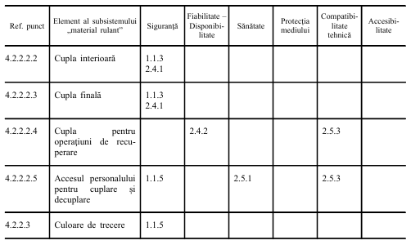  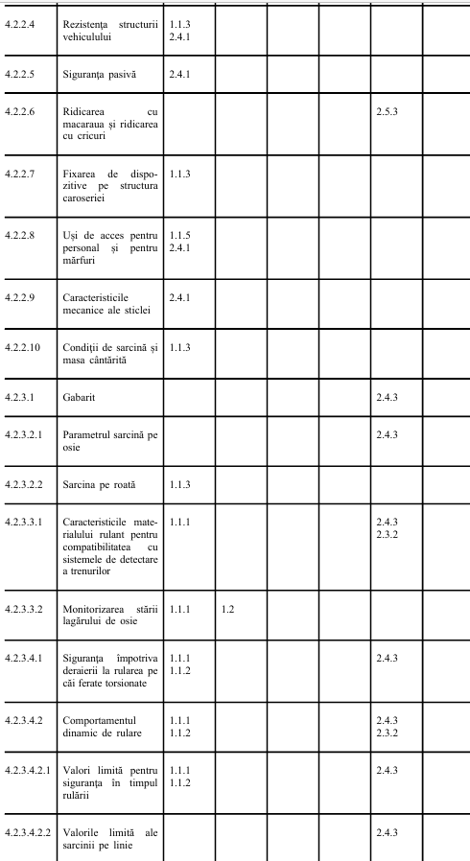  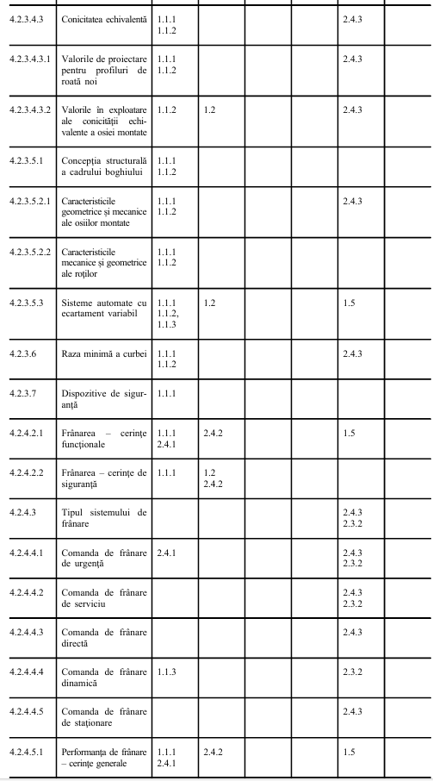  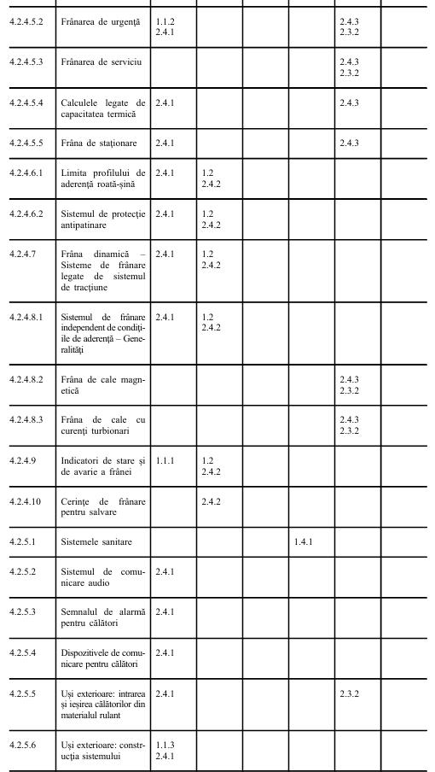  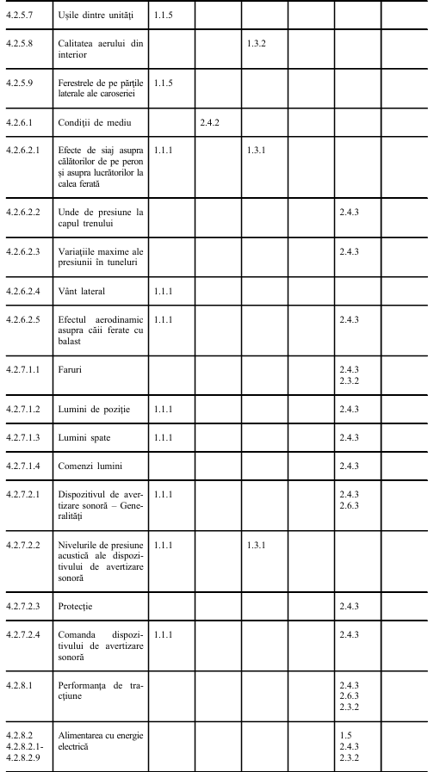  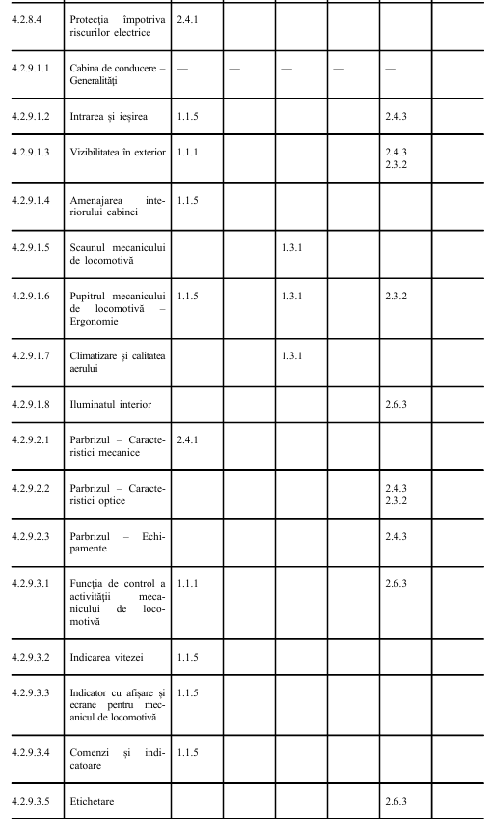  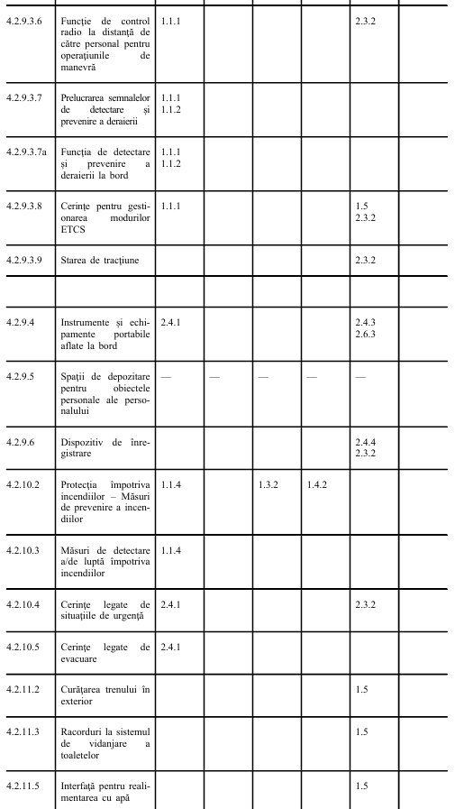  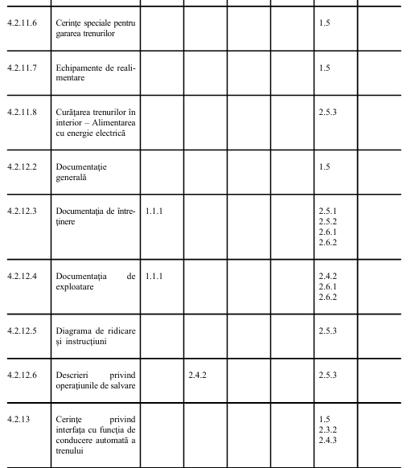 | 3.1. Elemente ale subsistemului „material rulant” care corespund cerinţelor esenţiale  Următorul tabel indică cerinţele esenţiale, astfel cum sunt stabilite și numerotate în anexa nr. 3 la Regulamentul de interoperabilitate a sistemului feroviar, aprobat prin Hotărârea Guvernului nr. 725/2024, luate în considerare de specificaţiile prevăzute la punctul 4.  Elemente ale materialului rulant care corespund cerinţelor esenţiale.  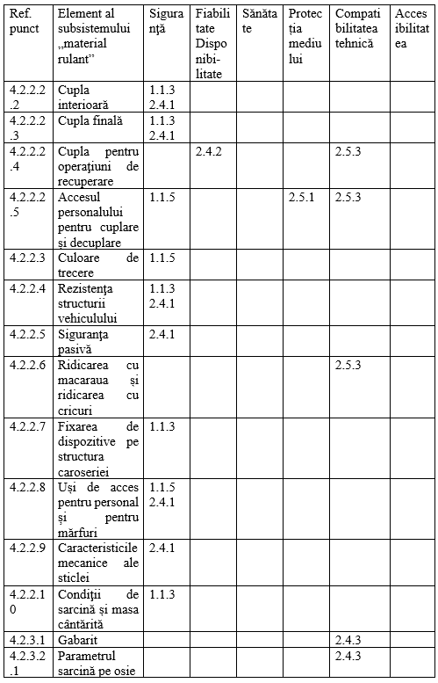  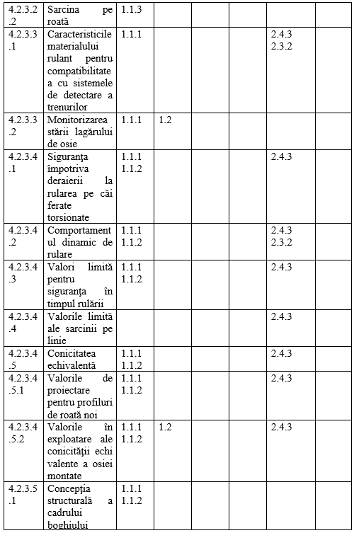  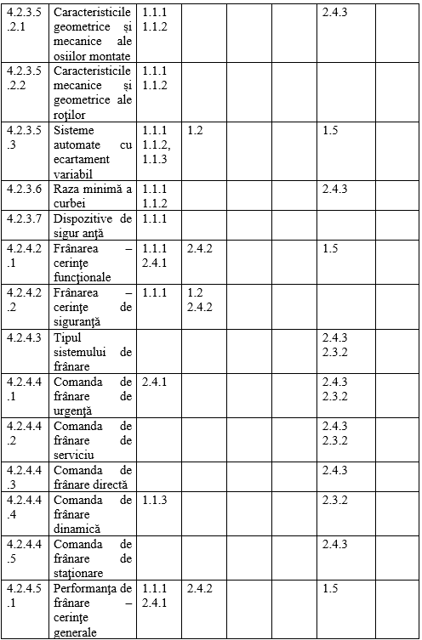  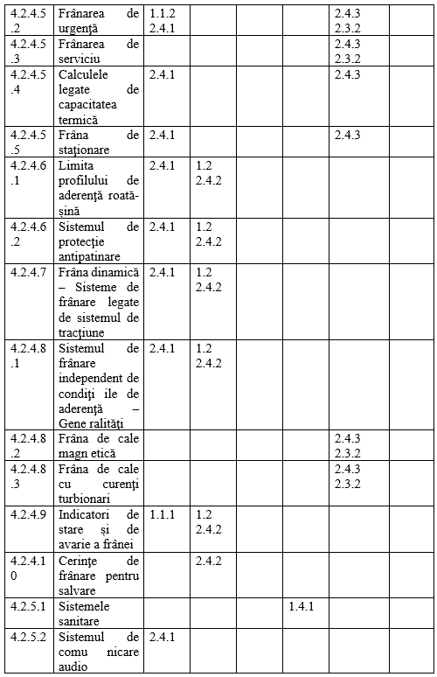  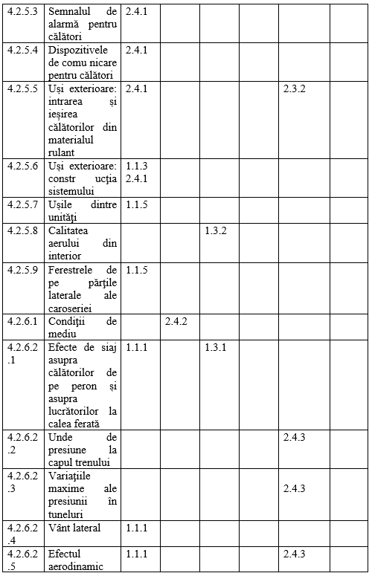  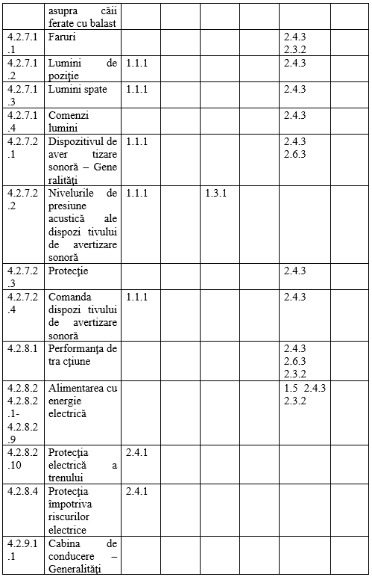  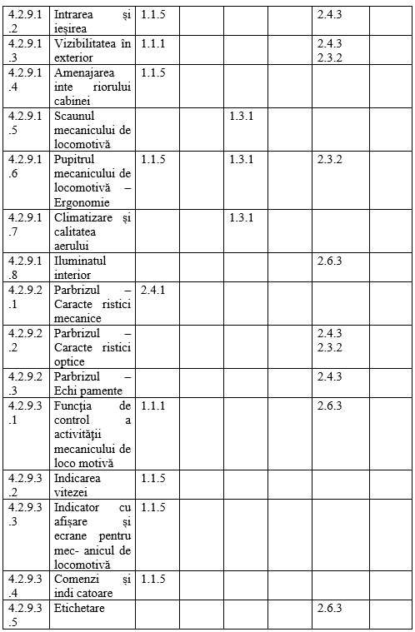  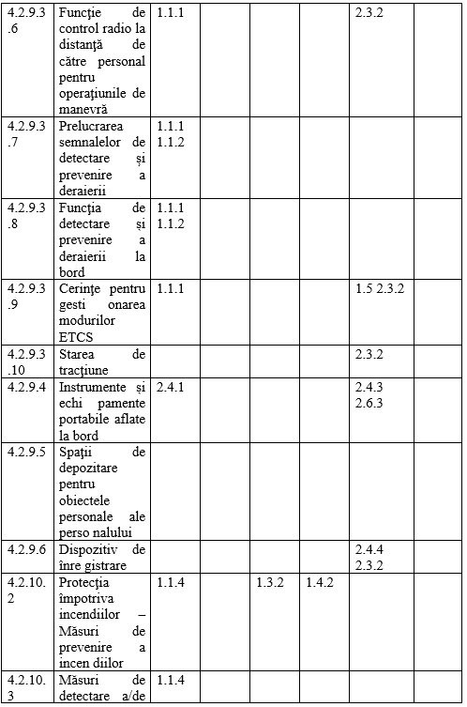  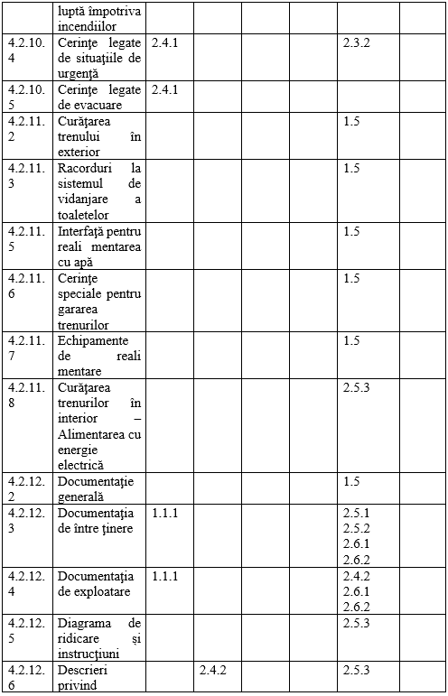  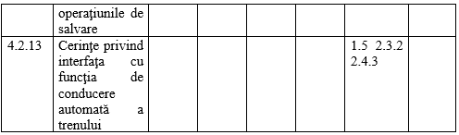 | Compatibil
3.2. Cerinţe esenţiale care nu sunt reglementate de prezenta STI  Unele dintre cerinţele esenţiale clasificate drept „cerinţe generale” sau „cerinţe specifice fiecărui subsistem” în anexa III la Directiva (UE) 2016/797 care au un impact asupra subsistemului „material rulant” sunt reglementate în mod limitat de domeniul de aplicare al prezentei STI. | 3.2. Cerinţe esenţiale care nu sunt reglementate de prezenta STI  Unele dintre cerinţele esenţiale clasificate drept „cerinţe generale” sau „cerinţe specifice fiecărui subsistem” în anexa nr. 3 la Regulamentul de interoperabilitate a sistemului feroviar, aprobat prin Hotărârea Guvernului nr. 725/2024 care au un impact asupra subsistemului „material rulant” sunt reglementate în mod limitat de domeniul de aplicare al prezentei STI. | Compatibil
4. CARACTERIZAREA SUBSISTEMULUI „MATERIAL RULANT” | 4. Caracterizarea subsistemului „material rulant” | Compatibil
4.1. Introducere | 4.1. Introducere | Compatibil
4.1.1. Generalităţi  (1) Sistemul feroviar al Uniunii, care face obiectul Directivei (UE) 2016/797 și din care face parte subsistemul „material rulant”, este un sistem integrat, a cărui consecvenţă trebuie verificată. Această consecvenţă trebuie verificată în special în ceea ce privește specificaţiile subsistemului „material rulant”, interfeţele sale în raport cu celelalte subsisteme ale sistemului feroviar al Uniunii în care este integrat, precum și normele de exploatare și de între ţinere.  (2) Parametrii de bază ai subsistemului „material rulant” sunt definiţi în capitolul 4 din prezenta STI.  (3) Specificaţiile funcţionale și tehnice ale subsistemului și interfeţele acestuia, descrise în secţiunile 4.2 și 4.3, nu impun utilizarea unor tehnologii sau soluţii tehnice specifice, exceptând situaţiile în care acest lucru este strict necesar pentru interoperabilitatea sistemului feroviar al Uniunii.  (4) Unele dintre caracteristicile materialului rulant care sunt mandatate să fie înscrise în „Registrul european al tipurilor autorizate de vehicule” (în conformitate cu decizia relevantă a Comisiei) sunt descrise la punctul 7.1.2 (a se vedea tabelul 17a). În plus, caracteristicile respective trebuie înscrise în documentaţia tehnică a materialului rulant, descrisă la punctul 4.2.12. | 4.1.1. Generalităţi  4.1.1.1. Sistemul feroviar național, care face obiectul Regulamentului de interoperabilitate a sistemului feroviar, aprobat prin Hotărârea Guvernului nr. 725/2024 și din care face parte subsistemul „material rulant”, este un sistem integrat, a cărui consecvenţă trebuie verificată. Această consecvenţă trebuie verificată în special în ceea ce privește specificaţiile subsistemului „material rulant”, interfeţele sale în raport cu celelalte subsisteme ale sistemului feroviar în care este integrat, precum și normele de exploatare și de întreţinere.  4.1.1.2. Parametrii de bază ai subsistemului „material rulant” sunt definiţi în punctul 4.  4.1.1.3. Specificaţiile funcţionale și tehnice ale subsistemului și interfeţele acestuia, descrise la subpunctul 4.2 și 4.3, nu impun utilizarea unor tehnologii sau soluţii tehnice specifice, exceptând situaţiile în care acest lucru este strict necesar pentru interoperabilitatea sistemului feroviar.  4.1.1.4. Unele dintre caracteristicile materialului rulant care sunt mandatate să fie înscrise în registrul național al vehiculelor sunt descrise la punctul 7.1.2 (a se vedea tabelul 17.1). În plus, caracteristicile respective trebuie înscrise în documentaţia tehnică a materialului rulant, descrisă la subpunctul 4.2.12. | Compatibil
4.1.2. Descrierea materialului rulant care face obiectul prezentei STI  (1) Materialul rulant care face obiectul prezentei STI (desemnat ca „unitate” în contextul prezentei STI) trebuie descris în certificatul de verificare CE prin utilizarea uneia dintre următoarele caracteristici:  — garnitură de tren cu compunere fixă și, atunci când este necesar, compunere predefinită a (compuneri predefinite ale) mai multor garnituri de tren aparţinând tipului care face obiectul evaluării privind exploatarea multiplă;  — vehicul unic sau garnituri fixe de vehicule destinate unei (unor) compuneri predefinite;  — vehicul unic sau garnituri fixe de vehicule destinate exploatării generale și, după caz, unei (unor) compuneri predefinite alcătuite din mai multe vehicule (locomotive) aparţinând tipului care face obiectul evaluării privind exploatarea multiplă.  Notă: exploatarea multiplă a unităţii care face obiectul evaluării împreună cu alte tipuri de material rulant nu se încadrează în domeniul de aplicare al prezentei STI.  (2) Definiţiile legate de compunerea trenurilor și de unităţi se găsesc în secţiunea 2.2 din prezenta STI.  (3) Atunci când se evaluează o unitate care urmează să fie utilizată într-o compunere fixă sau predefinită (sau în compuneri fixe sau predefinite), compunerile pentru care  este valabilă evaluarea trebuie să fie definite de partea care solicită evaluarea și menţionate în certificatul de verificare CE. Definiţia fiecărei compuneri trebuie să includă denumirea tipului fiecărui vehicul (sau a osiilor montate și carcaselor vehiculelor, în cazul unei compuneri fixe articulate) și dispunerea acestora în cadrul compunerii. Mai multe detalii sunt prezentate în ►M5 punctele ◄ 6.2.8 și 9.  (4) Unele caracteristici sau evaluări ale unei unităţi destinate utilizării în exploatarea generală vor necesita limite definite în ceea ce privește compunerea trenurilor. Aceste limite sunt stabilite în secţiunea 4.2 și în ►M5 punctul ◄ 6.2.7. | 4.1.2. Descrierea materialului rulant  4.1.2.1. Materialul rulant care face obiectul prezentei STI (desemnat ca „unitate” în contextul prezentei STI) trebuie descris în certificatul de verificare CE prin utilizarea uneia dintre următoarele caracteristici:  4.1.2.1.1.garnitură de tren cu compunere fixă și, atunci când este necesar, compunere predefinită a (compuneri predefinite ale) mai multor garnituri de tren aparţinând tipului care face obiectul evaluării privind exploatarea multiplă;  4.1.2.1.2. vehicul unic sau garnituri fixe de vehicule destinate unei (unor) compuneri predefinite;  4.1.2.1.3. vehicul unic sau garnituri fixe de vehicule destinate exploatării generale și, după caz, unei (unor) compuneri predefinite alcătuite din mai multe vehicule (locomotive) aparţinând tipului care face obiectul evaluării privind exploatarea multiplă.  Exploatarea multiplă a unităţii care face obiectul evaluării împreună cu alte tipuri de material rulant nu se încadrează în domeniul de aplicare al prezentei STI.  4.1.2.2. Definiţiile legate de compunerea trenurilor și de unităţi se găsesc în subpunctul 2.2.  4.1.2.3. Atunci când se evaluează o unitate care urmează să fie utilizată într-o compunere fixă sau predefinită (sau în compuneri fixe sau predefinite), compunerile pentru care este valabilă evaluarea trebuie să fie definite de partea care solicită evaluarea și menţionate în certificatul de verificare CE. Definiţia fiecărei compuneri trebuie să includă denumirea tipului fiecărui vehicul (sau a osiilor montate și carcaselor vehiculelor, în cazul unei compuneri fixe articulate) și dispunerea acestora în cadrul compunerii. Mai multe detalii sunt prezentate la subpunctul 6.2.8.  4.1.2.4. Unele caracteristici sau evaluări ale unei unităţi destinate utilizării în exploatarea generală vor necesita limite definite în ceea ce privește compunerea trenurilor. Aceste limite sunt stabilite la subpunctele 4.2 și 6.2.7. | Compatibil
4.1.3. Clasificarea principală a materialului rulant pentru aplicarea cerinţelor STI  (1) Pentru a defini cerinţele relevante aplicabile unei unităţi, în punctele de mai jos ale prezentei STI este utilizat un sistem de clasificare tehnică a materialului rulant.  (2) Categoria tehnică (categoriile tehnice) relevantă(e) pentru unitatea care face obiectul aplicării prezentei STI trebuie să fie identificată(e) de partea care solicită evaluarea. Această clasificare trebuie utilizată de organismul notificat responsabil cu evaluarea pentru a stabili cerinţele aplicabile din prezenta STI și trebuie menţionată în certificatul de verificare CE.  (3) Categoriile tehnice de material rulant sunt următoarele:  — unitate proiectată pentru transportul călătorilor;  — unitate proiectată pentru transportul unei sarcini asociate călătorilor (bagaje, automobile etc.);  — unitate proiectată pentru transportul altor sarcini utile (poștă, marfă etc.) în trenuri autopropulsate;  — unitate prevăzută cu cabină de conducere;  — unitate prevăzută cu echipament de tracţiune;  — unitate electrică, definită ca unitate alimentată cu energie electrică de un sistem sau de sisteme de electrificare specificat(e) în STI Energie;  — unităţi de tracţiune termică;  — locomotivă de marfă: unitate proiectată pentru tractarea vagoanelor de marfă;  — locomotivă de călători: unitate proiectată pentru tractarea vagoanelor de călători;  — Vehicule speciale (a se vedea punctul 2.2.2 litera C)  O unitate poate face parte dintr-una sau mai multe dintre categoriile de mai sus.  (4) Cu excepţia cazului în care se specifică altfel în punctele secţiunii 4.2, cerinţele specificate în prezenta STI se aplică tuturor categoriilor tehnice de material rulant definite mai sus.  (5) La evaluarea unităţii se ia în considerare, de asemenea, configuraţia de exploatare; se face distincţie între:  — o unitate care poate fi exploatată ca tren;  — o unitate care nu poate fi exploatată singură și care trebuie cuplată cu altă unitate (alte unităţi) pentru a fi exploatată ca tren (a se vedea ►M5 punctele ◄ 4.1.2, 6.2.7 și 6.2.8).  (6) Viteza maximă prin construcţie a unităţii care face obiectul aplicării prezentei STI trebuie declarată de partea care solicită evaluarea; aceasta trebuie să reprezinte un multiplu de 5 km/h (a se vedea, de asemenea, ►M5 punctul ◄ 4.2.8.1.2) atunci când valoarea sa este mai mare de 60 km/h; ea trebuie utilizată de organismul notificat responsabil cu evaluarea pentru a stabili cerinţele aplicabile din prezenta STI și trebuie menţionată în certificatul de verificare CE. | 4.1.3. Clasificarea materialului rulant privind aplicarea cerințelor STI  4.1.3.1. Pentru a defini cerinţele relevante aplicabile unei unităţi, în punctele de mai jos este utilizat un sistem de clasificare tehnică a materialului rulant.  4.1.3.2. Categoria tehnică (categoriile tehnice) relevantă(e) pentru unitatea care face obiectul aplicării prezentei STI trebuie să fie identificată(e) de partea care solicită evaluarea. Această clasificare trebuie utilizată de organismul notificat responsabil cu evaluarea pentru a stabili cerinţele aplicabile din prezenta STI și trebuie menţionată în certificatul de veri ficare CE.  4.1.3.3. Categoriile tehnice de material rulant sunt următoarele:  4.1.3.3.1. unitate proiectată pentru transportul călătorilor;  4.1.3.3.2. unitate proiectată pentru transportul unei sarcini asociate călătorilor (bagaje, automobile);  4.1.3.3.3. unitate proiectată pentru transportul altor sarcini utile (poștă, marfă) în trenuri autopropulsate;  4.1.3.3.4. unitate prevăzută cu cabină de conducere;  4.1.3.3.5. unitate prevăzută cu echipament de tracţiune;  4.1.3.3.6. unitate electrică, definită ca unitate alimentată cu energie electrică de un sistem sau de sisteme de electrificare specificat(e) în Regulamentul privind STI referitoare la subsistemul ,,energie”, aprobat prin Ordinul organului central de specialitate în domeniul transportului feroviar;  4.1.3.3.7. unităţi de tracţiune termică;  4.1.3.3.8. locomotivă de marfă: unitate proiectată pentru tractarea vagoanelor de marfă;  4.1.3.3.9. locomotivă de călători: unitate proiectată pentru tractarea vagoanelor de călători;  4.1.3.3.10. Vehicule speciale (a se vedea subpunctul 2.2.2.3.)  O unitate poate face parte dintr-una sau mai multe dintre categoriile de mai sus.  4.1.3.4. Cu excepţia cazului în care se specifică altfel în subpunctele secţiunii 4.2, cerinţele specificate în prezenta STI se aplică tuturor categoriilor tehnice de material rulant definite mai sus.  4.1.3.5. La evaluarea unităţii se ia în considerare, de asemenea, configuraţia de exploatare; se face distincţie între o unitate care poate fi exploatată ca tren și o unitate care nu poate fi exploatată singură și care trebuie cuplată cu altă unitate (alte unităţi) pentru a fi exploatată ca tren (a se vedea subpunctele 4.1.2, 6.2.7 și 6.2.8).  4.1.3.6. Viteza maximă prin construcţie a unităţii care face obiectul aplicării prezentei STI trebuie declarată de partea care solicită evaluarea. Aceasta trebuie să reprezinte un multiplu de 5 km/h (a se vedea, de asemenea, subpunctul 4.2.8.1.2) atunci când valoarea sa este mai mare de 60 km/h; ea trebuie utilizată de organismul notificat responsabil cu evaluarea pentru a stabili cerinţele aplicabile din prezenta STI și trebuie menţionată în certificatul de veri ficare CE. | Compatibil
4.1.4. Clasificarea materialului rulant în ceea ce privește protecţia împotriva incendiilor  (1) În ceea ce privește cerinţele de protecţie împotriva incendiilor, în STI SRT sunt definite și specificate patru categorii de material rulant:  — material rulant de călători (inclusiv locomotivă de călători) de categoria A,  — material rulant de călători (inclusiv locomotivă de călători) de categoria B,  — locomotivă de marfă și unitate autopropulsată proiectată pentru transportul altei sarcini utile decât călători (poștă, marfă, vehicule de inspectare a infrastructurii etc.),  — mașini de cale.  (2) Compatibilitatea între categoria unităţii și exploatarea sa în tuneluri este stabilită în STI SRT.  (3) Pentru unităţile care sunt destinate să transporte călători sau să tracteze vagoane de călători și cărora li se aplică prezenta STI, categoria A reprezintă categoria minimă ce trebuie selectată de partea care solicită evaluarea; criteriile pentru selectarea categoriei B sunt specificate în STI SRT.  (4)Această clasificare trebuie utilizată de organismul notificat responsabil cu evaluarea pentru a stabili cerinţele aplicabile din ►M5 punctul ◄ 4.2.10 al prezentei STI și trebuie menţionată în certificatul de verificare CE. | 4.1.4. Clasificarea materialului privind protecţia împotriva incendiilor  4.1.4.1. În ceea ce privește cerinţele de protecţie împotriva incendiilor, în Regulamentul privind STI referitoare la subsistemul ,,exploatarea și gestionarea traficului”, aprobat prin Ordinul organului central de specialitate în domaniul transportului feroviar, sunt definite și specificate patru categorii de material rulant:  4.1.4.1.1. material rulant de călători (inclusiv locomotivă de călători) de categoria A,  4.1.4.1.2. material rulant de călători (inclusiv locomotivă de călători) de categoria B,  4.1.4.1.3. locomotivă de marfă și unitate autopropulsată proiectată pentru transportul altei sarcini utile decât călători (poștă, marfă, vehicule de inspectare a infrastructurii),  4.1.4.1.4. mașini de cale.  4.1.4.2. Compatibilitatea între categoria unităţii și exploatarea sa în tuneluri este stabilită în Regulamentul privind STI referitoare la subsistemul ,,exploatarea și gestionarea traficului”, aprobat prin Ordinul organului central de specialitate în domaniul transportului feroviar.  4.1.4.3. Pentru unităţile care sunt destinate să transporte călători sau să tracteze vagoane de călători și cărora li se aplică prezenta STI, categoria A reprezintă categoria minimă ce trebuie selectată de partea care solicită evaluarea. Criteriile pentru selectarea categoriei B sunt specificate în Regulamentul privind STI referitoare la subsistemul ,,exploatarea și gestionarea traficului”, aprobat prin Ordinul organului central de specialitate în domaniul transportului feroviar.  4.1.4.4. Această clasificare trebuie utilizată de organismul notificat responsabil cu evaluarea pentru a stabili cerinţele aplicabile din subpunctul 4.2. și trebuie menţionată în certificatul de verificare CE. | Compatibil
4.2. Specificaţii funcţionale și tehnice ale subsistemului | 4.2. Specificaţii funcţionale și tehnice | Compatibil
4.2.1. Generalităţi | 4.2.1. Generalităţi | Compatibil
4.2.1.1. D e f a l c a r e  (1) Specificaţiile funcţionale și tehnice ale subsistemului „material rulant” sunt grupate și sortate în următoarele punctul ale prezentei secţiuni:  — Structuri și părţi mecanice  — Interacţiunea cu calea ferată și gabaritul  — Frânarea  — Elemente legate de călători  — Condiţiile de mediu  — Lumini exterioare și dispozitive de avertizare sonoră și vizuală  — Echipamente de tracţiune și electrice  — Cabina de conducere și interfaţa mecanic-mașină  — Protecţia împotriva incendiilor și evacuarea  — Întreţinerea  — Documentaţia pentru exploatare și întreţinere  (2) Pentru anumite aspecte tehnice prevăzute în capitolele 4, 5 și 6, specificaţiile funcţionale și tehnice fac trimitere în mod explicit la opunctul ◄ a unui standard EN sau alt document tehnic, în conformitate cu ►M3 articolul 4 alineatul (8) din Directiva (UE) 2016/797 ◄; aceste trimiteri sunt enumerate în apendicele J la prezenta STI.  (3) Informaţiile necesare la bordul trenului pentru ca personalul să cunoască starea operaţională a trenului (stare normală, echipament defect, situaţie de avarie etc.) sunt descrise în M5 punctul ◄ referitoare la funcţia relevantă și în M5 punctul ◄ 4.2.12 „documentaţia de exploatare și de întreţinere”. | 4.2.1.1. Defalcare  4.2.1.1.1. Specificaţiile funcţionale și tehnice ale subsistemului „material rulant” sunt grupate și sortate în următoarele subpunctul:  4.2.1.1.1.1. Structuri și părţi mecanice  4.2.1.1.1.2. Interacţiunea cu calea ferată și gabaritul  4.2.1.1.1.3. Frânarea  4.2.1.1.1.4. Elemente legate de călători  4.2.1.1.1.5. Condiţiile de mediu  4.2.1.1.1.6. Lumini exterioare și dispozitive de avertizare sonoră și vizuală  4.2.1.1.1.7. Echipamente de tracţiune și echipamente electrice  4.2.1.1.1.8. Cabina de conducere și interfaţa mecanic-mașină  4.2.1.1.1.9. Protecţia împotriva incendiilor și evacuarea  4.2.1.1.1.10. Întreţinerea  4.2.1.1.1.11. Documentaţia pentru exploatare și întreţinere  4.2.1.1.2. Pentru anumite aspecte tehnice prevăzute la punctele 4, 5 și 6, specificaţiile funcţionale și tehnice fac trimitere în mod explicit la un standard sau la documente tehnic, în conformitate cu punctul 17 din Regulamentul de interoperabilitate a sistemului feroviar, aprobat prin Hotărârea Guvernului nr. 725/2024. Aceste trimiteri sunt enumerate în apendicele J.  4.2.1.1.3. Informaţiile necesare la bordul trenului pentru ca personalul să cunoască starea operaţională a trenului (stare normală, echipament defect, situaţie de avarie) sunt descrise la subpunctul 4.2.12 „documentaţia de exploatare și de întreţinere”. | Compatibil
4.2.1.2. P u n c t e d e s c h i s e  Punctele deschise conform articolului 4 alineatul (6) din Directiva (UE) 2016/797 sunt enumerate în apendicele I. | 4.2.1.2 Puncte deschise  Punctele deschise conform punctului 15 din Regulamentul de interoperabilitate a sistemului feroviar, aprobat prin Hotărârea Guvernului nr. 725/2024, sunt enumerate în apendicele I. | Compatibil
4.2.1.3. A s p e c t e p r i v i n d s i g u r a n ţ a  (1) Funcţiile care sunt esenţiale pentru siguranţă sunt identificate în secţiunea 3.1 a prezentei STI prin legătura lor cu cerinţele esenţiale de siguranţă.  (2) Cerinţele de siguranţă legate de funcţiile respective intră sub incidenţa specificaţiilor tehnice prevăzute în M5 punctul ◄ corespunzător din secţiunea 4.2 (de exemplu „siguranţa pasivă”, „roţi” etc.).  (3) În cazul în care aceste specificaţii tehnice trebuie completate de cerinţe exprimate sub formă de cerinţe de siguranţă (nivel de gravitate), acestea sunt de asemenea specificate în punctul ◄ corespunzător din secţiunea 4.2.  (4) Dispozitivele electronice și softurile utilizate la îndeplinirea funcţiilor esenţiale pentru siguranţă trebuie dezvoltate și evaluate în conformitate cu o metodologie adecvată pentru dispozitivele electronice și softurile legate de siguranţă. | 4.2.1.3. Aspecte privind siguranţa  4.2.1.3.1. Funcţiile care sunt esenţiale pentru siguranţă sunt identificate la subpunctul 3.1 prin legătura lor cu cerinţele esenţiale de siguranţă.  4.2.1.3.2. Cerinţele de siguranţă legate de funcţiile respective intră sub incidenţa specificaţiilor tehnice prevăzute în punctul corespunzător din secţiunea 4.2 (de exemplu „siguranţa pasivă”, „roţi”).  4.2.1.3.3. În cazul în care aceste specificaţii tehnice trebuie completate de cerinţe exprimate sub formă de cerinţe de siguranţă (nivel de gravitate), acestea sunt de asemenea specificate în punctul corespunzător din secţiunea 4.2.  4.2.1.3.4. Dispozitivele electronice și softurile utilizate la îndeplinirea funcţiilor esenţiale pentru siguranţă trebuie dezvoltate și evaluate în conformitate cu o metodologie adecvată pentru dispozitivele electronice și softurile legate de siguranţă. | Compatibil
4.2.2. Structură și părţi mecanice | 4.2.2 Structură și părţi mecanice | Compatibil
4.2.2.1. G e n e r a l i t ă ţ i  (1) Prezenta parte abordează cerinţele asociate proiectării caroseriei structurale a vehiculului (rezistenţa structurii vehiculului) și cele referitoare la legăturile mecanice (interfeţele mecanice) dintre vehicule sau dintre unităţi.  (2) Majoritatea acestor cerinţe urmăresc asigurarea integrităţii mecanice a trenului în operaţiunile de exploatare și de salvare, precum și protejarea compartimentelor pentru călători și pentru personal în caz de coliziune sau de deraiere. | 4.2.2.1. Generalităţi  4.2.2.1.1. Prezenta parte abordează cerinţele asociate proiectării caroseriei  structurale a vehiculului (rezistenţa structurii vehiculului) și cele referitoareb la legăturile mecanice (interfeţele mecanice) dintre vehicule sau dintre unităţi.  4.2.2.1.2. Majoritatea acestor cerinţe urmăresc asigurarea integrităţii mecanice a trenului în operaţiunile de exploatare și de salvare, precum și protejarea compartimentelor pentru călători și pentru personal în caz de coliziune sau de deraiere. | Compatibil
4.2.2.2. I n t e r f e ţ e m e c a n i c e | 4.2.2.2. Interfețele mecanice | Compatibil
4.2.2.2.1. Generalităţi și definiţii  Pentru a compune un tren (astfel cum este definit în secţiunea 2.2), vehiculele sunt cuplate într-un mod care le permite să fie exploatate împreună. Cupla este interfaţa mecanică ce face posibilă această cuplare. Există mai multe tipuri de cuple:  (1) „Cupla interioară” (numită și „cupla intermediară”) este dispozitivul de cuplare între vehicule pentru formarea unei unităţi alcătuite din mai multe vehicule (de exemplu o garnitură fixă de vagoane sau o garnitură de tren).  (2) „Cupla finală” („cupla exterioară”) a unităţilor este dispozitivul de cuplare utilizat pentru a cupla două (sau mai multe) unităţi în scopul formării unui tren. O cuplă finală poate fi automată, semiautomată sau manuală. O cuplă finală poate fi utilizată pentru operaţiuni de recuperare (a se vedea punctul ◄ 4.2.2.2.4). În contextul prezentei STI, o „cuplă manuală” este un sistem de cuplare finală care  necesită prezenţa uneia sau mai multor persoane între unităţile care urmează să fie cuplate sau decuplate, în scopul cuplării mecanice a unităţilor respective.  (3) „Cupla pentru operaţiuni de recuperare” este un dispozitiv de cuplare care permite recuperarea unei unităţi de către o unitate motoare destinată recuperării, dotată cu o cuplă manuală „standard”, conform punctului ◄ 4.2.2.2.3, în cazul în care unitatea care trebuie recuperată este dotată cu un sistem de cuplare diferit sau nu este dotată cu niciun sistem de cuplare. | 4.2.2.2.1. Generalități și terminoligie  Pentru a compune un tren (astfel cum este definit în subpunctul 2.2), vehiculele sunt cuplate într-un mod care le permite să fie exploatate împreună. Cupla este interfaţa mecanică ce face posibilă această cuplare. Există mai multe tipuri de cuple:  4.2.2.2.1.1. „Cupla interioară” (numită și „cupla intermediară”) este dispozitivul de cuplare între vehicule pentru formarea unei unităţi alcătuite din mai multe vehicule (o garnitură fixă de vagoane sau o garnitură de tren).  4.2.2.2.1.2. „Cupla finală” („cupla exterioară”) a unităţilor este dispozitivul de cuplare utilizat pentru a cupla două (sau mai multe) unităţi în scopul formării unui tren. O cuplă finală poate fi automată, semiautomată sau manuală. O cuplă finală poate fi utilizată pentru operaţiuni de recuperare (subpunctul 4.2.2.2.4). În contextul prezentei STI, o „cuplă manuală” este un sistem de cuplare finală care necesită prezenţa uneia sau mai multor persoane între unităţile care urmează să fie cuplate sau decuplate, în scopul cuplării mecanice a unităţilor respective.  4.2.2.2.1.3. „Cupla pentru operaţiuni de recuperare” este un dispozitiv de cuplare care permite recuperarea unei unităţi de către o unitate motoare destinată recuperării, dotată cu o cuplă manuală „standard”, conform subpunctului 4.2.2.2.3, în cazul în care unitatea care trebuie recuperată este dotată cu un sistem de cuplare diferit sau nu este dotată cu niciun sistem de cuplare. | Compatibil
4.2.2.2.2. Cupla interioară  (1) Cuplele interioare între diferitele vehicule (sprijinite integral pe propriile roţi) ale unei unităţi trebuie să includă un sistem capabil să reziste la forţele exercitate în condiţiile de exploatare prevăzute.  (2) Dacă sistemul de cuplare interioară între vehicule are o rezistenţă longitudinală mai scăzută decât cupla finală sau cuplele finale ale unităţii, trebuie să se ia măsuri pentru recuperarea unităţii în cazul defectării unei astfel de cuple interioare; măsurile respective trebuie descrise în documentaţia impusă de punctul ◄ 4.2.12.6.  (3) În cazul unităţilor articulate, articulaţia dintre două vehicule care deţin aceleași organe de rulare trebuie să îndeplinească cerinţele specificaţiei la care se face trimitere în apendicele J-1, indicele 1. | 4.2.2.2.2. Cupla interioară  4.2.2.2.2.1. Cuplele interioare între diferitele vehicule (sprijinite integral pe  propriile roţi) ale unei unităţi trebuie să includă un sistem capabil să reziste la forţele exercitate în condiţiile de exploatare prevăzute.  4.2.2.2.2.2. Dacă sistemul de cuplare interioară între vehicule are o rezistenţă longitudinală mai scăzută decât cupla finală sau cuplele finale ale unităţii, trebuie să se ia măsuri pentru recuperarea unităţii în cazul defectării unei astfel de cuple interioare. Măsurile respective trebuie descrise în documentaţia impusă de subpunctul 4.2.12.6.  4.2.2.2.2.3. În cazul unităţilor articulate, articulaţia dintre două vehicule care deţin aceleași organe de rulare trebuie să îndeplinească cerinţele specificaţiei la care se face trimitere în apendicele J-1, indicele 1. | Compatibil
4.2.2.2.3. Cupla finală  (a) Cerinţe generale  (a-1) Cerinţe privind caracteristicile cuplei finale  (1) Atunci când oricare dintre capetele unei unităţi este prevăzut cu o cuplă finală, următoarele cerinţe se aplică tuturor tipurilor de cuplă finală (automată, semiautomată sau manuală):  — cuplele finale trebuie să includă un sistem de cuplare rezilient, capabil să reziste la forţele exercitate în condiţiile de exploatare și de recuperare prevăzute;  — tipul de cuplă finală mecanică, precum și valorile sale maxime prin construcţie nominale aferente forţelor de tracţiune și de compresie și înălţimea deasupra nivelului șinei a axei centrale a acesteia (unitate în stare de funcţionare cu roţi noi) trebuie consemnate în documentaţia tehnică descrisă în ►M5 punctul ◄ 4.2.12.  (2) În cazul în care nu există cuple la niciunul dintre capetele unei unităţi, capătul unităţii respective trebuie prevăzut cu un dispozitiv care să permită cuplarea pentru operaţiuni de recuperare.  (a-2) Cerinţe privind tipul de cuplă finală  (1) Unităţile evaluate în compunere fixă sau predefinită, care au o viteză maximă prin construcţie mai mare sau egală cu 250 km/h, trebuie să fie echipate la fiecare capăt al compunerii cu o cuplă automată cu tampon central compatibilă din punct de vedere geometric și funcţional cu o „cuplă automată cu tampon central și sistem de încuietoare de tip 10” (astfel cum este definită în punctul 5.3.1); înălţimea deasupra șinei a axei centrale a cuplei trebuie să fie de 1 025 mm + 15 mm/– 5 mm (măsurată cu roţi noi în condiţia de sarcină „masa proiectată în stare de funcţionare”).  (2) Unităţile proiectate și evaluate pentru exploatare generală și concepute să fie exploatate numai pe sistemul de 1 520 mm trebuie dotate cu o cuplă cu tampon central compatibilă din punct de vedere geometric și funcţional cu o „cuplă SA3”;  înălţimea deasupra șinelor a axei centrale a cuplei trebuie să fie cuprinsă între 980 și 1 080 mm (pentru toate roţile și toate condiţiile de sarcină).  (b) Cerinţe privind sistemul de cuplare manuală  (b-1) Prevederi referitoare la unităţi  (1) Următoarele prevederi se aplică în mod specific unităţilor dotate cu un sistem de cuplare manuală:  — sistemul de cuplare trebuie proiectat astfel încât să nu fie necesară prezenţa unei persoane între unităţile care trebuie cuplate/decuplate în timp ce oricare dintre acestea se află în mișcare;  — în cazul unităţilor proiectate și evaluate pentru „exploatare generală” sau în „compunere predefinită” și dotate cu un sistem de cuplare manuală, acest sistem de cuplare trebuie să fie de tip UIC (conform definiţiei din punctul 5.3.2).  (2) Aceste unităţi trebuie să respecte cerinţele suplimentare de la punctul (b-2) de mai jos.  (b-2) Compatibilitatea dintre unităţi  Pentru unităţile dotate cu sistem de cuplare manuală de tip UIC (conform descrierii din ►M5 punctul ◄ 5.3.2) și cu sistem de frâne pneumatice compatibil cu tipul UIC (conform descrierii din ►M5 punctul ◄ 4.2.4.3), se aplică următoarele cerinţe:  1. Tampoanele și cupla cu șurub trebuie instalate în conformitate cu specificaţia menţionată în apendicele J-1, indicele [2].  2. Dimensiunile și dispunerea conductelor, furtunurilor, racordurilor și robineţilor de frână trebuie să îndeplinească cerinţele prevăzute în aceeași specificaţie. | 4.2.2.2.3. Cupla finală  4.2.2.2.3.1. Cerinţe generale  4.2.2.2.3.1.1. Cerinţe privind caracteristicile cuplei finale  4.2.2.2.3.1.1.1. Atunci când oricare dintre capetele unei unităţi este prevăzut cu o cuplă finală, următoarele cerinţe se aplică tuturor tipurilor de cuplă finală (automată, semiautomată sau manuală):  4.2.2.2.3.1.1.1.1. cuplele finale trebuie să includă un sistem de cuplare rezilient, capabil să reziste la forţele exercitate în condiţiile de exploatare și de recuperare prevăzute;  4.2.2.2.3.1.1.1.2. tipul de cuplă finală mecanică, precum și valorile sale maxime prin construcţie nominale aferente forţelor de tracţiune și de compresie și înălţimea deasupra nivelului șinei a axei centrale a acesteia (unitate în stare de funcţionare cu roţi noi) trebuie consemnate în documentaţia tehnică descrisă la subpunctul 4.2.12.  4.2.2.2.3.1.1.2. În cazul în care nu există cuple la niciunul dintre capetele unei unităţi, capătul unităţii respective trebuie prevăzut cu un dispozitiv care să permită cuplarea pentru operaţiuni de recuperare.  4.2.2.2.3.1.2. Cerinţe privind tipul de cuplă finală  4.2.2.2.3.1.2.1. Unităţile evaluate în compunere fixă sau predefinită, care au o viteză maximă prin construcţie mai mare sau egală cu 250 km/h, trebuie să fie echipate la fiecare capăt al compunerii cu o cuplă automată cu tampon central compatibilă din punct de vedere geometric și funcţional cu o „cuplă automată cu tampon central și sistem de încuietoare de tip 10” (astfel cum este definită la subpunctul 5.3.1). Înălţimea deasupra șinei a axei centrale a cuplei trebuie să fie de 1 025 mm + 15 mm/– 5 mm (măsurată cu roţi noi în condiţia de sarcină „masa proiectată în stare de funcţionare”).  4.2.2.2.3.1.2.2. Unităţile proiectate și evaluate pentru exploatare generală și concepute să fie exploatate numai pe sistemul de 1 520 mm trebuie dotate cu o cuplă cu tampon central compatibilă din punct de vedere geometric și funcţional cu o „cuplă SA3”. Înălţimea deasupra șinelor a axei centrale a cuplei trebuie să fie cuprinsă între 980 și 1 080 mm (pentru toate roţile și toate condiţiile de sarcină).  4.2.2.2.3.2. Cerinţe privind sistemul de cuplare manual  4.2.2.2.3.2.1. Prevederi referitoare la unităţi  4.2.2.2.3.2.1.1. Următoarele prevederi se aplică în mod specific unităţilor dotate cu un sistem de cuplare manuală:  4.2.2.2.3.2.1.1.1. sistemul de cuplare trebuie proiectat astfel încât să nu fie necesară prezenţa unei persoane între unităţile care trebuie cuplate/decuplate în timp ce oricare dintre acestea se află în mișcare;  4.2.2.2.3.2.1.1.2. în cazul unităţilor proiectate și evaluate pentru „exploatare generală” sau în „compunere predefinită” și dotate cu un sistem de cuplare manuală, acest sistem de cuplare trebuie să fie de tip UIC (conform definiţiei din subpunctul 5.3.2).  4.2.2.2.3.2.1.2. Aceste unităţi trebuie să respecte cerinţele suplimentare de la subpunctul 4.2.2.2.3.2.2 de mai jos.  4.2.2.2.3.2.2. Compatibilitatea dintre unităţi  Pentru unităţile dotate cu sistem de cuplare manuală de tip UIC (conform descrierii din subpunctul 5.3.2) și cu sistem de frâne pneumatice compatibil cu tipul (conform descrierii din subpunctul 4.2.4.3), se aplică următoarele cerinţe:  4.2.2.2.3.2.2.1. Tampoanele și cupla cu șurub trebuie instalate în conformitate cu specificaţia menţionată în apendicele J-1, indicele [2].  4.2.2.2.3.2.2.2. Dimensiunile și dispunerea conductelor, furtunurilor, racordurilor și robineţilor de frână trebuie să îndeplinească cerinţele prevăzute în aceeași specificaţie. | Compatibil
4.2.2.2.4. Cupla pentru operaţiuni de recuperare  (1) Trebuie adoptate dispoziţii pentru a permite eliberarea liniei în caz de avarie prin tractarea sau propulsarea unităţii ce trebuie recuperată.  (2) Atunci când unitatea care trebuie recuperată este prevăzută cu o cuplă finală, recuperarea trebuie să fie posibilă cu ajutorul unei unităţi motoare dotate cu același tip de sistem de cuplă finală (inclusiv înălţimea compatibilă deasupra nivelului șinei a axei sale centrale).  (3) Pentru toate unităţile, recuperarea trebuie să fie posibilă cu ajutorul unei unităţi destinate recuperării, adică o unitate motoare care prezintă la fiecare dintre capetele sale destinate a fi utilizate în scopul recuperării:  (a) pe sistemele de 1 435 mm, 1 524 mm, 1 600 mm sau 1 668 mm:  — un sistem de cuplare manuală de tip UIC (conform descrierii din ►M5 punctele ◄ 4.2.2.2.3 și 5.3.2) și un sistem de frâne pneumatice de tip UIC (conformdescrierii din ►M5 punctul ◄ 4.2.4.3);  — amplasarea laterală a conductelor și a robineţilor de frână, în conformitate cu specificaţia menţionată în apendicele J-1, indicele [2];  — un spaţiu liber de 395 mm deasupra axei centrale a cârligului, pentru a permite montarea adaptorului pentru operaţiuni de recuperare, după cum se descrie în continuare.  (b) pe sistemul de 1 520 mm:  — o cuplă cu tampon central compatibilă din punct de vedere geometric și funcţional cu o „cuplă SA3”; înălţimea deasupra șinei a axei centrale a cuplei  trebuie să fie între 980 și 1 080 mm (pentru toate roţile și toate condiţiile de sarcină).  Aceasta se realizează fie prin intermediul unui sistem de cuplare compatibil instalat în mod permanent, fie al unei cuple pentru operaţiuni de recuperare (numită și adaptor pentru operaţiuni de recuperare). În acest din urmă caz, unitatea care urmează să fie evaluată în raport cu prezenta STI trebuie proiectată astfel încât să fie posibilă transportarea la bord a cuplei pentru operaţiuni de recuperare.  (4) Cupla pentru operaţiuni de recuperare (definită în ►M5 punctul ◄ 5.3.3) trebuie să respecte următoarele cerinţe:  — să fie proiectată pentru a permite recuperarea la o viteză de cel puţin 30 km/h;  — să fie asigurată, după montarea pe unitatea de recuperare, într-un mod care să o împiedice să se desfacă în timpul operaţiunii de recuperare;  — să reziste forţelor care se exercită în condiţiile de recuperare prevăzute;  — să fie proiectată astfel încât să nu necesite prezenţa unei persoane între unitatea de recuperare și unitatea care urmează să fie recuperată în timp ce oricare dintre  acestea se află în mișcare;  — nici cupla pentru operaţiuni de recuperare și nici furtunurile de frână nu trebuie să limiteze mișcarea laterală a cârligului atunci când este montat pe unitatea de  recuperare.  (5) Cerinţa privind frânarea în scopul recuperării face obiectul ►M5 punctului ◄ 4.2.4.10 din prezenta STI. | 4.2.2.2.4. Cupla pentru operaţiuni de recuperare  4.2.2.2.4.1. Trebuie adoptate dispoziţii pentru a permite eliberarea liniei în caz de avarie prin tractarea sau propulsarea unităţii ce trebuie recuperată.  4.2.2.2.4.2. Atunci când unitatea care trebuie recuperată este prevăzută cu o cuplă finală, recuperarea trebuie să fie posibilă cu ajutorul unei unităţi motoare dotate cu același tip de sistem de cuplă finală (inclusiv înălţimea compatibilă deasupra nivelului șinei a axei sale centrale).  4.2.2.2.4.3. Pentru toate unităţile, recuperarea trebuie să fie posibilă cu ajutorul unei unităţi destinate recuperării, adică o unitate motoare care prezintă la fiecare dintre capetele sale destinate a fi utilizate în scopul recuperării:  4.2.2.2.4.3.1. pe sistemele de 1 435 mm, 1 524 mm, 1 600 mm sau 1 668 mm:  4.2.2.2.4.3.1.1. un sistem de cuplare manuală de tip UIC (conform descrierii din subpunctele 4.2.2.2.3 și 5.3.2) și un sistem de frâne pneumatice de tip UIC (conform descrierii din subpunctul 4.2.4.3);  4.2.2.2.4.3.1.2. amplasarea laterală a conductelor și a robineţilor de frână, în conformitate cu specificaţia menţionată în apendicele J-1, indicele [2];  4.2.2.2.4.3.1.3.un spaţiu liber de 395 mm deasupra axei centrale a cârligului, pentru a permite montarea adaptorului pentru operaţiuni de recuperare, după cum se descrie în continuare.  4.2.2.2.4.3.2. pe sistemul de 1 520 mm:  4.2.2.2.4.3.2.1. o cuplă cu tampon central compatibilă din punct de vedere geometric și funcţional cu o „cuplă SA3”. Înălţimea deasupra șinei a axei centrale a cuplei trebuie să fie între 980 și 1 080 mm (pentru toate roţile și toate condiţiile de sarcină).  Aceasta se realizează fie prin intermediul unui sistem de cuplare compatibil instalat în mod permanent, fie al unei cuple pentru operaţiuni de recuperare (numită și adaptor pentru operaţiuni de recuperare). În acest din urmă caz, unitatea care urmează să fie evaluată în raport cu prezenta STI trebuie proiectată astfel încât să fie posibilă transportarea la bord a cuplei pentru operaţiuni de recuperare.  4.2.2.2.4.4. Cupla pentru operaţiuni de recuperare, definită subpunctul 5.3.3, trebuie să respecte următoarele cerinţe:  4.2.2.2.4.4.1. să fie proiectată pentru a permite recuperarea la o viteză de cel puţin 30 km/h;  4.2.2.2.4.4.2.să fie asigurată, după montarea pe unitatea de recuperare, într-un mod care să o împiedice să se desfacă în timpul operaţiunii de recuperare;  4.2.2.2.4.4.3. să reziste forţelor care se exercită în condiţiile de recuperare prevăzute;  4.2.2.2.4.4.4. să fie proiectată astfel încât să nu necesite prezenţa unei persoane între unitatea de recuperare și unitatea care urmează să fie recuperată în timp ce oricare dintre acestea se află în mișcare;  4.2.2.2.4.4.5. nici cupla pentru operaţiuni de recuperare și nici furtunurile de frână nu trebuie să limiteze mișcarea laterală a cârligului atunci când este montat pe unitatea de recuperare.  4.2.2.2.4.5. Cerinţa privind frânarea în scopul recuperării face obiectul subpunctului 4.2.4.10. | Compatibil
4.2.2.2.5. Accesul personalului pentru cuplare și decuplare  (1) Unităţile și sistemele de cuplă finală trebuie proiectate astfel încât personalul să nu fie expus unor riscuri nejustificate în timpul cuplării și decuplării sau al operaţiunilor de recuperare.  (2) ► M5 Pentru a respecta această cerinţă, unităţile dotate cu sisteme de cuplare manuală de tip UIC, conform punctului 4.2.2.2.3 litera (b), trebuie să îndeplinească următoarele cerinţe („dreptunghi Berna”):  — Pe unităţile dotate cu cuple cu șurub și tampoane laterale, spaţiul pentru operaţiunile personalului trebuie să fie în conformitate cu specificaţia menţionată în apendicele J-1, indicele [2].  — Dacă vehiculul este echipat cu o cuplă combinată, cu șurub și automată, capul cuplei automate poate depăși în partea stângă dreptunghiul Berna atunci când este  strâns deoparte și se utilizează cupla cu șurub.  Sub fiecare tampon trebuie prevăzută o mână curentă. Mâinile curente trebuie să reziste la o forţă de 1,5 kN. ◄ (3)  (3) Documentaţia de exploatare și de recuperare specificată în ►  M5 punctele ◄ 4.2.12.4 și 4.2.12.6 trebuie să descrie măsurile necesare pentru îndeplinirea acestei cerinţe. Statele membre pot impune, de asemenea, ca aceste cerinţe să fie aplicate. | 4.2.2.2.5. Accesul personalului la cuplare și decuplare  4.2.2.2.5.1. Unităţile și sistemele de cuplă finală trebuie proiectate astfel încât personalul să nu fie expus unor riscuri nejustificate în timpul cuplării și decuplării sau al operaţiunilor de recuperare.  4.2.2.2.5.2. Pentru a respecta această cerinţă, unităţile dotate cu sisteme de cuplare manuală de tip UIC, conform subpunctului 4.2.2.2.3.2, trebuie să îndeplinească următoarele cerinţe („dreptunghi Berna”):  4.2.2.2.5.2.1. Pe unităţile dotate cu cuple cu șurub și tampoane laterale, spaţiul pentru operaţiunile personalului trebuie să fie în conformitate cu specificaţia menţionată în apendicele J-1, indicele [2].  4.2.2.2.5.2.2. Dacă vehiculul este echipat cu o cuplă combinată, cu șurub și automată, capul cuplei automate poate depăși în partea stângă dreptunghiul Berna atunci când este strâns deoparte și se utilizează cupla cu șurub. Sub fiecare tampon trebuie prevăzută o mână curentă. Mâinile curente trebuie să reziste la o forţă de 1,5 kN.  4.2.2.2.5.3. Documentaţia de exploatare și de recuperare specificată în subpunctele 4.2.12.4 și 4.2.12.6 trebuie să descrie măsurile necesare pentru îndeplinirea acestei cerinţe. | Compatibil
4.2.2.3. C u l o a r e d e t r e c e r e  (1) În cazul în care este prevăzut un culoar de trecere pentru circulaţia călătorilor de la un vagon la altul sau de la o garnitură la alta, acesta trebuie să permită toate mișcările relative ale vehiculelor în exploatare normală fără a expune călătorii unor riscuri inutile.  (2) În cazul în care se preconizează exploatarea fără conectarea culoarului de trecere, trebuie să existe posibilitatea împiedicării accesului călătorilor la culoarul respectiv.  (3) Cerinţele privind ușa culoarului de trecere atunci când acesta nu este utilizat sunt prevăzute în ► M5 punctul ◄ 4.2.5.7 „Elemente legate de călători — uși între unităţi”.  (4) Cerinţe suplimentare sunt exprimate în STI PRM.  (5) Cerinţele respective din prezentul►M5 punct ◄ nu se aplică capătului vehiculelor în cazul în care spaţiul în cauză nu este destinat utilizării sistematice de către călători. | 4.2.2.3. Culoare de trecere  4.2.2.3.1. În cazul în care este prevăzut un culoar de trecere pentru circulaţia călătorilor de la un vagon la altul sau de la o garnitură la alta, acesta trebuie să permită toate mișcările relative ale vehiculelor în exploatare normală fără a expune călătorii unor riscuri inutile.  4.2.2.3.2. În cazul în care se preconizează exploatarea fără conectarea culoarului de trecere, trebuie să existe posibilitatea împiedicării accesului călătorilor la culoarul respectiv.  4.2.2.3.3. Cerinţele privind ușa culoarului de trecere atunci când acesta nu este utilizat sunt prevăzute în subpunctul 4.2.5.7 „Elemente legate de călători — uși între unităţi”.  4.2.2.3.4. Cerinţe suplimentare sunt exprimate în STI PRM.  4.2.2.3.5. Cerinţele respective din prezentul subpunct nu se aplică capătului vehiculelor în cazul în care spaţiul în cauză nu este destinate utilizării sistematice de către călători. | Compatibil
4.2.2.4 R e z i s t e n ţ a s t r u c t u r i i v e h i c u l u l u i  (1) Prezentul► M5 punct ◄ se aplică tuturor unităţilor, cu excepţia mașinilor de cale.  (2) Pentru mașinile de cale, apendicele C ► stabilește prezentul► cerinţe alternative celor M5 punct ◄ C.1 exprimate în M5 punct ◄ pentru sarcina statică, categorie și acceleraţie.  (3) Rezistenţa statică și dinamică (oboseală) a caroseriilor vehi culelor este importantă pentru garantarea siguranţei necesare a ocupanţilor și a integrităţii structurale a vehiculelor în cursul exploatării ca tren și în cursul operaţiunilor de manevră. Prin urmare, structura fiecărui vehicul trebuie să respecte cerinţele specificaţiei menţionate în apendicele J-1, indicele [1], în care categoriile de material rulant care trebuie luate în considerare trebuie să corespundă categoriei L pentru locomotive și vehicule motoare și categoriei PI sau PII pentru toate celelalte tipuri de vehicule care intră în domeniul de aplicare al prezentei STI.  (4) Dovada rezistenţei caroseriei vehiculului fi demonstrată prin calcule și/sau prin încercări, conform condi ţiilor stabilite în specificaţia menţionată în apendicele J-1, indicele [1]. poate  (5) În cazul unei unităţi concepute pentru o forţă de compresie mai mare decât cele ale categoriilor (impuse la subpunctul 3 ca nivel minim) din specificaţia menţionată în apendicele J-1, indicele [1], prezenta specificaţie nu reglementează soluţia tehnică propusă; în acest caz, pentru forţa de compresie este admisă utilizarea altor documente normative care sunt disponibile în mod public. În acest caz, organismul notificat trebuie să verifice că docu mentele normative alternative fac parte dintr-un set de norme consecvente din punct de vedere tehnic, aplicabile proiectării, construcţiei și încercării structurii vehiculului. Valoarea forţei de compresie trebuie consemnată în docu mentaţia tehnică definită în ► M5 punctul ◄ 4.2.12.  (6) Condiţiile de sarcină luate în considerare trebuie să fie conforme cu cele definite în ► M5 punctul ◄ 4.2.2.10 din prezenta STI.  (7) Ipotezele privind sarcina aerodinamică trebuie să fie cele  descrise în ► M5 punctul ◄ 4.2.6.2.2 din prezenta STI (trecerea a 2 trenuri).  (8) Tehnicile de asamblare sunt reglementate de cerinţele de mai sus. Trebuie să existe o procedură de verificare care să garanteze, în faza de producţie, că defectele care ar putea diminua caracteristicile mecanice ale structurii sunt sub control. | 4.2.2.4. Rezistenţa structurii vehiculului  4.2.2.4.1. Prezentul subpunct se aplică tuturor unităţilor, cu excepţia mașinilor de cale.  4.2.2.4.2. Pentru mașinile de cale, apendicele C punctul C.1 stabilește cerinţe alternative celor exprimate în prezentul subpunct pentru sarcina statică, categorie și acceleraţie.  4.2.2.4.3. Rezistenţa statică și dinamică (oboseală) a caroseriilor vehiculelor este importantă pentru garantarea siguranţei necesare a ocupanţilor și a integrităţii structurale a vehiculelor în cursul exploatării ca tren și în cursul operaţiunilor de manevră. Prin urmare, structura fiecărui vehicul trebuie să respecte cerinţele specificaţiei menţionate în apendicele J-1, indicele [1], în care categoriile de material rulant care trebuie luate în considerare trebuie să corespundă categoriei L pentru locomotive și vehicule motoare și categoriei PI sau PII pentru toate celelalte tipuri de vehicule care intră în domeniul de aplicare al prezentei STI.  4.2.2.4.4. Dovada rezistenţei caroseriei vehiculului poate fi demonstrată prin calcule și/sau prin încercări, conform condiţiilor stabilite în specificaţia menţionată în apendicele J-1, indicele [1].  4.2.2.4.5. În cazul unei unităţi concepute pentru o forţă de compresie mai mare decât cele ale categoriilor (impuse la subpunctul 4.2.2.4.3. ca nivel minim) din specificaţia menţionată în apendicele J-1, indicele [1], prezenta specificaţie nu reglementează soluţia tehnică propusă. În acest caz, pentru forţa de compresie este admisă utilizarea altor documente normative care sunt disponibile în mod public. În acest caz, organismul notificat trebuie să verifice că documentele normative alternative fac parte dintr-un set de norme consecvente din punct de vedere tehnic, aplicabile proiectării, construcţiei și încercării structurii vehiculului. Valoarea forţei de compresie trebuie consemnată în documentaţia tehnică definită în subpunctul 4.2.12.  4.2.2.4.6. Condiţiile de sarcină luate în considerare trebuie să fie conforme cu cele definite în subpunctul 4.2.2.10.  4.2.2.4.7. Ipotezele privind sarcina aerodinamică trebuie să fie cele descrise în subpunctul 4.2.6.2.2 (trecerea a 2 trenuri).  4.2.2.4.8. Tehnicile de asamblare sunt reglementate de cerinţele de mai sus. Trebuie să existe o procedură de verificare care să garanteze, în faza de producţie, că defectele care ar putea diminua caracteristicile mecanice ale structurii sunt sub control. | Compatibil
4.2.2.5. S i g u r a n ţ a p a s i v ă  1. Cerinţele specificate la prezentul punct se aplică tuturor unităţilor, cu excepţia unităţilor care nu sunt destinate trans portului de călători sau de personal în timpul exploatării și cu excepţia mașinilor de întreţinere a căii.  2. Pentru unităţile destinate să fie exploatate pe sistemul de 1 520 mm, aplicarea cerinţelor privind siguranţa pasivă descrise la prezentul punct este voluntară. Dacă solicitantul alege să aplice cerinţele privind siguranţa pasivă descrise la prezentul punct, acest lucru trebuie recunoscut de statele membre. Statele membre pot impune, de asemenea, ca aceste cerinţe să fie aplicate.  3. Pentru locomotivele destinate să fie exploatate pe sistemul de 1 524 mm, aplicarea cerinţelor privind siguranţa pasivă descrise la prezentul punct este voluntară. Dacă solicitantul alege să aplice cerinţele privind siguranţa pasivă descrise la prezentul punct, acest lucru trebuie recunoscut de statele membre.  4. Unităţile care nu pot circula până la vitezele de coliziune specificate pentru oricare dintre scenariile de coliziune de mai jos sunt exceptate de la îndeplinirea dispoziţiilor legate de scenariul de coliziune respectiv.  5. Siguranţa pasivă are scopul de a completa siguranţa activă atunci când toate celelalte măsuri au eșuat. În acest scop, structura mecanică a vehiculelor trebuie să ofere protecţie ocupanţilor în caz de coliziune, prin asigurarea unor mijloace de:  — limitare a deceleraţiei;  — menţinere a spaţiului de supravieţuire și a integrităţii structurale a zonelor ocupate;  — reducere a riscului de încălecare;  — reducere a riscului de deraiere;  — reducere a consecinţelor în cazul unei coliziuni cu un obstacol aflat pe linie.  Pentru îndeplinirea acestor cerinţe funcţionale, unităţile trebuie să respecte cerinţele detaliate prevăzute în specificaţia menţionată în apendicele J-1, indicele [3] referitoare la categoria de proiectare C-I pentru rezistenţa la șocuri.  Se iau în considerare următoarele patru scenarii de coliziune de referinţă:  — scenariul 1: un impact frontal între două unităţi identice; — scenariul 2: un impact frontal cu un vagon de marfă;  — scenariul 3: impactul unităţii cu un vehicul rutier de mari dimensiuni la o trecere la nivel cu calea ferată;  — scenariul 4: impactul unităţii cu un obstacol jos (de exemplu, un automobil la o trecere la nivel cu calea ferată, un animal, o piatră etc.).  6. Scenariile de la subpunctul 5 sunt descrise în specificaţia menţionată în apendicele J-1, indicele [3].  7. Cerinţele specificaţiei menţionate în apendicele J-1, indicele [3] se aplică în legătură cu scenariile de coliziune de referinţă enumerate mai sus.  8. Pentru reducerea consecinţelor în cazul unei coliziuni cu un obstacol aflat pe linie, părţile frontale ale locomotivelor, ale vehiculelor motoare, ale vagoanelor de călători motoare și ale garniturilor de tren trebuie dotate cu un deflector de obstacole. Cerinţele pe care trebuie să le îndeplinească deflectoarele de obstacole sunt definite în specificaţia menţionată în apendicele J-1, indicele [3]. | 4.2.2.5. Siguranța pasivă  4.2.2.5.1. Cerinţele specificate la prezentul subpunct se aplică tuturor unităţilor, cu excepţia unităţilor care nu sunt destinate transportului de călători sau de personal în timpul exploatării și cu excepţia mașinilor de întreţinere a căii.  4.2.2.5.2. Pentru unităţile destinate să fie exploatate pe sistemul de 1 520 mm, aplicarea cerinţelor privind siguranţa pasivă descrise la prezentul punct este voluntară.  4.2.2.5.3. Pentru locomotivele destinate să fie exploatate pe sistemul de 1 524 mm, aplicarea cerinţelor privind siguranţa pasivă descrise la prezentul punct este voluntară.  4.2.2.5.4. Unităţile care nu pot circula până la vitezele de coliziune specificate pentru oricare dintre scenariile de coliziune de mai jos sunt exceptate de la îndeplinirea dispoziţiilor legate de scenariul de coliziune respectiv.  4.2.2.5.5. Siguranţa pasivă are scopul de a completa siguranţa activă atunci când toate celelalte măsuri au eșuat. În acest scop, structura mecanică a vehiculelor trebuie să ofere protecţie ocupanţilor în caz de coliziune, prin asigurarea unor mijloace de:  4.2.2.5.5.1. limitare a deceleraţiei;  4.2.2.5.5.2. menţinere a spaţiului de supravieţuire și a integrităţii structurale a zonelor ocupate;  4.2.2.5.5.3. reducere a riscului de încălecare;  4.2.2.5.5.4. reducere a riscului de deraiere;  4.2.2.5.5.5. reducere a consecinţelor în cazul unei coliziuni cu un obstacol aflat pe linie.  Pentru îndeplinirea acestor cerinţe funcţionale, unităţile trebuie să respecte cerinţele detaliate prevăzute în specificaţia menţionată în apendicele J-1, indicele [3] referitoare la categoria de proiectare C-I pentru rezistenţa la șocuri.  Se iau în considerare următoarele patru scenarii de coliziune de referinţă:  4.2.2.5.5.6. scenariul 1: un impact frontal între două unităţi identice;  4.2.2.5.5.7. scenariul 2: un impact frontal cu un vagon de marfă;  4.2.2.5.5.8. scenariul 3: impactul unităţii cu un vehicul rutier de mari dimensiuni la o trecere la nivel cu calea ferată;  4.2.2.5.5.9. scenariul 4: impactul unităţii cu un obstacol jos (un automobil la o trecere la nivel cu calea ferată, un animal, o piatră).  4.2.2.5.6. Scenariile de la subpunctul 4.2.2.5.5. sunt descrise în specificaţia menţionată în apendicele J-1, indicele [3].  4.2.2.5.7. Cerinţele specificaţiei menţionate în apendicele J-1, indicele [3] se aplică în legătură cu scenariile de coliziune de referinţă enumerate mai sus.  4.2.2.5.8. Pentru reducerea consecinţelor în cazul unei coliziuni cu un obstacol aflat pe linie, părţile frontale ale locomotivelor, ale vehiculelor motoare, ale vagoanelor de călători motoare și ale garniturilor de tren trebuie dotate cu un deflector de obstacole. Cerinţele pe care trebuie să le îndeplinească deflectoarele de obstacole sunt definite în specificaţia menţionată în apendicele J-1, indicele [3]. | Compatibil
4.2.2.6. R i d i c a r e a c u m a c a r a u a ș i r i d i c a r e a c u c r i c u r i  (1) Prezentul► M5 punct ◄ se aplică tuturor unităţilor.  (2) Dispoziţii suplimentare privind ridicarea cu macaraua și ridicarea cu cricuri a mașinilor de cale sunt prevăzute în apendicele C, ► M5 punctul ◄ C.2.  (3) Trebuie să fie posibilă ridicarea cu macaraua și ridicarea cu cricuri în condiţii de siguranţă a fiecărui vehicul care intră în compunerea unităţii, în scopul recuperării (în urma unei deraieri sau a altui accident sau incident) și al întreţinerii. În acest scop, trebuie să se asigure interfeţe adecvate (puncte de ridicare cu macaraua/cu cricuri) pe suprafaţa caroseriei, care să permită aplicarea de forţe verticale sau cvasiverticale. În plus, vehiculul, inclusiv aparatul de rulare, trebuie proiectat pentru a fi complet ridicat cu macaraua sau cu cricuri (de exemplu prin fixarea/prinderea boghiurilor de caroserie). De asemenea, trebuie să fie posibilă ridicarea cu macaraua sau cu cricuri a oricărui capăt al vehiculului (inclusiv aparatul său de rulare) în timp ce celălalt capăt se sprijină pe aparatul (aparatele) de rulare rămas(e).  (4) Se recomandă proiectarea punctelor de ridicare cu cricuri astfel încât să poată fi utilizate ca puncte de ridicare cu macaraua, toate aparatele de rulare fiind fixate de cadrul inferior al vehiculului.  (5) Punctele de ridicare cu macaraua/cu cricuri trebuie amplasate astfel încât să permită ridicarea sigură și stabilă a vehi culului; dedesubtul și în jurul fiecărui punct de ridicare cu cricuri trebuie să se asigure un spaţiu suficient pentru a permite o instalare ușoară a dispozitivelor de recuperare. Punctele de ridicare cu macaraua/cu cricuri trebuie proiectate astfel încât personalul să nu fie expus la riscuri nejustificate în condiţii de exploatare normale sau atunci când se utilizează echipamente de recuperare.  (6) În cazul în care structura inferioară a caroseriei nu permite amplasarea de puncte permanente de ridicare cu macaraua/cu cricuri, această structură trebuie dotată cu mijloace de prindere care să permită fixarea de puncte amovibile de ridicare cu macaraua/cu cricuri în timpul operaţiunii de repunere pe șine.  (7) Geometria punctelor de ridicare cu macaraua/cu cricuri trebuie să respecte specificaţia menţionată în apendicele J-1, indicele [4].  (8) Marcarea punctelor de ridicare se realizează cu ajutorul unor semne conforme cu specificaţia menţionată în apendicele J-1, indicele [5].  (9) Structura trebuie proiectată ţinând cont de sarcinile prevăzute în specificaţia menţionată în apendicele J-1, indicele [1]; dovada rezistenţei caroseriei vehiculului poate fi demonstrată prin calcule sau prin încercări, conform condiţiilor stabilite în aceeași specificaţie.  Se pot folosi documente normative alternative care sunt disponibile public, în aceleași condiţii ca cele definite în ► M5 punctul ◄ 4.2.2.4 de mai sus.  (10) Pentru fiecare vehicul al unităţii trebuie să se furnizeze o diagramă privind ridicarea cu macaraua și cu cricul în docu mentaţia descrisă la ► M5 punctele ◄ 4.2.12.5 și 4.2.12.6 ale prezentei STI. Instrucţiunile trebuie prezentate, în limita posibilităţilor, sub formă de pictograme. | 4.2.2.6. Ridicarea cu macaraua sau cricuri  4.2.2.6.1. Prezentul punct se aplică tuturor unităţilor.  4.2.2.6.2. Dispoziţii suplimentare privind ridicarea cu macaraua și ridicarea cu cricuri a mașinilor de cale sunt prevăzute în apendicele C, punctul C.2.  4.2.2.6.3. Trebuie să fie posibilă ridicarea cu macaraua și ridicarea cu cricuri în condiţii de siguranţă a fiecărui vehicul care intră în compunerea unităţii, în scopul recuperării (în urma unei deraieri sau a altui accident sau incident) și al întreţinerii. În acest scop, trebuie să se asigure interfeţe adecvate (puncte de ridicare cu macaraua/cu cricuri) pe suprafaţa caroseriei, care să permită aplicarea de forţe verticale sau cvasiverticale. În plus, vehiculul, inclusiv aparatul de rulare, trebuie proiectat pentru a fi complet ridicat cu macaraua sau cu cricuri (de exemplu prin fixarea/prinderea boghiurilor de caroserie). De asemenea, trebuie să fie posibilă ridicarea cu macaraua sau cu cricuri a oricărui capăt al vehiculului (inclusiv aparatul său de rulare) în timp ce celălalt capăt se sprijină pe aparatul (aparatele) de rulare rămas(e).  4.2.2.6.4. Se recomandă proiectarea punctelor de ridicare cu cricuri astfel încât să poată fi utilizate ca puncte de ridicare cu macaraua, toate aparatele de rulare fiind fixate de cadrul inferior al vehiculului.  4.2.2.6.5. Punctele de ridicare cu macaraua/cu cricuri trebuie amplasate astfel încât să permită ridicarea sigură și stabilă a vehiculului. Dedesubtul și în jurul fiecărui punct de ridicare cu cricuri trebuie să se asigure un spaţiu suficient pentru a permite o instalare ușoară a dispozitivelor de recuperare. Punctele de ridicare cu macaraua/cu cricuri trebuie proiectate astfel încât personalul să nu fie expus la riscuri nejustificate în condiţii de exploatare normale sau atunci când se utilizează echipamente de recuperare.  4.2.2.6.6. În cazul în care structura inferioară a caroseriei nu permite amplasarea de puncte permanente de ridicare cu macaraua/cu cricuri, această structură trebuie dotată cu mijloace de prindere care să permită fixarea de puncte amovibile de ridicare cu macaraua/cu cricuri în timpul operaţiunii de repunere pe șine.  4.2.2.6.7. Geometria punctelor de ridicare cu macaraua/cu cricuri trebuie să respecte specificaţia menţionată în apendicele J-1, indicele [4].  4.2.2.6.8. Marcarea punctelor de ridicare se realizează cu ajutorul unor semne conforme cu specificaţia menţionată în apendicele J-1, indicele [5].  4.2.2.6.9. Structura trebuie proiectată ţinând cont de sarcinile prevăzute în specificaţia menţionată în apendicele J-1, indicele [1]; dovada rezistenţei caroseriei vehiculului poate fi demonstrată prin calcule sau prin încercări, conform condiţiilor stabilite în aceeași specificaţie.  Se pot folosi documente normative alternative care sunt disponibile public, în aceleași condiţii ca cele definite în subpunctul 4.2.2.4 de mai sus.  4.2.2.6.10. Pentru fiecare vehicul al unităţii trebuie să se furnizeze o diagramă privind ridicarea cu macaraua și cu cricul în documentaţia descrisă la subpunctele 4.2.12.5 și 4.2.12.6. Instrucţiunile trebuie prezentate, în limita posibilităţilor, sub formă de pictograme. | Compatibil
4.2.2.7. F i x a r e a d e d i s p o z i t i v e p e s t r u c t u r a c a r o s e r i e i  (1) Prezentul► M5 punct ◄ se aplică tuturor unităţilor, cu excepţia mașinilor de cale.  (2) Dispoziţiile privind rezistenţa structurală a mașinilor de cale sunt specificate în apendicele C, ► M5 punctul ◄ C.1.  (3) Dispozitivele fixe, inclusiv cele din zonele destinate călă torilor, trebuie atașate de structura caroseriei într-un mod care să evite jocul acestora și riscul de a răni călătorii sau de a conduce la deraiere. În acest scop, atașarea dispozi tivelor respective trebuie proiectată conform specificaţiei menţionate în apendicele J-1, indicele 12, luând în calcul categoria L pentru locomotive și categoria P-I sau P-II pentru materialul rulant de călători. ► M5 indicele [1] ◄ Se pot folosi documente normative alternative, în aceleași condiţii ca cele definite în ► M5 punctul ◄ 4.2.2.4 de mai sus. | 4.2.2.7. Fixarea de dispositive pe structura caroseriei  4.2.2.7.1. Prezentul punct se aplică tuturor unităţilor, cu excepţia mașinilor de cale.  4.2.2.7.2. Dispoziţiile privind rezistenţa structurală a mașinilor de cale sunt specificate în apendicele C punctul C.1.  4.2.2.7.3. Dispozitivele fixe, inclusiv cele din zonele destinate călătorilor, trebuie atașate de structura caroseriei într-un mod care să evite jocul acestora și riscul de a răni călătorii sau de a conduce la deraiere. În acest scop, atașarea dispozitivelor respective trebuie proiectată conform specificaţiei menţionate în apendicele J-1, indicele 12, luând în calcul categoria L pentru locomotive și categoria P-I sau P-II pentru materialul rulant de călători. Se pot folosi documente normative alternative, în aceleași condiţii ca cele definite în subpunctul 4.2.2.4 de mai sus. | Compatibil
4.2.2.8. U ș i d e a c c e s p e n t r u p e r s o n a l ș i p e n t r u m ă r f u r i  (1) Ușile pentru uzul călătorilor fac obiectul ► M5 punctului ◄ 4.2.5 din prezenta STI: „Elemente legate de călători”. Ușile cabinei de conducere fac obiectul ► din prezenta STI. Prezentul ► M5 punctului ◄ 4.2.9 M5 punct ◄ tratează aspecte referitoare la ușile pentru încărcarea mărfurilor și la alte uși destinate personalului de tren decât ușa cabinei de conducere.  (2) Vehiculele prevăzute cu un compartiment destinat perso nalului de tren sau mărfurilor trebuie dotate cu un dispozitiv de închidere și blocare a ușilor. Ușile trebuie să rămână închise și blocate până în momentul în care sunt deblocate în mod intenţionat. | 4.2.2.8. Uși de acces pentru personal și pentru mărfuri  4.2.2.8.1. Ușile pentru uzul călătorilor fac obiectul subpunctului 4.2.5 „Elemente legate de călători”. Ușile cabinei de conducere fac obiectul subpunctului 4.2.9. Prezentul subpunct tratează aspecte referitoare la ușile pentru încărcarea mărfurilor și la alte uși destinate personalului de tren decât ușa cabinei de conducere.  4.2.2.8.2. Vehiculele prevăzute cu un compartiment destinat personalului de tren sau mărfurilor trebuie dotate cu un dispozitiv de închidere și blocare a ușilor. Ușile trebuie să rămână închise și blocate până în momentul în care sunt deblocate în mod intenţionat. | Compatibil
4.2.2.9. C a r a c t e r i s t i c i l e m e c a n i c e a l e s t i c l e i ( c u e x c e p ţ i a p a r b r i z e l o r )  (1) În cazul în care pentru vitraj (inclusiv pentru oglinzi) se folosește sticlă, aceasta trebuie să fie sticlă laminată sau ranforsată conformă cu unul dintre standardele relevante disponibile public și adecvate utilizării în domeniul feroviar cu privire la calitate și la zona de utilizare, reducându-se astfel la minimum riscul rănirii călătorilor și personalului în urma spargerii sticlei. | 4.2.2.9. Caracteristicile macanice ale sticlei  În cazul în care pentru vitraj (inclusiv pentru oglinzi) se folosește sticlă, aceasta trebuie să fie sticlă laminată sau ranforsată conformă cu unul dintre standardele relevante disponibile public și adecvate utilizării în domeniul feroviar cu privire la calitate și la zona de utilizare, reducându-se astfel la minimum riscul rănirii călătorilor și personalului în urma spargerii sticlei. | Compatibil
4.2.2.10. C o n d i ţ i i d e s a r c i n ă ș i m a s a c â n t ă r i t ă  (1) Trebuie determinate următoarele condiţii de sarcină, definite în specificaţia menţionată în apendicele J-1, indicele [6]:  (i) masa proiectată în cazul unei sarcini utile excepţionale; (ii) masa proiectată în cazul unei sarcini utile normale;  (iii) masa proiectată în stare de funcţionare;  (iv) masa operaţională în cazul unei sarcini utile normale; (v) masa operaţională în stare de funcţionare.  (2) Ipoteza folosită pentru a ajunge la condiţiile de sarcină de mai sus trebuie justificată și documentată în documentaţia generală descrisă în ► M5 punctul ◄ 4.2.12.2 din prezenta STI.  Această ipoteză trebuie să se bazeze pe o clasificare a mate rialului rulant (de mare viteză și tren de lung parcurs, altele) și pe o descriere a sarcinii utile (călători, sarcina utilă pe m 2 în zonele de stat în picioare și în zonele de serviciu), în concordanţă cu specificaţia menţionată în apendicele J-1, ► M5 indicele [6] ◄; valorile pentru diverșii parametri se pot abate de la acest standard, cu condiţia ca abaterile să fie justificate.  (3) În cazul mașinilor de cale se pot utiliza condiţii de sarcină diferite (masa minimă, masa maximă), pentru a ţine cont de echipamentele opţionale de la bord.  (4) Procedura de evaluare a conformităţii este descrisă în ► M5 punctul ◄ 6.2.3.1 din prezenta STI.  (5) Pentru fiecare dintre condiţiile de sarcină definite mai sus, în documentaţia tehnică descrisă în ► M5 punctul ◄ 4.2.12 trebuie prezentate următoarele informaţii:  — masa totală a vehiculului (pentru fiecare vehicul al unităţii);  — masa pe osie (pentru fiecare osie);  — masa pe roată (pentru fiecare roată). Notă: pentru unităţile dotate cu roţi independente, „osie” trebuie interpretată ca o noţiune geometrică („axă”), și nu ca o componentă fizică; acest lucru este valabil pentru întreaga STI, cu excepţia cazului în care se prevede altfel. | 4.2.2.10. Condiții de sarcină și masa cântărită  4.2.2.10.1. Trebuie determinate următoarele condiţii de sarcină, definite în specificaţia menţionată în apendicele J-1, indicele [6]:  4.2.2.10.1.1. masa proiectată în cazul unei sarcini utile excepţionale;  4.2.2.10.1.2. masa proiectată în cazul unei sarcini utile normale;  4.2.2.10.1.3. masa proiectată în stare de funcţionare;  4.2.2.10.1.4. masa operaţională în cazul unei sarcini utile normale;  4.2.2.10.1.5. masa operaţională în stare de funcţionare.  4.2.2.10.2. Ipoteza folosită pentru a ajunge la condiţiile de sarcină de mai sus trebuie justificată și documentată în documentaţia generală descrisă la subpunctul 4.2.12.2.  Această ipoteză trebuie să se bazeze pe o clasificare a materialului rulant (de mare viteză și tren de lung parcurs) și pe o descriere a sarcinii utile (călători, sarcina utilă pe m 2 în zonele de stat în picioare și în zonele de serviciu), în concordanţă cu specificaţia menţionată în apendicele J-1, indicele [6]. Valorile pentru diverșii parametri se pot abate de la acest standard, cu condiţia ca abaterile să fie justificate.  4.2.2.10.3. În cazul mașinilor de cale se pot utiliza condiţii de sarcină diferite (masa minimă, masa maximă), pentru a ţine cont de echipamentele opţionale de la bord.  4.2.2.10.4. Procedura de evaluare a conformităţii este descrisă la subpunctul 6.2.3.1.  4.2.2.10.5. Pentru fiecare dintre condiţiile de sarcină definite mai sus, în documentaţia tehnică descrisă la subpunctul 4.2.12 trebuie prezentate următoarele informaţii:  4.2.2.10.5.1. masa totală a vehiculului (pentru fiecare vehicul al unităţii);  4.2.2.10.5.2. masa pe osie (pentru fiecare osie);  4.2.2.10.5.3. masa pe roată (pentru fiecare roată).  Pentru unităţile dotate cu roţi independente, „osie” trebuie interpretată ca o noţiune geometrică („axă”), și nu ca o componentă fizică. Acest lucru este valabil pentru întreaga STI, cu excepţia cazului în care se prevede altfel. | Compatibil
4.2.3. Interacţiunea cu calea ferată și gabaritul | 4.2.3. Interacţiunea cu calea ferată și gabaritul | Compatibil
4.2.3.1. G a b a r i t  1. Prezentul punct se referă la regulile de calculare și verificare pentru dimensionarea materialului rulant astfel încât acesta să poată circula pe una sau mai multe infrastructuri fără riscuri de interferenţe.  Pentru unităţile destinate să fie exploatate pe alt(e) ecar tament(e) de cale ferată decât sistemul de 1 520 mm  2. Solicitantul selectează profilul de referinţă avut în vedere, inclusiv profilul de referinţă pentru părţile inferioare. Acest profil de referinţă trebuie consemnat în documentaţia tehnică definită la punctul 4.2.12.  3. Conformitatea unei unităţi cu acest profil de referinţă avut în vedere se stabilește prin una dintre metodele prevăzute în specificaţia menţionată în apendicele J-1, indicele [7].  4. În cazul în care unitatea este declarată conformă cu unul sau mai multe dintre profilurile de referinţă G1, GA, GB, GC sau DE3, inclusiv cele legate de partea inferioară (GI1, GI2 sau GI3), prevăzute în specificaţia menţionată în apendicele J-1, indicele [7], conformitatea se stabilește prin metoda cinematică prevăzută în specificaţia menţionată în apendicele J-1, indicele [7].  Conformitatea cu acest(e) profil(uri) de referinţă trebuie consemnată în documentaţia tehnică definită la punctul 4.2.12.  5. În cazul unităţilor electrice, gabaritul pantografului trebuie verificat calcul în conformitate cu specificaţia menţionată în apendicele J-1, indicele [7] pentru a se asigura respectarea de către conturul pantografului a gaba ritului cinematic mecanic al pantografului, acesta din urmă fiind determinat, la rândul său, în conformitate cu apendicele D la Regulamentul (UE) nr. 1301/2014 al Comisiei ( 1 ) („STI ENE”) și depinzând de alegerea făcută în privinţa geometriei armăturii pantografului: cele două posibilităţi permise sunt definite la punctul 4.2.8.2.9.2. Tensiunea sursei de alimentare cu energie electrică este luată în considerare în cadrul gabaritului infrastructurii, pentru a se asigura distanţele de izolare adecvate între pantograf și insta laţiile fixe.  6. Balansul pantografului, specificat la punctul 4.2.10 din STI ENE și utilizat pentru calcularea gabaritului cinematic mecanic, trebuie justificat prin calcule sau măsurători, astfel cum se prevede în specificaţia menţionată în apen dicele J-1, indicele [7].  Pentru unităţile destinate să fie exploatate pe ecartamentul de 1 520 mm:  7. Profilul static al vehiculului trebuie să se încadreze în gabaritul uniform al vehiculului „T”; profilul de referinţă pentru infrastructură este gabaritul „S”. Acest profil este specificat în apendicele B.  8. Pentru unităţile electrice, gabaritul pantografului trebuie verificat prin calcul, pentru a se asigura respectarea de către conturul pantografului a gabaritului static mecanic al pantografului, definit în apendicele D la STI ENE; trebuie să se ţină seama de alegerea făcută în privinţa geometriei armăturii pantografului: posibilităţile permise sunt definite la punctul 4.2.8.2.9.2. | 4.2.3.1. Gabarit  4.2.3.1.1. Prezentul punct se referă la regulile de calculare și verificare pentru dimensionarea materialului rulant astfel încât acesta să poată circula pe una sau mai multe infrastructuri fără riscuri de interferenţe.  Pentru unităţile destinate să fie exploatate pe alt(e) ecartament(e) de cale ferată decât sistemul de 1 520 mm.  4.2.3.1.2. Solicitantul selectează profilul de referinţă avut în vedere, inclusiv profilul de referinţă pentru părţile inferioare. Acest profil de referinţă trebuie consemnat în documentaţia tehnică definită la subpunctul 4.2.12.  4.2.3.1.3. Conformitatea unei unităţi cu acest profil de referinţă avut în vedere se stabilește prin una dintre metodele prevăzute în specificaţia menţionată în apendicele J-1, indicele [7].  4.2.3.1.4. În cazul în care unitatea este declarată conformă cu unul sau mai multe dintre profilurile de referinţă G1, GA, GB, GC sau DE3, inclusiv cele legate de partea inferioară (GI1, GI2 sau GI3), prevăzute în specificaţia menţionată în apendicele J-1, indicele [7], conformitatea se stabilește prin metoda cinematică prevăzută în specificaţia menţionată în apendicele J-1, indicele [7].  Conformitatea cu acest(e) profil(uri) de referinţă trebuie consemnată în documentaţia tehnică definită la subpunctul 4.2.12.  4.2.3.1.5. În cazul unităţilor electrice, gabaritul pantografului trebuie verificat prin calcul în conformitate cu specificaţia menţionată în apendicele J-1, indicele [7] pentru a se asigura respectarea de către conturul pantografului a gaba ritului cinematic mecanic al pantografului, acesta din urmă fiind determinat, la rândul său, în conformitate cu Regulamentul privind STI referitoare la subsistemul ,,energie”, aprobat prin Ordinul organului central de specialitate în domeniul transportului feroviar, și depinzând de alegerea făcută în privinţa geometriei armăturii pantografului: cele două posibilităţi permise sunt definite la subpunctul 4.2.8.2.9.2.  Tensiunea sursei de alimentare cu energie electrică este luată în considerare în cadrul gabaritului infrastructurii, pentru a se asigura distanţele de izolare adecvate între pantograf și instalaţiile fixe.  4.2.3.1.6. Balansul pantografului, specificat în Regulamentul privind STI referitoare la subsistemul ,,energie”, aprobat prin Ordinul organului central de specialitate în domeniul transportului feroviar, și utilizat pentru calcularea gabaritului cinematic mecanic, trebuie justificat prin calcule sau măsurători, astfel cum se prevede în specificaţia menţionată în apen dicele J-1, indicele [7].  Pentru unităţile destinate să fie exploatate pe ecartamentul de 1 520 mm:  4.2.3.1.7. Profilul static al vehiculului trebuie să se încadreze în gabaritul uniform al vehiculului „T”; profilul de referinţă pentru infrastructură este gabaritul „S”. Acest profil este specificat în apendicele B.  4.2.3.1.8. Pentru unităţile electrice, gabaritul pantografului trebuie verificat prin calcul, pentru a se asigura respectarea de către conturul pantografului a gabaritului static mecanic al pantografului, definit în Regulamentul privind STI referitoare la subsistemul ,,energie”, aprobat prin Ordinul organului central de specialitate în domeniul transportului feroviar. Trebuie să se ţină seama de alegerea făcută în privinţa geometriei armăturii pantografului: posibilităţile permise sunt definite la subpunctul 4.2.8.2.9.2. | Compatibil
4.2.3.2. Sa r c i n a p e o s i e ș i s a r c i n a p e r o a t ă | 4.2.3.2. Sarcina pe osie și sarcina pe roată | Compatibil
4.2.3.2.1. Parametrul sarcină pe osie  1. În combinaţie cu distanţa dintre osii, cu lungimea unităţii și cu viteza maximă admisă pentru unitate pe linia avută în vedere, sarcina pe osie este un parametru de interfaţă între unitate și infrastructură.  2. Pentru sistemul ţintă de infrastructură specificat la punctul 4.2.1 din Regulamentul (UE) nr. 1299/2014 al Comisiei ( 2 ) („STI INF”), sarcina pe osie este un parametru de performanţă și depinde de categoria de trafic a liniei. Următoarele caracteristici care urmează să fie utilizate drept interfaţă cu infrastructura trebuie să facă parte din docu mentaţia generală care este furnizată atunci când unitatea este evaluată și descrise la punctul 4.2.12.2: — masa pe osie (pentru fiecare osie) pentru toate condiţiile de sarcină (care sunt definite și trebuie să facă parte din documentaţia menţionată la punctul 4.2.2.10);  — poziţia osiilor de-a lungul unităţii (distanţa dintre osii); — lungimea unităţii;  — viteza maximă proiectată (care trebuie să facă parte din documentaţia menţionată la punctul 4.2.8.1.2);  — categoria de linie EN ca urmare a unei clasificări a unităţii în conformitate cu specificaţia menţionată în apendicele J-1, indicele [10].  2a. Pentru trenurile de călători autopropulsate cu motoare termice sau electrice și pentru vagoanele de călători și alte vehicule conexe, categoria de linie EN trebuie să fie întot deauna documentată, indicându-se valoarea standard a sarcinii utile în zonele de stat în picioare în kg/m 2 , astfel cum este definită în specificaţia menţionată în apendicele J-1 indicele [10].  2b. Dacă se utilizează o anumită valoare a sarcinii utile în zonele de stat în picioare pentru a stabili condiţia de sarcină „masa proiectată în cazul unei sarcini utile excepţionale”, în confor mitate cu punctul 4.2.2.10 subpunctele 1 și 2, o a doua categorie de linie EN trebuie documentată utilizând această valoare specifică a sarcinii utile în zonele de stat în picioare.  2c. Pentru toate aceste unităţi, orice categorie de linie EN trebuie documentată indicând sarcina utilă utilizată în zonele de stat în picioare, astfel cum este descrisă în speci ficaţia menţionată în apendicele J-1, indicele [10].  3. Utilizarea informaţiilor privind sarcina pe osie la nivel opera ţional pentru verificarea compatibilităţii între materialul rulant și infrastructură (în afara domeniului de aplicare al prezentei STI):  Sarcina pe osie a fiecărei osii individuale a unităţii care urmează să fie utilizată drept parametru de interfaţă pentru infrastructură trebuie definită de întreprinderea feroviară conform punctului 4.2.2.5 din Regulamentul de punere în aplicare (UE) 2019/773 al Comisiei ( 1 ) („STI OPE”), luând în considerare sarcina preconizată pentru serviciul avut în vedere (care nu este definit în momentul evaluării unităţii). Sarcina pe osie în condiţia de sarcină „masa proiectată în cazul unei sarcini utile excepţionale” reprezintă valoarea maximă posibilă a sarcinii pe osie menţionate mai sus. De asemenea, trebuie luată în considerare și sarcina maximă avută în vedere pentru proiectarea sistemului de frânare definit la punctul 4.2.4.5.2. | 4.2.3.2.1. Parametrul sarcină pe osie  4.2.3.2.1.1. În combinaţie cu distanţa dintre osii, cu lungimea unităţii și cu viteza maximă admisă pentru unitate pe linia avută în vedere, sarcina pe osie este un parametru de interfaţă între unitate și infrastructură.  Pentru sistemul ţintă de infrastructură specificat în Regulamentul privind STI referitoare la subsistemul „infrastructură”, aprobat prin Ordinul organului central de specialitate în domeniul transportului ferofiar, sarcina pe osie este un parametru de performanţă și depinde de categoria de trafic a liniei.  4.2.3.2.1.2. Următoarele caracteristici care urmează să fie utilizate drept interfaţă cu infrastructura trebuie să facă parte din documentaţia generală care este furnizată atunci când unitatea este evaluată și descrise la aubpunctul 4.2.12.2:  4.2.3.2.1.2.1. masa pe osie (pentru fiecare osie) pentru toate condiţiile de sarcină (care sunt definite și trebuie să facă parte din documentaţia menţionată la subpunctul 4.2.2.10);  4.2.3.2.1.2.2. poziţia osiilor de-a lungul unităţii (distanţa dintre osii);  4.2.3.2.1.2.3. lungimea unităţii;  4.2.3.2.1.2.4. viteza maximă proiectată (care trebuie să facă parte din documentaţia menţionată la subpunctul 4.2.8.1.2);  4.2.3.2.1.2.5. categoria de linie SM EN ca urmare a unei clasificări a unităţii în conformitate cu specificaţia menţionată în apendicele J-1, indicele [10].  4.2.3.2.1.3. Pentru trenurile de călători autopropulsate cu motoare termice sau electrice și pentru vagoanele de călători și alte vehicule conexe, categoria de linie SM EN trebuie să fie întotdeauna documentată, indicându-se valoarea standard a sarcinii utile în zonele de stat în picioare în kg/m 2 , astfel cum este definită în specificaţia menţionată în apendicele J-1 indicele [10].  4.2.3.2.1.4. Dacă se utilizează o anumită valoare a sarcinii utile în zonele de stat în picioare pentru a stabili condiţia de sarcină „masa proiectată în cazul unei sarcini utile excepţionale”, în conformitate cu subpunctele 4.2.2.10.1. și 4.2.2.10.2, o a doua categorie de linie SM EN trebuie documentată utilizând această valoare specifică a sarcinii utile în zonele de stat în picioare.  4.2.3.2.1.5. Pentru toate aceste unităţi, orice categorie de linie EN trebuie documentată indicând sarcina utilă utilizată în zonele de stat în picioare, astfel cum este descrisă în specificaţia menţionată în apendicele J-1, indicele [10].  4.2.3.2.1.6. Utilizarea informaţiilor privind sarcina pe osie la nivel operațional pentru verificarea compatibilităţii între materialul rulant și infrastructură (în afara domeniului de aplicare al prezentei STI):  Sarcina pe osie a fiecărei osii individuale a unităţii care urmează să fie utilizată drept parametru de interfaţă pentru infrastructură trebuie definită de întreprinderea feroviară, luând în considerare sarcina preconizată pentru serviciul avut în vedere (care nu este definit în momentul evaluării unităţii). Sarcina pe osie în condiţia de sarcină „masa proiectată în cazul unei sarcini utile excepţionale” reprezintă valoarea maximă posibilă a sarcinii pe osie menţionate mai sus. De asemenea, trebuie luată în considerare și sarcina maximă avută în vedere pentru proiectarea sistemului de frânare definit la subpunctul 4.2.4.5.2. | Compatibil
4.2.3.2.2. Sarcina pe roată  (1) Raportul dintre diferenţa sarcinilor pe roată per osie, Δqj = (Ql-Qr)/(Ql+Qr), trebuie evaluat prin măsurarea sarcinii pe roată, luând în considerare condiţia de sarcină „masa proiectată în stare de funcţionare”. O diferenţă a sarcinii pe roată mai mare de 5 % din sarcina pe osie pentru osia montată respectivă este permisă numai dacă se demonstrează că este acceptabilă prin încercarea care dovedește siguranţa împotriva deraierii la rularea pe căi ferate torsionate, speci ficată în ► M5 punctul ◄ 4.2.3.4.1 din prezenta STI.  (2) Procedura de evaluare a conformităţii este descrisă în ► M5 punctul ◄ 6.2.3.2 din prezenta STI.  (3) Pentru unităţile cu sarcina pe osie în condiţia de „masă proiectată în cazul unei sarcini utile normale” mai mică sau egală cu 22,5 tone și cu un diametru al roţii uzate mai mare sau egal cu 470 mm, sarcina pe roată în raport cu diametrul roţii (Q/D) trebuie să fie mai mică sau egală cu 0,15 kN/mm, măsurată pentru un diametru minim al roţii uzate și pentru masa proiectată în cazul unei sarcini utile normale. | 4.2.3.2.2. Sarcina pe roată  4.2.3.2.2.1. Raportul dintre diferenţa sarcinilor pe roată per osie, Δqj = (Ql-Qr)/(Ql+Qr), trebuie evaluat prin măsurarea sarcinii pe roată, luând în considerare condiţia de sarcină „masa proiectată în stare de funcţionare”. O diferenţă a sarcinii pe roată mai mare de 5 % din sarcina pe osie pentru osia montată respectivă este permisă numai dacă se demonstrează că este acceptabilă prin încercarea care dovedește siguranţa împotriva deraierii la rularea pe căi ferate torsionate, speci ficată în subpunctul 4.2.3.4.1.  4.2.3.2.2.2. Procedura de evaluare a conformităţii este descrisă în subpunctul 6.2.3.2.  4.2.3.2.2.3. Pentru unităţile cu sarcina pe osie în condiţia de „masă proiectată în cazul unei sarcini utile normale” mai mică sau egală cu 22,5 tone și cu un diametru al roţii uzate mai mare sau egal cu 470 mm, sarcina pe roată în raport cu diametrul roţii (Q/D) trebuie să fie mai mică sau egală cu 0,15 kN/mm, măsurată pentru un diametru minim al roţii uzate și pentru masa proiectată în cazul unei sarcini utile normale. | Compatibil
4.2.3.3. P a r a m e t r i i m a t e r i a l u l u i r u l a n t c a r e i n f l u e n ţ e a z ă s i s t e m e l e d e l a s o l | 4.2.3.3. Parametrii materialului ce influnţează sistemele de la sol | Compatibil
4.2.3.3.1. Caracteristicile materialului rulant pentru compatibilitatea cu sistemele de detectare a trenurilor  1. Ansamblul de caracteristici ale materialului rulant pentru compatibilitatea cu sistemele ţintă de detectare a trenurilor este prevăzut la punctele 4.2.3.3.1.1, 4.2.3.3.1.2 și 4.2.3.3.1.3.  Se face trimitere la punctele din specificaţia menţionată în apendicele J-2 indicele [A] [menţionate și în apendicele A tabelul A.2 indicele 77 din STI CCS ( 1 )]. Cazurile specifice conexe sunt definite la punctul 7.7 din STI CCS. 2. Setul de caracteristici cu care materialul rulant este compatibil trebuie consemnat în documentaţia tehnică descrisă la punctul 4.2.12. | 4.2.3.3.1. Caracteristicile materialului rulant pentru compatibilitatea cu sistemele de detectare a trenurilor  Ansamblul de caracteristici ale materialului rulant pentru compatibilitatea cu sistemele ţintă de detectare a trenurilor este prevăzut la subpunctele 4.2.3.3.1.1, 4.2.3.3.1.2 și 4.2.3.3.1.3.  Se face trimitere la punctele din specificaţia menţionată în apendicele J-2 indicele [A].  Setul de caracteristici cu care materialul rulant este compatibil trebuie consemnat în documentaţia tehnică descrisă la subpunctul 4.2.12. | Compatibil
4.2.3.3.1.1. Caracteristicile materialului rulant pentru compatibilitatea cu sistemul de detectare a trenurilor bazat pe circuite de cale  Specificaţia menţionată în apendicele J-2, indicele [A] precizează caracteristicile referitoare la:  (i) Geometria vehiculului  (1) Distanţa maximă dintre osiile consecutive;  (2) Distanţa maximă dintre capătul anterior/posterior al trenului și prima/ultima osie;  (3) Distanţa minimă dintre prima și ultima osie;  (ii) Proiectarea vehiculului  (4) Sarcina minimă pe osie în toate condiţiile de sarcină;  (5) Rezistenţa electrică dintre suprafeţele de rulare ale roţilor opuse ale unei osii montate și metoda de măsurare a acesteia;  (6) Pentru unităţile electrice echipate cu pantograf, impedanţa minimă a vehiculului;  (7) Utilizarea dispozitivelor de asistenţă pentru manevră;  (iii) Izolarea emisiilor  (8) Utilizarea echipamentelor de înnisipare; În cazul în care este disponibilă o funcţie de înnisipare automată, mecanicul de locomotivă trebuie să aibă posi bilitatea de a suspenda utilizarea sa în anumite puncte ale liniei identificate în normele de exploatare ca fiind incom patibile cu înnisiparea;  (9) Utilizarea saboţilor de frână din materiale compozite; (10) În cazul în care vehiculul este echipat, cerinţele aplicabile dispozitivelor de lubrifiere a buzei de bandaj;  (iv) CEM  (11) Cerinţele legate de interferenţa cu semnalele parazite transmise pe reţea. | 4.2.3.3.1.1. Caracteristicile materialului rulant pentru compatibilitatea cu sistemul de detectare a trenurilor bazat pe circuite de cale  Specificaţia menţionată în apendicele J-2, indicele [A] precizează caracteristicile referitoare la:  4.2.3.3.1.1.1. Geometria vehiculului  4.2.3.3.1.1.1.1. Distanţa maximă dintre osiile consecutive;  4.2.3.3.1.1.1.2. Distanţa maximă dintre capătul anterior/posterior al trenului și prima/ultima osie;  4.2.3.3.1.1.1.3. Distanţa minimă dintre prima și ultima osie;  4.2.3.3.1.1.2. Proiectarea vehiculului  4.2.3.3.1.1.2.1. Sarcina minimă pe osie în toate condiţiile de sarcină;  4.2.3.3.1.1.2.2. Rezistenţa electrică dintre suprafeţele de rulare ale roţilor opuse ale unei osii montate și metoda de măsurare a acesteia;  4.2.3.3.1.1.2.3. Pentru unităţile electrice echipate cu pantograf, impedanţa minimă a vehiculului;  4.2.3.3.1.1.2.4. Utilizarea dispozitivelor de asistenţă pentru manevră;  4.2.3.3.1.1.3. Izolarea emisiilor  4.2.3.3.1.1.3.1. Utilizarea echipamentelor de înnisipare;  În cazul în care este disponibilă o funcţie de înnisipare automată, mecanicul de locomotivă trebuie să aibă posibilitatea de a suspenda utilizarea sa în anumite puncte ale liniei identificate în normele de exploatare ca fiind incompatibile cu înnisiparea;  4.2.3.3.1.1.3.2. Utilizarea saboţilor de frână din materiale compozite;  4.2.3.3.1.1.3.3. În cazul în care vehiculul este echipat, cerinţele aplicabile dispozitivelor de lubrifiere a buzei de bandaj;  4.2.3.3.1.1.4. CEM  4.2.3.3.1.1.4.1. Cerinţele legate de interferenţa cu semnalele parazite transmise pe reţea. | Compatibil
4.2.3.3.1.2. Caracteristicile materialului rulant pentru compatibilitatea cu sistemul de detectare a trenurilor bazat pe numărătoare de osii  Specificaţia menţionată în apendicele J-2, indicele [A] precizează caracteristicile referitoare la:  (i) Geometria vehiculului  (1) Distanţa maximă dintre osiile consecutive;  (2) Distanţa minimă dintre osiile consecutive;  (3) La capătul unei unităţi proiectate să fie cuplată, distanţa minimă dintre capătul anterior/posterior al trenului și prima/ ultima osie (egală cu jumătate din valoarea specificată)  (4) Distanţa maximă dintre capătul anterior/posterior al trenului și prima/ultima osie;  (ii) Geometria roţii  (5) Geometria roţii;  (iii) Proiectarea vehiculului  (6) Spaţiu fără componente metalice sau inductive între roţi; (7) Caracteristicile materialului roţilor;  (iv) CEM  (8) Cerinţele legate de câmpurile electromagnetice;  (9) Utilizarea frânelor de cale magnetice sau cu curenţi turbionari. | 4.2.3.3.1.2. Caracteristicile materialului rulant pentru compatibilitatea cu sistemul de detectare a trenurilor bazat pe numărătoare de osii  Specificaţia menţionată în apendicele J-2, indicele [A] precizează caracteristicile referitoare la:  4.2.3.3.1.2.1. Geometria vehiculului  4.2.3.3.1.2.1.1. Distanţa maximă dintre osiile consecutive;  4.2.3.3.1.2.1.2. Distanţa minimă dintre osiile consecutive;  4.2.3.3.1.2.1.3. La capătul unei unităţi proiectate să fie cuplată, distanţa minimă dintre capătul anterior/posterior al trenului și prima/ ultima osie (egală cu jumătate din valoarea specificată)  4.2.3.3.1.2.1.4. Distanţa maximă dintre capătul anterior/posterior al trenului și prima/ultima osie;  4.2.3.3.1.2.2. Geometria roţii  4.2.3.3.1.2.2.1. Geometria roţii;  4.2.3.3.1.2.3. Proiectarea vehiculului  4.2.3.3.1.2.3.1. Spaţiu fără componente metalice sau inductive între roţi;  4.2.3.3.1.2.3.2. Caracteristicile materialului roţilor;  4.2.3.3.1.2.4. CEM  4.2.3.3.1.2.4.1. Cerinţele legate de câmpurile electromagnetice;  4.2.3.3.1.2.4.2. Utilizarea frânelor de cale magnetice sau cu curenţi turbionari. | Compatibil
4.2.3.3.1.3. Caracteristicile materialului rulant pentru compatibilitatea cu echi pamentele cu bucle de detecţie Specificaţia menţionată în apendicele J-2, indicele [A] precizează caracteristicile referitoare la:  Proiectarea vehiculului  (1) Structura metalică a vehiculului. | 4.2.3.3.1.3. Caracteristicile materialului rulant pentru compatibilitatea cu echipamentele cu bucle de detecţie  Specificaţia menţionată în apendicele J-2, indicele [A] precizează caracteristicile referitoare la:  Proiectarea vehiculului  4.2.3.3.1.3.1. Structura metalică a vehiculului. | Compatibil
4.2.3.3.2. Monitorizarea stării lagărului de osie  (1) Monitorizarea stării lagărului de osie are ca scop să detecteze lagărele deficiente ale cutiilor de osie.  (2) Pentru unităţile cu o viteză maximă prin construcţie mai mare sau egală cu 250 km/h, trebuie prevăzut echipament de detectare la bord.  (3) Pentru unităţile cu o viteză maximă prin construcţie mai mică de 250 km/h și destinate să fie exploatate pe alte ecar tamentele decât sistemul de 1 520 mm, monitorizarea stării lagărului de osie trebuie să fie disponibilă și să se realizeze fie cu ajutorul unui echipament la bord (în conformitate cu specificaţia din ► M5 punctul ◄ 4.2.3.3.2.1), fie prin utilizarea unui echipament de cale (în conformitate cu speci ficaţia din ► M5 punctul ◄ 4.2.3.3.2.2).  (4) Montarea sistemului la bord și/sau compatibilitatea cu echi pamentul de cale trebuie consemnate în documentaţia tehnică descrisă în ► M5 punctul ◄ 4.2.12 din prezenta STI. | 4.2.3.3.2. Monitorizarea stării lagărului de osie  Monitorizarea stării lagărului de osie are ca scop să detecteze lagărele deficiente ale  cutiilor de osie  Pentru unităţile cu o viteză maximă prin construcţie mai mare sau egală cu 250 km/h, trebuie prevăzut echipament de detectare la bord.  Pentru unităţile cu o viteză maximă prin construcţie mai mică de 250 km/h și destinate să fie exploatate pe alte ecarеamente decât sistemul de 1 520 mm, monitorizarea stării lagărului de osie trebuie să fie disponibilă și să se realizeze fie cu ajutorul unui echipament la bord (în conformitate cu specificaţia din subpunctul 4.2.3.3.2.1), fie prin utilizarea unui echipament de cale (în conformitate cu speci ficaţia din subpunctul 4.2.3.3.2.2).  Montarea sistemului la bord și/sau compatibilitatea cu echipamentul de cale trebuie consemnate în documentaţia tehnică descrisă în subpunctul 4.2.12. | Compatibil
4.2.3.3.2.1. Cerinţe aplicabile echipamentului de detectare la bord  (1) Acest echipament trebuie să poată detecta o deteriorare a oricăruia dintre lagărele cutiilor de osie ale unităţii.  (2) Starea lagărului trebuie evaluată prin monitorizarea fie a temperaturii sale, fie a frecvenţelor sale dinamice, fie a unei alte caracteristici adecvate privind starea lagărului.  (3) Sistemul de detectare trebuie amplasat în întregime la bordul unităţii, iar mesajele de diagnoză trebuie să fie disponibile la bord.  (4) Mesajele de diagnoză comunicate trebuie descrise și luate în considerare în documentaţia de exploatare descrisă la punctul 4.2.12.4, precum și în documentaţia de întreţinere descrisă la punctul 4.2.12.3. | 4.2.3.3.2.1. Cerinţe aplicabile echipamentului de detectare la bord  4.2.3.3.2.1.1. Acest echipament trebuie să poată detecta o deteriorare a oricăruia dintre lagărele cutiilor de osie ale unităţii.  4.2.3.3.2.1.2 Starea lagărului trebuie evaluată prin monitorizarea fie a temperaturii sale, fie a frecvenţelor sale dinamice, fie a unei alte caracteristici adecvate privind starea lagărului.  4.2.3.3.2.1.3 Sistemul de detectare trebuie amplasat în întregime la bordul unităţii, iar mesajele de diagnoză trebuie să fie disponibile la bord.  4.2.3.3.2.1.4 Mesajele de diagnoză comunicate trebuie descrise și luate în considerare în documentaţia de exploatare descrisă la subpunctul 4.2.12.4, precum și în documentaţia de întreţinere descrisă la subpunctul 4.2.12.3. | Compatibil
4.2.3.3.2.2. Cerinţe privind materialul rulant pentru compatibilitatea cu echi pamentele de cale  (1) Pentru unităţile destinate să fie exploatate pe sistemul de 1 435 mm, zona de pe materialul rulant care este vizibilă echipamentelor de cale trebuie să fie zona definită în speci ficaţia menţionată în apendicele J-1, ► M5 indicele [8] ◄. (2) Pentru unităţile destinate să fie exploatate pe alte ecartamente decât de 1 435 mm sau de 1 668 mm, acolo unde este cazul (normă armonizată disponibilă pentru reţeaua în cauză) se declară un caz specific.  (2a) Pentru unităţile destinate să fie exploatate pe sistemul de 1 668 mm, zona de pe materialul rulant vizibilă pentru echi pamentele de cale trebuie să fie zona definită în tabelul 1 care se referă la parametrii din specificaţia menţionată în apendicele J-1, ► M5 indicele [8] ◄.  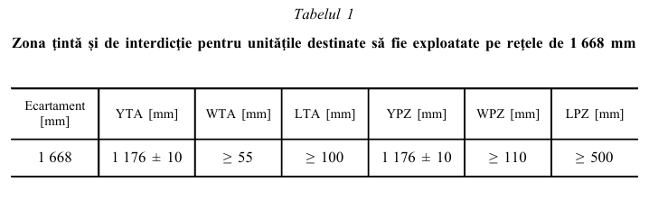 | 4.2.3.3.2.2. Cerinţe privind materialul rulant pentru compatibilitatea cu echipamentele de cale  4.2.3.3.2.2.1. Pentru unităţile destinate să fie exploatate pe sistemul de 1 435 mm, zona de pe materialul rulant care este vizibilă echipamentelor de cale trebuie să fie zona definită în specificaţia menţionată în apendicele J-1, indicele [8].  4.2.3.3.2.2.2 Pentru unităţile destinate să fie exploatate pe alte ecartamente decât de 1 435 mm sau de 1 668 mm, acolo unde este cazul se declară un caz specific.  4.2.3.3.2.2.2.1. Pentru unităţile destinate să fie exploatate pe sistemul de 1 668 mm, zona de pe materialul rulant vizibilă pentru echipamentele de cale trebuie să fie zona definită în tabelul 1 care se referă la parametrii din specificaţia menţionată în apendicele J-1, indicele [8].  Tabelul 1  Zona ţintă și de interdicţie pentru unităţile destinate să fie exploatate pe reţele  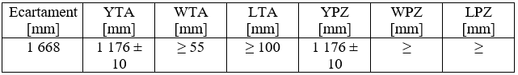 | Compatibil
4.2.3.4 C o m p o r t a m e n t u l d i n a m i c a l m a t e r i a l u l u i r u l a n t | 4.2.3.4. Comportamentul dinamic al materialului rulant | Compatibil
4.2.3.4.1 Siguranţa împotriva deraierii la rularea pe căi ferate torsionate  (1) Unitatea trebuie proiectată astfel încât să asigure circulaţia în siguranţă pe căi ferate torsionate, ţinând seama în special de faza de tranziţie între calea înclinată și cea orizontală și de diferenţele de nivel de la treceri.  (2) Procedura de evaluare a conformităţii este descrisă în ► M5 punctul ◄ 6.2.3.3 din prezenta STI.  Această procedură de evaluare a conformităţii este aplicabilă pentru sarcinile pe osie din gama celor prevăzute la punctul 4.2.1 din STI INF și în specificaţia menţionată în apendicele J-1, indicele [9].  Ea nu este aplicabilă vehiculelor proiectate pentru sarcini pe osie mai mari — astfel de cazuri pot fi reglementate de norme naţionale sau de procedura privind soluţiile inovatoare descrisă la articolul 10 și în capitolul 6 din prezenta STI. | 4.2.3.4.1. Siguranţa împotriva deraierii la rularea pe căi ferate torsionate  4.2.3.4.1.1. Unitatea trebuie proiectată astfel încât să asigure circulaţia în siguranţă pe căi ferate torsionate, ţinând seama în special de faza de tranziţie între calea înclinată și cea orizontală și de diferenţele de nivel de la treceri.  4.2.3.4.1.2. Procedura de evaluare a conformităţii este descrisă în subpunctul 6.2.3.3.  Această procedură de evaluare a conformităţii este aplicabilă pentru sarcinile pe osie din gama celor prevăzute la punctul cu privier la categoriile de linii a STI din Regulamentul cu privier la STI referitoare la subsistemul ,,infrastructură”, aprobat prin Ordinul organului central de specialitate in domeniul ransportului feroviar, și în specificaţia menţionată în apendicele J-1, indicele [9].  Ea nu este aplicabilă vehiculelor proiectate pentru sarcini pe osie mai mari — astfel de cazuri pot fi reglementate de norme naţionale sau de procedura privind soluţiile inovatoare descrisă la punctele 9-10 din prezentul Regulament, dar și la punctul 6 din prezenta anexă. | Compatibil
4.2.3.4.2 Comportamentul dinamic de rulare  (1) Prezentul► M5 punct ◄ se aplică unităţilor proiectate pentru viteze de peste 60 km/h, cu excepţia mașinilor de cale, pentru care cerinţele sunt stabilite în apendicele C, ► M5 punctul ◄ C.3, și cu excepţia unităţilor proiectate pentru a fi exploatate pe ecartamentul de 1 520 mm, pentru care cerinţele corespunzătoare sunt considerate un punct deschis.  (2) Comportamentul dinamic al unui vehicul are o influenţă puternică asupra siguranţei în timpul rulării și a sarcinii pe linie. Acesta este o funcţie esenţială pentru siguranţă, care face obiectul cerinţelor prezentului► punct  (a) Cerinţe tehnice  1. Unitatea trebuie să circule în condiţii de siguranţă și să producă un nivel acceptabil de sarcină pe linie atunci când este exploatată în limitele definite de combinaţia (combinaţiile) de viteză și de insuficienţă de supra înălţare în condiţiile prevăzute în specificaţia menţionată în apendicele J-1, indicele [9].  Acest fapt se evaluează prin verificarea respectării valorilor limită specificate mai jos, la punctele 4.2.3.4.2.1 și 4.2.3.4.2.2; procedura de evaluare a conformităţii este descrisă la punctul 6.2.3.4.  2. Valorile limită și procedura de evaluare a conformităţii menţionate la subpunctul 3 sunt aplicabile pentru sarcinile pe osie din gama celor prevăzute la punctul 4.2.1 din STI INF și în specificaţia menţionată în apen dicele J-1, indicele [9].  Ele nu sunt aplicabile vehiculelor proiectate pentru sarcini pe osie mai mari, deoarece valorile limită armo nizate ale sarcinii pe linie nu sunt definite; aceste cazuri pot fi reglementate de norme naţionale sau de procedura privind soluţiile inovatoare descrisă la articolul 10 și în capitolul 6. 3. Raportul de încercare privind comportamentul dinamic de rulare (inclusiv limitele de utilizare și parametrii sarcinii pe linie) trebuie menţionat în documentaţia tehnică descrisă la punctul 4.2.12.  Parametrii sarcinii pe linie (inclusiv cei suplimentari, Y max , B max și B qst , acolo unde este cazul) care trebuie înregistraţi sunt definiţi în specificaţia menţionată în apendicele J-1, indicele [9].  (b) Cerinţe suplimentare atunci când se utilizează un sistem activ  (6) Atunci când se utilizează sisteme active (bazate pe softuri sau pe dispozitive de comandă automate progra mabile), o defecţiune funcţională prezintă de obicei un potenţial credibil de a conduce direct la „decese”, în ambele scenarii următoare:  (1) defectare a sistemului activ care conduce la neres pectarea valorilor limită pentru siguranţa în timpul rulării (definite în conformitate cu ► M5 punctele ◄ 4.2.3.4.2.1 și 4.2.3.4.2.2).  (2) defectare a sistemului activ care conduce la ieșirea unui vehicul în afara ► M5 profilului ◄ cinematic de referinţă al caroseriei și pantografului, din cauza unghiului de înclinare (balans), ceea ce duce la nerespectarea valorilor reţinute indicate în ► M5 punctul ◄ 4.2.3.1.  Având în vedere această gravitate a consecinţei defec ţiunii, trebuie să se demonstreze că riscul este controlat la un nivel acceptabil.  Demonstrarea conformităţii (procedura de evaluare a conformităţii) este descrisă în ► M5 punctul ◄ 6.2.3.5 din prezenta STI.  (c) Cerinţe suplimentare atunci când este instalat un sistem de detectare a instabilităţii (opţiune)  (7) Sistemul de detectare a instabilităţii trebuie să furnizeze informaţii cu privire la necesitatea de a lua măsuri operative (cum ar fi reducerea vitezei etc.) și trebuie descris în documentaţia tehnică. Măsurile operative trebuie descrise prevăzută în ► în documentaţia de exploatare M5 punctul ◄ 4.2.12.4 din prezenta STI.  (d) Cerinţe suplimentare privind interfaţa cu ETCS de bord (8) Cerinţele aplicabile unităţilor în ceea ce privește interfaţa lor cu ETCS de bord și legate de funcţia de interfaţă a trenului „starea sistemului de înclinare” atunci când este instalat ETCS sunt definite în specificaţia menţionată în apendicele J-2, indicele [B]. | 4.2.3.4.2. Comportamentul dinamic de rulare  4.2.3.4.2.1. Prezentul punct se aplică unităţilor proiectate pentru viteze de peste 60 km/h, cu excepţia mașinilor de cale, pentru care cerinţele sunt stabilite în apendicele C, punctul C.3, și cu excepţia unităţilor proiectate pentru a fi exploatate pe ecartamentul de 1 520 mm, pentru care cerinţele corespunzătoare sunt considerate un punct deschis.  4.2.3.4.2.2. Comportamentul dinamic al unui vehicul are o influenţă puternică asupra siguranţei în timpul rulării și a sarcinii pe linie. Acesta este o funcţie esenţială pentru siguranţă, care face obiectul cerinţelor prezentului subpunct.  4.2.3.4.2.2.1. Cerinţe tehnice  4.2.3.4.2.2.1.1. Unitatea trebuie să circule în condiţii de siguranţă și să producă un nivel acceptabil de sarcină pe linie atunci când este exploatată în limitele definite de combinaţia (combinaţiile) de viteză și de insuficienţă de supra înălţare în condiţiile prevăzute în specificaţia menţionată în apendicele J-1, indicele [9].  Acest fapt se evaluează prin verificarea respectării valorilor slimită pecificate mai jos, la subpunctele 4.2.3.4.3 și 4.2.3.4.4 Procedura de evaluare a conformităţii este descrisă la punctul 6.2.3.4.  4.2.3.4.2.2.1.2. Valorile limită și procedura de evaluare a conformităţii menţionate la subpunctul 4.2.3.4.2.2.1.3. sunt aplicabile pentru sarcinile pe osie din gama celor prevăzute la punctul cu privier la categoriile de linii a STI din Regulamentul cu privier la STI referitoare la subsistemul ,,infrastructură”, aprobat prin Ordinul organului central de specialitate in domeniul ransportului feroviar, și în specificaţia menţionată în apen dicele J-1, indicele [9].  Ele nu sunt aplicabile vehiculelor proiectate pentru sarcini pe osie mai mari, deoarece valorile limită armonizate ale sarcinii pe linie nu sunt definite; aceste cazuri pot fi reglementate de norme naţionale sau de procedura privind soluţiile inovatoare descrisă la punctele 8-10 din prezentul Regulament, dar și la punctul 6 din prezenta anexă.  4.2.3.4.2.2.1.3. Raportul de încercare privind comportamentul dinamic de rulare (inclusiv limitele de utilizare și parametrii sarcinii pe linie) trebuie menţionat în documentaţia tehnică descrisă la subpunctul 4.2.12.  Parametrii sarcinii pe linie (inclusiv cei suplimentari,$Y_{max}$, $B_{max}$ și $B_{qst}$, acolo unde este cazul) care trebuie înregistraţi sunt definiţi în specificaţia menţionată în apendicele J-1, indicele [9].  4.2.3.4.2.2.2. Cerinţe suplimentare atunci când se utilizează un sistem activ  4.2.3.4.2.3. Atunci când se utilizează sisteme active (bazate pe softuri sau pe dispozitive de comandă automate progra mabile), o defecţiune funcţională prezintă de obicei un potenţial credibil de a conduce direct la „decese”, în ambele scenarii următoare:  4.2.3.4.2.3.1. defectare a sistemului activ care conduce la nerespectarea valorilor limită pentru siguranţa în timpul rulării (definite în conformitate cu subpunctele 4.2.3.4.3. și 4.2.3.4.4).  4.2.3.4.2.2.2.1.2. defectare a sistemului activ care conduce la ieșirea unui vehicul în afara profilului cinematic de referinţă al caroseriei și pantografului, din cauza unghiului de înclinare (balans), ceea ce duce la nerespectarea valorilor reţinute indicate în subpunctul 4.2.3.1.  Având în vedere această gravitate a consecinţei defec ţiunii, trebuie să se demonstreze că riscul este controlat la un nivel acceptabil.  Demonstrarea conformităţii (procedura de evaluare a conformităţii) este descrisă în subpunctul 6.2.3.5.  4.2.3.4.2.2.3. Cerinţe suplimentare atunci când este instalat un sistem de detectare a instabilităţii (opţiune)  4.2.3.4.2.4. Sistemul de detectare a instabilităţii trebuie să furnizeze informaţii cu privire la necesitatea de a lua măsuri operative (cum ar fi reducerea vitezei) și trebuie descris în documentaţia tehnică. Măsurile operative trebuie descrise în documentaţia de exploatare prevăzute în subpunctul 4.2.12.4.  4.2.3.4.2.2.4. Cerinţe suplimentare privind interfaţa cu Sistemul european de control al trenurilor (în continuare-ETCS) de bord  4.2.3.4.2.5. Cerinţele aplicabile unităţilor în ceea ce privește interfaţa lor cu ETCS de bord și legate de funcţia de interfaţă a trenului „starea sistemului de înclinare” atunci când este instalat ETCS sunt definite în specificaţia menţionată în apendicele J-2, indicele [B]. | Compatibil
4.2.3.4.2.1. Valori limită pentru siguranţa în timpul rulării (1) Valorile limită pentru siguranţa în timpul rulării pe care trebuie să le îndeplinească unitatea sunt prevăzute în speci ficaţia menţionată în apendicele J-1, ► M5 indicele [9] ◄. | 4.2.3.4.3. Valori limită pentru siguranţa în timpul rulării  Valorile limită pentru siguranţa în timpul rulării pe care trebuie să le îndeplinească unitatea sunt prevăzute în specificaţia menţionată în apendicele J-1, indicele [9]. | Compatibil
4.2.3.4.2.2. Valorile limită ale sarcinii pe linie  (1) Valorile limită ale sarcinii pe linie pe care trebuie să le îndeplinească unitatea (atunci când se evaluează cu ajutorul metodei obișnuite) sunt prevăzute în specificaţia menţionată în apendicele J-1, ► M5 indicele [9] ◄.  (2) În cazul în care valorile estimate depășesc valorile limită exprimate mai sus, condiţiile de exploatare pentru materialul rulant (de exemplu viteza maximă, deficienţa de supra înălţare) pot fi ajustate în funcţie de caracteristicile căii ferate (de exemplu raza curbei, secţiunea transversală a șinei, distanţa dintre traverse, intervalele de întreţinere a căii ferate). | 4.2.3.4.4. Valorile limită ale sarcinii pe linie  4.2.3.4.4.1. Valorile limită ale sarcinii pe linie pe care trebuie să le îndeplinească unitatea (atunci când se evaluează cu ajutorul metodei obișnuite) sunt prevăzute în specificaţia menţionată în apendicele J-1, indicele [9].  4.2.3.4.4.2. În cazul în care valorile estimate depășesc valorile limită exprimate mai sus, condiţiile de exploatare pentru materialul rulant (de exemplu viteza maximă, deficienţa de supraînălţare) pot fi ajustate în funcţie de caracteristicile căii ferate (de exemplu raza curbei, secţiunea transversală a șinei, distanţa dintre traverse, intervalele de întreţinere a căii ferate). | Compatibil
4.2.3.4.3. Conicitatea echivalentă | 4.2.3.4.5. Conicitatea echivalentă | Compatibil
4.2.3.4.3.1. Valorile de proiectare pentru profiluri de roată noi  (1) ► M5 Punctul ◄ 4.2.3.4.3 se aplică tuturor unităţilor, cu excepţia unităţilor proiectate pentru a fi exploatate pe ecar tamentul de 1 520 mm sau de 1 600 mm, pentru care cerinţele corespunzătoare reprezintă un punct deschis. (2) (2) Un profil de roată nou și distanţa dintre feţele active ale roţilor trebuie verificate în ceea ce privește conicităţile echi valente vizate, folosind scenariile de calcul prevăzute în ► M5 punctul ◄ 6.2.3.6 din prezenta STI pentru a stabili caracterul adecvat al noului profil de roată propus pentru infrastructură, în conformitate cu STI INF.  (3) Unităţile dotate cu roţi independente sunt exceptate de la aceste cerinţe. | 4.2.3.4.5.1. Valorile de proiectare pentru profiluri de roată noi  4.2.3.4.5.1.1. subpunctul 4.2.3.4.5 se aplică tuturor unităţilor, cu excepţia unităţilor proiectate pentru a fi exploatate pe ecartamentul de 1 520 mm sau de 1 600 mm, pentru care cerinţele corespunzătoare reprezintă un punct deschis.  4.2.3.4.5.1.2. Un profil de roată nou și distanţa dintre feţele active ale roţilor trebuie verificate în ceea ce privește conicităţile echivalente vizate, folosind scenariile de calcul prevăzute în subpunctul 6.2.3.6 pentru a stabili caracterul adecvat al noului profil de roată propus pentru infrastructură, în conformitate cu Regulamentul privind STI referitoare la subsistemul „infrastructură”, aprobat prin Ordinul organului central de specialitate în domeniul transportului ferofiar.  4.2.3.4.5.1.3. Unităţile dotate cu roţi independente sunt exceptate de la aceste cerinţe. | Compatibil
4.2.3.4.3.2. Valorile în exploatare ale conicităţii echivalente a osiei montate  (1) Conicităţile echivalente combinate pentru care este proiectat vehiculul, verificate prin demonstrarea conformităţii compor tamentului dinamic de rulare specificat la punctul 6.2.3.4, trebuie să fie specificate pentru condiţiile de exploatare în documentaţia de întreţinere stabilită la punctul 4.2.12.3.2, luând în considerare contribuţiile aduse de profilurile roţilor și șinei.  (2) Dacă se raportează o instabilitate la rulare, întreprinderea feroviară și administratorul de infrastructură trebuie să loca lizeze tronsonul de linie în cadrul unei anchete comune.  (3) Întreprinderea feroviară trebuie să măsoare profilurile roţilor și distanţa dintre feţele exterioare (distanţa dintre feţele active) ale osiilor montate în cauză. Conicitatea echivalentă trebuie calculată cu ajutorul scenariilor de calcul prevăzute în ► M5 punctul ◄ 6.2.3.6 pentru a verifica dacă se respectă conicitatea echivalentă maximă pentru care a fost proiectat și încercat vehiculul. Dacă nu este respectată, profi lurile roţilor trebuie corectate.  (4) În cazul în care conicitatea osiei montate respectă conicitatea echivalentă maximă pentru care a fost proiectat și încercat vehiculul, trebuie realizată o anchetă comună de către între prinderea feroviară și administratorul de infrastructură pentru a determina caracteristicile care constituie motivul instabi lităţii.  (5) Unităţile dotate cu roţi independente sunt exceptate de la aceste cerinţe. | 4.2.3.4.5.2. Valorile în exploatare ale conicităţii echivalente a osiei montate  4.2.3.4.5.2.1. Conicităţile echivalente combinate pentru care este proiectat vehiculul, verificate prin demonstrarea conformităţii comportamentului dinamic de rulare specificat la subpunctul 6.2.3.4, trebuie să fie specificate pentru condiţiile de exploatare în documentaţia de întreţinere stabilită la subpunctul 4.2.12.3.2, luând în considerare contribuţiile aduse de profilurile roţilor și șinei.  4.2.3.4.5.2.2. Dacă se raportează o instabilitate la rulare, întreprinderea feroviară și administratorul de infrastructură trebuie să localizeze tronsonul de linie în cadrul unei anchete comune.  4.2.3.4.5.2.3. Întreprinderea feroviară trebuie să măsoare profilurile roţilor și distanţa dintre feţele exterioare (distanţa dintre feţele active) ale osiilor montate în cauză. Conicitatea echivalentă trebuie calculată cu ajutorul scenariilor de calcul prevăzute în subpunctul 6.2.3.6 pentru a verifica dacă se respectă conicitatea echivalentă maximă pentru care a fost proiectat și încercat vehiculul. Dacă nu este respectată, profilurile roţilor trebuie corectate.  4.2.3.4.5.2.4. În cazul în care conicitatea osiei montate respectă conicitatea echivalentă maximă pentru care a fost proiectat și încercat vehiculul, trebuie realizată o anchetă comună de către întreprinderea feroviară și administratorul de infrastructură pentru a determina caracteristicile care constituie motivul instabi lităţii.  4.2.3.4.5.2.5. Unităţile dotate cu roţi independente sunt exceptate de la aceste cerinţe. | Compatibil
4.2.3.5. A p a r a t u l d e r u l a r e | 4.2.3.5. Aparatul de rulare | Compatibil
4.2.3.5.1. Concepţia structurală a cadrului boghiului  (1) Pentru unităţile care includ un cadru de boghiu, integritatea structurii cadrului boghiului, a cutiilor de osii și a tuturor echipamentelor atașate trebuie demonstrată pe baza metodelor stabilite în specificaţia menţionată în apendicele J-1, ► M5 indicele [11] ◄.  (2) Conexiunea caroserie-boghiu trebuie să respecte cerinţele specificaţiei menţionate în apendicele J-1, ► [1] ◄. M5 indicele  (3) Ipoteza adoptată pentru evaluarea sarcinilor datorate rulării boghiului (formule și coeficienţi), în conformitate cu speci ficaţia menţionată în apendicele J-1, ► M5 indicele [11] ◄, trebuie justificată și documentată în documentaţia tehnică descrisă în ► M5 punctul ◄ 4.2.12 din prezenta STI. | 4.2.3.5.1. Concepţia structurală a cadrului boghiului  4.2.3.5.1.1. Pentru unităţile care includ un cadru de boghiu, integritatea structurii cadrului boghiului, a cutiilor de osii și a tuturor echipamentelor atașate trebuie demonstrată pe baza metodelor stabilite în specificaţia menţionată în apendicele J-1, indicele [11].  4.2.3.5.1.2. Conexiunea caroserie-boghiu trebuie să respecte cerinţele specificaţiei menţionate în apendicele J-1, indicele [1].  4.2.3.5.1.3. Ipoteza adoptată pentru evaluarea sarcinilor datorate rulării boghiului (formule și coeficienţi), în conformitate cu specificaţia menţionată în apendicele J-1, indicele [11], trebuie justificată și documentată în documentaţia tehnică descrisă în subpunctul 4.2.12. | Compatibil
4.2.3.5.2. Osii montate  (1) În scopul prezentei STI, osiile montate sunt definite ca incluzând părţi principale care asigură interfaţa cu calea ferată (roţi și elemente de legătură: de exemplu ax trans versal, ax al roţii independente) și părţi accesorii (lagăre de osie, cutii de osie, reductoare și discuri de frână).  (2) Osia montată trebuie proiectată și fabricată cu ajutorul unei metodologii consecvente, utilizând un set de cazuri de sarcină care corespund condiţiilor de sarcină definite în ► M5 punctul ◄ 4.2.2.10 din prezenta STI. | 4.2.3.5.2. Osii montate  În scopul prezentei STI, osiile montate sunt definite ca incluzând părţi principale care asigură interfaţa cu calea ferată (roţi și elemente de legătură: de exemplu ax transversal, ax al roţii independente) și părţi accesorii (lagăre de osie, cutii de osie, reductoare și discuri de frână).  Osia montată trebuie proiectată și fabricată cu ajutorul unei metodologii consecvente, utilizând un set de cazuri de sarcină care corespund condiţiilor de sarcină definite în subpunctul 4.2.2.10. | Compatibil
4.2.3.5.2.1. Caracteristicile mecanice și geometrice ale osiilor montate  Comportamentul mecanic al osiilor montate  (1) Caracteristicile mecanice ale osiilor montate trebuie să asigure deplasarea în siguranţă a materialului rulant. Caracteristicile mecanice cuprind:  — asamblarea;  — rezistenţa mecanică și caracteristicile de oboseală. Procedura de evaluare a conformităţii este descrisă în ► M5 punctul ◄ 6.2.3.7 din prezenta STI.  Comportamentul mecanic al osiilor  (2) Caracteristicile osiei trebuie să asigure transmisia forţelor și cuplului. Procedura de evaluare a conformităţii este descrisă în ► M5 punctul ◄ 6.2.3.7 din prezenta STI.  (3) Cazul unităţilor dotate cu roţi independente Caracteristicile capătului osiei (interfaţa dintre roată și aparatul de rulare) trebuie să asigure transmisia forţelor și cuplului.  Procedura de evaluare a conformităţii trebuie să fie în conformitate cu punctul 6.2.3.7 subpunctul 7. Comportamentul mecanic al cutiilor de osii  (4) Cutia de osii trebuie proiectată ţinând seama de rezistenţa mecanică și caracteristicile de oboseală. Procedura de evaluare a conformităţii este descrisă în ► M5 punctul ◄ 6.2.3.7 din prezenta STI.  (5) Limitele de temperatură trebuie definite și consemnate în documentaţia tehnică menţionată în ► 4.2.12 din prezenta STI. M5 punctul ◄  Monitorizarea stării lagărelor de osie este definită în ► M5 punctul ◄ 4.2.3.3.2 din prezenta STI.  Dimensiunile geometrice ale osiilor montate  (6) Dimensiunile geometrice ale osiilor montate (astfel cum sunt definite în figura 1) trebuie să respecte valorile limită speci ficate în tabelul 1 pentru ecartamentul relevant. Aceste valori limită trebuie luate ca valori proiectate (pentru osia montată nouă) și valori limită în exploatare (de utilizat în scopuri legate de întreţinere; a se vedea, de asemenea ► M5 punctul ◄ 4.5 din prezenta STI).  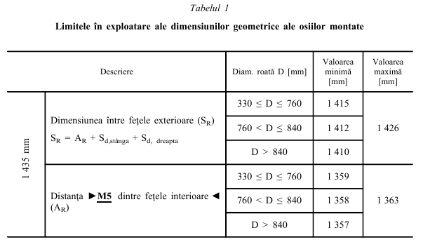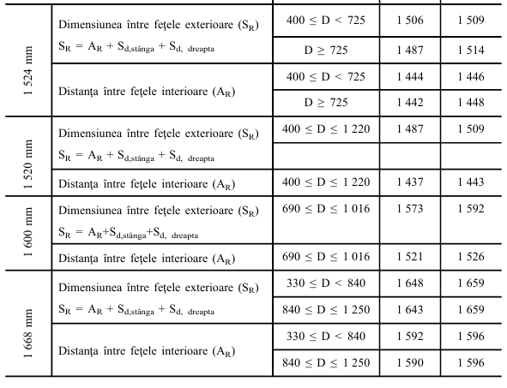  Dimensiunea A R se măsoară la înălţimea părţii superioare a șinei. Dimensiunile A R și S R trebuie respectate în stare încărcată și în stare neîncărcată (tară). În documentaţia de întreţinere, producătorul poate să prevadă toleranţe mai reduse pentru valorile în exploatare, în limitele mai sus menţionate. Dimensiunea S R este măsurată la 10 mm deasupra suprafeţei de rulare (conform figurii 2).  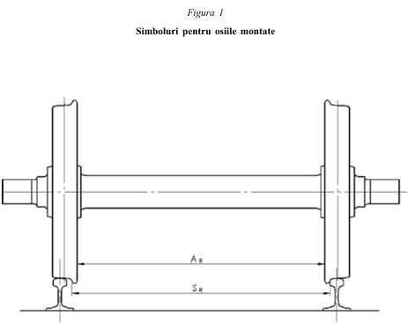 | 4.2.3.5.2.1. Caracteristicile mecanice și geometrice ale osiilor montate  Comportamentul mecanic al osiilor montate  4.2.3.5.2.1.1. Caracteristicile mecanice ale osiilor montate trebuie să asigure deplasarea în siguranţă a materialului rulant.  Caracteristicile mecanice cuprind asamblarea, rezistenţa mecanică și caracteristicile de oboseală.  Procedura de evaluare a conformităţii este descrisă în subpunctul 6.2.3.7.  Comportamentul mecanic al osiilor  4.2.3.5.2.1.2. Caracteristicile osiei trebuie să asigure transmisia forţelor și cuplului.  Procedura de evaluare a conformităţii este descrisă în subpunctul 6.2.3.7.  Cazul unităţilor dotate cu roţi independente  4.2.3.5.2.1.3. Caracteristicile capătului osiei (interfaţa dintre roată și aparatul de rulare) trebuie să asigure transmisia forţelor și cuplului.  Procedura de evaluare a conformităţii trebuie să fie în conformitate cu subpunctul 6.2.3.7.7.  Comportamentul mecanic al cutiilor de osii  4.2.3.5.2.1.4. Cutia de osii trebuie proiectată ţinând seama de rezistenţa mecanică și caracteristicile de oboseală.  Procedura de evaluare a conformităţii este descrisă în subpunctul 6.2.3.7.  4.2.3.5.2.1.5. Limitele de temperatură trebuie definite și consemnate în documentaţia tehnică menţionată în subpunctul 4.2.12.  Monitorizarea stării lagărelor de osie este definită în subpunctul 4.2.3.3.2.  Dimensiunile geometrice ale osiilor montate  4.2.3.5.2.1.6. Dimensiunile geometrice ale osiilor montate (astfel cum sunt definite în figura 1) trebuie să respecte valorile limită specificate în tabelul 1 pentru ecartamentul relevant.  Aceste valori limită trebuie luate ca valori proiectate (pentru osia montată nouă) și valori limită în exploatare (de utilizat în scopuri legate de întreţinere; a se vedea, de asemenea subpunctul 4.5),  Tabelul 1  Limitele în exploatare ale dimensiunilor geometrice ale osiilor montate  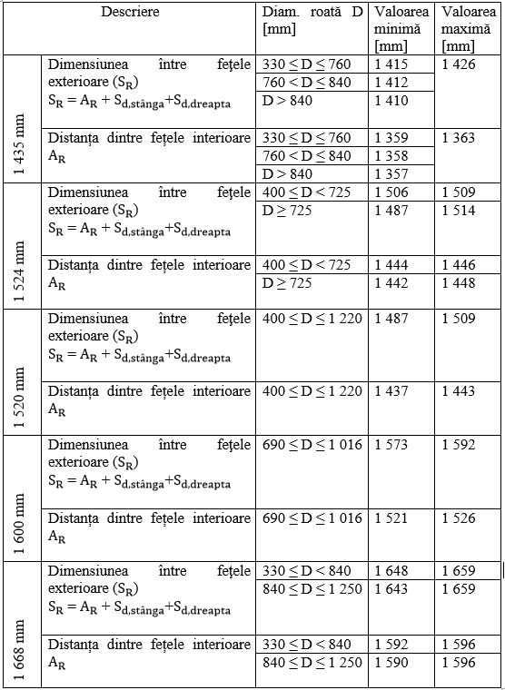  Dimensiunea $A_{R}$ se măsoară la înălţimea părţii superioare a șinei. Dimensiunile $A_{R}$ și $S_{R}$trebuie respectate în stare încărcată și în stare neîncărcată (tară). În documentaţia de întreţinere, producătorul poate să prevadă toleranţe mai reduse pentru valorile în exploatare, în limitele mai sus menţionate. Dimensiunea $S_{R}$ este măsurată la 10 mm deasupra suprafeţei de rulare (conform figurii 2).  Figura 1  Simboluri pentru osiile montate  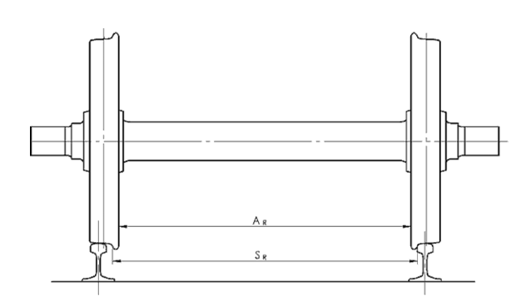 | Compatibil
4.2.3.5.2.2. Caracteristicile mecanice și geometrice ale roţilor  Comportamentul mecanic al roţilor  (1) Caracteristicile roţilor trebuie să asigure deplasarea în siguranţă a materialului rulant și să contribuie la ghidarea materialului rulant.  Procedura de evaluare a conformităţii este descrisă în ► M5 punctul ◄ 6.1.3.1 din prezenta STI.  Dimensiunile geometrice ale roţilor  (2) Dimensiunile geometrice ale roţilor (astfel cum sunt definite în figura 2) trebuie să respecte valorile limită specificate în Tabelul 2. Aceste valori limită trebuie luate ca valori proiectate (pentru roata nouă) și valori limită în exploatare (de utilizat în scopuri legate de întreţinere; a se vedea, de asemenea, ► M5 punctul ◄ 4.5).  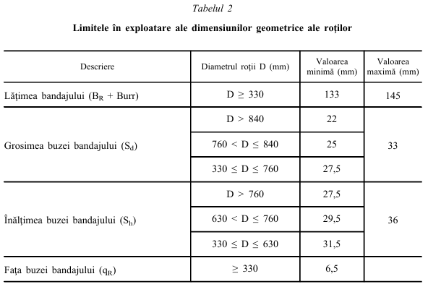  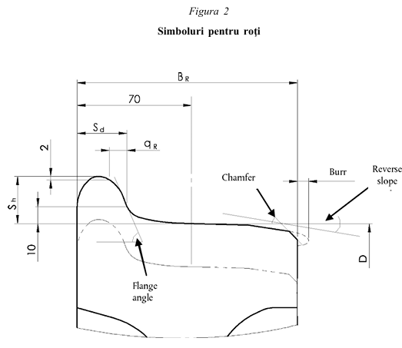  (3) Unităţile dotate cu roţi independente trebuie să îndepli nească, pe lângă cerinţele din prezentul► M5 punct ◄ privind roţile, și cerinţele din prezenta STI referitoare la caracteristicile geometrice ale osiilor montate definite în ► M5 punctul ◄ 4.2.3.5.2.1. | 4.2.3.5.2.2. Caracteristicile mecanice și geometrice ale roţilor  Comportamentul mecanic al roţilor  4.2.3.5.2.2.1. Caracteristicile roţilor trebuie să asigure deplasarea în siguranţă a materialului rulant și să contribuie la ghidarea materialului rulant.  Procedura de evaluare a conformităţii este descrisă în sub punctul 6.1.3.1. Dimensiunile geometrice ale roţilor  4.2.3.5.2.2.2. Dimensiunile geometrice ale roţilor (astfel cum sunt definite în figura 2) trebuie să respecte valorile limită specificate în Tabelul 2. Aceste valori limită trebuie luate ca valori proiectate (pentru roata nouă) și valori limită în exploatare (de utilizat în scopuri legate de întreţinere; a se vedea, de asemenea, subpunctul 4.5).  Tabelul 2  Limitele în exploatare ale dimensiunilor geometrice ale roţilor  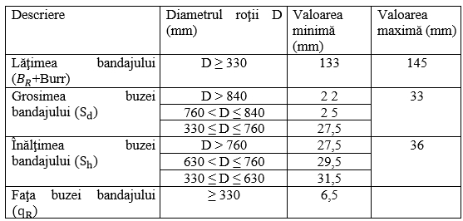  Figura 2  Simboluri pentru roţi  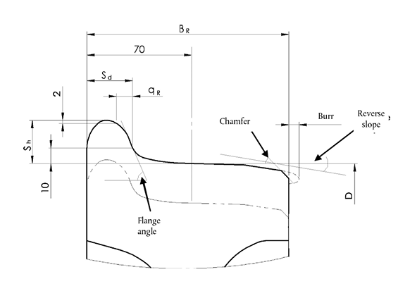  4.2.3.5.2.2.3. Unităţile dotate cu roţi independente trebuie să îndeplinească, pe lângă cerinţele din prezentul subpunct privind roţile, și cerinţele din prezenta STI referitoare la caracteristicile geometrice ale osiilor montate definite în subpunctul 4.2.3.5.2.1. | Compatibil
4.2.3.5.3 S i s t e m e a u t o m a t e c u e c a r t a m e n t v a r i a b i l  (1) Această cerinţă se aplică unităţilor echipate cu un sistem automat cu ecartament variabil care are un mecanism de comutare a poziţiei axiale a roţilor, permiţând unităţii să fie compatibilă cu ecartamentul de 1 435 mm și cu alt(e) ecartament(e) de cale ferată din domeniul de aplicare al prezentei STI la trecerea printr-o instalaţie de comutare a ecartamentului.  (2) Mecanismul de comutare trebuie să asigure blocarea roţii în poziţia axială vizată corectă.  (3) După trecerea prin instalaţia de comutare a ecartamentului, verificarea stării sistemului de blocare (blocat sau deblocat) și a poziţiei roţilor trebuie efectuată printr-unul sau mai multe din următoarele mijloace: control vizual, sistem de control la bord sau sistem de control al infrastructurii/insta laţiei. În cazul unui sistem de control la bord, trebuie să fie posibilă monitorizarea continuă.  (4) Dacă un aparat de rulare este dotat cu un echipament de frânare care își schimbă poziţia în timpul operaţiunii de comutare a ecartamentului, sistemul automat cu ecartament variabil trebuie să asigure poziţia și blocarea în siguranţă în poziţia corectă a acestui echipament în același timp cu roţile.  (5) Dacă nu se blochează poziţia roţilor și a echipamentului de frânare (dacă este cazul) în timpul operaţiunii, există de obicei un potenţial credibil și direct de producere a unui accident catastrofic (cu multe decese); având în vedere gravitatea consecinţei neblocării poziţiei roţilor și echipa mentului de frânare, trebuie să se demonstreze că riscul este controlat la un nivel acceptabil.  (6) Sistemul automat cu ecartament variabil este definit ca element constitutiv de interoperabilitate (► M5 punctul ◄ 5.3.4b). Procedura de evaluare a conformităţii este speci ficată în ► M5 punctul ◄ 6.1.3.1a (nivel de ECI), în ► ► M5 punctul ◄ 6.2.3.5 (cerinţă de siguranţă) și în M5 punctul ◄ 6.2.3.7b (nivel de subsistem) din prezenta STI. (7) Ecartamentele de cale ferată cu care este compatibilă unitatea trebuie să fie înregistrate în documentaţia tehnică. O descriere a operaţiunii de comutare în regim normal, inclusiv tipul (tipurile) de instalaţie (instalaţii) de comutare a ecartamentului cu care este compatibilă unitatea, trebuie să fie inclusă în documentaţia tehnică (a se vedea, de asemenea, ► M5 punctul ◄ 4.2.12.4 punctul 1 din prezenta STI).  (8) Cerinţele și evaluările conformităţii impuse de alte secţiuni ale prezentei STI se aplică independent pentru fiecare poziţie a roţii care corespunde unui anumit ecartament și trebuie documentate în consecinţă. | 4.2.3.5.3. Sisteme atomate cu ecartament variabil  4.2.3.5.3.1. Această cerinţă se aplică unităţilor echipate cu un sistem automat cu ecartament variabil care are un mecanism de comutare a poziţiei axiale a roţilor, permiţând unităţii să fie compatibilă cu ecartamentul de 1 435 mm și cu alt(e) ecartament(e) de cale ferată din domeniul de aplicare al prezentei STI la trecerea printr-o instalaţie de comutare a ecartamentului.  4.2.3.5.3.2. Mecanismul de comutare trebuie să asigure blocarea roţii în poziţia axială vizată corectă.  4.2.3.5.3.3. După trecerea prin instalaţia de comutare a ecartamentului, verificarea stării sistemului de blocare (blocat sau deblocat) și a poziţiei roţilor trebuie efectuată printr-unul sau mai multe din următoarele mijloace: control vizual, sistem de control la bord sau sistem de control al infrastructurii/instalaţiei. În cazul unui sistem de control la bord, trebuie să fie posibilă monitorizarea continuă.  4.2.3.5.3.4. Dacă un aparat de rulare este dotat cu un echipament de frânare care își schimbă poziţia în timpul operaţiunii de comutare a ecartamentului, sistemul automat cu ecartament variabil trebuie să asigure poziţia și blocarea în siguranţă în poziţia corectă a acestui echipament în același timp cu roţile.  4.2.3.5.3.5. Dacă nu se blochează poziţia roţilor și a echipamentului de frânare (dacă este cazul) în timpul operaţiunii, există de obicei un potenţial credibil și direct de producere a unui accident catastrofic (cu multe decese). Având în vedere gravitatea consecinţei neblocării poziţiei roţilor și echipamentului de frânare, trebuie să se demonstreze că riscul este controlat la un nivel acceptabil.  4.2.3.5.3.6. Sistemul automat cu ecartament variabil este definit ca element constitutiv de interoperabilitate (în continuare-ECI). Procedura de evaluare a conformităţii este specificată în subpunctul 6.1.3.2 (nivel de ECI), în subpunctul 6.2.3.5 (cerinţă de siguranţă).  4.2.3.5.3.7. Ecartamentele de cale ferată cu care este compatibilă unitatea trebuie să fie înregistrate în documentaţia tehnică. O descriere a operaţiunii de comutare în regim normal, inclusiv tipul (tipurile) de instalaţie (instalaţii) de comutare a ecartamentului cu care este compatibilă unitatea, trebuie să fie inclusă în documentaţia tehnică (a se vedea, de asemenea, subpunctul 4.2.12.4.1).  4.2.3.5.3.8. Cerinţele și evaluările conformităţii impuse de alte secţiuni ale prezentei STI se aplică independent pentru fiecare poziţie a roţii care corespunde unui anumit ecartament și trebuie documentate în consecinţă. | Compatibil
4.2.3.6. R a z a m i n i m ă a c u r b e i  (1) Raza minimă a curbei de abordat trebuie să fie de 150 m pentru toate unităţile. | 4.2.3.6. Raza minimă a curbei  Raza minimă a curbei de abordat trebuie să fie de 150 m pentru toate unităţile. | Compatibil
4.2.3.7. D i s p o z i t i v e d e s i g u r a n ţ ă  (1) Această cerinţă se aplică unităţilor dotate cu cabină de conducere.  (2) Roţile trebuie protejate împotriva deteriorărilor provocate de obiecte mici aflate pe șine cu ajutorul dispozitivelor de siguranţă din faţa roţilor osiei anterioare. (3) Dispozitivele de siguranţă trebuie să respecte cerinţele speci ficaţiei menţionate în apendicele J-1, indicele [3]. | 4.2.3.7. Dispozitive de siguranţă  4.2.3.7.1. Această cerinţă se aplică unităţilor dotate cu cabină de conducere.  4.2.3.7.2. Roţile trebuie protejate împotriva deteriorărilor provocate de obiecte mici aflate pe șine cu ajutorul dispozitivelor de siguranţă din faţa roţilor osiei anterioare.  4.2.3.7.3. Dispozitivele de siguranţă trebuie să respecte cerinţele specificaţiei menţionate în apendicele J-1, indicele [3]. | Compatibil
4.2.4. Frânarea | 4.2.4. Frânarea | Compatibil
4.2.4.1. G e n e r a l i t ă ţ i  (1) Scopul sistemului de frânare al trenului este de a asigura faptul că viteza trenului poate fi redusă sau menţinută în pantă sau că trenul poate fi oprit în limita distanţei de frânare maxime admise. În plus, aplicarea frânei asigură imobilizarea unui tren.  (2) Factorii principali care influenţează performanţa de frânare sunt forţa de frânare (producerea forţei de frânare), masa trenului, rezistenţa trenului la rulare, viteza, aderenţa dispo nibilă.  (3) În cazul unităţilor care sunt exploatate în cadrul a diferite compuneri de tren, performanţa unei unităţi individuale este astfel definită încât să se poată obţine performanţa de frânare globală a trenului.  (4) Performanţa de frânare este determinată de profilurile de decelerare [decelerare = F (viteză) și timpul de reacţie echi valent].  Distanţa de oprire, procentul de greutate frânată (denumit și „lambda” sau „procentul de masă frânată”) și masa frânată pot fi de asemenea utilizate și pot fi derivate prin calcul (direct sau prin intermediul distanţei de oprire) din profilurile de decelerare.  Performanţa de frânare ar putea varia în funcţie de masa trenului sau a vehiculului.  (5) Performanţa minimă de frânare a trenului necesară pentru exploatarea unui tren pe o linie la o anumită viteză depinde de caracteristicile liniei (sistemul de semnalizare, viteza maximă, pante, marja de siguranţă a liniei) și reprezintă o caracteristică a infrastructurii.  Principalele date privind trenul sau vehiculul care caracterizează performanţa de frânare sunt definite în ► M5 punctul ◄ 4.2.4.5 din prezenta STI. | 4.2.4.1. Generalități  4.2.4.1.1. Scopul sistemului de frânare al trenului este de a asigura faptul că viteza trenului poate fi redusă sau menţinută în pantă sau că trenul poate fi oprit în limita distanţei de frânare maxime admise. În plus, aplicarea frânei asigură imobilizarea unui tren.  4.2.4.1.2. Factorii principali care influenţează performanţa de frânare sunt forţa de frânare (producerea forţei de frânare), masa trenului, rezistenţa trenului la rulare, viteza, aderenţa disponibilă.  4.2.4.1.3. În cazul unităţilor care sunt exploatate în cadrul a diferite compuneri de tren, performanţa unei unităţi individuale este astfel definită încât să se poată obţine performanţa de frânare globală a trenului.  4.2.4.1.4. Performanţa de frânare este determinată de profilurile de decelerare [decelerare = F (viteză) și timpul de reacţie echivalent].  Distanţa de oprire, procentul de greutate frânată (denumit și „lambda” sau „procentul de masă frânată”) și masa frânată pot fi de asemenea utilizate și pot fi derivate prin calcul (direct sau prin intermediul distanţei de oprire) din profilurile de decelerare.  Performanţa de frânare ar putea varia în funcţie de masa trenului sau a vehiculului.  4.2.4.1.5. Performanţa minimă de frânare a trenului necesară pentru exploatarea unui tren pe o linie la o anumită viteză depinde de caracteristicile liniei (sistemul de semnalizare, viteza maximă, pante, marja de siguranţă a liniei) și reprezintă o caracteristică a infrastructurii.  Principalele date privind trenul sau vehiculul care caracterizează performanţa de frânare sunt definite în subpunctul 4.2.4.5. | Compatibil
4.2.4.2. P r i n c i p a l e l e c e r i n ţ e f u n c ţ i o n a l e ș i d e s i g u r a n ţ ă | 4.2.4.2. Cerinţe funcţionale și de siguranţă | Compatibil
4.2.4.2.1. Cerinţe funcţionale  Cerinţele de mai jos se aplică tuturor unităţilor.  Unităţile trebuie dotate cu:  (1) o funcţie de frânare principală utilizată în timpul exploatării pentru frânarea de serviciu și de urgenţă;  (2) o funcţie de frânare de staţionare utilizată atunci când trenul este parcat, permiţând aplicarea unei forţe de frânare fără a avea energie electrică disponibilă la bord, timp de o perioadă nelimitată.  Principala funcţie de frânare a unui tren trebuie să fie:  (3) continuă: semnalul de acţionare a frânei este transmis de la o comandă centrală la întregul tren printr-o conductă de comandă;  (4) automată: o perturbare accidentală a conductei de comandă (pierderea integrităţii, întreruperea alimentării cu energie a conductei etc.) conduce la activarea frânei la nivelul tuturor vehiculelor trenului.  (5) Principala funcţie de frânare poate fi completată de sisteme de frânare suplimentare, descrise în ► M5 punctul ◄ 4.2.4.7 (frână dinamică — sistem de frânare legat de sistemul de tracţiune) și/sau în ► M5 punctul ◄ 4.2.4.8 (sistem de frânare independent de condiţiile de aderenţă). (6) La proiectarea sistemului de frânare trebuie să se ţină seama de disiparea energiei de frânare, care nu trebuie să afecteze componentele sistemului de frânare în condiţii normale de exploatare; acest lucru trebuie verificat prin calcul, astfel cum se specifică în ► M5 punctul ◄ 4.2.4.5.4 din prezenta STI.  Temperatura atinsă în jurul componentelor frânei trebuie luată de asemenea în considerare la proiectarea materialului rulant.  (7) Proiectarea sistemului de frânare trebuie să includă mijloace de monitorizare și încercări, astfel cum se specifică în ► M5 punctul ◄ 4.2.4.9 din prezenta STI. Cerinţele de mai jos din prezentul ► M5 punctul ◄ 4.2.4.2.1 se aplică, la nivelul trenului, unităţilor pentru care compunerea sau compunerile de exploatare sunt definite în etapa de proiectare (adică unităţile evaluate în compunere fixă, unităţile evaluate în compunere sau compuneri prede finite, locomotivele exploatate individual).  (8) Performanţa de frânare trebuie asigurată în concordanţă cu cerinţele de siguranţă formulate în ► M5 punct ◄ 4.2.4.2.2 în cazul unei perturbări accidentale a conductei de comandă a frânei, precum și în cazul perturbării alimentării cu energie a sistemului de frânare, al întreruperii alimentării cu energie electrică sau al altei probleme de alimentare cu energie.  (9) În special, trebuie să existe suficientă energie de frânare disponibilă la bordul trenului (energie stocată), distribuită de-a lungul trenului în concordanţă cu concepţia sistemului de frânare, pentru a asigura aplicarea forţelor de frânare necesare.  (10) La proiectarea sistemului de frânare trebuie avute în vedere acţionări și eliberări succesive ale frânei (inepuizare).  (11) În cazul separării neintenţionate a unui tren, cele două părţi ale trenului trebuie oprite; nu este necesar ca performanţele de frânare ale celor două părţi ale trenului să fie identice cu performanţele de frânare în regimul normal de exploatare.  (12) În cazul perturbării sau al întreruperii alimentării cu energie electrică, trebuie să fie posibilă menţinerea în poziţie staţionară a unei unităţi cu o sarcină maximă de frânare (conform definiţiei din ► M5 punctul ◄ 4.2.4.5.2) pe o pantă de 40 ‰ prin utilizarea doar a frânei de fricţiune a principalului sistem de frânare, timp de cel puţin două ore.  (13) Sistemul de comandă a frânării al unităţii trebuie să aibă trei regimuri de comandă:  — frânare de urgenţă: aplicarea unei forţe de frânare prede finite în cel mai scurt timp pentru a opri trenul cu un nivel definit de performanţă de frânare;  — frânare de serviciu: aplicarea unei forţe de frânare ajus tabile pentru a controla viteza trenului, inclusiv oprirea și imobilizarea temporară;  — frânare de staţionare: aplicarea unei forţe de frânare pentru a menţine trenul (sau vehiculul) permanent imobilizat în poziţie staţionară, fără energie electrică disponibilă la bord.  (14) Oricare ar fi regimul unei comenzi de acţionare a frânei, aceasta trebuie să preia controlul asupra sistemului de frânare, chiar și în cazul unei comenzi active de eliberare a frânei; este permis să nu se aplice această cerinţă atunci când suprimarea intenţionată a comenzii de acţionare a frânei este efectuată de mecanicul de locomotivă (de exemplu anularea alarmei pentru călători, decuplarea etc.).  (15) Pentru viteze mai mari de 5 km/h, șocul maxim datorat utilizării frânelor trebuie să fie mai mic de 4 m/s3. Compor tamentul la șoc se poate deduce prin calcul și prin evaluarea comportamentului de decelerare măsurat în timpul încer cărilor frânei (conform descrierii din ► M5 punctele ◄ 6.2.3.8 și 6.2.3.9). | 4.2.4.2.1. Cerinţe funcţionale  Cerinţele de mai jos se aplică tuturor unităţilor.  Unităţile trebuie dotate cu:  4.2.4.2.1.1. o funcţie de frânare principală utilizată în timpul exploatării pentru frânarea de serviciu și de urgenţă;  4.2.4.2.1.2. o funcţie de frânare de staţionare utilizată atunci când trenul este parcat, permiţând aplicarea unei forţe de frânare fără a avea energie electrică disponibilă la bord, timp de o perioadă nelimitată.  Principala funcţie de frânare a unui tren trebuie să fie:  4.2.4.2.1.3. continuă: semnalul de acţionare a frânei este transmis de la o comandă centrală la întregul tren printr-o conductă de comandă;  4.2.4.2.1.4. automată: o perturbare accidentală a conductei de comandă (pierderea integrităţii, întreruperea alimentării cu energie a conductei) conduce la activarea frânei la nivelul tuturor vehiculelor trenului.  4.2.4.2.1.5. Principala funcţie de frânare poate fi completată de sisteme de frânare suplimentare, descrise în subpunctul 4.2.4.7 (frână dinamică — sistem de frânare legat de sistemul de tracţiune) și/sau în subpunctul 4.2.4.8 (sistem de frânare independent de condiţiile de aderenţă).  4.2.4.2.1.6. La proiectarea sistemului de frânare trebuie să se ţină seama de disiparea energiei de frânare, care nu trebuie să afecteze componentele sistemului de frânare în condiţii normale de exploatare; acest lucru trebuie verificat prin calcul, astfel cum se specifică în subpunctul 4.2.4.5.4.  Temperatura atinsă în jurul componentelor frânei trebuie luată de asemenea în considerare la proiectarea materialului rulant.  4.2.4.2.1.7. Proiectarea sistemului de frânare trebuie să includă mijloace de monitorizare și încercări, astfel cum se specifică în subpunctul 4.2.4.9.  Cerinţele de mai jos din prezentul subpunctul 4.2.4.2.1 se aplică, la nivelul trenului, unităţilor pentru care compunerea sau compunerile de exploatare sunt definite în etapa de proiectare (adică unităţile evaluate în compunere fixă, unităţile evaluate în compunere sau compuneri predefinite, locomotivele exploatate individual).  4.2.4.2.1.8. Performanţa de frânare trebuie asigurată în concordanţă cu cerinţele de siguranţă formulate în subpunct 4.2.4.2.2 în cazul unei perturbări accidentale a conductei de comandă a frânei, precum și în cazul perturbării alimentării cu energie a sistemului de frânare, al întreruperii alimentării cu energie electrică sau al altei probleme de alimentare cu energie.  4.2.4.2.1.9. În special, trebuie să existe suficientă energie de frânare disponibilă la bordul trenului (energie stocată), distribuită de-a lungul trenului în concordanţă cu concepţia sistemului de frânare, pentru a asigura aplicarea forţelor de frânare necesare.  4.2.4.2.1.10. La proiectarea sistemului de frânare trebuie avute în vedere acţionări și eliberări succesive ale frânei (inepuizare).  4.2.4.2.1.11. În cazul separării neintenţionate a unui tren, cele două părţi ale trenului trebuie oprite. Nu este necesar ca performanţele de frânare ale celor două părţi ale trenului să fie identice cu performanţele de frânare în regimul normal de exploatare.  4.2.4.2.1.12. În cazul perturbării sau al întreruperii alimentării cu energie electrică, trebuie să fie posibilă menţinerea în poziţie staţionară a unei unităţi cu o sarcină maximă de frânare (conform definiţiei din subpunctul 4.2.4.5.2) pe o pantă de 40 ‰ prin utilizarea doar a frânei de fricţiune a principalului sistem de frânare, timp de cel puţin două ore.  4.2.4.2.1.13. Sistemul de comandă a frânării al unităţii trebuie să aibă trei regimuri de comandă:  4.2.4.2.1.13.1. frânare de urgenţă: aplicarea unei forţe de frânare predefinite în cel mai scurt timp pentru a opri trenul cu un nivel definit de performanţă de frânare;  4.2.4.2.1.13.2. frânare de serviciu: aplicarea unei forţe de frânare ajustabile pentru a controla viteza trenului, inclusiv oprirea și imobilizarea temporară;  4.2.4.2.1.13.3. frânare de staţionare: aplicarea unei forţe de frânare pentru a menţine trenul (sau vehiculul) permanent imobilizat în poziţie staţionară, fără energie electrică disponibilă la bord.  4.2.4.2.1.14. Oricare ar fi regimul unei comenzi de acţionare a frânei, aceasta trebuie să preia controlul asupra sistemului de frânare, chiar și în cazul unei comenzi active de eliberare a frânei. Este permis să nu se aplice această cerinţă atunci când suprimarea intenţionată a comenzii de acţionare a frânei este efectuată de mecanicul de locomotivă (de exemplu anularea alarmei pentru călători, decuplarea etc).  4.2.4.2.1.15. Pentru viteze mai mari de 5 km/h, șocul maxim datorat utilizării frânelor trebuie să fie mai mic de 4 m/s3. Comportamentul la șoc se poate deduce prin calcul și prin evaluarea comportamentului de decelerare măsurat în timpul încercărilor frânei (conform descrierii din subpunctele 6.2.3.9 și 6.2.3.10). | Compatibil
4.2.4.2.2 Cerinţe de siguranţă  (1) Sistemul de frânare este mijlocul de oprire a unui tren și contribuie, prin urmare, la nivelul de siguranţă al sistemului feroviar.  Cerinţele funcţionale exprimate în ► M5 punctul ◄ 4.2.4.2.1 contribuie la asigurarea funcţionării în siguranţă a sistemului de frânare; cu toate acestea, pentru evaluarea performanţei de frânare este necesară o abordare bazată pe riscuri, deoarece sunt implicate multe componente.  (2) Pentru scenariile de risc avute în vedere, trebuie îndeplinite cerinţele de siguranţă corespunzătoare, definite în tabelul 3 de mai jos.  Atunci când în tabel se specifică un nivel de gravitate, trebuie să se demonstreze că riscul aferent este controlat la un nivel acceptabil, având în vedere defecţiunile funcţionale și potenţialul lor tipic credibil de a conduce în mod direct la nivelul de gravitate respectiv definit în tabel.  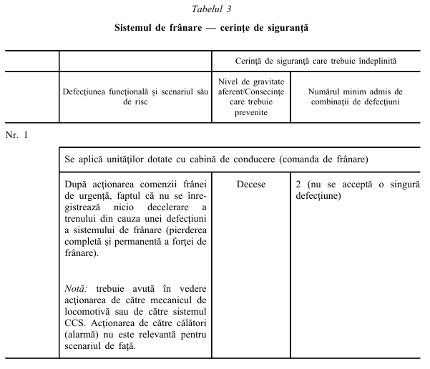  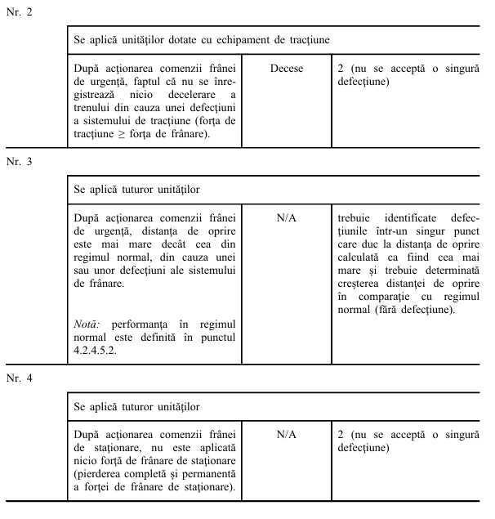Trebuie luate în considerare sisteme de frânare suplimentare în cadrul studiului privind siguranţa, în condiţiile specificate în ► M5 punctele ◄ 4.2.4.7 și 4.2.4.8.  Demonstrarea conformităţii (procedura de evaluare a confor mităţii) este descrisă în ► M5 punctul ◄ 6.2.3.5 din prezenta STI. | 4.2.4.2.2. Cerinţe de siguranţă  4.2.4.2.2.1. Sistemul de frânare este mijlocul de oprire a unui tren și contribuie, prin urmare, la nivelul de siguranţă al sistemului feroviar.  Cerinţele funcţionale exprimate în subpunctul 4.2.4.2.1 contribuie la asigurarea funcţionării în siguranţă a sistemului de frânare; cu toate acestea, pentru evaluarea performanţei de frânare este necesară o abordare bazată pe riscuri, deoarece sunt implicate multe componente.  4.2.4.2.2.2. Pentru scenariile de risc avute în vedere, trebuie îndeplinite cerinţele de siguranţă corespunzătoare, definite în tabelul 3.  Atunci când în tabel se specifică un nivel de gravitate, trebuie să se demonstreze că riscul aferent este controlat la un nivel acceptabil, având în vedere defecţiunile funcţionale și potenţialul lor tipic credibil de a conduce în mod direct la nivelul de gravitate respectiv definit în tabel.  Tabelul 3  Sistemul de frânare — cerinţe de siguranţă  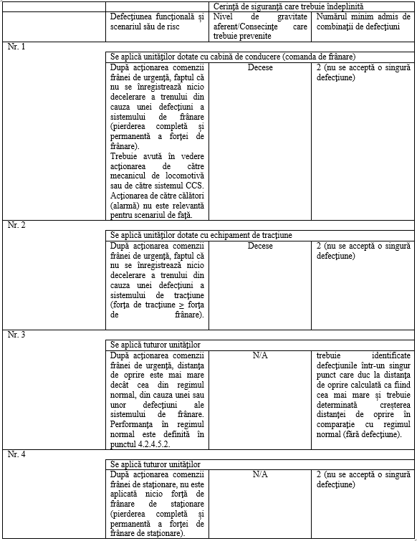  Trebuie luate în considerare sisteme de frânare suplimentare în cadrul studiului privind siguranţa, în condiţiile specificate în subpunctele 4.2.4.7 și 4.2.4.8.  Demonstrarea conformităţii (procedura de evaluare a conformităţii) este descrisă în subpunctul 6.2.3.5. | Compatibil
4.2.4.3 T i p u l s i s t e m u l u i d e f r â n a r e  1. Unităţile proiectate și evaluate pentru a fi exploatate în exploatare generală (diverse compuneri de vehicule de diferite origini; compunerea trenului nu este definită în faza de proiectare) pe alte ecartamente decât sistemul de 1 520 mm trebuie dotate cu un sistem de frânare cu o conductă de frână compatibilă cu sistemul de frânare UIC. În acest scop, specificaţia menţionată în apendicele J-1, indicele [12] precizează principiile care trebuie aplicate.  Această cerinţă este stabilită pentru a asigura compatibilitatea tehnică a funcţiei de frânare între vehiculele de diverse origini care intră în alcătuirea unui tren.  2. Nu există nicio cerinţă privind tipul de sistem de frânare pentru unităţile (garnituri de tren sau vehicule) evaluate în compunere fixă sau predefinită.  3. Cerinţele aplicabile unităţilor în ceea ce privește interfaţa lor cu ETCS de bord și legate de funcţia de interfaţă a trenului „presiunea de frânare” atunci când este instalat ETCS sunt definite în speci ficaţia menţionată în apendicele J-2, indicele [B].  4. Cerinţele aplicabile unităţilor în ceea ce privește interfaţa lor cu ETCS de bord și legate de funcţia de interfaţă a trenului „starea de frânare specială – frână electropneumatică (EP)” atunci când este instalat ETCS sunt definite în specificaţia menţionată în apendicele J-2, indicele [B]. | 4.2.4.3. Tipul sistemului de frânare  4.2.4.3.1. Unităţile proiectate și evaluate pentru a fi exploatate în exploatare generală (diverse compuneri de vehicule de diferite origini; compunerea trenului nu este definită în faza de proiectare) pe alte ecartamente decât sistemul de 1 520 mm trebuie dotate cu un sistem de frânare cu o conductă de frână compatibilă cu sistemul de frânare UIC. În acest scop, specificaţia menţionată în apendicele J-1, indicele [12] precizează principiile care trebuie aplicate.  Această cerinţă este stabilită pentru a asigura compatibilitatea tehnică a funcţiei de frânare între vehiculele de diverse origini care intră în alcătuirea unui tren.  4.2.4.3.2. Nu există nicio cerinţă privind tipul de sistem de frânare pentru unităţile (garnituri de tren sau vehicule) evaluate în compunere fixă sau predefinită.  4.2.4.3.3. Cerinţele aplicabile unităţilor în ceea ce privește interfaţa lor cu ETCS de bord și legate de funcţia de interfaţă a trenului „presiunea de frânare” atunci când este instalat ETCS sunt definite în specificaţia menţionată în apendicele J-2, indicele [B].  4.2.4.3.4. Cerinţele aplicabile unităţilor în ceea ce privește interfaţa lor cu ETCS de bord și legate de funcţia de interfaţă a trenului „starea de frânare specială – frână electropneumatică (în continuare-EP)” atunci când este instalat ETCS sunt definite în specificaţia menţionată în apendicele J-2, indicele [B]. | Compatibil
4.2.4.4. C o m a n d a d e f r â n a r e | 4.2.4.4. Comanda de frânare | Compatibil
4.2.4.4.1. Comanda de frânare de urgenţă  (1) Prezentul ► M5 punct ◄ se aplică unităţilor dotate cu cabină de conducere.  (2) Trebuie să fie disponibile cel puţin două dispozitive inde pendente de comandă a frânării de urgenţă, permiţând activarea frânei de urgenţă printr-o singură acţiune simplă a mecanicului de locomotivă, în poziţia sa normală de conducere, cu utilizarea unei singure mâini. Acţionarea secvenţială a celor două dispozitive poate fi luată în considerare pentru demonstrarea conformităţii cu cerinţa de siguranţă nr. 1 din tabelul 3 din ► 4.2.4.2.2. M5 punctul ◄  Unul dintre aceste dispozitive trebuie să fie un buton roșu (buton tip „ciupercă”).  Atunci când sunt acţionate, poziţia de frânare de urgenţă a celor două dispozitive trebuie să fie de autoblocare cu ajutorul unui dispozitiv mecanic; deblocarea acestei poziţii trebuie să fie posibilă numai printr-o acţiune intenţionată.  (3) Cerinţele aplicabile unităţilor în ceea ce privește interfaţa lor cu ETCS de bord și legate de funcţia de interfaţă a trenului „comanda de frână de urgenţă” atunci când este instalat ETCS sunt definite în specificaţia menţionată în apendicele J-2, indicele [B].  (4) Cu excepţia cazului în care comanda este anulată, acţionarea frânei de urgenţă trebuie să conducă în mod automat și permanent la următoarele acţiuni:  — transmiterea unei comenzi de frânare de urgenţă de-a lungul trenului prin conducta de comandă a frânei;  — întreruperea tuturor eforturilor de tracţiune în mai puţin de 2 secunde; această întrerupere trebuie să nu poată fi resetată până când comanda de tracţiune nu este anulată de mecanicul de locomotivă;  — inhibarea tuturor comenzilor sau acţiunilor de „eliberare a frânei”. | 4.2.4.4.1. Comanda de frânare de urgenţă  4.2.4.4.1.1. Prezentul subpunct se aplică unităţilor dotate cu cabină de conducere.  4.2.4.4.1.2. Trebuie să fie disponibile cel puţin două dispozitive independente de comandă a frânării de urgenţă, permiţând activarea frânei de urgenţă printr-o singură acţiune simplă a mecanicului de locomotivă, în poziţia sa normală de conducere, cu utilizarea unei singure mâini.  Acţionarea secvenţială a celor două dispozitive poate fi luată în considerare pentru demonstrarea conformităţii cu cerinţa de siguranţă nr. 1 din tabelul 3.  Unul dintre aceste dispozitive trebuie să fie un buton roșu (buton tip „ciupercă”).  Atunci când sunt acţionate, poziţia de frânare de urgenţă a celor două dispozitive trebuie să fie de autoblocare cu ajutorul unui dispozitiv mecanic; deblocarea acestei poziţii trebuie să fie posibilă numai printr-o acţiune intenţionată.  4.2.4.4.1.3. Cerinţele aplicabile unităţilor în ceea ce privește interfaţa lor cu ETCS de bord și legate de funcţia de interfaţă a trenului „comanda de frână de urgenţă” atunci când este instalat ETCS sunt definite în specificaţia menţionată în apendicele J-2, indicele [B].  4.2.4.4.1.4. Cu excepţia cazului în care comanda este anulată, acţionarea frânei de urgenţă trebuie să conducă în mod automat și permanent la următoarele acţiuni:  4.2.4.4.1.4.1. transmiterea unei comenzi de frânare de urgenţă de-a lungul trenului prin conducta de comandă a frânei;  4.2.4.4.1.4.2. întreruperea tuturor eforturilor de tracţiune în mai puţin de 2 secunde. Această întrerupere trebuie să nu poată fi resetată până când comanda de tracţiune nu este anulată de mecanicul de locomotivă;  4.2.4.4.1.4.3. inhibarea tuturor comenzilor sau acţiunilor de „eliberare a frânei”. | Compatibil
4.2.4.4.2. Comanda de frânare de serviciu  (1) Prezentul ► M5 punct ◄ se aplică unităţilor dotate cu cabină de conducere.  (2) Funcţia de frână de serviciu trebuie să permită mecanicului de locomotivă să ajusteze forţa de frânare (prin aplicare sau eliberare) între o valoare minimă și maximă dintr-un interval de cel puţin 7 pași (inclusiv eliberarea frânei și forţa de frânare maximă), pentru a controla viteza trenului.  (3) Comanda de frânare de serviciu trebuie să fie activă într-un singur loc din tren. Pentru a îndeplini această cerinţă, trebuie să fie posibilă izolarea funcţiei de frânare de serviciu de cealaltă sau celelalte comenzi de frânare de serviciu ale unităţilor din compunerea unui tren, conform definiţiei pentru compunerile fixe și predefinite.  (4) În cazul în care viteza trenului este mai mare de 15 km/h, activarea frânei de serviciu trebuie să conducă în mod automat la întreruperea tuturor eforturilor de tracţiune; această întrerupere trebuie să nu poată fi resetată decât atunci când comanda de tracţiune este anulată de mecanicul de locomotivă.  (5) Cerinţele aplicabile unităţilor în ceea ce privește interfaţa lor cu ETCS de bord și legate de funcţia de interfaţă a trenului „comanda de frână de serviciu” atunci când este instalat ETCS sunt definite în specificaţia menţionată în apendicele J-2, indicele [B].  Note:  — în cazul în care frânarea de serviciu și tracţiunea sunt controlate de un regulator de viteză automat, nu este necesar ca întreruperea tracţiunii să fie anulată de mecanicul de loco motivă;  — o frână de fricţiune poate fi utilizată în mod intenţionat la o viteză mai mare de 15 km/h cu tracţiune în scopuri specifice (dejivrare, curăţarea componentelor frânei etc.); în cazul acţionării frânei de urgenţă sau de serviciu trebuie ca utilizarea acestor funcţionalităţi speciale să nu fie posibilă. | 4.2.4.4.2. Comanda de frânare de serviciu  4.2.4.4.2.1. Prezentul subpunct se aplică unităţilor dotate cu cabină de conducere.  4.2.4.4.2.2. Funcţia de frână de serviciu trebuie să permită mecanicului de locomotivă să ajusteze forţa de frânare (prin aplicare sau eliberare) între o valoare minimă și maximă dintr-un interval de cel puţin 7 pași (inclusiv eliberarea frânei și forţa de frânare maximă), pentru a controla viteza trenului.  4.2.4.4.2.3. Comanda de frânare de serviciu trebuie să fie activă într-un singur loc din tren. Pentru a îndeplini această cerinţă, trebuie să fie posibilă izolarea funcţiei de frânare de serviciu de cealaltă sau celelalte comenzi de frânare de serviciu ale unităţilor din compunerea unui tren, conform definiţiei pentru compunerile fixe și predefinite.  4.2.4.4.2.4. În cazul în care viteza trenului este mai mare de 15 km/h, activarea frânei de serviciu trebuie să conducă în mod automat la întreruperea tuturor eforturilor de tracţiune. Această întrerupere trebuie să nu poată fi resetată decât atunci când comanda de tracţiune este anulată de mecanicul de locomotivă.  4.2.4.4.2.5. Cerinţele aplicabile unităţilor în ceea ce privește interfaţa lor cu ETCS de bord și legate de funcţia de interfaţă a trenului „comanda de frână de serviciu” atunci când este instalat ETCS sunt definite în specificaţia menţionată în apendicele J-2, indicele [B].  4.2.4.4.2.5.1. în cazul în care frânarea de serviciu și tracţiunea sunt controlate de un regulator de viteză automat, nu este necesar ca întreruperea tracţiunii să fie anulată de mecanicul de locomotivă;  4.2.4.4.2.5.2. o frână de fricţiune poate fi utilizată în mod intenţionat la o viteză mai mare de 15 km/h cu tracţiune în scopuri specifice (dejivrare, curăţarea componentelor frânei). În cazul acţionării frânei de urgenţă sau de serviciu trebuie ca utilizarea acestor funcţionalităţi speciale să nu fie posibilă. | Compatibil
4.2.4.4.3. Comanda de frânare directă  (1) Locomotivele (unităţi proiectate pentru a tracta vagoane de marfă sau de călători) evaluate pentru exploatare generală trebuie să fie dotate cu un sistem de frânare directă.  (2) Sistemul de frânare directă trebuie să permită aplicarea unei forţe de frânare numai la nivelul unităţii (unităţilor) implicate, independent de comanda de frânare principală, frâna neaplicându-se la nivelul altor unităţi ale trenului. | 4.2.4.4.3. Comanda de frânare directă  4.2.4.4.3.1. Locomotivele (unităţi proiectate pentru a tracta vagoane de marfă sau de călători) evaluate pentru exploatare generală trebuie să fie dotate cu un sistem de frânare directă.  4.2.4.4.3.2. Sistemul de frânare directă trebuie să permită aplicarea unei forţe de frânare numai la nivelul unităţii (unităţilor) implicate, independent de comanda de frânare principală, frâna neaplicându-se la nivelul altor unităţi ale trenului. | Compatibil
4.2.4.4.4. Comanda de frânare dinamică  Dacă o unitate este dotată cu un sistem de frânare dinamică:  (1) Trebuie să fie posibil să se prevină utilizarea frânării cu recuperare la unităţile electrice, astfel încât să nu existe un curent de întoarcere către linia aeriană de contact în cazul circulării pe o linie care nu permite așa ceva.  A se vedea, de asemenea, ► frâna cu recuperare. M5 punctul ◄ 4.2.8.2.3 pentru  (2) Este permisă utilizarea unei frâne dinamice independent de alte sisteme de frânare sau împreună cu sistemele respective (combinare).  (3) În cazul în care, pe locomotive, frâna dinamică este utilizată în mod independent de alte sisteme de frânare, trebuie să fie posibilă limitarea ratei de variaţie și a valorii maxime a efortului de frânare dinamică la valori predefinite.  Notă: această limitare este legată de forţele transmise căii ferate atunci când locomotiva (locomotivele) este (sunt) integrate în tren. Ea poate fi aplicată la nivel de exploatare prin stabilirea valorilor necesare pentru compatibilitatea cu o anumită linie (de exemplu o linie cu declivitate mare și cu o rază a curbei mică).  (4) Cerinţele aplicabile unităţilor în ceea ce privește interfaţa lor cu ETCS de bord și legate de funcţia de interfaţă a trenului „zona de inhibare a frânării speciale – comenzi de cale: frâna cu recuperare” atunci când este instalat ETCS sunt definite în specificaţia menţionată în apendicele J-2, indicele [B]. Comenzile ulterioare de inhibare a frânei cu recuperare de către unitate pot fi automate sau manuale prin intervenţia mecanicului de locomotivă. Configuraţia materialului rulant cu comandă automată sau manuală trebuie consemnată în documentaţia tehnică descrisă la punctul 4.2.12.2.  (5) Cerinţele aplicabile unităţilor în ceea ce privește interfaţa lor cu ETCS de bord și legate de funcţia de interfaţă a trenului „inhibarea frânării speciale – comenzi STM: frâna cu recu perare” atunci când este instalat ETCS sunt definite în speci ficaţia menţionată în apendicele J-2, indicele [B]. Comenzile ulterioare de inhibare a frânei cu recuperare de către unitate pot fi automate sau manuale prin intervenţia mecanicului de locomotivă. Configuraţia materialului rulant cu comandă automată sau manuală trebuie consemnată în documentaţia tehnică descrisă la punctul 4.2.12.2. | 4.2.4.4.4. Comanda de frânare dinamică  Dacă o unitate este dotată cu un sistem de frânare dinamică:  4.2.4.4.4.1. Trebuie să fie posibil să se prevină utilizarea frânării cu recuperare la unităţile electrice, astfel încât să nu existe un curent de întoarcere către linia aeriană de contact în cazul circulării pe o linie care nu permite așa ceva.  A se vedea, de asemenea, subpunctul 4.2.8.2.3 pentru frâna cu recuperare.  4.2.4.4.4.2.Este permisă utilizarea unei frâne dinamice independent de alte sisteme de frânare sau împreună cu sistemele respective (combinare).  4.2.4.4.4.3. În cazul în care, pe locomotive, frâna dinamică este utilizată în mod independent de alte sisteme de frânare, trebuie să fie posibilă limitarea ratei de variaţie și a valorii maxime a efortului de frânare dinamică la valori predefinite.  Această limitare este legată de forţele transmise căii ferate atunci când locomotiva (locomotivele) este (sunt) integrate în tren. Ea poate fi aplicată la nivel de exploatare prin stabilirea valorilor necesare pentru compatibilitatea cu o anumită linie (de exemplu o linie cu declivitate mare și cu o rază a curbei mică).  4.2.4.4.4.4. Cerinţele aplicabile unităţilor în ceea ce privește interfaţa lor cu ETCS de bord și legate de funcţia de interfaţă a trenului „zona de inhibare a frânării speciale – comenzi de cale: frâna cu recuperare” atunci când este instalat ETCS sunt definite în specificaţia menţionată în apendicele J-2, indicele [B]. Comenzile ulterioare de inhibare a frânei cu recuperare de către unitate pot fi automate sau manuale prin intervenţia mecanicului de locomotivă. Configuraţia materialului rulant cu comandă automată sau manuală trebuie consemnată în documentaţia tehnică descrisă la subpunctul 4.2.12.2.  4.2.4.4.4.5. Cerinţele aplicabile unităţilor în ceea ce privește interfaţa lor cu ETCS de bord și legate de funcţia de interfaţă a trenului „inhibarea frânării speciale – comenzi privind Modul standard de transmisie (în continuare-STM): frâna cu recuperare” atunci când este instalat ETCS sunt definite în specificaţia menţionată în apendicele J-2, indicele [B]. Comenzile ulterioare de inhibare a frânei cu recuperare de către unitate pot fi automate sau manuale prin intervenţia mecanicului de locomotivă. Configuraţia materialului rulant cu comandă automată sau manuală trebuie consemnată în documentaţia tehnică descrisă la subpunctul 4.2.12.2. | Compatibil
4.2.4.4.5. Comanda de frânare de staţionare  (1) Prezentul ► M5 punct ◄ se aplică tuturor unităţilor. (2) Comanda frânei de staţionare trebuie să conducă la aplicarea unei forţe de frânare definite pentru o perioadă de timp nelimitată, în timpul căreia poate interveni o lipsă totală a energiei la bord.  (3) Eliberarea frânei de staţionare trebuie să fie posibilă în regimul de staţionare, inclusiv pentru operaţiuni de recuperare.  (4) Pentru unităţile evaluate în compuneri fixe sau predefinite și pentru locomotivele evaluate pentru exploatare generală, comanda frânei de staţionare trebuie să se activeze în mod automat atunci când unitatea este deconectată. În cazul altor unităţi, comanda frânei de staţionare trebuie activată fie manual, fie automat atunci când unitatea este deconectată.  Notă: aplicarea forţei de frânare de staţionare poate depinde de starea funcţiei principale de frânare; acesta trebuie să intre în acţiune atunci când la bord nu există energia necesară pentru acţionarea funcţiei principale de frânare sau când aceasta urmează să crească sau să scadă (după pornirea sau deconectarea unităţii). | 4.2.4.4.5. Comanda de frânare de staţionare  4.2.4.4.5.1. Prezentul subpunct se aplică tuturor unităţilor.  4.2.4.4.5.2. Comanda frânei de staţionare trebuie să conducă la aplicarea unei forţe de frânare definite pentru o perioadă de timp nelimitată, în timpul căreia poate interveni o lipsă totală a energiei la bord.  4.2.4.4.5.3. Eliberarea frânei de staţionare trebuie să fie posibilă în regimul de staţionare, inclusiv pentru operaţiuni de recuperare.  4.2.4.4.5.4. Pentru unităţile evaluate în compuneri fixe sau predefinite și pentru locomotivele evaluate pentru exploatare generală, comanda frânei de staţionare trebuie să se activeze în mod automat atunci când unitatea este deconectată. În cazul altor unităţi, comanda frânei de staţionare trebuie activată fie manual, fie automat atunci când unitatea este deconectată.  Aplicarea forţei de frânare de staţionare poate depinde de starea funcţiei principale de frânare. Acesta trebuie să intre în acţiune atunci când la bord nu există energia necesară pentru acţionarea funcţiei principale de frânare sau când aceasta urmează să crească sau să scadă (după pornirea sau deconectarea unităţii). | Compatibil
4.2.4.5. P e r f o r m a n ţ a d e f r â n a r e | 4.2.4.5. Performanţa de frânare | Compatibil
4.2.4.5.1. Cerinţe generale (1) (2) (3) (4) Performanţa de frânare a unităţii (garnitură de tren sau vehicul) [decelerarea = F(viteză) și timpul de reacţie echivalent] trebuie determinată prin calcul, conform definiţiei din specificaţia menţionată în apendicele J-1, indicele [13] sau [14], având în vedere o linie plană. Fiecare calcul trebuie efectuat pentru diametre de roată corespunzând unor roţi noi, semiuzate și uzate și trebuie să includă calculul nivelului necesar de aderenţă a roţii la șină (a se vedea punctul 4.2.4.6.1). Coeficienţii de frecare utilizaţi pentru echipamentele de frână de fricţiune și luaţi în considerare în cadrul calculului trebuie justificaţi (a se vedea specificaţia menţionată în apendicele J-1, indicele [13]). Calculul performanţei de frânare trebuie efectuat pentru ambele regimuri de comandă: frâna de urgenţă și frâna de serviciu maximă. Calculul performanţei de frânare trebuie efectuat în etapa de proiectare și trebuie revizuit (corectarea parametrilor) după încercările fizice impuse de ► M5 punctele ◄ 6.2.3.8 și 6.2.3.9, pentru a fi în concordanţă cu rezultatele încercărilor. Calculul performanţei de frânare finale (în concordanţă cu rezultatele încercărilor) trebuie să fie inclus în documentaţia tehnică specificată în ► M5 punctul ◄ 4.2.12.  (5) Deceleraţia medie maximă dezvoltată atunci când sunt utilizate toate frânele, inclusiv frâna independentă de aderenţa roată/șină, trebuie să fie mai mică de 2,5 m/s 2 ; această cerinţă este corelată cu rezistenţa longitudinală a căii ferate. | 4.2.4.5.1. Cerinţe generale  4.2.4.5.1.1. Performanţa de frânare a unităţii (garnitură de tren sau vehicul) [decelerarea = F(viteză) și timpul de reacţie echivalent] trebuie determinată prin calcul, conform definiţiei din specificaţia menţionată în apendicele J-1, indicele [13] sau [14], având în vedere o linie plană.  Fiecare calcul trebuie efectuat pentru diametre de roată corespunzând unor roţi noi, semiuzate și uzate și trebuie să includă calculul nivelului necesar de aderenţă a roţii la șină (a se vedea subpunctul 4.2.4.6.1).  4.2.4.5.1.2. Coeficienţii de frecare utilizaţi pentru echipamentele de frână de fricţiune și luaţi în considerare în cadrul calculului trebuie justificaţi (a se vedea specificaţia menţionată în apendicele J-1, indicele [13]).  4.2.4.5.1.3. Calculul performanţei de frânare trebuie efectuat pentru ambele regimuri de comandă: frâna de urgenţă și frâna de serviciu maximă.  4.2.4.5.1.4. Calculul performanţei de frânare trebuie efectuat în etapa de proiectare și trebuie revizuit (corectarea parametrilor) după încercările fizice impuse de subpunctele 6.2.3.9 și 6.2.3.10, pentru a fi în concordanţă cu rezultatele încercărilor.  Calculul performanţei de frânare finale (în concordanţă cu rezultatele încercărilor) trebuie să fie inclus în documentaţia tehnică specificată în subpunctul 4.2.12.  4.2.4.5.1.5. Deceleraţia medie maximă dezvoltată atunci când sunt utilizate toate frânele, inclusiv frâna independentă de aderenţa roată/șină, trebuie să fie mai mică de 2,5 m/s 2 ; această cerinţă este corelată cu rezistenţa longitudinală a căii ferate. | Compatibil
4.2.4.5.2. Frânarea de urgenţă  Timpul de reacţie  1. În cazul unităţilor evaluate în compunere fixă sau predefinită (compuneri fixe sau predefinite), timpul de reacţie echivalent și timpul de întârziere, evaluate prin raportarea la forţa de frânare de urgenţă totală dezvoltată în cazul comenzii de frânare de urgenţă, trebuie să fie inferioare valorilor următoare:  — timpul de reacţie echivalent:  — 3 secunde pentru unităţile cu o viteză maximă prin construcţie mai mare sau egală cu 250 km/h;  — 5 secunde pentru alte unităţi;  — timpul de întârziere: 2 secunde.  „timpul de răspuns echivalent” și „timpul de întârziere” trebuie evaluat pe baza forţei de frânare totale sau pe baza presiunii din cilindrii de frână în cazul sistemului de frânare pneumatic, în conformitate cu definiţia din specificaţia menţionată în apendicele J-1, indicele [13].  2. În cazul unităţilor proiectate și evaluate pentru exploatare generală, timpul de reacţie trebuie să fie cel specificat pentru sistemul de frânare UIC (a se vedea și punctul 4.2.4.3: sistemul de frânare trebuie să fie compatibil cu sistemul de frânare UIC).  Calcularea deceleraţiei  3. În cazul tuturor unităţilor, performanţa frânării de urgenţă trebuie calculată în conformitate cu specificaţia menţionată în apendicele J-1, indicele [13] sau [14]; trebuie determinate profilul deceleraţiei și distanţele de oprire pentru următoarele viteze iniţiale (dacă sunt mai mici decât viteza maximă prin construcţie a unităţii): 30 km/h; 100 km/h; 120 km/h; 140 km/h; 160 km/h; 200 km/h; 230 km/h; 300 km/h; viteza maximă prin construcţie a unităţii.  4. În cazul unităţilor proiectate și evaluate pentru exploatare generală, trebuie să se determine de asemenea procentul de masă frânată (lambda).  Specificaţia menţionată în apendicele J-1, indicele [65] precizează modul în care pot fi obţinuţi alţi parametri [procentul de masă frânată (lambda), masa frânată] pe baza calculului deceleraţiei sau a distanţei de oprire a unităţii.  5. Calculul privind performanţa frânării de urgenţă trebuie realizat cu un sistem de frânare în două regimuri diferite și ţinând seama de condiţiile de avarie:  — regim normal: lipsa oricărei defecţiuni la nivelul sistemului de frânare și valoarea nominală a coefi cienţilor de frecare (corespunzând condiţiilor uscate) utilizaţi de echipamentul de frână de fricţiune. Prin acest calcul se determină regimul normal al performanţei frânării de urgenţă;  — regim de avarie: corespunzând defecţiunilor sistemelor de frânare avute în vedere la punctul 4.2.4.2.2 riscul nr. 3 și valorii nominale a coeficienţilor de frecare utilizaţi de echipamentul de frână de fricţiune. Regimul de avarie trebuie să aibă în vedere posibile defecţiuni unice; în acest scop, trebuie determinată performanţa frânării de urgenţă în cazul defecţiunilor într-un singur punct care conduc la cea mai mare distanţă de frânare, iar defec ţiunea unică aferentă trebuie să fie clar identificată (componenta implicată și regimul defecţiunii, rata de defectare, dacă este disponibilă);  — condiţii de avarie: în plus, performanţa frânării de urgenţă trebuie calculată cu utilizarea unor valori reduse ale coeficientului de frecare, ţinând cont de valorile limită de mediu (influenţă exterioară) pentru temperatură și umiditate (a se vedea specificaţia menţionată în apendicele J-1, indicele [67] sau [68]).  Notă: aceste regimuri și condiţii diferite trebuie avute în vedere în special atunci când sunt implementate sisteme avansate de control-comandă și semnalizare (precum ETCS), în scopul optimizării sistemului feroviar.  6. Calculul privind performanţa de frânare de urgenţă trebuie realizat pentru următoarele trei condiţii de sarcină: — sarcină minimă: „masa proiectată în stare de funcţionare” (descrisă la punctul 4.2.2.10);  — sarcină normală: „masa proiectată în cazul unei sarcini utile normale” (descrisă la punctul 4.2.2.10);  — sarcina maximă de frânare: condiţie de sarcină mai mică sau egală cu „masa proiectată în cazul unei sarcini utile excepţionale” (descrisă la punctul 4.2.2.10).  În cazul în care această condiţie de sarcină este mai mică decât „masa proiectată în cazul unei sarcini utile excep ţionale”, ea trebuie justificată și documentată în docu mentaţia generală descrisă la punctul 4.2.12.2.  7. Se realizează încercări pentru validarea calculului privind frânarea de urgenţă, în conformitate cu procedura de evaluare a conformităţii specificată la punctul 6.2.3.8.  8. Pentru fiecare condiţie de sarcină, rezultatul cel mai mic (și anume cel care conduce la cea mai mare distanţă de oprire) al calculului privind „performanţa frânării de urgenţă în regim normal” la viteza maximă prin construcţie (revizuit în conformitate cu rezultatele încercărilor prevăzute mai sus) trebuie consemnat în documentaţia tehnică definită la punctul 4.2.12.2.  9. În plus, pentru unităţile evaluate în compunere fixă sau predefinită cu o viteză maximă prin construcţie mai mare sau egală cu 250 km/h, distanţa de oprire în cazul „perfor manţei frânării de urgenţă în regim normal” nu trebuie să depășească următoarele valori, pentru condiţia de sarcină „sarcină normală”:  — 5 360 m începând de la viteza de 350 km/h (dacă ≤ viteza maximă prin construcţie);  — 3 650 m începând de la viteza de 300 km/h (dacă ≤ viteza maximă prin construcţie);  — 2 430 m începând de la viteza de 250 km/h;  — 1 500 m începând de la viteza de 200 km/h. | 4.2.4.5.2. Frânarea de urgenţă  Timpul de reacţie  4.2.4.5.2.1. În cazul unităţilor evaluate în compunere fixă sau predefinită (compuneri fixe sau predefinite), timpul de reacţie echivalent și timpul de întârziere, evaluate prin raportarea la forţa de frânare de urgenţă totală dezvoltată în cazul comenzii de frânare de urgenţă, trebuie să fie inferioare valorilor precum timpul de reacţie echivalent, 3 secunde pentru unităţile cu o viteză maximă prin construcţie mai mare sau egală cu 250 km/h, 5 secunde pentru alte unităţi, timpul de întârziere: 2 secunde.  „timpul de răspuns echivalent” și „timpul de întârziere” trebuie evaluat pe baza forţei de frânare totale sau pe baza presiunii din cilindrii de frână în cazul sistemului de frânare pneumatic, în conformitate cu definiţia din specificaţia menţionată în apendicele J-1, indicele [13].  4.2.4.5.2.2. În cazul unităţilor proiectate și evaluate pentru exploatare generală, timpul de reacţie trebuie să fie cel specificat pentru sistemul de frânare UIC (a se vedea și subpunctul 4.2.4.3: sistemul de frânare trebuie să fie compatibil cu sistemul de frânare UIC).  Calcularea deceleraţiei  4.2.4.5.2.3. În cazul tuturor unităţilor, performanţa frânării de urgenţă trebuie calculată în conformitate cu specificaţia menţionată în apendicele J-1, indicele [13] sau [14]. Trebuie determinate profilul deceleraţiei și distanţele de oprire pentru următoarele viteze iniţiale (dacă sunt mai mici decât viteza maximă prin construcţie a unităţii): 30 km/h; 100 km/h; 120 km/h; 140 km/h; 160 km/h; 200 km/h; 230 km/h; 300 km/h. Viteza maximă prin construcţie a unităţii.  4.2.4.5.2.4. În cazul unităţilor proiectate și evaluate pentru exploatare generală, trebuie să se determine de asemenea procentul de masă frânată (lambda).  Specificaţia menţionată în apendicele J-1, indicele [65] precizează modul în care pot fi obţinuţi alţi parametri [procentul de masă frânată (lambda), masa frânată] pe baza calculului deceleraţiei sau a distanţei de oprire a unităţii.  4.2.4.5.2.5. Calculul privind performanţa frânării de urgenţă trebuie realizat cu un sistem de frânare în două regimuri diferite și ţinând seama de condiţiile de avarie:  4.2.4.5.2.5.1. regim normal: lipsa oricărei defecţiuni la nivelul sistemului de frânare și valoarea nominală a coeficienţilor de frecare (corespunzând condiţiilor uscate) utilizaţi de echipamentul de frână de fricţiune. Prin acest calcul se determină regimul normal al performanţei frânării de urgenţă;  4.2.4.5.2.5.2. regim de avarie: corespunzând defecţiunilor sistemelor de frânare avute în vedere la subpunctul 4.2.4.2.2 riscul nr. 3 și valorii nominale a coeficienţilor de frecare utilizaţi de echipamentul de frână de fricţiune. Regimul de avarie trebuie să aibă în vedere posibile defecţiuni unice. În acest scop, trebuie determinată performanţa frânării de urgenţă în cazul defecţiunilor într-un singur punct care conduc la cea mai mare distanţă de frânare, iar defecţiunea unică aferentă trebuie să fie clar identificată (componenta implicată și regimul defecţiunii, rata de defectare, dacă este disponibilă);  4.2.4.5.2.5.3. condiţii de avarie: în plus, performanţa frânării de urgenţă trebuie calculată cu utilizarea unor valori reduse ale coeficientului de frecare, ţinând cont de valorile limită de mediu (influenţă exterioară) pentru temperatură și umiditate (a se vedea specificaţia menţionată în apendicele J-1, indicele [67] sau [68]).  Aceste regimuri și condiţii diferite trebuie avute în vedere în special atunci când sunt implementate sisteme avansate de control-comandă și semnalizare (precum ETCS), în scopul optimizării sistemului feroviar.  4.2.4.5.2.6. Calculul privind performanţa de frânare de urgenţă trebuie realizat pentru următoarele trei condiţii de sarcină:  4.2.4.5.2.6.1. sarcină minimă: „masa proiectată în stare de funcţionare” (descrisă la subpunctul 4.2.2.10);  4.2.4.5.2.6.2. sarcină normală: „masa proiectată în cazul unei sarcini utile normale” (descrisă la subpunctul 4.2.2.10);  4.2.4.5.2.6.3. sarcina maximă de frânare: condiţie de sarcină mai mică sau egală cu „masa proiectată în cazul unei sarcini utile excepţionale” (descrisă la subpunctul 4.2.2.10).  În cazul în care această condiţie de sarcină este mai mică decât „masa proiectată în cazul unei sarcini utile excepţionale”, ea trebuie justificată și documentată în documentaţia generală descrisă la subpunctul 4.2.12.2.  4.2.4.5.2.7. Se realizează încercări pentru validarea calculului privind frânarea de urgenţă, în conformitate cu procedura de evaluare a conformităţii specificată la subpunctul 6.2.3.9.  4.2.4.5.2.8. Pentru fiecare condiţie de sarcină, rezultatul cel mai mic (și anume cel care conduce la cea mai mare distanţă de oprire) al calculului privind „performanţa frânării de urgenţă în regim normal” la viteza maximă prin construcţie (revizuit în conformitate cu rezultatele încercărilor prevăzute mai sus) trebuie consemnat în documentaţia tehnică definită la punctul 4.2.12.2.  4.2.4.5.2.9. În plus, pentru unităţile evaluate în compunere fixă sau predefinită cu o viteză maximă prin construcţie mai mare sau egală cu 250 km/h, distanţa de oprire în cazul „performanţei frânării de urgenţă în regim normal” nu trebuie să depășească următoarele valori, pentru condiţia de sarcină „sarcină normală”:  4.2.4.5.2.9.1. 5 360 m începând de la viteza de 350 km/h (dacă ≤ viteza maximă prin construcţie);  4.2.4.5.2.9.2. 3 650 m începând de la viteza de 300 km/h (dacă ≤ viteza maximă prin construcţie);  4.2.4.5.2.9.3. 2 430 m începând de la viteza de 250 km/h;  4.2.4.5.2.9.4. 1 500 m începând de la viteza de 200 km/h. | Compatibil
4.2.4.5.3. Frânarea de serviciu  Calcularea deceleraţiei  (1) În cazul tuturor unităţilor, performanţa maximă a frânei de serviciu trebuie calculată în conformitate cu specificaţia menţionată în apendicele J-1, indicele [13] sau [14], cu un sistem de frânare în regim normal, cu o valoare nominală a coeficienţilor de frecare utilizaţi de echipamentul de frână de fricţiune pentru condiţia de sarcină „masa proiectată în cazul unei sarcini utile normale” la viteza prin construcţie maximă.  (2) Se realizează încercări pentru validarea calculului privind frânarea de serviciu maximă, în conformitate cu procedura de evaluare a conformităţii specificată la punctul 6.2.3.9.  Performanţa maximă a frânei de serviciu  (3) Atunci când frâna de serviciu are capacitatea proiectată de a atinge performanţe superioare celor ale frânei de urgenţă, trebuie să fie posibilă limitarea performanţei maxime a frânei de serviciu (prin concepţia sistemului de comandă a frânării sau ca activitate de întreţinere) la un nivel mai scăzut decât performanţa frânei de urgenţă.  Notă: un stat membru poate solicita, din motive de siguranţă, ca performanţa frânei de urgenţă să aibă un nivel superior celui al performanţei maxime a frânei de serviciu, dar, în orice caz, nu poate împiedica accesul unei întreprinderi feroviare care utilizează o performanţă maximă a frânei de serviciu mai mare, cu excepţia situaţiei în care statul membru respectiv poate demonstra că nivelul de siguranţă naţional este periclitat. | 4.2.4.5.3. Frânarea de serviciu  Calcularea deceleraţiei  4.2.4.5.3.1. În cazul tuturor unităţilor, performanţa maximă a frânei de serviciu trebuie calculată în conformitate cu specificaţia menţionată în apendicele J-1, indicele [13] sau [14], cu un sistem de frânare în regim normal, cu o valoare nominală a coeficienţilor de frecare utilizaţi de echipamentul de frână de fricţiune pentru condiţia de sarcină „masa proiectată în cazul unei sarcini utile normale” la viteza prin construcţie maximă.  4.2.4.5.3.2. Se realizează încercări pentru validarea calculului privind frânarea de serviciu maximă, în conformitate cu procedura de evaluare a conformităţii specificată la subpunctul 6.2.3.10.  Performanţa maximă a frânei de serviciu  4.2.4.5.3.3. Atunci când frâna de serviciu are capacitatea proiectată de a atinge performanţe superioare celor ale frânei de urgenţă, trebuie să fie posibilă limitarea performanţei maxime a frânei de serviciu (prin concepţia sistemului de comandă a frânării sau ca activitate de întreţinere) la un nivel mai scăzut decât performanţa frânei de urgenţă.  Din motive de siguranță, dacă sintuația impune, se solicită ca performanţa frânei de urgenţă să aibă un nivel superior celui al performanţei maxime a frânei de serviciu, dar, în orice caz, nu poate împiedica accesul unei întreprinderi feroviare care utilizează o performanţă maximă a frânei de serviciu mai mare, cu excepţia situaţiei în care se demonstrează că nivelul de siguranţă naţional este periclitat. | Compatibil
4.2.4.5.4. Calculele legate de capacitatea termică  (1) Prezentul ► M5 punct ◄ se aplică tuturor unităţilor. (2) Pentru mașinile de cale este permisă verificarea acestei cerinţe prin măsurători ale temperaturii la nivelul roţilor și al echipamentului de frânare.  (3) Capacitatea energiei de frânare trebuie verificată printr-un calcul care să arate faptul că sistemul de frânare în regim normal este proiectat să reziste la disiparea energiei de frânare. Valorile de referinţă utilizate la acest calcul pentru componentele sistemului de frânare care disipează energia trebuie validate fie printr-o încercare termică, fie prin inter mediul experienţei anterioare. Calculul trebuie să includă scenariul care constă în 2 acţionări succesive ale frânei de urgenţă de la viteza maximă (intervalul de timp care corespunde timpului necesar accelerării trenului până la viteza maximă) pe o linie de cale ferată plană, pentru condiţia de sarcină „masa proiectată în cazul unei sarcini utile excepţionale”.  În cazul unei unităţi care nu poate fi exploatată individual ca tren, trebuie raportat intervalul de timp dintre 2 acţionări succesive ale frânei de urgenţă utilizat în calcule. (4) Declivitatea maximă a liniei, lungimea asociată și viteza de exploatare pentru care este proiectat sistemul de frânare în relaţie cu capacitatea energiei termice a frânei trebuie de asemenea definite prin calcul pentru condiţia de sarcină „sarcină maximă de frânare”, frâna de serviciu fiind utilizată pentru a menţine trenul la o viteză de exploatare constantă.  Rezultatul (declivitatea maximă a liniei, lungimea asociată și viteza de exploatare) trebuie consemnat în documentaţia materialului rulant definită în M5 punctul ◄ 4.2.12 din ► prezenta STI.  Se sugerează următorul „caz de referinţă” în privinţa pantei care trebuie avute în vedere: menţinerea vitezei de 80 km/h pe o pantă cu o declivitate constantă de 21 ‰, pe o distanţă de 46 km. Dacă se folosește acest caz de referinţă, docu mentaţia poate menţiona doar conformitatea cu acesta.  (5) Pentru unităţile evaluate în compunere fixă și predefinită cu viteza maximă prin construcţie mai mare sau egală cu 250 km/h, acestea trebuie de asemenea concepute pentru a fi exploatate cu sistemul de frânare în regimul normal și condiţia de sarcină „sarcină maximă de frânare” la o viteză egală cu 90 % din viteza maximă de exploatare pe o pantă descendentă maximă de 25 ‰ și pe o distanţă de 10 km, precum și pe o pantă descendentă maximă de 35 ‰ pe o distanţă de 6 km. | 4.2.4.5.4. Calculele legate de capacitatea termică  4.2.4.5.4.1. Prezentul subpunct se aplică tuturor unităţilor.  4.2.4.5.4.2. Pentru mașinile de cale este permisă verificarea acestei cerinţe prin măsurători ale temperaturii la nivelul roţilor și al echipamentului de frânare.  4.2.4.5.4.3. Capacitatea energiei de frânare trebuie verificată printr-un calcul care să arate faptul că sistemul de frânare în regim normal este proiectat să reziste la disiparea energiei de frânare. Valorile de referinţă utilizate la acest calcul pentru componentele sistemului de frânare care disipează energia trebuie validate fie printr-o încercare termică, fie prin intermediul experienţei anterioare.  Calculul trebuie să includă scenariul care constă în 2 acţionări succesive ale frânei de urgenţă de la viteza maximă (intervalul de timp care corespunde timpului necesar accelerării trenului până la viteza maximă) pe o linie de cale ferată plană, pentru condiţia de sarcină „masa proiectată în cazul unei sarcini utile excepţionale”.  În cazul unei unităţi care nu poate fi exploatată individual ca tren, trebuie raportat intervalul de timp dintre 2 acţionări succesive ale frânei de urgenţă utilizat în calcule.  4.2.4.5.4.4. Declivitatea maximă a liniei, lungimea asociată și viteza de exploatare pentru care este proiectat sistemul de frânare în relaţie cu capacitatea energiei termice a frânei trebuie de asemenea definite prin calcul pentru condiţia de sarcină „sarcină maximă de frânare”, frâna de serviciu fiind utilizată pentru a menţine trenul la o viteză de exploatare constantă.  Rezultatul (declivitatea maximă a liniei, lungimea asociată și viteza de exploatare) trebuie consemnat în documentaţia materialului rulant definită în subpunctul 4.2.12.  Se sugerează următorul „caz de referinţă” în privinţa pantei care trebuie avute în vedere: menţinerea vitezei de 80 km/h pe o pantă cu o declivitate constantă de 21 ‰, pe o distanţă de 46 km. Dacă se folosește acest caz de referinţă, docu mentaţia poate menţiona doar conformitatea cu acesta.  4.2.4.5.4.5. Pentru unităţile evaluate în compunere fixă și predefinită cu viteza maximă prin construcţie mai mare sau egală cu 250 km/h, acestea trebuie de asemenea concepute pentru a fi exploatate cu sistemul de frânare în regimul normal și condiţia de sarcină „sarcină maximă de frânare” la o viteză egală cu 90 % din viteza maximă de exploatare pe o pantă descendentă maximă de 25 ‰ și pe o distanţă de 10 km, precum și pe o pantă descendentă maximă de 35 ‰ pe o distanţă de 6 km. | Compatibil
4.2.4.5.5. Frâna de staţionare  Performanţă:  (1) O unitate (tren sau vehicul) în condiţia de sarcină „masa proiectată în stare de funcţionare”, lipsită de orice sursă de alimentare cu energie și staţionată permanent pe o pantă de 40 ‰, trebuie menţinută în stare de imobilizare.  (2) Imobilizarea trebuie realizată cu ajutorul funcţiei de frână de staţionare și prin mijloace suplimentare (de exemplu came de frână) în cazul în care frâna de staţionare nu poate să atingă singură performanţa necesară; mijloacele suplimentare necesare trebuie să fie disponibile la bordul trenului.  Calcul:  (3) Performanţa frânei de staţionare a unităţii (tren sau vehicul) trebuie calculată conform definiţiei din specificaţia menţionată în apendicele J-1, ► M5 indicele [13] ◄. Rezultatul (declivitatea la care unitatea este menţinută în stare de imobilizare exclusiv de către frâna de staţionare) trebuie consemnat în documentaţia tehnică definită în ► M5 punctul ◄ 4.2.12 din prezenta STI. | 4.2.4.5.5. Frâna de staţionare  Performanţă:  4.2.4.5.5.1. O unitate (tren sau vehicul) în condiţia de sarcină „masa proiectată în stare de funcţionare”, lipsită de orice sursă de alimentare cu energie și staţionată permanent pe o pantă de 40 %, trebuie menţinută în stare de imobilizare.  4.2.4.5.5.2. Imobilizarea trebuie realizată cu ajutorul funcţiei de frână de staţionare și prin mijloace suplimentare (de exemplu came de frână) în cazul în care frâna de staţionare nu poate să atingă singură performanţa necesară. Mijloacele suplimentare necesare trebuie să fie disponibile la bordul trenului.  Calcul:  4.2.4.5.5.3. Performanţa frânei de staţionare a unităţii (tren sau vehicul) trebuie calculată conform definiţiei din specificaţia menţionată în apendicele J-1, indicele [13]. Rezultatul (declivitatea la care unitatea este menţinută în stare de imobilizare exclusiv de către frâna de staţionare) trebuie consemnat în documentaţia tehnică definită în subpunctul 4.2.12. | Compatibil
4.2.4.6. P r o f i l u l d e a d e r e n ţ ă r o a t ă - ș i n ă — s i s t e m u l d e p r o t e c ţ i e a n t i p a t i n a r e | 4.2.4.6. Profilul de aderenţă roată-șină — sistemul de protecţie antipatinare | Compatibil
Limita profilului de aderenţă roată-șină  1. Sistemul de frânare al unei unităţi trebuie proiectat astfel încât performanţa frânei de urgenţă (inclusiv frânadinamică, dacă acesta contribuie la performanţă) și performanţa frânei de serviciu (fără frâna dinamică) să nu presupună o aderenţă roată-șină calculată mai mare de 0,15 pentru fiecare osie montată, în intervalul de viteză > 30 km/h și < 250 km/h, cu următoarele excepţii:  — pentru unităţile evaluate în compunere sau compuneri fixe sau predefinite care au 7 osii sau mai puţin, aderenţa roată-șină calculată nu trebuie să fie mai mare de 0,13;  — pentru unităţile evaluate în compunere sau compuneri fixe sau predefinite care au 20 osii sau mai mult, aderenţa roată-șină calculată pentru cazul de sarcină „sarcină minimă” este autorizată să fie mai mare de0,15, dar nu trebuie să depășească 0,17.  Notă: pentru cazul de sarcină „sarcină normală” nu există nicio excepţie; se aplică valoarea limită de 0,15.  Acest număr minim de osii poate fi redus la 16 osii dacă încercarea prevăzută la punctul 4.2.4.6.2 în legătură cu eficienţa sistemului WSP este realizată pentru cazul de sarcină „sarcină minimă” și oferă rezultate pozitive.  În intervalul de viteză > 250 km/h și ≤ 350 km/h, cele trei valori limită de mai sus scad linear, pentru a fi reduse cu 0,05 la viteza de 350 km/h.  2. Cerinţa de mai sus se aplică și pentru o comandă de frânare directă descrisă la punctul 4.2.4.4.3.  3. Proiectarea unei unităţi nu trebuie să pornească de la ipoteza unei aderenţe roată-șină mai mari de 0,12 atunci când se calculează performanţa frânei de staţionare.  4. Aceste limite ale aderenţei roată-șină trebuie verificate prin calcul, utilizând cel mai mic diametru al roţilor și cele trei condiţii de sarcină prevăzute la punctul 4.2.4.5.2.  Toate valorile aderenţei se rotunjesc la două zecimale. | 4.2.4.6.1. Limita profilului de aderenţă roată-șină  4.2.4.6.1.1. Sistemul de frânare al unei unităţi trebuie proiectat astfel încât performanţa frânei de urgenţă (inclusiv frâna dinamică, dacă acesta contribuie la performanţă) și performanţa frânei de serviciu (fără frâna dinamică) să nu presupună o aderenţă roată-șină calculată mai mare de 0,15 pentru fiecare osie montată, în intervalul de viteză > 30 km/h și < 250 km/h, cu următoarele excepţii:  4.2.4.6.1.1.1. pentru unităţile evaluate în compunere sau compuneri fixe sau predefinite care au 7 osii sau mai puţin, aderenţa roată-șină calculată nu trebuie să fie mai mare de 0,13;  4.2.4.6.1.1.2. pentru unităţile evaluate în compunere sau compuneri fixe sau predefinite care au 20 osii sau mai mult, aderenţa roată-șină calculată pentru cazul de sarcină „sarcină minimă” este autorizată să fie mai mare de 0,15, dar nu trebuie să depășească 0,17.  Pentru cazul de sarcină „sarcină normală” nu există nicio excepţie. Se aplică valoarea limită de 0,15.  Acest număr minim de osii poate fi redus la 16 osii dacă încercarea prevăzută la punctul 4.2.4.6.2 în legătură cu eficienţa Sistemului de protecţie anti-patinare (în continuare-WSP) este realizată pentru cazul de sarcină „sarcină minimă” și oferă rezultate pozitive.  În intervalul de viteză > 250 km/h și ≤ 350 km/h, cele trei valori limită de mai sus scad linear, pentru a fi reduse cu 0,05 la viteza de 350 km/h.  4.2.4.6.1.2. Cerinţa de mai sus se aplică și pentru o comandă de frânare directă descrisă la subpunctul 4.2.4.4.3.  4.2.4.6.1.3. Proiectarea unei unităţi nu trebuie să pornească de la ipoteza unei aderenţe roată-șină mai mari de 0,12 atunci când se calculează performanţa frânei de staţionare.  4.2.4.6.1.4. Aceste limite ale aderenţei roată-șină trebuie verificate prin calcul, utilizând cel mai mic diametru al roţilor și cele trei condiţii de sarcină prevăzute la subpunctul 4.2.4.5.2.  Toate valorile aderenţei se rotunjesc la două zecimale. | Compatibil
4.2.4.6.2. Sistemul de protecţie antipatinare a roţilor (WSP)  1. Un sistem de protecţie antipatinare (Wheel Slide Protection, WSP) este un sistem proiectat pentru a utiliza la maximum aderenţa disponibilă prin reducerea și aplicarea controlată a forţei de frânare pentru a preveni blocarea osiilor montate și patinarea necontrolată, reducând astfel la minimum creșterea distanţei de oprire și posibilele avarieri ale roţilor.  Cerinţe privind prezenţa și utilizarea unui sistem WSP la bordul unităţii  2. Unităţile proiectate pentru o viteză de exploatare maximă mai mare de 150 km/h trebuie dotate cu un sistem de protecţie antipatinare.  3. Unităţile echipate cu frâne care acţionează pe suprafaţa de rulare a roţilor și cu o performanţă de frânare care presupune o aderenţă roată-șină calculată mai mare de 0,12 la o viteză > 30 km/h trebuie dotate cu un sistem de protecţie  antipatinare.  Unităţile care nu sunt echipate cu frâne care acţionează pe suprafaţa de rulare a roţilor și au o performanţă de frânare ce presupune o aderenţă roată-șină calculată mai mare de 0,11 la o viteză > 30 km/h trebuie dotate cu un sistem de protecţie antipatinare.  4. Cerinţa privind sistemul de protecţie antipatinare de mai sus se aplică celor două regimuri de frânare: frânarea de urgenţă și frânarea de serviciu.  Aceasta se aplică, de asemenea, sistemului de frânare dinamică, care face parte din frâna de serviciu și care poate face parte din frâna de urgenţă (a se vedea punctul 4.2.4.7).  Cerinţe privind performanţa sistemului WSP:  5. Pentru unităţile dotate cu un sistem de frânare dinamică, un sistem WSP (dacă este prezent în conformitate cu subpunctul de mai sus) trebuie să controleze forţa de frânare dinamică; dacă acest sistem WSP nu este disponibil, forţa de frânare dinamică trebuie inhibată sau limitată, pentru a nu conduce la necesitatea unei aderenţe roată-șină mai mari de 0,15.  6. Sistemul de protecţie antipatinare trebuie proiectat în conformitate cu specificaţia menţionată în apendicele J-1, indicele [15]; procedura de evaluare a conformităţii este specificată la punctul 6.1.3.2.  7. Cerinţe privind performanţa la nivel de unitate:  Dacă o unitate este dotată cu un WSP, trebuie să se realizeze o încercare pentru a verifica eficienţa sistemului WSP (creșterea maximă a distanţei de oprire în comparaţie cu distanţa de oprire pe linia uscată) atunci când acesta este integrat în cadrul unităţii; procedura de evaluare a conformităţii  este specificată la punctul 6.2.3.10.  Componentele relevante ale sistemului de protecţie antipatinare trebuie luate în considerare la analiza de siguranţă a funcţiei de frânare de urgenţă prevăzută la punctul 4.2.4.2.2.  8. Sistemul de monitorizare a rotaţiei roţilor (Wheel Rotation Monitoring, WRM):  Unităţile cu o viteză maximă prin construcţie mai mare sau egală cu 250 km/h trebuie să fie echipate cu un sistem de monitorizare a rotaţiei roţilor pentru avertizarea mecanicului de locomotivă în cazul blocării unei osii; sistemul de monitorizare a rotaţiei roţilor trebuie să fie proiectat în conformitate cu specificaţia menţionată în apendicele J-1, indicele [15]. | 4.2.4.6.2. Sistemul de protecţie antipatinare a roţilor  4.2.4.6.2.1. Un sistem de protecţie antipatinare este un sistem proiectat pentru a utiliza la maximum aderenţa disponibilă prin reducerea și aplicarea controlată a forţei de frânare pentru a preveni blocarea osiilor montate și patinarea necontrolată, reducând astfel la minimum creșterea distanţei de oprire și posibilele avarieri ale roţilor.  Cerinţe privind prezenţa și utilizarea unui sistem WSP la bordul unităţii:  4.2.4.6.2.2. Unităţile proiectate pentru o viteză de exploatare maximă mai mare de 150 km/h trebuie dotate cu un sistem de protecţie antipatinare.  4.2.4.6.2.3. Unităţile echipate cu frâne care acţionează pe suprafaţa de rulare a roţilor și cu o performanţă de frânare care presupune o aderenţă roată-șină calculată mai mare de 0,12 la o viteză > 30 km/h trebuie dotate cu un sistem de protecţie antipatinare.  Unităţile care nu sunt echipate cu frâne care acţionează pe suprafaţa de rulare a roţilor și au o performanţă de frânare ce presupune o aderenţă roată-șină calculată mai mare de 0,11 la o viteză > 30 km/h trebuie dotate cu un sistem de protecţie antipatinare.  4.2.4.6.2.4. Cerinţa privind sistemul de protecţie antipatinare de mai sus se aplică celor două regimuri de frânare: frânarea de urgenţă și frânarea de serviciu.  Aceasta se aplică, de asemenea, sistemului de frânare dinamică, care face parte din frâna de serviciu și care poate face parte din frâna de urgenţă (a se vedea subpunctul 4.2.4.7).  Cerinţe privind performanţa sistemului WSP:  4.2.4.6.2.5. Pentru unităţile dotate cu un sistem de frânare dinamică, un sistem WSP (dacă este prezent în conformitate cu subpunctul de mai sus) trebuie să controleze forţa de frânare dinamică. Dacă acest sistem WSP nu este disponibil, forţa de frânare dinamică trebuie inhibată sau limitată, pentru a nu conduce la necesitatea unei aderenţe roată-șină mai mari de 0,15.  4.2.4.6.2.6. Sistemul de protecţie antipatinare trebuie proiectat în conformitate cu specificaţia menţionată în apendicele J-1, indicele [15]. Procedura de evaluare a conformităţii este specificată la subpunctul 6.1.3.3.  4.2.4.6.2.7. Cerinţe privind performanţa la nivel de unitate:  Dacă o unitate este dotată cu un WSP, trebuie să se realizeze o încercare pentru a verifica eficienţa sistemului WSP (creșterea maximă a distanţei de oprire în comparaţie cu distanţa de oprire pe linia uscată) atunci când acesta este integrat în cadrul unităţii. Procedura de evaluare a conformităţii este specificată la subpunctul 6.2.3.11.  Componentele relevante ale sistemului de protecţie antipatinare trebuie luate în considerare la analiza de siguranţă a funcţiei de frânare de urgenţă prevăzută la subpunctul 4.2.4.2.2.  4.2.4.6.2.8. Sistemul de monitorizare a rotaţiei roţilor:  Unităţile cu o viteză maximă prin construcţie mai mare sau egală cu 250 km/h trebuie să fie echipate cu un sistem de monitorizare a rotaţiei roţilor pentru avertizarea mecanicului de locomotivă în cazul blocării unei osii. Sistemul de monitorizare a rotaţiei roţilor trebuie să fie proiectat în conformitate cu specificaţia menţionată în apendicele J-1, indicele [15]. | Compatibil
4.2.4.7. F r â n a d i n a m i c ă – s i s t e m u l d e f r â n a r e l e g a t d e s i s t e m u l d e t r a c ţ i u n e  În cazul în care performanţa de frânare a frânei dinamice sau a sistemului de frânare legat de sistemul de tracţiune este inclusă în performanţa frânei de urgenţă în regim normal definită la punctul 4.2.4.5.2, frâna dinamică sau sistemul de frânare legat de tracţiune trebuie să fie:  1. comandat(ă) prin conducta de comandă a sistemului de frânare principal (a se vedea punctul 4.2.4.2.1);  2. supus(ă) unei analize de siguranţă privind riscul „pierderii complete a forţei de frânare dinamice după acţionarea unei comenzi de urgenţă”.  Această analiză de siguranţă trebuie luată în considerare în cadrul analizei de siguranţă impuse de cerinţa de siguranţă nr. 3 stabilită la punctul 4.2.4.2.2 pentru funcţia de frânare de urgenţă.  Pentru unităţile electrice, în cazul în care prezenţa la bordul unităţii a tensiunii furnizate de o sursă externă de alimentare cu energie electrică este o condiţie pentru acţionarea frânei dinamice, analiza de siguranţă trebuie să trateze defecţiunile care conduc la absenţa tensiunii respective la bordul unităţii.  În cazul în care riscul de mai sus nu este sub control la nivelul materialului rulant (defectarea sistemului extern de alimentare cu energie electrică), performanţa de frânare a frânei dinamice sau a sistemului de frânare legat de sistemul de tracţiune nu trebuie inclusă în performanţa frânei de urgenţă în regim normal definită la punctul 4.2.4.5.2. | 4.2.4.7. Frâna dinamică–sistemul de frânare legat de sistemul de tracţiune  În cazul în care performanţa de frânare a frânei dinamice sau a sistemului de frânare legat de sistemul de tracţiune este inclusă în performanţa frânei de urgenţă în regim normal definită la subpunctul 4.2.4.5.2, frâna dinamică sau sistemul de frânare legat de tracţiune trebuie să fie:  4.2.4.7.1. comandat(ă) prin conducta de comandă a sistemului de frânare principal (a se vedea subpunctul 4.2.4.2.1);  4.2.4.7.2. supus(ă) unei analize de siguranţă privind riscul „pierderii complete a forţei de frânare dinamice după acţionarea unei comenzi de urgenţă”.  Această analiză de siguranţă trebuie luată în considerare în cadrul analizei de siguranţă impuse de cerinţa de siguranţă nr. 3 stabilită la subpunctul 4.2.4.2.2 pentru funcţia de frânare de urgenţă.  Pentru unităţile electrice, în cazul în care prezenţa la bordul unităţii a tensiunii furnizate de o sursă externă de alimentare cu energie electrică este o condiţie pentru acţionarea frânei dinamice, analiza de siguranţă trebuie să trateze defecţiunile care conduc la absenţa tensiunii respective la bordul unităţii.  În cazul în care riscul de mai sus nu este sub control la nivelul materialului rulant (defectarea sistemului extern de alimentare cu energie electrică), performanţa de frânare a frânei dinamice sau a sistemului de frânare legat de sistemul de tracţiune nu trebuie inclusă în performanţa frânei de urgenţă în regim normal definită la subpunctul 4.2.4.5.2. | Compatibil
4.2.4.8. S i s t e m u l d e f r â n a r e i n d e p e n d e n t d e c o n d i ţ i i l e  d e a d e r e n ţ ă | 4.2.4.8. Sistemul de frânare independent de condiţiile de aderenţă | Compatibil
4.2.4.8.1. Generalităţi  1. Sistemele de frânare capabile să dezvolte o forţă de frânare aplicată pe șină independent de condiţiile de aderenţă roatășină constituie un mijloc care furnizează o performanţă de frânare suplimentară atunci când performanţa necesară este mai mare decât performanţa care corespunde limitei aderenţei  disponibile roată-șină (a se vedea punctul 4.2.4.6).  2. Este admisă includerea contribuţiei frânelor independente de aderenţa roată-șină în performanţa de frânare în regim normal definită la punctul 4.2.4.5 pentru frânarea de urgenţă; în acest caz, sistemul de frânare independent de condiţiile de aderenţă trebuie să fie:  (a) comandat prin conducta de comandă a sistemului de frânare principal (a se vedea punctul 4.2.4.2.1);  (b) supus unei analize de siguranţă privind riscul „pierderii complete a forţei de frânare independente de aderenţa roată-șină, după acţionarea unei comenzi de urgenţă”.  Această analiză de siguranţă trebuie luată în considerare în cadrul analizei de siguranţă impuse de cerinţa de siguranţă nr. 3 stabilită la punctul 4.2.4.2.2 pentru funcţia de frânare de urgenţă. | 4.2.4.8.1. Generalități  4.2.4.8.1.1. Sistemele de frânare capabile să dezvolte o forţă de frânare aplicată pe șină independent de condiţiile de aderenţă roată-șină constituie un mijloc care furnizează o performanţă de frânare suplimentară atunci când performanţa necesară este mai mare decât performanţa care corespunde limitei aderenţei disponibile roată-șină (a se vedea subpunctul 4.2.4.6).  4.2.4.8.1.2. Este admisă includerea contribuţiei frânelor independente de aderenţa roată-șină în performanţa de frânare în regim normal definită la subpunctul 4.2.4.5 pentru frânarea de urgenţă. În acest caz, sistemul de frânare independent de condiţiile de aderenţă trebuie să fie:  4.2.4.8.1.2.1. comandat prin conducta de comandă a sistemului de frânare principal (a se vedea subpunctul 4.2.4.2.1);  4.2.4.8.1.2.2. supus unei analize de siguranţă privind riscul „pierderii complete a forţei de frânare independente de aderenţa roată-șină, după acţionarea unei comenzi de urgenţă”.  Această analiză de siguranţă trebuie luată în considerare în cadrul analizei de siguranţă impuse de cerinţa de siguranţă nr. 3 stabilită la subpunctul 4.2.4.2.2 pentru funcţia de frânare de urgenţă. | Compatibil
4.2.4.8.2. Frâna de cale magnetică  1. Cerinţele privind frânele magnetice specificate pentru compatibilitatea cu un sistem de detectare a trenurilor bazat pe numărătoare de osii sunt menţionate la punctul 4.2.3.3.1.2 subpunctul 9.  2. Este permisă utilizarea unei frâne de cale magnetice drept frână de urgenţă, astfel cum se menţionează la punctul 4.2.6.2.2.  3. Caracteristicile geometrice ale elementelor finale ale magnetului în contact cu șina trebuie să fie cele specificate pentru unul dintre tipurile descrise în specificaţia menţionată în apendicele J-1, indicele [16]. Este permisă utilizarea geometriilor elementelor finale ale magnetului care nu sunt enumerate în apendicele J-1, indicele [16], cu condiţia ca compatibilitatea cu aparatele de cale să fie demonstrată în conformitate cu procedura menţionată în apendicele K.  4. Frâna de cale magnetică nu se utilizează la o viteză mai mare de 280 km/h.  5. Performanţa de frânare a unităţii specificată la punctul 4.2.4.5.2 se determină cu și fără utilizarea frânelor de cale magnetice.  6. Cerinţele aplicabile unităţilor în ceea ce privește interfaţa lor cu ETCS de bord și legate de funcţia de interfaţă a trenului „zona de inhibare a frânării speciale – comenzi de cale: frâna de cale magnetică” atunci când este instalat ETCS sunt definite în specificaţia menţionată în apendicele J-2, indicele [B].  Comenzile ulterioare de inhibare a frânei de cale magnetice de către unitate pot fi automate sau manuale prin intervenţia mecanicului de locomotivă. Configuraţia materialului rulant cu comandă automată sau manuală trebuie consemnată în documentaţia tehnică descrisă la punctul 4.2.12.2.  7. Cerinţele aplicabile unităţilor în ceea ce privește interfaţa lor cu ETCS de bord și legate de funcţia de interfaţă a trenului „inhibarea frânării speciale – comenzi STM: frâna de cale magnetică” atunci când este instalat ETCS sunt definite în specificaţia menţionată în apendicele J-2, indicele [B].  Comenzile ulterioare de inhibare a frânei de cale magnetice de către unitate pot fi automate sau manuale prin intervenţia mecanicului de locomotivă. Configuraţia materialului rulant cu comandă automată sau manuală trebuie consemnată în documentaţia tehnică descrisă la punctul 4.2.12.2. | 4.2.4.8.2. Frâna de cale magnetică  4.2.4.8.2.1. Cerinţele privind frânele magnetice specificate pentru compatibilitatea cu un sistem de detectare a trenurilor bazat pe numă rătoare de osii sunt menţionate la punctul 4.2.3.3.1.2.4.2.  4.2.4.8.2.2. Este permisă utilizarea unei frâne de cale magnetice drept frână de urgenţă, astfel cum se menţionează la subpunctul 4.2.6.2.2.  4.2.4.8.2.3. Caracteristicile geometrice ale elementelor finale ale magnetului în contact cu șina trebuie să fie cele specificate pentru unul dintre tipurile descrise în specificaţia menţionată în apendicele J-1, indicele [16]. Este permisă utilizarea geometriilor elementelor finale ale magnetului care nu sunt enumerate în apendicele J-1, indicele [16], cu condiţia ca compatibilitatea cu aparatele de cale să fie demonstrată în conformitate cu procedura menţionată în apendicele K. 4.  4.2.4.8.2.4. Frâna de cale magnetică nu se utilizează la o viteză mai mare de 280 km/h. 5.  4.2.4.8.2.5. Performanţa de frânare a unităţii specificată la subpunctul 4.2.4.5.2 se determină cu și fără utilizarea frânelor de cale magnetice.  4.2.4.8.2.6. Cerinţele aplicabile unităţilor în ceea ce privește interfaţa lor cu ETCS de bord și legate de funcţia de interfaţă a trenului „zona de inhibare a frânării speciale – comenzi de cale: frâna de cale magnetică” atunci când este instalat ETCS sunt definite în specificaţia menţionată în apendicele J-2, indicele [B]. Comenzile ulterioare de inhibare a frânei de cale magnetice de către unitate pot fi automate sau manuale prin intervenţia mecanicului de locomotivă. Configuraţia materialului rulant cu comandă automată sau manuală trebuie consemnată în documentaţia tehnică descrisă la subpunctul 4.2.12.2.  4.2.4.8.2.7. Cerinţele aplicabile unităţilor în ceea ce privește interfaţa lor cu ETCS de bord și legate de funcţia de interfaţă a trenului „inhibarea frânării speciale – comenzi STM: frâna de cale magnetică” atunci când este instalat ETCS sunt definite în specificaţia menţionată în apendicele J-2, indicele [B]. Comenzile ulterioare de inhibare a frânei de cale magnetice de către unitate pot fi automate sau manuale prin intervenţia mecanicului de locomotivă. Configuraţia materialului rulant cu comandă automată sau manuală trebuie consemnată în documentaţia tehnică descrisă la subpunctul 4.2.12.2. | Compatibil
4.2.4.8.3. Frâna de cale cu curenţi turbionari  1. Prezentul punct se referă exclusiv la frâna de cale cu curenţi turbionari care dezvoltă o forţă de frânare între unitate și șină.  2. Cerinţele privind frâna de cale cu curenţi turbionari specificate pentru compatibilitatea cu un sistem de detectare a trenurilor bazat pe numărătoare de osii, circuite de cale, detectoare de roţi și detectoare de vehicule bazate pe bucle inductive sunt menţionate la punctul 4.2.3.3.1.2 subpunctul 9.  3. Dacă frâna de cale cu curenţi turbionari necesită o deplasare a magneţilor săi atunci când frâna este acţionată, mișcarea neobstrucţionată a acestor magneţi între poziţia „frână eliberată” și poziţia „frână acţionată” trebuie demonstrată printr-un calcul în conformitate cu specificaţia menţionată în apendicele J-1, indicele [7].  4. Distanţa maximă dintre frâna de cale cu curenţi turbionari și linia de cale ferată care corespunde poziţiei „frână eliberată” trebuie înregistrată în documentaţia tehnică descrisă la punctul 4.2.12.  5. Frâna de cale cu curenţi turbionari nu trebuie să funcţioneze sub un prag de viteză fix.  6. Condiţiile de utilizare a frânei de cale cu curenţi turbionari pentru compatibilitatea tehnică cu calea ferată nu sunt armonizate (în special în ceea ce privește efectul lor asupra încălzirii șinei și asupra forţei verticale) și constituie un punct deschis.  7. Registrul de infrastructură indică, pentru fiecare tronson de cale ferată, dacă utilizarea lor este permisă și, dacă da, pune la dispoziţie condiţiile de utilizare aferente:  — distanţa maximă dintre frâna de cale cu curenţi turbionari și linia de cale ferată care corespunde poziţiei „frână eliberată” menţionată la subpunctul 4 de mai sus;  — pragul de viteză fix menţionat la subpunctul 5 de mai sus;  — forţa verticală ca funcţie a vitezei trenului, pentru cazul în care frâna de cale cu curenţi turbionari este acţionată complet (frânare de urgenţă) și pentru acţionarea limitată a frânei cu curenţi turbionari (frânare de serviciu);  — forţa de frânare ca funcţie a vitezei trenului, pentru cazul în care frâna de cale cu curenţi turbionari este acţionată complet (frânare de urgenţă) și pentru acţionarea limitată a frânei cu curenţi turbionari (frânare de serviciu).  8. Performanţa de frânare a unităţii specificată la punctele 4.2.4.5.2 și 4.2.4.5.3 se determină cu și fără utilizarea frânelor de cale cu curenţi turbionari.  9. Cerinţele aplicabile unităţilor în ceea ce privește interfaţa lor cu ETCS de bord și legate de funcţia de interfaţă a trenului „zona de inhibare a frânării speciale – comenzi de cale: frâna de cale cu curenţi turbionari” atunci când este instalat ETCS sunt definite în specificaţia menţionată în apendicele J-2,  indicele [B]. Comenzile ulterioare de inhibare a frânei de cale cu curenţi turbionari de către unitate pot fi automate sau manuale prin intervenţia mecanicului de locomotivă.  Configuraţia materialului rulant cu comandă automată sau manuală trebuie consemnată în documentaţia tehnică descrisă la punctul 4.2.12.2.  10. Cerinţele aplicabile unităţilor în ceea ce privește interfaţa lor cu ETCS de bord și legate de funcţia de interfaţă a trenului „inhibarea frânării speciale – comenzi STM: frâna de cale cu curenţi turbionari” atunci când este instalat ETCS sunt definite în specificaţia menţionată în apendicele J-2, indicele [B].  Comenzile ulterioare de inhibare a frânei de cale cu curenţi turbionari de către unitate pot fi automate sau manuale prin intervenţia mecanicului de locomotivă. Configuraţia materialului rulant cu comandă automată sau manuală trebuie consemnată în documentaţia tehnică descrisă la punctul 4.2.12.2. | 4.2.4.8.3. Frâna de cale cu curenţi turbionari  4.2.4.8.3.1. Prezentul punct se referă exclusiv la frâna de cale cu curenţi turbionari care dezvoltă o forţă de frânare între unitate și șină.  4.2.4.8.3.2. Cerinţele privind frâna de cale cu curenţi turbionari specificate pentru compatibilitatea cu un sistem de detectare a trenurilor bazat pe numărătoare de osii, circuite de cale, detectoare de roţi și detectoare de vehicule bazate pe bucle inductive sunt menţionate la punctul 4.2.3.3.1.2.4.2.  4.2.4.8.3.3. Dacă frâna de cale cu curenţi turbionari necesită o deplasare a magneţilor săi atunci când frâna este acţionată, mișcarea neobstrucţionată a acestor magneţi între poziţia „frână eliberată” și poziţia „frână acţionată” trebuie demonstrată printr-un calcul în conformitate cu specificaţia menţionată în apendicele J-1, indicele [7].  4.2.4.8.3.4. Distanţa maximă dintre frâna de cale cu curenţi turbionari și linia de cale ferată care corespunde poziţiei „frână eliberată” trebuie înregistrată în documentaţia tehnică descrisă la subpunctul 4.2.12.  4.2.4.8.3.5. Frâna de cale cu curenţi turbionari nu trebuie să funcţioneze sub un prag de viteză fix.  4.2.4.8.3.6. Condiţiile de utilizare a frânei de cale cu curenţi turbionari pentru compatibilitatea tehnică cu calea ferată nu sunt armonizate (în special în ceea ce privește efectul lor asupra încălzirii șinei și asupra forţei verticale) și constituie un punct deschis.  4.2.4.8.3.7. Registrul de infrastructură feroviară indică, pentru fiecare tronson de cale ferată, dacă utilizarea lor este permisă și, dacă da, pune la dispoziţie condiţiile de utilizare aferente:  4.2.4.8.3.7.1. distanţa maximă dintre frâna de cale cu curenţi turbionari și linia de cale ferată care corespunde poziţiei „frână eliberată” menţionată la subpunctul 4.2.4.8.3.4.;  4.2.4.8.3.7.2. pragul de viteză fix menţionat la subpunctul 4.2.4.8.3.5.;  4.2.4.8.3.7.3. forţa verticală ca funcţie a vitezei trenului, pentru cazul în care frâna de cale cu curenţi turbionari este acţionată complet (frânare de urgenţă) și pentru acţionarea limitată a frânei cu curenţi turbionari (frânare de serviciu);  4.2.4.8.3.7.4. forţa de frânare ca funcţie a vitezei trenului, pentru cazul în care frâna de cale cu curenţi turbionari este acţionată complet (frânare de urgenţă) și pentru acţionarea limitată a frânei cu curenţi turbionari (frânare de serviciu).  4.2.4.8.3.8. Performanţa de frânare a unităţii specificată la subpunctele 4.2.4.5.2 și 4.2.4.5.3 se determină cu și fără utilizarea frânelor de cale cu curenţi turbionari.  4.2.4.8.3.9. Cerinţele aplicabile unităţilor în ceea ce privește interfaţa lor cu ETCS de bord și legate de funcţia de interfaţă a trenului „zona de inhibare a frânării speciale – comenzi de cale: frâna de cale cu curenţi turbionari” atunci când este instalat ETCS sunt definite în specificaţia menţionată în apendicele J-2, indicele [B]. Comenzile ulterioare de inhibare a frânei de cale cu curenţi turbionari de către unitate pot fi automate sau manuale prin intervenţia mecanicului de locomotivă. Configuraţia materialului rulant cu comandă automată sau manuală trebuie consemnată în documentaţia tehnică descrisă la subpunctul 4.2.12.2.  4.2.4.8.3.10. Cerinţele aplicabile unităţilor în ceea ce privește interfaţa lor cu ETCS de bord și legate de funcţia de interfaţă a trenului „inhibarea frânării speciale – comenzi STM: frâna de cale cu curenţi turbionari” atunci când este instalat ETCS sunt definite în specificaţia menţionată în apendicele J-2, indicele [B]. Comenzile ulterioare de inhibare a frânei de cale cu curenţi turbionari de către unitate pot fi automate sau manuale prin intervenţia mecanicului de locomotivă. Configuraţia materialului rulant cu comandă automată sau manuală trebuie consemnată în documentaţia tehnică descrisă la subpunctul 4.2.12.2. | Compatibil
4.2.4.9. I n d i c a t o r i d e s t a r e ș i d e a v a r i e a f r â n e i  ▼M5  (1) Informaţiile aflate la dispoziţia personalului de tren trebuie să permită identificarea stării sistemului de frânare. În acest scop, trebuie ca personalul de tren să poată, în anumite etape din timpul exploatării, să identifice starea (acţionată, eliberată sau izolată) a sistemului de frânare principal (de urgenţă și de serviciu) și a celui de staţionare, precum și starea fiecărei componente (inclusiv unul sau mai multe organe de acţionare) a sistemelor respective care poate fi controlată și/sau izolată în mod independent.  (2) Dacă frâna de staţionare depinde întotdeauna în mod direct de starea sistemului de frânare principal, nu este necesară existenţa unei indicaţii suplimentare și specifice privind sistemul frânei de staţionare.  (3) Etapele care trebuie luate în considerare în timpul exploatării sunt staţionarea și rularea.  (4) În cazul staţionării, personalul de tren trebuie să poată verifica din interiorul și/sau din exteriorul trenului:  — continuitatea conductei de comandă și control a frânei trenului;  — disponibilitatea alimentării cu energie a sistemului de frânare pe întreaga lungime a trenului;  — starea sistemului de frânare principal și a sistemului frânei de staţionare, precum și starea fiecărei componente (inclusiv unul sau mai multe organe de acţionare) a sistemelor respective care poate fi controlată și/sau izolată în mod independent (conform descrierii de mai sus, din primul paragraf al prezentului ►M5 punct ◄), cu excepţia sistemului de frânare dinamică și a sistemului  de frânare legat de tracţiune.  (5) În timpul rulării, mecanicul de locomotivă trebuie să poată verifica din poziţia de conducere din cabină:  — starea conductei de comandă și control a frânei trenului;  — starea alimentării cu energie a sistemului de frânare al trenului;  — starea frânei dinamice și a sistemului de frânare legat de sistemul de tracţiune, în cazul în care acestea sunt incluse în performanţa frânei de urgenţă în regim normal;  — starea acţionată sau eliberată a cel puţin unei componente (organ de acţionare) a sistemului de frânare principal care este controlată în mod independent (de exemplu o componentă care este instalată pe vehiculul dotat cu o cabină activă).  (6) Funcţia care furnizează personalului de tren informaţiile descrise mai sus este o funcţie esenţială pentru siguranţă, întrucât este utilizată de personalul de tren pentru a evalua performanţa de frânare a trenului.  În cazul în care informaţiile locale sunt furnizate de indicatori, utilizarea de indicatori armonizaţi asigură nivelul de siguranţă necesar.  În cazul în care este pus la dispoziţie un sistem de control centralizat care permite personalului de tren să efectueze toate verificările dintr-un singur loc (de exemplu din interiorul cabinei de conducere), acesta trebuie să facă obiectul unui studiu de fiabilitate, ţinând seama de modul de avarie al componentelor, de redundanţe, de verificările periodice și de alte dispoziţii; pe baza acestui studiu, condiţiile de exploatare ale sistemului de control centralizat trebuie definite și incluse în documentaţia de exploatare descrisă la punctul 4.2.12.4.  (7) Aplicabilitatea la nivelul unităţilor destinate exploatării generale:  Trebuie luate în considerare numai funcţionalităţile care sunt relevante pentru caracteristicile de proiectare ale unităţii (de exemplu prezenţa unei cabine etc.).  Transmiterea semnalelor necesare (dacă este cazul) între unitate și altă unitate sau alte unităţi cuplate din cadrul unui tren pentru informaţii referitoare la sistemul de frânare care trebuie să fie disponibile la nivelul trenului trebuie documentată luând în considerare aspectele funcţionale.  Prezenta STI nu impune nicio soluţie tehnică în ceea ce privește interfeţele fizice dintre unităţi. | 4.2.4.9. Indicatori de stare și de avarie a frânei  4.2.4.9.1. Informaţiile aflate la dispoziţia personalului de tren trebuie să permită identificarea stării sistemului de frânare. În acest scop, trebuie ca personalul de tren să poată, în anumite etape din timpul exploatării, să identifice starea (acţionată, eliberată sau izolată) a sistemului de frânare principal (de urgenţă și de serviciu) și a celui de staţionare, precum și starea fiecărei componente (inclusiv unul sau mai multe organe de acţionare) a sistemelor respective care poate fi controlată și/sau izolată în mod independent.  4.2.4.9.2. Dacă frâna de staţionare depinde întotdeauna în mod direct de starea sistemului de frânare principal, nu este necesară existenţa unei indicaţii suplimentare și specifice privind sistemul frânei de staţionare.  4.2.4.9.3. Etapele care trebuie luate în considerare în timpul exploatării sunt staţionarea și rularea.  4.2.4.9.4. În cazul staţionării, personalul de tren trebuie să poată verifica din interiorul și/sau din exteriorul trenului:  4.2.4.9.4.1. continuitatea conductei de comandă și control a frânei trenului;  4.2.4.9.4.2. disponibilitatea alimentării cu energie a sistemului de frânare pe întreaga lungime a trenului;  4.2.4.9.4.3. starea sistemului de frânare principal și a sistemului frânei de staţionare, precum și starea fiecărei componente (inclusiv unul sau mai multe organe de acţionare) a sistemelor respective care poate fi controlată și/sau izolată în mod independent (conform descrierii de la subpunctul 4.2.4.9.4.1), cu excepţia sistemului de frânare dinamică și a sistemului de frânare legat de tracţiune.  4.2.4.9.5. În timpul rulării, mecanicul de locomotivă trebuie să poată verifica din poziţia de conducere din cabină:  4.2.4.9.5.1. starea conductei de comandă și control a frânei trenului;  4.2.4.9.5.2. starea alimentării cu energie a sistemului de frânare al trenului;  4.2.4.9.5.3. starea frânei dinamice și a sistemului de frânare legat de sistemul de tracţiune, în cazul în care acestea sunt incluse în performanţa frânei de urgenţă în regim normal;  4.2.4.9.5.4. starea acţionată sau eliberată a cel puţin unei componente (organ de acţionare) a sistemului de frânare principal care este controlată în mod independent (de exemplu o componentă care este instalată pe vehiculul dotat cu o cabină activă).  4.2.4.9.6. Funcţia care furnizează personalului de tren informaţiile descrise mai sus este o funcţie esenţială pentru siguranţă, întrucât este utilizată de personalul de tren pentru a evalua performanţa de frânare a trenului.  În cazul în care informaţiile locale sunt furnizate de indicatori, utilizarea de indicatori armonizaţi asigură nivelul de siguranţă necesar.  În cazul în care este pus la dispoziţie un sistem de control centralizat care permite personalului de tren să efectueze toate verificările dintr-un singur loc (de exemplu din interiorul cabinei de conducere), acesta trebuie să facă obiectul unui studiu de fiabilitate, ţinând seama de modul de avarie al componentelor, de redundanţe, de verificările periodice și de alte dispoziţii. Pe baza acestui studiu, condiţiile de exploatare ale sistemului de control centralizat trebuie definite și incluse în documentaţia de exploatare descrisă la subpunctul 4.2.12.4.  4.2.4.9.7. Aplicabilitatea la nivelul unităţilor destinate exploatării generale:  Trebuie luate în considerare numai funcţionalităţile care sunt relevante pentru caracteristicile de proiectare ale unităţii (de exemplu prezenţa unei cabine).  Transmiterea semnalelor necesare (dacă este cazul) între unitate și altă unitate sau alte unităţi cuplate din cadrul unui tren pentru informaţii referitoare la sistemul de frânare care trebuie să fie disponibile la nivelul trenului trebuie documentată luând în considerare aspectele funcţionale. Prezenta STI nu impune nicio soluţie tehnică în ceea ce privește interfeţele fizice dintre unităţi. | Compatibil
4.2.4.10. C e r i n ţ e d e f r â n a r e p e n t r u s a l v a r e  (1) Toate frânele (de urgenţă, de serviciu, de staţionare) trebuie dotate cu dispozitive care să permită eliberarea și izolarea lor. Dispozitivele respective trebuie să fie accesibile și funcţionale indiferent dacă trenul sau vehiculul este: cu motor, fără motor sau imobilizat fără nicio sursă de alimentare cu energie disponibilă la bord.  (2) Pentru unităţile destinate să fie exploatate pe alte ecartamente decât sistemul de 1 520 mm, trebuie ca, în urma unei defectări în cursul exploatării, să fie posibilă recuperarea unui tren care nu dispune de energie la bord de către o unitate motoare de recuperare echipată cu un sistem de frâne pneumatice compatibil cu sistemul de frâne UIC (conducta de frână drept conductă de control și comandă a frânării).  Notă: a se vedea ►M5 punctul ◄ 4.2.2.2.4 din prezenta STI pentru interfeţele mecanice și pneumatice ale unităţii de recuperare.  (3) În cursul operaţiunii de recuperare, trebuie să fie posibilă controlarea unei părţi a sistemului de frânare al trenului recuperat, prin intermediul unui dispozitiv de interfaţă; pentru a îndeplini această cerinţă, este permisă utilizarea unei tensiuni joase furnizate de o baterie pentru alimentarea circuitelor de control ale trenului recuperat.  ▼M5  (4) Performanţa de frânare dezvoltată de trenul recuperat în acest regim special de exploatare trebuie evaluată prin calcul, dar nu este necesar să fie aceeași cu performanţa de frânare descrisă la punctul 4.2.4.5.2. Condiţiile de exploatare în cazul recuperării și performanţa de frânare calculată trebuie să fie incluse în documentaţia tehnică specificată la punctul 4.2.12.  (5) Cerinţa de la punctul 4.2.4.10 subpunctul 4 nu se aplică unităţilor care sunt exploatate într-o compunere de tren care are mai puţin de 200 de tone (condiţia de sarcină „masa proiectată în stare de funcţionare”). | 4.2.4.10. Cerinţe de frânare pentru salvare  4.2.4.10.1. Toate frânele (de urgenţă, de serviciu, de staţionare) trebuie dotate cu dispozitive care să permită eliberarea și izolarea lor. Dispozitivele respective trebuie să fie accesibile și func ţionale indiferent dacă trenul sau vehiculul este: cu motor, fără motor sau imobilizat fără nicio sursă de alimentare cu energie disponibilă la bord.  4.2.4.10.2. Pentru unităţile destinate să fie exploatate pe alte ecartamente decât sistemul de 1 520 mm, trebuie ca, în urma unei defectări în cursul exploatării, să fie posibilă recuperarea unui tren care nu dispune de energie la bord de către o unitate motoare de recuperare echipată cu un sistem de frâne pneumatice compatibil cu sistemul de frâne UIC (conducta de frână drept conductă de control și comandă a frânării).  4.2.4.10.3. În cursul operaţiunii de recuperare, trebuie să fie posibilă controlarea unei părţi a sistemului de frânare al trenului recuperat, prin intermediul unui dispozitiv de interfaţă; pentru a îndeplini această cerinţă, este permisă utilizarea unei tensiuni joase furnizate de o baterie pentru alimentarea circuitelor de control ale trenului recuperat.  4.2.4.10.4. Performanţa de frânare dezvoltată de trenul recuperat în acest regim special de exploatare trebuie evaluată prin calcul, dar nu este necesar să fie aceeași cu performanţa de frânare descrisă la subpunctul 4.2.4.5.2. Condiţiile de exploatare în cazul recuperării și performanţa de frânare calculată trebuie să fie incluse în documentaţia tehnică specificată la subpunctul 4.2.12.  4.2.4.10.5. Cerinţa de la punctul 4.2.4.10.4 nu se aplică unităţilor care sunt exploatate într-o compunere de tren care are mai puţin de 200 de tone (condiţia de sarcină „masa proiectată în stare de funcţionare”). | Compatibil
4.2.5. Elemente legate de călători  Următoarea listă neexhaustivă oferă, în scop strict informativ, o privire de ansamblu asupra parametrilor de bază care fac obiectul STI PRM și care sunt aplicabili unităţilor destinate să transporte călători:  — locuri, inclusiv locuri prioritare;  — spaţii pentru scaune cu rotile;  — uși exterioare, inclusiv dimensiuni, interfaţa de comandă pentru călători;  — uși interioare, inclusiv dimensiuni, interfaţa de comandă pentru călători;  — toalete;  — culoare de liberă trecere;  — iluminat;  — informaţii pentru clienţi;  — diferenţe de nivel ale podelei;  — mâini curente;  — compartimente de dormit cu acces pentru scaune cu rotile;  — poziţia scării pentru intrarea în și ieșirea din vehicule, inclusiv trepte și dispozitive de asistenţă la urcare.  Alte cerinţe sunt specificate mai jos în prezentul ►M5 punct ◄. | 4.2.5. Elemente legate de călători  Următoarea listă neexhaustivă oferă, în scop strict informativ, o privire de ansamblu asupra parametrilor de bază care fac obiectul Regulamentului privind STI referitoare la accesibilitatea sistemului feroviar pentru persoanele cu handicap și persoanele cu mobilitate redusă, aprobat prin Ordinul organului central de specialitate în domeniul transportului feroviar, și care sunt aplicabili unităţilor destinate să transporte călători: locuri, inclusiv locuri prioritare; spaţii pentru scaune cu rotile; uși exterioare, inclusiv dimensiuni, interfaţa de comandă pentru călători; uși interioare, inclusiv dimensiuni, interfaţa de comandă pentru călători; toalete; culoare de liberă trecere; iluminat; informaţii pentru clienţi; diferenţe de nivel ale podelei; mâini curente; compartimente de dormit cu acces pentru scaune cu rotile; poziţia scării pentru intrarea în și ieșirea din vehicule, inclusiv trepte și dispozitive de asistenţă la urcare. | Compatibil
4.2.5.1. S i s t e m e l e s a n i t a r e  1. Materialele utilizate pentru stocarea la bord și distribuirea apei către sistemele sanitare (de exemplu, rezervor, pompă, conducte, robinet și materiale de etanșare și calitate) trebuie să respecte cerinţele aplicabile apei destinate consumului uman în conformitate cu Directiva (UE) 2020/2184 a Parlamentului European și a Consiliului ( 1 ).  2. Sistemele sanitare (toalete, spălătoare, instalaţii de restaurant/bar) trebuie să împiedice eliberarea apelor uzate care ar putea dăuna sănătăţii oamenilor sau mediului. Materialele eliberate (adică apa tratată; face excepţie apa cu săpun eliberată direct de la chiuvetă) trebuie să fie conforme cu următoarele directive:  — conţinutul bacterian al apelor uzate evacuate din sistemele sanitare nu trebuie să depășească în niciun moment valoarea conţinutului bacterian pentru enterococi intestinali și pentru bacteria Escherichia coli specificată ca fiind „bună” pentru apele interioare în Directiva 2006/7/CE a Parlamentului European și a Consiliului ( 2 ) privind gestionarea calităţii apei pentru scăldat;  — procesele de tratare nu trebuie să introducă substanţe care sunt identificate în anexa I la Directiva 2006/11/CE a Parlamentului European și a Consiliului ( 1 ) privind poluarea cauzată de anumite substanţe periculoase deversate în mediul acvatic al Uniunii.  3. Pentru a limita împrăștierea lichidelor evacuate pe calea ferată, evacuarea, indiferent din ce sursă, trebuie să se realizeze numai în jos, sub scheletul caroseriei vehiculului, la o distanţă de cel mult 0,7 metri de axa centrală longitudinală a vehiculului.  4. În documentaţia tehnică descrisă la punctul 4.2.12 trebuie precizate următoarele aspecte:  — prezenţa și tipul toaletelor dintr-o unitate;  — caracteristicile mediului de spălare a vasului de toaletă, în cazul în care acesta nu este apă curată;  — natura sistemului de tratare a apei evacuate și standardele în raport cu care s-a evaluat conformitatea. | 4.2.5.1. Sistemele sanitare  4.2.5.1.1. Materialele utilizate pentru stocarea la bord și distribuirea apei către sistemele sanitare (de exemplu, rezervor, pompă, conducte, robinet și materiale de etanșare și calitate) trebuie să respecte cerinţele aplicabile apei destinate consumului uman în conformitate cu Regulamentul sanitar privind supravegherea și monitorizarea calității apei potabile, aprobat prin Hotărârea Guvernului nr. 651/2023.  4.2.5.1.2. Sistemele sanitare (toalete, spălătoare, instalaţii de restaurant/bar) trebuie să împiedice eliberarea apelor uzate care ar putea dăuna sănătăţii oamenilor sau mediului. Materialele eliberate (adică apa tratată; face excepţie apa cu săpun eliberată direct de la chiuvetă) trebuie să fie conforme cu Legea nr. 272/2011. Conţinutul bacterian al apelor uzate evacuate din sistemele sanitare nu trebuie să depășească în niciun moment valoarea conţinutului bacterian pentru enterococi intestinali și pentru bacteria Escherichia coli specificată ca fiind „bună” pentru apele interioare.  4.2.5.1.3. Pentru a limita împrăștierea lichidelor evacuate pe calea ferată, evacuarea, indiferent din ce sursă, trebuie să se realizeze numai în jos, sub scheletul caroseriei vehiculului, la o distanţă de cel mult 0,7 metri de axa centrală longitudinală a vehiculului.  4.2.5.1.4. În documentaţia tehnică descrisă la subpunctul 4.2.12 trebuie precizate următoarele aspecte:  4.2.5.1.4.1. prezenţa și tipul toaletelor dintr-o unitate;  4.2.5.1.4.2. caracteristicile mediului de spălare a vasului de toaletă, în cazul în care acesta nu este apă curată;  4.2.5.1.4.3. natura sistemului de tratare a apei evacuate și standardele în raport cu care s-a evaluat conformitatea. | Compatibil
4.2.5.2. S i s t e m u l d e c o m u n i c a r e a u d i o  (1) Prezentul ►M5 punct ◄ se aplică tuturor unităţilor proiectate pentru transportul de călători, precum și unităţilor proiectate să tracteze trenuri de călători.  (2) Trenurile trebuie să fie dotate cu cel puţin un mijloc de comunicare audio:  — pentru anunţurile adresate călătorilor din tren de către personalul trenului;  — pentru comunicarea internă între membrii personalului de tren, în special între mecanic și personalul din spaţiile pentru călători (dacă este cazul).  (3) Echipamentele trebuie să poată rămâne în standby independent de sursa de energie principală timp de cel puţin trei ore. În timpul perioadei de standby, echipamentul trebuie să poată funcţiona efectiv la intervale și perioade aleatorii de timp, pentru o durată cumulată de 30 de minute.  (4) Sistemul de comunicare trebuie proiectat astfel încât cel puţin jumătate din difuzoarele sale (distribuite în tot trenul) să continue să funcţioneze în cazul defectării unuia dintre elementele de transmisie sau, ca alternativă, trebuie să fie disponibil un alt mijloc pentru informarea călătorilor în caz de defectare.  ▼M5  (5) Dispoziţiile privind contactarea personalului de tren de către călători sunt prevăzute la punctul 4.2.5.3 (semnalul de alarmă pentru călători) și la punctul 4.2.5.4 (dispozitivele de comunicare pentru călători).  (6) Aplicabilitatea la nivelul unităţilor destinate exploatării generale:  Trebuie luate în considerare numai funcţionalităţile care sunt relevante pentru caracteristicile de proiectare ale unităţii (de exemplu prezenţa unei cabine, a unui sistem de interfaţă cu personalul etc.).  Transmiterea semnalelor necesare între unitate și altă unitate sau alte unităţi cuplate din cadrul trenului pentru ca sistemul de comunicare să fie disponibil la nivelul trenului trebuie implementată și documentată luând în considerare aspectele funcţionale.  Prezenta STI nu impune nicio soluţie tehnică în ceea ce privește interfeţele fizice dintre unităţi. | 4.2.5.2. Sistemul de comunicare audio  4.2.5.2.1. Prezentul subpunct se aplică tuturor unităţilor proiectate pentru transportul de călători, precum și unităţilor proiectate să tracteze trenuri de călători.  4.2.5.2.2. Trenurile trebuie să fie dotate cu cel puţin un mijloc de comunicare audio:  4.2.5.2.2.1. pentru anunţurile adresate călătorilor din tren de către personalul trenului;  4.2.5.2.2.2. pentru comunicarea internă între membrii personalului de tren, în special între mecanic și personalul din spaţiile pentru călători (dacă este cazul).  4.2.5.2.3. Echipamentele trebuie să poată rămâne în regim de așteptare independent de sursa de energie principală timp de cel puţin trei ore. În timpul perioadei regimului de ațteptare, echipamentul trebuie să poată funcţiona efectiv la intervale și perioade aleatorii de timp, pentru o durată cumulată de 30 de minute.  4.2.5.2.4. Sistemul de comunicare trebuie proiectat astfel încât cel puţin jumătate din difuzoarele sale (distribuite în tot trenul) să continue să funcţioneze în cazul defectării unuia dintre elementele de transmisie sau, ca alternativă, trebuie să fie disponibil un alt mijloc pentru informarea călătorilor în caz de defectare.  4.2.5.2.5. Dispoziţiile privind contactarea personalului de tren de către călători sunt prevăzute la subpunctul 4.2.5.3 (semnalul de alarmă pentru călători) și la subpunctul 4.2.5.4 (dispozitivele de comunicare pentru călători).  4.2.5.2.6. Aplicabilitatea la nivelul unităţilor destinate exploatării generale:  Trebuie luate în considerare numai funcţionalităţile care sunt relevante pentru caracteristicile de proiectare ale unităţii (de exemplu prezenţa unei cabine, a unui sistem de interfaţă cu personalul).  Transmiterea semnalelor necesare între unitate și altă unitate sau alte unităţi cuplate din cadrul trenului pentru ca sistemul de comunicare să fie disponibil la nivelul trenului trebuie implementată și documentată luând în considerare aspectele funcţionale.  Prezenta STI nu impune nicio soluţie tehnică în ceea ce privește interfeţele fizice dintre unităţi. | Compatibil
4.2.5.3. S e m n a l u l d e a l a r m ă p e n t r u c ă l ă t o r i | 4.2.5.3. Semnalul de alarmă pentru călători | Compatibil
4.2.5.3.1. Generalităţi  (1) Prezentul ►M5 punct ◄ se aplică tuturor unităţilor proiectate pentru transportul de călători, precum și unităţilor proiectate să tracteze trenuri de călători.  (2) Funcţia de semnal de alarmă pentru călători oferă oricui din tren posibilitatea de a avertiza mecanicul de locomotivă în privinţa unui potenţial pericol și are consecinţe la nivel de exploatare atunci când este acţionată (de exemplu, activarea frânelor în absenţa unei reacţii din partea mecanicului de  locomotivă); aceasta este o funcţie legată de siguranţă, pentru care cerinţele, inclusiv aspectele privind siguranţa, sunt stabilite în prezentul ►M5 punct ◄. | 4.2.5.3.1. Generalităţi  4.2.5.3.1.1. Prezentul subpunct se aplică tuturor unităţilor proiectate pentru transportul de călători, precum și unităţilor proiectate să tracteze trenuri de călători.  4.2.5.3.1.2. Funcţia de semnal de alarmă pentru călători oferă oricui din tren posibilitatea de a avertiza mecanicul de locomotivă în privinţa unui potenţial pericol și are consecinţe la nivel de exploatare atunci când este acţionată (de exemplu, activarea frânelor în absenţa unei reacţii din partea mecanicului de locomotivă). Aceasta este o funcţie legată de siguranţă, pentru care cerinţele, inclusiv aspectele privind siguranţa, sunt stabilite în prezentul subpunct. | Compatibil
4.2.5.3.2. Cerinţe pentru interfeţele de informare  (1) Cu excepţia toaletelor și a culoarelor de trecere, fiecare compartiment, fiecare vestibul de intrare și toate celelalte zone separate destinate călătorilor trebuie dotate cu cel puţin un dispozitiv de alarmă vizibil și semnalat în mod  clar, pentru a informa mecanicul de locomotivă în privinţa unui potenţial pericol.  (2) Dispozitivul de alarmă trebuie să fie astfel proiectat încât odată activat să nu mai poată fi anulat de călători.  (3) La declanșarea semnalului de alarmă pentru călători, semnale vizuale și acustice trebuie să indice mecanicului de locomotivă că unul sau mai multe semnale de alarmă au fost acţionate.  (4) Un dispozitiv amplasat în cabină trebuie să permită mecanicului de locomotivă să confirme faptul că a luat cunoștinţă de semnalul de alarmă. Confirmarea mecanicului de locomotivă trebuie să fie sesizabilă în locul unde a fost declanșat semnalul de alarmă și să oprească semnalul acustic în cabină.  (4a) În cazul activărilor multiple, confirmarea de către mecanicul  de locomotivă a semnalului de alarmă pentru călători aferent primului dispozitiv de alarmă pentru călători activat iniţiază confirmarea automată pentru toate celelalte dispozitive activate, până când toate dispozitivele activate sunt resetate.  ▼B  (5) La iniţiativa mecanicului de locomotivă, sistemul trebuie să  permită stabilirea unei legături de comunicare între cabina mecanicului și locul unde alarma sau alarmele au fost declanșate, pentru unităţile proiectate să circule fără personal la bord (în afara mecanicului de locomotivă). Pentru unităţile proiectate să circule cu personal la bord (în afara mecanicului de locomotivă), este permis ca această legătură de comunicare să fie stabilită între cabina mecanicului de locomotivă și personalul de la bord.  Sistemul trebuie să permită mecanicului de locomotivă să întrerupă legătura de comunicare din proprie iniţiativă.  (6) Trebuie să existe un dispozitiv care să permită personalului să reseteze alarma pentru călători. | 4.2.5.3.2. Cerinţe pentru interfeţele de informare  4.2.5.3.2.1. Cu excepţia toaletelor și a culoarelor de trecere, fiecare compartiment, fiecare vestibul de intrare și toate celelalte zone separate destinate călătorilor trebuie dotate cu cel puţin un dispozitiv de alarmă vizibil și semnalat în mod clar, pentru a informa mecanicul de locomotivă în privinţa unui potenţial pericol.  4.2.5.3.2.2. Dispozitivul de alarmă trebuie să fie astfel proiectat încât odată activat să nu mai poată fi anulat de călători.  4.2.5.3.2.3. La declanșarea semnalului de alarmă pentru călători, semnale vizuale și acustice trebuie să indice mecanicului de locomotivă că unul sau mai multe semnale de alarmă au fost acţionate.  4.2.5.3.2.4. Un dispozitiv amplasat în cabină trebuie să permită mecanicului de locomotivă să confirme faptul că a luat cunoștinţă de semnalul de alarmă. Confirmarea mecanicului de locomotivă trebuie să fie sesizabilă în locul unde a fost declanșat semnalul de alarmă și să oprească semnalul acustic în cabină.  4.2.5.3.2.5. În cazul activărilor multiple, confirmarea de către mecanicul de locomotivă a semnalului de alarmă pentru călători aferent primului dispozitiv de alarmă pentru călători activat iniţiază confirmarea automată pentru toate celelalte dispozitive activate, până când toate dispozitivele activate sunt resetate.  4.2.5.3.2.6. La iniţiativa mecanicului de locomotivă, sistemul trebuie să permită stabilirea unei legături de comunicare între cabina mecanicului și locul unde alarma sau alarmele au fost declanșate, pentru unităţile proiectate să circule fără personal la bord (în afara mecanicului de locomotivă). Pentru unităţile proiectate să circule cu personal la bord (în afara mecanicului de locomotivă), este permis ca această legătură de comunicare să fie stabilită între cabina mecanicului de locomotivă și personalul de la bord.  Sistemul trebuie să permită mecanicului de locomotivă să întrerupă legătura de comunicare din proprie iniţiativă.  4.2.5.3.2.7. Trebuie să existe un dispozitiv care să permită personalului să reseteze alarma pentru călători | Compatibil
4.2.5.3.3. Cerinţe pentru acţionarea frânei de către semnalul de alarmă pentru călători  (1) În cazul în care trenul este oprit la peron sau pleacă de la peron, activarea unui semnal de alarmă pentru călători trebuie să conducă la acţionarea directă a frânei de serviciu sau a frânei de urgenţă, ceea ce va avea drept urmare oprirea completă. În acest caz, numai după ce trenul s-a oprit complet, sistemul trebuie să permită mecanicului să anuleze acţiunea de frânare automată iniţiată de semnalul de alarmă pentru călători.  (2) În alte situaţii, la 10 +/-1 secunde după acţionarea semnalului sau primului semnal de alarmă pentru călători, trebuie activată cel puţin o frână de serviciu automată, cu excepţia cazului în care semnalul de alarmă este confirmat de mecanicul de locomotivă în acest interval. Sistemul trebuie să permită mecanicului de locomotivă să anuleze în orice moment o acţiune de frânare automată iniţiată de semnalul de alarmă pentru călători. | 4.2.5.3.3. Cerinţe pentru acţionarea frânei de către semnalul de alarmă pentru călători  4.2.5.3.3.1. În cazul în care trenul este oprit la peron sau pleacă de la peron, activarea unui semnal de alarmă pentru călători trebuie să conducă la acţionarea directă a frânei de serviciu sau a frânei de urgenţă, ceea ce va avea drept urmare oprirea completă. În acest caz, numai după ce trenul s-a oprit complet, sistemul trebuie să permită mecanicului să anuleze acţiunea de frânare automată iniţiată de semnalul de alarmă pentru călători.  4.2.5.3.3.2. În alte situaţii, la 10 +/-1 secunde după acţionarea semnalului sau primului semnal de alarmă pentru călători, trebuie activată cel puţin o frână de serviciu automată, cu excepţia cazului în care semnalul de alarmă este confirmat de mecanicul de locomotivă în acest interval. Sistemul trebuie să permită mecanicului de locomotivă să anuleze în orice moment o acţiune de frânare automată iniţiată de semnalul de alarmă pentru călători. | Compatibil
4.2.5.3.4. Criterii pentru un tren care pleacă de la peron  (1) Un tren este considerat ca plecând de la peron în perioada de timp scursă între momentul în care starea ușilor se schimbă de la „deblocat” la „închis și blocat” și momentul în care o parte a trenului s-a îndepărtat de peron.  (2) Acest moment trebuie să fie detectat la bord (funcţie care permite detectarea fizică a peronului sau este bazată pe criterii de viteză sau de distanţă sau orice criterii alternative).  (3) În cazul unităţilor destinate să circule pe linii echipate cu sistemul de control-comandă și semnalizare de cale ETCS (inclusiv informaţiile privind „ușile pentru călători”, descrise în anexa A, indicele 7, la STI CCS), acest dispozitiv aflat la bord trebuie să poată primi de la sistemul ETCS informaţiile referitoare la peron. | 4.2.5.3.4. Criterii pentru un tren care pleacă de la peron  4.2.5.3.4.1. Un tren este considerat ca plecând de la peron în perioada de timp scursă între momentul în care starea ușilor se schimbă de la „deblocat” la „închis și blocat” și momentul în care o parte a trenului s-a îndepărtat de peron.  4.2.5.3.4.2. Acest moment trebuie să fie detectat la bord (funcţie care permite detectarea fizică a peronului sau este bazată pe criterii de viteză sau de distanţă sau orice criterii alternative).  4.2.5.3.4.3. În cazul unităţilor destinate să circule pe linii echipate cu sistemul de control-comandă și semnalizare de cale ETCS (inclusiv informaţiile privind „ușile pentru călători”, descrise în anexa A din Regulamentul privind STI referitoare la subsistemele control-comandă și semnalizare, aprobat prin Ordinul organului central de specialitate în domeniul transportului feroviar), acest dispozitiv aflat la bord trebuie să poată primi de la sistemul ETCS informaţiile referitoare la peron. | Compatibil
4.2.5.3.5. Cerinţe de siguranţă  (1) Pentru scenariul „defecţiune a sistemului de alarmă pentru călători care duce la imposibilitatea ca un călător să iniţieze activarea frânei pentru a opri trenul atunci când trenul pleacă de la peron”, trebuie să se demonstreze că riscul se află sub control la un nivel acceptabil, având în vedere că defecţiunea  funcţională prezintă de obicei un potenţial credibil de a conduce direct la „vătămare gravă și/sau deces”.  (2) Pentru scenariul „defecţiune a sistemului de alarmă pentru călători care duce la nefurnizarea niciunei informaţii mecanicului de locomotivă în cazul acţionării unui semnal de alarmă pentru călători”, trebuie să se demonstreze că riscul se află sub control la un nivel acceptabil, având în vedere că defecţiunea funcţională prezintă de obicei un potenţial credibil de a conduce direct la „vătămare gravă și/sau deces”.  (3) Demonstrarea conformităţii (procedura de evaluare a conformităţii) este descrisă în ►M5 punctul ◄ 6.2.3.5 din prezenta STI. | 4.2.5.3.5. Cerinţe de siguranţă  4.2.5.3.5.1. Pentru scenariul „defecţiune a sistemului de alarmă pentru călători care duce la imposibilitatea ca un călător să iniţieze activarea frânei pentru a opri trenul atunci când trenul pleacă de la peron”, trebuie să se demonstreze că riscul se află sub control la un nivel acceptabil, având în vedere că defecţiunea funcţională prezintă de obicei un potenţial credibil de a conduce direct la „vătămare gravă și/sau deces”.  4.2.5.3.5.2. Pentru scenariul „defecţiune a sistemului de alarmă pentru călători care duce la nefurnizarea niciunei informaţii meca nicului de locomotivă în cazul acţionării unui semnal de alarmă pentru călători”, trebuie să se demonstreze că riscul se află sub control la un nivel acceptabil, având în vedere că defecţiunea funcţională prezintă de obicei un potenţial credibil de a conduce direct la „vătămare gravă și/sau deces”.  4.2.5.3.5.3. Demonstrarea conformităţii (procedura de evaluare a confor mităţii) este descrisă în prezenta STI. | Compatibil
4.2.5.3.6. Regim de avarie  (1) Unităţile dotate cu cabină de conducere trebuie să fie echipate cu un dispozitiv care să permită personalului autorizat să izoleze sistemul de alarmă pentru călători.  (2) Dacă sistemul de alarmă pentru călători nu funcţionează, fie după izolarea intenţionată de către personal, fie din cauza unei defecţiuni tehnice, fie din cauza cuplării unităţii cu o unitate incompatibilă, acest fapt trebuie indicat în mod permanent în cabina de conducere activă, iar acţionarea semnalului de alarmă pentru călători trebuie să aibă drept rezultat o aplicare directă a frânelor.  (3) Un tren cu un sistem de alarmă pentru călători izolat nu îndeplinește cerinţele minime de siguranţă și interoperabilitate definite în prezenta STI și, prin urmare, trebuie să fie considerat ca fiind în regim de avarie. | 4.2.5.3.6. Regim de avarie  4.2.5.3.6.1. Unităţile dotate cu cabină de conducere trebuie să fie echipate cu un dispozitiv care să permită personalului autorizat să izoleze sistemul de alarmă pentru călători.  4.2.5.3.6.2. Dacă sistemul de alarmă pentru călători nu funcţionează, fie după izolarea intenţionată de către personal, fie din cauza unei defecţiuni tehnice, fie din cauza cuplării unităţii cu o unitate incompatibilă, acest fapt trebuie indicat în mod permanent în cabina de conducere activă, iar acţionarea semnalului de alarmă pentru călători trebuie să aibă drept rezultat o aplicare directă a frânelor.  4.2.5.3.6.3. Un tren cu un sistem de alarmă pentru călători izolat nu îndeplinește cerinţele minime de siguranţă și interoperabilitate definite în prezenta STI și, prin urmare, trebuie să fie considerat ca fiind în regim de avarie. | Compatibil
4.2.5.3.7. Aplicabilitatea la nivelul unităţilor destinate exploatării generale  (1) Trebuie luate în considerare numai funcţionalităţile care sunt relevante pentru caracteristicile de proiectare ale unităţii (de exemplu prezenţa unei cabine, a unui sistem de interfaţă cu personalul etc.).  (2) Transmiterea semnalelor necesare între unitate și altă unitate sau alte unităţi cuplate din cadrul trenului pentru ca sistemul de alarmă pentru călători să fie disponibil la nivelul trenului trebuie implementată și documentată luând în considerare aspectele funcţionale descrise mai sus în prezentul ►M5 punct ◄.  (3) Prezenta STI nu impune nicio soluţie tehnică în ceea ce privește interfeţele fizice dintre unităţi. | 4.2.5.3.7. Aplicabilitatea la nivelul unităţilor destinate exploatării generale  4.2.5.3.7.1. Trebuie luate în considerare numai funcţionalităţile care sunt relevante pentru caracteristicile de proiectare ale unităţii (prezenţa unei cabine, a unui sistem de interfaţă cu personalul).  4.2.5.3.7.2. Transmiterea semnalelor necesare între unitate și altă unitate sau alte unităţi cuplate din cadrul trenului pentru ca sistemul de alarmă pentru călători să fie disponibil la nivelul trenului trebuie implementată și documentată luând în considerare aspectele funcţionale descrise mai sus în prezentul subpunct.  4.2.5.3.7.3. Prezenta STI nu impune nicio soluţie tehnică în ceea ce privește interfeţele fizice dintre unităţi. | Compatibil
4.2.5.4. D i s p o z i t i v e l e d e c o m u n i c a r e p e n t r u c ă l ă t o r i  (1) Prezentul ►M5 punct ◄ se aplică tuturor unităţilor proiectate pentru transportul de călători, precum și unităţilor proiectate să tracteze trenuri de călători.  (2) Unităţile proiectate să circule fără personal la bord (în afara mecanicului de locomotivă) trebuie să fie dotate cu un „dispozitiv de comunicare” care să permită călătorilor să informeze o persoană ce poate lua măsuri corespunzătoare. ▼M5  (3) Cerinţele privind amplasarea „dispozitivului de comunicare” sunt cele care se aplică semnalului de alarmă pentru călători definit la punctul 4.2.5.3.  ▼B  (4) Sistemul trebuie să permită stabilirea legăturii de comunicare la iniţiativa călătorului. Sistemul trebuie să permită persoanei care recepţionează comunicarea (de exemplu mecanicul de locomotivă) să întrerupă legătura din proprie iniţiativă.  (5) Interfaţa pentru călători a „dispozitivului de comunicare” trebuie să fie indicată printr-un semn armonizat, să includă simboluri vizuale și tactile și să emită o indicaţie vizuală și acustică a faptului că a fost folosit. Aceste elemente trebuie să fie în conformitate cu STI PRM.  (6) Aplicabilitatea la nivelul unităţilor destinate exploatării generale:  Trebuie luate în considerare numai funcţionalităţile care sunt relevante pentru caracteristicile de proiectare ale unităţii (de exemplu prezenţa unei cabine, a unui sistem de interfaţă cu personalul etc.).  Transmiterea semnalelor necesare între unitate și altă unitate sau alte unităţi cuplate din cadrul trenului pentru ca sistemul de comunicare să fie disponibil la nivelul trenului trebuie implementată și documentată luând în considerare aspectele funcţionale.  Prezenta STI nu impune nicio soluţie tehnică în ceea ce privește interfeţele fizice dintre unităţi.  ▼M5  (7) Existenţa sau inexistenţa unor dispozitive de comunicare trebuie consemnată în documentaţia tehnică descrisă la punctul 4.2.12.2. | 4.2.5.4. Dispozitivele de comunicare pentru călători  4.2.5.4.1. Prezentul subpunct se aplică tuturor unităţilor proiectate pentru transportul de călători, precum și unităţilor proiectate să tracteze trenuri de călători.  4.2.5.4.2. Unităţile proiectate să circule fără personal la bord (în afara mecanicului de locomotivă) trebuie să fie dotate cu un „dispozitiv de comunicare” care să permită călătorilor să informeze o persoană ce poate lua măsuri corespunzătoare.  4.2.5.4.3. Cerinţele privind amplasarea „dispozitivului de comunicare” sunt cele care se aplică semnalului de alarmă pentru călători definit la subpunctul 4.2.5.3.  4.2.5.4.4. Sistemul trebuie să permită stabilirea legăturii de comunicare la iniţiativa călătorului. Sistemul trebuie să permită persoanei care recepţionează comunicarea (de exemplu mecanicul de locomotivă) să întrerupă legătura din proprie iniţiativă.  4.2.5.4.5. Interfaţa pentru călători a „dispozitivului de comunicare” trebuie să fie indicată printr-un semn armonizat, să includă simboluri vizuale și tactile și să emită o indicaţie vizuală și acustică a faptului că a fost folosit. Aceste elemente trebuie să fie în conformitate cu Regulamentul privind STI referitoare la accesibilitatea sistemului feroviar pentru persoanele cu handicap și persoanele cu mobilitate redusă, aprobat prin Ordinul organului central de specialitate în domeniul transportului feroviar.  4.2.5.4.6. Aplicabilitatea la nivelul unităţilor destinate exploatării generale:  Trebuie luate în considerare numai funcţionalităţile care sunt relevante pentru caracteristicile de proiectare ale unităţii (de exemplu prezenţa unei cabine, a unui sistem de interfaţă cu personalul).  Transmiterea semnalelor necesare între unitate și altă unitate sau alte unităţi cuplate din cadrul trenului pentru ca sistemul de comunicare să fie disponibil la nivelul trenului trebuie implementată și documentată luând în considerare aspectele funcţionale.  Prezenta STI nu impune nicio soluţie tehnică în ceea ce privește interfeţele fizice dintre unităţi.  4.2.5.4.7. Existenţa sau inexistenţa unor dispozitive de comunicare trebuie consemnată în documentaţia tehnică descrisă la subpunctul 4.2.12.2. | Compatibil
4.2.5.5. U ș i e x t e r i o a r e : i n t r a r e a ș i i e ș i r e a c ă l ă t o r i l o r  d i n m a t e r i a l u l r u l a n t | 4.2.5.5. Uși exterioare: intrarea și ieșirea călătorilor din materialul rulant | Compatibil
4.2.5.5.1. Generalităţi  (1) Prezentul►M5 punct ◄ se aplică tuturor unităţilor proiectate pentru transportul de călători, precum și unităţilor proiectate să tracteze trenuri de călători.  (2) Ușile destinate personalului și mărfurilor sunt tratate în ►M5 punctele ◄ 4.2.2.8 și 4.2.9.1.2 din prezenta STI.  (3) Comanda ușilor pentru accesul călătorilor din exterior este o funcţie esenţială pentru siguranţă; cerinţele funcţionale și de siguranţă exprimate în prezentul►M5 punct ◄ sunt necesare pentru a asigura nivelul de siguranţă necesar. | 4.2.5.5.1. Generalităţi  4.2.5.5.1.1. Prezentul subpunct se aplică tuturor unităţilor proiectate pentru transportul de călători, precum și unităţilor proiectate să tracteze trenuri de călători.  4.2.5.5.1.2. Ușile destinate personalului și mărfurilor sunt tratate în subpunctele 4.2.2.8 și 4.2.9.1.2.  4.2.5.5.1.3. Comanda ușilor pentru accesul călătorilor din exterior este o funcţie esenţială pentru siguranţă. Cerinţele funcţionale și de siguranţă exprimate în prezentul subpunct sunt necesare pentru a asigura nivelul de siguranţă necesar. | Compatibil
4.2.5.5.2. Terminologia utilizată  (1) În contextul prezentului►M5 punct ◄, o „ușă” este o ușă pentru accesul călătorilor din exterior (cu una sau mai multe deschideri), destinată în principal intrării și ieșirii călătorilor din unitate.  (2) O „ușă blocată” este o ușă care este menţinută închisă de un dispozitiv fizic de blocare a ușii.  (3) O „ușă blocată astfel încât să nu poată fi utilizată” este o ușă imobilizată în poziţie închisă de un dispozitiv de blocare mecanic acţionat manual.  (4) O ușă „deblocată” este o ușă care poate fi deschisă prin acţionarea sistemului local sau central de comandă a ușilor (în cazul când acesta din urmă este disponibil).  (5) În sensul prezentului►M5 punct ◄, se consideră că un tren este în regim de staţionare atunci când viteza a scăzut la 3 km/h sau mai puţin.  (6) În sensul prezentului►M5 punct ◄, „personalul de tren” înseamnă un membru al personalului de la bord responsabil cu verificările legate de sistemul ușilor; acesta poate fi mecanicul de locomotivă sau un alt membru al personalului de la bord. | 4.2.5.5.2. Terminologia utilizată  4.2.5.5.2.1. În contextul prezentului subpunct, o „ușă” este o ușă pentru accesul călătorilor din exterior (cu una sau mai multe deschideri), destinată în principal intrării și ieșirii călătorilor din unitate.  4.2.5.5.2.2. O „ușă blocată” este o ușă care este menţinută închisă de un dispozitiv fizic de blocare a ușii.  4.2.5.5.2.3. O „ușă blocată astfel încât să nu poată fi utilizată” este o ușă imobilizată în poziţie închisă de un dispozitiv de blocare mecanic acţionat manual.  4.2.5.5.2.4. O ușă „deblocată” este o ușă care poate fi deschisă prin acţionarea sistemului local sau central de comandă a ușilor (în cazul când acesta din urmă este disponibil).  4.2.5.5.2.5. În sensul prezentului subpunct, se consideră că un tren este în regim de staţionare atunci când viteza a scăzut la 3 km/h sau mai puţin.  4.2.5.5.2.6. În sensul prezentului subpunct, „personalul de tren” înseamnă un membru al personalului de la bord responsabil cu verificările legate de sistemul ușilor. Acesta poate fi mecanicul de locomotivă sau un alt membru al personalului de la bord. | Compatibil
4.2.5.5.3. Închiderea și blocarea ușilor  (1) Dispozitivul de comandă a ușilor trebuie să permită personalului de tren să închidă și să blocheze toate ușile înainte de plecarea trenului.  (2) În cazul în care o treaptă mobilă trebuie retrasă, secvenţa de închidere trebuie să includă mișcarea treptei în poziţie retrasă.  (3) Atunci când închiderea și blocarea centralizată a ușilor este activată de la un sistem de comandă local, aflat lângă o ușă, este permis ca ușa respectivă să rămână deschisă atunci când celelalte uși se închid și sunt blocate. Sistemul de comandă a ușilor trebuie să permită personalului să închidă și să blocheze ulterior această ușă înaintea plecării.  ▼M5  (4) Ușile trebuie menţinute închise și blocate până în momentul deblocării în conformitate cu punctul 4.2.5.5.6. În eventualitatea în care sistemul de comandă a ușilor nu mai este alimentat cu energie electrică, ușile trebuie să fie menţinute blocate de mecanismul de blocare.  Notă: a se vedea punctul 4.2.2.3.2 din STI PRM pentru semnalul de avertizare la închiderea unei uși.  Detectarea obstacolelor la uși  (5) Ușile de acces spre exterior pentru călători trebuie prevăzute cu dispozitive care să detecteze prezenţa unui obstacol (de exemplu, un călător) la închidere. Atunci când este detectat un obstacol, ușile trebuie să se oprească automat și să rămână nemișcate o perioadă limitată sau să se redeschidă.  Sensibilitatea sistemului trebuie să fie de așa natură încât să detecteze un obstacol în conformitate cu specificaţia menţionată în apendicele J-1, indicele [17], cu o forţă maximă pe obstacol în conformitate cu specificaţia menţionată în apendicele J-1, indicele [17]. | 4.2.5.5.3. Închiderea și blocarea ușilor  4.2.5.5.3.1. Dispozitivul de comandă a ușilor trebuie să permită personalului de tren să închidă și să blocheze toate ușile înainte de plecarea trenului.  4.2.5.5.3.2. În cazul în care o treaptă mobilă trebuie retrasă, secvenţa de închidere trebuie să includă mișcarea treptei în poziţie retrasă.  4.2.5.5.3.3. Atunci când închiderea și blocarea centralizată a ușilor este activată de la un sistem de comandă local, aflat lângă o ușă, este permis ca ușa respectivă să rămână deschisă atunci când celelalte uși se închid și sunt blocate. Sistemul de comandă a ușilor trebuie să permită personalului să închidă și să blocheze ulterior această ușă înaintea plecării.  4.2.5.5.3.4. Ușile trebuie menţinute închise și blocate până în momentul deblocării în conformitate cu subpunctul 4.2.5.5.6. În eventualitatea în care sistemul de comandă a ușilor nu mai este alimentat cu energie electrică, ușile trebuie să fie menţinute blocate de mecanismul de blocare.  Detectarea obstacolelor la uși  4.2.5.5.3.5. Ușile de acces spre exterior pentru călători trebuie prevăzute cu dispozitive care să detecteze prezenţa unui obstacol (un călător) la închidere. Atunci când este detectat un obstacol, ușile trebuie să se oprească automat și să rămână nemișcate o perioadă limitată sau să se redeschidă. Sensibilitatea sistemului trebuie să fie de așa natură încât să detecteze un obstacol în conformitate cu specificaţia menţionată în apendicele J-1, indicele [17], cu o forţă maximă pe obstacol în conformitate cu specificaţia menţionată în apendicele J-1, indicele [17]. | Compatibil
4.2.5.5.4. Blocarea unei uși astfel încât aceasta să nu poată fi utilizată  (1) Trebuie să se prevadă un dispozitiv mecanic acţionat manual care să permită (personalului de tren sau personalului de întreţinere) blocarea unei uși astfel încât aceasta să nu poată fi utilizată.  (2) Dispozitivul de blocare a unei uși astfel încât să nu poată fi utilizată trebuie:  — să izoleze ușa de orice comandă de deschidere;  — să blocheze mecanic ușa în poziţie închisă;  — să indice starea dispozitivului de izolare;  — să permită ocolirea ușii de sistemul de verificare a închiderii ușilor. | 4.2.5.5.4. Blocarea unei uși astfel încât aceasta să nu poată fi utilizată  4.2.5.5.4.1. Trebuie să se prevadă un dispozitiv mecanic acţionat manual care să permită (personalului de tren sau personalului de întreţinere) blocarea unei uși astfel încât aceasta să nu poată fi utilizată.  4.2.5.5.4.2. Dispozitivul de blocare a unei uși astfel încât să nu poată fi utilizată trebuie:  4.2.5.5.4.2.1. să izoleze ușa de orice comandă de deschidere;  4.2.5.5.4.2.2. să blocheze mecanic ușa în poziţie închisă;  4.2.5.5.4.2.3. să indice starea dispozitivului de izolare;  4.2.5.5.4.2.4. să permită ocolirea ușii de sistemul de verificare a închiderii ușilor. | Compatibil
4.2.5.5.5. Informaţii disponibile pentru personalul de tren  (1) Un sistem adecvat de verificare a închiderii ușilor trebuie să permită personalului de tren să verifice în orice moment dacă toate ușile sunt închise și blocate.  (2) Dacă una sau mai multe uși nu sunt blocate, acest aspect trebuie să fie semnalat în mod continuu personalului de tren.  (3) O indicaţie trebuie furnizată personalului de tren în legătură cu orice eroare a operaţiunii de închidere și/sau blocare a unei uși.  (4) Semnale de alarmă sonore și vizuale trebuie să indice personalului de tren deschiderea de urgenţă a uneia sau mai multor uși.  (5) Este permis ca sistemul de verificare a închiderii ușilor să ocolească o „ușă blocată astfel încât să nu poată fi utilizată”. | 4.2.5.5.5. Informaţii disponibile pentru personalul de tren  4.2.5.5.5.1. Un sistem adecvat de verificare a închiderii ușilor trebuie să permită personalului de tren să verifice în orice moment dacă toate ușile sunt închise și blocate.  4.2.5.5.5.2. Dacă una sau mai multe uși nu sunt blocate, acest aspect trebuie să fie semnalat în mod continuu personalului de tren.  4.2.5.5.5.3. O indicaţie trebuie furnizată personalului de tren în legătură cu orice eroare a operaţiunii de închidere și/sau blocare a unei uși.  4.2.5.5.5.4. Semnale de alarmă sonore și vizuale trebuie să indice personalului de tren deschiderea de urgenţă a uneia sau mai multor uși.  4.2.5.5.5.5. Este permis ca sistemul de verificare a închiderii ușilor să ocolească o „ușă blocată astfel încât să nu poată fi utilizată”. | Compatibil
4.2.5.5.6. Deschiderea ușilor  (1) Trenul trebuie să fie prevăzut cu sisteme de comandă a deblocării ușilor, care să permită personalului de tren sau unui dispozitiv automat asociat cu oprirea la peron să comande deblocarea ușilor separat pe fiecare parte, făcând  posibilă deschiderea lor de către călători sau, dacă este disponibilă, de către o comandă centrală de deschidere atunci când trenul este staţionat.  ▼M5  (2) Cerinţele aplicabile unităţilor în ceea ce privește interfaţa lor cu ETCS de bord și legate de funcţia de interfaţă a trenului „peronul gării” atunci când este instalat ETCS sunt definite în specificaţia menţionată în apendicele J-2, indicele [B].  ▼B  (3) La fiecare ușă, sistemele sau dispozitivele locale de comandă a deschiderii trebuie să fie accesibile călătorilor atât din exteriorul, cât și din interiorul vehiculului.  (4) În cazul în care o treaptă mobilă trebuie extinsă, secvenţa de deschidere trebuie să includă mișcarea treptei în poziţie extinsă.  Notă: a se vedea ►M5 punctul ◄ 4.2.2.4.2 din STI PRM pentru semnalul de avertizare la deschiderea unei uși. | 4.2.5.5.6. Deschiderea ușilor  4.2.5.5.6.1. Trenul trebuie să fie prevăzut cu sisteme de comandă a deblocării ușilor, care să permită personalului de tren sau unui dispozitiv automat asociat cu oprirea la peron să comande deblocarea ușilor separat pe fiecare parte, făcând posibilă deschiderea lor de către călători sau, dacă este disponibilă, de către o comandă centrală de deschidere atunci când trenul este staţionat.  4.2.5.5.6.2. Cerinţele aplicabile unităţilor în ceea ce privește interfaţa lor cu ETCS de bord și legate de funcţia de interfaţă a trenului „peronul gării” atunci când este instalat ETCS sunt definite în specificaţia menţionată în apendicele J-2, indicele [B].  4.2.5.5.6.3. La fiecare ușă, sistemele sau dispozitivele locale de comandă a deschiderii trebuie să fie accesibile călătorilor atât din exteriorul, cât și din interiorul vehiculului.  4.2.5.5.6.4. În cazul în care o treaptă mobilă trebuie extinsă, secvenţa de deschidere trebuie să includă mișcarea treptei în poziţie extinsă. | Compatibil
4.2.5.5.7. Sistemul de interblocare ușă-tracţiune  (1) Forţa de tracţiune trebuie aplicată numai atunci când toate ușile sunt închise și blocate. Acest fapt trebuie asigurat de un sistem automat de interblocare ușă-tracţiune. Sistemul de interblocare ușă-tracţiune trebuie să împiedice aplicarea forţei de tracţiune dacă nu sunt închise și blocate toate ușile.  (2) Sistemul de interblocare ușă-tracţiune trebuie prevăzut cu un dispozitiv manual de anulare, destinat a fi activat de mecanicul de locomotivă în situaţii excepţionale pentru a aplica forţa de tracţiune chiar dacă nu toate ușile sunt închise și blocate. | 4.2.5.5.7. Sistemul de interblocare ușă-tracţiune  4.2.5.5.7.1. Forţa de tracţiune trebuie aplicată numai atunci când toate ușile sunt închise și blocate. Acest fapt trebuie asigurat de un sistem automat de interblocare ușă-tracţiune.  4.2.5.5.7.2. Sistemul de interblocare ușă-tracţiune trebuie să împiedice aplicarea forţei de tracţiune dacă nu sunt închise și blocate toate ușile. Sistemul de interblocare ușă-tracţiune trebuie prevăzut cu un dispozitiv manual de anulare, destinat a fi activat de mecanicul de locomotivă în situaţii excepţionale pentru a aplica forţa de tracţiune chiar dacă nu toate ușile sunt închise și blocate. | Compatibil
4.2.5.5.8. Cerinţe de siguranţă pentru ►M5 punctele ◄ 4.2.5.5.2-4.2.5.5.7  (1) Pentru scenariul „o ușă este deblocată (iar personalul de tren nu este corect informat cu privire la această stare a ușii) sau deschisă în spaţii necorespunzătoare (de exemplu pe partea greșită a trenului) sau în situaţii necorespunzătoare (de exemplu atunci când trenul se află în circulaţie)”, trebuie să se demonstreze că riscul se află sub control la un nivel acceptabil, având în vedere că defecţiunea funcţională prezintă de obicei un potenţial credibil de a conduce direct la:  — „vătămare gravă și/sau deces” pentru unităţile în care călătorii nu trebuie să rămână în picioare în zona ușii (pe distanţe lungi); sau  — „vătămare gravă și/sau deces” pentru unităţile în care unii călători rămân în picioare în zona ușii în condiţii de exploatare normală.  (2) Pentru scenariul „mai multe uși sunt deblocate (iar personalul de tren nu este corect informat cu privire la această stare a ușilor) sau deschise în spaţii necorespunzătoare (de exemplu pe partea greșită a trenului) sau în situaţii necorespunzătoare (de exemplu atunci când trenul se află în circulaţie)”, trebuie să se demonstreze că riscul se află sub control la un nivel acceptabil, având în vedere că defecţiunea funcţională prezintă de obicei un potential credibil de a conduce direct la:  — „vătămare gravă și/sau deces” pentru unităţile în care călătorii nu trebuie să rămână în picioare în zona ușii (pe distanţe lungi); sau  — „vătămări grave și/sau decese” pentru unităţile în care unii călători rămân în picioare în zona ușii în condiţii de exploatare normală.  (3) Demonstrarea conformităţii (procedura de evaluare a conformităţii) este des | 4.2.5.5.8. Cerinţe de siguranţă pentru subpunctele 4.2.5.5.2-4.2.5.5.7  4.2.5.5.8.1. Pentru scenariul „o ușă este deblocată (iar personalul de tren nu este corect informat cu privire la această stare a ușii) sau deschisă în spaţii necorespunzătoare (de exemplu pe partea greșită a trenului) sau în situaţii necorespunzătoare (de exemplu atunci când trenul se află în circulaţie)”, trebuie să se demonstreze că riscul se află sub control la un nivel acceptabil, având în vedere că defecţiunea funcţională prezintă de obicei un potenţial credibil de a conduce direct la:  4.2.5.5.8.1.1. „vătămare gravă și/sau deces” pentru unităţile în care călătorii nu trebuie să rămână în picioare în zona ușii (pe distanţe lungi);  4.2.5.5.8.1.2. „vătămare gravă și/sau deces” pentru unităţile în care unii călători rămân în picioare în zona ușii în condiţii de exploatare normală.  4.2.5.5.8.2. Pentru scenariul „mai multe uși sunt deblocate (iar personalul de tren nu este corect informat cu privire la această stare a ușilor) sau deschise în spaţii necorespunzătoare (de exemplu pe partea greșită a trenului) sau în situaţii necorespunzătoare (de exemplu atunci când trenul se află în circulaţie)”, trebuie să se demonstreze că riscul se află sub control la un nivel acceptabil, având în vedere că defecţiunea funcţională prezintă de obicei un potenţial credibil de a conduce direct la:  4.2.5.5.8.2.1. „vătămare gravă și/sau deces” pentru unităţile în care călătorii nu trebuie să rămână în picioare în zona ușii (pe distanţe lungi);  4.2.5.5.8.2.2. „vătămări grave și/sau decese” pentru unităţile în care unii călători rămân în picioare în zona ușii în condiţii de exploatare normală.  4.2.5.5.8.3. Demonstrarea conformităţii (procedura de evaluare a confor mităţii) este descrisă în subpunctul 6.2.3.5. | Compatibil
4.2.5.5.9. Deschiderea de urgenţă a ușilor  Deschiderea de urgenţă a ușilor din interior  (1) Fiecare ușă trebuie prevăzută cu un dispozitiv individual intern de deschidere a ușii în situaţii de urgenţă, accesibil călătorilor, care să permită deschiderea ușii; acest dispozitiv trebuie să fie activ la viteze mai mici de 10 km/h.  (2) Este permisă menţinerea acestui dispozitiv în stare activă la orice viteză (independent de orice semnal de viteză); în acest caz, dispozitivul respectiv trebuie să intre în acţiune după cel puţin două acţionări succesive.  (3) Nu este obligatoriu ca acest dispozitiv să aibă un effect asupra unei „uși blocate astfel încât să nu poată fi utilizată”.  În acest caz, ușa poate fi întâi deblocată.  Cerinţă de siguranţă  (4) Pentru scenariul „defectare a sistemului intern de deschidere de urgenţă a două uși adiacente pe o rută directă (conform definiţiei din ►M5 punctul ◄ 4.2.10.5 din prezenta STI), sistemul de deschidere de urgenţă a celorlalte uși rămânând disponibil”, trebuie să se demonstreze că riscul se află sub control la un nivel acceptabil, având în vedere că defecţiunea funcţională prezintă de obicei un potenţial credibil de a conduce direct la „vătămare gravă și/sau deces”.  Demonstrarea conformităţii (procedura de evaluare a conformităţii) este descrisă în ►M5 punctul ◄ 6.2.3.5 din prezenta STI.  Deschiderea de urgenţă a ușilor din exterior:  (5) Fiecare ușă trebuie prevăzută cu un dispozitiv individual extern de deschidere a ușii în situaţii de urgenţă, accesibil personalului de salvare, pentru a permite deschiderea ușii din motive de urgenţă. Nu este obligatoriu ca acest dispozitiv să aibă un efect asupra unei „uși blocate astfel încât să nu poată fi utilizată”. În acest caz, ușa trebuie mai întâi deblocată.  Forţa manuală pentru deschiderea ușii  (6) Pentru deschiderea manuală a ușii, forţa care trebuie exercitată de o persoană trebuie să fie în conformitate cu specificaţia menţionată în apendicele J-1, ►M5 indicele [17] ◄. | 4.2.5.5.9. Deschiderea de urgenţă a ușilor  Deschiderea de urgenţă a ușilor din interior  4.2.5.5.9.1. Fiecare ușă trebuie prevăzută cu un dispozitiv individual intern de deschidere a ușii în situaţii de urgenţă, accesibil călătorilor, care să permită deschiderea ușii. Acest dispozitiv trebuie să fie activ la viteze mai mici de 10 km/h.  4.2.5.5.9.2. Este permisă menţinerea acestui dispozitiv în stare activă la orice viteză (independent de orice semnal de viteză). În acest caz, dispozitivul respectiv trebuie să intre în acţiune după cel puţin două acţionări succesive.  4.2.5.5.9.3. Nu este obligatoriu ca acest dispozitiv să aibă un efect asupra unei „uși blocate astfel încât să nu poată fi utilizată”. În acest caz, ușa poate fi întâi deblocată.  Cerinţă de siguranţă  4.2.5.5.9.4. Pentru scenariul „defectare a sistemului intern de deschidere de urgenţă a două uși adiacente pe o rută directă (conform definiţiei din subpunctul 4.2.10.5), sistemul de deschidere de urgenţă a celorlalte uși rămânând disponibil”, trebuie să se demonstreze că riscul se află sub control la un nivel acceptabil, având în vedere că defecţiunea funcţională prezintă de obicei un potenţial credibil de a conduce direct la „vătămare gravă și/sau deces”.  Demonstrarea conformităţii (procedura de evaluare a conformităţii) este descrisă în subpunctul 6.2.3.5.  Deschiderea de urgenţă a ușilor din exterior:  4.2.5.5.9.5. Fiecare ușă trebuie prevăzută cu un dispozitiv individual extern de deschidere a ușii în situaţii de urgenţă, accesibil personalului de salvare, pentru a permite deschiderea ușii din motive de urgenţă. Nu este obligatoriu ca acest dispozitiv să aibă un efect asupra unei „uși blocate astfel încât să nu poată fi utilizată”. În acest caz, ușa trebuie mai întâi deblocată.  Forţa manuală pentru deschiderea ușii  4.2.5.5.9.6. Pentru deschiderea manuală a ușii, forţa care trebuie exercitată de o persoană trebuie să fie în conformitate cu specificaţia menţionată în apendicele J-1, indicele [17]. | Compatibil
4.2.5.5.10. Aplicabilitatea la nivelul unităţilor destinate exploatării generale  (1) Trebuie luate în considerare numai funcţionalităţile care sunt relevante pentru caracteristicile de proiectare ale unităţii (de exemplu prezenţa unei cabine, a unui sistem de interfaţă cu personalul pentru comandarea ușilor etc.).  (2) Transmiterea semnalelor necesare între unitate și altă unitate sau alte unităţi cuplate din cadrul trenului pentru ca sistemul de comandă a ușilor să fie disponibil la nivelul trenului trebuie implementată și documentată luând în considerare aspectele funcţionale.  (3) Prezenta STI nu impune nicio soluţie tehnică în ceea ce privește interfeţele fizice dintre unităţi. | 4.2.5.5.10. Aplicabilitatea la nivelul unităţilor destinate exploatării generale  4.2.5.5.10.1. Trebuie luate în considerare numai funcţionalităţile care sunt relevante pentru caracteristicile de proiectare ale unităţii (prezenţa unei cabine, a unui sistem de interfaţă cu personalul pentru comandarea ușilor).  4.2.5.5.10.2. Transmiterea semnalelor necesare între unitate și altă unitate sau alte unităţi cuplate din cadrul trenului pentru ca sistemul de comandă a ușilor să fie disponibil la nivelul trenului trebuie implementată și documentată luând în considerare aspectele funcţionale.  4.2.5.5.10.3. Prezenta STI nu impune nicio soluţie tehnică în ceea ce privește interfeţele fizice dintre unităţi. | Compatibil
4.2.5.6. C o n s t r u c ţ i a s i s t e m u l u i d e c o m a n d ă a u ș i l o r  e x t e r i o a r e  (1) Dacă o unitate este dotată cu o ușă destinată să fie utilizată de călători pentru a intra sau a ieși din tren, se aplică următoarele dispoziţii:  (2) Ușile trebuie prevăzute cu ferestre transparente pentru a permite călătorilor să identifice prezenţa unui peron.  (3) Suprafaţa exterioară a unităţilor pentru călători trebuie să fie astfel proiectată încât să nu ofere posibilitatea ca o persoană să se „agaţe” de tren atunci când ușile sunt închise și blocate.  (4) Ca măsură de prevenire a „agăţării” de tren, trebuie să se evite montarea de mânere pe suprafaţa exterioară a sistemului ușii sau acestea trebuie proiectate astfel încât să nu poată fi apucate atunci când ușile sunt închise.  (5) Mâinile curente și punctele de sprijin pentru mâini trebuie să fie astfel fixate încât să poată suporta forţele care se exercită asupra lor în timpul exploatării. | 4.2.5.6. Construcţia sistemului de comandă a ușilor exterioare  4.2.5.6.1. Dacă o unitate este dotată cu o ușă destinată să fie utilizată de călători pentru a intra sau a ieși din tren, se aplică următoarele dispoziţii:  4.2.5.6.2. Ușile trebuie prevăzute cu ferestre transparente pentru a permite călătorilor să identifice prezenţa unui peron.  4.2.5.6.3. Suprafaţa exterioară a unităţilor pentru călători trebuie să fie astfel proiectată încât să nu ofere posibilitatea ca o persoană să se „agaţe” de tren atunci când ușile sunt închise și blocate.  4.2.5.6.4. Ca măsură de prevenire a „agăţării” de tren, trebuie să se evite montarea de mânere pe suprafaţa exterioară a sistemului ușii sau acestea trebuie proiectate astfel încât să nu poată fi apucate atunci când ușile sunt închise.  4.2.5.6.5. Mâinile curente și punctele de sprijin pentru mâini trebuie să fie astfel fixate încât să poată suporta forţele care se exercită asupra lor în timpul exploatării. | Compatibil
4.2.5.7. U ș i l e d i n t r e u n i t ă ţ i  (1) Prezentul►M5 punct ◄ se aplică tuturor unităţilor proiectate pentru a transporta călători.  (2) În cazul în care o unitate este dotată cu uși între unităţi la capătul vagoanelor sau al unităţii, ușile respective trebuie dotate cu un dispozitiv care permite blocarea lor (de exemplu atunci când o ușă nu este conectată cu un culoar de trecere pentru călători spre un vagon sau o unitate adiacentă etc.). | 4.2.5.7. Ușile dinre unităţi  4.2.5.7.1. Prezentul subpunct se aplică tuturor unităţilor proiectate pentru a transporta călători.  4.2.5.7.2. În cazul în care o unitate este dotată cu uși între unităţi la capătul vagoanelor sau al unităţii, ușile respective trebuie dotate cu un dispozitiv care permite blocarea lor (atunci când o ușă nu este conectată cu un culoar de trecere pentru călători spre un vagon sau o unitate adiacentă). | Compatibil
4.2.5.8. C a l i t a t e a a e r u l u i d i n i n t e r i o r  (1) Cantitatea și calitatea aerului din interiorul spaţiului din vehicule care este ocupat de călători și/sau de personal nu trebuie să prezinte alte riscuri pentru sănătatea călătorilor sau a personalului faţă de cele care rezultă din calitatea aerului din mediul înconjurător. Acest lucru se realizează prin respectarea cerinţelor stabilite mai jos.  Un sistem de ventilaţie trebuie să menţină în interior un nivel acceptabil de CO 2 în condiţii de exploatare.  (2) Nivelul de CO 2 nu trebuie să depășească 5 000 ppm în toate condiţiile de exploatare, cu excepţia celor 2 cazuri de mai jos:  — în cazul întreruperii ventilaţiei din cauza întreruperii sursei principale de alimentare cu energie sau unei defecţiuni a sistemului, trebuie să existe un mechanism de urgenţă care să asigure alimentarea cu aer din exterior a tuturor spaţiilor pentru călători și personal.  Dacă această alimentare de urgenţă este asigurată printr-o ventilaţie forţată pe bază de baterii, trebuie să se definească durata pe parcursul căreia nivelul de CO 2 va rămâne sub 10 000 ppm, presupunând o sarcină a călătorilor derivată din condiţia de sarcină „masa proiectată în cazul unei sarcini utile normale”.  Procedura de evaluare a conformităţii este definită în ►M5 punctul ◄ 6.2.3.12.  Această durată nu trebuie să fie mai mică de 30 de minute.  Durata trebuie consemnată în documentaţia tehnică definită în ►M5 punctul ◄ 4.2.12 din prezenta STI;  — în caz de oprire sau de închidere a tuturor mijloacelor de ventilaţie exterioară sau în caz de oprire a sistemului de aer condiţionat, pentru a preveni expunerea călătorilor la emanaţiile care pot fi prezente în mediu, mai ales în tuneluri, și în caz de incendiu, precum și în cazul unui incendiu, conform descrierii de la ►M5 punctul ◄ 4.2.10.4.2. | 4.2.5.8. Calitatea aerului din interior  4.2.5.8.1. Cantitatea și calitatea aerului din interiorul spaţiului din vehicule care este ocupat de călători și/sau de personal nu trebuie să prezinte alte riscuri pentru sănătatea călătorilor sau a personalului faţă de cele care rezultă din calitatea aerului din mediul înconjurător. Acest lucru se realizează prin respectarea cerinţelor stabilite mai jos.  Un sistem de ventilaţie trebuie să menţină în interior un nivel acceptabil de CO 2 în condiţii de exploatare.  4.2.5.8.2. Nivelul de CO 2 nu trebuie să depășească 5 000 ppm în toate condiţiile de exploatare, cu excepţia celor 2 cazuri de mai jos:  4.2.5.8.2.1. În cazul întreruperii ventilaţiei din cauza întreruperii sursei principale de alimentare cu energie sau unei defecţiuni a sistemului, trebuie să existe un mecanism de urgenţă care să asigure alimentarea cu aer din exterior a tuturor spaţiilor pentru călători și personal.  Dacă această alimentare de urgenţă este asigurată printr-o ventilaţie forţată pe bază de baterii, trebuie să se definească durata pe parcursul căreia nivelul de CO 2 va rămâne sub 10 000 ppm, presupunând o sarcină a călătorilor derivată din condiţia de sarcină „masa proiectată în cazul unei sarcini utile normale”.  Procedura de evaluare a conformităţii este definită în subpunctul 6.2.3.13.  Această durată nu trebuie să fie mai mică de 30 de minute.  Durata trebuie consemnată în documentaţia tehnică definită în subpunctul 4.2.12;  4.2.5.8.2.2. În caz de oprire sau de închidere a tuturor mijloacelor de ventilaţie exterioară sau în caz de oprire a sistemului de aer condiţionat, pentru a preveni expunerea călătorilor la emanaţiile care pot fi prezente în mediu, mai ales în tuneluri, și în caz de incendiu, precum și în cazul unui incendiu, conform descrierii de la subpunctul4.2.10.4.2. | Compatibil
4.2.5.9. F e r e s t r e l e d e p e p ă r ţ i l e l a t e r a l e a l e c a r o s e r i e i  (1) În cazul în care ferestrele de pe părţile laterale ale caroseriei pot fi deschise de către călători și nu pot fi blocate de personalul de tren, mărimea deschiderii trebuie limitată la dimensiuni care să facă imposibilă trecerea prin aceasta a unui obiect sferic cu diametrul de 10 cm. | 4.2.5.9. Ferestrele de pe părţile laterale ale caroseriei  În cazul în care ferestrele de pe părţile laterale ale caroseriei pot fi deschise de către călători și nu pot fi blocate de personalul de tren, mărimea deschiderii trebuie limitată la dimensiuni care să facă imposibilă trecerea prin aceasta a unui obiect sferic cu diametrul de 10 cm. | Compatibil
4.2.6. Condiţii de mediu și efecte aerodinamice | 4.2.6. Condiţii de mediu și efecte aerodinamice | Compatibil
4.2.6.1. C o n d i ţ i i d e m e d i u — g e n e r a l i t ă ţ i  (1) Condiţiile de mediu sunt condiţiile fizice, chimice sau biologice exterioare unui produs, la care acesta este expus.  (2) Condiţiile de mediu la care este expus materialul rulant influenţează proiectarea materialului rulant, precum și cea a constituenţilor acestuia.  (3) Parametrii de mediu sunt descriși în ►M5 punctele ◄ de mai jos; pentru fiecare parametru de mediu se definește un interval nominal, care este cel mai frecvent întâlnit în Europa și care reprezintă baza pentru materialul rulant interoperabil.  (4) Pentru anumiţi parametri de mediu sunt definite și alte intervale decât cele nominale; în acest caz, pentru proiectarea materialului rulant se selectează un anumit interval.  Pentru funcţiile identificate în ►M5 punctele ◄ de mai jos, dispoziţiile privind proiectarea și/sau încercarea adoptate pentru a asigura îndeplinirea de către materialul rulant a cerinţelor STI în intervalul respectiv trebuie descrise în documentaţia tehnică.  (5) Intervalul sau intervalele selectate trebuie consemnate în documentaţia tehnică descrisă în ►M5 punctul ◄ 4.2.12 din prezenta STI, drept caracteristică a materialului rulant.  (6) În funcţie de intervalele selectate și de dispoziţiile adoptate (descrise în documentaţia tehnică), este posibil să fie necesare norme de exploatare relevante pentru a se asigura compatibilitatea tehnică între materialul rulant și condiţiile de mediu care pot fi întâlnite în anumite părţi ale reţelei.  Normele de exploatare sunt necesare în special atunci când materialul rulant proiectat pentru intervalul nominal este exploatat pe o anumită linie unde intervalul nominal este depășit în anumite perioade ale anului.  (7) Intervalele (dacă sunt diferite de cel nominal) care trebuie selectate astfel încât să se prevină necesitatea unei (unor) norme de exploatare restrictive legate de o anumită zonă geografică și de anumite condiţii climatice, sunt specificate de statele membre și sunt enumerate în ►M5 punctul ◄ 7.4 din prezenta STI. | 4.2.6.1. Condiţii de mediu—generalităţi  Condiţiile de mediu sunt condiţiile fizice, chimice sau biologice exterioare unui produs, la care acesta este expus.  Condiţiile de mediu la care este expus materialul rulant influenţează proiectarea materialului rulant, precum și cea a constituenţilor acestuia.  Parametrii de mediu sunt descriși în prezentul subpunct. Pentru fiecare parametru de mediu se definește un interval nominal care reprezintă baza pentru materialul rulant interoperabil.  Pentru anumiţi parametri de mediu sunt definite și alte intervale decât cele nominale. În acest caz, pentru proiectarea materialului rulant se selectează un anumit interval.  Pentru funcţiile identificate mai jos, dispoziţiile privind proiectarea și/sau încercarea adoptate pentru a asigura îndeplinirea de către materialul rulant a cerinţelor STI în intervalul respectiv trebuie descrise în documentaţia tehnică.  Intervalul sau intervalele selectate trebuie consemnate în documentaţia tehnică descrisă în subpunctul 4.2.12, drept caracteristică a materialului rulant.  În funcţie de intervalele selectate și de dispoziţiile adoptate (descrise în documentaţia tehnică), este posibil să fie necesare norme de exploatare relevante pentru a se asigura compatibilitatea tehnică între materialul rulant și condiţiile de mediu care pot fi întâlnite în anumite părţi ale reţelei.  Normele de exploatare sunt necesare în special atunci când materialul rulant proiectat pentru intervalul nominal este exploatat pe o anumită linie unde intervalul nominal este depășit în anumite perioade ale anului. | Parțial compatibil | Pct. 4.2.6 subpct. 7 din actul UE nu este transpus în actul național, deoarece se referă la cazuri specifice aplicabile unui nr. determinat de țări.
4.2.6.1.1. Temperatura  (1) Materialul rulant trebuie să îndeplinească cerinţele prezentei STI în unul (sau mai multe) dintre intervalele de temperature T1 (de la – 25 °C la + 40 °C; nominal) sau T2 (de la – 40 °C la + 35 °C) sau T3 (de la – 25 °C la + 45 °C), astfel cum sunt definite în specificaţia menţionată în apendicele J-1, ►M5 indicele [18] ◄.  (2) Intervalul sau intervalele de temperatură selectate trebuie consemnate în documentaţia tehnică descrisă în ►M5 punctul ◄ 4.2.12 din prezenta STI.  (3) Temperatura avută în vedere pentru proiectarea constituenţilor materialului rulant trebuie să ţină seama de integrarea acestora în materialul rulant. | 4.2.6.1.1. Temperatura  4.2.6.1.1.1. Materialul rulant trebuie să îndeplinească cerinţele prezentei STI în unul (sau mai multe) dintre intervalele de temperatură T1 (de la – 25 °C la + 40 °C; nominal) sau T2 (de la – 40 °C la + 35 °C) sau T3 (de la – 25 °C la + 45 °C), astfel cum sunt definite în specificaţia menţionată în apendicele J-1, indicele [18].  4.2.6.1.1.2. Intervalul sau intervalele de temperatură selectate trebuie consemnate în documentaţia tehnică subpunctul 4.2.12.  4.2.6.1.1.3. Temperatura avută în vedere pentru proiectarea constituenţilor materialului rulant trebuie să ţină seama de integrarea acestora în materialul rulant. | Compatibil
4.2.6.1.2. Zăpadă, gheaţă și grindină  (1) Materialul rulant trebuie să îndeplinească cerinţele prezentei STI pentru condiţiile de zăpadă, gheaţă și grindină definite în specificaţia menţionată în apendicele J-1, ►M5 indicele [18] ◄, care corespund condiţiilor nominale (intervalului nominal).  (2) Efectul zăpezii, al gheţii și al grindinei care trebuie avut în vedere la proiectarea constituenţilor materialului rulant trebuie să ţină seama de integrarea acestora în materialul rulant.  (3) În cazul în care se selectează condiţii mai severe de zăpadă, gheaţă și grindină, materialul rulant și componentele subsistemului trebuie proiectate astfel încât să îndeplinească cerinţele STI luând în considerare următoarele scenarii:  — troiene de zăpadă (zăpadă ușoară cu un conţinut echivalent de apă scăzut), care acoperă neîntrerupt linia cu până la 80 cm deasupra nivelului superior al șinei;  — zăpadă pulverulentă, mari căderi de zăpadă ușoară cu un conţinut echivalent de apă scăzut;  — gradient de temperatură, variaţii de temperatură și umiditate în timpul unei singure curse, care provoacă acumularea de gheaţă pe materialul rulant;  — efecte combinate cu temperaturi scăzute în funcţie de zona de temperatură selectată, conform definiţiei din ►M5 punctul ◄ 4.2.6.1.1.  (4) În legătură cu ►M5 punctul ◄ 4.2.6.1.1 (zona climatică T2) și cu prezentul►M5 punct ◄ 4.2.6.1.2 (condiţii severe de zăpadă, gheaţă și grindină) din prezenta STI, trebuie identificate și verificate dispoziţiile adoptate pentru îndeplinirea cerinţelor STI în aceste condiţii severe, în special dispoziţiile privind proiectarea și/sau încercarea care sunt necesare pentru următoarele cerinţe din STI:  ▼M5  — Deflectorul de obstacole, astfel cum este definit la punctul 4.2.2.5: în plus, capacitatea de a înlătura zăpada din faţa trenului.  Zăpada este considerată un obstacol ce trebuie înlăturat de deflectorul de obstacole; următoarele cerinţe sunt definite la punctul 4.2.2.5 (prin trimitere la specificaţia menţionată în apendicele J-1, indicele [3]):  ▼B  „Deflectorul de obstacole trebuie să aibă o dimensiune suficient de mare pentru a mătura obstacolele din calea boghiului. Trebuie să fie structură continuă și astfel proiectat încât să nu devieze obiectele în sus sau în jos. În condiţii normale de exploatare, marginea inferioară a deflectorului de obstacole trebuie să fie cât mai apropiată de șine, în măsura în care mișcările vehiculului și linia de gabarit o permit.  Văzut în plan, deflectorul ar trebui să aibă un profil aproximativ în «V», cu un unghi inclus nu mai mare de 160°. De asemenea, poate fi proiectat cu o geometrie compatibilă cu funcţia de plug de zăpadă.”  Se consideră că forţele specificate în ►M5 punctul ◄ 4.2.2.5 din prezenta STI sunt suficiente pentru înlăturarea zăpezii;  — aparatul de rulare, astfel cum este definit în ►M5 punctul ◄ 4.2.3.5 din STI: luarea în considerare a depunerilor de zăpadă și de gheaţă și a consecinţelor posibile asupra stabilităţii la rulare și a funcţiei de frânare;  — funcţia de frânare și alimentarea cu energie electrică a frânelor, conform definiţiilor din ►M5 punctul ◄ 4.2.4 din STI;  — semnalizarea prezenţei trenului pentru alţii, conform definiţiei din ►M5 punctul ◄ 4.2.7.3 din STI;  — asigurarea vizibilităţii pe direcţia înainte, conform definiţiei din ►M5 punctul ◄ 4.2.7.3.1.1 (faruri) și din ►M5 punctul ◄ 4.2.9.1.3.1 (vizibilitatea frontală) din STI, cu echipamentul parbrizului definit în ►M5 punctul ◄ 4.2.9.2 în stare de funcţionare;  — asigurarea unui climat de lucru acceptabil pentru mecanicul de locomotivă, conform definiţiei din ►M5 punctul ◄ 4.2.9.1.7 din STI.  (5) Intervalul selectat pentru „zăpadă, gheaţă și grindină” (nominal sau sever) și dispoziţia adoptată trebuie documentate în documentaţia  tehnică descrisă în ►M5 punctul ◄ 4.2.12.2 din prezenta STI. | 4.2.6.1.2. Zăpadă, gheaţă și grindină  4.2.6.1.2.1. Materialul rulant trebuie să îndeplinească cerinţele prezentei STI pentru condiţiile de zăpadă, gheaţă și grindină definite în specificaţia menţionată în apendicele J-1, indicele [18], care corespund condiţiilor nominale (intervalului nominal).  4.2.6.1.2.2. Efectul zăpezii, al gheţii și al grindinei care trebuie avut în vedere la proiectarea constituenţilor materialului rulant trebuie să ţină seama de integrarea acestora în materialul rulant.  4.2.6.1.2.3. În cazul în care se selectează condiţii mai severe de zăpadă, gheaţă și grindină, materialul rulant și componentele subsistemului trebuie proiectate astfel încât să îndeplinească cerinţele STI luând în considerare următoarele scenarii:  4.2.6.1.2.3.1. troiene de zăpadă (zăpadă ușoară cu un conţinut echivalent de apă scăzut), care acoperă neîntrerupt linia cu până la 80 cm deasupra nivelului superior al șinei;  4.2.6.1.2.3.2. zăpadă pulverulentă, mari căderi de zăpadă ușoară cu un conţinut echivalent de apă scăzut;  4.2.6.1.2.3.3. gradient de temperatură, variaţii de temperatură și umiditate în timpul unei singure curse, care provoacă acumularea de gheaţă pe materialul rulant;  4.2.6.1.2.3.4. efecte combinate cu temperaturi scăzute în funcţie de zona de temperatură selectată, conform definiţiei din subpunctul 4.2.6.1.1.  4.2.6.1.2.4. În legătură cu subpunctul 4.2.6.1.1 (zona climatică T2) și cu prezentul subpunct 4.2.6.1.2 (condiţii severe de zăpadă, gheaţă și grindină), trebuie identificate și verificate dispoziţiile adoptate pentru îndeplinirea cerinţelor STI în aceste condiţii severe, în special dispoziţiile privind proiectarea și/sau încercarea care sunt necesare pentru următoarele cerinţe din STI:  4.2.6.1.2.4.1. Deflectorul de obstacole, astfel cum este definit la subpunctul 4.2.2.5: în plus, capacitatea de a înlătura zăpada din faţa trenului.  Zăpada este considerată un obstacol ce trebuie înlăturat de deflectorul de obstacole. Următoarele cerinţe sunt definite la subpunctul 4.2.2.5 (prin trimitere la specificaţia menţionată în apendicele J-1, indicele [3]):  „Deflectorul de obstacole trebuie să aibă o dimensiune suficient de mare pentru a mătura obstacolele din calea boghiului. Trebuie să fie structură continuă și astfel proiectat încât să nu devieze obiectele în sus sau în jos. În condiţii normale de exploatare, marginea inferioară a deflectorului de obstacole trebuie să fie cât mai apropiată de șine, în măsura în care mișcările vehiculului și linia de gabarit o permit.  Văzut în plan, deflectorul ar trebui să aibă un profil aproximativ în «V», cu un unghi inclus nu mai mare de 160°. De asemenea, poate fi proiectat cu o geometrie compatibilă cu funcţia de plug de zăpadă.”  Se consideră că forţele specificate în subpunctul 4.2.2.5 sunt suficiente pentru înlăturarea zăpezii;  4.2.6.1.2.4.2. Aparatul de rulare, astfel cum este definit în subpunctul 4.2.3.5: luarea în considerare a depunerilor de zăpadă și de gheaţă și a consecinţelor posibile asupra stabilităţii la rulare și a funcţiei de frânare;  4.2.6.1.2.4.3. funcţia de frânare și alimentarea cu energie electrică a frânelor, conform definiţiilor din subpunctul 4.2.4;  4.2.6.1.2.4.4. Semnalizarea prezenţei trenului pentru alţii, conform definiţiei din subpunctul 4.2.7.3;  4.2.6.1.2.4.5. Asigurarea vizibilităţii pe direcţia înainte, conform definiţiei din subpunctul 4.2.7.3.1.1 (faruri) și din subpunctul 4.2.9.1.3.1 (vizibilitatea frontală) din STI, cu echipamentul parbrizului definit în subpunctul 4.2.9.2 în stare de funcţionare;  4.2.6.1.2.4.6. Asigurarea unui climat de lucru acceptabil pentru mecanicul de locomotivă, conform definiţiei din subpunctul 4.2.9.1.7.  4.2.6.1.2.5. Intervalul selectat pentru „zăpadă, gheaţă și grindină” (nominal sau sever) și dispoziţia adoptată trebuie documentate în documentaţia tehnică descrisă în prezenta STI.
4.2.6.2. E f e c t e a e r o d i n a m i c e  ▼M5  (1) Cerinţele de la prezentul punct se aplică tuturor tipurilor de material rulant. Pentru materialul rulant exploatat pe sistemele cu ecartament de 1 520 mm și de 1 600 mm, în cazul unei viteze maxime mai mari decât limitele specificate  la punctele 4.2.6.2.1-4.2.6.2.5, se aplică procedura privind soluţiile inovatoare.  ▼B  (2) Trecerea unui tren provoacă un flux de aer instabil cu presiuni și viteze variabile. Aceste fenomene tranzitorii legate de presiune și de viteza curentului au efecte asupra persoanelor, obiectelor și construcţiilor de pe marginea căii ferate; de asemenea, acestea au efecte asupra materialului rulant (de ex. sarcină aerodinamică asupra structurii vehiculului, oscilaţiile de tip „flutter” ale echipamentelor) și trebuie luate în considerare la proiectarea materialului rulant.  (3) Efectul combinat al vitezei trenului și al vitezei aerului generează un moment aerodinamic de ruliu care poate afecta stabilitatea materialului rulant. | 4.2.6.2. Efecte aerodinamice  Cerinţele de la prezentul subpunct se aplică tuturor tipurilor de material rulant. Pentru materialul rulant exploatat pe sistemele cu ecartament de 1 520 mm și de 1 600 mm, în cazul unei viteze maxime mai mari decât limitele specificate la subpunctele 4.2.6.2.1-4.2.6.2.5, se aplică procedura privind soluţiile inovatoare.  Trecerea unui tren provoacă un flux de aer instabil cu presiuni și viteze variabile. Aceste fenomene tranzitorii legate de presiune și de viteza curentului au efecte asupra persoanelor, obiectelor și construcţiilor de pe marginea căii ferate. De asemenea, acestea au efecte asupra materialului rulant (sarcină aerodinamică asupra structurii vehiculului, oscilaţiile de tip „flutter” ale echipamentelor) și trebuie luate în considerare la proiectarea materialului rulant. Efectul combinat al vitezei trenului și al vitezei aerului generează un moment aerodinamic de ruliu care poate afecta stabilitatea materialului rulant. | Compatibil
4.2.6.2.1. Efecte de siaj asupra călătorilor de pe peron și asupra lucrătorilor  la calea ferată  ▼M5  (1) Unităţile cu o viteză maximă prin construcţie V tr,max > 160 km/h și care circulă în aer liber la o viteză de referinţă V tr,ref trebuie să nu genereze, la fiecare punct de măsurare definit în specificaţia menţionată în apendicele J-1,  indicele [49], o viteză a aerului cu o valoare mai mare de U 95 %,max , astfel cum se indică în specificaţia menţionată.  (2) Pentru unităţile destinate să fie exploatate pe reţele cu ecartament de 1 524 mm și de 1 668 mm, se aplică valorile corespunzătoare din tabelul 4 de mai jos privind parametrii specificaţiei menţionate în apendicele J-1, indicele [49]:  Tabelul 4  Criterii de limitare  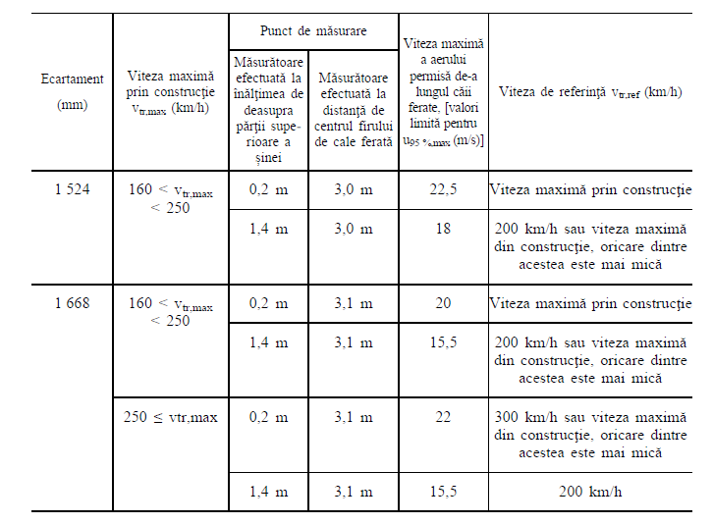  (3) Specificaţia menţionată în apendicele J-1, indicele [49] precizează:  — trenul de referinţă care trebuie supus încercărilor pentru compunerile fixe/predefinite și pentru unităţile evaluate în vederea utilizării în cadrul exploatării generale;  — compunerea care trebuie supusă încercărilor pentru unităţile individuale dotate cu cabină de conducere.  ▼M3  (4) Procedura de evaluare a conformităţii este descrisă în ►M5 punctul ◄ 6.2.3.13 din prezenta STI. | 4.2.6.2.1. Efecte de siaj asupra călătorilor de pe peron și asupra lucrătorilor la calea ferată  4.2.6.2.1.1. Unităţile cu o viteză maximă prin construcţie $V_{tr,max}$ > 160 km/h și care circulă în aer liber la o viteză de referinţă $V_{tr,ref}$ trebuie să nu genereze, la fiecare punct de măsurare definit în specificaţia menţionată în apendicele J-1, indicele [49], o viteză a aerului cu o valoare mai mare de $U_{95\% max}$, astfel cum se indică în specificaţia menţionată.  4.2.6.2.1.2. Pentru unităţile destinate să fie exploatate pe reţele cu ecartament de 1 524 mm și de 1 668 mm, se aplică valorile corespunzătoare din tabelul 4 de mai jos privind parametrii specificaţiei menţionate în apendicele J-1, indicele [49]:  Tabelul 4  Criterii de limitare  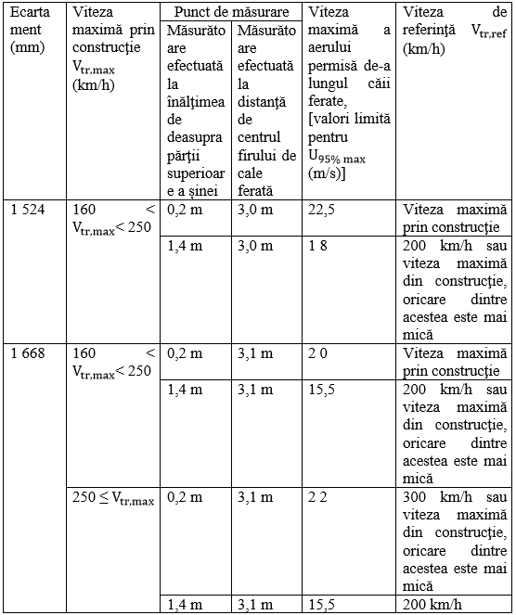  4.2.6.2.1.3. Specificaţia menţionată în apendicele J-1, indicele [49] precizează:  4.2.6.2.1.3.1. trenul de referinţă care trebuie supus încercărilor pentru compunerile fixe/predefinite și pentru unităţile evaluate în vederea utilizării în cadrul exploatării generale;  4.2.6.2.1.3.2. compunerea care trebuie supusă încercărilor pentru unităţile individuale dotate cu cabină de conducere.  4.2.6.2.1.4. Procedura de evaluare a conformităţii este descrisă în subpunctul 6.2.3.14. | Compatibil
4.2.6.2.2. Unde de presiune la capul trenului  ▼M3  (1) Trecerea a două trenuri generează o sarcină aerodinamică asupra fiecăruia dintre cele două trenuri. Cerinţa privind undele de presiune la capul trenului în aer liber permite definirea unei sarcini aerodinamice limită generate de materialul rulant în aer liber, presupunând o distanţă între axele firelor de cale ferată pentru linia pe care se intenţionează exploatarea trenului.  Distanţa dintre axele firelor de cale ferată depinde de viteza și de ecartamentul liniei. Valorile minime ale unei distanţe dintre axele firelor de cale ferată care depinde de viteză și de ecartament sunt definite în STI INF.  (2) Unităţile cu o viteză maximă prin construcţie mai mare de 160 km/h care circulă în aer liber la viteza lor de referinţă V tr, ref pe un ecartament de 1 435 mm trebuie să nu determine depășirea variaţiei maxime admise a presiunii maxime vârf la vârf definite în specificaţia menţionată în apendicele J-1, indicele [49], evaluată la poziţiile de măsurare definite în aceeași specificaţie.  (3) Pentru unităţile destinate să fie exploatate pe reţele cu ecartament de 1 524 mm și de 1 668 mm, se aplică valorile corespunzătoare din tabelul 4a de mai jos privind parametrii specificaţiei menţionate în apendicele J-1, indicele [49]:  ▼M3  Tabelul 4a  Criterii de limitare  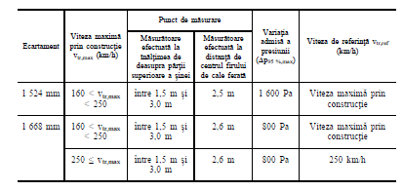  (4) Compunerea care urmează să fie verificată printr-o încercare este specificată mai jos pentru diferitele tipuri de material rulant:  — unitate evaluată în compunere fixă sau predefinită:  — o singură unitate din compunerea fixă sau orice configuraţie a compunerii predefinite;  — unitate evaluată pentru utilizare în exploatarea general (compunerea trenului nu este definită în etapa de proiectare):  — unitatea dotată cu cabină de conducere trebuie evaluată separat;  — alte unităţi: cerinţa nu se aplică.  (5) Procedura de evaluare a conformităţii este descrisă în ►M5 punctul ◄ 6.2.3.14 din prezenta STI. | 4.2.6.2.2. Unde de presiune la capul trenului  4.2.6.2.2.1. Trecerea a două trenuri generează o sarcină aerodinamică asupra fiecăruia dintre cele două trenuri. Cerinţa privind undele de presiune la capul trenului în aer liber permite definirea unei sarcini aerodinamice limită generate de materialul rulant în aer liber, presupunând o distanţă între axele firelor de cale ferată pentru linia pe care se intenţionează exploatarea trenului. Distanţa dintre axele firelor de cale ferată depinde de viteza și de ecartamentul liniei. Valorile minime ale unei distanţe dintre axele firelor de cale ferată care depinde de viteză și de ecartament sunt definite în Regulamentul privind STI referitoare la subsistemul „infrastructură”, aprobat prin Ordinul organului central de specialitate în domeniul transportului ferofiar.  4.2.6.2.2.2. Unităţile cu o viteză maximă prin construcţie mai mare de 160 km/h care circulă în aer liber la viteza lor de referinţă $V_{tr,ref}$ pe un ecartament de 1 435 mm trebuie să nu determine depășirea variaţiei maxime admise a presiunii maxime vârf la vârf definite în specificaţia menţionată în apendicele J-1, indicele [49], evaluată la poziţiile de măsurare definite în aceeași specificaţie.  4.2.6.2.2.3. Pentru unităţile destinate să fie exploatate pe reţele cu ecar tament de 1 524 mm și de 1 668 mm, se aplică valorile corespunzătoare din tabelul 4.1 de mai jos privind parametrii specificaţiei menţionate în apendicele J-1, indicele [49]:  Tabelul 4.1  Criterii de limitare  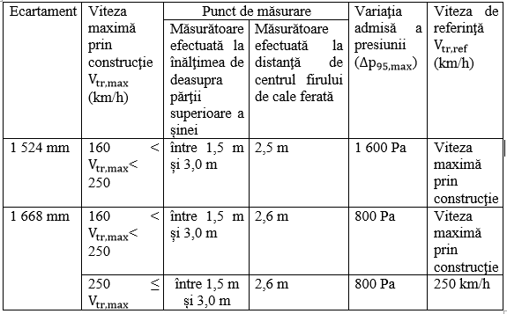  4.2.6.2.2.4. Compunerea care urmează să fie verificată printr-o încercare este specificată mai jos pentru diferitele tipuri de material rulant:  4.2.6.2.2.4.1. unitate evaluată în compunere fixă sau predefinită:  4.2.6.2.2.4.2. o singură unitate din compunerea fixă sau orice configuraţie a compunerii predefinite;  4.2.6.2.2.4.3. unitate evaluată pentru utilizare în exploatarea generală (compunerea trenului nu este definită în etapa de proiectare):  4.2.6.2.2.4.4. unitatea dotată cu cabină de conducere trebuie evaluată separat;  4.2.6.2.2.4.5. alte unităţi: cerinţa nu se aplică.  4.2.6.2.2.5. Procedura de evaluare a conformităţii este descrisă în subpunctul 6.2.3.15. | Compatibil
4.2.6.2.3. Variaţiile maxime ale presiunii în tuneluri  (1) Unităţile care au o viteză maximă prin construcţie mai mare sau egală cu 200 km/h trebuie să fie astfel proiectate din punct de vedere aerodinamic încât, pentru o combinaţie data (caz de referinţă) de viteză a trenului și secţiune transversal a tunelului în cazul unui tren izolat care trece printr-un tunel tubular simplu (fără puţuri etc.) neînclinat, să fie îndeplinite cerinţele privind variaţia de presiune caracteristică definite în apendicele J-1, indicele [50].  (2) Trenul de referinţă care trebuie verificat printr-o încercare este specificat după cum urmează pentru diferite tipuri de material rulant:  (i) unitate evaluată în compunere fixă sau predefinită: evaluarea trebuie efectuată în conformitate cu specificaţia menţionată în apendicele J-1, indicele [50];  (ii) unitate evaluată pentru exploatare generală (compunerea trenului nu este definită în faza de proiectare) și prevăzută cu cabină de conducere: evaluarea trebuie efectuată în conformitate cu specificaţia menţionată în apendicele J-1, indicele [50];  (iii) alte unităţi (vagoane de călători pentru exploatare generală): evaluarea trebuie efectuată în conformitate cu specificaţia menţionată în apendicele J-1, indicele [50].  (3) Procedura de evaluare a conformităţii este descrisă la punctul 6.2.3.15. | 4.2.6.2.3. Variaţiile maxime ale presiunii în tuneluri  4.2.6.2.3.1. Unităţile care au o viteză maximă prin construcţie mai mare sau egală cu 200 km/h trebuie să fie astfel proiectate din punct de vedere aerodinamic încât, pentru o combinaţie dată (caz de referinţă) de viteză a trenului și secţiune transversală a tunelului în cazul unui tren izolat care trece printr-un tunel tubular simplu (fără puţuri) neînclinat, să fie îndeplinite cerinţele privind variaţia de presiune caracteristică definite în apendicele J-1, indicele [50].  4.2.6.2.3.2. Trenul de referinţă care trebuie verificat printr-o încercare este specificat după cum urmează pentru diferite tipuri de material rulant:  4.2.6.2.3.2.1. unitate evaluată în compunere fixă sau predefinită: evaluarea trebuie efectuată în conformitate cu specificaţia menţionată în apendicele J-1, indicele [50];  4.2.6.2.3.2.2. unitate evaluată pentru exploatare generală (compunerea trenului nu este definită în faza de proiectare) și prevăzută cu cabină de conducere: evaluarea trebuie efectuată în conformitate cu specificaţia menţionată în apendicele J-1, indicele [50];  4.2.6.2.3.2.3. alte unităţi (vagoane de călători pentru exploatare generală): evaluarea trebuie efectuată în conformitate cu specificaţia menţionată în apendicele J-1, indicele [50].  4.2.6.2.3.3. Procedura de evaluare a conformităţii este descrisă la subpunctul 6.2.3.16. | Compatibil
4.2.6.2.4. Vântul lateral  1. Această cerinţă se aplică unităţilor cu o viteză maximă prin construcţie mai mare de 140 km/h.  2. Pentru unităţile cu o viteză maximă prin construcţie mai mică de 250 km/h, curba de vânt caracteristică (Characteristic Wind Curve, CWC) a celui mai sensibil vehicul trebuie determinată în conformitate cu specificaţia menţionată în apendicele J-1, indicele [19].  3. Pentru unităţile cu o viteză maximă prin construcţie mai mare sau egală cu 250 km/h, efectul de vânt lateral trebuie să fie determinat și trebuie să respecte specificaţia menţionată în apendicele J-1, indicele [19].  4. Curba de vânt caracteristică rezultată a celui mai sensibil vehicul al unităţii care face obiectul evaluării trebuie consemnată în documentaţia tehnică în conformitate cu punctul 4.2.12. | 4.2.6.2.4. Vântul lateral  4.2.6.2.4.1. Această cerinţă se aplică unităţilor cu o viteză maximă prin construcţie mai mare de 140 km/h.  4.2.6.2.4.2. Pentru unităţile cu o viteză maximă prin construcţie mai mică de 250 km/h, curba de vânt caracteristică (în continuare-CWC) a celui mai sensibil vehicul trebuie determinată în conformitate cu specificaţia menţionată în apendicele J-1, indicele [19].  4.2.6.2.4.3. Pentru unităţile cu o viteză maximă prin construcţie mai mare sau egală cu 250 km/h, efectul de vânt lateral trebuie să determinat și trebuie să respecte specificaţia menţionată în apendicele J-1, indicele [19].  4.2.6.2.4.4. Curba de vânt caracteristică rezultată a celui mai sensibil vehicul al unităţii care face obiectul evaluării trebuie consemnată în documentaţia tehnică în conformitate cu subpunctul 4.2.12. | Compatibil
4.2.6.2.5. Efectul aerodinamic asupra căilor ferate cu balast  (1) Această cerinţă se aplică unităţilor cu o viteză maximă prin construcţie mai mare de 250 km/h.  (2) Cerinţa privind efectul aerodinamic al trenurilor asupra căilor ferate cu balast, având ca scop limitarea riscurilor induse de proiectarea balastului, constituie un punct deschis. | 4.2.6.2.5. Efectul aerodinamic asupra căilor ferate cu balast  4.2.6.2.5.1. Această cerinţă se aplică unităţilor cu o viteză maximă prin construcţie mai mare de 250 km/h.  4.2.6.2.5.2. Cerinţa privind efectul aerodinamic al trenurilor asupra căilor ferate cu balast, având ca scop limitarea riscurilor induse de proiectarea balastului, constituie un punct deschis. | Compatibil
4.2.7. Lumini exterioare și dispozitive de avertizare vizuală și sonoră | 4.2.7. Lumini exterioare și dispozitive de avertizare vizuală și sonoră | Compatibil
4.2.7.1. L u m i n i e x t e r i o a r e  (1) Culoarea verde nu trebuie utilizată pentru semnalizarea luminoasă exterioară sau pentru iluminare; această cerinţă urmărește să prevină orice confuzie cu semnalele fixe.  ▼M3  (2) Această cerinţă nu se aplică luminilor cu o intensitate luminoasă de cel mult 100 cd care sunt incluse în butoanele de comandă a ușilor pentru călători (nu sunt în permanenţă aprinse). | 4.2.7.1. Lumini exterioare  Culoarea verde nu trebuie utilizată pentru semnalizarea luminoasă exterioară sau pentru iluminare; această cerinţă urmărește să prevină orice confuzie cu semnalele fixe.  Această cerinţă nu se aplică luminilor cu o intensitate luminoasă de cel mult 100 cd care sunt incluse în butoanele de comandă a ușilor pentru călători (nu sunt în permanenţă aprinse). | Compatibil
4.2.7.1.1. Faruri  (1) Prezentul►M5 punct ◄ se aplică unităţilor dotate cu cabină de conducere.  (2) La capătul anterior al trenului trebuie prevăzute două faruri albe, care au rolul de a oferi vizibilitate mecanicului de locomotivă.  (3) Aceste faruri trebuie să fie situate:  — la aceeași înălţime deasupra nivelului șinelor, axele lor aflându-se la 1 500-2 000 mm deasupra nivelului șinei;  — simetric faţă de axa centrală a șinelor și cu o distanţă între axele lor de minimum 1 000 mm.  ▼M5  (4) Culoarea farurilor trebuie să fie în conformitate cu valorile prevăzute în specificaţia menţionată în apendicele J-1, indicele [20].  (5) Farurile trebuie să asigure 2 niveluri de intensitate luminoasă: „faza scurtă” și „faza lungă”.  Pentru fiecare nivel, intensitatea luminoasă a farurilor măsurată de-a lungul axei optice a farului trebuie să fie în conformitate cu valorile prevăzute în specificaţia menţionată în apendicele J-1, indicele [20].  (6) Modul în care sunt instalate farurile pe unitate trebuie să ofere un mijloc de ajustare a alinierii axelor optice ale acestora atunci când sunt instalate pe unitate, în conformitate cu specificaţia menţionată în apendicele J-1, indicele [20].  (7) Pot fi prevăzute faruri suplimentare (de exemplu, faruri în partea superioară). Aceste faruri suplimentare trebuie să îndeplinească cerinţele privind culoarea farurilor specificate mai sus în prezentul►M5 punct ◄.  Notă: farurile suplimentare nu sunt obligatorii; utilizarea lor în exploatare poate fi supusă unor restricţii. | 4.2.7.1.1. Faruri  4.2.7.1.1.1. Prezentul subpunct se aplică unităţilor dotate cu cabină de conducere.  4.2.7.1.1.2. La capătul anterior al trenului trebuie prevăzute două faruri albe, care au rolul de a oferi vizibilitate mecanicului de locomotivă.  4.2.7.1.1.3. Aceste faruri trebuie să fie situate la aceeași înălţime deasupra nivelului șinelor, axele lor aflându-se la 1 500-2 000 mm deasupra nivelului șinei;  Aceste faruri trebuie să fie situate simetric faţă de axa centrală a șinelor și cu o distanţă între axele lor de minimum 1 000 mm.  4.2.7.1.1.4. Culoarea farurilor trebuie să fie în conformitate cu valorile prevăzute în specificaţia menţionată în apendicele J-1, indicele [20].  4.2.7.1.1.5. Farurile trebuie să asigure 2 niveluri de intensitate luminoasă: „faza scurtă” și „faza lungă”.  Pentru fiecare nivel, intensitatea luminoasă a farurilor măsurată de-a lungul axei optice a farului trebuie să fie în conformitate cu valorile prevăzute în specificaţia menţionată în apendicele J-1, indicele [20].  4.2.7.1.1.6. Modul în care sunt instalate farurile pe unitate trebuie să ofere un mijloc de ajustare a alinierii axelor optice ale acestora atunci când sunt instalate pe unitate, în conformitate cu specificaţia menţionată în apendicele J-1, indicele [20].  4.2.7.1.1.7. Pot fi prevăzute faruri suplimentare (de exemplu, faruri în partea superioară). Aceste faruri suplimentare trebuie să îndeplinească cerinţele privind culoarea farurilor specificate mai sus în prezentul subpunct.  Farurile suplimentare nu sunt obligatorii. Utilizarea lor în exploatare poate fi supusă unor restricţii. | Compatibil
4.2.7.1.2. Lumini de poziţie  (1) Prezentul►M5 punct ◄ se aplică unităţilor dotate cu cabină de conducere.  (2) La capătul anterior al trenului trebuie prevăzute trei lămpi de poziţie albe, care au rolul de a asigura vizibilitatea trenului.  (3) Două lămpi de poziţie trebuie situate în partea inferioară:  — la aceeași înălţime deasupra nivelului șinelor, axele lor aflându-se la 1 500-2 000 mm deasupra nivelului șinei;  — simetric faţă de axa centrală a șinelor și cu o distanţă între axele lor de minimum 1 000 mm.  (4) Cea de-a treia lampă de poziţie trebuie situată în poziţie centrală deasupra celor două lămpi amplasate mai jos, cu o distanţă verticală între axele lor de minimum 600 mm.  (5) Este permisă utilizarea acelorași componente atât pentru faruri, cât și pentru luminile de poziţie.  ▼M5  (6) Specificaţia menţionată în apendicele J-1 indicele [20] precizează caracteristicile privind:  (a) culoarea lămpilor de poziţie;  (b) distribuţia radiaţiei spectrale a luminii lămpilor de poziţie;  (c) intensitatea luminoasă a lămpilor de poziţie.  (7) Modul în care sunt instalate lămpile de poziţie pe unitate trebuie să ofere un mijloc de ajustare a alinierii axelor optice ale acestora atunci când sunt instalate pe unitate, în conformitate cu specificaţia menţionată în apendicele J-1, indicele [20]. | 4.2.7.1.2. Lumini de poziţie  4.2.7.1.2.1. Prezentul subpunct se aplică unităţilor dotate cu cabină de conducere.  4.2.7.1.2.2. La capătul anterior al trenului trebuie prevăzute trei lămpi de poziţie albe, care au rolul de a asigura vizibilitatea trenului.  4.2.7.1.2.3. Două lămpi de poziţie trebuie situate în partea inferioară la aceeași înălţime deasupra nivelului șinelor, axele lor aflându-se la 1 500-2 000 mm deasupra nivelului șinei și simetric faţă de axa centrală a șinelor și cu o distanţă între axele lor de minimum 1 000 mm.  4.2.7.1.2.4. Cea de-a treia lampă de poziţie trebuie situată în poziţie centrală deasupra celor două lămpi amplasate mai jos, cu o distanţă verticală între axele lor de minimum 600 mm.  4.2.7.1.2.5. Este permisă utilizarea acelorași componente atât pentru faruri, cât și pentru luminile de poziţie.  4.2.7.1.2.6. Specificaţia menţionată în apendicele J-1 indicele [20] precizează caracteristicile privind:  4.2.7.1.2.6.1. culoarea lămpilor de poziţie;  4.2.7.1.2.6.2. distribuţia radiaţiei spectrale a luminii lămpilor de poziţie;  4.2.7.1.2.6.3. intensitatea luminoasă a lămpilor de poziţie.  4.2.7.1.2.7. Modul în care sunt instalate lămpile de poziţie pe unitate trebuie să ofere un mijloc de ajustare a alinierii axelor optice ale acestora atunci când sunt instalate pe unitate, în conformitate cu specificaţia menţionată în apendicele J-1, indicele [20]. | Compatibil
4.2.7.1.3. Lumini spate  (1) Două lămpi spate roșii trebuie prevăzute la capătul din spate al unităţilor destinate să fie exploatate la finele trenului, pentru a asigura vizibilitatea trenului.  (2) Pentru unităţile fără cabină de conducere destinate exploatării generale, lămpile pot fi portabile; în acest caz, tipul de lampă portabilă care trebuie utilizat trebuie să fie în conformitate cu apendicele E din STI „vagoane de marfă”; funcţia trebuie verificată prin examinarea proiectului și printr-o încercare de tip la nivel de componentă (elemental constitutiv de interoperabilitate „lampă spate portabilă”), dar nu este necesar ca lămpile portabile să fie furnizate.  (3) Lămpile spate trebuie să fie situate:  — la aceeași înălţime deasupra nivelului șinelor, axele lor aflându-se la 1 500-2 000 mm deasupra nivelului șinei;  — simetric faţă de axa centrală a șinelor și cu o distanţă între axele lor de minimum 1 000 mm.  ▼M5  (4) Specificaţia menţionată în apendicele J-1, indicele [20] precizează caracteristicile privind:  (a) culoarea lămpilor spate;  (b) intensitatea luminoasă a lămpilor spate.  ▼B  (5) Intensitatea luminoasă a lămpilor spate trebuie să fie în conformitate cu specificaţia menţionată în apendicele J-1, indicele 40, ►M5 punctul ◄ 5.5.4, tabelul 8. | 4.2.7.1.3. Lumini spate  4.2.7.1.3.1. Două lămpi spate roșii trebuie prevăzute la capătul din spate al unităţilor destinate să fie exploatate la finele trenului, pentru a asigura vizibilitatea trenului.  4.2.7.1.3.2. Pentru unităţile fără cabină de conducere destinate exploatării generale, lămpile pot fi portabile. În acest caz, tipul de lampă portabilă care trebuie utilizat trebuie să fie în conformitate cu apendicele E din STI „vagoane de marfă”; funcţia trebuie verificată prin examinarea proiectului și printr-o încercare de tip la nivel de componentă (ECI „lampă spate portabilă”), dar nu este necesar ca lămpile portabile să fie furnizate.  4.2.7.1.3.3. Lămpile spate trebuie să fie situate la aceeași înălţime deasupra nivelului șinelor, axele lor aflându-se la 1 500-2 000 mm deasupra nivelului șinei;  Lămpile spate trebuie să fie situate simetric faţă de axa centrală a șinelor și cu o distanţă între axele lor de minimum 1 000 mm.  4.2.7.1.3.4. Specificaţia menţionată în apendicele J-1, indicele [20] precizează caracteristicile privind:  4.2.7.1.3.4.1. culoarea lămpilor spate;  4.2.7.1.3.4.2. intensitatea luminoasă a lămpilor spate.  4.2.7.1.3.5. Intensitatea luminoasă a lămpilor spate trebuie să fie în conformitate cu specificaţia menţionată în apendicele J-1, indicele 40, M5 subpunctul 5.5.4, tabelul 8. | Compatibil
4.2.7.1.4. Comenzi lumini  1. Prezentul punct se aplică unităţilor dotate cu cabină de conducere.  2. Trebuie să fie posibil ca mecanicul de locomotivă să aibă sub control:  — farurile și lămpile de poziţie ale unităţii, din poziţia normală de conducere;  — lămpile spate ale unităţii, din cabină.  Pentru acest control se poate utiliza o comandă independent sau o combinaţie de comenzi.  3. În cazul unităţilor destinate să funcţioneze pe una sau mai multe dintre reţelele enumerate la punctul 7.3.2.8a, mecanicul de locomotivă trebuie să aibă posibilitatea de a utiliza farurile în regim automat de lumină intermitentă și de a inhiba funcţia. Caracteristicile regimului de lumină intermitentă nu trebuie să fie o condiţie pentru accesarea unei reţele.  4. Montarea comenzilor pentru activarea și inhibarea regimului de lumină intermitentă al farurilor trebuie consemnată în documentaţia tehnică definită la punctul 4.2.12.2. | 4.2.7.1.4. Comenzi lumini  4.2.7.1.4.1. Prezentul punct se aplică unităţilor dotate cu cabină de conducere.  4.2.7.1.4.2. Trebuie să fie posibil ca mecanicul de locomotivă să aibă sub control farurile și lămpile de poziţie ale unităţii, din poziţia normală de conducere și lămpile spate ale unităţii, din cabină.  Pentru acest control se poate utiliza o comandă independentă sau o combinaţie de comenzi.  4.2.7.1.4.3. Montarea comenzilor pentru activarea și inhibarea regimului de lumină intermitentă al farurilor trebuie consemnată în documentaţia tehnică definită la subpunctul 4.2.12.2. | Parțial compatibil | Pct. 4.2.7.1.4. subpct. 4. din actul UE nu este transpus în actul național, or acesta stabilește prvederi aplicabile unui nr. determinat de țări.
4.2.7.2. D i s p o z i t i v u l d e a v e r t i z a r e s o n o r ă | 4.2.7.2. Dispozitivul de avertizare sonoră | Compatibil
4.2.7.2.1. Generalităţi  (1) Prezentul►M5 punct ◄ se aplică unităţilor dotate cu cabină de conducere.  (2) Pentru a fi auzite, trenurile trebuie dotate cu dispozitive de avertizare sonoră.  (3) Se urmărește ca notele dispozitivelor de avertizare sonoră să poată fi recunoscute ca provenind de la un tren și să fie diferite de dispozitivele de avertizare utilizate în transportul rutier, în fabrici sau în comparaţie cu alte dispozitive de avertizare obișnuite. Acţionarea dispozitivelor de avertizare sonoră trebuie să conducă la emiterea a cel puţin unuia dintre următoarele sunete de avertizare distincte:  — sunetul 1: frecvenţa fundamentală a notei emise distinct trebuie să fie de 660 Hz ± 30 Hz (notă înaltă);  — sunetul 2: frecvenţa fundamentală a notei emise distinct trebuie să fie de 370 Hz ± 20 Hz (notă joasă).  (4) În cazul în care sunt disponibile, în mod voluntar, sunete de avertizare suplimentare pentru una dintre categoriile de mai sus (separate sau combinate), nivelul presiunii acustice a acestora nu trebuie să depășească valorile specificate mai jos în ►M5 punctul 4.2.7.2.2 ◄.  Notă: utilizarea lor în exploatare poate fi supusă unor restricţii. | 4.2.7.2.1. Generalităţi  4.2.7.2.1.1. Prezentul subpunct se aplică unităţilor dotate cu cabină de conducere.  4.2.7.2.1.2. Pentru a fi auzite, trenurile trebuie dotate cu dispozitive de avertizare sonoră.  4.2.7.2.1.3. Se urmărește ca notele dispozitivelor de avertizare sonoră să poată fi recunoscute ca provenind de la un tren și să fie diferite de dispozitivele de avertizare utilizate în transportul rutier, în fabrici sau în comparaţie cu alte dispozitive de avertizare obișnuite. Acţionarea dispozitivelor de avertizare sonoră trebuie să conducă la emiterea a cel puţin unuia dintre următoarele sunete de avertizare distincte:  4.2.7.2.1.3.1. sunetul 1: frecvenţa fundamentală a notei emise distinct trebuie să fie de 660 Hz ± 30 Hz (notă înaltă);  4.2.7.2.1.3.2. sunetul 2: frecvenţa fundamentală a notei emise distinct trebuie să fie de 370 Hz ± 20 Hz (notă joasă).  4.2.7.2.1.4. În cazul în care sunt disponibile, în mod voluntar, sunete de avertizare suplimentare pentru una dintre categoriile de mai sus (separate sau combinate), nivelul presiunii acustice a acestora nu trebuie să depășească valorile specificate mai jos în subpunctul 4.2.7.2.2.  Utilizarea lor în exploatare poate fi supusă unor restricţii. | Compatibil
4.2.7.2.2. Nivelurile de presiune acustică ale dispozitivului de avertizare  sonoră  1. Nivelul ponderat de presiune acustică C produs de fiecare sunet al dispozitivului de avertizare sonoră emis separat (sau în grup dacă sunt proiectate să sune simultan ca un acord), atunci când acesta este integrat în unitate, trebuie să fie conform definiţiei din specificaţia menţionată în apendicele J-1, indicele [21].  2. Procedura de evaluare a conformităţii este specificată la punctul 6.2.3.17. | 4.2.7.2.2. Nivelurile de presiune acustică ale dispozitivului de avertizare sonoră  4.2.7.2.2.1. Nivelul ponderat de presiune acustică C produs de fiecare sunet al dispozitivului de avertizare sonoră emis separat (sau în grup dacă sunt proiectate să sune simultan ca un acord), atunci când acesta este integrat în unitate, trebuie să fie conform definiţiei din specificaţia menţionată în apendicele J-1, indicele [21].  4.2.7.2.2.2. Procedura de evaluare a conformităţii este specificată la subpunctul 6.2.3.18.
4.2.7.2.3. Protecţie  (1) Dispozitivele de avertizare sonoră și sistemele de comandă a acestora trebuie să fie astfel proiectate sau protejate, în măsura în care este posibil, pentru a rămâne în stare de funcţionare după un impact cu obiecte aflate în aer, precum rămășiţe, praf, zăpadă, grindină sau păsări. | 4.2.7.2.3. Protecţie  Dispozitivele de avertizare sonoră și sistemele de comandă a acestora trebuie să fie astfel proiectate sau protejate, în măsura în care este posibil, pentru a rămâne în stare de funcţionare după un impact cu obiecte aflate în aer, precum rămășiţe, praf, zăpadă, grindină sau păsări. | Compatibil
4.2.7.2.4. Comanda dispozitivului de avertizare sonoră  (1) Mecanicul de locomotivă trebuie să poată acţiona dispozitivul de avertizare sonoră din toate poziţiile de conducere specificate în ►M5 punctul ◄ 4.2.9 din prezenta STI. | 4.2.7.2.4. Comanda dispozitivului de avertizare sonoră  Mecanicul de locomotivă trebuie să poată acţiona dispozitivul de avertizare sonoră din toate poziţiile de conducere specificate în subpunctul 4.2.9. | Compatibil
4.2.8. Echipamente de tracţiune și electrice | 4.2.8. Echipamente de tracţiune și electrice | Compatibil
4.2.8.1. P e r f o r m a n ţ a d e t r a c ţ i u n e | 4.2.8.1. Performanţa de tracţiune | Compatibil
4.2.8.1.1. Generalităţi  (1) Scopul sistemului de tracţiune al trenului este de a asigura faptul că trenul poate fi exploatat la viteze diferite, până la viteza sa maximă de exploatare. Factorii principali care influenţează performanţa de tracţiune sunt puterea de tracţiune, compunerea și masa trenului, aderenţa, declivitatea căii ferate și rezistenţa la rulare a trenului.  (2) În cazul unităţilor dotate cu echipament de tracţiune și exploatate în diverse compuneri de tren, performanţa unităţii trebuie definită astfel încât pe baza ei să se poată obţine performanţa de tracţiune globală a trenului.  (3) Performanţa de tracţiune este caracterizată de viteza maximă de exploatare și de profilul forţei de tracţiune [forţa la bandajul roţii = F(viteză)].  (4) Unitatea este caracterizată de rezistenţa sa la rulare și de masa sa.  (5) Viteza maximă de exploatare, profilul forţei de tracţiune și rezistenţa la rulare reprezintă contribuţiile unităţii care sunt necesare pentru definirea orarului ce permite unui tren să obţină o trasă în cadrul traficului global pe o linie dată și fac parte din documentaţia tehnică aferentă unităţii, descrisă în ►M5 punctul ◄ 4.2.12.2 din prezenta STI. | 4.2.8.1.1. Generalităţi  4.2.8.1.1.1. Scopul sistemului de tracţiune al trenului este de a asigura faptul că trenul poate fi exploatat la viteze diferite, până la viteza sa maximă de exploatare. Factorii principali care influenţează performanţa de tracţiune sunt puterea de tracţiune, compunerea și masa trenului, aderenţa, declivitatea căii ferate și rezistenţa la rulare a trenului.  4.2.8.1.1.2. În cazul unităţilor dotate cu echipament de tracţiune și exploatate în diverse compuneri de tren, performanţa unităţii trebuie definită astfel încât pe baza ei să se poată obţine performanţa de tracţiune globală a trenului.  4.2.8.1.1.3. Performanţa de tracţiune este caracterizată de viteza maximă de exploatare și de profilul forţei de tracţiune [forţa la bandajul roţii = F(viteză)].  4.2.8.1.1.4. Unitatea este caracterizată de rezistenţa sa la rulare și de masa sa.  4.2.8.1.1.5. Viteza maximă de exploatare, profilul forţei de tracţiune și rezistenţa la rulare reprezintă contribuţiile unităţii care sunt necesare pentru definirea orarului ce permite unui tren să obţină o trasă în cadrul traficului global pe o linie dată și fac parte din documentaţia tehnică aferentă unităţii, descrisă în subpunctul 4.2.12.2. | Compatibil
4.2.8.1.2. Cerinţe de performanţă  1. Prezentul punct se aplică unităţilor dotate cu echipament de tracţiune.  2. Profilurile forţei de tracţiune a unităţii [forţa la bandajul roţii = F(viteză)] trebuie determinate prin calcul; rezistenţa la rulare a unităţii trebuie determinată prin calcul pentru condiţia de sarcină „masa proiectată în cazul unei sarcini utile normale”, definită la punctul 4.2.2.10.  3. Profilurile forţei de tracţiune a unităţii și rezistenţa sa la rulare trebuie consemnate în documentaţia tehnică (a se vedea punctul 4.2.12.2).  4. Viteza maximă prin construcţie trebuie definită pe baza datelor de mai sus pentru condiţia de sarcină „masa proiectată în cazul unei sarcini utile normale” pe o cale ferată plană; viteza maximă prin construcţie care depășește 60 km/h trebuie să fie multiplu de 5 km/h.  5. Pentru unităţile evaluate în compunere fixă sau predefinită, la viteza maximă de exploatare pe o cale ferată plană, unitatea trebuie să fie în continuare capabilă de o acceleraţie de cel puţin 0,05 m/s  2 pentru condiţia de sarcină „masa proiectată în cazul unei sarcini utile normale”. Această cerinţă poate fi verificată prin calcul sau prin încercare (măsurarea acceleraţiei) și se aplică la viteze maxime prin construcţie de până la 350 km/h.  6. Cerinţele privind întreruperea tracţiunii, necesară în cazul frânării, sunt definite la punctul 4.2.4.  7. Cerinţele privind disponibilitatea funcţiei de tracţiune în caz de incendiu la bord sunt definite la punctul 4.2.10.4.4.  8. Cerinţele aplicabile unităţilor în ceea ce privește interfaţa lor cu ETCS de bord și legate de funcţia de interfaţă a trenului „întreruperea tracţiunii” atunci când este instalat ETCS sunt definite în specificaţia menţionată în apendicele J-2, indicele [B].  Cerinţe suplimentare pentru unităţile evaluate în compunere fixă sau predefinită cu viteza maximă prin construcţie mai mare sau egală cu 250 km/h  9. Acceleraţia medie pe o cale ferată plană, pentru condiţia de sarcină „masa proiectată în cazul unei sarcini utile normale”, trebuie să fie de cel puţin:  — 0,40 m/s 2 între 0 și 40 km/h;  — 0,32 m/s 2 între 0 și 120 km/h;  — 0,17 m/s 2 între 0 și 160 km/h.  Această cerinţă poate fi verificată doar prin calcul sau printr-o încercare (măsurarea acceleraţiei) combinată cu calcul.  10. Concepţia sistemului de tracţiune trebuie să presupună o aderenţă roată-șină calculată de maximum:  — 0,30 la pornire și la viteze foarte mici;  — 0,275 la 100 km/h;  — 0,19 la 200 km/h;  — 0,10 la 300 km/h.  11. O singură defecţiune a echipamentului de energie electrică ce afectează capacitatea de tracţiune nu trebuie să lase unitatea fără mai mult de 50 % din forţa sa de tracţiune. | 4.2.8.1.2. Cerinţe de performanţă  4.2.8.1.2.1. Prezentul subpunct se aplică unităţilor dotate cu echipament de tracţiune.  4.2.8.1.2.2. Profilurile forţei de tracţiune a unităţii [forţa la bandajul roţii = F(viteză)] trebuie determinate prin calcul. Rezistenţa la rulare a unităţii trebuie determinată prin calcul pentru condiţia de sarcină „masa proiectată în cazul unei sarcini utile normale”, definită la subpunctul 4.2.2.10.  4.2.8.1.2.3. Profilurile forţei de tracţiune a unităţii și rezistenţa sa la rulare trebuie consemnate în documentaţia tehnică (a se vedea subpunctul 4.2.12.2).  4.2.8.1.2.4. Viteza maximă prin construcţie trebuie definită pe baza datelor de mai sus pentru condiţia de sarcină „masa proiectată în cazul unei sarcini utile normale” pe o cale ferată plană. Viteza maximă prin construcţie care depășește 60 km/h trebuie să fie multiplu de 5 km/h.  4.2.8.1.2.5. Pentru unităţile evaluate în compunere fixă sau predefinită, la viteza maximă de exploatare pe o cale ferată plană, unitatea trebuie să fie în continuare capabilă de o acceleraţie de cel puţin 0,05 m/s 2 pentru condiţia de sarcină „masa proiectată în cazul unei sarcini utile normale”. Această cerinţă poate fi verificată prin calcul sau prin încercare (măsurarea acceleraţiei) și se aplică la viteze maxime prin construcţie de până la 350 km/h.  4.2.8.1.2.6. Cerinţele privind întreruperea tracţiunii, necesară în cazul frânării, sunt definite la subpunctul 4.2.4.  4.2.8.1.2.7. Cerinţele privind disponibilitatea funcţiei de tracţiune în caz de incendiu la bord sunt definite la subpunctul 4.2.10.4.4.  4.2.8.1.2.8. Cerinţele aplicabile unităţilor în ceea ce privește interfaţa lor cu ETCS de bord și legate de funcţia de interfaţă a trenului „întreruperea tracţiunii” atunci când este instalat ETCS sunt definite în specificaţia menţionată în apendicele J-2, indicele [B].  Cerinţe suplimentare pentru unităţile evaluate în compunere fixă sau predefinită cu viteza maximă prin construcţie mai mare sau egală cu 250 km/h  4.2.8.1.2.9. Acceleraţia medie pe o cale ferată plană, pentru condiţia de sarcină „masa proiectată în cazul unei sarcini utile normale”, trebuie să fie de cel puţin 0,40 m/s 2 între 0 și 40 km/h, 0,32 m/s 2 între 0 și 120 km/h, 0,17 m/s 2 între 0 și 160 km/h.  Această cerinţă poate fi verificată doar prin calcul sau printr-o încercare (măsurarea acceleraţiei) combinată cu calcul.  4.2.8.1.2.10. Concepţia sistemului de tracţiune trebuie să presupună o aderenţă roată-șină calculată de maximum 0,30 la pornire și la viteze foarte mici, 0,275 la 100 km/h, 0,19 la 200 km/h, 0,10 la 300 km/h.  4.2.8.1.2.11. O singură defecţiune a echipamentului de energie electrică ce afectează capacitatea de tracţiune nu trebuie să lase unitatea fără mai mult de 50 % din forţa sa de tracţiune. | Compatibil
4.2.8.2. A l i m e n t a r e a c u e n e r g i e e l e c t r i c ă | 4.2.8.2. Alimentarea cu energie electrică | Compatibil
4.2.8.2.1. Generalităţi  (1) Prezentul►M5 punct ◄ tratează cerinţele care se aplică materialului rulant și care se află la interfaţa cu subsistemul „Energie”; prin urmare, prezentul►M5 punct ◄ 4.2.8.2 se aplică unităţilor electrice.  (2) STI Energie specifică următoarele sisteme de alimentare cu energie: sistemul de 25 kV 50 Hz c.a., sistemul de 15 kV 16,7 Hz c.a., sistemul de 3 kV c.c. și sistemul de 1,5 kV.  Prin urmare, cerinţele definite mai jos privesc exclusiv aceste 4 sisteme, iar trimiterile la standarde sunt valabile numai pentru aceste 4 sisteme. | 4.2.8.2.1. Generalităţi  4.2.8.2.1.1. Prezentul subpunct tratează cerinţele care se aplică materialului rulant și care se află la interfaţa cu subsistemul „Energie”; prin urmare, prezentul subpunct 4.2.8.2 se aplică unităţilor electrice.  4.2.8.2.1.2. Regulamentul privind STI referitoare la subsistemul ,,energie”, aprobat prin Ordinul organului central de specialitate în domeniul transportului feroviar specifică următoarele sisteme de alimentare cu energie: sistemul de 25 kV 50 Hz c.a., sistemul de 15 kV 16,7 Hz c.a., sistemul de 3 kV c.c. și sistemul de 1,5 kV. Prin urmare, cerinţele definite mai jos privesc exclusiv aceste 4 sisteme, iar trimiterile la standarde sunt valabile numai pentru aceste 4 sisteme. | Compatibil
4.2.8.2.2. Exploatarea în intervalul de tensiuni și frecvenţe  ▼M5  (1) Unităţile electrice trebuie să poată funcţiona în intervalul care caracterizează cel puţin unul dintre sistemele „tensiune și frecvenţă” definite în STI ENE, la punctul 4.2.3 și în apendicele J-1, indicele [69].  (2) Valoarea reală a tensiunii liniei trebuie să fie disponibilă în cabina de conducere în configuraţia de conducere.  (3) Sistemele „tensiune și frecvenţă” pentru care este proiectat materialul rulant trebuie să fie consemnate în documentaţia tehnică definită în ►M5 punctul ◄ 4.8 din prezenta STI. | 4.2.8.2.2. Exploatarea în intervalul de tensiuni și frecvenţe  4.2.8.2.2.1. Unităţile electrice trebuie să poată funcţiona în intervalul care caracterizează cel puţin unul dintre sistemele „tensiune și frecvenţă” definite în Regulamentul privind STI referitoare la subsistemul ,,energie”, aprobat prin Ordinul organului central de specialitate în domeniul transportului feroviar, la subpunctul 4.2.3 și în apendicele J-1, indicele [69].  4.2.8.2.2.2. Valoarea reală a tensiunii liniei trebuie să fie disponibilă în cabina de conducere în configuraţia de conducere.  4.2.8.2.2.3. Sistemele „tensiune și frecvenţă” pentru care este proiectat materialul rulant trebuie să fie consemnate în documentaţia tehnică definită în subpunctul 4.8. | Compatibil
4.2.8.2.3. Frânarea cu recuperare și curent de întoarcere în linia aeriană de  contact  1. Unităţile electrice care întorc curentul în linia aeriană de contact în regimul de frânare cu recuperare trebuie să respecte specificaţia menţionată în apendicele J-1, indicele [22]. | 4.2.8.2.3. Frânarea cu recuperare și curent de întoarcere în linia aeriană de contact  Unităţile electrice care întorc curentul în linia aeriană de contact în regimul de frânare cu recuperare trebuie să respecte specificaţia menţionată în apendicele J-1, indicele [22]. | Compatibil
4.2.8.2.4. Puterea și curentul maxime de la linia aeriană de contact  1. Unităţile electrice care includ compuneri fixe și predefinite cu o putere mai mare de 2 MW trebuie dotate cu o funcţie de limitare a puterii sau a curentului. Pentru unităţile destinate a fi utilizate în exploatare multiplă, cerinţa se aplică atunci când trenul unic – cu numărul maxim de unităţi destinate a fi cuplate – are o putere totală mai mare de 2 MW.  2. Unităţile electrice trebuie să fie dotate cu reglare automată ca funcţie a tensiunii pentru limitarea curentului sau a puterii la „curentul maxim sau puterea maximă în raport cu tensiunea” prevăzute în specificaţia menţionată în apendicele J-1, indicele [22].  O limitare mai puţin restrictivă (o valoare mai mică a coeficientului „a”) poate fi utilizată la nivel operaţional pe o anumită reţea sau linie dacă a fost agreată de administratorul de infrastructură.  3. Curentul maxim evaluat mai sus (curentul nominal) trebuie consemnat în documentaţia tehnică definită la punctul 4.2.12.2.  4. Cerinţele aplicabile unităţilor în ceea ce privește interfaţa lor cu ETCS de bord și legate de funcţia de interfaţă a trenului „modificarea consumului de curent permis” atunci când este instalat ETCS sunt definite în specificaţia menţionată în apendicele J-2, indicele [B]. La primirea informaţiilor privind consumul de curent permis:  — dacă unitatea este dotată cu o funcţie de limitare a puterii sau a curentului, dispozitivul adaptează automat nivelul consumului de putere;  — dacă unitatea nu este dotată cu o funcţie de limitare a puterii sau a curentului, „consumul de curent permis” trebuie afișat la bord pentru a permite intervenţia mecanicului de locomotivă.  Configuraţia materialului rulant cu comandă automată sau manuală trebuie consemnată în documentaţia tehnică descrisă la punctul 4.2.12.2. | 4.2.8.2.4. Puterea și curentul maxime de la linia aeriană de contact  4.2.8.2.4.1. Unităţile electrice care includ compuneri fixe și predefinite cu o putere mai mare de 2 MW trebuie dotate cu o funcţie de limitare a puterii sau a curentului. Pentru unităţile destinate a fi utilizate în exploatare multiplă, cerinţa se aplică atunci când trenul unic – cu numărul maxim de unităţi destinate a fi cuplate – are o putere totală mai mare de 2 MW.  4.2.8.2.4.2. Unităţile electrice trebuie să fie dotate cu reglare automată ca funcţie a tensiunii pentru limitarea curentului sau a puterii la „curentul maxim sau puterea maximă în raport cu tensiunea” prevăzute în specificaţia menţionată în apendicele J-1, indicele [22].  O limitare mai puţin restrictivă (o valoare mai mică a coeficientului „a”) poate fi utilizată la nivel operaţional pe o anumită reţea sau linie dacă a fost agreată de administratorul de infrastructură.  4.2.8.2.4.3. Curentul maxim evaluat mai sus (curentul nominal) trebuie consemnat în documentaţia tehnică definită la subpunctul 4.2.12.2.  4.2.8.2.4.4. Cerinţele aplicabile unităţilor în ceea ce privește interfaţa lor cu ETCS de bord și legate de funcţia de interfaţă a trenului „modificarea consumului de curent permis” atunci când este instalat ETCS sunt definite în specificaţia menţionată în apendicele J-2, indicele [B]. La primirea informaţiilor privind consumul de curent permis dacă unitatea este dotată cu o funcţie de limitare a puterii sau a curentului, dispozitivul adaptează automat nivelul consumului de putere. Dacă unitatea nu este dotată cu o funcţie de limitare a puterii sau a curentului, „consumul de curent permis” trebuie afișat la bord pentru a permite intervenţia meca nicului de locomotivă.  Configuraţia materialului rulant cu comandă automată sau manuală trebuie consemnată în documentaţia tehnică descrisă la subpunctul 4.2.12.2. | Compatibil
4.2.8.2.5. Curentul maxim în regim de staţionare  1. Curentul maxim per pantograf pentru sistemele de current alternativ și sistemele de curent continuu, atunci când trenul este în regim de staţionare, trebuie să fie cel definit în specificaţia menţionată în apendicele J-1, indicele [24].  2. În cazul sistemelor de curent continuu, curentul maxim în regim de staţionare per pantograf trebuie calculat și verificat prin măsurători în conformitate cu punctul 6.1.3.7. În cazul sistemelor de curent alternativ nu este necesară verificarea curentului în regim de staţionare, deoarece curentul este mai scăzut și nu este esenţial pentru a provoca încălzirea firului de contact.  3. Pentru trenurile dotate cu echipament de stocare a energiei electrice pentru tracţiune:  — curentul maxim per pantograf în sisteme de current continuu, atunci când vehiculul se află în regim de staţionare, poate fi depășit numai pentru încărcarea echipamentului de stocare a energiei electrice pentru tracţiune, în locurile permise și în condiţiile specific definite în registrul de infrastructură. Numai în acest caz este posibil ca o unitate să permită capacităţii să depășească curentul maxim în regim de staţionare pentru sistemele de curent continuu;  — metoda de evaluare, care include condiţiile de măsurare, este un punct deschis.  4. În cazul sistemelor de curent continuu, valoarea măsurată și condiţiile de măsurare privind materialul firului de contact și, pentru trenurile dotate cu echipament de stocare a energiei electrice pentru tracţiune, documentaţia pentru exploatarea echipamentului de stocare a energiei electrice, trebuie consemnate în documentaţia tehnică definită la punctul 4.2.12.2. | 4.2.8.2.5. Curentul maxim în regim de staţionare  4.2.8.2.5.1. Curentul maxim per pantograf pentru sistemele de curent alternativ și sistemele de curent continuu, atunci când trenul este în regim de staţionare, trebuie să fie cel definit în specificaţia menţionată în apendicele J-1, indicele [24].  4.2.8.2.5.2. În cazul sistemelor de curent continuu, curentul maxim în regim de staţionare per pantograf trebuie calculat și verificat prin măsurători în conformitate cu subpunctul 6.1.3.8. În cazul sistemelor de curent alternativ nu este necesară verificarea curentului în regim de staţionare, deoarece curentul este mai scăzut și nu este esenţial pentru a provoca încălzirea firului de contact.  4.2.8.2.5.3. Pentru trenurile dotate cu echipament de stocare a energiei electrice pentru tracţiune:  4.2.8.2.5.3.1. Curentul maxim per pantograf în sisteme de curent continuu, atunci când vehiculul se află în regim de staţionare, poate fi depășit numai pentru încărcarea echipamentului de stocare a energiei electrice pentru tracţiune, în locurile permise și în condiţiile specifice definite în registrul de infrastructură. Numai în acest caz este posibil ca o unitate să permită capacităţii să depășească curentul maxim în regim de staţionare pentru sistemele de curent continuu;  4.2.8.2.5.3.2. Metoda de evaluare, care include condiţiile de măsurare, este un punct deschis.  4.2.8.2.5.4. În cazul sistemelor de curent continuu, valoarea măsurată și condiţiile de măsurare privind materialul firului de contact și, pentru trenurile dotate cu echipament de stocare a energiei electrice pentru tracţiune, documentaţia pentru exploatarea echipamentului de stocare a energiei electrice, trebuie consemnate în documentaţia tehnică definită la subpunctul 4.2.12.2. | Compatibil
4.2.8.2.6. Factorul de putere  1. Datele de proiectare ale factorului de putere al trenului (inclusiv exploatarea multiplă a mai multor unităţi, conform definiţiei de la punctul 2.2) trebuie să facă obiectul unui calcul pentru verificarea criteriilor de acceptare stabilite în specificaţia menţionată în apendicele J-1, indicele [22]. | 4.2.8.2.6. Factorul de putere  Datele de proiectare ale factorului de putere al trenului (inclusiv exploatarea multiplă a mai multor unităţi, conform definiţiei de la subpunctul 2.2) trebuie să facă obiectul unui calcul pentru verificarea criteriilor de acceptare stabilite în specificaţia menţionată în apendicele J-1, indicele [22]. | Compatibil
4.2.8.2.7. Armonici și efecte dinamice pentru sistemele de curent alternativ  1. O unitate electrică trebuie să respecte cerinţele descrise în specificaţia menţionată în apendicele J-1, indicele [22].  2. Toate ipotezele și datele luate în considerare trebuie consemnate în documentaţia tehnică (a se vedea punctul 4.2.12.2). | 4.2.8.2.7. Armonici și efecte dinamice pentru sistemele de curent alternative  4.2.8.2.7.1. O unitate electrică trebuie să respecte cerinţele descrise în specificaţia menţionată în apendicele J-1, indicele [22].  4.2.8.2.7.2. Toate ipotezele și datele luate în considerare trebuie consemnate în documentaţia tehnică (a se vedea subpunctul 4.2.12.2). | Compatibil
4.2.8.2.8. Sistemul de măsurare a energiei la bord | 4.2.8.2.8. Sistemul de măsurare a energiei la bord | Compatibil
4.2.8.2.8.1. Generalităţi  1. Sistemul de măsurare a energiei la bord (Energy Measurement System, EMS) este un sistem de măsurare a întregii energii electrice active și reactive preluate de la sau returnate (în timpul frânării cu recuperare) către linia aeriană de contact (Overhead Contact Line, OCL) de unitatea electrică.  2. EMS trebuie să includă cel puţin următoarele funcţii: funcţia de măsurare a energiei (Energy Measurement Function, EMF) prevăzută la punctul 4.2.8.2.8.2 și sistemul de gestionare a datelor (Data Handling System, DHS)  prevăzut la punctul 4.2.8.2.8.3.  3. Un sistem de comunicaţii adecvat va trimite seturile de date compilate pentru facturarea energiei (Compiled Energy Billing Data, CEBD) către un sistem de colectare la sol a datelor (Data Collecting System, DCS). Protocoalele de interfaţă și formatul datelor transferate între EMS și DCS  trebuie să îndeplinească cerinţele prevăzute la punctul 4.2.8.2.8.4.  4. Sistemul de măsurare a energiei la bord este adecvat pentru facturare; seturile de date definite la punctul 4.2.8.2.8.3 subpunctul 4 pe care le furnizează acest sistem trebuie acceptate pentru facturare în toate statele membre.  5. Curentul și tensiunea nominale ale EMS trebuie să corespundă curentului și tensiunii nominale ale unităţii electrice; acest sistem trebuie să funcţioneze în continuare în mod corect în cazul schimbării între mai multe sisteme de alimentare cu energie de tracţiune.  6. Datele stocate în EMS trebuie protejate în caz de întrerupere a alimentării cu energie electrică a EMS, iar EMS trebuie protejat împotriva accesului neautorizat.  7. Reţelele care au nevoie de o astfel de funcţie în scopuri de facturare trebuie prevăzute cu o funcţie de localizare la bord care furnizează sistemului DHS date de localizare ce provin dintr-o sursă externă. În orice caz, sistemul EMS trebuie să permită integrarea unei funcţii de localizare compatibile.  Dacă se asigură funcţia de localizare, ea trebuie să îndeplinească cerinţele prevăzute în specificaţia menţionată în apendicele J-1, indicele [55].  8. Instalarea unui EMS, funcţia sa de localizare la bord, descrierea comunicaţiilor tren-sol și controlul metrologic, inclusiv clasa de precizie a EMF, trebuie consemnate în documentaţia tehnică descrisă la punctul 4.2.12.2.  9. Documentaţia de întreţinere descrisă la punctul 4.2.12.3 trebuie să includă orice procedură de verificare periodică pentru asigurarea nivelului de precizie necesar al EMS pe durata de viaţă a acestuia. | 4.2.8.2.8.1. Generalităţi  4.2.8.2.8.1.1. Sistemul de măsurare a energiei la (în continuare-EMS) este un sistem de măsurare a întregii energii electrice active și reactive preluate de la sau returnate (în timpul frânării cu recuperare) către Linia aeriană de contact (în continuare-OCL) de unitatea electrică.  4.2.8.2.8.1.2. EMS trebuie să includă cel puţin următoarele funcţii: Funcţia de măsurare a energiei (în continuare-EMF) prevăzută la subpunctul 4.2.8.2.8.2 și Sistemul de gestionare a datelor (în continuare-DHS) prevăzut la subpunctul 4.2.8.2.8.3.  4.2.8.2.8.1.3. Un sistem de comunicaţii adecvat va trimite seturile de Date compilate pentru facturarea energiei (în continuare-CEBD) către un Sistem de colectare la sol a datelor (în continuare-DCS). Protocoalele de interfaţă și formatul datelor transferate între EMS și DCS trebuie să îndeplinească cerinţele prevăzute la subpunctul 4.2.8.2.8.4.  4.2.8.2.8.1.4. Sistemul de măsurare a energiei la bord este adecvat pentru facturare. Seturile de date definite la subpunctul 4.2.8.2.8.3.4 pe care le furnizează acest sistem trebuie acceptate pentru facturare.  4.2.8.2.8.1.5. Curentul și tensiunea nominale ale EMS trebuie să corespundă curentului și tensiunii nominale ale unităţii electrice. Acest sistem trebuie să funcţioneze în continuare în mod corect în cazul schimbării între mai multe sisteme de alimentare cu energie de tracţiune.  4.2.8.2.8.1.6. Datele stocate în EMS trebuie protejate în caz de întrerupere a alimentării cu energie electrică a EMS, iar EMS trebuie protejat împotriva accesului neautorizat.  4.2.8.2.8.1.7. Reţelele care au nevoie de o astfel de funcţie în scopuri de facturare trebuie prevăzute cu o funcţie de localizare la bord care furnizează sistemului DHS date de localizare ce provin dintr-o sursă externă. În orice caz, sistemul EMS trebuie să permită integrarea unei funcţii de localizare compatibile. Dacă se asigură funcţia de localizare, ea trebuie să îndeplinească cerinţele prevăzute în specificaţia menţionată în apen dicele J-1, indicele [55].  4.2.8.2.8.1.8. Instalarea unui EMS, funcţia sa de localizare la bord, descrierea comunicaţiilor tren-sol și controlul metrologic, inclusiv clasa de precizie a EMF, trebuie consemnate în documentaţia tehnică descrisă la subpunctul 4.2.12.2.  4.2.8.2.8.1.9. Documentaţia de întreţinere descrisă la subpunctul 4.2.12.3 trebuie să includă orice procedură de verificare periodică pentru asigurarea nivelului de precizie necesar al EMS pe durata de viaţă a acestuia. | Compatibil
4.2.8.2.8.2. Funcţia de măsurare a energiei (EMF)  1. EMF trebuie să asigure măsurarea tensiunii și a curentului, calcularea energiei și generarea de date referitoare la energie.  2. Datele energetice generate de EMF trebuie să aibă o perioadă de referinţă de 5 minute, definită de ora universal coordonată (Universal Time Coordinated, UTC) la sfârșitul fiecărei perioade de referinţă, începând de la momentul 00.00.00. Se permite utilizarea unei perioade de măsurare mai scurte dacă datele pot fi agregate la bord pe perioade de referinţă de 5 minute.  3. Precizia EMF pentru măsurarea energiei active trebuie să fie  conformă cu specificaţia menţionată în apendicele J-1 indicele [56].  4. Fiecare dispozitiv care conţine una sau mai multe funcţii EMF trebuie să indice: controlul metrologic și clasa sa de precizie, în conformitate cu denumirile claselor prevăzute în specificaţia menţionată în apendicele J-1, indicele [56].  5. Evaluarea conformităţii preciziei este prezentată la punctul 6.2.3.19a.  6. În cazurile în care:  — un EMS este destinat instalării pe un vehicul existent sau  — un EMS existent este modernizat, integral sau partial și atunci când componentele existente ale unui vehicul sunt utilizate ca parte a EMF, cerinţele de la subpunctele 1-5 se aplică măsurătorilor curentului și tensiunii, luând în considerare factorul de influenţă asupra temperaturii numai la temperatura nominală, și pot fi verificate numai pentru intervalul 20 %-120 % din curentul nominal.  Documentaţia tehnică descrisă la punctul 4.2.12.2 trebuie să consemneze:  — caracteristica conformităţii componentelor sistemului de măsurare a energiei la bord cu acest set limitat de cerinţe; și  — condiţiile de utilizare a acestor componente. | 4.2.8.2.8.2. Funcţia de măsurare a energiei  4.2.8.2.8.2.1. EMF trebuie să asigure măsurarea tensiunii și a curentului, calcularea energiei și generarea de date referitoare la energie.  4.2.8.2.8.2.2. Datele energetice generate de EMF trebuie să aibă o perioadă de referinţă de 5 minute, definită de ora universală coordonată (UTC) la sfârșitul fiecărei perioade de referinţă, începând de la momentul 00.00.00. Se permite utilizarea unei perioade de măsurare mai scurte dacă datele pot fi agregate la bord pe perioade de referinţă de 5 minute.  4.2.8.2.8.2.3. Precizia EMF pentru măsurarea energiei active trebuie să fie conformă cu specificaţia menţionată în apendicele J-1 indicele [56].  4.2.8.2.8.2.4. Fiecare dispozitiv care conţine una sau mai multe funcţii EMF trebuie să indice: controlul metrologic și clasa sa de precizie, în conformitate cu denumirile claselor prevăzute în specificaţia menţionată în apendicele J-1, indicele [56].  4.2.8.2.8.2.5. Evaluarea conformităţii preciziei este prezentată la subpunctul 6.2.3.20.1.  4.2.8.2.8.2.6. În cazurile în care un EMS este destinat instalării pe un vehicul existent sau un EMS existent este modernizat, integral sau parţial și atunci când componentele existente ale unui vehicul sunt utilizate ca parte a EMF, cerinţele de la subpunctele 4.2.8.2.8.2.1.- 4.2.8.2.8.2.5. se aplică măsurătorilor curentului și tensiunii, luând în considerare factorul de influenţă asupra temperaturii numai la temperatura nominală, și pot fi verificate numai pentru intervalul 20 %-120 % din curentul nominal. Documentaţia tehnică descrisă la subpunctul 4.2.12.2 trebuie să consemneze caracteristica conformităţii componentelor sistemului de măsurare a energiei la bord cu acest set limitat de cerinţe și condiţiile de utilizare a acestor componente. | Compatibil
4.2.8.2.8.3. Sistemul de gestionare a datelor (DHS)  1. DHS trebuie să asigure generarea unor seturi de date compilate pentru facturarea energiei, prin fuzionarea datelor provenite de la EMF cu datele privind ora și, atunci când este necesar, poziţia geografică, și prin stocarea acestora gata de a fi transmise imediat unui DCS la sol de către un sistem de comunicaţii.  2. DHS trebuie să compileze datele fără a le corupe și trebuie să dispună de o capacitate de stocare a datelor cu o memorie suficientă pentru a stoca datele compilate aferente unei perioade de cel puţin 60 de zile de exploatare continuă. Referinţa temporală utilizată trebuie să fie aceeași ca în EMF.  3. DHS trebuie să aibă capacitatea de a fi consultat local de la bord în scopul verificării și în scopul recuperării datelor.  4. DHS trebuie să producă CEBD, prin fuzionarea următoarelor date pentru fiecare perioadă de referinţă:  — identificarea unică a punctului de consum (CPId) EMS, astfel cum este definit în specificaţia menţionată în apendicele J-1 indicele [57];  — momentul când s-a încheiat fiecare perioadă, definit ca an, lună, zi, oră, minut și secundă;  — datele de localizare la sfârșitul fiecărei perioade;  — energia activă și reactivă (dacă este cazul) consumată/ regenerată în fiecare perioadă, în unităţi de watt-oră (energia activă) și var-oră (energia reactivă) sau în multipli zecimali.  5. Evaluarea conformităţii compilării și a gestionării datelor generate de DHS este prezentată la punctul 6.2.3.19a. | 4.2.8.2.8.3. Sistemul de gestionare a datelor  4.2.8.2.8.3.1. DHS trebuie să asigure generarea unor seturi de date compilate pentru facturarea energiei, prin fuzionarea datelor provenite de la EMF cu datele privind ora și, atunci când este necesar, poziţia geografică, și prin stocarea acestora gata de a fi transmise imediat unui DCS la sol de către un sistem de comunicaţii.  4.2.8.2.8.3.2. DHS trebuie să compileze datele fără a le corupe și trebuie să dispună de o capacitate de stocare a datelor cu o memorie suficientă pentru a stoca datele compilate aferente unei perioade de cel puţin 60 de zile de exploatare continuă. Referinţa temporală utilizată trebuie să fie aceeași ca în EMF.  4.2.8.2.8.3.3. DHS trebuie să aibă capacitatea de a fi consultat local de la bord în scopul verificării și în scopul recuperării datelor.  4.2.8.2.8.3.4. DHS trebuie să producă CEBD, prin fuzionarea următoarelor date pentru fiecare perioadă de referinţă:  4.2.8.2.8.3.4.1. identificarea unică a punctului de consum (CPId) EMS, astfel cum este definit în specificaţia menţionată în apen dicele J-1 indicele [57];  4.2.8.2.8.3.4.2. momentul când s-a încheiat fiecare perioadă, definit ca an, lună, zi, oră, minut și secundă;  4.2.8.2.8.3.4.3. datele de localizare la sfârșitul fiecărei perioade;  4.2.8.2.8.3.4.4. energia activă și reactivă (dacă este cazul) consumată/ regenerată în fiecare perioadă, în unităţi de energia activă și energia reactivă sau în multipli zecimali.  4.2.8.2.8.3.5. Evaluarea conformităţii compilării și a gestionării datelor generate de DHS este prezentată la subpunctul 6.2.3.20.1. | Compatibil
4.2.8.2.8.4. Protocoalele de interfaţă și formatul datelor transferate între EMS  și DCS  Schimbul de date între EMS și DCS trebuie să îndeplinească cerinţele prevăzute în specificaţia menţionată în apendicele J-1, indicele [58] în ceea ce privește următoarele caracteristici:  1. serviciile de aplicaţii (stratul servicii) ale EMS;  2. drepturile de acces ale utilizatorilor pentru aceste servicii de aplicaţii;  3. structura (stratul date) pentru aceste servicii de aplicaţii, care trebuie să fie conformă cu schema XML definită;  4. mecanismul mesajelor (stratul mesaje) în sprijinul acestor servicii de aplicaţii, care trebuie să fie conform cu metodele și cu schema XML definite;  5. protocoalele aplicaţiilor în sprijinul mecanismului mesajelor.  6. arhitecturile comunicaţiilor: EMS trebuie să utilizeze cel puţin una dintre acestea. | 4.2.8.2.8.4. Protocoalele de interfaţă și formatul datelor transferate între EMS și DCS  Schimbul de date între EMS și DCS trebuie să îndeplinească cerinţele prevăzute în specificaţia menţionată în apendicele J-1, indicele [58] în ceea ce privește următoarele caracteristici:  4.2.8.2.8.4.1. serviciile de aplicaţii (stratul servicii) ale EMS;  4.2.8.2.8.4.2. drepturile de acces ale utilizatorilor pentru aceste servicii de aplicaţii;  4.2.8.2.8.4.3. structura (stratul date) pentru aceste servicii de aplicaţii, care trebuie să fie conformă cu schema XML definită;  4.2.8.2.8.4.4. mecanismul mesajelor (stratul mesaje) în sprijinul acestor servicii de aplicaţii, care trebuie să fie conform cu metodele și cu schema XML definite;  4.2.8.2.8.4.5. protocoalele aplicaţiilor în sprijinul mecanismului mesajelor.  4.2.8.2.8.4.6. arhitecturile comunicaţiilor: EMS trebuie să utilizeze cel puţin una dintre acestea. | Compatibil
4.2.8.2.9. Cerinţe privind pantograful | 4.2.8.2.9. Cerinţe privind pantograful | Compatibil
4.2.8.2.9.1. Cursa utilă a înălţimii pantografului | 4.2.8.2.9.1. Cursa utilă a înălţimii pantografului | Compatibil
4.2.8.2.9.1.1 Înălţimea la care are loc interacţiunea cu firele de contact (nivel — material rulant)  Instalarea unui pantograf pe o unitate electrică trebuie să permit contactul mecanic cu cel puţin unul dintre firele de contact la înălţimi cuprinse între:  (1) 4 800 și 6 500 mm deasupra nivelului șinei, pentru căi ferate proiectate în conformitate cu gabaritul GC.  (2) 4 500 și 6 500 mm deasupra nivelului șinei, pentru căi ferate proiectate în conformitate cu gabaritul GA/GB.  (3) 5 550 și 6 800 mm deasupra nivelului șinei, pentru căi ferate proiectate în conformitate cu gabaritul T (ecartament de 1 520 mm).  (4) 5 600 și 6 600 mm deasupra nivelului șinei, pentru căi ferate proiectate în conformitate cu gabaritul FIN1 (ecartament de 1 524 mm). ▼M3  (5) ►M5 la 4 190 mm și la 5 700 mm deasupra nivelului șinei în cazul unităţilor electrice concepute pentru a fi exploatate în sistemul de 1 500 V c.c. în conformitate cu ecartamentul IRL (sistemul cu ecartament de 1 600 mm) ◄.  ▼B  Notă: captarea curentului este verificată în conformitate cu ►M5 punctele ◄ 6.1.3.7 și 6.2.3.21 din prezenta STI, specificând înălţimile firului de contact pentru încercări; cu toate acestea, se consideră că este posibilă captarea curentului la viteză redusă de la un fir de contact la oricare dintre înălţimile specificate mai sus. | 4.2.8.2.9.1.1. Înălţimea la care are loc interacţiunea cu firele de contact (nivel — material rulant)  Instalarea unui pantograf pe o unitate electrică trebuie să permită contactul mecanic cu cel puţin unul dintre firele de contact la înălţimi cuprinse între:  4.2.8.2.9.1.1.1. 4 800 și 6 500 mm deasupra nivelului șinei, pentru căi ferate proiectate în conformitate cu gabaritul GC.  4.2.8.2.9.1.1.2. 4 500 și 6 500 mm deasupra nivelului șinei, pentru căi ferate proiectate în conformitate cu gabaritul GA/GB.  4.2.8.2.9.1.1.3. 5 550 și 6 800 mm deasupra nivelului șinei, pentru căi ferate proiectate în conformitate cu gabaritul T (ecartament de 1 520 mm).  4.2.8.2.9.1.1.4. 5 600 și 6 600 mm deasupra nivelului șinei, pentru căi ferate proiectate în conformitate cu gabaritul FIN1 (ecartament de 1 524 mm).  4.2.8.2.9.1.1.5. la 4 190 mm și la 5 700 mm deasupra nivelului șinei în cazul unităţilor electrice concepute pentru a fi exploatate în sistemul de 1 500 V c.c. în conformitate cu ecartamentul IRL (sistemul cu ecartament de 1 600 mm).  Captarea curentului este verificată în conformitate cu subpunctele 6.1.3.8 și 6.2.3.22, specificând înălţimile firului de contact pentru încercări. Cu toate acestea, se consideră că este posibilă captarea curentului la viteză redusă de la un fir de contact la oricare dintre înălţimile specificate mai sus. | Compatibil
4.2.8.2.9.1.2 Cursa utilă a înălţimii pantografului (nivel ECI)  (1) Pantografele trebuie să aibă o cursă utilă de minimum 2 000 mm.  (2) Caracteristicile care trebuie verificate trebuie să fie în conformitate cu cerinţele specificaţiei menţionate în apendicele J-1, ►M5 indicele [23] ◄. | 4.2.8.2.9.1.2. Cursa utilă a înălţimii pantografului (nivel ECI)  4.2.8.2.9.1.2.1. Pantografele trebuie să aibă o cursă utilă de minimum 2 000 mm.  4.2.8.2.9.1.2.2. Caracteristicile care trebuie verificate trebuie să fie în conformitate cu cerinţele specificaţiei menţionate în apendicele J-1, indicele [23]. | Compatibil
4.2.8.2.9.2. Geometria armăturii pantografului (nivel ECI)  ▼M3  (1) În cazul unităţilor electrice concepute pentru a fi exploatate pe sisteme cu alte ecartamente decât 1 520 mm sau 1 600 mm, cel puţin unul dintre pantografele care trebuie instalate trebuie să prezinte un tip de geometrie a armăturii conform cu una dintre cele două specificaţii prevăzute în ►M5 punctele ◄ 4.2.8.2.9.2.1 și 4.2.8.2.9.2.2 de mai jos.  ▼M5  (2) Pentru unităţile electrice proiectate să fie exploatate doar pe ecartamentul de 1 520 mm, cel puţin unul dintre pantografele care trebuie instalate trebuie să prezinte o geometrie a armăturii conformă cu una din cele trei specificaţii  menţionate la punctele 4.2.8.2.9.2.1, 4.2.8.2.9.2.2 și 4.2.8.2.9.2.3 de mai jos.  ▼M3  (2a) În cazul unităţilor electrice concepute pentru a fi exploatate numai pe sistemul de 1 600 mm, cel puţin unul dintre pantografele care trebuie instalate trebuie să prezinte un tip de geometrie a armăturii conform cu specificaţiile  menţionate în ►M5 punctul ◄ 4.2.8.9.2.3a de mai jos.  ▼B  (3) Tipul (tipurile) de geometrie a armăturii pantografului cu care este dotată o unitate electrică trebuie să fie consemnat(e) în documentaţia tehnică definită în ►M5 punctul ◄ 4.2.12.2 din prezenta STI.  (4) Lăţimea armăturii pantografului nu trebuie să depășească 0,65 metri.  (5) Armăturile de pantograf prevăzute cu patine de contact cu suspensii independente trebuie să fie conforme cu specificaţia menţionată în apendicele J-1, ►M5 indicele [24] ◄.  (6) Contactul dintre firul de contact și armătura pantografului este permis în exteriorul patinelor de contact și în cadrul întregului interval conductor pe sectoare de linie limitate în condiţii nefavorabile, de exemplu în condiţiile prezenţei simultane a balansării vehiculelor și vântului puternic.  Intervalul conductor și lungimea minimă a patinei de contact sunt specificate mai jos, în cadrul geometriei armăturii pantografului. | 4.2.8.2.9.2. Geometria armăturii pantografului (nivel ECI)  4.2.8.2.9.2.1. În cazul unităţilor electrice concepute pentru a fi exploatate pe sisteme cu alte ecartamente decât 1 520 mm sau 1 600 mm, cel puţin unul dintre pantografele care trebuie instalate trebuie să prezinte un tip de geometrie a armăturii conform cu una dintre cele două specificaţii prevăzute în subpunctele 4.2.8.2.9.3 și 4.2.8.2.9.3.1.  4.2.8.2.9.2.2. Pentru unităţile electrice proiectate să fie exploatate doar pe ecartamentul de 1 520 mm, cel puţin unul dintre pantografele care trebuie instalate trebuie să prezinte o geometrie a armăturii conformă cu una din cele trei specificaţii menţionate la subpunctele 4.2.8.2.9.3, 4.2.8.2.9.3.1 și 4.2.8.2.9.3.2.  4.2.8.2.9.2.3. În cazul unităţilor electrice concepute pentru a fi exploatate numai pe sistemul de 1 600 mm, cel puţin unul dintre pantografele care trebuie instalate trebuie să prezinte un tip de geometrie a armăturii conform cu specificaţiile menţionate în subpunctul 4.2.8.9.2.3.1.  4.2.8.2.9.2.4. Tipul (tipurile) de geometrie a armăturii pantografului cu care este dotată o unitate electrică trebuie să fie consemnat(e) în documentaţia tehnică definită în subpunctul 4.2.12.2.  4.2.8.2.9.2.5. Lăţimea armăturii pantografului nu trebuie să depășească 0,65 metri.  4.2.8.2.9.2.6. Armăturile de pantograf prevăzute cu patine de contact cu suspensii independente trebuie să fie conforme cu specificaţia menţionată în apendicele J-1, indicele [24].  4.2.8.2.9.2.7. Contactul dintre firul de contact și armătura pantografului este permis în exteriorul patinelor de contact și în cadrul întregului interval conductor pe sectoare de linie limitate în condiţii nefavorabile, de exemplu în condiţiile prezenţei simultane a balansării vehiculelor și vântului puternic.  Intervalul conductor și lungimea minimă a patinei de contact sunt specificate mai jos, în cadrul geometriei armăturii pantografului. | Compatibil
4.2.8.2.9.2.1. Geometria armăturii pantografului de tip 1 600 mm  (1) Geometria armăturii pantografului trebuie să fie cea descrisă în specificaţia menţionată în apendicele J-1, ►M5 indicele [24] ◄. | 4.2.8.2.9.3. Geometria armăturii pantografului de tip 1 600 mm  Geometria armăturii pantografului trebuie să fie cea descrisă în specificaţia menţionată în apendicele J-1, indicele [24]. | Compatibil
4.2.8.2.9.2.2. Geometria armăturii pantografului de tip 1 950 mm  (1) Geometria armăturii pantografului trebuie să fie cea descrisă în specificaţia menţionată în apendicele J-1, ►M5 indicele [24] ◄.  (2) Pentru coarne este permisă utilizarea atât de material izolante, cât și de materiale neizolante. | 4.2.8.2.9.3.1. Geometria armăturii pantografului de tip 1 950 mm  4.2.8.2.9.3.1.1. Geometria armăturii pantografului trebuie să fie cea descrisă în specificaţia menţionată în apendicele J-1, indicele [24].  4.2.8.2.9.3.1.2. Pentru coarne este permisă utilizarea atât de materiale izolante, cât și de materiale neizolante. | Compatibil
4.2.8.2.9.2.3. Geometria armăturii pantografului de tip 2 000/2 260 mm  (1) Profilul armăturii pantografului trebuie să fie cel descris mai  jos:  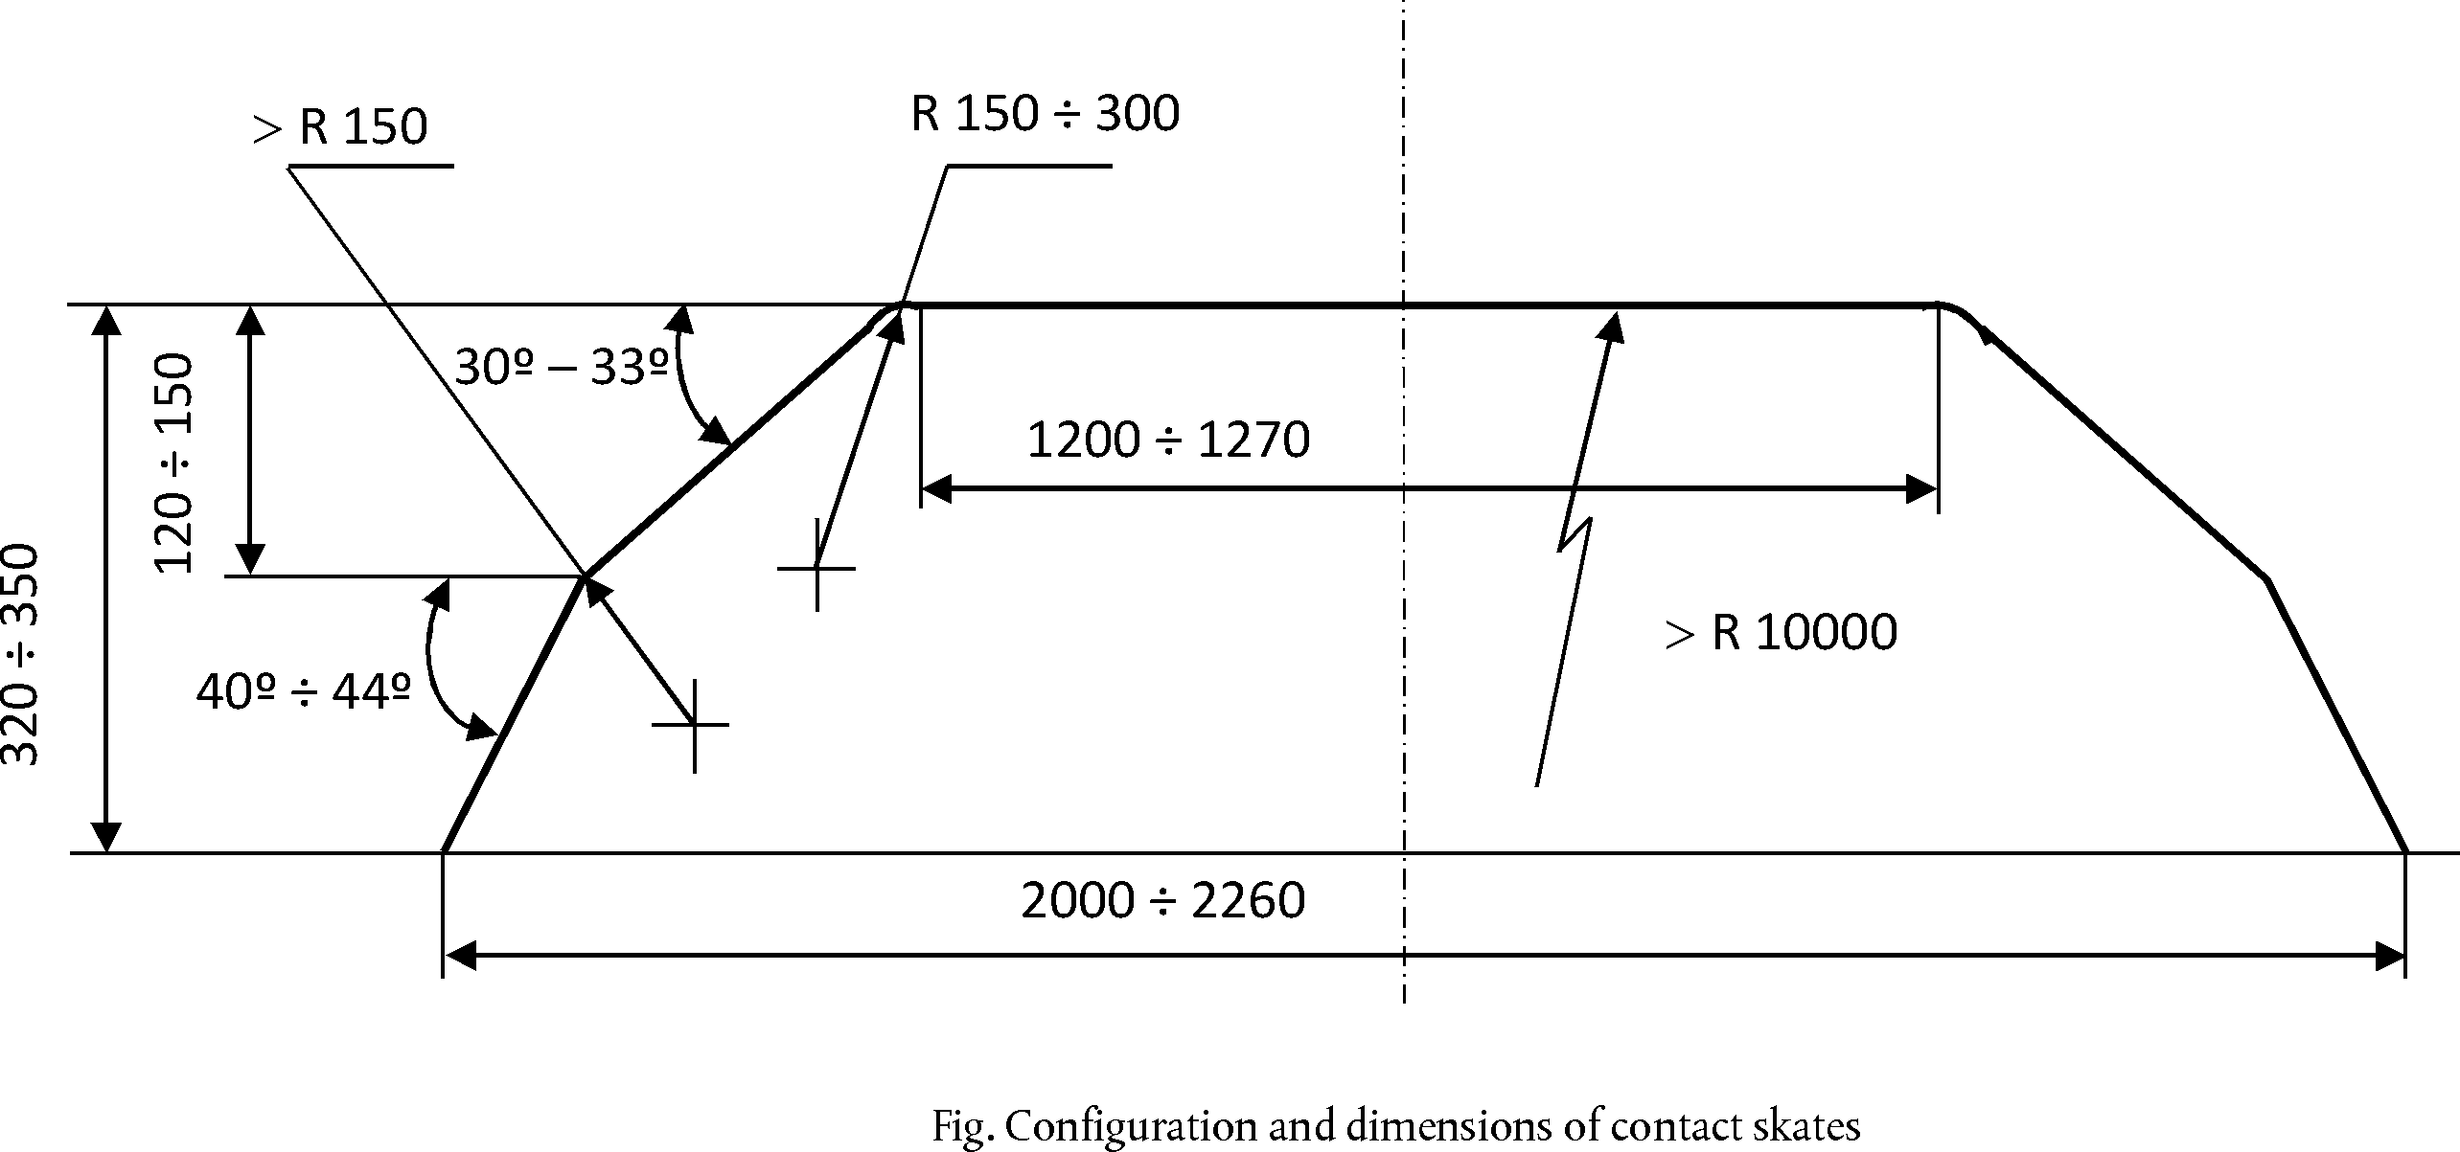 | 4.2.8.2.9.3.2. Geometria armăturii pantografului de tip 2 000/2 260 mm Profilul armăturii pantografului trebuie să fie cel descris mai jos:  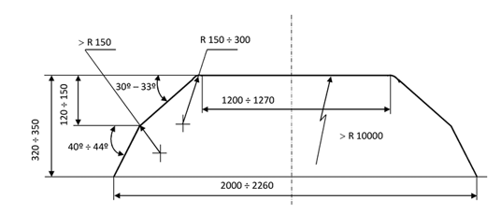 | Compatibil
4.2.8.2.9.3. Geometria armăturii pantografului de tip 1 800 mm  (1) Profilul armăturii pantografului trebuie să fie cel descris mai jos:  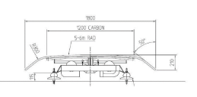 | 4.2.8.2.9.3.3 Geometria armăturii pantografului de tip 1 800 mm  Profilul armăturii pantografului trebuie să fie cel descris mai jos:  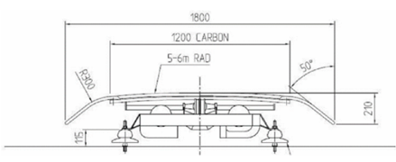 | Compatibil
4.2.8.2.9.3a. Capacitatea de curent a pantografului (nivelul ECI)  (1) Pantografele trebuie proiectate pentru curentul nominal (astfel cum este definit la punctul 4.2.8.2.4) care urmează să fie transmis unităţii electrice.  (2) Capacitatea pantografului de a conduce curentul nominal trebuie demonstrată printr-o analiză; această analiză trebuie să includă verificarea cerinţelor din specificaţia menţionată în apendicele J-1, indicele [23].  (3) Pantografele trebuie proiectate pentru un curent de staţionare cu o valoare maximă astfel cum este definită la punctul 4.2.8.2.5. | 4.2.8.2.9.3.3.1. Capacitatea de curent a pantografului (nivelul ECI)  4.2.8.2.9.3.3.1.1. Pantografele trebuie proiectate pentru curentul nominal (astfel cum este definit la subpunctul 4.2.8.2.4) care urmează să fie transmis unităţii electrice.  4.2.8.2.9.3.3.1.2. Capacitatea pantografului de a conduce curentul nominal trebuie demonstrată printr-o analiză. Această analiză trebuie să includă verificarea cerinţelor din specificaţia menţionată în apendicele J-1, indicele [23].  4.2.8.2.9.3.3.1.3. Pantografele trebuie proiectate pentru un curent de staţionare cu o valoare maximă astfel cum este definită la subpunctul 4.2.8.2.5. | Compatibil
4.2.8.2.9.4. Patina de contact (nivel ECI)  (1) Patinele de contact sunt piesele detașabile ale pantografului care se află în contact direct cu firul de contact. | 4.2.8.2.9.4. Patina de contact (nivel ECI)  Patinele de contact sunt piesele detașabile ale pantografului care se află în contact direct cu firul de contact. | Compatibil
4.2.8.2.9.4.1. Geometria patinelor de contact  (1) Din punct de vedere geometric, patinele de contact trebuie să fie proiectate pentru a se potrivi uneia dintre geometriile de armătură a pantografului specificate în ►M5 punctul ◄ 4.2.8.2.9.2. | 4.2.8.2.9.4.1. Geometria patinelor de contact  Din punct de vedere geometric, patinele de contact trebuie să fie proiectate pentru a se potrivi uneia dintre geometriile de armătură a pantografului specificate în subpunctul 4.2.8.2.9.2. | Compatibil
4.2.8.2.9.4.2. Materialul patinelor de contact  (1) Materialele folosite la patinele de contact trebuie să fie compatibile, din punct de vedere mecanic și electric, cu materialul firului de contact (specificat în ►M5 punctul ◄ 4.2.14 din STI ENE), pentru a asigura captarea în mod corect a curentului și pentru a evita abraziunea excesivă a suprafeţei firelor de contact, reducând astfel la minimum uzura atât a firelor, cât și a patinelor de contact.  (2) Este permisă utilizarea carbonului simplu sau a carbonului impregnat cu un material de adaos.  În cazul utilizării unui material de adaos metalic, conţinutul de metal al patinelor de contact din carbon trebuie să fie cupru sau aliaje de cupru și să nu depășească un procent de 35 % în greutate atunci când sunt utilizate pe liniile de curent alternativ și de 40 % atunci când sunt utilizate pe liniile de curent continuu.  Pantografele evaluate în raport cu prezenta STI trebuie să fie prevăzute cu patine de contact dintr-unul din materialele menţionate mai sus.  (3) În plus, sunt permise patinele de contact din alt material sau cu un procent mai ridicat de conţinut metalic sau fabricate din carbon impregnat placat cu cupru (dacă sunt permise în registrul de infrastructură), cu condiţia ca:  — acestea să fie menţionate în standarde recunoscute, cu indicarea restricţiilor dacă este cazul; sau  — acestea să fi fost supuse unei încercări de adecvare pentru utilizare ►M5 (a se vedea punctul 6.1.3.8) ◄. | 4.2.8.2.9.4.2. Materialul patinelor de contact  4.2.8.2.9.4.2.1. Materialele folosite la patinele de contact trebuie să fie compatibile, din punct de vedere mecanic și electric, cu materialul firului de contact (specificat în subpunctul 4.2.14 din Regulamentul privind STI referitoare la subsistemul ,,energie”, aprobat prin Ordinul organului central de specialitate în domeniul transportului feroviar), pentru a asigura captarea în mod corect a curentului și pentru a evita abraziunea excesivă a suprafeţei firelor de contact, reducând astfel la minimum uzura atât a firelor, cât și a patinelor de contact.  4.2.8.2.9.4.2.2. Este permisă utilizarea carbonului simplu sau a carbonului impregnat cu un material de adaos.  În cazul utilizării unui material de adaos metalic, conţinutul de metal al patinelor de contact din carbon trebuie să fie cupru sau aliaje de cupru și să nu depășească un procent de 35 % în greutate atunci când sunt utilizate pe liniile de curent alternativ și de 40 % atunci când sunt utilizate pe liniile de curent continuu.  Pantografele evaluate în raport cu prezenta STI trebuie să fie prevăzute cu patine de contact dintr-unul din materialele menţionate mai sus.  4.2.8.2.9.4.2.3. În plus, sunt permise patinele de contact din alt material sau cu un procent mai ridicat de conţinut metalic sau fabricate din carbon impregnat placat cu cupru (dacă sunt permise în registrul de infrastructură), cu condiţia ca: acestea să fie menţionate în standarde recunoscute, cu indicarea restricţiilor dacă este cazul sau acestea să fi fost supuse unei încercări de adecvare pentru utilizare (a se vedea subpunctul 6.1.3.9). | Compatibil
4.2.8.2.9.5. Forţa de contact statică a pantografului (nivel ECI)  (1) Forţa statică este forţa de apăsare verticală exercitată în sus de către armătura pantografului asupra firului de contact și produsă de dispozitivul de ridicare a pantografului atunci când pantograful este ridicat, iar vehiculul este în regim de staţionare.  (2) Forţa de contact statică exercitată de pantograf asupra firului de contact, astfel cum este definită mai sus, trebuie să poată fi reglată cel puţin în următoarele intervale (în concordanţă cu aria de utilizare a pantografului):  — între 60 N și 90 N pentru sistemele de alimentare cu c.a.;  — între 90 N și 120 N pentru sistemele de alimentare de 3 kV c.c.;  — între 70 N și 140 N pentru sistemele de alimentare de 1,5 kV c.c. | 4.2.8.2.9.5. Forţa de contact statică a pantografului (nivel ECI)  4.2.8.2.9.5.1. Forţa statică este forţa de apăsare verticală exercitată în sus de către armătura pantografului asupra firului de contact și produsă de dispozitivul de ridicare a pantografului atunci când pantograful este ridicat, iar vehiculul este în regim de staţionare.  4.2.8.2.9.5.2. Forţa de contact statică exercitată de pantograf asupra firului de contact, astfel cum este definită mai sus, trebuie să poată fi reglată cel puţin în următoarele intervale (în concordanţă cu aria de utilizare a pantografului):  4.2.8.2.9.5.2.1. între 60 N și 90 N pentru sistemele de alimentare cu c.a.;  4.2.8.2.9.5.2.2. între 90 N și 120 N pentru sistemele de alimentare de 3 kV c.c.;  4.2.8.2.9.5.2.3. între 70 N și 140 N pentru sistemele de alimentare de 1,5 kV c.c. | Compatibil
4.2.8.2.9.6. Forţa de contact și comportamentul dinamic al pantografului  1. Forţa medie de contact F m este media statistică a forţei de contact a pantografului și este compusă din componentele statică și aerodinamică ale forţei de contact, cărora li s-a aplicat o corecţie dinamică.  2. Factorii care influenţează forţa medie de contact sunt pantograful în sine, poziţia acestuia în compunerea trenului, extinderea sa pe verticală și materialul rulant pe care est montat.  3. Materialul rulant și pantografele instalate pe materialul rulant trebuie să fie proiectate pentru a exercita o forţă medie de contact F m asupra firelor de contact într-un interval specificat la punctul 4.2.11 din STI ENE, pentru a asigura calitatea captării curentului fără formarea excesivă de arcuri electrice și pentru a limita uzura și apariţia riscurilor pentru patinele de contact. Ajustarea forţei de contact se realizează atunci când se efectuează încercări dinamice.  3a. Materialul rulant și pantografele montate pe materialul rulant nu trebuie să depășească valorile-limită pentru nivelul de ridicare S 0 și pentru deviaţia standard σ max sau procentul de formare de arcuri electrice, astfel cum sunt definite la punctul 4.2.12 din STI ENE.  4. Verificarea la nivelul elementului constitutiv de interoperabilitate trebuie să valideze comportamentul dinamic al pantografului în sine și capacitatea acestuia de a capta curent de la o linie aeriană de contact conformă cu STI; procedura de evaluare a conformităţii este specificată la punctul 6.1.3.7.  5. Verificarea la nivelul subsistemului „material rulant” (integrarea într-un anumit vehicul) trebuie să permită ajustarea forţei de contact, luând în considerare efectele aerodinamice datorate materialului rulant și poziţiei pantografului în unitatea sau compunerea ori compunerile fixe sau predefinite  de tren; procedura de evaluare a conformităţii este specificată la punctul 6.2.3.20. | 4.2.8.2.9.6. Forţa de contact și comportamentul dinamic al pantografului  4.2.8.2.9.6.1. Forţa medie de contact F m este media statistică a forţei de contact a pantografului și este compusă din componentele statică și aerodinamică ale forţei de contact, cărora li s-a aplicat o corecţie dinamică.  4.2.8.2.9.6.2. Factorii care influenţează forţa medie de contact sunt pantograful în sine, poziţia acestuia în compunerea trenului, extinderea sa pe verticală și materialul rulant pe care este montat.  4.2.8.2.9.6.3. Materialul rulant și pantografele instalate pe materialul rulant trebuie să fie proiectate pentru a exercita o forţă medie de contact F m asupra firelor de contact într-un interval specificat în Regulamentul privind STI referitoare la subsistemul ,,energie”, aprobat prin Ordinul organului central de specialitate în domeniul transportului feroviar, pentru a asigura calitatea captării curentului fără formarea excesivă de arcuri electrice și pentru a limita uzura și apariţia riscurilor pentru patinele de contact. Ajustarea forţei de contact se realizează atunci când se efectuează încercări dinamice.  4.2.8.2.9.6.4. Materialul rulant și pantografele montate pe materialul rulant nu trebuie să depășească valorile-limită pentru nivelul de ridicare S 0 și pentru deviaţia standard σ max sau procentul de formare de arcuri electrice, astfel cum sunt definite în Regulamentul privind STI referitoare la subsistemul ,,energie”, aprobat prin Ordinul organului central de specialitate în domeniul transportului feroviar.  4.2.8.2.9.6.5. Verificarea la nivelul elementului constitutiv de interoperabilitate trebuie să valideze comportamentul dinamic al pantografului în sine și capacitatea acestuia de a capta curent de la o linie aeriană de contact conformă cu STI. Procedura de evaluare a conformităţii este specificată la subpunctul 6.1.3.8.  4.2.8.2.9.6.6. Verificarea la nivelul subsistemului „material rulant” (integrarea într-un anumit vehicul) trebuie să permită ajustarea forţei de contact, luând în considerare efectele aerodinamice datorate materialului rulant și poziţiei pantografului în unitatea sau compunerea ori compunerile fixe sau predefinite de tren. Procedura de evaluare a conformităţii este specificată la subpunctul 6.2.3.21. | Compatibil
4.2.8.2.9.7 Dispunerea pantografelor (nivelul „material rulant”)  1. Este permis ca mai multe pantografe să se afle simultan în contact cu instalaţia liniei aeriene de contact.  2. Numărul de pantografe și distanţa dintre acestea trebuie proiectate ţinând seama de cerinţele privind performanţele de captare a curentului, definite la punctul 4.2.8.2.9.6 de mai sus.  3. În cazul în care distanţa dintre 2 pantografe consecutive în compunerile fixe sau predefinite ale unităţii evaluate este mai mică decât distanţa indicată la punctul 4.2.13 din STI ENE pentru tipul selectat de distanţă proiectată a liniei aeriene de contact sau în cazul în care mai mult de 2 pantografe se află simultan în contact cu instalaţia liniei aeriene de contact, trebuie să se demonstreze printr-o încercare că se respect comportamentul dinamic definit la punctul 4.2.8.2.9.6 de mai sus.  4. Distanţele dintre pantografele consecutive pentru care a fost verificat materialul rulant trebuie consemnate în documentaţia tehnică (a se vedea punctul 4.2.12.2). | 4.2.8.2.9.7. Dispunerea pantografelor (nivelul „material rulant”)  4.2.8.2.9.7.1. Este permis ca mai multe pantografe să se afle simultan în contact cu instalaţia liniei aeriene de contact.  4.2.8.2.9.7.2. Numărul de pantografe și distanţa dintre acestea trebuie proiectate ţinând seama de cerinţele privind performanţele de captare a curentului, definite la subpunctul 4.2.8.2.9.6.  4.2.8.2.9.7.3. În cazul în care distanţa dintre 2 pantografe consecutive în compunerile fixe sau predefinite ale unităţii evaluate este mai mică decât distanţa indicată în Regulamentul privind STI referitoare la subsistemul ,,energie”, aprobat prin Ordinul organului central de specialitate în domeniul transportului feroviar, pentru tipul selectat de distanţă proiectată a liniei aeriene de contact sau în cazul în care mai mult de 2 pantografe se află simultan în contact cu instalaţia liniei aeriene de contact, trebuie să se demonstreze printr-o încercare că se respectă comportamentul dinamic definit la subpunctul 4.2.8.2.9.6.  4.2.8.2.9.7.4. Distanţele dintre pantografele consecutive pentru care a fost verificat materialul rulant trebuie consemnate în documentaţia tehnică (a se vedea subpunctul 4.2.12.2). | Compatibil
4.2.8.2.9.8. Circulaţia prin sectoarele de separare a fazelor sau a sistemelor  (nivelul „material rulant”)  1. Trenurile trebuie proiectate astfel încât să poată trece de la un sector de separare a sistemelor de alimentare cu energie electrică sau dintr-un sector de separare a fazelor în alt sector alăturat (conform descrierii de la punctele 4.2.15 și 4.2.16 din STI ENE), fără șuntarea sectoarelor de separare a sistemelor sau a fazelor.  2. În cazul în care circulă prin sectoare de separare a sistemelor, unităţile electrice proiectate pentru mai multe sisteme de alimentare cu energie electrică trebuie să recunoască automat tensiunea sistemului de alimentare cu energie electrică la pantograf.  3. În cazul în care se circulă prin sectoare de separare a fazelor sau a sistemelor, trebuie să fie posibilă aducerea la zero a schimbului de energie între LAE și unitate. Registrul de infrastructură oferă informaţii cu privire la poziţia admisă a pantografelor: coborâte sau ridicate (cu dispunerile admise ale pantografelor) atunci când se circulă prin sectoare de separare a sistemelor sau a fazelor.  4. Unităţile electrice cu o viteză maximă prin construcţie mai mare sau egală cu 250 km/h trebuie să poată primi de la sol informaţii referitoare la localizarea sectorului de separare, iar comenzile ulterioare de controlare a pantografului și a disjunctorului principal trebuie să fie declanșate automat de  unitate, fără intervenţia mecanicului de locomotivă.  5. Cerinţele aplicabile unităţilor în ceea ce privește interfaţa lor cu ETCS de bord și legate de funcţiile de interfaţă a trenului „schimbarea sistemului de tracţiune”, „tronson fără electricitate cu pantograf care trebuie să fie coborât – comenzi de cale”, „tronson fără electricitate cu întrerupător principal care  trebuie să fie oprit – comenzi de cale” atunci când este instalat ETCS sunt definite în specificaţia menţionată în apendicele J-2, indicele [B], pentru unităţile cu viteza maximă prin construcţie mai mică de 250 km/h, nefiind  obligatoriu ca comenzile ulterioare să fie automate. Configuraţia materialului rulant cu comandă automată sau manual trebuie consemnată în documentaţia tehnică descrisă la punctul 4.2.12.2.  6. Cerinţele aplicabile unităţilor în ceea ce privește interfaţa lor cu ETCS de bord și legate de funcţiile de interfaţă a trenului „întrerupătorul principal – comenzi STM” „pantograful – comenzi STM” atunci când este instalat ETCS sunt definite în specificaţia menţionată în apendicele J-2, indicele [B]. Pentru unităţile cu o viteză maximă prin construcţie mai mică de 250 km/h, nu este obligatoriu ca comenzile ulterioare să fie automate. Configuraţia materialului  rulant cu comandă automată sau manuală trebuie consemnată în documentaţia tehnică descrisă la punctul 4.2.12.2. | 4.2.8.2.9.8. Circulaţia prin sectoarele de separare a fazelor sau a sistemelor (nivelul „material rulant”)  4.2.8.2.9.8.1. Trenurile trebuie proiectate astfel încât să poată trece de la un sector de separare a sistemelor de alimentare cu energie electrică sau dintr-un sector de separare a fazelor în alt sector alăturat (conform descrierii din Regulamentul privind STI referitoare la subsistemul ,,energie”, aprobat prin Ordinul organului central de specialitate în domeniul transportului feroviar), fără șuntarea sectoarelor de separare a sistemelor sau a fazelor.  4.2.8.2.9.8.2. În cazul în care circulă prin sectoare de separare a sistemelor, unităţile electrice proiectate pentru mai multe sisteme de alimentare cu energie electrică trebuie să recunoască automat tensiunea sistemului de alimentare cu energie electrică la pantograf.  4.2.8.2.9.8.3. În cazul în care se circulă prin sectoare de separare a fazelor sau a sistemelor, trebuie să fie posibilă aducerea la zero a schimbului de energie între LAE și unitate. Registrul de infrastructură oferă informaţii cu privire la poziţia admisă a pantografelor: coborâte sau ridicate (cu dispunerile admise ale pantografelor) atunci când se circulă prin sectoare de separare a sistemelor sau a fazelor.  4.2.8.2.9.8.4. Unităţile electrice cu o viteză maximă prin construcţie mai mare sau egală cu 250 km/h trebuie să poată primi de la sol informaţii referitoare la localizarea sectorului de separare, iar comenzile ulterioare de controlare a pantografului și a disjunctorului principal trebuie să fie declanșate automat de unitate, fără intervenţia mecanicului de locomotivă.  4.2.8.2.9.8.5. Cerinţele aplicabile unităţilor în ceea ce privește interfaţa lor cu ETCS de bord și legate de funcţiile de interfaţă a trenului „schimbarea sistemului de tracţiune”, „tronson fără electricitate cu pantograf care trebuie să fie coborât – comenzi de cale”, „tronson fără electricitate cu întrerupător principal care trebuie să fie oprit – comenzi de cale” atunci când este instalat ETCS sunt definite în specificaţia menţionată în apendicele J-2, indicele [B], pentru unităţile cu viteza maximă prin construcţie mai mică de 250 km/h, nefiind obligatoriu ca comenzile ulterioare să fie automate. Configuraţia materialului rulant cu comandă automată sau manuală trebuie consemnată în documentaţia tehnică descrisă la subpunctul 4.2.12.2.  4.2.8.2.9.8.6. Cerinţele aplicabile unităţilor în ceea ce privește interfaţa lor cu ETCS de bord și legate de funcţiile de interfaţă a trenului „întrerupătorul principal – comenzi STM” „pantograful – comenzi STM” atunci când este instalat ETCS sunt definite în specificaţia menţionată în apendicele J-2, indicele [B]. Pentru unităţile cu o viteză maximă prin construcţie mai mică de 250 km/h, nu este obligatoriu ca comenzile ulterioare să fie automate. Configuraţia materialului rulant cu comandă automată sau manuală trebuie consemnată în documentaţia tehnică descrisă la subpunctul 4.2.12.2. | Compatibil
4.2.8.2.9.9. Izolarea pantografului de vehicul (nivelul „material rulant”)  1. Pantografele trebuie montate pe o unitate electrică în așa fel încât să se asigure izolarea traiectoriei curentului de la armătură la echipamentul vehiculului. Izolarea trebuie să fie adecvată pentru toate tensiunile de sistem pentru care este proiectată unitatea. | 4.2.8.2.9.9. Izolarea pantografului de vehicul (nivelul „material rulant”)  Pantografele trebuie montate pe o unitate electrică în așa fel încât să se asigure izolarea traiectoriei curentului de la armătură la echipamentul vehiculului. Izolarea trebuie să fie adecvată pentru toate tensiunile de sistem pentru care este proiectată unitatea. | Compatibil
4.2.8.2.9.10. Coborârea pantografului (nivelul „material rulant”)  1. Unităţile electrice trebuie proiectate pentru a coborî pantograful într-un interval de timp (3 secunde) care să respecte cerinţele specificaţiei menţionate în apendicele J-1, indicele [23] și la o distanţă de izolare dinamică în conformitate cu specificaţia menţionată în apendicele J-1, indicele [26], fie la  iniţiativa mecanicului de locomotivă, fie printr-o funcţie de comandă a trenului (inclusiv funcţii CCS).  2. Pantograful trebuie să coboare în poziţia strâns în mai puţin de 10 secunde.  Înainte de coborârea pantografului, disjunctorul principal trebuie să se deschidă automat.  3. Dacă o unitate electrică este dotată cu un dispozitiv de coborâre automată (Automatic Dropping Device, ADD) care coboară pantograful în cazul defectării armăturii, dispozitivul ADD trebuie să îndeplinească cerinţele specificaţiei menţionate în apendicele J-1, indicele [23].  4. Unităţile electrice cu o viteză maximă prin construcţie mai mare de 160 km/h trebuie să fie echipate cu un dispozitiv ADD.  5. Unităţile electrice care trebuie să aibă mai multe pantografe ridicate în exploatare și au o viteză maximă prin construcţie mai mare de 120 km/h trebuie să fie dotate cu un dispozitiv ADD.  6. Este permisă și echiparea altor unităţi electrice cu un dispozitiv ADD. | 4.2.8.2.9.10. Coborârea pantografului (nivelul „material rulant”)  4.2.8.2.9.10.1. Unităţile electrice trebuie proiectate pentru a coborî pantograful într-un interval de timp (3 secunde) care să respecte cerinţele specificaţiei menţionate în apendicele J-1, indicele [23] și la o distanţă de izolare dinamică în conformitate cu specificaţia menţionată în apendicele J-1, indicele [26], fie la iniţiativa mecanicului de locomotivă, fie printr-o funcţie de comandă a trenului [inclusiv funcţii de control commandă și semnalizare (în continuare-CCS)].  4.2.8.2.9.10.2. Pantograful trebuie să coboare în poziţia strâns în mai puţin de 10 secunde.  Înainte de coborârea pantografului, disjunctorul principal trebuie să se deschidă automat.  4.2.8.2.9.10.3. Dacă o unitate electrică este dotată cu un Dispozitiv de coborâre automată (în continuare-ADD) care coboară pantograful în cazul defectării armăturii, dispozitivul ADD trebuie să îndeplinească cerinţele specificaţiei menţionate în apendicele J-1, indicele [23].  4.2.8.2.9.10.4. Unităţile electrice cu o viteză maximă prin construcţie mai mare de 160 km/h trebuie să fie echipate cu un dispozitiv ADD.  4.2.8.2.9.10.5. Unităţile electrice care trebuie să aibă mai multe pantografe ridicate în exploatare și au o viteză maximă prin construcţie mai mare de 120 km/h trebuie să fie dotate cu un dispozitiv ADD.  4.2.8.2.9.10.6. Este permisă și echiparea altor unităţi electrice cu un dispozitiv ADD. | Compatibil
4.2.8.2.10. Protecţia electrică a trenului  1. Unităţile electrice trebuie protejate împotriva scurtcircuitelor interne (din interiorul unităţii).  2. Disjunctorul principal trebuie să fie astfel amplasat încât să protejeze circuitele de înaltă tensiune de la bord, inclusive conexiunile de înaltă tensiune dintre vehicule. Pantograful, disjunctorul principal și conexiunea de înaltă tensiune dintre acestea trebuie să fie amplasate pe același vehicul.  3. Unităţile electrice în sine trebuie să protejeze împotriva supratensiunilor scurte, a supratensiunilor temporare și a curentului de defect maxim. Pentru a îndeplini această cerinţă, concepţia unităţii în ceea ce privește coordonarea protecţiei electrice trebuie să respecte cerinţele definite în specificaţia menţionată în apendicele J-1, indicele [22]. | 4.2.8.2.10. Protecţia electrică a trenului  4.2.8.2.10.1. Unităţile electrice trebuie protejate împotriva scurtcircuitelor interne (din interiorul unităţii).  4.2.8.2.10.2. Disjunctorul principal trebuie să fie astfel amplasat încât să protejeze circuitele de înaltă tensiune de la bord, inclusiv conexiunile de înaltă tensiune dintre vehicule. Pantograful, disjunctorul principal și conexiunea de înaltă tensiune dintre acestea trebuie să fie amplasate pe același vehicul.  4.2.8.2.10.3. Unităţile electrice în sine trebuie să protejeze împotriva supratensiunilor scurte, a supratensiunilor temporare și a curentului de defect maxim. Pentru a îndeplini această cerinţă, concepţia unităţii în ceea ce privește coordonarea protecţiei electrice trebuie să respecte cerinţele definite în specificaţia menţionată în apendicele J-1, indicele [22]. | Compatibil
4.2.8.3. S p a ţ i u r e z e r v a t | 4.2.8.3. Spaţiu rezervat | Compatibil
4.2.8.4. P r o t e c ţ i a î m p o t r i v a r i s c u r i l o r e l e c t r i c e  (1) Materialul rulant și componentele acestuia aflate sub tensiune trebuie să fie astfel proiectate încât să se prevină contactul direct sau indirect cu personalul de tren și cu călătorii, atât în condiţii de funcţionare normală, cât și în cazul defectării echipamentelor. Pentru a îndeplini această cerinţă trebuie aplicate dispoziţiile descrise în specificaţia menţionată în apendicele J-1, ►M5 indicele [27] ◄. | 4.2.8.4. Protecţia împotriva riscurilor electrice  Materialul rulant și componentele acestuia aflate sub tensiune trebuie să fie astfel proiectate încât să se prevină contactul direct sau indirect cu personalul de tren și cu călătorii, atât în condiţii de funcţionare normală, cât și în cazul defectării echipamentelor. Pentru a îndeplini această cerinţă trebuie aplicate dispoziţiile descrise în specificaţia menţionată în apendicele J-1, indicele [27]. | Compatibil
4.2.9. Cabina de conducere și interfaţa mecanic-mașină  (1) Cerinţele specificate în prezentul►M5 punct ◄ se aplică unităţilor dotate cu cabină de conducere. | 4.2.9. Cabina de conducere și interfaţa mecanic-mașină  Cerinţele specificate în prezentul subpunct se aplică unităţilor dotate cu cabină de conducere. | Compatibil
4.2.9.1. C a b i n a d e c o n d u c e r e | 4.2.9.1. Cabina de conducere | Compatibil
4.2.9.1.1. Generalităţi  (1) Cabinele de conducere trebuie proiectate astfel încât exploatarea să poată fi realizată de un singur mecanic de locomotivă.  (2) Nivelul maxim de zgomot admis în cabină este specificat în STI Zgomot. | 4.2.9.1.1. Generalităţi  4.2.9.1.1.1. Cabinele de conducere trebuie proiectate astfel încât exploatarea să poată fi realizată de un singur mecanic de locomotivă.  4.2.9.1.1.2. Nivelul maxim de zgomot admis în cabină este specificat în Regulamentul privind STI referitoare la subsistemul „material rulant – zgomot”, aprobat prin Ordinul organului central de specialitate în domeniul transportului feroviar. | Compatibil
4.2.9.1.2. Intrarea și ieșirea | 4.2.9.1.2. Intrarea și ieșirea | Compatibil
4.2.9.1.2.1. Intrarea și ieșirea în condiţii de exploatare  (1) Cabina de conducere trebuie să fie accesibilă de pe ambele părţi ale trenului, la un nivel de 200 mm sub partea superioară a șinei.  (2) Este permis ca accesul să se realizeze fie direct din exterior, utilizând o ușă exterioară a cabinei, fie prin zona aflată în partea din spate a cabinei. În al doilea caz, cerinţele definite în prezentul►M5 punct ◄ trebuie să se aplice intrărilor exterioare utilizate pentru intrarea în cabină de pe oricare dintre cele două părţi ale vehiculului.  (3) Mijloacele cu ajutorul cărora personalul de tren intră și iese din cabină, cum ar fi treptele, mâinile curente sau mânerele de deschidere, trebuie să permită o utilizare sigură și ușoară prin dimensiuni (înclinare, lăţime, distanţare, formă) care trebuie evaluate în raport cu standarde recunoscute; ele  trebuie proiectate luând în considerare criteriile ergonomice asociate utilizării lor. Treptele nu trebuie să aibă margini ascuţite care să reprezinte obstacole pentru încălţămintea membrilor personalului de tren.  (4) Materialul rulant cu pasarele exterioare trebuie dotat cu mâini curente și bare pentru picioare (plinte), pentru siguranţa mecanicului de locomotivă atunci când intră în cabină.  (5) Ușile exterioare ale cabinei de conducere trebuie să se deschidă astfel încât să rămână în cadrul profilului de referinţă vizat (a se vedea ►M5 punctul ◄ 4.2.3.1 din prezenta STI) atunci când sunt deschise (unitatea fiind în regim de staţionare).  (6) Ușile exterioare ale cabinei de conducere trebuie să aibă un spaţiu liber minim de 1 675 × 500 mm dacă accesul se realizează cu ajutorul treptelor sau de 1 750 × 500 mm dacă accesul se realizează de la nivelul solului.  (7) Ușile interioare utilizate de membrii personalului de tren pentru a intra în cabină trebuie să aibă un spaţiu liber minim de 1 700 × 430 mm.  (8) Atât pentru ușile exterioare, cât și pentru ușile interioare ale cabinei de conducere, în cazul în care acestea se poziţionează perpendicular pe și lipite de partea laterală a vehiculului, este permis ca lăţimea spaţiului liber din partea superioară să fie redusă (unghiul de pe partea exterioară superioară) datorită gabaritului vehiculului; această reducere trebuie să se limiteze strict la constrângerea de gabarit din partea superioară și nu trebuie să ducă la o lăţime de sub 280 mm a spaţiului liber din partea superioară a ușii.  (9) Cabina de conducere și intrările în aceasta trebuie astfel proiectate încât personalul de tren să poată preveni intrarea persoanelor neautorizate în cabină, indiferent dacă aceasta este ocupată sau nu, iar ocupantul cabinei să poată părăsi cabina fără să fie necesar să folosească unelte sau chei.  (10) Intrarea în cabina de conducere trebuie să fie posibilă în lipsa alimentării cu energie electrică la bord. Ușile exterioare ale cabinei de conducere nu trebuie să se deschidă în mod neintenţionat.  4.2.9.1.2.2. Ieșirea de siguranţă a cabinei de conducere  (1) Într-o situaţie de urgenţă, evacuarea personalului de tren din cabina de conducere și intrarea în interiorul acesteia a serviciilor de salvare trebuie să fie posibilă pe ambele părţi ale cabinei, prin utilizarea unuia dintre următoarele mijloace de ieșire de siguranţă: ușile exterioare ale cabinei (intrare direct din exterior, conform definiţiei din ►M5 punctul ◄  4.2.9.1.2.1 de mai sus) sau ferestre laterale sau trape de siguranţă.  (2) În orice caz, mijloacele de ieșire de siguranţă trebuie să ofere un spaţiu minim (zonă liberă) de 2 000 cm 2 , cu o dimensiune interioară minimă de 400 mm, pentru a permite evacuarea persoanelor blocate în interior.  (3) Cabinele de conducere care sunt amplasate frontal trebuie să aibă cel puţin o ieșire interioară; această ieșire trebuie să ofere acces la o zonă cu o lungime minimă de 2 metri și cu un spaţiu liber minim identic cu cele specificate în  ►M5 punctul ◄ 4.2.9.1.2.1, sub ►M5 punctele ◄ 7 și 8, iar această zonă (inclusiv planșeul acesteia) trebuie să fie lipsită de orice obstacole care ar putea împiedica ieșirea de urgenţă a mecanicului de locomotivă; zona descrisă mai sus trebuie să fie situată la bordul unităţii și poate fi o zonă interioară sau o zonă deschisă spre exterior. | 4.2.9.1.2.1. Intrarea și ieșirea în condiţii de exploatare  4.2.9.1.2.1.1. Cabina de conducere trebuie să fie accesibilă de pe ambele părţi ale trenului, la un nivel de 200 mm sub partea superioară a șinei.  4.2.9.1.2.1.2. Este permis ca accesul să se realizeze fie direct din exterior, utilizând o ușă exterioară a cabinei, fie prin zona aflată în partea din spate a cabinei. În al doilea caz, cerinţele definite în prezentul subpunct trebuie să se aplice intrărilor exterioare utilizate pentru intrarea în cabină de pe oricare dintre cele două părţi ale vehiculului.  4.2.9.1.2.1.3. Mijloacele cu ajutorul cărora personalul de tren intră și iese din cabină, cum ar fi treptele, mâinile curente sau mânerele de deschidere, trebuie să permită o utilizare sigură și ușoară prin dimensiuni (înclinare, lăţime, distanţare, formă) care trebuie evaluate în raport cu standarde recunoscute. Ele trebuie proiectate luând în considerare criteriile ergonomice asociate utilizării lor. Treptele nu trebuie să aibă margini ascuţite care să reprezinte obstacole pentru încălţămintea membrilor personalului de tren.  4.2.9.1.2.1.4. Materialul rulant cu pasarele exterioare trebuie dotat cu mâini curente și bare pentru picioare (plinte), pentru siguranţa mecanicului de locomotivă atunci când intră în cabină.  4.2.9.1.2.1.5. Ușile exterioare ale cabinei de conducere trebuie să se deschidă astfel încât să rămână în cadrul profilului de referinţă vizat (a se vedea subpunctul 4.2.3.1) atunci când sunt deschise (unitatea fiind în regim de staţionare).  4.2.9.1.2.1.6. Ușile exterioare ale cabinei de conducere trebuie să aibă un spaţiu liber minim de 1 675 × 500 mm dacă accesul se realizează cu ajutorul treptelor sau de 1 750 × 500 mm dacă accesul se realizează de la nivelul solului.  4.2.9.1.2.1.7. Ușile interioare utilizate de membrii personalului de tren pentru a intra în cabină trebuie să aibă un spaţiu liber minim de 1 700 × 430 mm.  4.2.9.1.2.1.8. Atât pentru ușile exterioare, cât și pentru ușile interioare ale cabinei de conducere, în cazul în care acestea se poziţionează perpendicular pe și lipite de partea laterală a vehiculului, este permis ca lăţimea spaţiului liber din partea superioară să fie redusă (unghiul de pe partea exterioară superioară) datorită gabaritului vehiculului. Această reducere trebuie să se limiteze strict la constrângerea de gabarit din partea superioară și nu trebuie să ducă la o lăţime de sub 280 mm a spaţiului liber din partea superioară a ușii.  4.2.9.1.2.1.9. Cabina de conducere și intrările în aceasta trebuie astfel proiectate încât personalul de tren să poată preveni intrarea persoanelor neautorizate în cabină, indiferent dacă aceasta este ocupată sau nu, iar ocupantul cabinei să poată părăsi cabina fără să fie necesar să folosească unelte sau chei.  4.2.9.1.2.1.10. Intrarea în cabina de conducere trebuie să fie posibilă în lipsa alimentării cu energie electrică la bord. Ușile exterioare ale cabinei de conducere nu trebuie să se deschidă în mod neintenţionat.  4.2.9.1.2.2. Ieșirea de siguranţă a cabinei de conducere  4.2.9.1.2.2.1. Într-o situaţie de urgenţă, evacuarea personalului de tren din cabina de conducere și intrarea în interiorul acesteia a serviciilor de salvare trebuie să fie posibilă pe ambele părţi ale cabinei, prin utilizarea unuia dintre următoarele mijloace de ieșire de siguranţă: ușile exterioare ale cabinei (intrare direct din exterior, conform definiţiei din subpunctul 4.2.9.1.2.1) sau ferestre laterale sau trape de siguranţă.  4.2.9.1.2.2.2. În orice caz, mijloacele de ieșire de siguranţă trebuie să ofere un spaţiu minim (zonă liberă) de 2 000 cm 2 , cu o dimensiune interioară minimă de 400 mm, pentru a permite evacuarea persoanelor blocate în interior.  4.2.9.1.2.2.3. Cabinele de conducere care sunt amplasate frontal trebuie să aibă cel puţin o ieșire interioară. Această ieșire trebuie să ofere acces la o zonă cu o lungime minimă de 2 metri și cu un spaţiu liber minim identic cu cele specificate în subpunctul 4.2.9.1.2.1.7 și 4.2.9.1.2.1.8, iar această zonă (inclusiv planșeul acesteia) trebuie să fie lipsită de orice obstacole care ar putea împiedica ieșirea de urgenţă a mecanicului de locomotive. Zona descrisă mai sus trebuie să fie situată la bordul unităţii și poate fi o zonă interioară sau o zonă deschisă spre exterior. | Compatibil
4.2.9.1.3. Vizibilitatea în exterior | 4.2.9.1.3. Vizibilitatea în exterior | Compatibil
4.2.9.1.3.1. Vizibilitatea frontală  (1) Cabina de conducere trebuie proiectată astfel încât mecanicul de locomotivă, în poziţia de conducere așezat, să poată vedea clar și fără obstacole semnalele fixe amplasate atât pe partea stângă, cât și pe partea dreaptă a unei linii de cale ferată drepte, precum și în curbe cu raza mai mare sau egală cu 300 m, în conformitate cu condiţiile definite în apendicele F.  (2) Cerinţa de mai sus trebuie îndeplinită, de asemenea, pentru poziţia de conducere în picioare, în condiţiile definite în apendicele F, în cazul locomotivelor și al vagoanelor de călători motoare, dacă aceste vagoane de călători sunt destinate și exploatării de către un mecanic de locomotive în poziţia de conducere în picioare.  (3) Pentru locomotivele cu cabină centrală și pentru mașinile de cale, cu scopul de a asigura vizibilitatea semnalelor joase, este permisă deplasarea mecanicului de locomotivă într-o serie de poziţii diferite în cabină în vederea îndeplinirii cerinţei de mai sus; nu se este necesar ca cerinţa să fie îndeplinită din poziţia de conducere așezat. | 4.2.9.1.3.1. Vizibilitatea frontală  4.2.9.1.3.1.1. Cabina de conducere trebuie proiectată astfel încât mecanicul de locomotivă, în poziţia de conducere așezat, să poată vedea clar și fără obstacole semnalele fixe amplasate atât pe partea stângă, cât și pe partea dreaptă a unei linii de cale ferată drepte, precum și în curbe cu raza mai mare sau egală cu 300 m, în conformitate cu condiţiile definite în apendicele F.  4.2.9.1.3.1.2. Cerinţa de mai sus trebuie îndeplinită, de asemenea, pentru poziţia de conducere în picioare, în condiţiile definite în apendicele F, în cazul locomotivelor și al vagoanelor de călători motoare, dacă aceste vagoane de călători sunt destinate și exploatării de către un mecanic de locomotivă în poziţia de conducere în picioare.  4.2.9.1.3.1.3. Pentru locomotivele cu cabină centrală și pentru mașinile de cale, cu scopul de a asigura vizibilitatea semnalelor joase, este permisă deplasarea mecanicului de locomotivă într-o serie de poziţii diferite în cabină în vederea îndeplinirii cerinţei de mai sus. Nu este necesar ca cerinţa să fie îndeplinită din poziţia de conducere așezat. | Compatibil
4.2.9.1.3.2. Vizibilitatea în spate și vizibilitatea laterală  (1) Cabina trebuie proiectată astfel încât să permită mecanicului de locomotivă să aibă vizibilitate în spate pe ambele părţi ale trenului în regim de staţionare; este permis ca cerinţa de mai sus să fie îndeplinită prin unul din următoarele mijloace: deschiderea ferestrelor sau a panourilor laterale situate pe cele două părţi ale cabinei, oglinzi exterioare, sistem de camere video.  (2) În cazul deschiderii ferestrelor sau a panourilor laterale folosite ca mijloc de îndeplinire a cerinţei de la punctul 1 de mai sus, deschiderea trebuie să fie suficient de largă pentru ca mecanicul de locomotivă să poată scoate capul prin ea; în plus, în cazul locomotivelor și al vagoanelor de călători motoare destinate utilizării în cadrul unei compuneri de tren cu locomotivă, concepţia trebuie să permită mecanicului de locomotivă să acţioneze în același timp frâna de urgenţă. | 4.2.9.1.3.2. Vizibilitatea în spate și vizibilitatea laterală  4.2.9.1.3.2.1. Cabina trebuie proiectată astfel încât să permită mecanicului de locomotivă să aibă vizibilitate în spate pe ambele părţi ale trenului în regim de staţionare. Este permis ca cerinţa de mai sus să fie îndeplinită prin unul din următoarele mijloace: deschiderea ferestrelor sau a panourilor laterale situate pe cele două părţi ale cabinei, oglinzi exterioare, sistem de camere video.  4.2.9.1.3.2.2. În cazul deschiderii ferestrelor sau a panourilor laterale folosite ca mijloc de îndeplinire a cerinţei de la subpunctul 4.2.9.1.3.2.1., deschiderea trebuie să fie suficient de largă pentru ca mecanicul de locomotivă să poată scoate capul prin ea. În plus, în cazul locomotivelor și al vagoanelor de călători motoare destinate utilizării în cadrul unei compuneri de tren cu locomotivă, concepţia trebuie să permită mecanicului de locomotivă să acţioneze în același timp frâna de urgenţă. | Compatibil
4.2.9.1.4. Amenajarea interiorului cabinei  (1) La amenajarea interiorului cabinei trebuie să se ţină seama de dimensiunile antropometrice ale mecanicului de locomotive conform apendicelui E.  (2) Nu trebuie să existe obstacole care să împiedice libertatea de mișcare a personalului în interiorul cabinei.  (3) Podeaua cabinei care corespunde zonei de lucru a mecanicului de locomotivă nu trebuie să prezinte trepte (cu excepţia intrării în cabină și a suportului pentru picioare).  (4) Amenajarea interioară trebuie să permită atât poziţia de conducere așezat, cât și poziţia de conducere în picioare pe locomotive și vagoane de călători motoare, dacă aceste vagoane de călători sunt destinate și exploatării de către un mecanic de locomotivă în poziţia de conducere în picioare.  (5) Cabina trebuie dotată cu cel puţin un scaun pentru mecanicul de locomotivă ►M5 (a se vedea punctul 4.2.9.1.5) ◄ și, suplimentar, cu un scaun care nu este considerat poziţie de conducere, pentru un posibil însoţitor din cadrul personalului de tren. | 4.2.9.1.4. Amenajarea interiorului cabinei  4.2.9.1.4.1. La amenajarea interiorului cabinei trebuie să se ţină seama de dimensiunile antropometrice ale mecanicului de locomotivă conform apendicelui E.  4.2.9.1.4.2. Nu trebuie să existe obstacole care să împiedice libertatea de mișcare a personalului în interiorul cabinei.  4.2.9.1.4.3. Podeaua cabinei care corespunde zonei de lucru a mecanicului de locomotivă nu trebuie să prezinte trepte (cu excepţia intrării în cabină și a suportului pentru picioare).  4.2.9.1.4.4. Amenajarea interioară trebuie să permită atât poziţia de conducere așezat, cât și poziţia de conducere în picioare pe locomotive și vagoane de călători motoare, dacă aceste vagoane de călători sunt destinate și exploatării de către un mecanic de locomotivă în poziţia de conducere în picioare.  4.2.9.1.4.5. Cabina trebuie dotată cu cel puţin un scaun pentru mecanicul de locomotivă (a se vedea sbpunctul 4.2.9.1.5) și, suplimentar, cu un scaun care nu este considerat poziţie de conducere, pentru un posibil însoţitor din cadrul personalului de tren. | Compatibil
4.2.9.1.5. Scaunul mecanicului de locomotivă  Cerinţe la nivel de componentă  (1) Scaunul mecanicului de locomotivă trebuie proiectat astfel încât să îi permită acestuia să efectueze toate activităţile normale de conducere în poziţia așezat, ţinând seama de dimensiunile antropometrice ale mecanicului de locomotive conform apendicelui E. Acesta trebuie să permită adoptarea de către mecanicul de locomotivă a unei posturi corecte din punct de vedere fiziologic.  ▼M5  (2) Mecanicul de locomotivă trebuie să aibă posibilitatea de a ajusta poziţia scaunului pentru a îndeplini cerinţa privind poziţia de referinţă a ochilor pentru vizibilitatea în exterior, definită la punctul 4.2.9.1.3.1.  ▼B  (3) La proiectarea scaunului și la utilizarea sa de către mecanicul de locomotivă trebuie avute în vedere aspectele ergonomice și cele privind sănătatea.  Cerinţe pentru integrarea în cabina de conducere  (4) Montarea scaunului în cabină trebuie să permită respectarea cerinţelor privind vizibilitatea în exterior specificate în ►M5 punctul ◄ 4.2.9.1.3.1 de mai sus, folosind posibilităţile de reglare oferite de scaun (la nivel de componentă); aceasta nu trebuie să modifice aspectele ergonomice și cele privind sănătatea, și nici utilizarea scaunului de către mecanicul de locomotivă.  (5) Scaunul nu trebuie să constituie un obstacol care să împiedice ieșirea mecanicului de locomotivă în caz de urgenţă.  (6) Montarea scaunului pentru mecanic în locomotive și în vagoane de călători motoare, dacă aceste vagoane de călători sunt destinate și exploatării de către mecanicul de locomotivă în poziţia de conducere în picioare, trebuie să permită ajustarea pentru a dobândi spaţiul liber necesar poziţiei de conducere în picioare. | 4.2.9.1.5. Scaunul mecanicului de locomotivă  Cerinţe la nivel de componentă  4.2.9.1.5.1. Scaunul mecanicului de locomotivă trebuie proiectat astfel încât să îi permită acestuia să efectueze toate activităţile normale de conducere în poziţia așezat, ţinând seama de dimensiunile antropometrice ale mecanicului de locomotivă conform apendicelui E. Acesta trebuie să permită adoptarea de către mecanicul de locomotivă a unei posturi corecte din punct de vedere fiziologic.  4.2.9.1.5.2. Mecanicul de locomotivă trebuie să aibă posibilitatea de a ajusta poziţia scaunului pentru a îndeplini cerinţa privind poziţia de referinţă a ochilor pentru vizibilitatea în exterior, definită la subpunctul 4.2.9.1.3.1.  4.2.9.1.5.3. La proiectarea scaunului și la utilizarea sa de către mecanicul de locomotivă trebuie avute în vedere aspectele ergonomice și cele privind sănătatea.  Cerinţe pentru integrarea în cabina de conducere  4.2.9.1.5.4. Montarea scaunului în cabină trebuie să permită respectarea cerinţelor privind vizibilitatea în exterior specificate în subpunctul 4.2.9.1.3.1 de mai sus, folosind posibilităţile de reglare oferite de scaun (la nivel de componentă). Aceasta nu trebuie să modifice aspectele ergonomice și cele privind sănătatea, și nici utilizarea scaunului de către mecanicul de locomotivă.  4.2.9.1.5.5. Scaunul nu trebuie să constituie un obstacol care să împiedice ieșirea mecanicului de locomotivă în caz de urgenţă.  4.2.9.1.5.6. Montarea scaunului pentru mecanic în locomotive și în vagoane de călători motoare, dacă aceste vagoane de călători sunt destinate și exploatării de către mecanicul de locomotivă în poziţia de conducere în picioare, trebuie să permită ajustarea pentru a dobândi spaţiul liber necesar poziţiei de conducere în picioare. | Compatibil
4.2.9.1.6. Pupitrul mecanicului de locomotivă — ergonomie  (1) Pupitrul mecanicului de locomotivă, cu echipamentele de exploatare și dispozitivele de comandă, trebuie amplasat astfel încât să permită mecanicului, din poziţia de conducere cel mai frecvent utilizată, să păstreze o postură normală, fără a-i împiedica libertatea de mișcare, ţinând seama de dimensiunile antropometrice ale mecanicului de locomotivă conform apendicelui E.  (2) Pentru a permite așezarea pe suprafaţa pupitrului a documentelor necesare în timpul conducerii, în faţa scaunului mecanicului de locomotivă trebuie să existe o zonă de citit cu dimensiunile minime de 30 cm lăţime și 21 cm înălţime.  (3) Elementele de exploatare și de comandă trebuie să fie marcate clar, astfel încât să poată fi identificate de mecanicul de locomotivă.  (4) Dacă efortul de tracţiune și/sau frânare este stabilit cu ajutorul unui levier (levier combinat sau leviere separate), „efortul de tracţiune” trebuie să crească prin împingerea levierului înainte, iar „efortul de frânare” trebuie să crească  prin tragerea levierului spre mecanicul de locomotivă.  ▼M5  (5) Cerinţele aplicabile unităţilor în ceea ce privește interfaţa lor cu ETCS de bord și legate de funcţia de interfaţă a trenului „regulator de direcţie” atunci când este instalat ETCS sunt definite în specificaţia menţionată în apendicele J-2, indicele [B].  (6) Cerinţele aplicabile unităţilor în ceea ce privește interfaţa lor cu ETCS de bord și legate de funcţia de interfaţă a trenului „informaţii privind starea cabinei” atunci când este instalat ETCS sunt definite în specificaţia menţionată în apendicele J-2, indicele [B].  ▼B  Dacă există o poziţie pentru frânarea de urgenţă, aceasta trebuie să se distingă în mod clar de cele care corespund altor poziţii ale levierului (de exemplu, prin prezenţa unei caneluri). | 4.2.9.1.6. Pupitrul mecanicului de locomotivă — ergonomie  4.2.9.1.6.1. Pupitrul mecanicului de locomotivă, cu echipamentele de exploatare și dispozitivele de comandă, trebuie amplasat astfel să permită mecanicului, din poziţia de conducere cel mai frecvent utilizată, să păstreze o postură normală, fără a-i împiedica libertatea de mișcare, ţinând seama de dimensiunile antropometrice ale mecanicului de locomotivă conform apendicelui E.  4.2.9.1.6.2. Pentru a permite așezarea pe suprafaţa pupitrului a documentelor necesare în timpul conducerii, în faţa scaunului mecanicului de locomotivă trebuie să existe o zonă de citit cu dimensiunile minime de 30 cm lăţime și 21 cm înălţime.  4.2.9.1.6.3. Elementele de exploatare și de comandă trebuie să fie marcate clar, astfel încât să poată fi identificate de mecanicul de locomotivă.  4.2.9.1.6.4. Dacă efortul de tracţiune și/sau frânare este stabilit cu ajutorul unui levier (levier combinat sau leviere separate), „efortul de tracţiune” trebuie să crească prin împingerea levierului înainte, iar „efortul de frânare” trebuie să crească prin tragerea levierului spre mecanicul de locomotivă.  4.2.9.1.6.5. Cerinţele aplicabile unităţilor în ceea ce privește interfaţa lor cu ETCS de bord și legate de funcţia de interfaţă a trenului „regulator de direcţie” atunci când este instalat ETCS sunt definite în specificaţia menţionată în apendicele J-2, indicele [B].  4.2.9.1.6.6. Cerinţele aplicabile unităţilor în ceea ce privește interfaţa lor cu ETCS de bord și legate de funcţia de interfaţă a trenului „informaţii privind starea cabinei” atunci când este instalat ETCS sunt definite în specificaţia menţionată în apendicele J-2, indicele [B].  Dacă există o poziţie pentru frânarea de urgenţă, aceasta trebuie să se distingă în mod clar de cele care corespund altor poziţii ale levierului (de exemplu, prin prezenţa unei caneluri). | Compatibil
4.2.9.1.7. Climatizare și calitatea aerului  (1) Aerul din cabină trebuie reînnoit pentru a menţine concentraţia de CO 2 la nivelurile specificate în ►M5 punctul ◄ 4.2.5.8 din prezenta STI.  (2) Pentru asigurarea unui mediu de lucru corespunzător, atunci când mecanicul de locomotivă se află în poziţia de conducere așezat ►M5 (astfel cum este definit la punctul 4.2.9.1.3) ◄, la nivelul capului și al umerilor acestuia nu trebuie să existe curenţi de aer provocaţi de sistemul de ventilaţie cu o viteză a aerului care să depășească valoarea limită recunoscută. | 4.2.9.1.7. Climatizare și calitatea aerului  4.2.9.1.7.1. Aerul din cabină trebuie reînnoit pentru a menţine concentraţia de CO 2 la nivelurile specificate în subpunctul 4.2.5.8.  4.2.9.1.7.2. Pentru asigurarea unui mediu de lucru corespunzător, atunci când mecanicul de locomotivă se află în poziţia de conducere așezat (astfel cum este definit la subpunctul 4.2.9.1.3), la nivelul capului și al umerilor acestuia nu trebuie să existe curenţi de aer provocaţi de sistemul de ventilaţie cu o viteză a aerului care să depășească valoarea limită recunoscută. | Compatibil
4.2.9.1.8. Iluminatul interior  (1) Iluminatul general al cabinei trebuie să se realizeze la comanda mecanicului de locomotivă în toate regimurile normale de exploatare a materialului rulant (inclusiv „deconectat”).  Luminozitatea la nivelul pupitrului mecanicului de locomotivă trebuie să fie mai mare de 75 lucși, cu excepţia mașinilor de cale, pentru care trebuie să fie mai mare de 60 lucși.  (2) Trebuie prevăzută iluminarea independentă a zonei de citit de pe pupitrul mecanicului de locomotivă, acţionată la comanda mecanicului, iar aceasta trebuie să poată fi ajustată până la o valoare mai mare de 150 lucși.  (3) Trebuie prevăzută o iluminare independentă a instrumentelor, care să poată fi reglată.  (4) Pentru a preveni orice confuzie periculoasă cu semnalizarea de exploatare exterioară, nu este permisă utilizarea luminilor sau a iluminării verzi în cabina mecanicului de locomotivă, cu excepţia sistemelor existente de semnalizare în cabină de clasa B (astfel cum sunt definite în STI CCS). | 4.2.9.1.8. Iluminatul interior  4.2.9.1.8.1. Iluminatul general al cabinei trebuie să se realizeze la comanda mecanicului de locomotivă în toate regimurile normale de exploatare a materialului rulant (inclusiv „deco nectat”). Luminozitatea la nivelul pupitrului mecanicului de locomotivă trebuie să fie mai mare de 75 lucși, cu excepţia mașinilor de cale, pentru care trebuie să fie mai mare de 60 lucși.  4.2.9.1.8.2. Trebuie prevăzută iluminarea independentă a zonei de citit de pe pupitrul mecanicului de locomotivă, acţionată la comanda mecanicului, iar aceasta trebuie să poată fi ajustată până la o valoare mai mare de 150 lucși.  4.2.9.1.8.3. Trebuie prevăzută o iluminare independentă a instrumentelor, care să poată fi reglată.  4.2.9.1.8.4. Pentru a preveni orice confuzie periculoasă cu semnalizarea de exploatare exterioară, nu este permisă utilizarea luminilor sau a iluminării verzi în cabina mecanicului de locomotivă, cu excepţia sistemelor existente de semnalizare în cabină de clasa B (astfel cum sunt definite în Regulamentul privind STI referitoare la subsistemele control-comandă și semnalizare, aprobat prin Ordinul organului central de specialitate în domeniul transportului feroviar). | Compatibil
4.2.9.2. P a r b r i z u l | 4.2.9.2. Parbrizul | Compatibil
4.2.9.2.1. Caracteristici mecanice  1. Dimensiunea, amplasarea, forma și finisările (inclusiv în scop de întreţinere) ferestrelor nu trebuie să împiedice vizibilitatea în exterior a mecanicului de locomotivă (astfel cum este definită la punctul 4.2.9.1.3.1) și trebuie să ajute la activitatea de conducere.  2. Parbrizele cabinei de conducere trebuie să poată rezista la impacturile cu proiectile și la crăpare, conform specificaţiei menţionate în apendicele J-1, indicele [28]. | 4.2.9.2.1. Caracteristici mecanice  4.2.9.2.1.1. Dimensiunea, amplasarea, forma și finisările (inclusiv în scop de întreţinere) ferestrelor nu trebuie să împiedice vizibilitatea în exterior a mecanicului de locomotivă (astfel cum este definită la subpunctul 4.2.9.1.3.1) și trebuie să ajute la activitatea de conducere.  4.2.9.2.1.2. Parbrizele cabinei de conducere trebuie să poată rezista la impacturile cu proiectile și la crăpare, conform specificaţiei menţionate în apendicele J-1, indicele [28]. | Compatibil
4.2.9.2.2. Caracteristici optice  1. Parbrizele cabinei de conducere trebuie să aibă o asemenea calitate optică încât să nu modifice vizibilitatea semnelor (formă și culoare) în nicio condiţie de exploatare (inclusiv, de exemplu, în cazul în care parbrizul este încălzit pentru a preveni aburirea și îngheţul).  2. Parbrizul trebuie să îndeplinească cerinţele prevăzute în specificaţia menţionată în apendicele J-1, indicele [28] în ceea ce privește următoarele caracteristici:  (a) unghiul dintre imaginile primare și secundare în poziţia instalată;  (b) distorsiunile optice admise ale vederii;  (c) opacitatea;  (d) transmitanţa luminii;  (e) cromaticitatea. | 4.2.9.2.2. Caracteristici optice  4.2.9.2.2.1. Parbrizele cabinei de conducere trebuie să aibă o asemenea calitate optică încât să nu modifice vizibilitatea semnelor (formă și culoare) în nicio condiţie de exploatare (parbrizul este încălzit pentru a preveni aburirea și îngheţul).  4.2.9.2.2.2. Parbrizul trebuie să îndeplinească cerinţele prevăzute în specificaţia menţionată în apendicele J-1, indicele [28] în ceea ce privește următoarele caracteristici:  4.2.9.2.2.2.1. unghiul dintre imaginile primare și secundare în poziţia instalată;  4.2.9.2.2.2.2. distorsiunile optice admise ale vederii;  4.2.9.2.2.2.3. opacitatea;  4.2.9.2.2.2.4. transmitanţa luminii;  4.2.9.2.2.2.5. cromaticitatea.
4.2.9.3. I n t e r f a ţ a m e c a n i c - m a ș i n ă | 4.2.9.3. Interfaţa mecanic-mașină | Compatibil
4.2.9.3.1. Funcţia de control a activităţii mecanicului de locomotivă  (1) Cabina de conducere trebuie dotată cu mijloace de monitorizare a activităţii mecanicului de locomotivă și de oprire automată a trenului atunci când se detectează lipsa de activitate a mecanicului. Aceasta oferă mijloacele tehnice la bord pentru ca întreprinderea feroviară să îndeplinească cerinţa din  ►M5 punctul ◄ 4.2.2.9 a STI OPE.  (2) Specificaţie privind mijloacele de monitorizare a (și de detectare a lipsei) activităţii mecanicului de locomotivă  Activitatea mecanicului de locomotivă trebuie monitorizată atunci când trenul este în configuraţie de conducere și se află în mișcare (criteriul pentru detectarea mișcării este la un nivel redus de viteză); monitorizarea trebuie realizată prin controlarea acţiunilor mecanicului de locomotivă asupra unor interfeţe recunoscute ale sale, precum dispozitivele consacrate (de exemplu pedală, butoane, dispositive sensibile la atingere etc.) și/sau asupra unor interfeţe recunoscute ale mecanicului de locomotivă cu sistemul de comandă și monitorizare a trenului.  În cazul în care la niciuna dintre interfeţele recunoscute ale mecanicului de locomotivă nu se constată nicio acţiune timp de peste X secunde, se declanșează lipsa activităţii mecanicului de locomotivă.  Sistemul trebuie să permită ajustarea (în atelier, ca activitate de întreţinere) duratei X în intervalul cuprins între 5 și 60 de secunde.  În cazul în care aceeași activitate este monitorizată în mod continuu timp de maximum 60 de secunde, în mod repetat, fără nicio altă acţiune la nivelul unei interfeţe recunoscute a mecanicului de locomotivă, se declanșează de asemenea lipsa activităţii mecanicului de locomotivă.  Înainte de declanșarea lipsei activităţii mecanicului de locomotivă, acesta trebuie avertizat astfel încât să aibă posibilitatea de a reacţiona și reseta sistemul.  Trebuie ca, la nivelul sistemului, informaţia privind „lipsa activităţii mecanicului de locomotivă” să fie disponibilă pentru interfaţarea cu alte sisteme (de exemplu cu sistemul radio).  (3) Cerinţă suplimentară  Detectarea lipsei activităţii mecanicului de locomotivă este o funcţie care trebuie să facă obiectul unui studiu de fiabilitate ţinând seama de regimul de avarie al componentelor, de redundanţe, de softuri, de verificări periodice și de alte dispoziţii, iar rata estimată de eșec a funcţiei (nedetectarea lipsei activităţii mecanicului de locomotivă, astfel cum este specificată mai sus) trebuie consemnată în documentaţia tehnică definită în ►M5 punctul ◄ 4.2.12.  (4) Specificaţie privind acţiunile declanșate la nivelul trenului atunci când se detectează o lipsă a activităţii mecanicului de locomotivă  Lipsa activităţii mecanicului de locomotivă atunci când trenul este în configuraţie de conducere și se află în mișcare (criteriul pentru detectarea mișcării este la un nivel redus de viteză) trebuie să conducă la acţionarea completă a frânei de serviciu sau de urgenţă a trenului.  În cazul acţionării complete a frânei de serviciu, acţionarea sa efectivă trebuie controlată în mod automat și, în caz de neacţionare, trebuie urmată de frânarea de urgenţă.  (5) Note:  — funcţia descrisă în prezentul►M5 punct ◄ poate fi îndeplinită de subsistemul CCS;  — valoarea duratei X trebuie definită și justificată de întreprinderea feroviară (aplicarea STI OPE și CSM, ţinând seama de codul de practică sau de mijloacele sale de conformitate actuale; în afara domeniului de aplicare al  prezentei STI);  — ca măsură de tranziţie, este permisă de asemenea instalarea unui sistem cu o durată fixă X (ajustarea nefiind posibilă), cu condiţia ca X să se înscrie în intervalul cuprins între 5 și 60 de secunde și ca întreprinderea feroviară să poată justifica această durată fixă (conform descrierii de mai sus);  — un stat membru poate impune întreprinderilor feroviare care activează pe teritoriul său să își modifice materialul rulant astfel încât durata limită maximă să fie X, dacă statul membru poate demonstra că acest lucru este necesar pentru a menţine nivelul de siguranţă naţional.  În toate celelalte cazuri, statele membre nu pot împiedica accesul unei întreprinderi feroviare care folosește o durată mai mare Z (cuprinsă în intervalul specificat). | 4.2.9.3.1. Funcţia de control a activităţii mecanicului de locomotivă  4.2.9.3.1.1. Cabina de conducere trebuie dotată cu mijloace de monitorizare a activităţii mecanicului de locomotivă și de oprire automată a trenului atunci când se detectează lipsa de activitate a mecanicului.  4.2.9.3.1.2. Specificaţie privind mijloacele de monitorizare a (și de detectare a lipsei) activităţii mecanicului de locomotivă  Activitatea mecanicului de locomotivă trebuie monitorizată atunci când trenul este în configuraţie de conducere și se află în mișcare (criteriul pentru detectarea mișcării este la un nivel redus de viteză). Monitorizarea trebuie realizată prin controlarea acţiunilor mecanicului de locomotivă asupra unor interfeţe recunoscute ale sale, precum dispozitivele consacrate (butoane, dispozitive sensibile la atingere) și/sau asupra unor interfeţe recunoscute ale mecanicului de locomotivă cu sistemul de comandă și monitorizare a trenului.  În cazul în care la niciuna dintre interfeţele recunoscute ale mecanicului de locomotivă nu se constată nicio acţiune timp de peste X secunde, se declanșează lipsa activităţii mecanicului de locomotivă.  Sistemul trebuie să permită ajustarea (în atelier, ca activitate de întreţinere) duratei X în intervalul cuprins între 5 și 60 de secunde.  În cazul în care aceeași activitate este monitorizată în mod continuu timp de maximum 60 de secunde, în mod repetat, fără nicio altă acţiune la nivelul unei interfeţe recunoscute a mecanicului de locomotivă, se declanșează de asemenea lipsa activităţii mecanicului de locomotivă.  Înainte de declanșarea lipsei activităţii mecanicului de loco motivă, acesta trebuie avertizat astfel încât să aibă posibilitatea de a reacţiona și reseta sistemul.  Trebuie ca, la nivelul sistemului, informaţia privind „lipsa activităţii mecanicului de locomotivă” să fie disponibilă pentru interfaţarea cu alte sisteme (de exemplu cu sistemul radio).  4.2.9.3.1.3. Cerinţă suplimentară  Detectarea lipsei activităţii mecanicului de locomotivă este o funcţie care trebuie să facă obiectul unui studiu de fiabilitate ţinând seama de regimul de avarie al componentelor, de redundanţe, de softuri, de verificări periodice și de alte dispoziţii, iar rata estimată de eșec a funcţiei (nedetectarea lipsei activităţii mecanicului de locomotivă, astfel cum este specificată mai sus) trebuie consemnată în documentaţia tehnică definită în subpunctul 4.2.12.  4.2.9.3.1.4. Specificaţie privind acţiunile declanșate la nivelul trenului atunci când se detectează o lipsă a activităţii mecanicului de locomotivă  Lipsa activităţii mecanicului de locomotivă atunci când trenul este în configuraţie de conducere și se află în mișcare (criteriul pentru detectarea mișcării este la un nivel redus de viteză) trebuie să conducă la acţionarea completă a frânei de serviciu sau de urgenţă a trenului.  În cazul acţionării complete a frânei de serviciu, acţionarea sa efectivă trebuie controlată în mod automat și, în caz de neacţionare, trebuie urmată de frânarea de urgenţă.  Funcţia descrisă în prezentul subpunct poate fi îndeplinită de subsistemul CCS.  Valoarea duratei X trebuie definită și justificată de întreprinderea feroviară. Aplicarea Regulamentului privind STI referitoare subsistemul „exploatare și gestionarea traficului”, aprobat prin Ordinul organului central de specialitate în domeniul transportului feroviar, ţinând seama de codul de practică sau de mijloacele sale de conformitate actuale, în afara domeniului de aplicare al prezentei STI.  Ca măsură de tranziţie, este permisă de asemenea instalarea unui sistem cu o durată fixă X (ajustarea nefiind posibilă), cu condiţia ca X să se înscrie în intervalul cuprins între 5 și 60 de secunde și ca întreprinderea feroviară să poată justifica această durată fixă (conform descrierii de mai sus). | Compatibil
4.2.9.3.2. Indicarea vitezei  (1) Această funcţie și evaluarea corespunzătoare a conformităţii sunt specificate în STI CCS. | 4.2.9.3.2. Indicarea vitezei  Această funcţie și evaluarea corespunzătoare a conformităţii sunt specificate în Regulamentul privind STI referitoare la subsistemele control-comandă și semnalizare, aprobat prin Ordinul organului central de specialitate în domeniul transportului feroviar | Compatibil
4.2.9.3.3. Indicator cu afișare și ecrane pentru mecanicul de locomotivă  (1) Cerinţele funcţionale privind informaţiile și comenzile prevăzute în cabina de conducere sunt specificate în ►M5 punctul ◄ care descrie funcţia respectivă, împreună cu alte cerinţe aplicabile funcţiei în cauză. Același lucru este valabil în cazul informaţiilor și comenzilor care pot fi furnizate de indicatoare cu afișare și de ecrane.  Informaţiile și comenzile ERTMS, inclusiv cele furnizate de un indicator cu afișare, sunt specificate în STI CCS.  (2) Pentru funcţiile care se încadrează în domeniul de aplicare al prezentei STI, informaţiile și comenzile care urmează să fie utilizate de mecanicul de locomotivă pentru controlul și comanda trenului și care sunt furnizate de indicatoarele cu afișare sau de ecrane trebuie concepute astfel încât să permită utilizarea adecvată de către mecanic și reacţia acestuia. | 4.2.9.3.3. Indicator cu afișare și ecrane pentru mecanicul de locomotivă  4.2.9.3.3.1. Cerinţele funcţionale privind informaţiile și comenzile prevăzute în cabina de conducere sunt specificate în subpunctul care descrie funcţia respectivă, împreună cu alte cerinţe aplicabile funcţiei în cauză. Același lucru este valabil în cazul informaţiilor și comenzilor care pot fi furnizate de indicatoare cu afișare și de ecrane.  Informaţiile și comenzile Sistemului european de management al traficului feroviar (în continuare-ERTMS), inclusiv cele furnizate de un indicator cu afișare, sunt specificate în Regulamentul privind STI referitoare la subsistemele control-comandă și semnalizare, aprobat prin Ordinul organului central de specialitate în domeniul transportului feroviar.  4.2.9.3.3.2. Pentru funcţiile care se încadrează în domeniul de aplicare al prezentei STI, informaţiile și comenzile care urmează să fie utilizate de mecanicul de locomotivă pentru controlul și comanda trenului și care sunt furnizate de indicatoarele cu afișare sau de ecrane trebuie concepute astfel încât să permită utilizarea adecvată de către mecanic și reacţia acestuia. | Compatibil
4.2.9.3.4. Comenzi și indicatoare  (1) Cerinţele funcţionale sunt specificate în ►M5 punctul ◄ care descrie funcţia respectivă, împreună cu alte cerinţe aplicabile funcţiei în cauză.  (2) Toate indicatoarele luminoase trebuie proiectate astfel încât să poată fi citite corect în condiţii de iluminat natural sau artificial, inclusiv în cazul iluminării accidentale.  (3) Posibilele reflectări ale indicatorilor și butoanelor luminoase în ferestrele cabinei de conducere nu trebuie să interfereze cu linia de vizibilitate a mecanicului de locomotivă în poziţia sa normală de lucru.  (4) Pentru a preveni orice confuzie periculoasă cu semnalizarea de exploatare din exterior, nu este permisă utilizarea luminilor sau a iluminării verzi în cabina de conducere, cu excepţia sistemelor existente de semnalizare în cabină de clasa B (în conformitate cu STI CCS).  (5) Informaţiile sonore generate de echipamentul de la bord în interiorul cabinei și destinate mecanicului de locomotive trebuie să depășească cu cel puţin 6 dB(A) nivelul de zgomot din cabină (acest nivel de zgomot luat ca referinţă este măsurat în condiţiile specificate în STI Zgomot). | 4.2.9.3.4. Comenzi și indicatoare  4.2.9.3.4.1. Cerinţele funcţionale sunt specificate în subpunctul care descrie funcţia respectivă, împreună cu alte cerinţe aplicabile funcţiei în cauză.  4.2.9.3.4.2. Toate indicatoarele luminoase trebuie proiectate astfel încât să poată fi citite corect în condiţii de iluminat natural sau artificial, inclusiv în cazul iluminării accidentale.  4.2.9.3.4.3. Posibilele reflectări ale indicatorilor și butoanelor luminoase în ferestrele cabinei de conducere nu trebuie să interfereze cu linia de vizibilitate a mecanicului de locomotivă în poziţia sa normală de lucru.  4.2.9.3.4.4. Pentru a preveni orice confuzie periculoasă cu semnalizarea de exploatare din exterior, nu este permisă utilizarea luminilor sau a iluminării verzi în cabina de conducere, cu excepţia sistemelor existente de semnalizare în cabină de clasa B (în conformitate cu Regulamentul privind STI referitoare la subsistemele control-comandă și semnalizare, aprobat prin Ordinul organului central de specialitate în domeniul transportului feroviar).  4.2.9.3.4.5. Informaţiile sonore generate de echipamentul de la bord în interiorul cabinei și destinate mecanicului de locomotivă trebuie să depășească cu cel puţin 6 dB(A) nivelul de zgomot din cabină (acest nivel de zgomot luat ca referinţă este măsurat în condiţiile specificate în Regulamentul privind STI referitoare la subsistemul „material rulant – zgomot”, aprobat prin Ordinul organului central de specialitate în domeniul transportului feroviar). | Compatibil
4.2.9.3.5. Etichetare  (1) În cabinele de conducere trebuie să fie indicate următoarele informaţii:  — viteza maximă (Vmax);  — numărul de identificare al materialului rulant (numărul vehiculului de tracţiune);  — amplasamentul echipamentelor portabile (de exemplu dispozitiv de auto-salvare, semnale);  — ieșirea de urgenţă.  (2) Pentru marcarea comenzilor și a indicatoarelor din cabină trebuie utilizate pictograme armonizate. | 4.2.9.3.5. Etichetare  În cabinele de conducere trebuie să fie indicate viteza maximă (Vmax), numărul de identificare al materialului rulant (numărul vehiculului de tracţiune), amplasamentul echipamentelor portabile (dispozitiv de auto-salvare, semnale), ieșirea de urgenţă.  Pentru marcarea comenzilor și a indicatoarelor din cabină trebuie utilizate pictograme armonizate. | Compatibil
4.2.9.3.6. Funcţie de control radio la distanţă de către personal pentru operaţiunile de manevră  1. Dacă este prevăzută o funcţie de control radio la distanţă pentru ca un membru al personalului să poată controla unitatea în timpul operaţiunilor de manevră, ea trebuie proiectată astfel încât să îi permită acestuia să controleze  mișcarea trenului în siguranţă și să evite orice eroare atunci când o utilizează.  2. Se presupune că membrul personalului care utilizează funcţia de control la distanţă poate detecta vizual deplasarea trenului atunci când folosește dispozitivul de control la distanţă.  3. Concepţia funcţiei de control la distanţă, inclusiv aspectele privind siguranţa, trebuie evaluate în conformitate cu standarde recunoscute.  4. Cerinţele aplicabile unităţilor în ceea ce privește interfaţa lor cu ETCS de bord și legate de funcţia de interfaţă a trenului „manevră la distanţă” atunci când este instalat ETCS sunt definite în specificaţia menţionată în apendicele J-2, indicele [B]. | 4.2.9.3.6. Funcţie de control radio la distanţă de către personal pentru operaţiunile de manevră  4.2.9.3.6.1. Dacă este prevăzută o funcţie de control radio la distanţă pentru ca un membru al personalului să poată controla unitatea în timpul operaţiunilor de manevră, ea trebuie proiectată astfel încât să îi permită acestuia să controleze mișcarea trenului în siguranţă și să evite orice eroare atunci când o utilizează.  4.2.9.3.6.2. Se presupune că membrul personalului care utilizează funcţia de control la distanţă poate detecta vizual deplasarea trenului atunci când folosește dispozitivul de control la distanţă.  4.2.9.3.6.3. Concepţia funcţiei de control la distanţă, inclusiv aspectele privind siguranţa, trebuie evaluate în conformitate cu standarde recunoscute.  4.2.9.3.6.4. Cerinţele aplicabile unităţilor în ceea ce privește interfaţa lor cu ETCS de bord și legate de funcţia de interfaţă a trenului „manevră la distanţă” atunci când este instalat ETCS sunt definite în specificaţia menţionată în apendicele J-2, indicele [B]. | Compatibil
4.2.9.3.7. Prelucrarea semnalelor de detectare și prevenire a deraierii  1. Prezentul punct se aplică locomotivelor destinate prelucrării semnalelor emise de vagoanele de marfă, dacă sunt prevăzute cu funcţia de prevenire a deraierii (Derailment  Prevention Function, DPF) sau cu funcţia de detectare a deraierii (Derailment Detection Function, DDF), astfel cum sunt definite la punctul 4.2.3.5.3 din anexa la STI WAG.  2. Aceste locomotive trebuie să fie echipate cu mijloace pentru a primi un semnal de la vagoanele de marfă care formează un tren și care sunt echipate cu DPF și DDF, informând cu privire la:  — un precursor al unei deraieri, în cazul DPF, în conformitate cu punctul 4.2.3.5.3.2 din STI WAG; și  — o deraiere, în cazul DDF, în conformitate cu punctul 4.2.3.5.3.3 din STI WAG.  3. La recepţia semnalului de mai sus, atât alarmele vizuale, cât și cele acustice trebuie să indice în cabina de conducere că trenul:  — riscă să deraieze, în cazul în care alarma este trimisă de DPF; sau  — a deraiat, în cazul în care alarma este trimisă de la DDF.  4. Un dispozitiv din cabina de conducere trebuie să permit confirmarea alarmei de mai sus.  5. În cazul în care alarma nu este confirmată din cabina de conducere în 10 ± 1 secunde, se acţionează automat o frână de serviciu completă sau o frână de urgenţă.  6. Acţionarea automată a frânei prevăzută la punctul 4.2.9.3.7 subpunctul 5 de mai sus trebuie să poată fi anulată din cabina de conducere.  7. Acţionarea automată a frânei prevăzută la punctul 4.2.9.3.7 subpunctul 5 de mai sus trebuie să poată fi dezactivată din cabina de conducere.  8. Prezenţa la nivelul locomotivei a funcţiei de procesare a semnalului de detectare a deraierii, precum și condiţiile de utilizare la nivel de tren trebuie consemnate în documentaţia tehnică definită la punctul 4.2.12. | 4.2.9.3.7. Prelucrarea semnalelor de detectare și prevenire a deraierii  4.2.9.3.7.1. Prezentul punct se aplică locomotivelor destinate prelucrării semnalelor emise de vagoanele de marfă, dacă sunt prevăzute cu Funcţia de prevenire a deraierii (în continuare-DPF) sau cu Funcţia de detectare a deraierii (în continuare-DDF), astfel cum sunt definite în Regulamentul privind STI pentru subsistemul „material rulant — vagoane de marfă”, aprobat prin Ordinul organului central de specialitate în domeniul transportului feroviar.  4.2.9.3.7.2. Aceste locomotive trebuie să fie echipate cu mijloace pentru a primi un semnal de la vagoanele de marfă care formează un tren și care sunt echipate cu DPF și DDF, informând cu privire la: un precursor al unei deraieri, în cazul DPF, și o deraiere, în cazul DDF,  4.2.9.3.7.3. La recepţia semnalului de mai sus, atât alarmele vizuale, cât și cele acustice trebuie să indice în cabina de conducere că trenul riscă să deraieze, în cazul în care alarma este trimisă de DPF, sau a deraiat, în cazul în care alarma este trimisă de la DDF.  4.2.9.3.7.4. Un dispozitiv din cabina de conducere trebuie să permită confirmarea alarmei de mai sus.  4.2.9.3.7.5. În cazul în care alarma nu este confirmată din cabina de conducere în 10 ± 1 secunde, se acţionează automat o frână de serviciu completă sau o frână de urgenţă.  4.2.9.3.7.6. Acţionarea automată a frânei prevăzută la subpunctul 4.2.9.3.8.5 trebuie să poată fi anulată din cabina de conducere.  4.2.9.3.7.7. Acţionarea automată a frânei prevăzută la subpunctul 4.2.9.3.8.5 trebuie să poată fi dezactivată din cabina de conducere.  4.2.9.3.7.8. Prezenţa la nivelul locomotivei a funcţiei de procesare a semnalului de detectare a deraierii, precum și condiţiile de utilizare la nivel de tren trebuie consemnate în documentaţia tehnică definită la subpunctul 4.2.12. | Compatibil
4.2.9.3.7a. Funcţia de detectare și prevenire a deraierii la bord  1. Prezentul punct se aplică locomotivelor destinate detectării deraierilor sau a elementelor precursoare ale deraierilor în vagoanele de marfă tractate de locomotivă.  2. Echipamentul care îndeplinește această funcţie trebuie să fie amplasat în întregime la bordul locomotivei.  3. La detectarea unei deraieri sau a unui element precursor al deraierii, în cabina de conducere trebuie să se declanșeze atât alarme vizuale, cât și acustice.  4. Un dispozitiv din cabina de conducere trebuie să permit confirmarea alarmei de mai sus.  5. În cazul în care alarma nu este confirmată din cabina de conducere în 10 ± 1 secunde, se acţionează automat o frână de serviciu completă sau o frână de urgenţă.  6 Acţionarea automată a frânei prevăzută la punctul 4.2.9.3.7a subpunctul 5 de mai sus trebuie să poată fi anulată din cabina de conducere.  7/ Acţionarea automată a frânei prevăzută la punctul 4.2.9.3.7a subpunctul 5 de mai sus trebuie să poată fi dezactivată din cabina de conducere.  8. Prezenţa la nivelul locomotivei a funcţiei de detectare a deraierii la bord, precum și condiţiile de utilizare la nivel de tren trebuie consemnate în documentaţia tehnică definite la punctul 4.2.12. | 4.2.9.3.8. Funcţia de detectare și prevenire a deraierii la bord  4.2.9.3.8.1. Prezentul punct se aplică locomotivelor destinate detectării deraierilor sau a elementelor precursoare ale deraierilor în vagoanele de marfă tractate de locomotivă.  4.2.9.3.8.2. Echipamentul care îndeplinește această funcţie trebuie să fie amplasat în întregime la bordul locomotivei.  4.2.9.3.8.3. La detectarea unei deraieri sau a unui element precursor al deraierii, în cabina de conducere trebuie să se declanșeze atât alarme vizuale, cât și acustice.  4.2.9.3.8.4. Un dispozitiv din cabina de conducere trebuie să permită confirmarea alarmei de mai sus.  4.2.9.3.8.5. În cazul în care alarma nu este confirmată din cabina de conducere în 10 ± 1 secunde, se acţionează automat o frână de serviciu completă sau o frână de urgenţă.  4.2.9.3.8.6. Acţionarea automată a frânei prevăzută la subpunctul 4.2.9.3.8.5 trebuie să poată fi anulată din cabina de conducere.  4.2.9.3.8.7. Acţionarea automată a frânei prevăzută la subpunctul 4.2.9.3.8.5. trebuie să poată fi dezactivată din cabina de conducere.  4.2.9.3.8.8. Prezenţa la nivelul locomotivei a funcţiei de detectare a deraierii la bord, precum și condiţiile de utilizare la nivel de tren trebuie consemnate în documentaţia tehnică definită la subpunctul 4.2.12. | Compatibil
4.2.9.3.8. Cerinţe pentru gestionarea modurilor ETCS | 4.2.9.3.9. Cerinţe pentru gestionarea modurilor ETCS | Compatibil
4.2.9.3.8.1. Modul stand-by  1. Cerinţele aplicabile unităţilor în ceea ce privește interfaţa lor cu ETCS de bord și legate de funcţia de interfaţă a trenului „stand-by” atunci când este instalat ETCS sunt definite în specificaţia menţionată în apendicele J-2, indicele [B]. | 4.2.9.3.9.1. Regim de așteptare  Cerinţele aplicabile unităţilor în ceea ce privește interfaţa lor cu ETCS de bord și legate de funcţia de interfaţă a trenului „regim de așteptare” atunci când este instalat ETCS sunt definite în specificaţia menţionată în apendicele J-2, indicele [B]. | Compatibil
4.2.9.3.8.2. Manevră pasivă  1. Cerinţele aplicabile locomotivelor și garniturilor în ceea ce privește interfaţa lor cu ETCS de bord și legate de funcţia de interfaţă a trenului „manevră pasivă” sunt definite în specificaţia menţionată în apendicele J-2, indicele [B]. | 4.2.9.3.9.2. Manevră pasivă  Cerinţele aplicabile locomotivelor și garniturilor în ceea ce privește interfaţa lor cu ETCS de bord și legate de funcţia de interfaţă a trenului „manevră pasivă” sunt definite în specificaţia menţionată în apendicele J-2, indicele [B]. | Compatibil
4.2.9.3.8.3. Neprincipal  1. Cerinţele aplicabile locomotivelor și garniturilor de tren în ceea ce privește interfaţa lor cu ETCS de bord și legate de funcţia de interfaţă a trenului „neprincipal” atunci când este instalat ETCS sunt definite în specificaţia menţionată în apendicele J-2, indicele [B]. | 4.2.9.3.9.3. Neprincipal  Cerinţele aplicabile locomotivelor și garniturilor de tren în ceea ce privește interfaţa lor cu ETCS de bord și legate de funcţia de interfaţă a trenului „neprincipal” atunci când este instalat ETCS sunt definite în specificaţia menţionată în apendicele J-2, indicele [B]. | Compatibil
4.2.9.3.9. Starea de tracţiune  1. Cerinţele aplicabile unităţilor în ceea ce privește interfaţa lor cu ETCS de bord și legate de funcţia de interfaţă a trenului „starea de tracţiune” atunci când este instalat ETCS sunt definite în specificaţia menţionată în apendicele J-2, indicele [B]. | 4.2.9.3.10. Starea de tracţiune  Cerinţele aplicabile unităţilor în ceea ce privește interfaţa lor cu ETCS de bord și legate de funcţia de interfaţă a trenului „starea de tracţiune” atunci când este instalat ETCS sunt definite în specificaţia menţionată în apendicele J-2, indicele [B]. | Compatibil
4.2.9.4. I n s t r u m e n t e ș i e c h i p a m e n t e p o r t a b i l e a f l a t e l a  b o r d  1. În cabina de conducere sau în vecinătatea acesteia trebuie să existe un spaţiu pentru depozitarea următoarelor echipamente, în cazul în care acestea ar fi necesare mecanicului de locomotivă în situaţii de urgenţă:  — lampă de mână cu lumină roșie și albă;  — echipamente de scurtcircuitare pentru circuitele de cale;  — came de frână, dacă performanţa frânei de staţionare nu este suficientă în raport cu declivitatea șinei (a se vedea punctul 4.2.4.5.5);  — un extinctor (care trebuie amplasat în cabină; a se vedea și punctul 4.2.10.3.1);  — pe unităţile de tracţiune cu personal ale trenurilor de marfă: un dispozitiv de autosalvare, astfel cum se specifică la punctul 4.7.1 din Regulamentul (UE)  nr. 1303/2014 al Comisiei ( 1 ) („STI SRT”). | 4.2.9.4. Instrumente și echipamente portabile aflate la bord  În cabina de conducere sau în vecinătatea acesteia trebuie să existe un spaţiu pentru depozitarea următoarelor echipamente, în cazul în care acestea ar fi necesare mecanicului de locomotivă în situaţii de urgenţă:  lampă de mână cu lumină roșie și albă;  4.2.9.4.1. echipamente de scurtcircuitare pentru circuitele de cale;  4.2.9.4.2. came de frână, dacă performanţa frânei de staţionare nu este suficientă în raport cu declivitatea șinei (a se vedea subpunctul 4.2.4.5.5);  4.2.9.4.3. un extinctor (care trebuie amplasat în cabină, a se vedea și punctul 4.2.10.3.1);  4.2.9.4.4. pe unităţile de tracţiune cu personal ale trenurilor de marfă: un dispozitiv de autosalvare, astfel cum se specific în Regulamentul privind STI referitoare la „siguranţa în tunelurile feroviare”, aprobat prin Ordinul organului central de specialitate în domeniul transportului feroviar. | Compatibil
4.2.9.5. S p a ţ i i d e d e p o z i t a r e p e n t r u o b i e c t e l e p e r s o n a l e  a l e p e r s o n a l u l u i  1. Fiecare cabină de conducere trebuie dotată cu:  — două cârlige pentru îmbrăcăminte sau o nișă cu o bară pentru haine;  — un spaţiu liber pentru depozitarea unei valize sau a unei genţi de dimensiunea 300 mm × 400 mm × 400 mm. | 4.2.9.5. Spaţii de depozitare pentru obiectele personale ale personalului  Fiecare cabină de conducere trebuie dotată cu două cârlige pentru îmbrăcăminte sau o nișă cu o bară pentru haine și un spaţiu liber pentru depozitarea unei valize sau a unei genţi de dimensiunea 300 mm × 400 mm × 400 mm. | Compatibil
4.2.9.6. D i s p o z i t i v d e î n r e g i s t r a r e  1. Lista informaţiilor care trebuie înregistrate este definită la punctul 4.2.3.5 din STI OPE.  2. Unitatea trebuie să fie echipată cu un mijloc de înregistrare a acestor informaţii, care trebuie să respecte următoarele cerinţe prevăzute în specificaţia menţionată în apendicele J-1, indicele [29]:  (a) trebuie îndeplinite cerinţele funcţionale;  (b) performanţa de înregistrare trebuie să fie în conformitate cu clasa R1;  (c) integritatea (consecvenţa; corectitudinea) datelor înregistrate și extrase trebuie să fie respectată;  (d) integritatea datelor trebuie să fie protejată;  (e) nivelul de protecţie care se aplică suportului de stocare protejat trebuie să fie „A”;  (f) data și ora.  3. Încercările prevăzute în cerinţele de la punctul 4.2.9.6 subpunctul 2 trebuie realizate în conformitate cu cerinţele specificaţiei menţionate în apendicele J-1, indicele [72]. | 4.2.9.6. Dispozitiv de înregistrare  4.2.9.6.1. Lista informaţiilor care trebuie înregistrate este definită în Regulamentul privind STI referitoare la subsistemul „exploatarea și gestionarea traficului”, aprobat prin Ordinul organului central de specialitate în domeniul transportului feroviar.  4.2.9.6.2. Unitatea trebuie să fie echipată cu un mijloc de înregistrare a acestor informaţii, care trebuie să respecte următoarele cerinţe prevăzute în specificaţia menţionată în apendicele J-1, indicele [29]:  4.2.9.6.2.1. trebuie îndeplinite cerinţele funcţionale;  4.2.9.6.2.2. performanţa de înregistrare trebuie să fie în conformitate cu clasa R1;  4.2.9.6.2.3. integritatea (consecvenţa; corectitudinea) datelor înre gistrate și extrase trebuie să fie respectată;  4.2.9.6.2.4. integritatea datelor trebuie să fie protejată;  4.2.9.6.2.5. nivelul de protecţie care se aplică suportului de stocare protejat trebuie să fie „A”;  4.2.9.6.2.6. data și ora.  4.2.9.6.3. Încercările prevăzute în cerinţele de la subpunctul 4.2.9.6.2 trebuie realizate în conformitate cu cerinţele specificaţiei menţionate în apendicele J-1, indicele [72]. | Compatibil
4.2.10. Protecţia împotriva incendiilor și evacuarea | 4.2.10. Protecţia împotriva incendiilor și evacuarea | Compatibil
4.2.10.1. G e n e r a l i t ă ţ i ș i c l a s i f i c a r e  (1) Prezentul►M5 punct ◄ se aplică tuturor unităţilor.  (2) Materialul rulant trebuie proiectat astfel încât să protejeze călătorii și personalul de la bord în caz de incendii la bord și să permită o evacuare și salvare eficace în caz de urgenţă.  Această condiţie se consideră îndeplinită prin respectarea cerinţelor prezentei STI.  (3) Categoria unităţii în ceea privește siguranţa împotriva incendiilor luată în considerare la proiectarea sa, astfel cum este definită în ►M5 punctul ◄ 4.1.4 din prezenta STI, trebuiesă fie consemnată în documentaţia tehnică descrisă în ►M5 punctul ◄ 4.2.12 din prezenta STI. | 4.2.10.1. Generalităţi și clasificare  4.2.10.1.1. Prezentul subpunct se aplică tuturor unităţilor.  4.2.10.1.2. Materialul rulant trebuie proiectat astfel încât să protejeze călătorii și personalul de la bord în caz de incendii la bord și să permită o evacuare și salvare eficace în caz de urgenţă. Această condiţie se consideră îndeplinită prin respectarea cerinţelor prezentei STI.  4.2.10.1.3. Categoria unităţii în ceea privește siguranţa împotriva incendiilor luată în considerare la proiectarea sa, astfel cum este definită în subpunctul 4.1.4, trebuie să fie consemnată în documentaţia tehnică descrisă în subpunctul 4.2.12. | Compatibil
4.2.10.2. M ă s u r i d e p r e v e n i r e a i n c e n d i i l o r | 4.2.10.2. Măsuri de prevenire a incendiilor | Compatibil
4.2.10.2.1. Cerinţe privind materialele  1. Selecţia materialelor și a componentelor trebuie să ţină seama de comportamentul acestora la incendiu, precum inflamabilitatea, toxicitatea și opacitatea fumului.  2. Materialele folosite la construirea unităţii de material rulant trebuie să respecte cerinţele specificaţiei menţionate în apendicele J-1, indicele [30] pentru „categoria de exploatare” definită mai jos:  — „categoria de exploatare 2” pentru materialul rulant de călători (inclusiv locomotivă de călători) de categoria A;  — „categoria de exploatare 3” pentru materialul rulant de călători (inclusiv locomotivă de călători) de categoria B;  — „categoria de exploatare 2” pentru locomotive de marfă și unităţi autopropulsate proiectate pentru transportul altor sarcini utile (poștă, marfă etc.);  — „categoria de exploatare 1” pentru mașinile de întreţinere a căii, cerinţele fiind limitate la spaţiile accesibile personalului atunci când unitatea este în configuraţie de exploatare pentru transport (a se vedea punctul 2.3).  3. Pentru a asigura constanţa caracteristicilor produsului și a procesului de fabricaţie:  — este necesar ca rapoartele de încercare ce dovedesc conformitatea unui material cu standardul, care trebuie prezentate imediat după încercarea materialului în cauză, să fie reînnoite o dată la 5 ani;  — în cazul în care nu există nicio modificare a caracteristicilor produsului și procesului de fabricaţie și nicio schimbare a cerinţelor aferente (STI), nu este necesar să se realizeze o nouă încercare a acestui material; se acceptă rapoarte de încercare expirate, cu condiţia ca acestea să fie însoţite de o declaraţie emisă la introducerea pe piaţă a produsului de la producătorul echipamentului  original, care să acopere întregul lanţ de aprovizionare implicat, și din care să rezulte că nu a existat nicio modificare a caracteristicilor produsului sau a  procesului de fabricaţie de la data la care au fost supuse încercării proprietăţile de comportament la incendiu ale produsului. Această declaraţie nu trebuie prezentată mai târziu de 6 luni de la expirarea raportului iniţial de încercare. Această declaraţie trebuie să fie reînnoită la fiecare 5 ani. | .2.10.2.1. Cerinţe privind materialele  4.2.10.2.1.1. Selecţia materialelor și a componentelor trebuie să ţină seama de comportamentul acestora la incendiu, precum inflamabilitatea, toxicitatea și opacitatea fumului.  4.2.10.2.1.2. Materialele folosite la construirea unităţii de material rulant trebuie să respecte cerinţele specificaţiei menţionate în apen dicele J-1, indicele [30] pentru „categoria de exploatare” definită mai jos:  4.2.10.2.1.2.1. „categoria de exploatare 2” pentru materialul rulant de călători (inclusiv locomotivă de călători) de categoria A;  4.2.10.2.1.2.2. „categoria de exploatare 3” pentru materialul rulant de călători (inclusiv locomotivă de călători) de categoria B;  4.2.10.2.1.2.3. „categoria de exploatare 2” pentru locomotive de marfă și unităţi autopropulsate proiectate pentru transportul altor sarcini utile (poștă, marfă);  4.2.10.2.1.2.4. „categoria de exploatare 1” pentru mașinile de întreţinere a căii, cerinţele fiind limitate la spaţiile accesibile personalului atunci când unitatea este în configuraţie de exploatare pentru transport (a se vedea subpunctul 2.3).  4.2.10.2.1.3. Pentru a asigura constanţa caracteristicilor produsului și a procesului de fabricaţie:  4.2.10.2.1.3.1. este necesar ca rapoartele de încercare ce dovedesc conformitatea unui material cu standardul, care trebuie prezentate imediat după încercarea materialului în cauză, să fie reînnoite o dată la 5 ani;  4.2.10.2.1.3.2. în cazul în care nu există nicio modificare a caracteristicilor produsului și procesului de fabricaţie și nicio schimbare a cerinţelor aferente, nu este necesar să se realizeze o nouă încercare a acestui material. Se acceptă rapoarte de încercare expirate, cu condiţia ca acestea să fie însoţite de o declaraţie emisă la introducerea pe piaţă a produsului de la producătorul echipamentului original, care să acopere întregul lanţ de aprovizionare implicat, și din care să rezulte că nu a existat nicio modificare a caracteristicilor produsului sau a procesului de fabricaţie de la data la care au fost supuse încercării proprietăţile de comportament la incendiu ale produsului. Această declaraţie nu trebuie prezentată mai târziu de 6 luni de la expirarea raportului iniţial de încercare. Această declaraţie trebuie să fie reînnoită la fiecare 5 ani. | Compatibil
4.2.10.2.2. Măsuri specifice pentru lichide inflamabile  (1) Vehiculele feroviare trebuie prevăzute cu măsuri de prevenire a producerii și răspândirii incendiilor provocate de scurgeri de lichide sau gaze inflamabile.  (2) Lichidele inflamabile folosite ca agent de răcire în echipamentele de înaltă tensiune ale locomotivelor de marfă trebuie să respecte cerinţa R14 din specificaţia menţionată în apendicele J-1, ►M5 indicele [30] ◄. | 4.2.10.2.2. Măsuri specifice pentru lichide inflamabile  4.2.10.2.2.1. Vehiculele feroviare trebuie prevăzute cu măsuri de prevenire a producerii și răspândirii incendiilor provocate de scurgeri de lichide sau gaze inflamabile.  4.2.10.2.2.2. Lichidele inflamabile folosite ca agent de răcire în echipamentele de înaltă tensiune ale locomotivelor de marfă trebuie să respecte cerinţa R14 din specificaţia menţionată în apen dicele J-1, indicele [30]. | Compatibil
4.2.10.2.3. Detectarea supraîncălzirii cutiilor de osie  Cerinţele sunt specificate în ►M5 punctul ◄ 4.2.3.3.2 din prezenta STI. | 4.2.10.2.3. Detectarea supraîncălzirii cutiilor de osie  Cerinţele sunt specificate în subbpunctul 4.2.3.3.2. | Compatibil
4.2.10.3. M ă s u r i d e d e t e c t a r e a / d e l u p t ă î m p o t r i v a  i n c e n d i i l o r | 4.2.10.3. Măsuri de detectare a/de luptă împotriva incendiilor | Compatibil
4.2.10.3.1. Extinctoare portabile  (1) Prezentul►M5 punct ◄ se aplică unităţilor proiectate pentru transportul călătorilor și/sau al personalului.  (2) Unitatea trebuie dotată cu extinctoare portabile adecvate și suficiente în spaţiile pentru călători și/sau personal.  (3) Extinctoarele cu apă și aditivi sunt considerate a fi adecvate în acest scop la bordul materialului rulant. | 4.2.10.3.1. Extinctoare portabile  4.2.10.3.1.1. Prezentul subpunct se aplică unităţilor proiectate pentru transportul călătorilor și/sau al personalului.  4.2.10.3.1.2. Unitatea trebuie dotată cu extinctoare portabile adecvate și suficiente în spaţiile pentru călători și/sau personal.  4.2.10.3.1.3. Extinctoarele cu apă și aditivi sunt considerate a fi adecvate în acest scop la bordul materialului rulant. | Compatibil
4.2.10.3.2. Sisteme de detectare a incendiilor  (1) Echipamentul și zonele din materialul rulant care presupun în mod intrinsec un risc de incendiu trebuie să fie echipate cu un sistem care va detecta incendiul într-un stadiu timpuriu.  (2) La detectarea incendiului, mecanicul de locomotivă trebuie notificat și trebuie să se declanșeze acţiuni automate adecvate pentru a reduce la minimum riscul ulterior pentru călători și personalul de tren.  (3) În cazul compartimentelor de dormit, detectarea unui incendiu trebuie să declanșeze o alarmă acustică și optică locală în zona afectată. Semnalul acustic trebuie să fie suficient pentru a trezi călătorii. Semnalul optic trebuie să fie clar vizibil și să nu fie ascuns de obstacole. | 4.2.10.3.2. Sisteme de detectare a incendiilor  4.2.10.3.2.1. Echipamentul și zonele din materialul rulant care presupun în mod intrinsec un risc de incendiu trebuie să fie echipate cu un sistem care va detecta incendiul într-un stadiu timpuriu.  4.2.10.3.2.2. La detectarea incendiului, mecanicul de locomotivă trebuie notificat și trebuie să se declanșeze acţiuni automate adecvate pentru a reduce la minimum riscul ulterior pentru călători și personalul de tren.  4.2.10.3.2.3. În cazul compartimentelor de dormit, detectarea unui incendiu trebuie să declanșeze o alarmă acustică și optică locală în zona afectată. Semnalul acustic trebuie să fie suficient pentru a trezi călătorii. Semnalul optic trebuie să fie clar vizibil și să nu fie ascuns de obstacole. | Compatibil
4.2.10.3.3. Sistem automat de luptă împotriva incendiilor pentru unităţile  Diesel de transport de marfă  (1) Prezentul►M5 punct ◄ se aplică locomotivelor de marfă cu motorizare Diesel și unităţilor autopropulsate de marfă cu motorizare Diesel.  (2) Aceste unităţi trebuie să fie echipate cu un sistem automat capabil să detecteze un incendiu de motorină, să închidă toate echipamentele relevante și să întrerupă alimentarea cu combustibil. | 4.2.10.3.3. Sistem automat de luptă împotriva incendiilor pentru unităţile Diesel de transport de marfă  4.2.10.3.3.1. Prezentul subpunct se aplică locomotivelor de marfă cu motorizare Diesel și unităţilor autopropulsate de marfă cu motorizare Diesel.  4.2.10.3.3.2. Aceste unităţi trebuie să fie echipate cu un sistem automat capabil să detecteze un incendiu de motorină, să închidă toate echipamentele relevante și să întrerupă alimentarea cu combustibil. | Compatibil
4.2.10.3.4. Sisteme de izolare și control al incendiilor pentru materialul rulant  de călători  (1) Prezentul►M5 punct ◄ se aplică unităţilor de material rulant de călători de categoria B.  (2) Unitatea trebuie să fie echipată cu măsuri adecvate de controlare a răspândirii căldurii și efluenţilor de incendiu în tren.  (3) Această cerinţă este considerată ca fiind îndeplinită prin verificarea conformităţii cu următoarele cerinţe:  — unitatea trebuie să fie echipată cu pereţi despărţitori cu secţiune transversală în spaţiile destinate călătorilor/ personalului din fiecare vehicul, cu o separaţie maximă de 30 de metri care trebuie să îndeplinească cerinţele de integritate timp de cel puţin 15 minute (presupunând că incendiul poate izbucni de orice parte a peretelui despărţitor), sau cu alte sisteme de izolare și control al incendiilor;  — unitatea trebuie să fie dotată cu bariere antiincendiu care să îndeplinească cerinţele de integritate și termoizolare timp de cel puţin 15 minute în următoarele locuri (dacă este relevant pentru unitatea în cauză):  — între cabina de conducere și compartimentul din spatele acesteia (presupunând că incendiul izbucnește în compartimentul din spate);  — între motorul cu ardere internă și spaţiile adiacente pentru călători/personal (presupunând că incendiul izbucnește în motorul cu ardere internă);  — între compartimentele în care se află linia de alimentare cu energie electrică și/sau echipamentul circuitului de tracţiune și spaţiile pentru călători/ personal (presupunând că incendiul izbucnește în linia de alimentare cu energie electrică și/sau în echipamentul circuitului de tracţiune);  — încercările trebuie realizate în conformitate cu cerinţele specificaţiei menţionate în apendicele J-1, ►M5 indicele [31] ◄.  (4) În cazul în care în spaţiile pentru călători/personal sunt utilizate alte sisteme de izolare și control al incendiilor decât pereţii despărţitori cu secţiune transversală, se aplică următoarele cerinţe:  — acestea trebuie instalate în fiecare vehicul al unităţii care este destinat transportului de călători și/sau personal;  — acestea trebuie să asigure că focul și fumul nu se vor extinde în concentraţii periculoase pe o distanţă mai mare de 30 m în spaţiile pentru călători/personal din interiorul unităţii, timp de cel puţin 15 minute de la declanșarea incendiului.  Evaluarea acestui parametru reprezintă un punct deschis.  ▼M5  (5) Dacă sunt folosite alte sisteme de izolare și controlare a incendiilor care se bazează pe fiabilitatea și disponibilitatea unor sisteme, componente sau funcţii, acestea trebuie să facă obiectul unui studiu de fiabilitate ţinând seama de regimul de avarie al componentelor, de redundanţe, de softuri, de verificări  periodice și de alte dispoziţii, iar rata estimată de eșec a funcţiei (necontrolarea extinderii efluenţilor de incendiu și căldurii) trebuie consemnată în documentaţia tehnică descrisă la punctul 4.2.12.  Pe baza acestui studiu, condiţiile de exploatare și de întreţinere ale sistemului de izolare și control al incendiilor trebuie definite și incluse în documentaţia de întreţinere și de exploatare descrisă la punctele 4.2.12.3 și 4.2.12.4. | 4.2.10.3.4. Sisteme de izolare și control al incendiilor pentru materialul rulant de călători  4.2.10.3.4.1. Prezentul subpunct se aplică unităţilor de material rulant de călători de categoria B.  4.2.10.3.4.2. Unitatea trebuie să fie echipată cu măsuri adecvate de controlare a răspândirii căldurii și efluenţilor de incendiu în tren.  4.2.10.3.4.3. Această cerinţă este considerată ca fiind îndeplinită prin verificarea conformităţii cu următoarele cerinţe:  4.2.10.3.4.3.1. unitatea trebuie să fie echipată cu pereţi despărţitori cu secţiune transversală în spaţiile destinate călătorilor/ personalului din fiecare vehicul, cu o separaţie maximă de 30 de metri care trebuie să îndeplinească cerinţele de integritate timp de cel puţin 15 minute (presupunând că incendiul poate izbucni de orice parte a peretelui despărţitor), sau cu alte sisteme de izolare și control al incendiilor;  4.2.10.3.4.3.2. unitatea trebuie să fie dotată cu bariere antiincendiu care să îndeplinească cerinţele de integritate și termoizolare timp de cel puţin 15 minute în următoarele locuri (dacă este relevant pentru unitatea în cauză):  4.2.10.3.4.3.3. între cabina de conducere și compartimentul din spatele acesteia (presupunând că incendiul izbucnește în compartimentul din spate);  4.2.10.3.4.3.4. între motorul cu ardere internă și spaţiile adiacente pentru călători/personal (presupunând că incendiul izbucnește în motorul cu ardere internă);  4.2.10.3.4.3.5. între compartimentele în care se află linia de alimentare cu energie electrică și/sau echipamentul circuitului de tracţiune și spaţiile pentru călători/ personal (presupunând că incendiul izbucnește în linia de alimentare cu energie electrică și/sau în echipamentul circuitului de tracţiune);  4.2.10.3.4.3.6. încercările trebuie realizate în conformitate cu cerinţele specificaţiei menţionate în apendicele J-1, indicele [31].  4.2.10.3.4.4. În cazul în care în spaţiile pentru călători/personal sunt utilizate alte sisteme de izolare și control al incendiilor decât pereţii despărţitori cu secţiune transversală, se aplică următoarele cerinţe:  4.2.10.3.4.4.1. acestea trebuie instalate în fiecare vehicul al unităţii care este destinat transportului de călători și/sau personal;  4.2.10.3.4.4.2. acestea trebuie să asigure că focul și fumul nu se vor extinde în concentraţii periculoase pe o distanţă mai mare de 30 m în spaţiile pentru călători/personal din interiorul unităţii, timp de cel puţin 15 minute de la declanșarea incendiului.  Evaluarea acestui parametru reprezintă un punct deschis.  4.2.10.3.4.5. Dacă sunt folosite alte sisteme de izolare și controlare a incendiilor care se bazează pe fiabilitatea și disponibilitatea unor sisteme, componente sau funcţii, acestea trebuie să facă obiectul unui studiu de fiabilitate ţinând seama de regimul de avarie al componentelor, de redundanţe, de softuri, de verificări periodice și de alte dispoziţii, iar rata estimată de eșec a funcţiei (necontrolarea extinderii efluenţilor de incendiu și căldurii) trebuie consemnată în documentaţia tehnică descrisă la subpunctul 4.2.12.  Pe baza acestui studiu, condiţiile de exploatare și de întreţinere ale sistemului de izolare și control al incendiilor trebuie definite și incluse în documentaţia de întreţinere și de exploatare descrisă la subpunctele 4.2.12.3 și 4.2.12.4. | Compatibil
4.2.10.3.5. Măsuri de protecţie împotriva extinderii incendiilor pentru locomotive de marfă și unităţi autopropulsate de marfă  (1) Prezentul►M5 punct ◄ se aplică locomotivelor de marfă și unităţilor autopropulsate de marfă.  (2) Aceste unităţi trebuie să aibă o barieră antiincendiu care să protejeze cabina de conducere.  (3) Aceste bariere antiincendiu trebuie să îndeplinească cerinţele de integritate și termoizolare timp de minimum 15 minute; ele trebuie supuse unei încercări realizate în conformitate cu cerinţele specificaţiei menţionate în apendicele J-1, ►M5 indicele [31] ◄. | 4.2.10.3.5. Măsuri de protecţie împotriva extinderii incendiilor pentru locomotive de marfă și unităţi autopropulsate de marfă  4.2.10.3.5.1. Prezentul subpunct se aplică locomotivelor de marfă și unităţilor autopropulsate de marfă.  4.2.10.3.5.2. Aceste unităţi trebuie să aibă o barieră antiincendiu care să protejeze cabina de conducere.  4.2.10.3.5.3. Aceste bariere antiincendiu trebuie să îndeplinească cerinţele de integritate și termoizolare timp de minimum 15 minute. Ele trebuie supuse unei încercări realizate în conformitate cu cerinţele specificaţiei menționate în apendicele J-1, indicele [31]. | Compatibil
4.2.10.4. C e r i n ţ e l e g a t e d e s i t u a ţ i i l e d e u r g e n ţ ă | 4.2.10.4. Cerinţe legate de situaţiile de urgenţă | Compatibil
4.2.10.4.1. Iluminatul în caz de urgenţă  (1) Pentru a asigura protecţie și siguranţă la bord în eventualitatea apariţiei unei situaţii de urgenţă, trenurile trebuie să fie echipate cu un sistem de iluminat în caz de urgenţă.  Acest sistem trebuie să asigure un nivel adecvat de iluminare în spaţiile pentru călători și în zonele de serviciu, după cum urmează:  (2) Pentru unităţile cu o viteză maximă prin construcţie mai mare sau egală cu 250 km/h, pe o durată de funcţionare de minimum trei ore de la întreruperea sistemului principal de alimentare cu energie electrică.  (3) Pentru unităţile cu o viteză maximă prin construcţie mai mică de 250 km/h, pe o durată de funcţionare de minimum 90 de minute de la întreruperea sistemului principal de alimentare cu energie electrică.  (4) Nivel de iluminare de cel puţin 5 lucși la nivelul podelei.  (5) Valorile nivelului de iluminare pentru anumite spaţii și metodele de evaluare a conformităţii trebuie să fie cele prevăzute în specificaţia menţionată în apendicele J-1, ►M5 indicele [32] ◄.  (6) În caz de incendiu, sistemul de iluminat în caz de urgenţă trebuie să susţină în continuare cel puţin 50 % din iluminatul de urgenţă în vehiculele neafectate de incendiu timp de cel puţin 20 de minute. Această cerinţă este considerată ca fiind îndeplinită în urma unei analize satisfăcătoare a modurilor de avarie. | 4.2.10.4.1. Iluminatul în caz de urgenţă  4.2.10.4.1.1. Pentru a asigura protecţie și siguranţă la bord în eventualitatea apariţiei unei situaţii de urgenţă, trenurile trebuie să fie echipate cu un sistem de iluminat în caz de urgenţă. Acest sistem trebuie să asigure un nivel adecvat de iluminare în spaţiile pentru călători și în zonele de serviciu, după cum urmează:  4.2.10.4.1.2. Pentru unităţile cu o viteză maximă prin construcţie mai mare sau egală cu 250 km/h, pe o durată de funcţionare de minimum trei ore de la întreruperea sistemului principal de alimentare cu energie electrică.  4.2.10.4.1.3. Pentru unităţile cu o viteză maximă prin construcţie mai mică de 250 km/h, pe o durată de funcţionare de minimum 90 de minute de la întreruperea sistemului principal de alimentare cu energie electrică.  4.2.10.4.1.4. Nivel de iluminare de cel puţin 5 lucși la nivelul podelei.  4.2.10.4.1.5. Valorile nivelului de iluminare pentru anumite spaţii și metodele de evaluare a conformităţii trebuie să fie cele prevăzute în specificaţia menţionată în apendicele J-1, indicele [32].  4.2.10.4.1.6. În caz de incendiu, sistemul de iluminat în caz de urgenţă trebuie să susţină în continuare cel puţin 50 % din iluminatul de urgenţă în vehiculele neafectate de incendiu timp de cel puţin 20 de minute. Această cerinţă este considerată ca fiind îndeplinită în urma unei analize satisfăcătoare a modurilor de avarie. | Compatibil
4.2.10.4.2. Controlul fumului  (1) Prezentul►M5 punct ◄ se aplică tuturor unităţilor. În caz de incendiu, răspândirea emanaţiilor trebuie redusă la minimum în spaţiile ocupate de călători și/sau de personal, prin aplicarea următoarelor cerinţe:  (2) Pentru a preveni intrarea fumului de afară în unitate, trebuie să fie posibilă deconectarea sau închiderea tuturor mijloacelor de ventilaţie exterioară.  Această cerinţă este verificată în ceea ce privește subsistemul „material rulant” la nivel de unitate.  (3) Pentru a preveni răspândirea fumului care s-ar putea afla în interiorul unui vehicul, trebuie să fie posibilă deconectarea ventilaţiei și a recirculării aerului la nivelul vehiculului, iar acest lucru se poate realiza prin deconectarea sistemului de ventilaţie.  (4) Este permis ca aceste acţiuni să fie declanșate manual de personalul de la bord sau prin comandă de la distanţă; declanșarea poate fi la nivelul trenului sau la nivelul vehiculului.  ▼M5  (5) Cerinţele aplicabile unităţilor în ceea ce privește interfaţa lor cu ETCS de bord și legate de funcţia de interfaţă a trenului „zona de etanșeitate – comenzi de cale” atunci când este instalat ETCS sunt definite în specificaţia menţionată în apendicele J-2, indicele [B]. Comenzile ulterioare de închidere a tuturor mijloacelor de ventilaţie exterioară pot fi automate sau manuale prin intervenţia mecanicului de locomotivă. Configuraţia materialului rulant cu comandă automată sau manuală trebuie consemnată în documentaţia tehnică descrisă la punctul 4.2.12.2.  (6) Cerinţele aplicabile unităţilor în ceea ce privește interfaţa lor cu ETCS de bord și legate de funcţia de interfaţă a trenului „etanșeitatea – comenzi STM” atunci când este instalat ETCS sunt definite în specificaţia menţionată în apendicele J-2, indicele [B]. Comenzile ulterioare de închidere a tuturor mijloacelor de ventilaţie exterioară pot fi automate sau manuale prin intervenţia mecanicului de locomotivă. Configuraţia materialului rulant cu comandă automată sau manual trebuie consemnată în documentaţia tehnică descrisă la punctul 4.2.12.2. | 4.2.10.4.2. Controlul fumului  4.2.10.4.2.1. Prezentul subpunct se aplică tuturor unităţilor. În caz de incendiu, răspândirea emanaţiilor trebuie redusă la minimum în spaţiile ocupate de călători și/sau de personal, prin aplicarea următoarelor cerinţe:  4.2.10.4.2.2. Pentru a preveni intrarea fumului de afară în unitate, trebuie să fie posibilă deconectarea sau închiderea tuturor mijloacelor de ventilaţie exterioară.  Această cerinţă este verificată în ceea ce privește subsistemul „material rulant” la nivel de unitate.  4.2.10.4.2.3. Pentru a preveni răspândirea fumului care s-ar putea afla în interiorul unui vehicul, trebuie să fie posibilă deconectarea ventilaţiei și a recirculării aerului la nivelul vehiculului, iar acest lucru se poate realiza prin deconectarea sistemului de ventilaţie.  4.2.10.4.2.4. Este permis ca aceste acţiuni să fie declanșate manual de personalul de la bord sau prin comandă de la distanţă. Declanșarea poate fi la nivelul trenului sau la nivelul vehiculului.  4.2.10.4.2.5. Cerinţele aplicabile unităţilor în ceea ce privește interfaţa lor cu ETCS de bord și legate de funcţia de interfaţă a trenului „zona de etanșeitate – comenzi de cale” atunci când este instalat ETCS sunt definite în specificaţia menţionată în apendicele J-2, indicele [B]. Comenzile ulterioare de închidere a tuturor mijloacelor de ventilaţie exterioară pot fi automate sau manuale prin intervenţia mecanicului de locomotivă. Configuraţia materialului rulant cu comandă automată sau manuală trebuie consemnată în documentaţia tehnică descrisă la subpunctul 4.2.12.2.  4.2.10.4.2.6. Cerinţele aplicabile unităţilor în ceea ce privește interfaţa lor cu ETCS de bord și legate de funcţia de interfaţă a trenului „etanșeitatea – comenzi STM” atunci când este instalat ETCS sunt definite în specificaţia menţionată în apendicele J-2, indicele [B]. Comenzile ulterioare de închidere a tuturor mijloacelor de ventilaţie exterioară pot fi automate sau manuale prin intervenţia mecanicului de locomotivă. Configuraţia materialului rulant cu comandă automată sau manuală trebuie consemnată în documentaţia tehnică descrisă la subpunctul 4.2.12.2. | Compatibil
4.2.10.4.3. Semnalul de alarmă pentru călători și mijloace de comunicare  Cerinţele sunt specificate în ►M5 punctele ◄ 4.2.5.2, 4.2.5.3 și 4.2.5.4 din prezenta STI. | 4.2.10.4.3. Semnalul de alarmă pentru călători și mijloace de comunicare  Cerinţele sunt specificate în subpunctul 4.2.5.2, 4.2.5.3 și 4.2.5.4. | Compatibil
4.2.10.4.4. Capacitatea de rulare  (1) Prezentul►M5 punct ◄ se aplică unităţilor de materialrulant de călători (inclusiv locomotive de călători) de categoria A și de categoria B.  (2) Unitatea trebuie proiectată astfel încât, în caz de incendiu la bord, capacitatea de rulare a trenului să îi permită să circule până la un punct de stingere a incendiilor corespunzător.  (3) Conformitatea trebuie demonstrată prin aplicarea specificaţiei menţionate în apendicele J-1, ►M5 indicele [33] ◄, în care funcţiile sistemului afectate de un incendiu de „tip 2” sunt:  — frânarea, pentru materialul rulant din categoria A de protecţie împotriva incendiilor: această funcţie trebuie evaluată timp de 4 minute;  — frânarea și tracţiunea, pentru materialul rulant din categoria B de protecţie împotriva incendiilor: aceste funcţii trebuie evaluate timp de 15 minute la o viteză minimă de 80 km/h. | 4.2.10.4.4. Capacitatea de rulare  4.2.10.4.4.1. Prezentul subpunct se aplică unităţilor de material rulant de călători (inclusiv locomotive de călători) de categoria A și de categoria B.  4.2.10.4.4.2. Unitatea trebuie proiectată astfel încât, în caz de incendiu la bord, capacitatea de rulare a trenului să îi permită să circule până la un punct de stingere a incendiilor corespunzător.  4.2.10.4.4.3. Conformitatea trebuie demonstrată prin aplicarea specificaţiei menţionate în apendicele J-1, indicele [33], în care funcţiile sistemului afectate de un incendiu de „tip 2” sunt:  4.2.10.4.4.3.1. frânarea, pentru materialul rulant din categoria A de protecţie împotriva incendiilor: această funcţie trebuie evaluată timp de 4 minute;  4.2.10.4.4.3.2. frânarea și tracţiunea, pentru materialul rulant din categoria B de protecţie împotriva incendiilor: aceste funcţii trebuie evaluate timp de 15 minute la o viteză minimă de 80 km/h. | Compatibil
4.2.10.5. C e r i n ţ e l e g a t e d e e v a c u a r e | 4.2.10.5. Cerinţe legate de evacuare | Compatibil
4.2.10.5.1. Ieșirile de urgenţă pentru călători  (1) Prezenta secţiune se aplică unităţilor proiectate pentru a transporta călători.  Definiţii și precizări  (2) Ieșire de urgenţă: măsură la nivelul trenului care permite persoanelor aflate în interiorul trenului să iasă din tren în caz de urgenţă. O ușă exterioară pentru călători este un tip specific de ieșire de urgenţă.  (3) Cale directă: o rută care trece prin tren, în care se poate pătrunde și din care se poate ieși din diferite părţi și care permite deplasarea fără obstrucţii a călătorilor și a personalului de-a lungul axei longitudinale a trenului. Se  consideră că ușile interioare de pe calea directă care sunt destinate a fi utilizate de călători în condiţii de serviciu normal și care pot fi deschise și în cazul unei întreruperi a alimentării cu energie electrică nu împiedică deplasarea călătorilor și a personalului.  (4) Spaţiu pentru călători: spaţiu la care călătorii au acces fără autorizaţie specială.  (5) Compartiment: spaţiu pentru călători sau spaţiu pentru personal care nu poate fi utilizat drept cale directă pentru călători sau, respectiv, pentru personal.  Cerinţe  (6) Ieșirile de urgenţă trebuie să fie disponibile într-un număr suficient de-a lungul căii (căilor) directe, pe ambele părţi ale unităţii, și trebuie să fie indicate. Ele trebuie să fie accesibile și suficient de mari ca să permită evacuarea persoanelor.  (7) O ieșire de siguranţă trebuie să poată fi deschisă de un călător din interiorul trenului.  ▼M5  (8) Toate ușile exterioare pentru călători trebuie dotate cu dispositive de deschidere a ușii în situaţii de urgenţă care să permită utilizarea lor ca ieșiri de siguranţă (a se vedea punctul 4.2.5.5.9).  ▼B  (9) Fiecare vehicul proiectat să transporte cel mult 40 de călători trebuie să aibă cel puţin două ieșiri de urgenţă.  (10) Fiecare vehicul proiectat să transporte mai mult de 40 de călători trebuie să aibă cel puţin trei ieșiri de urgenţă.  (11) Fiecare vehicul destinat să transporte călători trebuie să aibă cel puţin câte o ieșire de urgenţă pe fiecare parte.  (12) Numărul și dimensiunile ușilor trebuie să permită evacuarea completă a călătorilor, fără bagaje, într-un interval de trei minute. Este permisă luarea în considerare a faptului că persoanele cu mobilitate redusă urmează să fie ajutate de alţi călători sau de personal și că persoanele în scaun cu rotile sunt evacuate fără scaunul cu rotile.  Această cerinţă trebuie verificată printr-o încercare fizică în condiţii normale de exploatare sau printr-o simulare numerică.  În cazul în care cerinţa este verificată prin simulare numerică, raportul de simulare trebuie să includă:  — un rezumat al verificării și validării simulării (instrument și modele);  — ipoteza și parametrii utilizaţi pentru simulare;  — rezultatele unui număr corespunzător de simulări care permit o declaraţie solidă din punct de vedere statistic. | 4.2.10.5.1. Ieșirile de urgenţă pentru călători  4.2.10.5.1.1. Prezenta secţiune se aplică unităţilor proiectate pentru a transporta călători.  Definiţii și precizări  4.2.10.5.1.2. Ieșire de urgenţă: măsură la nivelul trenului care permite persoanelor aflate în interiorul trenului să iasă din tren în caz de urgenţă. O ușă exterioară pentru călători este un tip specific de ieșire de urgenţă.  4.2.10.5.1.3. Cale directă: o rută care trece prin tren, în care se poate pătrunde și din care se poate ieși din diferite părţi și care permite deplasarea fără obstrucţii a călătorilor și a personalului de-a lungul axei longitudinale a trenului. Se consideră că ușile interioare de pe calea directă care sunt destinate a fi utilizate de călători în condiţii de serviciu normal și care pot fi deschise și în cazul unei întreruperi a alimentării cu energie electrică nu împiedică deplasarea călătorilor și a personalului.  4.2.10.5.1.4.Spaţiu pentru călători: spaţiu la care călătorii au acces fără autorizaţie specială.  4.2.10.5.1.5. Compartiment: spaţiu pentru călători sau spaţiu pentru personal care nu poate fi utilizat drept cale directă pentru călători sau, respectiv, pentru personal.  Cerinţe  4.2.10.5.1.6. Ieșirile de urgenţă trebuie să fie disponibile într-un număr suficient de-a lungul căii (căilor) directe, pe ambele părţi ale unităţii, și trebuie să fie indicate. Ele trebuie să fie accesibile și suficient de mari ca să permită evacuarea persoanelor.  4.2.10.5.1.7. O ieșire de siguranţă trebuie să poată fi deschisă de un călător din interiorul trenului.  4.2.10.5.1.8. Toate ușile exterioare pentru călători trebuie dotate cu dispozitive de deschidere a ușii în situaţii de urgenţă care să permită utilizarea lor ca ieșiri de siguranţă (a se vedea subpunctul 4.2.5.5.9).  4.2.10.5.1.9. Fiecare vehicul proiectat să transporte cel mult 40 de călători trebuie să aibă cel puţin două ieșiri de urgenţă.  4.2.10.5.1.10. Fiecare vehicul proiectat să transporte mai mult de 40 de călători trebuie să aibă cel puţin trei ieșiri de urgenţă.  4.2.10.5.1.11. Fiecare vehicul destinat să transporte călători trebuie să aibă cel puţin câte o ieșire de urgenţă pe fiecare parte.  4.2.10.5.1.12. Numărul și dimensiunile ușilor trebuie să permită evacuarea completă a călătorilor, fără bagaje, într-un interval de trei minute. Este permisă luarea în considerare a faptului că persoanele cu mobilitate redusă urmează să fie ajutate de alţi călători sau de personal și că persoanele în scaun cu rotile sunt evacuate fără scaunul cu rotile.  Această cerinţă trebuie verificată printr-o încercare fizică în condiţii normale de exploatare sau printr-o simulare numerică. În cazul în care cerinţa este verificată prin simulare numerică, raportul de simulare trebuie să includă: un rezumat al verificării și validării simulării (instrument și modele), ipoteza și parametrii utilizaţi pentru simulare, rezultatele unui număr corespunzător de simulări care permit o declaraţie solidă din punct de vedere statistic. | Compatibil
4.2.10.5.2. Ieșirile de urgenţă ale cabinei de conducere  Cerinţele sunt specificate în ►M5 punctul ◄ 4.2.9.1.2.2 din prezenta STI. | 4.2.10.5.2. Ieșirile de urgenţă ale cabinei de conducere  Cerinţele sunt specificate în subpunctul 4.2.9.1.2.2. | Compatibil
4.2.11. Întreţinere | 4.2.11. Întreţinere | Compatibil
4.2.11.1. G e n e r a l i t ă ţ i  (1) Cât timp trenul este garat la distanţă de depoul său obișnuit de întreţinere, trebuie să se poată efectua operaţiunile de întreţinere și reparaţiile minore necesare pentru exploatarea în siguranţă între intervenţiile de întreţinere.  (2) Prezenta parte reunește cerinţele referitoare la dispoziţiile pentru întreţinerea trenurilor în timpul exploatării sau al garării pe o reţea. Majoritatea acestor cerinţe urmăresc asigurarea faptului că materialul rulant va avea echipamentele necesare pentru a îndeplini dispoziţiile prevăzute în alte secţiuni ale prezentei STI și ale STI Infrastructură.  (3) Trenurile trebuie să poată rămâne garate, fără personal la bord, fiind alimentate cu energie electrică de la catenară sau de la o sursă auxiliară de alimentare cu energie electrică pentru iluminat, aer condiţionat, dulapuri frigorifice etc. | 4.2.11.1. Generalităţi  4.2.11.1.1. Cât timp trenul este garat la distanţă de depoul său obișnuit de întreţinere, trebuie să se poată efectua operaţiunile de întreţinere și reparaţiile minore necesare pentru exploatarea în siguranţă între intervenţiile de întreţinere.  4.2.11.1.2. Prezenta parte reunește cerinţele referitoare la dispoziţiile pentru întreţinerea trenurilor în timpul exploatării sau al garării pe o reţea. Majoritatea acestor cerinţe urmăresc asigurarea faptului că materialul rulant va avea echipa mentele necesare pentru a îndeplini dispoziţiile prevăzute în alte secţiuni ale prezentei STI și ale Regulamentului privind STI referitoare la subsistemul „infrastructură”, aprobat prin Ordinul organului central de specialitate în domeniul transportului ferofiar.  4.2.11.1.3. Trenurile trebuie să poată rămâne garate, fără personal la bord, fiind alimentate cu energie electrică de la catenară sau de la o sursă auxiliară de alimentare cu energie electrică pentru iluminat, aer condiţionat, dulapuri frigorifice. | Compatibil
4.2.11.2. C u r ă ţ a r e a t r e n u l u i î n e x t e r i o r | 4.2.11.2. Curăţare a trenului în exterior | Compatibil
4.2.11.2.1. Curăţarea parbrizului cabinei de conducere  (1) Prezentul►M5 punct ◄ se aplică tuturor unităţilor dotate cu cabină de conducere.  (2) Curăţarea ferestrelor din faţă ale cabinei de conducere trebuie să se poată face din exterior, fără a fi necesară înlăturarea niciunei componente sau învelitori. | 4.2.11.2.1. Curăţarea parbrizului cabinei de conducere  4.2.11.2.1.1. Prezentul subpunct se aplică tuturor unităţilor dotate cu cabină de conducere.  4.2.11.2.1.2. Curăţarea ferestrelor din faţă ale cabinei de conducere trebuie să se poată face din exterior, fără a fi necesară înlăturarea niciunei componente sau învelitori. | Compatibil
4.2.11.2.2. Curăţarea exterioară într-o instalaţie de spălare  (1) Prezentul►M5 punct ◄ se aplică unităţilor dotate cu echipament de tracţiune care urmează să fie curăţate în exterior într-o instalaţie de spălare.  (2) Trebuie să fie posibilă controlarea vitezei trenurilor care urmează să fie curăţate în exterior într-o instalaţie de spălare pe o linie de cale ferată plană, la o viteză cuprinsă între 2 și 5km/h. Această cerinţă are ca scop asigurarea compatibilităţii cu instalaţiile de spălare. | 4.2.11.2.2. Curăţarea exterioară într-o instalaţie de spălare  4.2.11.2.2.1. Prezentul subpunct se aplică unităţilor dotate cu echipament de tracţiune care urmează să fie curăţate în exterior într-o instalaţie de spălare.  4.2.11.2.2.2. Trebuie să fie posibilă controlarea vitezei trenurilor care urmează să fie curăţate în exterior într-o instalaţie de spălare pe o linie de cale ferată plană, la o viteză cuprinsă între 2 și 5km/h. Această cerinţă are ca scop asigurarea compatibilităţii cu instalaţiile de spălare. | Compatibil
4.2.11.3. R a c o r d u r i l a s i s t e m u l d e v i d a n j a r e a t o a l e t e l o r  1. Prezentul punct se aplică unităţilor dotate cu sisteme de retenţie etanșe (folosind apă curată sau reciclată) care trebuie să fie golite la intervale suficiente, pe baza unei programări, în anumite depouri stabilite.  2. Următoarele racorduri ale unităţii la sistemul de vidanjare a toaletelor trebuie să respecte următoarele specificaţii:  (i) duza de evacuare de 3 ţoli (partea interioară): a se vedea apendicele G figura G-1;  (ii) racordul pentru spălarea rezervorului toaletei (partea interioară), a cărui utilizare este opţională: a se vedea apendicele G figura G-2. | 4.2.11.3. Racorduri la sistemul de vidanjare a toaletelor  4.2.11.3.1. Prezentul punct se aplică unităţilor dotate cu sisteme de retenţie etanșe (folosind apă curată sau reciclată) care trebuie să fie golite la intervale suficiente, pe baza unei programări, în anumite depouri stabilite.  4.2.11.3.2. Următoarele racorduri ale unităţii la sistemul de vidanjare a toaletelor trebuie să respecte următoarele specificaţii: duza de evacuare de 3 ţoli (partea interioară): a se vedea apendicele G figura G-1 și racordul pentru spălarea rezervorului toaletei (partea interioară), a cărui utilizare este opţională: a se vedea apendicele G figura G-2. | Compatibil
4.2.11.4. N e u t i l i z a t | 4.2.11.4. Neutilizat | Compatibil
4.2.11.5. I n t e r f a ţ ă p e n t r u r e a l i m e n t a r e a c u a p ă  1. Prezentul punct se aplică unităţilor dotate cu un rezervor de apă care alimentează cu apă sistemele sanitare vizate de punctul 4.2.5.1.  2. Racordul de intrare pentru rezervoarele de apă trebuie să fie conform cu specificaţia menţionată în apendicele J-1, indicele [34]. | 4.2.11.5. Interfaţă pentru realimentarea cu apă  4.2.11.5.1. Prezentul subpunct se aplică unităţilor dotate cu un rezervor de apă care alimentează cu apă sistemele sanitare vizate de subpunctul 4.2.5.1.  4.2.11.5.2. Racordul de intrare pentru rezervoarele de apă trebuie să fie conform cu specificaţia menţionată în apendicele J-1, indicele [34]. | Compatibil
4.2.11.6. C e r i n ţ e s p e c i a l e p e n t r u g a r a r e a t r e n u r i l o r  1. Prezentul punct se aplică unităţilor destinate să fie alimentate cu energie electrică cât timp sunt garate.  2. Unitatea trebuie să fie compatibilă cu cel puţin unul dintre următoarele sisteme de alimentare cu energie electrică din exterior și trebuie să fie dotată (dacă este cazul) cu interfeţele corespunzătoare pentru conexiunea electrică la această sursă de alimentare externă (ștecher):  — linie de contact pentru alimentarea cu energie electrică (a se vedea punctul 4.2.8.2 „Alimentarea energie electrică”);  — linie de alimentare cu energie electrică unipolară (1 kV c.a., 1,5 kV c.a./c.c., 3 kV c.c.), în conformitate cu specificaţia menţionată în apendicele J-1, indicele [52];  — sursă externă locală auxiliară de alimentare cu energie electrică de 400 V care poate fi conectată la tipul de priză „3P+sol”, în conformitate cu specificaţia menţionată în apendicele J-1, indicele [35]. | 4.2.11.6. Cerinţe speciale pentru gararea trenurilor  4.2.11.6.1. Prezentul subpunct se aplică unităţilor destinate să fie alimentate cu energie electrică cât timp sunt garate.  4.2.11.6.2. Unitatea trebuie să fie compatibilă cu cel puţin unul dintre următoarele sisteme de alimentare cu energie electrică din exterior și trebuie să fie dotată (dacă este cazul) cu interfeţele corespunzătoare pentru conexiunea electrică la această sursă de alimentare externă (ștecher):  4.2.11.6.2.1. linie de contact pentru alimentarea cu energie electrică (a se vedea subpunctul 4.2.8.2 „Alimentarea energie electrică”);  4.2.11.6.2.2. linie de alimentare cu energie electrică unipolară (1 kV c.a., 1,5 kV c.a./c.c., 3 kV c.c.), în conformitate cu specificaţia menţionată în apendicele J-1, indicele [52];  4.2.11.6.2.3. sursă externă locală auxiliară de alimentare cu energie electrică de 400 V care poate fi conectată la tipul de priză „3P+sol”, în conformitate cu specificaţia menţionată în apendicele J-1, indicele [35]. | Compatibil
4.2.11.7. E c h i p a m e n t e d e r e a l i m e n t a r e  (1) Prezentul►M5 punct ◄ se aplică unităţilor dotate cu sistem de realimentare cu combustibil.  (2) Trenurile care utilizează motorină în conformitate cu anexa II la Directiva 2009/30/CE a Parlamentului European și a Consiliului ( 1 ) trebuie să fie dotate cu racorduri de realimentare cu combustibil pe ambele părţi ale vehiculului, la o înălţime maximă de 1 500 mm deasupra nivelului șinei; acestea trebuie să fie circulare, cu un diametru minim de 70 mm.  (3) Trenurile care utilizează alt tip de motorină trebuie să fie dotate cu un rezervor de combustibil și cu o deschidere specială pentru a preveni realimentarea din neatenţie cu combustibilul greșit.  (4) Tipul de racord pentru realimentarea cu combustibil trebuie să fie consemnat în documentaţia tehnică. | 4.2.11.7. Echipamente de realimentare  4.2.11.7.1. Prezentul subpunct se aplică unităţilor dotate cu sistem de realimentare cu combustibil.  4.2.11.7.2. Trenurile care utilizează motorină trebuie să fie dotate cu racorduri de realimentare cu combustibil pe ambele părţi ale vehiculului, la o înălţime maximă de 1 500 mm deasupra nivelului șinei. Acestea trebuie să fie circulare, cu un diametru minim de 70 mm.  4.2.11.7.3. Trenurile care utilizează alt tip de motorină trebuie să fie dotate cu un rezervor de combustibil și cu o deschidere specială pentru a preveni realimentarea din neatenţie cu combustibilul greșit.  4.2.11.7.4. Tipul de racord pentru realimentarea cu combustibil trebuie să fie consemnat în documentaţia tehnică. | Compatibil
4.2.11.8. C u r ă ţ a r e a t r e n u r i l o r î n i n t e r i o r — a l i m e n t a r e a  c u e n e r g i e e l e c t r i c ă  (1) Pentru unităţile cu o viteză maximă mai mare sau egală cu 250 km/h, trebuie prevăzută în interiorul unităţii o conexiune de alimentare cu energie electrică de 3 000 VA la 230 V și 50 Hz; acestea trebuie spaţiate astfel încât nicio parte a unităţii care trebuie curăţată să nu se afle la mai mult de 12 metri de una din prize. | 4.2.11.8. Curăţare a trenurilor în interior  Alimentarea cu energie electrică  Pentru unităţile cu o viteză maximă mai mare sau egală cu 250 km/h, trebuie prevăzută în interiorul unităţii o conexiune de alimentare cu energie electrică de 3 000 VA la 230 V și 50 Hz. Acestea trebuie spaţiate astfel încât nicio parte a unităţii care trebuie curăţată să nu se afle la mai mult de 12 metri de una din prize. | Compatibil
4.2.12. Documentaţia pentru exploatare și întreţinere  (1) Cerinţele specificate în prezentul►M5 punct ◄ 4.2.12 se aplică tuturor unităţilor. | 4.2.12. Documentaţia pentru exploatare și întreţinere  Cerinţele specificate în prezentulsubpunct se aplică tuturor unităţilor. | Compatibil
4.2.12.1. G e n e r a l i t ă ţ i  (1) Prezentul►M5 punct ◄ 4.2.12 din STI descrie documentaţia cerută în ►M3 ►M5 punctul ◄ 2.4 litera (a) din anexa IV la Directiva (UE) 2016/797 ◄ (►M5 punct ◄intitulat „Dosarul tehnic”): „caracteristicile tehnice legate de proiect, inclusive planuri generale și detaliate conforme cu execuţia, scheme electrice și hidraulice, scheme ale circuitelor de control, descrierea sistemelor automate și de procesare a datelor, documentaţie privind operarea și întreţinerea etc. relevante pentru subsistemul respectiv”.  ▼M3  (2) Această documentaţie, făcând parte din dosarul tehnic, este compilată de solicitant și trebuie să însoţească declaraţia de verificare CE. Ea este păstrată de solicitant pe toată durata de viaţă utilă a subsistemului.  (3) Solicitantul sau orice entitate autorizată de solicitant (de exemplu, un deţinător) trebuie să pună la dispoziţia entităţii responsabile cu întreţinerea, de îndată ce aceasta este desemnată pentru întreţinerea unităţii, partea din documentaţie care este necesară pentru a gestiona documentaţia de întreţinere definită la articolul 14 alineatul (3) litera (b) din Directiva (UE) 2016/798 a Parlamentului European și a Consiliului ( 1 ).  (4) Documentaţia include, de asemenea, o listă a componentelor esenţiale pentru siguranţă. Componentele esenţiale pentru siguranţă sunt componente în cazul cărora o singură defecţiune are un potenţial credibil de a duce direct la un accident grav, astfel cum este definit la articolul 3 punctul 12 din Directiva (UE) 2016/798.  (5) Conţinutul documentaţiei este descris în ►M5 punctele ◄ care urmează. | 4.2.12.1. Generalităţi  4.2.12.1.1. Subpunctul 4.2.12 descrie documentaţia cerută în subpunctul 2.4 litera (a) din anexa nr. 4 la Regulamentul de interoperabilitate a sistemului feroviar, aprobat prin Hotărârea Guvernului nr. 725/2024 („Dosarul tehnic”): „caracteristicile tehnice legate de proiect, inclusiv planuri generale și detaliate conforme cu execuţia, scheme electrice și hidraulice, scheme ale circuitelor de control, descrierea sistemelor automate și de procesare a datelor, documentaţie privind operarea și întreţinerea relevante pentru subsistemul respectiv”.  4.2.12.1.2. Această documentaţie, făcând parte din dosarul tehnic, este compilată de solicitant și trebuie să însoţească declaraţia de verificare CE. Ea este păstrată de solicitant pe toată durata de viaţă utilă a subsistemului.  4.2.12.1.3. Solicitantul sau orice entitate autorizată de solicitant (de exemplu, un deţinător) trebuie să pună la dispoziţia entităţii responsabile cu întreţinerea, de îndată ce aceasta este desemnată pentru întreţinerea unităţii, partea din documentaţie care este necesară pentru a gestiona documentaţia de întreţinere definită la subpunctul 54.2. din Regulamentul privind siguranța feroviară, aprobat prin Hotărârea Guvernului nr. 725/2024.  4.2.12.1.4. Documentaţia include, de asemenea, o listă a componentelor esenţiale pentru siguranţă. Componentele esenţiale pentru siguranţă sunt componente în cazul cărora o singură defecţiune are un potenţial credibil de a duce direct la un accident grav.  4.2.12.1.5. Conţinutul documentaţiei este descris în subpunctul care urmează. | Compatibil
4.2.12.2. D o c u m e n t a ţ i e g e n e r a l ă  Trebuie furnizată următoarea documentaţie care descrie materialul rulant; se menţionează punctul din prezenta STI pentru care este obligatorie documentaţia:  1. schiţe generale;  2. diagrame electrice, pneumatice și hidraulice, diagrame ale circuitelor de control necesare pentru a explica funcţionarea și exploatarea sistemelor în cauză;  3. descrierea sistemelor computerizate de la bord, inclusive descrierea funcţionalităţii, a specificaţiei interfeţelor și a prelucrării datelor și protocoalelor aferente;  3a. în cazul unităţilor proiectate și evaluate pentru exploatare generală, aceasta trebuie să includă o descriere a interfeţelor electrice dintre unităţi și a protocoalelor de comunicare, cu trimitere la standardele sau alte documente normative care au fost aplicate;  4. profilul de referinţă și conformitatea cu profilurile interoperabile de referinţă G1, GA, GB, GC sau DE3, conform punctului 4.2.3.1;  5. echilibrarea maselor, având în vedere ipoteza privind condiţiile de sarcină, conform punctului 4.2.2.10;  6. sarcina pe osie, distanţa dintre osii și orice categorie de linii EN, astfel cum se prevede la punctul 4.2.3.2.1;  7. raportul de încercare privind comportamentul dinamic de rulare, inclusiv înregistrarea calităţii liniei de încercare și parametrii sarcinii pe linie, inclusiv eventualele restricţii de utilizare dacă încercarea vehiculului acoperă numai o parte a condiţiilor de încercare, conform punctului 4.2.3.4.2;  8. ipoteza adoptată pentru evaluarea sarcinilor datorate rulării boghiurilor, conform punctului 4.2.3.5.1 și punctului 6.2.3.7 pentru osiile montate;  9. performanţa de frânare, inclusiv analiza regimului de defectare (regim de avarie), conform punctului 4.2.4.5;  9a. distanţa maximă dintre frâna de cale cu curenţi turbionari și linia de cale ferată care corespunde poziţiei „frână eliberată”, pragul de viteză fix, forţa verticală și forţa de frânare ca funcţie a vitezei trenului, în cazul acţionării complete a frânei de cale cu curenţi turbionari (frânare de urgenţă) și al acţionării limitate a frânei cu curenţi turbionari (frânare de serviciu), conform cerinţelor de la punctul 4.2.4.8.3;  10. prezenţa și tipul toaletelor dintr-o unitate, caracteristicile mediului de spălare a vasului de toaletă, dacă acesta nu este apă curată, natura sistemului de tratare a apei evacuate și standardele în raport cu care s-a evaluat conformitatea, conform punctului 4.2.5.1;  11. dispoziţiile adoptate în legătură cu intervalul selectat de parametri de mediu, dacă este diferit de cel nominal, conform punctului 4.2.6.1;  12. curba de vânt caracteristică (Characteristic Wind Curve, CWC), conform punctului 4.2.6.2.4;  13. performanţa de tracţiune, conform punctului 4.2.8.1.1;  14. montarea unui sistem de măsurare a energiei la bord și a funcţiei sale de localizare la bord (opţional), conform punctului 4.2.8.2.8; descrierea comunicaţiilor tren-sol și controlul metrologic, inclusiv funcţiile legate de clasele de precizie pentru măsurarea tensiunii, măsurarea curentului și  calcularea energiei; atunci când se aplică punctul 4.2.8.2.8.2 subpunctul 6, caracteristicile conformităţii componentelor sistemului de măsurare a energiei la bord cu setul limitat de cerinţe și condiţiile de utilizare a acestor componente;  15. ipoteza și datele luate în considerare conform cerinţelor punctului 4.2.8.2.7;  16. numărul de pantografe aflate simultan în contact cu instalaţia liniei aeriene de contact (Overhead Contact Line, OCL), distanţa dintre acestea și tipul distanţei proiectate a OCL (A, B sau C) utilizate la încercările pentru evaluare,  conform cerinţelor punctului 4.2.8.2.9.7;  17. existenţa unor dispozitive de comunicare, astfel cum se prevede la punctul 4.2.5.4, pentru unităţile proiectate să funcţioneze fără personal la bord (în afara mecanicului de locomotivă);  18. prezenţa uneia sau mai multora dintre funcţiile descrise la punctele 4.2.9.3.7 și 4.2.9.3.7a și condiţiile de utilizare a acestora la nivel de tren;  19. tipul (tipurile) de geometrie a armăturii pantografului cu care este echipată o unitate electrică, astfel cum se prevede la punctul 4.2.8.2.9.2;  20. curentul maxim evaluat (curent nominal), astfel cum se prevede la punctul 4.2.8.2.4;  21. în cazul sistemelor de curent continuu: documentaţia pentru exploatarea echipamentului de stocare a energiei electrice, valoarea măsurată a curentului maxim în regim de staţionare și condiţiile de măsurare privind materialul firului de contact, astfel cum se prevede la punctul 4.2.8.2.5;  22. montarea comenzilor pentru activarea și inhibarea regimului de lumină intermitentă al farurilor trebuie consemnată în documentaţia tehnică definită la punctul 4.2.7.1.4;  23. descrierea funcţiilor de interfaţă a trenului implementate, inclusiv specificarea interfeţelor și a protocoalelor de comunicare, schiţe generale, diagrame ale circuitelor de control necesare pentru a explica funcţia și funcţionarea interfeţei;  24. documentaţia referitoare la:  — spaţiul disponibil pentru instalarea echipamentelor ETCS de bord definite în STI CCS (de exemplu, dulap ETCS, DMI, antenă, odometrie etc.); și  — condiţiile pentru instalarea echipamentului ETCS (de exemplu, mecanice, electrice etc.);  25. configuraţia materialului rulant cu execuţia automată sau manuală a comenzilor, astfel cum se menţionează la punctele: 4.2.4.4.4, 4.2.4.8.2, 4.2.4.8.3, 4.2.8.2.4, 4.2.8.2.9.8 și 4.2.10.4.2. Aceste informaţii trebuie puse la dispoziţie la cerere atunci când se instalează ETCS;  26. pentru unităţile care aplică condiţiile specificate la punctul 7.1.1.5, trebuie furnizate următoarele caracteristici:  (i) tensiunile aplicabile ale liniei de alimentare cu energie  electrică unipolară în conformitate cu punctul 4.2.11.6 subpunctul 2;  (ii) consumul maxim de curent al unităţii în regim de staţionare (A) aferent liniei de alimentare cu energie electrică unipolară pentru fiecare dintre tensiunile aplicabile ale liniei de alimentare cu energie electrică unipolară;  (iii) pentru fiecare bandă de gestionare a frecvenţelor definită în specificaţia menţionată în apendicele J-2, indicele [A] și în cazurile specifice sau în documentele tehnice menţionate la articolul 13 din STI CCS, atunci când acestea sunt disponibile:  (1) curentul perturbator maxim (A) și regula de însumare aplicabilă;  (2) câmpul magnetic maxim (dBμA/m), atât câmpul  radiat, cât și câmpul datorat curentului de întoarcere, și regula de însumare aplicabilă;  (3) impedanţa minimă de intrare (Ohm).  (iv) Parametrii comparabili specificaţi în cazurile specifice  sau în documentele tehnice menţionate la articolul 13 din STI CCS, atunci când aceștia sunt disponibili.  27. Pentru unităţile care aplică condiţiile specificate la punctul  7.1.1.5.1, trebuie comunicată conformitatea/neconformitatea unităţii cu cerinţele de la punctul 7.1.1.5.1 subpunctele 19- 22.  28. Pentru unităţile care aplică condiţiile specificate la punctul 7.1.1.6, trebuie comunicată conformitatea/neconformitatea unităţii cu cerinţele de la subpunctele 13, 15, 26, 27 de la punctul 7.1.1.6.1. | 4.2.12.2. Documentaţie generală  Trebuie furnizată următoarea documentaţie care descrie materialul rulant; se menţionează punctul din prezenta STI pentru care este obligatorie documentaţia:  4.2.12.2.1. schiţe generale;  4.2.12.2.2. diagrame electrice, pneumatice și hidraulice, diagrame ale circuitelor de control necesare pentru a explica funcţionarea și exploatarea sistemelor în cauză;  4.2.12.2.3. descrierea sistemelor computerizate de la bord, inclusiv descrierea funcţionalităţii, a specificaţiei interfeţelor și a prelucrării datelor și protocoalelor aferente;  4.2.12.2.4. în cazul unităţilor proiectate și evaluate pentru exploatare generală, aceasta trebuie să includă o descriere a interfeţelor electrice dintre unităţi și a protocoalelor de comunicare, cu trimitere la standardele sau alte documente normative care au fost aplicate;  4.2.12.2.5. profilul de referinţă și conformitatea cu profilurile interoperabile de referinţă G1, GA, GB, GC sau DE3, conform subpunctului 4.2.3.1;  4.2.12.2.6. echilibrarea maselor, având în vedere ipoteza privind condiţiile de sarcină, conform subpunctului 4.2.2.10;  4.2.12.2.7. sarcina pe osie, distanţa dintre osii și orice categorie de linii EN, astfel cum se prevede la subpunctul 4.2.3.2.1;  4.2.12.2.8. raportul de încercare privind comportamentul dinamic de rulare, inclusiv înregistrarea calităţii liniei de încercare și parametrii sarcinii pe linie, inclusiv eventualele restricţii de utilizare dacă încercarea vehiculului acoperă numai o parte a condiţiilor de încercare, conform subpunctului 4.2.3.4.2;  4.2.12.2.9. ipoteza adoptată pentru evaluarea sarcinilor datorate rulării boghiurilor, conform subpunctului 4.2.3.5.1 și subpunctului 6.2.3.7 pentru osiile montate;  4.2.12.2.10. performanţa de frânare, inclusiv analiza regimului de defectare (regim de avarie), conform subpunctului 4.2.4.5;  4.2.12.2.11. distanţa maximă dintre frâna de cale cu curenţi turbionari și linia de cale ferată care corespunde poziţiei „frână eliberată”, pragul de viteză fix, forţa verticală și forţa de frânare ca funcţie a vitezei trenului, în cazul acţionării complete a frânei de cale cu curenţi turbionari (frânare de urgenţă) și al acţionării limitate a frânei cu curenţi turbionari (frânare de serviciu), conform cerinţelor de la subpunctul 4.2.4.8.3;  4.2.12.2.12. prezenţa și tipul toaletelor dintr-o unitate, caracteristicile mediului de spălare a vasului de toaletă, dacă acesta nu este apă curată, natura sistemului de tratare a apei evacuate și standardele în raport cu care s-a evaluat conformitatea, conform subpunctului 4.2.5.1;  4.2.12.2.13. dispoziţiile adoptate în legătură cu intervalul selectat de parametri de mediu, dacă este diferit de cel nominal, conform subpunctului 4.2.6.1;  4.2.12.2.14. CWC, conform subpunctului 4.2.6.2.4;  4.2.12.2.15. performanţa de tracţiune, conform subpunctului 4.2.8.1.1;  4.2.12.2.16. montarea unui sistem de măsurare a energiei la bord și a funcţiei sale de localizare la bord (opţional), conform subpunctului 4.2.8.2.8. Descrierea comunicaţiilor tren-sol și controlul metrologic, inclusiv funcţiile legate de clasele de precizie pentru măsurarea tensiunii, măsurarea curentului și calcularea energiei. Atunci când se aplică subpunctul 4.2.8.2.8.2.6, caracteristicile conformităţii componentelor sistemului de măsurare a energiei la bord cu setul limitat de cerinţe și condiţiile de utilizare a acestor componente;  4.2.12.2.17. ipoteza și datele luate în considerare conform cerinţelor subpunctului 4.2.8.2.7;  4.2.12.2.18. numărul de pantografe aflate simultan în contact cu instalaţia  OCL, distanţa dintre acestea și tipul distanţei proiectate a OCL (A, B sau C) utilizate la încercările pentru evaluare, conform cerinţelor subpunctului 4.2.8.2.9.7;  4.2.12.2.19. existenţa unor dispozitive de comunicare, astfel cum se prevede la subpunctul 4.2.5.4, pentru unităţile proiectate să funcţioneze fără personal la bord (în afara mecanicului de locomotivă);  4.2.12.2.20. prezenţa uneia sau mai multora dintre funcţiile descrise la subpunctele 4.2.9.3.7 și 4.2.9.3.8 și condiţiile de utilizare a acestora la nivel de tren;  4.2.12.2.21. tipul (tipurile) de geometrie a armăturii pantografului cu care este echipată o unitate electrică, astfel cum se prevede la subpunctul 4.2.8.2.9.2;  4.2.12.2.22. curentul maxim evaluat (curent nominal), astfel cum se prevede la subpunctul 4.2.8.2.4;  4.2.12.2.23. în cazul sistemelor de curent continuu: documentaţia pentru exploatarea echipamentului de stocare a energiei electrice, valoarea măsurată a curentului maxim în regim de staţionare și condiţiile de măsurare privind materialul firului de contact, astfel cum se prevede la subpunctul 4.2.8.2.5;  4.2.12.2.24. montarea comenzilor pentru activarea și inhibarea regimului de lumină intermitentă al farurilor trebuie consemnată în documentaţia tehnică definită la subpunctul 4.2.7.1.4;  4.2.12.2.25. descrierea funcţiilor de interfaţă a trenului implementate, inclusiv specificarea interfeţelor și a protocoalelor de comunicare, schiţe generale, diagrame ale circuitelor de control necesare pentru a explica funcţia și funcţionarea interfeţei;  4.2.12.2.26. documentaţia referitoare la spaţiul disponibil pentru instalarea echipamentelor ETCS de bord definite în Regulamentul privind STI referitoare la subsistemele control-comandă și semnalizare, aprobat prin Ordinul organului central de specialitate în domeniul transportului feroviar (dulap ETCS, DMI) și condiţiile pentru instalarea echipamentului ETCS (mecanice, electrice);  4.2.12.2.27. configuraţia materialului rulant cu execuţia automată sau manuală a comenzilor, astfel cum se menţionează la subpunctele: 4.2.4.4.4, 4.2.4.8.2, 4.2.4.8.3, 4.2.8.2.4, 4.2.8.2.9.8 și 4.2.10.4.2. Aceste informaţii trebuie puse la dispoziţie la cerere atunci când se instalează ETCS;  4.2.12.2.28. pentru unităţile care aplică condiţiile specificate la subpunctul 7.1.1.2, trebuie furnizate următoarele caracteristici:  4.2.12.2.28.1. tensiunile aplicabile ale liniei de alimentare cu energie electrică unipolară în conformitate cu subpunctul 4.2.11.6.2;  4.2.12.2.28.2. consumul maxim de curent al unităţii în regim de staţionare (A) aferent liniei de alimentare cu energie electrică unipolară pentru fiecare dintre tensiunile aplicabile ale liniei de alimentare cu energie electrică unipolară;  4.2.12.2.28.3. pentru fiecare bandă de gestionare a frecvenţelor definită în specificaţia menţionată în apendicele J-2, indicele [A] și în cazurile specifice sau în documentele tehnice menţionate în Regulamentul privind STI referitoare la subsistemele control-comandă și semnalizare, aprobat prin Ordinul organului central de specialitate în domeniul transportului feroviar, atunci când acestea sunt disponibile:  4.2.12.2.28.3.1. curentul perturbator maxim (A) și regula de însumare aplicabilă;  4.2.12.2.28.3.2. câmpul magnetic maxim (dBμA/m), atât câmpul radiat, cât și câmpul datorat curentului de întoarcere, și regula de însumare aplicabilă;  4.2.12.2.28.3.3. impedanţa minimă de intrare (Ohm).  4.2.12.2.28.4. Parametrii comparabili specificaţi în cazurile specifice sau în documentele tehnice menţionate în Regulamentul privind STI referitoare la subsistemele control-comandă și semnalizare, aprobat prin Ordinul organului central de specialitate în domeniul transportului feroviar, atunci când aceștia sunt disponibili.  4.2.12.2.29. Pentru unităţile care aplică condiţiile specificate la subpunctul 7.1.1.3, trebuie comunicată conformitatea/neconformitatea unităţii cu cerinţele de la subpunctele 7.1.1.3.1.13 și 7.1.1.3.1.16. | Parțial compatibil | Pct. 4.2.12.2, subpct. 28 din actul UE nu este transpus în actul național, or acesta face trimitere la sbpct. 7.1.1.6.1 din actul UE, care este neaplicabil pentru RM.
4.2.12.3. D o c u m e n t a ţ i a d e î n t r e ţ i n e r e  (1) Întreţinerea este un set de activităţi destinate menţinerii sau restabilirii unei unităţi funcţionale într-o stare în care aceasta își poate îndeplini funcţia necesară, asigurând integritatea continuă a sistemelor de siguranţă și conformitatea cu standardele aplicabile.  Trebuie furnizate următoarele informaţii necesare pentru a întreprinde activităţi de întreţinere a materialului rulant:  ▼M3  (2) Dosarul de justificare a proiectului de întreţinere: explică modul în care sunt definite și proiectate activităţile de întreţinere pentru a asigura menţinerea caracteristicilor materialului rulant în limite de utilizare acceptabile pe parcursul duratei de viaţă a acestuia.  Dosarul de justificare a proiectului de întreţinere trebuie să furnizeze date de intrare pentru determinarea criteriilor de inspecţie și a periodicităţii activităţilor de întreţinere.  (3) Dosarul de descriere a activităţilor de întreţinere: explică modul în care se recomandă să fie efectuate activităţile de întreţinere. | 4.2.12.3. Documentaţia de întreţinere  Întreţinerea este un set de activităţi destinate menţinerii sau restabilirii unei unităţi funcţionale într-o stare în care aceasta își poate îndeplini funcţia necesară, asigurând integritatea continuă a sistemelor de siguranţă și conformitatea cu standardele aplicabile.  Trebuie furnizate următoarele informaţii necesare pentru a întreprinde activităţi de întreţinere a materialului rulant:  Dosarul de justificare a proiectului de întreţinere: explică modul în care sunt definite și proiectate activităţile de întreţinere pentru a asigura menţinerea caracteristicilor materialului rulant în limite de utilizare acceptabile pe parcursul duratei de viaţă a acestuia.  Dosarul de justificare a proiectului de întreţinere trebuie să furnizeze date de intrare pentru determinarea criteriilor de inspecţie și a periodicităţii activităţilor de întreţinere. Dosarul de descriere a activităţilor de întreţinere: explică modul în care se recomandă să fie efectuate activităţile de întreţinere. | Compatibil
4.2.12.3.1. Dosarul de justificare a proiectării întreţinerii  Dosarul de justificare a proiectării întreţinerii trebuie să conţină:  (1) Precedente, principii și metode utilizate la proiectarea întreţinerii unităţii.  ▼M3  (1a) Precedentele, principiile și metodele utilizate pentru identificarea componentelor esenţiale pentru siguranţă și a cerinţelor lor specifice de exploatare, de revizie, de întreţinere și de trasabilitate.  ▼B  (2) Profilul de utilizare: limitele de utilizare normală a unităţii (de exemplu km/lună, limite climatice, tipuri autorizate de sarcină etc.)  (3) Datele relevante utilizate pentru a proiecta întreţinerea și originea datelor respective (experienţa dobândită).  (4) Încercări, investigaţii și calcule realizate pentru proiectarea întreţinerii.  Mijloacele rezultate (instalaţii, instrumente etc.) necesare pentru întreţinere sunt descrise în ►M5 punctul ◄ 4.2.12.3.2, „Documentaţia de întreţinere”. | 4.2.12.3.1. Dosarul de justificare a proiectării întreţinerii  Dosarul de justificare a proiectării întreţinerii trebuie să conţină:  4.2.12.3.1.1. Precedente, principii și metode utilizate la proiectarea întreţinerii unităţii.  4.2.12.3.1.1.1. Precedentele, principiile și metodele utilizate pentru identificarea componentelor esenţiale pentru siguranţă și a cerinţelor lor specifice de exploatare, de revizie, de întreţinere și de trasabilitate.  4.2.12.3.1.2. Profilul de utilizare: limitele de utilizare normală a unităţii (de exemplu km/lună, limite climatice, tipuri autorizate de sarcină)  4.2.12.3.1.3. Datele relevante utilizate pentru a proiecta întreţinerea și originea datelor respective (experienţa dobândită).  4.2.12.3.1.4. Încercări, investigaţii și calcule realizate pentru proiectarea întreţinerii.  Mijloacele rezultate (instalaţii, instrumente) necesare pentru întreţinere sunt descrise în subpunctul 4.2.12.3.2, „Docu mentaţia de întreţinere”. | Compatibil
4.2.12.3.2. Dosarul de descriere a activităţilor de întreţinere  (1) Dosarul de descriere a activităţilor de întreţinere trebuie să descrie modul în care trebuie realizate activităţile de întreţinere.  (2) Activităţile de întreţinere includ toate activităţile necesare, cum ar fi inspecţiile, monitorizarea, încercările, măsurătorile, înlocuirile, ajustările, reparaţiile.  (3) Activităţile de întreţinere sunt împărţite în:  — întreţinere preventivă programată și controlată;  — întreţinere corectivă.  Dosarul de descriere a activităţilor de întreţinere trebuie să include următoarele elemente:  (4) Ierarhia componentelor și descrierea funcţională: ierarhia stabilește limitele materialului rulant prin enumerarea tuturor elementelor care aparţin structurii de produs a respectivului material rulant și prin utilizarea unui număr adecvat de niveluri discrete. Ultimul element din ierarhie trebuie să  fie o unitate înlocuibilă.  (5) Diagrame schematice ale circuitelor, diagrame ale conexiunilor și diagrame electrice.  (6) Lista pieselor: lista pieselor, care trebuie să conţină descrierile tehnice și funcţionale ale pieselor de schimb (unităţi înlocuibile).  Lista trebuie să includă toate piesele prevăzute a fi schimbate în funcţie de anumite condiţii sau care ar putea să trebuiască să fie înlocuite ca urmare a unei defecţiuni electrice sau mecanice sau care vor necesita, în mod previzibil, înlocuirea după o avariere accidentală (de exemplu parbrizul).  Trebuie indicate elementele constitutive de interoperabilitate și trebuie făcute trimiteri la declaraţiile de conformitate corespunzătoare ale acestora.  ▼M3  (6a) Lista componentelor esenţiale pentru siguranţă: lista componentelor esenţiale pentru siguranţă trebuie să conţină cerinţele specifice de revizie, de întreţinere și de trasabilitate a reviziei/întreţinerii.  ▼B  (7) Trebuie stabilite valorile limită pentru componente, valori care nu trebuie depășite în exploatare; este permisă precizarea de restricţii de exploatare în regim de avarie (valoarea limită atinsă).  (8) Obligaţiile legale europene: în cazul în care componentele sau sistemele fac obiectul unor obligaţii legale europene specifice, obligaţiile respective trebuie enumerate.  (9) Setul structurat de sarcini care include activităţile, procedurile, mijloacele propuse de solicitant pentru efectuarea sarcinii de întreţinere.  (10) Descrierea activităţilor de întreţinere.  Următoarele aspecte trebuie documentate (atunci când sunt specifice aplicaţiei):  — schiţe cu instrucţiuni de montare/demontare necesare pentru montarea/demontarea corectă a pieselor înlocuibile;  — criterii de întreţinere;  — verificări și încercări;  — instrumente și materiale necesare pentru îndeplinirea sarcinii (unelte speciale);  — consumabile necesare pentru îndeplinirea sarcinii;  — dispoziţii și echipamente de protecţie personal (speciale).  (11) Încercările și procedurile care trebuie îndeplinite după fiecare operaţiune de întreţinere înainte de repunerea în circulaţie a materialului rulant.  (12) Manuale de depanare (diagnosticare a defecţiunilor) sau instalaţii pentru toate situaţiile care pot fi prevăzute în mod rezonabil; aceasta include diagramele funcţionale și schematice ale sistemelor sau sistemele de detectare a defecţiunilor bazate pe tehnologia informaţiilor. | 4.2.12.3.2. Dosarul de descriere a activităţilor de întreţinere  4.2.12.3.2.1. Dosarul de descriere a activităţilor de întreţinere trebuie să descrie modul în care trebuie realizate activităţile de între ţinere.  4.2.12.3.2.2. Activităţile de întreţinere includ toate activităţile necesare, cum ar fi inspecţiile, monitorizarea, încercările, măsurătorile, înlocuirile, ajustările, reparaţiile.  4.2.12.3.2.3. Activităţile de întreţinere sunt împărţite în: întreţinere preventivă programată și controlată și în întreţinere corectivă.  Dosarul de descriere a activităţilor de întreţinere trebuie să includă următoarele elemente:  4.2.12.3.2.4. Ierarhia componentelor și descrierea funcţională: ierarhia stabilește limitele materialului rulant prin enumerarea tuturor elementelor care aparţin structurii de produs a respectivului material rulant și prin utilizarea unui număr adecvat de niveluri discrete. Ultimul element din ierarhie trebuie să fie o unitate înlocuibilă.  4.2.12.3.2.5. Diagrame schematice ale circuitelor, diagrame ale conexiunilor și diagrame electrice.  4.2.12.3.2.6. Lista pieselor: lista pieselor, care trebuie să conţină descrierile tehnice și funcţionale ale pieselor de schimb (unităţi înlocuibile).  Lista trebuie să includă toate piesele prevăzute a fi schimbate în funcţie de anumite condiţii sau care ar putea să trebuiască să fie înlocuite ca urmare a unei defecţiuni electrice sau mecanice sau care vor necesita, în mod previzibil, înlocuirea după o avariere accidentală (de exemplu parbrizul).  Trebuie indicate elementele constitutive de interoperabilitate și trebuie făcute trimiteri la declaraţiile de conformitate corespunzătoare ale acestora.  4.2.12.3.2.6.1. Lista componentelor esenţiale pentru siguranţă: lista componentelor esenţiale pentru siguranţă trebuie să conţină cerinţele specifice de revizie, de întreţinere și de trasabilitate a reviziei/întreţinerii.  4.2.12.3.2.7. Trebuie stabilite valorile limită pentru componente, valori care nu trebuie depășite în exploatare. Este permisă precizarea de restricţii de exploatare în regim de avarie (valoarea limită atinsă).  4.2.12.3.2.8. Obligaţiile legale europene: în cazul în care componentele sau sistemele fac obiectul unor obligaţii legale europene specifice, obligaţiile respective trebuie enumerate.  4.2.12.3.2.9. Setul structurat de sarcini care include activităţile, procedurile, mijloacele propuse de solicitant pentru efectuarea sarcinii de întreţinere.  4.2.12.3.2.10. Descrierea activităţilor de întreţinere.  Următoarele aspecte trebuie documentate (atunci când sunt specifice aplicaţiei): schiţe cu instrucţiuni de montare/demontare necesare pentru montarea/demontarea corectă a pieselor înlocuibile, criterii de întreţinere, verificări și încercări, instrumente și materiale necesare pentru îndeplinirea sarcinii (unelte speciale), consumabile necesare pentru îndeplinirea sarcinii, dispoziţii și echipamente de protecţie personală (speciale).  4.2.12.3.2.11. Încercările și procedurile care trebuie îndeplinite după fiecare  operaţiune de întreţinere înainte de repunerea în circulaţie a materialului rulant.  4.2.12.3.2.12. Manuale de depanare (diagnosticare a defecţiunilor) sau instalaţii pentru toate situaţiile care pot fi prevăzute în mod rezonabil. Aceasta include diagramele funcţionale și schematice ale sistemelor sau sistemele de detectare a defecţiunilor bazate pe tehnologia informaţiilor. | Compatibil
4.2.12.4. D o c u m e n t a ţ i a d e e x p l o a t a r e  Documentaţia tehnică necesară pentru exploatarea unităţii este alcătuită din:  ▼M3  (1) O descriere a exploatării în regim normal, inclusiv caracteristicile și limitele operaţionale ale unităţii [de exemplu gabaritul vehiculului, viteza maximă prin construcţie, sarcinile pe osie, performanţa de frânare, tipul (tipurile) și funcţionarea instalaţiei (instalaţiilor) de comutare a ecartamentului cu care este compatibilă unitatea etc.].  ▼B  (2) O descriere a diferitelor regimuri de avarie care pot fi prevăzute în mod rezonabil în caz de defecţiune semnificativă a echipamentelor sau funcţiilor descrise în prezenta STI, împreună cu limitele acceptabile aferente și condiţiile de exploatare ale unităţii care ar putea apărea.  (3) O descriere a sistemelor de monitorizare și control care permit identificarea defecţiunilor semnificative pentru siguranţă ale echipamentelor sau funcţiilor descrise în prezenta STI (de exemplu, ►M5 punctul ◄ 4.2.4.9  privind funcţia „frânare”).  ▼M3  (3a) Lista componentelor esenţiale pentru siguranţă: lista componentelor esenţiale pentru siguranţă trebuie să conţină cerinţele specifice de exploatare și de trasabilitate.  ▼B  (4) Această documentaţie tehnică de exploatare trebuie să facă parte din dosarul tehnic. | 4.2.12.4. Documentaţia de exploatare  Documentaţia tehnică necesară pentru exploatarea unităţii este alcătuită din:  4.2.12.4.1. O descriere a exploatării în regim normal, inclusiv carac teristicile și limitele operaţionale ale unităţii [gabaritul vehiculului, viteza maximă prin construcţie, sarcinile pe osie, performanţa de frânare, tipul (tipurile) și funcţionarea instalaţiei (instalaţiilor) de comutare a ecartamentului cu care este compatibilă unitatea].  4.2.12.4.2. O descriere a diferitelor regimuri de avarie care pot fi prevăzute în mod rezonabil în caz de defecţiune semnificativă a echipamentelor sau funcţiilor descrise în prezenta STI, împreună cu limitele acceptabile aferente și condiţiile de exploatare ale unităţii care ar putea apărea.  4.2.12.4.3. O descriere a sistemelor de monitorizare și control care permit identificarea defecţiunilor semnificative pentru siguranţă ale echipamentelor sau funcţiilor descrise în prezenta STI (subpubnctul 4.2.4.9 privind funcţia „frânare”).  4.2.12.4.3.1. Lista componentelor esenţiale pentru siguranţă: lista componentelor esenţiale pentru siguranţă trebuie să conţină cerinţele specifice de exploatare și de trasabilitate.  4.2.12.4.4. Această documentaţie tehnică de exploatare trebuie să facă parte din dosarul tehnic. | Compatibil
4.2.12.5. D i a g r a m a d e r i d i c a r e ș i i n s t r u c ţ i u n i  Documentaţia trebuie să includă:  (1) O descriere a procedurilor de ridicare cu macaraua și de ridicare cu cricuri, precum și instrucţiunile aferente.  (2) O descriere a interfeţelor pentru ridicarea cu macaraua și ridicarea cu cricuri. | 4.2.12.5. Diagrama de ridicare și instrucţiuni  Documentaţia trebuie să includă:  4.2.12.5.1. O descriere a procedurilor de ridicare cu macaraua și de ridicare cu cricuri, precum și instrucţiunile aferente.  4.2.12.5.2. O descriere a interfeţelor pentru ridicarea cu macaraua și ridicarea cu cricuri. | Compatibil
4.2.12.6. D e s c r i e r i p r i v i n d o p e r a ţ i u n i l e d e s a l v a r e  Documentaţia trebuie să includă:  (1) O descriere a procedurilor de utilizare a măsurilor de urgenţă și a precauţiilor aferente care trebuie luate, de exemplu utilizarea ieșirilor de siguranţă, intrarea în materialul rulant în scopul recuperării, izolarea frânelor, împământarea electrică, remorcarea.  (2) O descriere a efectelor în cazul în care se adoptă măsurile de urgenţă descrise, de exemplu reducerea performanţei de frânare după izolarea frânelor. | 4.2.12.6. Descrieri privind operaţiunile de salvare  Documentaţia trebuie să includă:  4.2.12.6.1. O descriere a procedurilor de utilizare a măsurilor de urgenţă și a precauţiilor aferente care trebuie luate, de exemplu utilizarea ieșirilor de siguranţă, intrarea în materialul rulant în scopul recuperării, izolarea frânelor, împământarea electrică, remorcarea.  4.2.12.6.2. O descriere a efectelor în cazul în care se adoptă măsurile de urgenţă descrise, de exemplu reducerea performanţei de frânare după izolarea frânelor. | Compatibil
4.2.13. Cerinţe privind interfaţa cu funcţia de conducere automată a  trenului la bord  1. Acest parametru de bază descrie cerinţele privind interfaţa aplicabile unităţilor dotate cu ETCS de bord și destinate a fi echipate cu funcţia de conducere automată a trenului la bord până la gradul de automatizare 2. Cerinţele se referă la  funcţionalitatea necesară pentru exploatarea unui tren până la gradul de automatizare 2, astfel cum este definit în STI CCS.  2. Cerinţele aplicabile unităţilor în ceea ce privește interfaţa lor cu ETCS de bord și legate de funcţia de interfaţă a trenului „conducere automată” atunci când este instalat ATO sunt definite în specificaţia menţionată în apendicele J-2, indicele [B].  3. În cazul în care funcţionalitatea ATO la bord cu GoA1/2 este implementată în cadrul unor proiecte de vehicule nou dezvoltate, se aplică indicii [84] și [88] din apendicele A la STI CCS.  4. În cazul în care funcţionalitatea ATO la bord cu GoA1/2 este implementată în cadrul unor tipuri de vehicule existente și în cadrul materialului rulant aflat în exploatare, se aplică indicele [84], în timp ce indicele [88] poate fi utilizat în mod voluntar. | 4.2.13. Cerinţe privind interfaţa cu funcţia de conducere automată a trenului la bord  4.2.13.1. Acest parametru de bază descrie cerinţele privind interfaţa aplicabile unităţilor dotate cu ETCS de bord și destinate a fi echipate cu funcţia de conducere automată a trenului la bord până la gradul de automatizare  4.2.13.2. Cerinţele se referă la funcţionalitatea necesară pentru exploatarea unui tren până la gradul de automatizare 2, astfel cum este definit în Regulamentul privind STI referitoare la subsistemele control-comandă și semnalizare, aprobat prin Ordinul organului central de specialitate în domeniul transportului feroviar.  Cerinţele aplicabile unităţilor în ceea ce privește interfaţa lor cu ETCS de bord și legate de funcţia de interfaţă a trenului „conducere automată” atunci când este instalat Sistemul de conducere automată a trenului (în continuare-ATO) sunt definite în specificaţia menţionată în apendicele J-2, indicele [B].  4.2.13.3. În cazul în care funcţionalitatea ATO la bord cu GoA1/2 este implementată în cadrul unor proiecte de vehicule nou dezvoltate, se aplică indicia cu titlul: ERTMS/ATO Specificația cerințelor sistemului și ATO OB/Rolling Stock FFFIS Stratul aplicație din apendicele A la Regulamentul privind STI referitoare la subsistemele control-comandă și semnalizare, aprobat prin Ordinul organului central de specialitate în domeniul transportului feroviar.  4.2.13.4. În cazul în care funcţionalitatea ATO la bord cu GoA1/2 este implementată în cadrul unor tipuri de vehicule existente și în cadrul materialului rulant aflat în exploatare, se aplică indicele cu titlul ERTMS/ATO Specificația cerințelor sistemului, în timp ce indicele cu titlul ATO OB/Rolling Stock FFFIS Stratul aplicație poate fi utilizat în mod voluntar.
4.3. Specificaţie tehnică și funcţională privind interfeţele | 4.3. Specificaţie tehnică și funcţională privind interfeţele | Compatibil
4.3.1. Interfaţa cu subsistemul „energie”  Tabelul 6  Interfaţa cu subsistemul „energie”  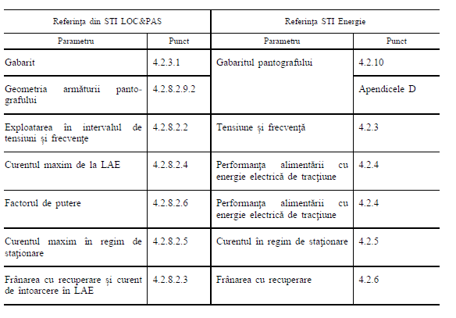  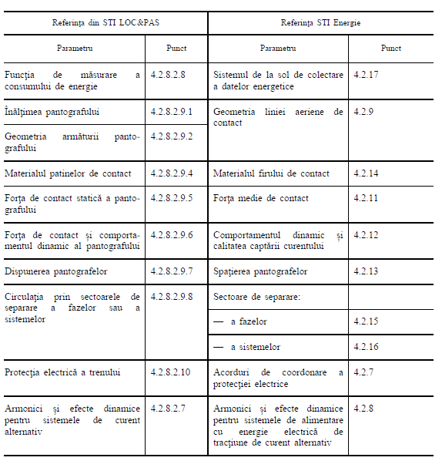  Interfaţa cu subsistemul „infrastructură”  Tabelul 7  Interfaţa cu subsistemul „infrastructură”  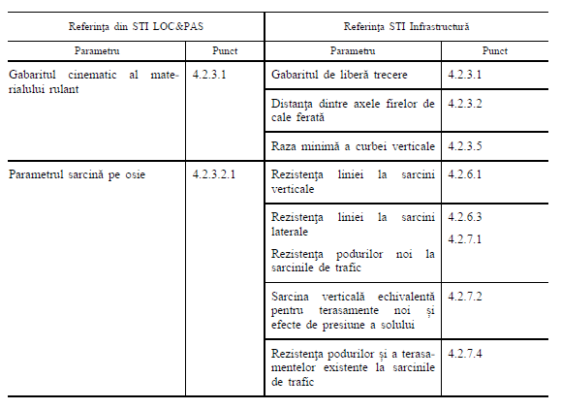  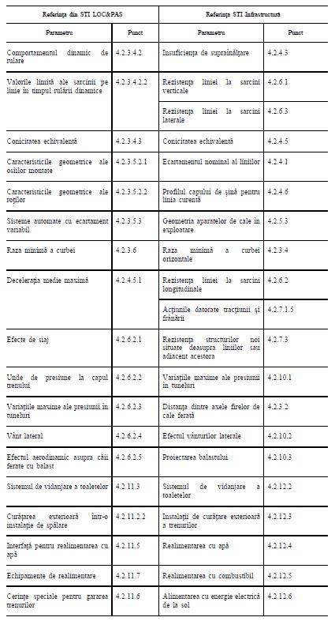  4.3.3. Interfaţa cu subsistemul „exploatare”  Tabelul 8  Interfaţa cu subsistemul „exploatare”  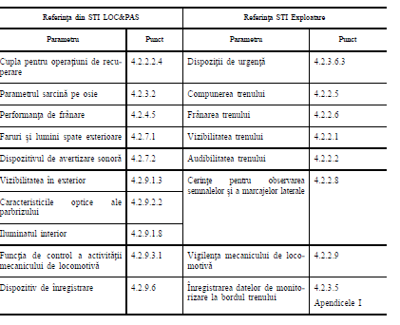 | 4.3.1. Interfaţa cu subsistemul „energie”  Tabelul 6  Interfaţa cu subsistemul „energie”  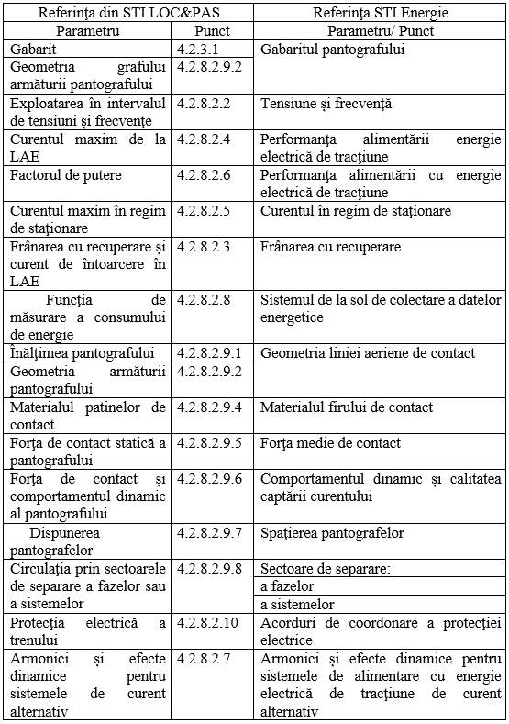  4.3.2. Interfaţa cu subsistemul „infrastructură”  Tabelul 7  Interfaţa cu subsistemul „infrastructură”  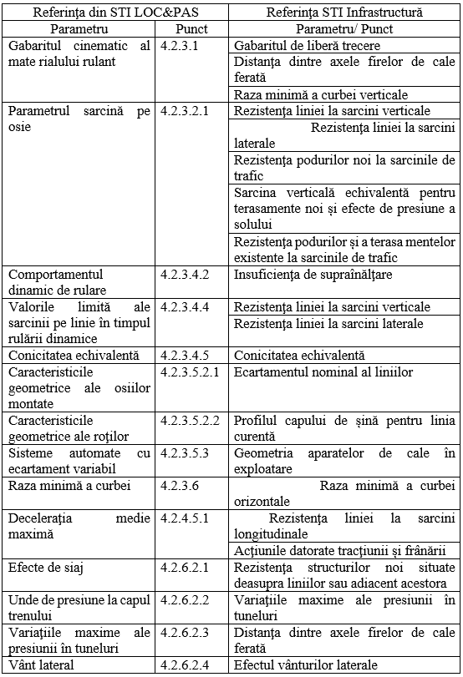  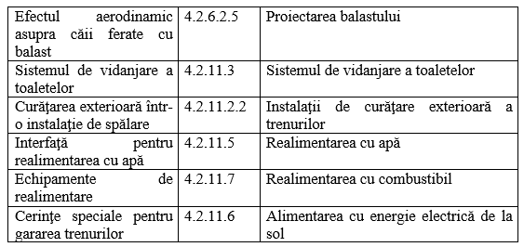  4.3.3. Interfaţa cu subsistemul „exploatare”  Tabelul 8  Interfaţa cu subsistemul „exploatare”  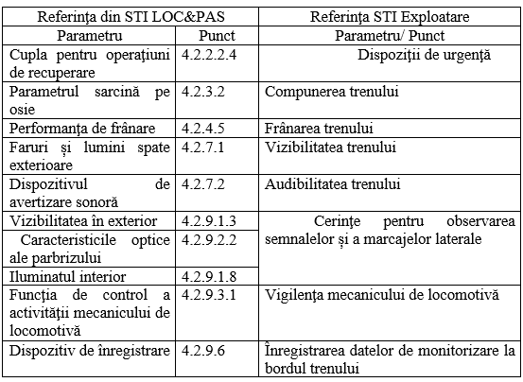 | Compatibil
4.3.4. Interfaţa cu subsistemul „control-comandă și semnalizare”  Tabelul 9  Interfaţa cu subsistemul „control-comandă și semnalizare”  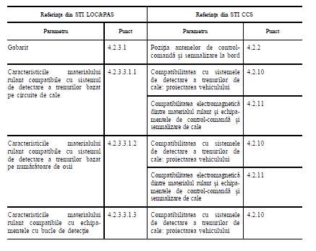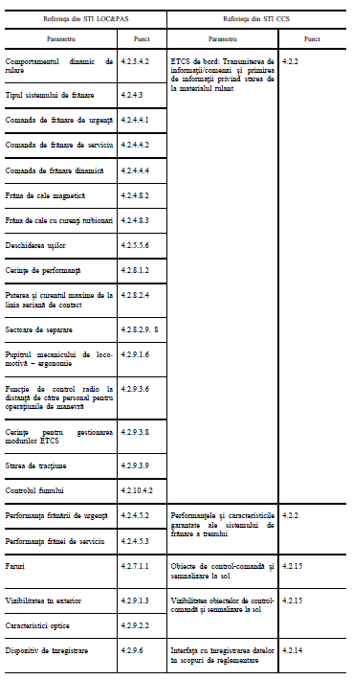  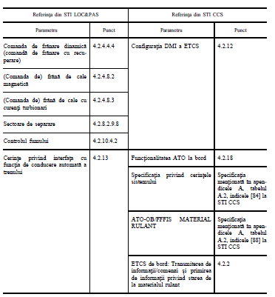 | 4.3.4. Interfaţa cu subsistemul „control-comandă și semnalizare”  Tabelul 9  Interfaţa cu subsistemul „control-comandă și semnalizare”  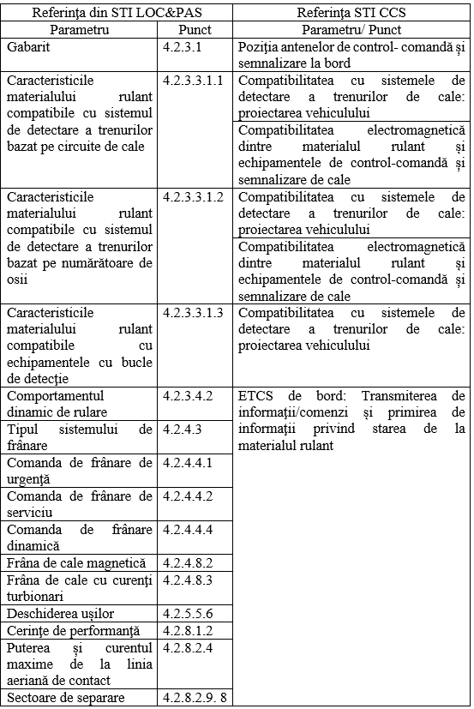  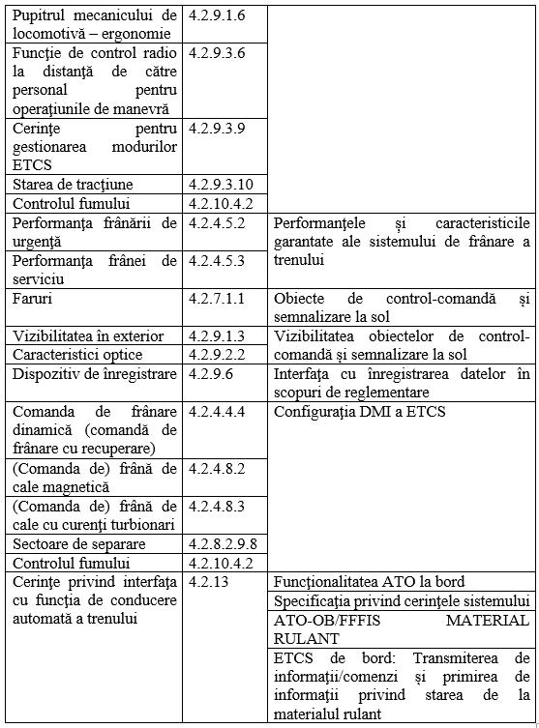 | Compatibil
4.3.5. Interfaţa cu subsistemul „aplicaţii telematice”  Tabelul 10  Interfaţa cu subsistemul „aplicaţii telematice”  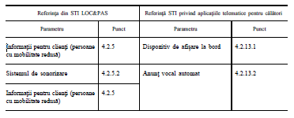 | 4.3.5. Interfaţa cu subsistemul „aplicaţii telematice”  Tabelul 10  Interfaţa cu subsistemul „aplicaţii telematice”  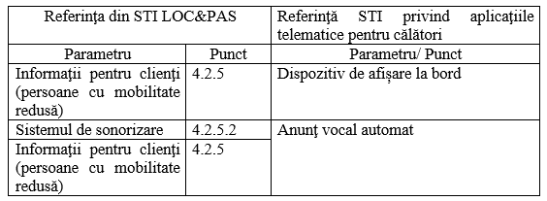 | Compatibil
4.4. Norme de exploatare  (1) Având în vedere cerinţele esenţiale prevăzute în secţiunea 3, dispoziţiile privind exploatarea materialului rulant care intră în domeniul de aplicare al prezentei STI sunt descrise în:  — ►M5 punctul ◄ 4.3.3. „Interfaţa cu subsistemul «exploatare»”, care face trimitere la ►M5 punctele ◄ relevante din secţiunea 4.2 a prezentei STI;  — ►M5 punctul ◄ 4.2.12 „Documentaţia de exploatare și de întreţinere”.  (2) Normele de exploatare sunt elaborate în conformitate cu sistemul de management al siguranţei din cadrul întreprinderii feroviare, ţinând seama de aceste dispoziţii.  (3) În special, sunt necesare norme de exploatare pentru a se asigura că un tren oprit în pantă, conform ►M5 punctelor ◄ 4.2.4.2.1 și 4.2.4.5.5 din prezenta STI (cerinţe privind frânarea), va fi imobilizat.  Normele de exploatare privind utilizarea sistemului de sonorizare, a semnalului de alarmă pentru călători, a ieșirilor de urgenţă și acţionarea ușilor de acces sunt elaborate ţinând seama de dispoziţiile relevante ale prezentei STI și ale documentaţiei de exploatare.  ▼M3  (3a) În cazul componentelor esenţiale pentru siguranţă, cerinţele specifice de exploatare și de trasabilitate a exploatării sunt elaborate de proiectanţi/producători în faza de proiectare și prin intermediul unei colaborări între proiectanţi/producători și întreprinderile feroviare în cauză după ce vehiculele au intrat în exploatare.  ▼B  (4) Documentaţia tehnică de exploatare descrisă în ►M5 punctul 4.2.12.4 ◄ conferă materialului rulant caracteristici care trebuie avute în vedere pentru definirea normelor de exploatare în regim de avarie.  (5) Procedurile de ridicare și de recuperare (inclusiv metoda, precum și mijloacele de recuperare a unui tren deraiat sau a unui tren care nu este capabil să se deplaseze în mod normal) sunt stabilite ţinând seama de:  — dispoziţiile privind ridicarea cu macaraua și ridicarea cu cricuri descrise în ►M5 punctele ◄ 4.2.2.6 și 4.2.12.5 din prezenta STI;  — dispoziţiile referitoare la sistemul de frânare pentru recuperare descrise în ►M5 punctele ◄ 4.2.4.10 și 4.2.12.6 din prezenta STI.  (6) Normele de siguranţă privind lucrătorii la calea ferată sau călătorii de pe peroane sunt elaborate de entitatea sau entităţile responsabile cu instalaţiile fixe ţinând seama de dispoziţiile relevante din prezenta STI și din documentaţia tehnică (de exemplu, impactul vitezei). | 4.4. Norme de exploatare  4.4.1. Având în vedere cerinţele esenţiale prevăzute în punctul 3, dispoziţiile privind exploatarea materialului rulant care intră în domeniul de aplicare al prezentei STI sunt descrise în subpunctul 4.3.3. „Interfaţa cu subsistemul «exploatare»” care face trimitere la subpunctele 4.2, și în subpunctul 4.2.12 „Documentaţia de exploatare și de întreţinere”.  4.4.2. Normele de exploatare sunt elaborate în conformitate cu sistemul de management al siguranţei din cadrul întreprinderii feroviare, ţinând seama de aceste dispoziţii.  4.4.3. În special, sunt necesare norme de exploatare pentru a se asigura că un tren oprit în pantă, conform subpunctelor 4.2.4.2.1 și 4.2.4.5.5 (cerinţe privind frânarea), va fi imobilizat.  Normele de exploatare privind utilizarea sistemului de sonorizare, a semnalului de alarmă pentru călători, a ieșirilor de urgenţă și acţionarea ușilor de acces sunt elaborate ţinând seama de dispoziţiile relevante ale prezentei STI și ale documentaţiei de exploatare.  4.4.3.1. În cazul componentelor esenţiale pentru siguranţă, cerinţele specifice de exploatare și de trasabilitate a exploatării sunt elaborate de proiectanţi/producători în faza de proiectare și prin intermediul unei colaborări între proiectanţi/producători și întreprinderile feroviare în cauză după ce vehiculele au intrat în exploatare.  4.4.4. Documentaţia tehnică de exploatare descrisă în subpunctul 4.2.12.4 conferă materialului rulant caracteristici care trebuie avute în vedere pentru definirea normelor de exploatare în regim de avarie.  4.4.5. Procedurile de ridicare și de recuperare (inclusiv metoda, precum și mijloacele de recuperare a unui tren deraiat sau a unui tren care nu este capabil să se deplaseze în mod normal) sunt stabilite ţinând seama de:  4.4.5.1. dispoziţiile privind ridicarea cu macaraua și ridicarea cu cricuri descrise în subpunctele 4.2.2.6 și 4.2.12.5;  4.4.5.2. dispoziţiile referitoare la sistemul de frânare pentru recuperare descrise în subpunctele 4.2.4.10 și 4.2.12.6.  4.4.6. Normele de siguranţă privind lucrătorii la calea ferată sau călătorii de pe peroane sunt elaborate de entitatea sau entităţile responsabile cu instalaţiile fixe ţinând seama de dispoziţiile relevante din prezenta STI și din documentaţia tehnică (impactul vitezei). | Compatibil
4.5. Norme de întreţinere  (1) Având în vedere cerinţele esenţiale menţionate în ►M5 capitolul 3 ◄, dispoziţiile privind întreţinerea materialului rulant care intră în domeniul de aplicare al prezentei STI sunt:  — ►M5 punctul ◄ 4.2.11 „Întreţinere”;  — ►M5 punctul ◄ 4.2.12 „Documentaţia pentru exploatare și întreţinere”.  (2) Alte dispoziţii din ►M5 punctul 4.2 ◄ (►M5 punctele ◄ 4.2.3.4 și 4.2.3.5) specifică, pentru anumite caracteristici, valorile limită care trebuie verificate în cursul activităţilor de întreţinere.  (2a) Componentele esenţiale pentru siguranţă și cerinţele lor specifice de revizie, de întreţinere și de trasabilitate a întreţinerii sunt identificate de proiectanţi/producători în faza de proiectare și prin intermediul unei colaborări între proiectanţi/producători și entităţile responsabile cu întreţinerea în cauză după ce vehiculele au intrat în exploatare.  (3) Pornind de la informaţiile menţionate mai sus și prevăzute în ►M5 punctul ◄ 4.2, toleranţele și intervalele adecvate pentru a asigura conformitatea cu cerinţele esenţiale pe parcursul duratei de viaţă a materialului rulant sunt definite la nivel operaţional de întreţinere de către și sub responsabilitatea exclusivă a entităţilor responsabile cu întreţinerea  (nu se încadrează în sfera evaluării în raport cu prezenta STI); această activitate include:  — definirea valorilor în exploatare, atunci când nu sunt specificate în prezenta STI sau când condiţiile de exploatare permit folosirea de valori limită în exploatare diferite de cele specificate în prezenta STI;  — justificarea valorilor în exploatare, prin furnizarea de informaţii echivalente celor impuse de ►M5 punctul ◄ 4.2.12.3.1 „Dosarul de justificare a proiectării întreţinerii”.  (4) Pe baza informaţiilor menţionate mai sus în prezentul►M5 punct ◄, se definește, de către și sub responsabilitatea exclusivă a entităţilor responsabile cu întreţinerea, un plan de întreţinere la nivel operaţional de întreţinere (nu se încadrează în sfera evaluării în raport cu prezenta STI), care constă într-un set structurat de sarcini de întreţinere ce includ activităţile, încercările și procedurile, mijloacele, criteriile de întreţinere, periodicitatea și timpul de lucru necesar pentru efectuarea sarcinilor de întreţinere.  (5) În cazul software-ului de la bord, proiectantul/producătorul trebuie să precizeze, pentru orice modificare a software-ului de la bord, toate cerinţele și procedurile de întreţinere (inclusiv monitorizarea stării tehnice, diagnoza evenimentelor, metodele și instrumentele de încercare, precum și competenţele profesionale) necesare pentru respectarea cerinţelor esenţiale și a valorilor menţionate în cerinţele obligatorii din prezenta STI de-a lungul întregului ciclu de viaţă (instalare, exploatare normală, defecţiuni, reparaţii, verificări și operaţiuni de întreţinere, dezafectare etc.). | 4.5. Norme de întreţinere  4.5.1. Având în vedere cerinţele esenţiale menţionate în punctul 3, dispoziţiile privind întreţinerea mate rialuluirulant care intră în domeniul de aplicare al prezentei STI sunt: subpunctul 4.2.11 „Întreţinere” și subpunctul 4.2.12 „Documentaţia pentru exploatare și întreţinere”.  4.5.2. Alte dispoziţii din subpunctele 4.2.3.4 și 4.2.3.5 specifică, pentru anumite caracteristici, valorile limită care trebuie verificate în cursul activităţilor de întreţinere.  4.5.2.1. Componentele esenţiale pentru siguranţă și cerinţele lor specifice de revizie, de întreţinere și de trasabilitate a întreţinerii sunt identificate de proiectanţi/producători în faza de proiectare și prin intermediul unei colaborări între proiectanţi/producători și entităţile responsabile cu întreţinerea în cauză după ce vehiculele au intrat în exploatare.  4.5.3. Pornind de la informaţiile menţionate mai sus și prevăzute în subpunctul 4.2, toleranţele și intervalele adecvate pentru a asigura conformitatea cu cerinţele esenţiale pe parcursul duratei de viaţă a materialului rulant sunt definite la nivel operaţional de întreţinere de către și sub responsabilitatea exclusivă a entităţilor responsabile cu întreţinerea (nu se încadrează în sfera evaluării în raport cu prezenta STI). Această activitate include:  4.5.3.1. definirea valorilor în exploatare, atunci când nu sunt specificate în prezenta STI sau când condiţiile de exploatare permit folosirea de valori limită în exploatare diferite de cele specificate în prezenta STI;  4.5.3.2. justificarea valorilor în exploatare, prin furnizarea de informaţii echivalente celor impuse de subpunctul 4.2.12.3.1 „Dosarul de justificare a proiectării întreţinerii”.  4.5.4. Pe baza nformaţiilor menţionate mai sus în prezentul subpunct, se definește, de către și sub responsabilitatea exclusivă a entităţilor responsabile cu întreţinerea, un plan de întreţinere la nivel operaţional de întreţinere (nu se încadrează în sfera evaluării în raport cu prezenta STI), care constă într-un set structurat de sarcini de întreţinere ce includ activităţile, încercările și procedurile, mijloacele, criteriile de întreţinere, periodicitatea și timpul de lucru necesar pentru efectuarea sarcinilor de întreţinere.  4.5.5. În cazul software-ului de la bord, proiectantul/producătorul trebuie să precizeze, pentru orice modificare a software-ului de la bord, toate cerinţele și procedurile de întreţinere (inclusiv monitorizarea stării tehnice, diagnoza evenimentelor, metodele și instrumentele de încercare, precum și competenţele profesionale) necesare pentru respectarea cerinţelor esenţiale și a valorilor menţionate în cerinţele obligatorii din prezenta STI de-a lungul întregului ciclu de viaţă (instalare, exploatare normală, defecţiuni, reparaţii, verificări și operaţiuni de întreţinere, dezafectare). | Compatibil
4.6. Competenţe profesionale  (1) Competenţele profesionale ale personalului necesare pentru exploatarea materialului rulant inclus în domeniul de aplicare al prezentei STI nu sunt stabilite în prezenta STI.  (2) Ele sunt parţial reglementate de STI OPE și de Directiva 2007/59/CE a Parlamentului European și a Consiliului ( 1 ). | 4.6. Competenţe profesionale  4.6.1. Competenţele profesionale ale personalului necesare pentru exploatarea materialului rulant inclus în domeniul de aplicare al prezentei STI nu sunt stabilite în prezenta STI.  4.6.2. Ele sunt parţial reglementate de Regulamentul privind STI referitoare subsistemul „exploatare și gestionarea traficului”, aprobat prin Ordinul organului central de specialitate în domeniul transportului feroviar. | Compatibil
4.7. Condiţii de sănătate și de siguranţă  (1) Dispoziţiile privind sănătatea și siguranţa personalului necesar pentru exploatarea și întreţinerea materialului rulant inclus în domeniul de aplicare al prezentei STI sunt reglementate de cerinţele esenţiale nr. 1.1, 1.3, 2.5.1, 2.6.1 (conform numerotării din ►M3 Directiva (UE) 2016/797 ◄); tabelul din secţiunea  3.2 menţionează ►M5 punctele ◄ tehnice din prezenta STI legate de aceste cerinţe esenţiale.  (2) În special, următoarele dispoziţii din secţiunea 4.2 specifică cerinţe privind sănătatea și siguranţa personalului:  — ►M5 punctul ◄ 4.2.2.2.5: Accesul personalului pentru cuplare și decuplare;  — ►M5 punctul ◄ 4.2.2.5: Siguranţa pasivă;  — ►M5 punctul ◄ 4.2.2.8: Uși de acces pentru personal și pentru mărfuri;  — ►M5 punctul ◄ 4.2.6.2.1: Efecte de siaj asupra lucrătorilor la calea ferată;  — ►M5 punctul ◄ 4.2.7.2.2: Nivelurile de presiune acustică ale dispozitivului de avertizare sonoră;  — ►M5 punctul ◄ 4.2.8.4: Protecţia împotriva riscurilor electrice;  — ►M5 punctul ◄ 4.2.9: Cabina de conducere;  — ►M5 punctul ◄ 4.2.10: Protecţia împotriva incendiilor și evacuarea. | 4.7. Condiţii de sănătate și de siguranţă  4.7.1. Dispoziţiile privind sănătatea și siguranţa personalului necesar pentru exploatarea și întreţinerea materialului rulant inclus în domeniul de aplicare al prezentei STI sunt reglementate de cerinţele esenţiale nr. 1.1, 1.3, 2.5.1, 2.6.1 din anexa nr. 3 la Regulamentul de interoperabilitate a sistemului feroviar, aprobat prin Hotărârea Guvernului nr. 725/2024. Anexa nr. 3 ,,Cerințe esențiale” din Regulamentul de interoperabilitate a sistemului feroviar, aprobat prin Hotărârea Guvernului nr. 725/2024 menţionează punctele tehnice din prezenta STI legate de aceste cerinţe esenţiale.  4.7.2. În special, următoarele dispoziţii din subpunctul 4.2 specifică cerinţe privind sănătatea și siguranţa personalului:  4.7.2.1. subpunctul 4.2.2.2.5: Accesul personalului pentru cuplare și decuplare;  4.7.2.2. subpunctul 4.2.2.5: Siguranţa pasivă;  4.7.2.3. subpunctul 4.2.2.8: Uși de acces pentru personal și pentru mărfuri;  7.2.7.4. subpunctul 4.2.6.2.1: Efecte de siaj asupra lucrătorilor la calea ferată;  7.2.7.5. subpunctul 4.2.7.2.2: Nivelurile de presiune acustică ale dispozitivului de avertizare sonoră;  7.2.7.6. subpunctul 4.2.8.4: Protecţia împotriva riscurilor electrice;  7.2.7.7. subpunctul 4.2.9: Cabina de conducere;  7.2.7.8. subpunctul 4.2.10: Protecţia împotriva incendiilor și evacuarea. | Compatibil
4.8. Registrul european al tipurilor autorizate de vehicule  (1) Caracteristicile materialului rulant care trebuie înscrise în „Registrul european al tipurilor autorizate de vehicule” sunt enumerate în Decizia de punere în aplicare 2011/665/UE a  Comisiei din 4 octombrie 2011 privind registrul european al tipurilor autorizate de vehicule feroviare ( 2 ).  (2) În conformitate cu anexa II la această decizie privind registrul european și cu ►M3 articolul 48 alineatul (3) litera (a) din Directiva (UE) 2016/797 ◄, valorile care trebuie înregistrate pentru parametrii legaţi de caracteristicile tehnice ale materialului rulant trebuie să fie cele din documentaţia tehnică ce însoţește certificatul de examinare de tip.  Prin urmare, conform prezentei STI, caracteristicile relevante trebuie să fie consemnate în documentaţia tehnică definite ►M5 la punctul 4.2.12 ◄.  (3) În conformitate cu articolul 5 din decizia menţionată la punctul 1 de mai sus al prezentului►M5 punct ◄ 4.8, ghidul său de aplicare cuprinde, pentru fiecare parametru, o trimitere la ►M5 punctele ◄ specificaţiilor tehnice de interoperabilitate în care se regăsesc cerinţele pentru parametrul respectiv. | 4.8. Registrul național al vehiculelor feroviare  4.8.1. Caracteristicile materialului rulant trebuie înscrise în Registrul național al vehiculelor feroviare.  4.8.2. În conformitate cu punctul 183 din Regulamentul de interoperabilitate a sistemului feroviar, aprobat prin Hotărârea Guvernului nr. 725/2024, valorile care trebuie înregistrate pentru parametrii legaţi de caracteristicile tehnice ale materialului rulant trebuie să fie cele din documentaţia tehnică ce însoţește certificatul de examinare de tip. Prin urmare, conform prezentei STI, caracteristicile relevante trebuie să fie consemnate în documentaţia tehnică definită la subpunctul 4.2.12.  4.8.3. Ghidul său de aplicare cuprinde, pentru fiecare parametru, o trimitere la punctele specificaţiilor tehnice de interoperabilitate în care se regăsesc cerinţele pentru parametrul respectiv. | Compatibil
4.9. Verificarea compatibilităţii cu ruta înainte de utilizarea vehiculelor autorizate  Parametrii subsistemului „material rulant – material rulant de călători și locomotive” care trebuie utilizaţi de întreprinderea feroviară pentru verificarea compatibilităţii cu ruta sunt descriși în apendicele D1 la STI OPE. | 4.9. Verificarea compatibilităţii cu ruta înainte de utilizarea vehiculelor autorizate  Parametrii subsistemului „material rulant – material rulant de călători și locomotive” care trebuie utilizaţi de întreprinderea feroviară pentru verificarea compatibilităţii cu ruta sunt descriși în Regulamentul privind STI referitoare la subsistemul „exploatare și gestionarea traficului”, aprobat prin Ordinul organului central de specialitate în domeniul transportului feroviar. | Compatibil
5. ELEMENTELE CONSTITUTIVE DE INTEROPERABILITATE | 5. Elementele constitutive de interoperabilitate | Compatibil
5.1. Definiţie  (1) În conformitate cu ►M3 articolul 2 punctul 7 din Directiva (UE) 2016/797 ◄, elemente constitutive de interoperabilitate înseamnă „orice componentă elementară, grup de componente, subansamblu sau ansamblu complet din echipamentul încorporat sau care se intenţionează a fi încorporat într-un subsistem, de care depinde, direct sau indirect, interoperabilitatea sistemului feroviar”.  (2) Conceptul de „element constitutiv” se referă atât la obiecte tangibile, cât și la obiecte intangibile, cum ar fi softurile.  (3) Elementele constitutive de interoperabilitate (ECI) descrise în secţiunea 5.3 de mai jos sunt elemente constitutive:  — a căror specificaţie se referă la o cerinţă definită în secţiunea 4.2 din prezenta STI. Trimiterea la ►M5 punctul ◄relevant din secţiunea 4.2 este indicată în secţiunea 5.3; aceasta definește modul în care interoperabilitatea sistemului feroviar depinde de elementul constitutiv respectiv.  Atunci când o cerinţă este identificată în secţiunea 5.3 ca fiind evaluată la nivel ECI, nu este necesară o evaluare pentru aceeași cerinţă la nivel de subsistem;  — a căror specificaţie poate necesita cerinţe suplimentare, precum cerinţe privind interfaţa; cerinţele suplimentare sunt specificate tot în secţiunea 5.3;  — a căror procedură de evaluare, independent de subsistemul asociat, este descrisă ►M5 la punctul 6.1 ◄.  (4) Domeniul de utilizare al unui element constitutiv de interoperabilitate trebuie declarat și demonstrat în conformitate cu metoda descrisă în secţiunea 5.3 pentru fiecare dintre acestea. | 5.1. Terminologie  5.1.1. În conformitate cu Regulamentul de interoperabilitate a sistemului feroviar, aprobat prin Hotărârea Guvernului nr. 725/2024, elemente constitutive de interoperabilitate înseamnă „componente elementare, grup de componente, subansamblu ori ansamblu complet de echipament încorporat ori destinat a fi încorporat într-un subsistem, inclusiv programe de calculator, de care depinde, direct sau indirect, interoperabilitatea sistemului feroviar”.  5.1.2. Conceptul de „element constitutiv” se referă atât la obiecte tangibile, cât și la obiecte intangibile, cum ar fi softurile.  5.1.3. ECI descrise în subpunctul 5.3 de mai jos sunt elemente constitutive:  5.1.3.1. a căror specificaţie se referă la o cerinţă definită în subpunctul 4.2. Trimiterea la subpunctul relevant din subpunctul 4.2 este indicată în subpunctul 5.3. Aceasta definește modul în care interoperabilitatea sistemului feroviar depinde de elementul constitutiv respectiv.  Atunci când o cerinţă este identificată în subpunctul 5.3 ca fiind evaluată la nivel ECI, nu este necesară o evaluare pentru aceeași cerinţă la nivel de subsistem;  5.1.3.2. a căror specificaţie poate necesita cerinţe suplimentare, precum cerinţe privind interfaţa. Cerinţele suplimentare sunt specificate tot în subpunctul 5.3;  5.1.3.3. a căror procedură de evaluare, independent de subsistemul asociat, este descrisă la subpunctul 6.1.  5.1.4. Domeniul de utilizare al unui element constitutiv de intero perabilitate trebuie declarat și demonstrat în conformitate cu metoda descrisă în subpunctul 5.3 pentru fiecare dintre acestea. | Compatibil
5.2. Soluţii inovatoare  (5) (1) Conform articolului 10, soluţiile inovatoare pot necesita noi specificaţii și/sau noi metode de evaluare. Specificaţiile și metodele de evaluare respective trebuie elaborate prin procesul descris în ►M5 punctul 6.1.5 ◄, ori de câte ori se are în vedere utilizarea unei soluţii inovatoare pentru un element constitutiv de interoperabilitate. | 5.2. Soluţii inovatoare  Conform punctelor 8-10 din prezentul Regulament, soluţiile inovatoare pot necesita noi specificaţii și/sau noi metode de evaluare. Specificaţiile și metodele de evaluare respective trebuie elaborate prin procesul descris în subpunctul 6.1.5, ori de câte ori se are în vedere utilizarea unei soluţii inovatoare pentru un element constitutiv de interoperabilitate. | Compatibil
5.3. Specificaţie privind elementele constitutive de interoperabilitate  Elementele constitutive de interoperabilitate sunt enumerate și specificate mai jos: | 5.3. Specificaţie privind elementele constitutive de interoperabilitate  Elementele constitutive de interoperabilitate sunt enumerate și specificate mai jos: | Compatibil
5.3.1. Cuplă automată cu tampon central  O cuplă automată trebuie proiectată și evaluată pentru un domeniu de utilizare definit de:  (1) Tipul de cuplă finală (interfaţă mecanică și pneumatică a capului).  Cupla automată de „tip 10” trebuie să fie în conformitate cu specificaţia menţionată în apendicele J-1, ►M5 indicele [36].  Notă: alte tipuri de cuple automate decât cele de tip 10 nu sunt considerate ECI (specificaţiile nu sunt disponibile public). ◄  (2) Forţele de tracţiune și de compresie la care poate rezista.  (3) Aceste caracteristici trebuie evaluate la nivel ECI. | 5.3.1. Cuplă automată cu tampon central  O cuplă automată trebuie proiectată și evaluată pentru un domeniu de utilizare definit de:  5.3.1.1. Tipul de cuplă finală (interfaţă mecanică și pneumatică a capului).  Cupla automată de „tip 10” trebuie să fie în conformitate cu specificaţia menţionată în apendicele J-1, indicele [36].  5.3.1.2. Forţele de tracţiune și de compresie la care poate rezista.  5.3.1.3. Aceste caracteristici trebuie evaluate la nivel ECI. | Compatibil
5.3.2. Cuplă finală manuală  O cuplă finală manuală trebuie proiectată și evaluată pentru un domeniu de utilizare definit de:  (1) Tipul de cuplă finală (interfaţa mecanică).  „Tipul UIC” trebuie compus din tampon, organe de tracţiune și un sistem de cuplă cu șurub care îndeplinesc cerinţele părţilor referitoare la vagoanele de călători din specificaţia menţionată în apendicele J-1, ►M5 indicele [37] ◄, și din specificaţia menţionată în apendicele J-1, ►M5 indicele [38] ◄; cu  excepţia vagoanelor de călători cu sisteme de cuplare manuală, unităţile trebuie prevăzute cu un tampon, cu organe de tracţiune și cu un sistem de cuplă cu șurub care îndeplinesc cerinţele părţilor relevante din specificaţia menţionată în apendicele J-1, ►M5 indicele [37] ◄, și din specificaţia menţionată în apendicele J-1, ►M5 indicele [38] ◄, respectiv.  Notă: alte tipuri de cuple finale manuale nu sunt considerate ECI (specificaţiile nu sunt disponibile public).  (2) Forţele de tracţiune și de compresie la care poate rezista.  (3) Aceste caracteristici trebuie evaluate la nivel ECI. | 5.3.2. Cuplă finală manuală  O cuplă finală manuală trebuie proiectată și evaluată pentru un domeniu de utilizare definit de:  5.3.2.1. Tipul de cuplă finală (interfaţa mecanică). „Tipul UIC” trebuie compus din tampon, organe de tracţiune și un sistem de cuplă cu șurub care îndeplinesc cerinţele părţilor referitoare la vagoanele de călători din specificaţia menţionată în apendicele J-1, indicele [37], și din specificaţia menţionată în apendicele J-1, indicele [38]; cu excepţia vagoanelor de călători cu sisteme de cuplare manuală, unităţile trebuie prevăzute cu un tampon, cu organe de tracţiune și cu un sistem de cuplă cu șurub care îndeplinesc cerinţele părţilor relevante din specificaţia menţionată în apen dicele J-1, indicele [37], și din specificaţia menţionată în apendicele J-1, indicele [38], respectiv.  5.3.2.2. Forţele de tracţiune și de compresie la care poate rezista.  5.3.2.3. Aceste caracteristici trebuie evaluate la nivel ECI. | Compatibil
5.3.3. Cuple pentru operaţiuni de recuperare  O cuplă pentru operaţiuni de recuperare trebuie proiectată și evaluată pentru un domeniu de utilizare definit de:  (1) Tipul de cuplă finală la care poate fi conectată.  Cupla pentru operaţiuni de recuperare care urmează să fie conectată la cupla automată de „tip 10” trebuie să fie în conformitate cu specificaţia menţionată în apendicele J-1, ►M5 indicele [39] ◄.  Notă: alte tipuri de cuple pentru operaţiuni de recuperare nu sunt considerate ECI (specificaţiile nu sunt disponibile public).  (2) Forţele de tracţiune și de compresie la care poate rezista.  (3) Modul în care trebuie instalată pe unitatea de recuperare.  (4) Aceste caracteristici și cerinţele exprimate în ►M5 punctul ◄ 4.2.2.2.4 din prezenta STI trebuie evaluate la nivel ECI. | 5.3.3. Cuple pentru operaţiuni de recuperare  O cuplă pentru operaţiuni de recuperare trebuie proiectată și evaluată pentru un domeniu de utilizare definit de:  5.3.3.1. Tipul de cuplă finală la care poate fi conectată.  Cupla pentru operaţiuni de recuperare care urmează să fie conectată la cupla automată de „tip 10” trebuie să fie în conformitate cu specificaţia menţionată în apendicele J-1, indicele [39].  5.3.3.2. Forţele de tracţiune și de compresie la care poate rezista.  5.3.3.3. Modul în care trebuie instalată pe unitatea de recuperare.  5.3.3.4. Aceste caracteristici și cerinţele exprimate în subpunctul 4.2.2.2.4 trebuie evaluate la nivel ECI. | Compatibil
5.3.4. Roţi  O roată trebuie proiectată și evaluată pentru un domeniu de utilizare definit de:  (1) Caracteristicile geometrice: diametrul nominal al suprafeţei de rulare.  (2) Caracteristicile mecanice: forţa statică verticală maximă și viteza maximă.  (3) Caracteristicile termomecanice: energia maximă de frânare.  (4) O roată trebuie să îndeplinească cerinţele geometrice, mecanice și termomecanice definite în ►M5 punctul 4.2.3.5.2.2 ◄; aceste cerinţe trebuie evaluate la nivel ECI. | 5.3.4. Roți  O roată trebuie proiectată și evaluată pentru un domeniu de utilizare definit de caracteristicile geometrice: diametrul nominal al suprafeţei de rulare, caracteristicile mecanice: forţa statică verticală maximă și viteza maximă, caracteristicile termomecanice: energia maximă de frânare.  O roată trebuie să îndeplinească cerinţele geometrice, mecanice și termomecanice definite în subpunctul 4.2.3.5.2.2. Aceste cerinţe trebuie evaluate la nivel ECI. | Compatibil
5.3.4a. Sisteme automate cu ecartament variabil  (1) Un ECI „sistem automat cu ecartament variabil” trebuie conceput și evaluat pentru un domeniu de utilizare definit de:  — ecartamentele de cale ferată pentru care este conceput sistemul;  — gama de sarcini statice pe osie maxime (corespunzând condiţiei „masa proiectată în cazul unei sarcini utile normale” definite în ►M5 punctul ◄ 4.2.2.10 din prezenta STI);  — gama de diametre nominale ale suprafeţei de rulare a roţii;  — viteza maximă prin construcţie a unităţii;  — tipul (tipurile) de instalaţie (instalaţii) de comutare a ecartamentului pentru care este conceput sistemul, inclusive viteza nominală prin instalaţia (instalaţiile) de comutare a ecartamentului și forţele axiale maxime în timpul  procesului automat de comutare a ecartamentului.  2) ►M5 Un sistem automat cu ecartament variabil trebuie să se conformeze cerinţelor stabilite la punctul 4.2.3.5.3; aceste cerinţe trebuie evaluate la nivel de ECI, astfel cum se prevede la punctul 6.1.3.1a. ◄ | 5.3.4.1. Sisteme automate cu ecartament variabil  5.3.4.1.1. Un ECI „sistem automat cu ecartament variabil” trebuie conceput și evaluat pentru un domeniu de utilizare definit de:  5.3.4.1.1.1. ecartamentele de cale ferată pentru care este conceput sistemul;  5.3.4.1.1.2. gama de sarcini statice pe osie maxime (corespunzând condiţiei „masa proiectată în cazul unei sarcini utile normale” definite în subpunctul 4.2.2.10);  5.3.4.1.1.3. gama de diametre nominale ale suprafeţei de rulare a roţii;  5.3.4.1.1.4. viteza maximă prin construcţie a unităţii;  5.3.4.1.1.5. tipul (tipurile) de instalaţie (instalaţii) de comutare a ecartamentului pentru care este conceput sistemul, inclusiv viteza nominală prin instalaţia (instalaţiile) de comutare a ecartamentului și forţele axiale maxime în timpul procesului automat de comutare a ecartamentului.  5.3.4.1.2. Un sistem automat cu ecartament variabil trebuie să se conformeze cerinţelor stabilite la subpunctul 4.2.3.5.3. Aceste cerinţe trebuie evaluate la nivel de ECI, astfel cum se prevede la punctul 6.1.3.2. | Compatibil
5.3.5. WSP (Sistemul de protecţie antipatinare)  Un „sistem WSP” ca ECI trebuie proiectat și evaluat pentru un domeniu de utilizare definit de:  (1) Un sistem de frânare de tip pneumatic.  Notă: WSP nu este considerat ECI pentru alte tipuri de sisteme de frânare, precum sistemele de frânare hidraulice, dinamice și mixte, prezentul►M5 punct ◄ neaplicându-se într-un astfel de caz.  (2) Viteza maximă de exploatare.  (3) Un sistem WSP trebuie să respecte cerinţele referitoare la performanţa sistemului de protecţie antipatinare prevăzute în ►M5 punctul ◄ 4.2.4.6.2 din prezenta STI.  Sistemul de monitorizare a rotaţiei roţilor poate fi inclus ca opţiune. | 5.3.5. Sistemul de protecţie antipatinare  Un „sistem WSP” ca ECI trebuie proiectat și evaluat pentru un domeniu de utilizare definit de:  5.3.5.1. Un sistem de frânare de tip pneumatic.  WSP nu este considerat ECI pentru alte tipuri de sisteme de frânare, precum sistemele de frânare hidraulice, dinamice și mixte, prezentul subpunct neaplicându-se într-un astfel de caz.  5.3.5.2. Viteza maximă de exploatare.  5.3.5.3. Un sistem WSP trebuie să respecte cerinţele referitoare la performanţa sistemului de protecţie antipatinare prevăzute în subpunctul 4.2.4.6.2.  Sistemul de monitorizare a rotaţiei roţilor poate fi inclus ca opţiune. | Compatibil
5.3.6. Faruri  1. Un far trebuie proiectat și evaluat fără nicio limitare în ceea ce privește domeniul său de utilizare.  2. Un far trebuie să respecte cerinţele privind culoarea și intensitatea luminoasă definite la punctul 4.2.7.1.1. Aceste cerinţe trebuie evaluate la nivel ECI. | 5.3.6. Faruri  5.3.6.1. Un far trebuie proiectat și evaluat fără nicio limitare în ceea ce privește domeniul său de utilizare.  5.3.6.2. Un far trebuie să respecte cerinţele privind culoarea și intensitatea luminoasă definite la subpunctul 4.2.7.1.1. Aceste cerinţe trebuie evaluate la nivel ECI. | Compatibil
5.3.7. Lămpi de poziţie  1. O lampă de poziţie trebuie proiectată și evaluată fără nicio limitare în ceea ce privește domeniul său de utilizare.  2. O lampă de poziţie trebuie să respecte cerinţele privind culoarea și intensitatea luminoasă definite la punctul 4.2.7.1.2. Aceste cerinţe trebuie evaluate la nivel ECI. | 5.3.7. Lămpi de poziţie  5.3.7.1. O lampă de poziţie trebuie proiectată și evaluată fără nicio limitare în ceea ce privește domeniul său de utilizare.  5.3.7.2. O lampă de poziţie trebuie să respecte cerinţele privind culoarea și intensitatea luminoasă definite la subpunctul 4.2.7.1.2. Aceste cerinţe trebuie evaluate la nivel ECI. | Compatibil
5.3.8. Lămpi spate  1. O lampă spate trebuie proiectată și evaluată pentru un domeniu de utilizare: ca lampă fixă sau lampă portabilă.  2. O lampă spate trebuie să respecte cerinţele privind culoarea și intensitatea luminoasă definite la punctul 4.2.7.1.3. Aceste cerinţe trebuie evaluate la nivel de ECI.  3. În cazul lămpilor spate portabile, interfaţa pentru fixarea pe vehicul trebuie să fie în conformitate cu apendicele E din STI WAG. | 5.3.8. Lămpi spate  5.3.8.1. O lampă spate trebuie proiectată și evaluată pentru un domeniu de utilizare: ca lampă fixă sau lampă portabilă.  5.3.8.2. O lampă spate trebuie să respecte cerinţele privind culoarea și intensitatea luminoasă definite la subpunctul 4.2.7.1.3. Aceste cerinţe trebuie evaluate la nivel de ECI.  5.3.8.3. În cazul lămpilor spate portabile, interfaţa pentru fixarea pe vehicul trebuie să fie în conformitate cu Regulamentul privind STI pentru subsistemul „material rulant — vagoane de marfă”, aprobat prin Ordinul organului central de specialitate în domeniul transportului feroviar. | Compatibil
5.3.9. Dispozitive de avertizare sonoră  1. Un dispozitiv de avertizare sonoră trebuie proiectat și evaluat pentru un domeniu de utilizare definit de nivelul presiunii sale acustice pe un vehicul de referinţă (sau pentru o integrare de referinţă); această caracteristică poate fi  afectată de integrarea dispozitivului de avertizare sonoră într-un anumit vehicul.  2. Un dispozitiv de avertizare sonoră trebuie să respecte cerinţele privind emiterea semnalelor definite la punctul 4.2.7.2.1. Aceste cerinţe trebuie evaluate la nivel ECI. | 5.3.9. Dispozitive de avertizare sonoră  5.3.9.1. Un dispozitiv de avertizare sonoră trebuie proiectat și evaluat pentru un domeniu de utilizare definit de nivelul presiunii sale acustice pe un vehicul de referinţă (sau pentru o integrare de referinţă). Această caracteristică poate fi afectată de integrarea dispozitivului de avertizare sonoră într-un anumit vehicul.  5.3.9.2. Un dispozitiv de avertizare sonoră trebuie să respecte cerinţele privind emiterea semnalelor definite la subpunctul 4.2.7.2.1. Aceste cerinţe trebuie evaluate la nivel ECI. | Compatibil
5.3.10. Pantograf  Un pantograf trebuie proiectat și evaluat pentru un domeniu de utilizare definit de:  1. Tipul sistemului (sistemelor) de tensiune, astfel cum este definit la punctul 4.2.8.2.1.  În cazul în care acesta este proiectat pentru sisteme de tensiuni diferite, trebuie luate în considerare seturi diferite de cerinţe.  2. Una dintre cele 3 geometrii ale armăturii pantografului specificate la punctul 4.2.8.2.9.2.  3. Capacitatea de absorbţie a curentului, astfel cum este definite la punctul 4.2.8.2.4.  4. Curentul maxim în regim de staţionare pentru sisteme de curent alternativ și de curent continuu, astfel cum este definit la punctul 4.2.8.2.5. În cazul sistemelor de alimentare cu curent continuu de 1,5 kV, se ia în considerare materialul firului de contact.  5. Viteza maximă de exploatare: evaluarea vitezei maxime de exploatare trebuie să se facă în conformitate cu definiţia de la punctul 4.2.8.2.9.6.  6. Gama de înălţime pentru comportamentul dinamic: standard și/sau pentru sistemele cu ecartament de 1 520 mm sau 1 524 mm.  7. Cerinţele enumerate mai sus trebuie evaluate la nivel de ECI.  8. Cursa utilă a înălţimii pantografului specificată la punctul 4.2.8.2.9.1.2, geometria armăturii pantografului specificată la punctul 4.2.8.2.9.2, capacitatea de curent a pantografului specificată la punctul 4.2.8.2.9.3, forţa de contact statică a pantografului specificată la punctul 4.2.8.2.9.5 și comportamentul dinamic al pantografului însuși specificat la punctul 4.2.8.2.9.6 trebuie evaluate, de asemenea, la nivel de ECI. | 5.3.10. Pantograf  Un pantograf trebuie proiectat și evaluat pentru un domeniu de utilizare definit de:  5.3.10.1. Tipul sistemului (sistemelor) de tensiune, astfel cum este definit la subpunctul 4.2.8.2.1.  În cazul în care acesta este proiectat pentru sisteme de tensiuni diferite, trebuie luate în considerare seturi diferite de cerinţe.  5.3.10.2. Una dintre cele 3 geometrii ale armăturii pantografului specificate la subpunctul 4.2.8.2.9.2.  5.3.10.3. Capacitatea de absorbţie a curentului, astfel cum este definită la subpunctul 4.2.8.2.4.  5.3.10.4. Curentul maxim în regim de staţionare pentru sisteme de curent alternativ și de curent continuu, astfel cum este definit la subpunctul 4.2.8.2.5. În cazul sistemelor de alimentare cu curent continuu de 1,5 kV, se ia în considerare materialul firului de contact.  5.3.10.5. Viteza maximă de exploatare: evaluarea vitezei maxime de exploatare trebuie să se facă în conformitate cu definiţia de la subpunctul 4.2.8.2.9.6.  5.3.10.6. Gama de înălţime pentru comportamentul dinamic: standard și/sau pentru sistemele cu ecartament de 1 520 mm sau 1 524 mm.  5.3.10.7. Cerinţele enumerate mai sus trebuie evaluate la nivel de ECI.  5.3.10.8. Cursa utilă a înălţimii pantografului specificată la subpunctul 4.2.8.2.9.1.2, geometria armăturii pantografului specificată la subpunctul  4.2.8.2.9.2, capacitatea de curent a pantografului specificată la subpunctul 4.2.8.2.9.3, forţa de contact statică a pantografului specificată la subpunctul 4.2.8.2.9.5 și comportamentul dinamic al pantografului însuși specificat la subpunctul  4.2.8.2.9.6 trebuie evaluate, de asemenea, la nivel de ECI. | Compatibil
5.3.11. Patine de contact  Patinele de contact sunt piesele înlocuibile ale pantografului care se află în contact cu firul de contact. Patinele de contact trebuie proiectate și evaluate pentru un domeniu de utilizare definit de:  1. geometria lor, astfel cum este definită la punctul 4.2.8.2.9.4.1;  2. materialul patinelor de contact, astfel cum este definit la punctul 4.2.8.2.9.4.2;  3. tipul sistemului (sistemelor) de tensiune, astfel cum este definit la punctul 4.2.8.2.1.  4. capacitatea de absorbţie a curentului, astfel cum este definite la punctul 4.2.8.2.4.  5. curentul maxim în regim de staţionare, astfel cum este definit la punctul 4.2.8.2.5.  6 Cerinţele enumerate mai sus trebuie evaluate la nivel de ECI. | 5.3.11. Patine de contact  Patinele de contact sunt piesele înlocuibile ale pantografului care se află în contact cu firul de contact. Patinele de contact trebuie proiectate și evaluate pentru un domeniu de utilizare definit de:  5.3.11.1. geometria lor, astfel cum este definită la subpunctul 4.2.8.2.9.4.1;  5.3.11.2. materialul patinelor de contact, astfel cum este definit la subpunctul 4.2.8.2.9.4.2;  5.3.11.3. tipul sistemului (sistemelor) de tensiune, astfel cum este definit la subpunctul 4.2.8.2.1.  5.3.11.4. capacitatea de absorbţie a curentului, astfel cum este definită la subpunctul 4.2.8.2.4.  5.3.11.5. curentul maxim în regim de staţionare, astfel cum este definit la subpunctul 4.2.8.2.5.  5.3.11.6. Cerinţele enumerate mai sus trebuie evaluate la nivel de ECI. | Compatibil
5.3.12. Disjunctorul principal  Disjunctorul principal trebuie proiectat și evaluat pentru un domeniu de utilizare definit de:  1. tipul sistemului (sistemelor) de tensiune, astfel cum este definit la punctul 4.2.8.2.1.  2. capacitatea de absorbţie a curentului, astfel cum este definite la punctul 4.2.8.2.4 (curent maxim).  3. Cerinţele enumerate mai sus trebuie evaluate la nivel de ECI.  4. Declanșarea trebuie să fie cea prevăzută în specificaţia menţionată în apendicele J-1, indicele [22] (a se vedea punctul 4.2.8.2.10); aceasta trebuie evaluată la nivel de ECI. | 5.3.12. Disjunctorul principal  Disjunctorul principal trebuie proiectat și evaluat pentru un domeniu de utilizare definit de:  5.3.12.1. tipul sistemului (sistemelor) de tensiune, astfel cum este definit la subpunctul 4.2.8.2.1.  5.3.12.2. capacitatea de absorbţie a curentului, astfel cum este definită la subpunctul 4.2.8.2.4 (curent maxim).  5.3.12.3. Cerinţele enumerate mai sus trebuie evaluate la nivel de ECI.  5.3.12.4. Declanșarea trebuie să fie cea prevăzută în specificaţia menţionată în apendicele J-1, indicele [22] (a se vedea subpunctul 4.2.8.2.10). Aceasta trebuie evaluată la nivel de ECI. | Compatibil
5.3.13. Scaunul mecanicului de locomotivă  1. Scaunul mecanicului de locomotivă trebuie proiectat și evaluat pentru un domeniu de utilizare definit de gama de ajustări posibile în ceea ce privește înălţimea și poziţia longitudinală.  2. Scaunul mecanicului de locomotivă trebuie să respecte cerinţele specificate la nivel de componentă la punctul 4.2.9.1.5. Aceste cerinţe trebuie evaluate la nivel ECI. | 5.3.13. Scaunul mecanicului de locomotive  5.3.13.1. Scaunul mecanicului de locomotivă trebuie proiectat și evaluat pentru un domeniu de utilizare definit de gama de ajustări posibile în ceea ce privește înălţimea și poziţia longitudinală.  5.3.13.2. Scaunul mecanicului de locomotivă trebuie să respecte cerinţele specificate la nivel de componentă la subpunctul 4.2.9.1.5. Aceste cerinţe trebuie evaluate la nivel ECI. | Compatibil
5.3.14. Racordul pentru vidanjarea toaletelor  1. Un racord pentru vidanjarea toaletelor trebuie proiectat și evaluat fără nicio limitare în ceea ce privește domeniul său de utilizare.  2. Un racord pentru vidanjarea toaletelor trebuie să respecte cerinţele referitoare la dimensiuni definite la punctul 4.2.11.3. Aceste cerinţe trebuie evaluate la nivel ECI. | 5.3.14. Racordul pentru vidanjarea toaletelor  5.3.14.1. Un racord pentru vidanjarea toaletelor trebuie proiectat și evaluat fără nicio limitare în ceea ce privește domeniul său de utilizare.  .3.14.2. Un racord pentru vidanjarea toaletelor trebuie să respecte cerinţele referitoare la dimensiuni definite la subpunctul 4.2.11.3. Aceste cerinţe trebuie evaluate la nivel ECI.
5.3.15. Racordul pentru alimentarea rezervoarelor de apă  1. Racordul pentru rezervoarele de apă trebuie proiectat și evaluat fără nicio limitare în ceea ce privește domeniul său de utilizare.  2. Un racord pentru alimentarea rezervoarelor de apă trebuie să respecte cerinţele referitoare la dimensiuni definite la punctul 4.2.11.5. Aceste cerinţe trebuie evaluate la nivel de ECI. | 5.3.15.Racordul pentru alimentarea rezervoarelor de apă  5.3.15.1. Racordul pentru rezervoarele de apă trebuie proiectat și evaluat fără nicio limitare în ceea ce privește domeniul său de utilizare.  5.3.15.2. Un racord pentru alimentarea rezervoarelor de apă trebuie să respecte cerinţele referitoare la dimensiuni definite la subpunctul 4.2.11.5. Aceste cerinţe trebuie evaluate la nivel de ECI. | Compatibil
6. EVALUAREA CONFORMITĂŢII SAU A ADECVĂRII PENTRU UTILIZARE ȘI VERIFICAREA CE  (1) Modulele pentru procedurile de evaluare a conformităţii și aadecvării pentru utilizare, precum și pentru verificarea CE sunt descrise în Decizia 2010/713/UE a Comisiei ( 1 ). | 6. Evaluarea conformităţii sau a adecvării pentru utilizare și verificarea CE  Modulele pentru procedurile de evaluare a conformităţii și a adecvării pentru utilizare, precum și pentru verificarea CE sunt descrise în Regulamentul privind modulele pentru procedurile de evaluare a conformității și a adecvării pentru utilizare, precum și de verificare CE care trebuie utilizate în specificațiile tehnice de interoperabilitate, aprobat prin Hotărârea Guvernului nr. 725/2024. | Compatibil
6.1. Elementele constitutive de interoperabilitate | 6.1. Elementele constitutive de interoperabilitate | Compatibil
6.1.1. Evaluarea conformităţii  (1) Înainte de a introduce pe piaţă un element constitutiv de interoperabilitate,  fabricantul sau reprezentantul autorizat al acestuia stabilit în Uniune trebuie să întocmească o declaraţie CE de conformitate sau de adecvare pentru utilizare, în conformitate ►M3 cu articolul 10 din Directiva (UE) 2016/797 ◄.  (2) Evaluarea conformităţii sau a adecvării pentru utilizare a unui element constitutiv de interoperabilitate se face în conformitate cu modulul (modulele) prevăzut(e) pentru elementul constitutive de interoperabilitate respectiv, specificat(e) în ►M5 punctul ◄ 6.1.2 din prezenta STI.  ▼M3  (3) ►M5 În situaţia unui caz specific aplicabil unei componente definite ca element constitutiv de interoperabilitate în secţiunea 5.3, cerinţa corespondentă poate face parte din verificarea la nivel de element constitutiv de interoperabilitate numai în cazul în care componenta respectă în continuare capitolele 4 și 5, iar cazul specific nu face trimitere la o normă naţională. ◄  În alte cazuri, verificarea trebuie să se facă la nivel de subsistem; atunci când unei componente i se aplică o normă naţională, statul membru în cauză poate define proceduri aplicabile relevante pentru evaluarea conformităţii. | 6.1.1. Evaluarea conformităţii  6.1.1.1. Înainte de a introduce pe piaţă un element constitutiv de interoperabilitate, fabricantul sau reprezentantul autorizat al acestuia trebuie să întocmească o declaraţie CE de conformitate sau de adecvare pentru utilizare, în conformitate cu punctele 45-49 din Regulamentul privind siguranța feroviară, aprobat prin Hotărârea Guvernului nr. 725/2024.  6.1.1.2.Evaluarea conformităţii sau a adecvării pentru utilizare a unui element constitutiv de interoperabilitate se face în conformitate cu modulul (modulele) prevăzut(e) pentru elementul constitutiv de interoperabilitate respectiv, specificat(e) în subpunctul 6.1.2.  6.1.1.3. În situaţia unui caz specific aplicabil unei componente definite ca element constitutiv de interoperabilitate în subpunctul 5.3, cerinţa corespondentă poate face parte din verificarea la nivel de element constitutiv de interoperabilitate numai în cazul în care componenta respectă în continuare punctele 4 și 5, iar cazul specific nu face trimitere la o normă naţională. | Compatibil | Pct. 6.1.1 subpct. 3, al. 2 din actul UE nu a fost transpus în actul național, or acesta stabilește prevederi aplicabile unui număr determinat de țăti.
6.1.2. Aplicarea modulelor  Modulele pentru certificarea CE a conformităţii elementelor constitutive de interoperabilitate  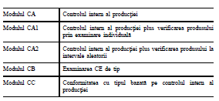  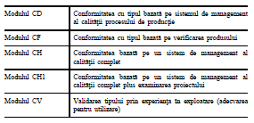  1. Fabricantul sau reprezentantul autorizat al acestuia stabilit în Uniunea Europeană trebuie să aleagă unul dintre modulele sau una dintre combinaţiile de module indicate în tabelul de mai jos pentru evaluarea elementului constitutiv:  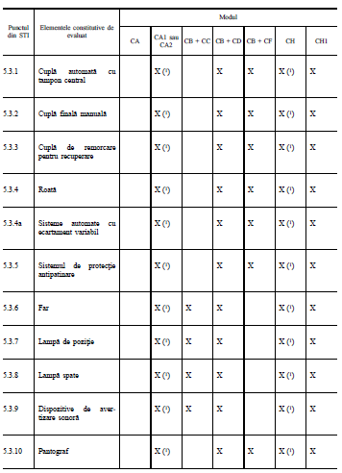  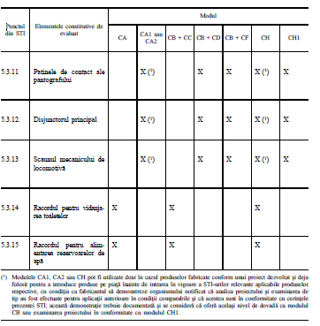  2. În cazul în care trebuie utilizată o procedură de evaluare specială, pe lângă cerinţele exprimate la punctul 4.2, acest lucru se specifică la punctul 6.1.3 de mai jos. | 6.1.2. Aplicarea modulelor  Modulele pentru certificarea CE a conformităţii elementelor constitutive de interoperabilitate  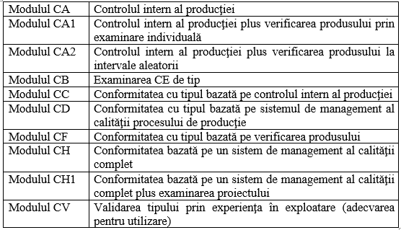  6.1.2.1. Fabricantul sau reprezentantul autorizat al acestuia trebuie să aleagă unul dintre modulele sau una dintre combinaţiile de module indicate în tabelul de mai jos pentru evaluarea elementului constitutiv:  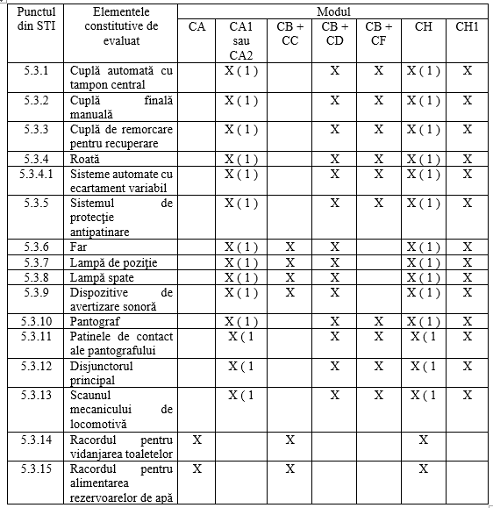  6.1.2.2. În cazul în care trebuie utilizată o procedură de evaluare specială, pe lângă cerinţele exprimate la subpunctul 4.2, acest lucru se specifică la subpunctul 6.1.3. | Compatibil
6.1.3. Proceduri specifice de evaluare pentru elementele constitutive de  interoperabilitate | 6.1.3. Proceduri specifice de evaluare pentru elementele constitutive de interoperabilitate | Compatibil
6.1.3.1. R o ţ i l e ( p u n c t u l 5 . 3 . 4 )  1. Caracteristicile mecanice ale roţilor trebuie dovedite prin calcularea rezistenţei mecanice, luând în considerare trei cazuri de sarcină: linie dreaptă (osii montate centrate), curbă (buza bandajului apasă pe șină) și trecerea peste  macazuri și intersecţii (suprafaţa interioară a buzei bandajului apasă pe șină), astfel cum sunt prevăzute în specificaţia menţionată în apendicele J-1, indicele [40].  2. În cazul roţilor forjate și al celor laminate, criteriile de decizie sunt definite în specificaţia menţionată în apendicele J-1, indicele [40]; în cazul în care calculele indică valori care depășesc criteriile de decizie, este necesară efectuarea unei încercări într-un stand de încercare în conformitate cu aceeași  specificaţie, pentru a demonstra conformitatea.  3. Pentru vehiculele care sunt limitate la exploatarea la nivel naţional sunt permise și alte tipuri de roţi. În acest caz, criteriile de decizie și criteriile privind tensiunea de oboseală trebuie specificate în norme naţionale. Aceste  norme naţionale trebuie notificate de statele membre.  4. Ipoteza privind condiţiile de sarcină pentru forţa static verticală maximă trebuie să fie precizată în mod explicit în documentaţia tehnică stabilită la punctul 4.2.12.  Comportamentul termomecanic  5. Dacă roata este utilizată pentru frânarea unei unităţi cu frâne care acţionează pe suprafaţa de rulare a roţii, roata trebuie supusă încercării din punct de vedere termomecanic, luând în considerare energia de frânare maximă preconizată. Roata trebuie să fie supusă unei evaluări a conformităţii în conformitate cu specificaţia menţionată în apendicele J-1, indicele [40], pentru a se verifica dacă deplasarea laterală a bandajului în timpul frânării și tensiunea reziduală sunt în limitele de toleranţă specificate, utilizând criteriile de decizie specificate.  Verificarea roţilor:  6. Trebuie să existe o procedură de verificare care să asigure, în faza de producţie, că siguranţa nu poate fi afectată de niciun defect cauzat de vreo schimbare a caracteristicilor mecanice ale roţilor.  Se verifică rezistenţa la tracţiune a materialului care intră în alcătuirea roţii, duritatea suprafeţei de rulare, rezistenţa la rupere, rezistenţa la impact, caracteristicile și puritatea materialului.  Procedura de verificare trebuie să precizeze metoda de prelevare a probelor din lot utilizată pentru fiecare caracteristică de verificat.  7. Alte metode de evaluare a conformităţii pentru roţi sunt permise în aceleași condiţii ca pentru osiile montate; aceste condiţii sunt descrise la punctul 6.2.3.7.  8. În cazul unui proiect inovator cu care fabricantul nu are suficientă experienţă dobândită, roata trebuie supusă unei evaluări a adecvării pentru utilizare (modulul CV; a se vedea și punctul 6.1.6). | 6.1.3.1. Roțile (subpunctul 5.3.4)  6.1.3.1.1. Caracteristicile mecanice ale roţilor trebuie dovedite prin calcularea rezistenţei mecanice, luând în considerare trei cazuri de sarcină: linie dreaptă (osii montate centrate), curbă (buza bandajului apasă pe șină) și trecerea peste macazuri și intersecţii (suprafaţa interioară a buzei bandajului apasă pe șină), astfel cum sunt prevăzute în specificaţia menţionată în apendicele J-1, indicele [40].  6.1.3.1.2. În cazul roţilor forjate și al celor laminate, criteriile de decizie sunt definite în specificaţia menţionată în apendicele J-1, indicele [40]. În cazul în care calculele indică valori care depășesc criteriile de decizie, este necesară efectuarea unei încercări într-un stand de încercare în conformitate cu aceeași specificaţie, pentru a demonstra conformitatea.  6.1.3.1.3. Pentru vehiculele care sunt limitate la exploatarea la nivel naţional sunt permise și alte tipuri de roţi. În acest caz, criteriile de decizie și criteriile privind tensiunea de oboseală trebuie specificate în norme naţionale.  6.1.3.1.4. Ipoteza privind condiţiile de sarcină pentru forţa statică verticală maximă trebuie să fie precizată în mod explicit în documentaţia tehnică stabilită la subpunctul 4.2.12.  Comportamentul termomecanic  6.1.3.1.5. Dacă roata este utilizată pentru frânarea unei unităţi cu frâne care acţionează pe suprafaţa de rulare a roţii, roata trebuie supusă încercării din punct de vedere termomecanic, luând în considerare energia de frânare maximă preconizată. Roata trebuie să fie supusă unei evaluări a conformităţii în conformitate cu specificaţia menţionată în apendicele J-1, indicele [40], pentru a se verifica dacă deplasarea laterală a bandajului în timpul frânării și tensiunea reziduală sunt în limitele de toleranţă specificate, utilizând criteriile de decizie specificate.  Verificarea roţilor:  6.1.3.1.6. Trebuie să existe o procedură de verificare care să asigure, în faza de producţie, că siguranţa nu poate fi afectată de niciun defect cauzat de vreo schimbare a caracteristicilor mecanice ale roţilor.  Se verifică rezistenţa la tracţiune a materialului care intră în alcătuirea roţii, duritatea suprafeţei de rulare, rezistenţa la rupere, rezistenţa la impact, caracteristicile și puritatea materialului.  Procedura de verificare trebuie să precizeze metoda de prelevare a probelor din lot utilizată pentru fiecare caracteristică de verificat.  6.1.3.1.7. Alte metode de evaluare a conformităţii pentru roţi sunt permise în aceleași condiţii ca pentru osiile montate. Aceste condiţii sunt descrise la subpunctul 6.2.3.7.  6.1.3.1.8. În cazul unui proiect inovator cu care fabricantul nu are suficientă experienţă dobândită, roata trebuie supusă unei evaluări a adecvării pentru utilizare (modulul CV; a se vedea și subpunctul 6.1.6). | Compatibil | Propozitia ,,Aceste  norme naţionale trebuie notificate de statele membre.” din pct. 6.1.3.1, subpct. 3 din actul UE a fost eliminată.
6.1.3.1a. S i s t e m a u t o m a t c u e c a r t a m e n t v a r i a b i l ( p u n c t u l 5 . 3 . 4 a )  1. Procedura de evaluare trebuie să se bazeze pe un plan de validare care să acopere toate aspectele menţionate la punctele 4.2.3.5.3 și 5.3.4a.  2. Planul de validare trebuie să fie conform cu analiza de siguranţă prevăzută la punctul 4.2.3.5.3 și trebuie să definească evaluarea necesară în toate etapele următoare:  — analiza proiectului;  — încercări statice (încercări pe stand și încercări de integrare în osia montată/unitate);  — încercare pe instalaţiile de comutare a ecartamentului, reprezentativă pentru condiţiile de exploatare;  — încercări pe calea ferată, reprezentative pentru condiţiile de exploatare.  3. În ceea ce privește demonstrarea conformităţii cu punctul 4.2.3.5.3 subpunctul 5, ipotezele luate în considerare pentru analiza de siguranţă aferentă vehiculului în care se intenţionează să fie integrat sistemul și aferentă profilului de exploatare al vehiculului respectiv trebuie să fie clar  documentate.  4. Sistemul automat cu ecartament variabil poate fi supus unei evaluări a adecvării pentru utilizare (modulul CV; a se vedea și punctul 6.1.6).  5. Certificatul eliberat de organismul notificat responsabil cu evaluarea conformităţii trebuie să includă atât condiţiile de utilizare conform punctului 5.3.4a subpunctul 1, cât și tipul (tipurile) și condiţiile de exploatare ale instalaţiei (instalaţiilor) de comutare a ecartamentului pentru care a fost evaluat sistemul automat cu ecartament variabil. | 6.1.3.2. Sistem automat cu ecartament variabil (punctul 5.3.4.1)  6.1.3.2.1. Procedura de evaluare trebuie să se bazeze pe un plan de validare care să acopere toate aspectele menţionate la subpunctele 4.2.3.5.3 și 5.3.4.1.  6.1.3.2.2. Planul de validare trebuie să fie conform cu analiza de siguranţă prevăzută la subpunctul 4.2.3.5.3 și trebuie să definească evaluarea necesară în analiza proiectului, încercări statice (încercări pe stand și încercări de integrare în osia montată/unitate), încercare pe instalaţiile de comutare a ecartamentului, reprezentativă pentru condiţiile de exploatare, încercări pe calea ferată, reprezentative pentru condiţiile de exploatare.  6.1.3.2.3. În ceea ce privește demonstrarea conformităţii cu subpunctul 4.2.3.5.3.5, ipotezele luate în considerare pentru analiza de siguranţă aferentă vehiculului în care se intenţionează să fie integrat sistemul și aferentă profilului de exploatare al vehiculului respectiv trebuie să fie clar documentate.  6.1.3.2.4. Sistemul automat cu ecartament variabil poate fi supus unei evaluări a adecvării pentru utilizare (modulul CV; a se vedea și subpunctul 6.1.6).  6.1.3.2.5. Certificatul eliberat de organismul notificat responsabil cu evaluarea conformităţii trebuie să includă atât condiţiile de utilizare conform subpunctul 5.3.4.1.1, cât și tipul (tipurile) și condiţiile de exploatare ale instalaţiei (instalaţiilor) de comutare a ecartamentului pentru care a fost evaluat sistemul automat cu ecartament variabil | Compatibil
6.1.3.2. S i s t e m u l d e p r o t e c ţ i e a n t i p a t i n a r e ( p u n c t u l 5 . 3 . 5 )  1. Sistemul de protecţie antipatinare trebuie verificat în conformitate cu metodologia definită în specificaţia menţionată în apendicele J-1, indicele [15].  2. În cazul unui proiect inovator cu care fabricantul nu are suficientă experienţă dobândită, sistemul de protecţie antipatinare trebuie supus unei evaluări a adecvării pentru utilizare (modulul CV; a se vedea și punctul 6.1.6). | 6.1.3.3. Sistemul de protecţie antipatinare (subpunctul 5.3.5)  6.1.3.3.1. Sistemul de protecţie antipatinare trebuie verificat în conformitate cu metodologia definită în specificaţia menţionată în apendicele J-1, indicele [15].  6.1.3.3.2. În cazul unui proiect inovator cu care fabricantul nu are suficientă experienţă dobândită, sistemul de protecţie antipatinare trebuie supus unei evaluări a adecvării pentru utilizare (modulul CV; a se vedea și subpunctul 6.1.6) | Compatibil
6.1.3.3. F a r u r i l e ( p u n c t u l 5 . 3 . 6 )  1. Culoarea și intensitatea luminoasă a farurilor trebuie supuse încercării în conformitate cu specificaţia menţionată în apendicele J-1, indicele [20]. | 6.1.3.4. Farurile (subpunctul 5.3.6)  Culoarea și intensitatea luminoasă a farurilor trebuie supuse încercării în conformitate cu specificaţia menţionată în apen dicele J-1, indicele [20]. | Compatibil
6.1.3.4. L ă m p i l e d e p o z i ţ i e ( p u n c t u l 5 . 3 . 7 )  1. Culoarea și intensitatea luminoasă a lămpilor de poziţie și distribuţia radiaţiei spectrale a luminii de la lămpile de poziţie trebuie supuse încercării în conformitate cu specificaţia menţionată în apendicele J-1, indicele [20]. | 6.1.3.5. Lămpile de poziţie (subpunctul 5.3.7)  Culoarea și intensitatea luminoasă a lămpilor de poziţie și distribuţia radiaţiei spectrale a luminii de la lămpile de poziţie trebuie supuse încercării în conformitate cu specificaţia menţionată în apendicele J-1, indicele [20]. | Compatibil
6.1.3.5. L ă m p i l e s p a t e ( p u n c t u l 5 . 3 . 8 )  1. Culoarea și intensitatea luminoasă a lămpilor spate trebuie supuse încercării în conformitate cu specificaţia menţionată în apendicele J-1, indicele [20]. | 6.1.3.6. Lămpile spate (subpunctul 5.3.8)  Culoarea și intensitatea luminoasă a lămpilor spate trebuie supuse încercării în conformitate cu specificaţia menţionată în apendicele J-1, indicele [20]. | Compatibil
6.1.3.6. D i s p o z i t i v u l d e a v e r t i z a r e s o n o r ă ( p u n c t u l 5 . 3 . 9 )  1. Sunetele și nivelurile de presiune acustică ale dispozitivului de avertizare sonoră trebuie măsurate și verificate în conformitate cu specificaţia menţionată în apendicele J-1, indicele [21]. | 6.1.3.7. Dispozitivul de avertizare sonoră (subpunctul 5.3.9)  Sunetele și nivelurile de presiune acustică ale dispozitivului de avertizare sonoră trebuie măsurate și verificate în conformitate cu specificaţia menţionată în apendicele J-1, indicele [21]. | Compatibil
6.1.3.7. P a n t o g r a f u l ( p u n c t u l 5 . 3 . 1 0 )  1. În cazul pantografelor pentru sisteme c.c., curentul maxim în regim de staţionare până la valorile-limită definite la punctul 4.2.8.2.5 trebuie verificat în următoarele condiţii:  — pantograful trebuie să fie în contact cu 2 fire simple de contact din cupru sau cu 2 fire de contact din aliaj de cupru cu argint cu o secţiune transversală de 100 mm 2 fiecare pentru un sistem de alimentare de 1,5 kV;  — pantograful trebuie să fie în contact cu 1 fir simplu de contact din cupru cu secţiunea transversală de 100 mm 2 fiecare pentru un sistem de alimentare de 3 kV.  1a. În cazul pantografelor pentru sisteme de curent continuu, temperatura firului de contact cu curent în regim de staţionare trebuie evaluată prin măsurători în conformitate cu specificaţia menţionată în apendicele J-1, indicele [24].  2. În cazul tuturor pantografelor, forţa statică de contact trebuie verificată în conformitate cu specificaţia menţionată în apendicele J-1, indicele [23].  3. Comportamentul dinamic al pantografului în ceea ce privește captarea curentului trebuie evaluat prin simulări, în conformitate cu specificaţia menţionată în apendicele J–1, indicele [41].  Simulările trebuie efectuate utilizând cel puţin două tipuri diferite de linii aeriene de contact; datele pentru simulare trebuie să corespundă tronsoanelor de linii înregistrate ca fiind conforme cu STI în registrul de infrastructură [declaraţia de conformitate CE sau declaraţie în conformitate cu Recomandarea 2014/881/UE a Comisiei ( 1 )] pentru viteza și sistemul de alimentare adecvate, până la viteza maximă prin construcţie a pantografului propus ca element constitutive de interoperabilitate.  Se permite efectuarea de simulări utilizând tipuri de linii aeriene de contact aflate în curs de certificare ECI sau de declarare în conformitate cu Recomandarea 2011/622/UE al Comisiei ( 2 ), cu condiţia ca acestea să respecte celelalte cerinţe ale STI ENE. Calitatea captării simulate a curentului  trebuie să fie conformă cu punctul 4.2.8.2.9.6 în ceea ce privește nivelul de ridicare, forţa medie de contact și deviaţia standard pentru fiecare linie aeriană de contact.  Dacă rezultatele simulărilor sunt acceptabile, se efectuează o încercare dinamică pe teren, utilizându-se o secţiune reprezentativă a unuia dintre cele două tipuri de linii aeriene de contact folosite la simulare.  Caracteristicile de interacţiune trebuie măsurate în conformitate cu specificaţia menţionată în apendicele J-1, indicele  [42]. În ceea ce privește măsurarea nivelului de ridicare, se măsoară ridicarea cu cel puţin două braţe stabile.  Pantograful supus încercării trebuie montat pe un material rulant care produce o forţă medie de contact aflată între limita superioară și cea inferioară impuse de punctul 4.2.8.2.9.6, până la viteza prin construcţie a pantografului.  Încercările trebuie efectuate în ambele direcţii de mers. Pentru pantografele destinate să fie exploatate pe ecartamentele de 1 435 mm și de 1 668 mm, încercările trebuie să includă tronsoane de cale ferată cu o înălţime mică a liniei de contact (definită ca fiind cuprinsă între 5,0 și 5,3 m) și tronsoane de cale ferată cu o înălţime mare a liniei de contact (definită ca fiind cuprinsă între 5,5 și 5,75 m).  Pentru pantografele destinate să fie exploatate pe ecartamentele de 1 520 mm și de 1 524 mm, încercările trebuie să includă tronsoane de cale ferată cu o înălţime a firului de contact cuprinsă între 6,0 și 6,3 m.  Încercările trebuie efectuate pentru cel puţin 3 accelerări, până la viteza prin construcţie a pantografului supus încercării, inclusiv.  Intervalul dintre încercările succesive nu trebuie să depășească 50 km/h.  Calitatea măsurată a captării curentului trebuie să fie conformă cu punctul 4.2.8.2.9.6 în ceea ce privește nivelul de ridicare și fie forţa medie de contact și deviaţia standard, fie procentul de formare a arcurilor electrice.  Dacă toate încercările de mai sus au fost trecute cu succes, se consideră că modelul de pantograf supus încercării se conformează STI în ceea ce privește calitatea captării curentului.  În cazul utilizării unui pantograf care deţine o declaraţie CE de verificare pentru diferite modele de material rulant, încercările suplimentare necesare la nivelul materialului rulant în ceea ce privește calitatea captării curentului sunt specificate la punctul 6.2.3.20. | 6.1.3.8. Pantograful (subpunctul 5.3.10)  6.1.3.8.1. În cazul pantografelor pentru sisteme c.c., curentul maxim în regim de staţionare până la valorile-limită definite la subpunctul 4.2.8.2.5 trebuie verificat în următoarele condiţii:  pantograful trebuie să fie în contact cu 2 fire simple de contact din cupru sau cu 2 fire de contact din aliaj de cupru cu argint cu o secţiune transversală de 100 mm 2 fiecare pentru un sistem de alimentare de 1,5 kV;  pantograful trebuie să fie în contact cu 1 fir simplu de contact din cupru cu secţiunea transversală de 100 mm 2 fiecare pentru un sistem de alimentare de 3 kV.  6.1.3.8.1.1. În cazul pantografelor pentru sisteme de curent continuu, temperatura firului de contact cu curent în regim de staţionare trebuie evaluată prin măsurători în conformitate cu specificaţia menţionată în apendicele J-1, indicele [24].  6.1.3.8.2. În cazul tuturor pantografelor, forţa statică de contact trebuie verificată în conformitate cu specificaţia menţionată în apen dicele J-1, indicele [23].  6.1.3.8.3. Comportamentul dinamic al pantografului în ceea ce privește captarea curentului trebuie evaluat prin simulări, în conformitate cu specificaţia menţionată în apendicele J–1, indicele [41].  Simulările trebuie efectuate utilizând cel puţin două tipuri diferite de linii aeriene de contact. Datele pentru simulare trebuie să corespundă tronsoanelor de linii înregistrate ca fiind conforme cu STI în registrul de infrastructură (declaraţia de conformitate CE) pentru viteza și sistemul de alimentare adecvate, până la viteza maximă prin construcţie a pantografului propus ca element constitutiv de interoperabilitate.  Se permite efectuarea de simulări utilizând tipuri de linii aeriene de contact aflate în curs de certificare ECI cu condiţia ca acestea să respecte celelalte cerinţe ale Regulamentului privind STI referitoare la subsistemul ,,energie”, aprobat prin Ordinul organului central de specialitate în domeniul transportului feroviar. Calitatea captării simulate a curentului trebuie să fie conformă cu subpunctul 4.2.8.2.9.6 în ceea ce privește nivelul de ridicare, forţa medie de contact și deviaţia standard pentru fiecare linie aeriană de contact.  Dacă rezultatele simulărilor sunt acceptabile, se efectuează o încercare dinamică pe teren, utilizându-se o secţiune reprezentativă a unuia dintre cele două tipuri de linii aeriene de contact folosite la simulare.  Caracteristicile de interacţiune trebuie măsurate în conformitate cu specificaţia menţionată în apendicele J-1, indicele [42]. În ceea ce privește măsurarea nivelului de ridicare, se măsoară ridicarea cu cel puţin două braţe stabile.  Pantograful supus încercării trebuie montat pe un material rulant care produce o forţă medie de contact aflată între limita superioară și cea inferioară impuse de subpunctul 4.2.8.2.9.6, până la viteza prin construcţie a pantografului. Încercările trebuie efectuate în ambele direcţii de mers.  Pentru pantografele destinate să fie exploatate pe ecartamentele de 1 435 mm și de 1 668 mm, încercările trebuie să includă tronsoane de cale ferată cu o înălţime mică a liniei de contact (definită ca fiind cuprinsă între 5,0 și 5,3 m) și tronsoane de cale ferată cu o înălţime mare a liniei de contact (definită ca fiind cuprinsă între 5,5 și 5,75 m).  Pentru pantografele destinate să fie exploatate pe ecartamentele de 1 520 mm și de 1 524 mm, încercările trebuie să includă tronsoane de cale ferată cu o înălţime a firului de contact cuprinsă între 6,0 și 6,3 m.  Încercările trebuie efectuate pentru cel puţin 3 accelerări, până la viteza prin construcţie a pantografului supus încercării, inclusiv.  Intervalul dintre încercările succesive nu trebuie să depășească 50 km/h.  Calitatea măsurată a captării curentului trebuie să fie conformă cu subpunctul 4.2.8.2.9.6 în ceea ce privește nivelul de ridicare și fie forţa medie de contact și deviaţia standard, fie procentul de formare a arcurilor electrice.  Dacă toate încercările de mai sus au fost trecute cu succes, se consideră că modelul de pantograf supus încercării se conformează STI în ceea ce privește calitatea captării curentului.  În cazul utilizării unui pantograf care deţine o declaraţie CE de verificare pentru diferite modele de material rulant, încercările suplimentare necesare la nivelul materialului rulant în ceea ce privește calitatea captării curentului sunt specificate la subpunctul 6.2.3.21. | Compatibil
6.1.3.8. P a t i n e l e d e c o n t a c t ( p u n c t u l 5 . 3 . 1 1 )  1. Patinele de contact trebuie verificate în conformitate cu specificaţia menţionată în apendicele J-1, indicele [43].  2. Patinele de contact, fiind piese înlocuibile ale armăturii pantografului, trebuie verificate în același timp cu pantograful (a se vedea punctul 6.1.3.7) în ceea ce privește calitatea captării curentului.  3. În cazul utilizării unui material cu care fabricantul nu are suficientă experienţă dobândită, patina de contact trebuie supusă unei evaluări a adecvării pentru utilizare (modulul CV; a se vedea și punctul 6.1.6). | 6.1.3.9. Patinele decontact (subpunctul 5.3.11)  6.1.3.9.1. Patinele de contact trebuie verificate în conformitate cu specificaţia menţionată în apendicele J-1, indicele [43].  6.1.3.9.2. Patinele de contact, fiind piese înlocuibile ale armăturii pantografului, trebuie verificate în același timp cu pantograful (a se vedea subpunctul 6.1.3.8) în ceea ce privește calitatea captării curentului.  6.1.3.9.3. În cazul utilizării unui material cu care fabricantul nu are suficientă experienţă dobândită, patina de contact trebuie supusă unei evaluări a adecvării pentru utilizare (modulul CV; a se vedea și subpunctul 6.1.6). | Compatibil
6.1.4. Faze ale proiectului în care este necesară evaluarea  (1) Apendicele H prezintă în detaliu fazele proiectului în care trebuie efectuată o evaluare în raport cu cerinţele aplicabile elementelor constitutive de interoperabilitate:  (a) faza de proiectare și dezvoltare:  (i) analiza proiectului și/sau examinarea proiectului;  (ii) încercarea de tip: o încercare prin care se verifică proiectul, dacă și astfel cum este definit la punctul 4.2;  (b) faza de producţie; verificarea printr-o încercare de rutină a conformităţii producţiei.  Entitatea responsabilă cu evaluarea încercărilor de rutină se determină în funcţie de modulul de evaluare ales.  (2) Apendicele H este structurat în conformitate cu punctul 4.2; cerinţele și evaluarea acestora aplicabile elementelor constitutive de interoperabilitate sunt identificate la punctul 5.3 prin trimitere la anumite subpuncte de la punctul 4.2; atunci când este cazul, se include de asemenea o trimitere la un subpunct al punctului 6.1.3 de mai sus. | 6.1.4. Faze ale proiectului în care este necesară evaluarea  6.1.4.1. Apendicele H prezintă în detaliu fazele proiectului în care trebuie efectuată o evaluare în raport cu cerinţele aplicabile elementelor constitutive de interoperabilitate:  6.1.4.1.1. faza de proiectare și dezvoltare:  6.1.4.1.1.1. analiza proiectului și/sau examinarea proiectului;  6.1.4.1.1.2. încercarea de tip: o încercare prin care se verifică proiectul, dacă și astfel cum este definit la subpunctul 4.2;  6.1.4.1.2. faza de producţie; verificarea printr-o încercare de rutină a conform ităţii producţiei.  Entitatea responsabilă cu evaluarea încercărilor de rutină se determină în funcţie de modulul de evaluare ales.  6.1.4.2. Apendicele H este structurat în conformitate cu subpunctul 4.2. Cerinţele și evaluarea acestora aplicabile elementelor constitutive de interoperabilitate sunt identificate la subpunctul 5.3 prin trimitere la anumite subpuncte de la subpunctul 4.2. Atunci când este cazul, se include de asemenea o trimitere la un subpunct al subpunctului 6.1.3. | Compatibil
6.1.5. Soluţii inovatoare  (1) Dacă pentru un element constitutiv de interoperabilitate se propune o soluţie inovatoare (conform definiţiei din articolul 10, fabricantul sau reprezentantul autorizat al acestuia stabilit pe teritoriul Uniunii Europene trebuie să aplice procedura descrisă la articolul 10. | 6.1.5. Soluţii inovatoare  Dacă pentru un element constitutiv de interoperabilitate se propune o soluţie inovatoare, fabricantul sau reprezentantul autorizat al acestuia trebuie să aplice procedura descrisă la punctele 8-10 din prezentul Regulament. | Compatibil
6.1.6. Evaluarea adecvării pentru utilizare  (1) Evaluarea adecvării pentru utilizare în funcţie de procedura de validare de tip a experienţei în exploatare (modulul CV) poate face parte din procedura de evaluare pentru următoarele elemente constitutive de interoperabilitate:  — roţile (a se vedea punctul 6.1.3.1);  — sistemul automat cu ecartament variabil (a se vedea punctul 6.1.3.1a);  — sistemul de protecţie antipatinare (a se vedea punctul 6.1.3.2);  — patinele de contact (a se vedea punctul 6.1.3.8).  (2) Înainte de a începe încercările în exploatare, trebuie utilizat un modul potrivit (CB sau CH1) pentru a certifica proiectul elementului constitutiv.  (3) Încercările în exploatare trebuie organizate la propunerea fabricantului, care trebuie să încheie un acord cu o întreprindere feroviară pentru contribuţia la o astfel de evaluare. | 6.1.6. Evaluarea adecvării pentru utilizare  6.1.6.1. Evaluarea adecvării pentru utilizare în funcţie de procedura de validare de tip a experienţei în exploatare (modulul CV) poate face parte din procedura de evaluare pentru următoarele elemente constitutive de interoperabilitate:  6.1.6.1.1. roţile (a se vedea subpunctul 6.1.3.1);  6.1.6.1.2. sistemul automat cu ecartament variabil (a se vedea subpunctul 6.1.3.2);  6.1.6.1.3. sistemul de protecţie antipatinare (a se vedea subpunctul 6.1.3.3);  6.1.6.1.4. patinele de contact (a se vedea subpunctul 6.1.3.9).  6.1.6.2. Înainte de a începe încercările în exploatare, trebuie utilizat un modul potrivit (CB sau CH1) pentru a certifica proiectul elementului constitutiv.  6.1.6.3. Încercările în exploatare trebuie organizate la propunerea fabricantului, care trebuie să încheie un acord cu o întreprindere feroviară pentru contribuţia la o astfel de evaluare. | Compatibil
6.2. Subsistemul „material rulant” | 6.2. Subsistemul „material rulant” | Compatibil
6.2.1. Verificarea CE (generalităţi)  (1) Procedurile de verificare CE care urmează să fie aplicate subsistemului „material rulant” sunt descrise la ►M3 articolul 15 din Directiva (UE) 2016/797 și anexa IV la aceasta ◄.  (2) Procedura de verificare CE a unei unităţi de material rulant trebuie realizată în funcţie de modulul sau modulele aferente specificate în ►M5 punctul ◄ 6.2.2 din prezenta STI.  (3) Atunci când solicitantul aplică o primă evaluare referitoare la etapa de proiectare sau la etapele de proiectare și de producţie, organismul notificat selectat de acesta trebuie să emită declaraţia de verificare intermediară (ISV) și să întocmească declaraţia CE de conformitate intermediară a subsistemului. | 6.2.1. Verificarea CE (generalităţi)  6.2.1.1. Procedurile de verificare CE care urmează să fie aplicate subsistemului „material rulant” sunt descrise la punctele 57-65 din Regulamentul de interoperabilitate a sistemului feroviar, aprobat prin Hotărârea Guvernului nr. 725/2024 și anexa nr.4 la aceasta.  6.2.1.2. Procedura de verificare CE a unei unităţi de material rulant trebuie realizată în funcţie de modulul sau modulele aferente specificate în subpunctul 6.2.2.  6.2.1.3. Atunci când solicitantul aplică o primă evaluare referitoare la etapa de proiectare sau la etapele de proiectare și de producţie, organismul notificat selectat de acesta trebuie să emită declaraţia de verificare intermediară (în continuare-ISV) și să întocmească declaraţia CE de conformitate intermediară a subsistemului. | Compatibil
6.2.2. Aplicarea modulelor  Module pentru verificarea CE a subsistemelor:  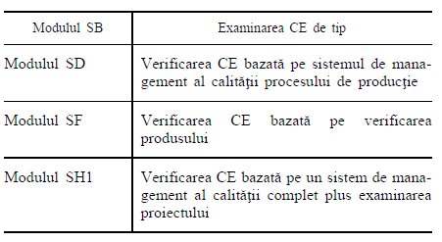  (1) Solicitantul trebuie să aleagă una dintre următoarele combinaţii de module: (SB+SD) sau (SB+SF) sau (SH1) pentru fiecare subsistem (sau parte de subsistem) vizat.  Evaluarea trebuie apoi să fie realizată în funcţie de combinaţia de module aleasă.  (2) În cazul în care mai multe verificări CE (de exemplu în raport cu mai multe STI-uri care se referă la același subsistem) necesită o verificare pe baza aceleiași evaluări a producţiei (modulul SD sau SF), se permite combinarea mai multor evaluări ale modulului SB cu o singură evaluare a modulului de producţie (SD sau SF). În această situaţie, pentru etapele de proiectare și elaborare trebuie emise ISV-uri, în conformitate cu modulul SB.  (3) Valabilitatea certificatului de examinare de tip sau de examinare a proiectului trebuie indicată în conformitate cu dispoziţiile pentru etapa B din ►M5 punctul ◄ 7.1.3 „Reguli privind verificarea CE” din prezenta STI.  (4) În cazul în care trebuie utilizată o procedură de evaluare specială, pe lângă cerinţele exprimate în ►M5 punctul 4.2 ◄ din prezenta STI, acest lucru se specifică în ►M5 punctul ◄ 6.2.3. de mai jos. | 6.2.2. Aplicarea modulelor  Module pentru verificarea CE a subsistemelor:  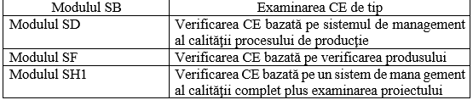  6.2.2.1. Solicitantul trebuie să aleagă una dintre următoarele combinaţii de module:  (SB+SD) sau (SB+SF) sau (SH1) pentru fiecare subsistem (sau parte de subsistem) vizat.  Evaluarea trebuie apoi să fie realizată în funcţie de combinaţia de module aleasă.  6.2.2.2. În cazul în care mai multe verificări CE (de exemplu în raport cu mai multe STI-uri care se referă la același subsistem) necesită o verificare pe baza aceleiași evaluări a producţiei (modulul SD sau SF), se permite combinarea mai multor evaluări ale modulului SB cu o singură evaluare a modulului de producţie (SD sau SF). În această situaţie, pentru etapele de proiectare și elaborare trebuie emise ISV-uri, în conformitate cu modulul SB.  6.2.2.3. Valabilitatea certificatului de examinare de tip sau de examinare a proiectului trebuie indicată în conformitate cu dispoziţiile pentru etapa B din subpunctul 7.1.3 „Reguli privind verificarea CE”.  6.2.2.4. În cazul în care trebuie utilizată o procedură de evaluare specială, pe lângă cerinţele exprimate în subpunctul 4.2, acest lucru se specifică în subpunctul 6.2.3 | Compatibil
6.2.3. Proceduri specifice de evaluare pentru subsisteme | 6.2.3. Proceduri specifice de evaluare pentru subsisteme | Compatibil
6.2.3.1. C o n d i ţ i i d e s a r c i n ă ș i m a s a c â n t ă r i t ă ( p u n c t u l 4 . 2 . 2 . 1 0 )  (1) Trebuie măsurată masa cântărită, pentru o condiţie de sarcină corespunzând condiţiei „masa proiectată în stare de funcţionare”, cu excepţia consumabilelor pentru care nu există impuneri (de exemplu, se admite „masa moartă”).  (2) Este permisă obţinerea celorlalte condiţii de sarcină prin calcul.  (3) Atunci când un vehicul este declarat ca fiind conform cu un tip (în conformitate cu punctele 6.2.2 și 7.1.3):  — masa totală cântărită a vehiculului în condiţia de sarcină „masa proiectată în stare de funcţionare” nu trebuie să depășească cu mai mult de 3 % masa totală declarată a vehiculului pentru tipul care figurează în certificatul de verificare CE de examinare de tip sau de examinare a proiectului și în documentaţia tehnică descrisă la punctul 4.2.12;  — în plus, pentru o unitate cu o viteză maximă prin construcţie mai mare sau egală cu 250 km/h, masa pe osie în condiţiile de sarcină „masa proiectată în cazul unei sarcini utile normale” și „masa operaţională în cazul unei sarcini utile normale” nu trebuie să depășească cu mai mult de 4 % masa pe osie declarată pentru aceeași condiţie de sarcină. | 6.2.3.1. Condiţii de sarcină și masa cântărită (subpunctul 4.2.2.10)  6.2.3.1.1. Trebuie măsurată masa cântărită, pentru o condiţie de sarcină corespunzând condiţiei „masa proiectată în stare de funcţionare”, cu excepţia consumabilelor pentru care nu există impuneri (de exemplu, se admite „masa moartă”).  6.2.3.1.2. Este permisă obţinerea celorlalte condiţii de sarcină prin calcul.  6.2.3.1.3. Atunci când un vehicul este declarat ca fiind conform cu un tip (în conformitate cu subpunctele 6.2.2 și 7.1.3):  6.2.3.1.3.1. masa totală cântărită a vehiculului în condiţia de sarcină „masa proiectată în stare de funcţionare” nu trebuie să depășească cu mai mult de 3 % masa totală declarată a vehiculului pentru tipul care figurează în certificatul de verificare CE de examinare de tip sau de examinare a proiectului și în documentaţia tehnică descrisă la subpunctul 4.2.12;  6.2.3.1.3.2. în plus, pentru o unitate cu o viteză maximă prin construcţie mai mare sau egală cu 250 km/h, masa pe osie în condiţiile de sarcină „masa proiectată în cazul unei sarcini utile normale” și „masa operaţională în cazul unei sarcini utile normale” nu trebuie să depășească cu mai mult de 4 % masa pe osie declarată pentru aceeași condiţie de sarcină. | Compatibil
6.2.3.2. S a r c i n a p e r o a t ă ( ► M 5 p u n c t u l ◄ 4 . 2 . 3 . 2 . 2 )  (1) Sarcina pe roată trebuie măsurată luând în considerare condiţia de sarcină „masa proiectată în stare de funcţionare” (cu aceeași excepţie ca în ►M5 punctul ◄ 6.2.3.1 de mai sus). | 6.2.3.2. Sarcina peroată (subpunctul 4.2.3.2.2)  Sarcina pe roată trebuie măsurată luând în considerare condiţia de sarcină „masa proiectată în stare de funcţionare” (cu aceeași excepţie ca în subpunctul 6.2.3.1). | Compatibil
6.2.3.3. S i g u r a n ţ a î m p o t r i v a d e r a i e r i i l a r u l a r e a p e c ă i  f e r a t e t o r s i o n a t e ( ► M 5 p u n c t u l ◄ 4 . 2 . 3 . 4 . 1 )  ▼M3  (1) Demonstrarea conformităţii trebuie efectuată în conformitate cu una dintre metodele prevăzute în specificaţia menţionată în apendicele J-1, ►M5 indicele [9] ◄.  ▼B  (2) Pentru unităţile destinate exploatării pe sistemul de 1 520 mm, sunt permise metode alternative de evaluare a conformităţii. | 6.2.3.3. Siguranţa împotriva deraierii la rularea pe căi ferate torsionate (subpunctul 4.2.3.4.1)  6.2.3.3.1. Demonstrarea conformităţii trebuie efectuată în conformitate cu una dintre metodele prevăzute în specificaţia menţionată în apendicele J-1, indicele [9].  6.2.3.3.2. Pentru unităţile destinate exploatării pe sistemul de 1 520 mm, sunt permise metode alternative de evaluare a conformităţii. | Compatibil
6.2.3.4. C o m p o r t a m e n t u l d i n a m i c d e r u l a r e – c e r i n ţ e  t e h n i c e ( p u n c t u l 4 . 2 . 3 . 4 . 2 a )  (1) Pentru unităţile destinate să fie exploatate pe sistemul de 1 435 mm, de 1 524 mm sau de 1 668 mm, demonstrarea conformităţii trebuie să se efectueze în conformitate cu specificaţia menţionată în apendicele J-1, indicele [9].  Parametrii descriși la punctele 4.2.3.4.2.1 și 4.2.3.4.2.2 trebuie evaluaţi utilizând criteriile definite în specificaţia menţionată în apendicele J-1, indicele [9]. | 6.2.3.4. Comportamentul dinamic de rulare–cerinţe tehnice (4.2.3.4.2.2.1.)  6.2.3.4.1. Pentru unităţile destinate să fie exploatate pe sistemul de 1 435 mm, de 1 524 mm sau de 1 668 mm, demonstrarea conformităţii trebuie să se efectueze în conformitate cu specificaţia menţionată în apendicele J-1, indicele [9].  6.2.3.4.2. Parametrii descriși la subpunctele 4.2.3.4.3 și 4.2.3.4.4 trebuie evaluaţi utilizând criteriile definite în specificaţia menţionată în apendicele J-1, indicele [9]. | Compatibil
6.2.3.5. E v a l u a r e a c o n f o r m i t ă ţ i i p e n t r u c e r i n ţ e l e d e s i g u r a n ţ ă  Demonstrarea conformităţii cu cerinţele de siguranţă exprimate la punctul 4.2 trebuie realizată după cum urmează:  1. Sfera acestei evaluări trebuie limitată strict la proiectul materialului rulant, ţinând cont de faptul că exploatarea, încercarea și întreţinerea sunt efectuate conform regulilor definite de solicitant (descrise în dosarul tehnic).  Note:  – Atunci când se definesc cerinţele de încercare și de întreţinere, solicitantul trebuie să ţină cont de nivelul de siguranţă care trebuie atins (consecvenţă); demonstrarea conformităţii se referă și la cerinţele de încercare și de întreţinere.  – Nu se iau în calcul alte subsisteme și factori umani (erori).  2. Toate ipotezele avute în vedere pentru profilul evaluării trebuie să fie documentate clar în demonstraţie.  3. Conformitatea cu cerinţele de siguranţă care sunt specificate la punctele 4.2.3.4.2, 4.2.3.5.3, 4.2.4.2.2, 4.2.5.3.5, 4.2.5.5.8 și 4.2.5.5.9 în ceea ce privește nivelul de gravitate/consecinţele aferente scenariilor de defecţiuni periculoase trebuie demonstrată prin una din următoarele două metode:  (1) Aplicarea unui criteriu armonizat de acceptare a riscului asociat nivelului de gravitate specificat la punctul 4.2 (de exemplu, „decese” pentru frânarea de urgenţă).  Solicitantul poate alege să utilizeze această metodă, cu condiţia să existe un criteriu armonizat de acceptare a riscului definit în MSC privind evaluarea riscurilor.  Solicitantul trebuie să demonstreze respectarea criteriului armonizat prin aplicarea anexei I-3 la MSC privind ER.  Pentru demonstraţie se pot folosi următoarele principii (și combinaţii ale acestora): similaritatea cu sistemul (sistemele) de referinţă; aplicarea de coduri de practică; aplicarea unei estimări explicite a riscului (de exemplu,  abordare probabilistică).  Solicitantul trebuie să desemneze organismul de evaluare care urmează să evalueze demonstraţia pe care o va realiza: organismul notificat selectat pentru subsistemul „material rulant” sau un organism de evaluare definit în  MSC privind ER.  Demonstraţia trebuie recunoscută în toate statele membre; sau  (2) Efectuarea unei evaluări și aprecieri a riscului în conformitate cu MSC privind ER pentru definirea criteriului de acceptare a riscului care trebuie utilizat și demonstrarea conformităţii cu acest criteriu.  Solicitantul poate alege să folosească această metodă în orice caz.  Solicitantul trebuie să desemneze organismul de evaluare care urmează să evalueze demonstraţia pe care o va realiza, conform definiţiei din MSC privind ER.  Trebuie furnizat un raport de evaluare a siguranţei în conformitate cu cerinţele definite în MSC privind ER, cu modificările sale.  Entitatea de autorizare trebuie să ţină seama de raportul de evaluare a siguranţei, în conformitate cu punctul 2.5.6 din anexa I și cu articolul 15 alineatul (2) din MSC privind ER.  4. Pentru fiecare punct din STI enumerat la subpunctul 3 de mai sus, documentele relevante care însoţesc declaraţia de verificare CE (de exemplu, certificatul CE emis de organismul notificat sau raportul de evaluare a siguranţei) trebuie să menţioneze în mod explicit „metoda utilizată” (1 sau 2); în cazul metodei 2, ele trebuie să menţioneze, de asemenea, „criteriul de acceptare a riscului utilizat”. | 6.2.3.5. Evaluarea conformităţii pentru cerinţele de siguranţă  Demonstrarea conformităţii cu cerinţele de siguranţă exprimate la subpunctul 4.2 trebuie realizată după cum urmează:  6.2.3.5.1. Sfera acestei evaluări trebuie limitată strict la proiectul materialului rulant, ţinând cont de faptul că exploatarea, încercarea și întreţinerea sunt efectuate conform regulilor definite de solicitant (descrise în dosarul tehnic).  Note:  Atunci când se definesc cerinţele de încercare și de întreţinere, solicitantul trebuie să ţină cont de nivelul de siguranţă care trebuie atins (consecvenţă); demonstrarea conformităţii se referă și la cerinţele de încercare și de întreţinere.  Nu se iau în calcul alte subsisteme și factori umani (erori).  6.2.3.5.2. Toate ipotezele avute în vedere pentru profilul evaluării trebuie să fie documentate clar în demonstraţie.  6.2.3.5.3. Conformitatea cu cerinţele de siguranţă care sunt specificate la subpunctele 4.2.3.4.2, 4.2.3.5.3, 4.2.4.2.2, 4.2.5.3.5, 4.2.5.5.8 și 4.2.5.5.9 în ceea ce privește nivelul de gravitate/consecinţele aferente scenariilor de defecţiuni periculoase trebuie demonstrată prin una din următoarele două metode:  6.2.3.5.3.1. Aplicarea unui criteriu armonizat de acceptare a riscului asociat nivelului de gravitate specificat la subpunctul 4.2 („decese” pentru frânarea de urgenţă).  Solicitantul poate alege să utilizeze această metodă, cu condiţia să existe un criteriu armonizat de acceptare a riscului.  Solicitantul trebuie să demonstreze respectarea criteriului. Pentru demonstraţie se pot folosi următoarele principii (și combinaţii ale acestora): similaritatea cu sistemul (sistemele) de referinţă; aplicarea de coduri de practică; aplicarea unei estimări explicite a riscului (abordare probabilistică).  Solicitantul trebuie să desemneze organismul de evaluare care urmează să evalueze demonstraţia pe care o va realiza: organismul notificat selectat pentru subsistemul „material rulant”.  6.2.3.5.3.2. Efectuarea unei evaluări și aprecieri a riscului pentru definirea criteriului de acceptare a riscului care trebuie utilizat și demonstrarea conformităţii cu acest criteriu.  Solicitantul poate alege să folosească această metodă în orice caz.  Solicitantul trebuie să desemneze organismul de evaluare care urmează să evalueze demonstraţia pe care o va realiza.  Trebuie furnizat un raport de evaluare a siguranţei care include modificările sale.  6.2.3.5.4. Pentru fiecare punct din STI enumerat la subpunctul 6.2.3.5.3, documentele relevante care însoţesc declaraţia de verificare CE (certificatul CE emis de organismul notificat sau raportul de evaluare a siguranţei) trebuie să menţioneze în mod explicit „metoda utilizată” (1 sau 2). În cazul metodei 2, ele trebuie să menţioneze, de asemenea, „criteriul de acceptare a riscului utilizat”. | Compatibil
6.2.3.6. V a l o r i d e p r o i e c t a r e p e n t r u p r o f i l u r i d e r o a t ă n o i ( ► M 5 p u n c t u l ◄ 4 . 2 . 3 . 4 . 3 . 1 )  (1) Pentru unităţile proiectate să fie exploatate pe ecartamentul de 1 435 mm, profilul roţii și distanţa dintre feţele active ale roţilor ►M5 (dimensiunea SR din figura 1, punctul 4.2.3.5.2.1) ◄ trebuie selectate astfel încât să se asigure faptul că limita de conicitate echivalentă stabilită în tabelul 11 nu este depășită  atunci când osia montată proiectată este combinată cu fiecare parametru al căii specificat în tabelul 12 de mai jos.  ▼M3  Evaluarea conicităţii echivalente este prevăzută în specificaţia menţionată în apendicele J-1, ►M5 indicele [9] ◄.  Tabelul 11  Valori limită de proiectare ale conicităţii echivalente  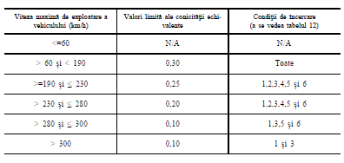  Tabelul 12  Condiţii de încercare pe linie pentru conicitatea echivalentă reprezentativă pentru reţea. Toate secţiunile de șină definite în specificaţia menţionată în apendicele J-1, ►M5 indicele [44] ◄  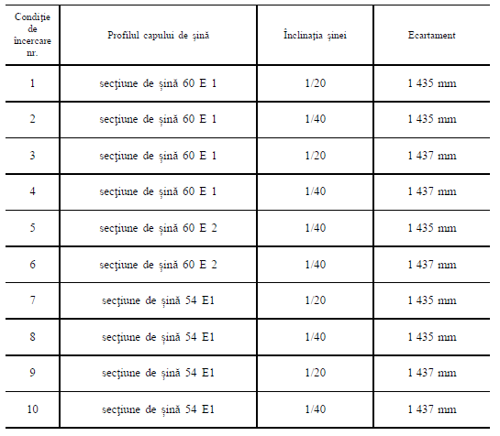  Se consideră că cerinţele prezentului►M5 punct ◄ sunt îndeplinite de osiile montate cu profile S1002 sau GV 1/40 neuzate, astfel cum sunt definite în specificaţia menţionată în apendicele J-1, indicele 86, cu distanţe între feţele active cuprinse între 1 420 mm și 1 426 mm. ►M5 indicele [45] ◄  (2) Pentru unităţile destinate să fie exploatate pe sistemul cu ecartament de 1 524 mm, profilul roţii și distanţa dintre feţele active ale roţilor trebuie selectate cu următoarele intrări:  Tabelul 13  Valori limită de proiectare ale conicităţii echivalente  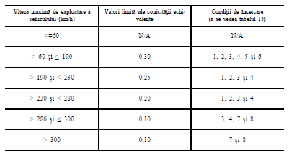  Tabelul 14  Condiţii de încercare pe linie pentru conicitatea echivalentă. Toate secţiunile de șină definite în specificaţia menţionată în apendicele J-1, ►M5 indicele [44] ◄  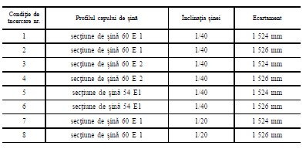  Se consideră că cerinţele prezentului►M5 punct ◄ sunt îndeplinite de osiile montate cu profile S1002 sau GV 1/40 neuzate, astfel cum sunt definite în specificaţia menţionată în apendicele J-1, ►M5 indicele [45] ◄, cu distanţa între feţele active de 1 510 mm.  (3) În cazul unităţilor destinate să fie exploatate pe sistemul cu ecartament de 1 668 mm, limitele conicităţii echivalente stabilite în tabelul 15 nu trebuie depășite atunci când osia montată proiectată este modelată la trecerea prin setul reprezentativ de condiţii de încercare pe linie specificate în tabelul 16:  Tabelul 15  Valori limită de proiectare ale conicităţii echivalente  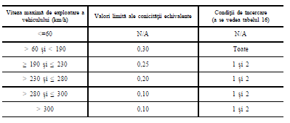  Tabelul 16  Condiţii de încercare pe linie pentru conicitatea echivalentă. Toate secţiunile de șină definite în specificaţia menţionată în apendicele J-1, ►M5 indicele [44] ◄  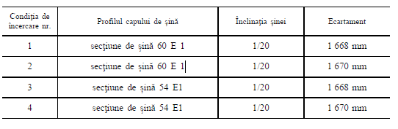  Se consideră că cerinţele prezentului►M5 punct ◄ sunt îndeplinite de osiile montate cu profile S1002 sau GV 1/40 neuzate, astfel cum sunt definite în specificaţia menţionată în apendicele J-1, ►M5 indicele [45] ◄, cu distanţe între feţele active cuprinse între 1 653 mm și 1 659 mm. | 6.2.3.6. Valori de proiectare pentru profiluri de roată noi  6.2.3.6.1. Pentru unităţile proiectate să fie exploatate pe ecartamentul de 1 435 mm, profilul roţii și distanţa dintre feţele active ale roţilor (dimensiunea SR din figura 1, subpunctul 4.2.3.5.2.1) trebuie selectate astfel încât să se asigure faptul că limita de conicitate echivalentă stabilită în tabelul 11 nu este depășită atunci când osia montată proiectată este combinată cu fiecare parametru al căii specificat în tabelul 12 de mai jos. Evaluarea conicităţii echivalente este prevăzută în specificaţia menţionată în apendicele J-1, indicele [9].  Tabelul 11  Valori limită de proiectare ale conicităţii echivalente  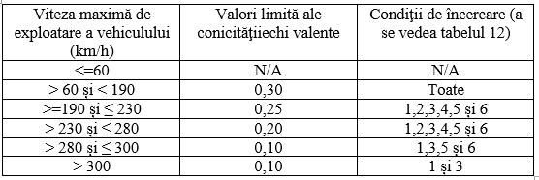  Tabelul 12  Condiţii de încercare pe linie pentru conicitatea echivalentă reprezentativă pentru reţea. Toate secţiunile de șină definite în specificaţia menţionată în apendicele J-1, indicele [44]  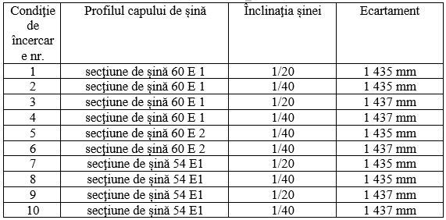  Se consideră că cerinţele prezentului subpunct sunt îndeplinite de osiile montate cu profile S1002 sau GV 1/40 neuzate, astfel cum sunt definite în specificaţia menţionată în apendicele J-1, indicele 86, cu distanţe între feţele active cuprinse între 1 420 mm și 1 426 mm, indicele [45]  6.2.3.6.2. Pentru unităţile destinate să fie exploatate pe sistemul cu ecartament de 1 524 mm, profilul roţii și distanţa dintre feţele active ale roţilor trebuie selectate cu următoarele intrări:  Tabelul 13  Valori limită de proiectare ale conicităţii echivalente  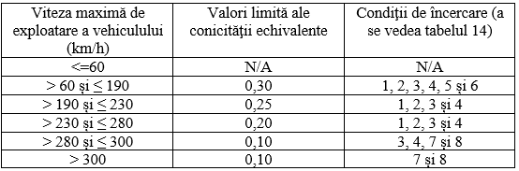  Tabelul 14  Condiţii de încercare pe linie pentru conicitatea echivalentă.  Toate secţiunile de șină definite în specificaţia menţionată în apendicele J-1, indicele [44]  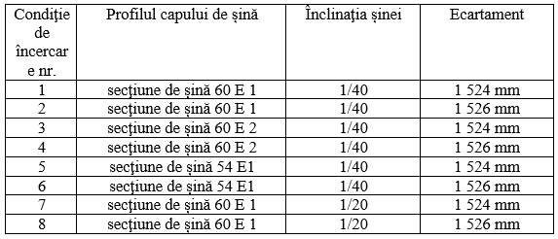  Se consideră că cerinţele prezentului subpunct sunt îndeplinite de osiile montate cu profile S1002 sau GV 1/40 neuzate, astfel cum sunt definite în specificaţia menţionată în apendicele J-1, indicele [45], cu distanţa între feţele active de 1 510 mm.  6.2.3.6.3. În cazul unităţilor destinate să fie exploatate pe sistemul cu ecartament de 1 668 mm, limitele conicităţii echivalente stabilite în tabelul 15 nu trebuie depășite atunci când osia montată proiectată este modelată la trecerea prin setul reprezentativ de condiţii de încercare pe linie specificate în tabelul 16:  Tabelul 15  Valori limită de proiectare ale conicităţii echivalente  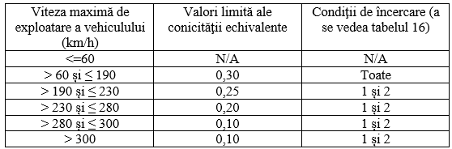  Tabelul 16  Condiţii de încercare pe linie pentru conicitatea echivalentă.  Toate secţiunile de șină definite în specificaţia menţionată în apendicele J-1, indicele [44]  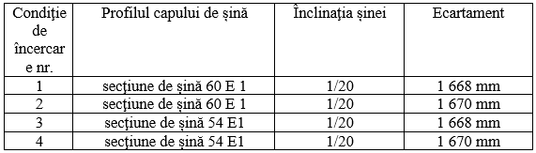  Se consideră că cerinţele prezentului subpunct sunt îndeplinite de osiile montate cu profile S1002 sau GV 1/40 neuzate, astfel cum sunt definite în specificaţia menţionată în apendicele J-1, indicele [45], cu distanţe între feţele active cuprinse între 1 653 mm și 1 659 mm. | Compatibil
6.2.3.7. C a r a c t e r i s t i c i l e m e c a n i c e ș i g e o m e t r i c e a l e o s i i l o r m o n t a t e ( ► M 5 p u n c t u l ◄ 4 . 2 . 3 . 5 . 2 . 1 )  Osie montată  (1) Demonstrarea conformităţii asamblării trebuie să se bazeze pe specificaţia menţionată în apendicele J-1, ►M5 indicele [46] ◄, care definește valorile limită pentru forţa axială, precum și încercările de verificare asociate. Osii  ▼M5  (2) Demonstrarea conformităţii pentru rezistenţa mecanică și caracteristicile de oboseală ale osiei trebuie să fie în conformitate cu specificaţia menţionată în apendicele J-1, indicele [47].  Criteriile de decizie pentru tensiunea admisibilă sunt prevăzute în specificaţia menţionată în apendicele J-1, indicele [47].  ▼B  (3) Ipoteza privind condiţiile de sarcină pentru calcule trebuie să fie precizată în mod explicit în documentaţia tehnică stabilită în ►M5 punctul ◄ 4.2.12 din prezenta STI.  Verificarea osiilor  (4) Trebuie să existe o procedură de verificare care să asigure, în faza de producţie, că siguranţa nu poate fi afectată de niciun defect cauzat de vreo schimbare a caracteristicilor mecanice ale osiilor.  (5) Trebuie verificate rezistenţa la tracţiune a materialului osiei, rezistenţa la impact, integritatea suprafeţei, caracteristicile  materialului și puritatea materialului.  Procedura de verificare trebuie să precizeze metoda de prelevare a probelor din lot utilizată pentru fiecare caracteristică de verificat.  Lagăre/Cutii de osie  (6) Demonstrarea conformităţii pentru rezistenţa mecanică și caracteristicile de oboseală ale lagărului cu rulmenţi trebuie să fie în conformitate cu specificaţia menţionată în apendicele J-1, ►M5 indicele [48] ◄.  (7) Alte metode de evaluare a conformităţii aplicabile osiilor montate, osiilor și roţilor în cazul în care soluţia tehnică propusă nu este inclusă în domeniul de aplicare al standardelor EN:  Este permisă utilizarea altor standarde în cazul în care soluţia tehnică propusă nu este inclusă în domeniul de aplicare al standardelor EN; în acest caz, organismul notificat trebuie să verifice că standardele alternative fac parte dintr-un set de standarde coerente din punct de vedere tehnic și aplicabile proiectării, construcţiei și testării osiilor montate, care conţin cerinţe specifice pentru osiile montate, roţi, osii și lagăre de osie, reglementând:  — asamblarea osiilor montate;  — rezistenţa mecanică;  — caracteristicile de oboseală;  — limitele tensiunii admisibile;  — caracteristicile termomecanice.  Numai standardele care sunt disponibile public pot fi menţionate în demonstraţia impusă mai sus.  ▼M4  Verificarea efectuată de organismul notificat asigură coerenţa dintre metodologia standardelor alternative, ipotezele formulate de solicitant, soluţia tehnică preconizată și zona de utilizare preconizată.  ▼B  (8) Cazul special al osiilor montate, osiilor și lagărelor/cutiilor de osie fabricate în conformitate cu un proiect existent:  În cazul produselor fabricate în conformitate cu un proiect elaborat și utilizat deja pentru a introduce produse pe piaţă înainte de intrarea în vigoare a STI-urilor relevante aplicabile acestor produse, solicitantului i se permite să se abată de la procedura de evaluare a conformităţii de mai sus și să demonstreze conformitatea cu cerinţele prezentei STI prin trimitere la analiza proiectului și la examinarea de tip efectuate pentru utilizări anterioare în condiţii comparabile; această demonstraţie trebuie documentată și se consideră că oferă același nivel doveditor ca modulul SB sau ca examinarea proiectului în conformitate cu modulul SH1. | 6.2.3.7. Caracteristicile mecanice și geometrice ale osiilor montate (subpunctul 4.2.3.5.2.1)  Osie montată  6.2.3.7.1. Demonstrarea conformităţii asamblării trebuie să se bazeze pe specificaţia menţionată în apendicele J-1, indicele [46], care definește valorile limită pentru forţa axială, precum și încercările de verificare asociate.  Osii  6.2.3.7.2. Demonstrarea conformităţii pentru rezistenţa mecanică și caracteristicile de oboseală ale osiei trebuie să fie în conformitate cu specificaţia menţionată în apendicele J-1, indicele [47].  Criteriile de decizie pentru tensiunea admisibilă sunt prevăzute în specificaţia menţionată în apendicele J-1, indicele [47].  6.2.3.7.3. Ipoteza privind condiţiile de sarcină pentru calcule trebuie să fie precizată în mod explicit în documentaţia tehnică stabilită în subpunctul 4.2.12.  Verificarea osiilor  6.2.3.7.4. Trebuie să existe o procedură de verificare care să asigure, în faza de producţie, că siguranţa nu poate fi afectată de niciun defect cauzat de vreo schimbare a caracteristicilor mecanice ale osiilor.  6.2.3.7.5. Trebuie verificate rezistenţa la tracţiune a materialului osiei, rezistenţa la impact, integritatea suprafeţei, caracteristicile materialului și puritatea materialului.  Procedura de verificare trebuie să precizeze metoda de prelevare a probelor din lot utilizată pentru fiecare caracteristică de verificat.  Lagăre/Cutii de osie  6.2.3.7.6. Demonstrarea conformităţii pentru rezistenţa mecanică și caracteristicile de oboseală ale lagărului cu rulmenţi trebuie să fie în conformitate cu specificaţia menţionată în apen dicele J-1, indicele [48].  6.2.3.7.7. Alte metode de evaluare a conformităţii aplicabile osiilor montate, osiilor și roţilor în cazul în care soluţia tehnică propusă nu este inclusă în domeniul de aplicare al standardelor SM EN:  Este permisă utilizarea altor standarde în cazul în care soluţia tehnică propusă nu este inclusă în domeniul de aplicare al standardelor SM EN. În acest caz, organismul notificat trebuie să verifice că standardele alternative fac parte dintr-un set de standarde coerente din punct de vedere tehnic și aplicabile proiectării, construcţiei și testării osiilor montate, care conţin cerinţe specifice pentru osiile montate, roţi, osii și lagăre de osie, reglementând asamblarea osiilor montate, rezistenţa mecanică, caracteristicile de oboseală, limitele tensiunii admisibile, caracteristicile termomecanice.  Numai standardele care sunt disponibile public pot fi menţionate în demonstraţia impusă mai sus.  Verificarea efectuată de organismul notificat asigură coerenţa dintre metodologia standardelor alternative, ipotezele formulate de solicitant, soluţia tehnică preconizată și zona de utilizare preconizată.  6.2.3.7.8. Cazul special al osiilor montate, osiilor și lagărelor/cutiilor de osie fabricate în conformitate cu un proiect existent:  În cazul produselor fabricate în conformitate cu un proiect elaborat și utilizat deja pentru a introduce produse pe piaţă înainte de intrarea în vigoare a STI-urilor relevante aplicabile acestor produse, solicitantului i se permite să se abată de la procedura de evaluare a conformităţii de mai sus și să demonstreze conformitatea cu cerinţele prezentei STI prin trimitere la analiza proiectului și la examinarea de tip efectuate pentru utilizări anterioare în condiţii comparabile. Această demonstraţie trebuie documentată și se consideră că oferă același nivel doveditor ca modulul SB sau ca examinarea proiectului în conformitate cu modulul SH1. | Compatibil
6.2.3.7a. S i s t e m a u t o m a t c u e c a r t a m e n t v a r i a b i l  (1) Analiza de siguranţă impusă în ►M5 punctul ◄ 4.2.3.5.3 punctul 5 și realizată la nivel de ECI trebuie consolidată la nivelul unităţii (vehiculului); în special, este posibil să fie necesară reexaminarea ipotezelor formulate în conformitate cu ►M5 punctul ◄ 6.1.3.1a punctul 3, pentru a se ţine seama de vehicul și de profilul de exploatare al acestuia.  (2) Evaluarea integrării ECI în aparatul de rulare/unitate și compatibilitatea tehnică cu instalaţia de comutare a ecartamentului trebuie să constea în:  — verificarea conformităţii cu zona de utilizare definită în ►M5 punctul ◄ 5.3.4.a punctul 1;  — verificarea integrării corecte a ECI în aparatul de rulare/ unitate, inclusiv performanţa corectă a sistemului său de control/monitorizare de la bord (dacă este cazul) și  — încercări pe calea ferată, inclusiv încercări pe instalaţia (instalaţiile) de comutare a ecartamentului, representative pentru condiţiile de exploatare. | 6.2.3.8. Sistem automat cu ecartament variabil  6.2.3.8.1. Analiza de siguranţă impusă în subpunctul 4.2.3.5.3.5 și realizată la nivel de ECI trebuie consolidată la nivelul unităţii (vehiculului), în special, este posibil să fie necesară reexaminarea ipotezelor formulate în conformitate cu subpunctul 6.1.3.2.3, pentru a se ţine seama de vehicul și de profilul de exploatare al acestuia.  6.2.3.8.2. Evaluarea integrării ECI în aparatul de rulare/unitate și compatibilitatea tehnică cu instalaţia de comutare a ecartamentului trebuie să constea în:  6.2.3.8.2.1. verificarea conformităţii cu zona de utilizare definită în subpunctul 5.3.4.1.1;  6.2.3.8.2.2. verificarea integrării corecte a ECI în aparatul de rulare/ unitate, inclusiv performanţa corectă a sistemului său de control/monitorizare de la bord (dacă este cazul)  6.2.3.8.2.3. încercări pe calea ferată, inclusiv încercări pe instalaţia (instalaţiile) de comutare a ecartamentului, reprezentative pentru condiţiile de exploatare. | Compatibil
6.2.3.8. F r â n a r e a d e u r g e n ţ ă ( ► M 5 p u n c t u l ◄ 4 . 2 . 4 . 5 . 2 )  (1) Performanţa de frânare care face obiectul unei încercări reprezintă distanţa de oprire definită în specificaţia menţionată în apendicele J-1, ►M5 indicele [66] ◄. Deceleraţia este evaluată pe baza distanţei de oprire.  (2) Încercările trebuie efectuate pe șine uscate, la următoarele viteze iniţiale (dacă acestea sunt mai mici decât viteza maximă prin construcţie): 30 km/h; 100 km/h; 120 km/h; 140 km/h; 160 km/h; 200 km/h; în etape care nu depășesc 40 km/h, începând de la 200 km/h și până la viteza maximă prin construcţie a unităţii.  ▼M5  (3) Încercările trebuie efectuate pentru condiţiile de sarcină ale unităţii „masa proiectată în stare de funcţionare” și „masa proiectată în cazul unei sarcini utile normale” (conform definiţiei de la punctele 4.2.2.10 și 4.2.4.5.2).  ▼B  În cazul în care 2 dintre condiţiile de sarcină de mai sus duc la condiţii similare de încercare a frânelor în conformitate cu standardele EN sau documentele normative relevante, este permisă reducerea numărului de condiţii de încercare de la 3 la 2.  (4) Rezultatele încercărilor trebuie evaluate printr-o metodologie care să ţină cont de următoarele aspecte:  — corectarea datelor brute;  — repetabilitatea încercării: pentru a valida un rezultat al unei încercări, aceasta se repetă de mai multe ori; se evaluează diferenţa absolută dintre rezultate și abaterea standard. | 6.2.3.9. Frânarea de urgenţă (subpunctul 4.2.4.5.2.)  6.2.3.9.1. Performanţa de frânare care face obiectul unei încercări reprezintă distanţa de oprire definită în specificaţia menţionată în apendicele J-1, indicele [66]. Dece leraţia este evaluată pe baza distanţei de oprire.  6.2.3.9.2. Încercările trebuie efectuate pe șine uscate, la următoarele viteze iniţiale (dacă acestea sunt mai mici decât viteza maximă prin construcţie): 30 km/h, 100 km/h, 120 km/h, 140 km/h, 160 km/h, 200 km/h, în etape care nu depășesc 40 km/h, începând de la 200 km/h și până la viteza maximă prin construcţie a unităţii.  6.2.3.9.3. Încercările trebuie efectuate pentru condiţiile de sarcină ale unităţii „masa proiectată în stare de funcţionare” și „masa proiectată în cazul unei sarcini utile normale” (conform defi niţiei de la subpunctele 4.2.2.10 și 4.2.4.5.2).  În cazul în care doua dintre condiţiile de sarcină de mai sus duc la condiţii similare de încercare a frânelor în conformitate cu standardele SM EN sau documentele normative relevante, este permisă reducerea numărului de condiţii de încercare de la 3 la 2.  6.2.3.9.4. Rezultatele încercărilor trebuie evaluate printr-o metodologie care să ţină cont de corectarea datelor brute și repetabilitatea încercării: pentru a valida un rezultat al unei încercări, aceasta se repetă de mai multe ori; se evaluează diferenţa absolută dintre rezultate și abaterea standard. | Compatibil
6.2.3.9. F r â n a r e a d e s e r v i c i u ( p u n c t u l 4 . 2 . 4 . 5 . 3 )  1. Performanţa de frânare de serviciu maximă care face obiectul unei încercări reprezintă distanţa de oprire definită în specificaţia menţionată în apendicele J-1, indicele [66]. Deceleraţia este evaluată pe baza distanţei de oprire.  2. Încercările trebuie efectuate pe șine uscate, la o viteză iniţială egală cu viteza maximă prin construcţie a unităţii, condiţia de sarcină a unităţii fiind una dintre cele definite la punctul 4.2.4.5.2.  3. Rezultatele încercărilor trebuie evaluate printr-o metodologie care să ţină cont de următoarele aspecte:  — corectarea datelor brute;  — repetabilitatea încercării: pentru a valida un rezultat al unei încercări, aceasta se repetă de mai multe ori; se evaluează diferenţa absolută dintre rezultate și abaterea standard. | 6.2.3.10. Frânarea de serviciu (subpunctul 4.2.4.5.3)  6.2.3.10.1. Performanţa de frânare de serviciu maximă care face obiectul unei încercări reprezintă distanţa de oprire definită în specificaţia menţionată în apendicele J-1, indicele [66]. Deceleraţia este evaluată pe baza distanţei de oprire.  6.2.3.10.2. Încercările trebuie efectuate pe șine uscate, la o viteză iniţială egală cu viteza maximă prin construcţie a unităţii, condiţia de sarcină a unităţii fiind una dintre cele definite la subpunctul 4.2.4.5.2.  6.2.3.10.3. Rezultatele încercărilor trebuie evaluate printr-o metodologie care să ţină cont de corectarea datelor brute și repetabilitatea încercării: pentru a valida un rezultat al unei încercări, aceasta se repetă de mai multe ori; se evaluează diferenţa absolută dintre rezultate și abaterea standard. | Compatibil
6.2.3.10. S i s t e m u l d e p r o t e c ţ i e a n t i p a t i n a r e ( ► M 5 p u n c t u l ◄ 4 . 2 . 4 . 6 . 2 )  (1) Dacă o unitate este prevăzută cu un WSP, trebuie efectuată o încercare a unităţii în condiţii de aderenţă scăzută, în conformitate cu specificaţia menţionată în apendicele J-1, ►M5 indicele [15] ◄, pentru a valida performanţa sistemului WSP (extinderea maximă a distanţei de oprire în comparaţie cu distanţa de oprire pe șine uscate) atunci când acesta este integrat în unitate. | 6.2.3.11. Sistemul de protecție antipatinare  Dacă o unitate este prevăzută cu un WSP, trebuie efectuată o încercare a unităţii în condiţii de aderenţă scăzută, în conformitate cu specificaţia menţionată în apendicele J-1, indicele [15], pentru a valida performanţa sistemului WSP (extinderea maximă a distanţei de oprire în comparaţie cu distanţa de oprire pe șine uscate) atunci când acesta este integrat în unitate. | Compatibil
6.2.3.11. S i s t e m e l e s a n i t a r e ( ► M 5 p u n c t u l ◄ 4 . 2 . 5 . 1 )  (1) În cazul în care sistemul sanitar permite eliberarea de fluide în mediu (de exemplu pe linie), evaluarea conformităţii se poate baza pe încercări anterioare în exploatare, atunci când sunt îndeplinite următoarele condiţii:  — rezultatele încercărilor în exploatare au fost obţinute pe tipuri de echipamente care au o metodă de tartare identică;  — condiţiile de încercare sunt similare celor care pot fi presupuse în cazul unităţii evaluate în ceea ce privește volumele de încărcare, condiţiile de mediu și toţi ceilalţi parametri care vor influenţa eficienţa și eficacitatea procesului de tratare.  Dacă nu există încercări în exploatare corespunzătoare, trebuie să se efectueze încercări de tip. | 6.2.3.12. Sistemele sanitare ( subpunctul 4.2.5.1)  În cazul în care sistemul sanitar permite eliberarea de fluide în mediu (pe linie), evaluarea conformităţii se poate baza pe încercări anterioare în exploatare, atunci când sunt îndeplinite următoarele condiţii:  rezultatele încercărilor în exploatare au fost obţinute pe tipuri de echipamente care au o metodă de tratare identică;  condiţiile de încercare sunt similare celor care pot fi presupuse în cazul unităţii evaluate în ceea ce privește volumele de încărcare, condiţiile de mediu și toţi ceilalţi parametri care vor influenţa eficienţa și eficacitatea procesului de tratare.  Dacă nu există încercări în exploatare corespunzătoare, trebuie să se efectueze încercări de tip. | Compatibil
6.2.3.12. C a l i t a t e a a e r u l u i d i n i n t e r i o r ( ► M 5 p u n c t u l ◄  4 . 2 . 5 . 8 ș i ► M 5 p u n c t u l ◄ 4 . 2 . 9 . 1 . 7 )  (1) Evaluarea conformităţii nivelurilor de CO 2 se poate efectua prin calcularea volumelor de ventilare a aerului proaspăt, presupunând o calitate a aerului din exterior care conţine 400 ppm CO 2 și emisii de 32 de grame de CO 2 per călător pe oră. Numărul de călători care trebuie luat în calcul trebuie derivat din gradul de ocupare în condiţia de sarcină „masa proiectată în cazul unei sarcini utile normale”, stipulată în ►M5 punctul ◄ 4.2.2.10 din prezenta STI. | 6.2.3.13. Calitatea aerului din interior (subpunctul 4.2.5.8. și subpunctul 4.2.9.1.7)  Evaluarea conformităţii nivelurilor de CO 2 se poate efectua prin calcularea volumelor de ventilare a aerului proaspăt, presupunând o calitate a aerului din exterior care conţine 400 ppm CO 2 și emisii de 32 de grame de CO 2 per călător pe oră. Numărul de călători care trebuie luat în calcul trebuie derivat din gradul de ocupare în condiţia de sarcină „masa proiectată în cazul unei sarcini utile normale”, stipulată în subpunctul 4.2.2.10. | Compatibil
6.2.3.13. E f e c t e d e s i a j a s u p r a c ă l ă t o r i l o r d e p e p e r o n ș i  a s u p r a l u c r ă t o r i l o r l a c a l e a f e r a t ă ( p u n c t u l 4 . 2 . 6 . 2 . 1 )  (1) Demonstrarea conformităţii cu valoarea limită a vitezei maxime a aerului permise de-a lungul căii ferate, stabilită la punctul 4.2.6.2.1, trebuie realizată pe baza unor încercări la scară integrală, pe o linie dreaptă, efectuate în conformitate cu specificaţia menţionată în apendicele J-1, indicele [49].  (2) În locul evaluării complete descrise mai sus, se permite efectuarea unei evaluări simplificate pentru materialul rulant de concepţie similară cu un material rulant pentru care a fost efectuată evaluarea completă definită în prezenta STI. În astfel de cazuri, evaluarea simplificată a conformităţii definită în specificaţia menţionată în apendicele J-1, indicele [49] poate fi aplicată atât timp cât diferenţele de proiectare rămân în limitele definite în aceeași specificaţie. | 6.2.3.14. Efecte de siaj asupra călătorilor de pe peron și asupra lucrătorilor (subpunctul 4.2.6.2.1)  6.2.3.14.1. Demonstrarea conformităţii cu valoarea limită a vitezei maxime a aerului permise de-a lungul căii ferate, stabilită la subpunctul 4.2.6.2.1, trebuie realizată pe baza unor încercări la scară integrală, pe o linie dreaptă, efectuate în conformitate cu specificaţia menţionată în apendicele J-1, indicele [49].  6.2.3.14.2. În locul evaluării complete descrise mai sus, se permite efectuarea unei evaluări simplificate pentru materialul rulant de concepţie similară cu un material rulant pentru care a fost efectuată evaluarea completă definită în prezenta STI. În astfel de cazuri, evaluarea simplificată a conformităţii definită în specificaţia menţionată în apendicele J-1, indicele [49] poate fi aplicată atât timp cât diferenţele de proiectare rămân în limitele definite în aceeași specificaţie | Compatibil
6.2.3.14. U n d e d e p r e s i u n e l a c a p u l t r e n u l u i ( p u n c t u l 4 . 2 . 6 . 2 . 2 )  (1) Conformitatea trebuie evaluată pe baza unor încercări la scară integrală în condiţiile prevăzute în specificaţia menţionată în apendicele J-1, indicele [49]. Ca alternativă, conformitatea poate fi evaluată fie prin simulări ale dinamicii  computaţionale a fluidelor (Computational Fluid Dynamics, CFD) validate, fie prin încercări asupra unor modele în mișcare, astfel cum se precizează în aceeași specificaţie.  (2) În locul evaluării complete descrise mai sus, se permite efectuarea unei evaluări simplificate pentru materialul rulant de concepţie similară cu un material rulant pentru care a fost efectuată evaluarea completă definită în prezenta STI. În astfel de cazuri, evaluarea simplificată a conformităţii definită în specificaţia menţionată în apendicele J-1, indicele [49] poate fi aplicată atât timp cât diferenţele de proiectare rămân în limitele definite în aceeași specificaţie. | 6.2.3.15. Unde de presiune la capul trenului (subpunctul 4.2.6.2.2)  6.2.3.15.1. Conformitatea trebuie evaluată pe baza unor încercări la scară integrală în condiţiile prevăzute în specificaţia menţionată în apendicele J-1, indicele [49]. Ca alternativă, conformitatea poate fi evaluată fie prin simulări ale dinamicii computaţionale a fluidelor (în continuare-CFD) validate, fie prin încercări asupra unor modele în mișcare, astfel cum se precizează în aceeași specificaţie.  6.2.3.15.2. În locul evaluării complete descrise mai sus, se permite efectuarea unei evaluări simplificate pentru materialul rulant de concepţie similară cu un material rulant pentru care a fost efectuată evaluarea completă definită în prezenta STI. În astfel de cazuri, evaluarea simplificată a conformităţii definită în specificaţia menţionată în apendicele J-1, indicele [49] poate fi aplicată atât timp cât diferenţele de proiectare rămân în limitele definite în aceeași specificaţie. | Compatibil
6.2.3.15. V a r i a ţ i i l e m a x i m e a l e p r e s i u n i i î n t u n e l u r I ( p u n c t u l 4 . 2 . 6 . 2 . 3 )  Procedura de evaluare a conformităţii este descrisă în specificaţia menţionată în apendicele J-1, indicele [50]. | 6.2.3.16. Variaţiile maxime ale presiunii în tuneluri (subpunctul 4.2.6.2.3)  Procedura de evaluare a conformităţii este descrisă în specificaţia menţionată în apendicele J-1, indicele [50]. | Compatibil
6.2.3.16. V â n t l a t e r a l ( p u n c t u l 4 . 2 . 6 . 2 . 4 )  1. Evaluarea conformităţii este specificată în întregime la punctul 4.2.6.2.4. | 6.2.3.17. Vânt lateral (subpunctul 4.2.6.2.4)  Evaluarea conformităţii este specificată în întregime la subpunctul 4.2.6.2.4. | Compatibil
6.2.3.17. N i v e l u r i l e d e p r e s i u n e a c u s t i c ă a l e d i s p o z i t i v u l u i d e a v e r t i z a r e s o n o r ă ( p u n c t u l 4 . 2 . 7 . 2 . 2 )  1. Nivelurile de presiune acustică ale dispozitivului de avertizare sonoră trebuie măsurate și verificate în conformitate cu specificaţia menţionată în apendicele J-1, indicele [21]. | 6.2.3.18. Nivelurile de presiune acustică ale dispozitivului de avertizare sonoră (subpunctul 4.2.7.2.2)  Nivelurile de presiune acustică ale dispozitivului de avertizare sonoră trebuie măsurate și verificate în conformitate cu specificaţia menţionată în apendicele J-1, indicele [21]. | Compatibil
6.2.3.18. P u t e r e a ș i c u r e n t u l m a x i m e d e l a l i n i a a e r i a n ă d e c o n t a c t ( p u n c t u l 4 . 2 . 8 . 2 . 4 )  1. Evaluarea conformităţii trebuie realizată în conformitate cu specificaţia menţionată în apendicele J-1, indicele [22]. | 6.2.3.19. Puterea și curentul maxim e de la linia aeriană de contact (subpunctul 4.2.8.2.4)  Evalu area conformităţii trebuie realizată în conformitate cu specificaţia menţionată în apendicele J-1, indicele [22]. | Compatibil
6.2.3.19. F a c t o r u l d e p u t e r e ( p u n c t u l 4 . 2 . 8 . 2 . 6 )  1. Evaluarea conformităţii trebuie realizată în conformitate cu specificaţia menţionată în apendicele J-1, indicele [22]. | 6.2.3.20. Factorul de putere (subpunctul 4.2.8.2.6)  Evaluarea conformităţii trebuie realizată în conformitate cu specificaţia menţionată în apendicele J-1, indicele [22]. | Compatibil
6.2.3.19a. S i s t e m u l d e m ă s u r a r e a e n e r g i e i l a b o r d ( p u n c t u l 4 . 2 . 8 . 2 . 8 )  1. Funcţia de măsurare a energiei (Energy Measurement Function, EMF)  Precizia fiecărui dispozitiv care conţine una sau mai multe funcţii de măsurare a energiei trebuie evaluată prin încercarea fiecărei funcţii, în condiţii de referinţă, utilizând metoda relevantă descrisă în specificaţia menţionată în apendicele J-1 indicele [56]. Cantitatea de intrare și intervalul factorului de putere în cursul încercării trebuie să corespundă valorilor indicate în aceeași specificaţie.  Efectele temperaturii asupra preciziei fiecărui dispozitiv care conţine una sau mai multe funcţii de măsurare a energiei trebuie evaluate prin încercarea fiecărei funcţii, în condiţii de referinţă (cu excepţia temperaturii), utilizând metoda relevantă descrisă în specificaţia menţionată în apendicele J-1 indicele [56].  Coeficientul mediu de temperatură al fiecărui dispozitiv care conţine una sau mai multe funcţii de măsurare a energiei trebuie evaluat prin încercarea fiecărei funcţii, în condiţii de referinţă (cu excepţia temperaturii), utilizând metoda relevantă descrisă în specificaţia menţionată în apendicele J-1 indicele [56].  În cazurile în care se aplică punctul 4.2.8.2.8.2 subpunctul 6, conformitatea componentelor existente cu punctul respective poate fi evaluată în conformitate cu un alt standard decât specificaţia menţionată în apendicele J-1, indicele [56] sau în conformitate cu o versiune anterioară a specificaţiei  respective.  2. Sistemul de gestionare a datelor (Data Handling System, DHS)  Compilarea și gestionarea datelor în cadrul DHS trebuie evaluate prin încercări, utilizând metoda descrisă în specificaţia menţionată în apendicele J-1 indicele [55].  3. Sistemul de măsurare a energiei (Energy Measurement System, EMS) la bord EMS trebuie evaluat prin încercări, astfel cum se descrie în specificaţia menţionată în apendicele J-1 indicele [59]. | 6.2.3.20.1. Sistemul de măsurare a energiei la bord (subpunctul 4.2.8.2.8)  6.2.3.20.1.1. Funcţia de măsurare a energiei  Precizia fiecărui dispozitiv care conţine una sau mai multe funcţii de măsurare a energiei trebuie evaluată prin încercarea fiecărei funcţii, în condiţii de referinţă, utilizând metoda relevantă descrisă în specificaţia menţionată în apendicele J-1 indicele [56]. Cantitatea de intrare și intervalul factorului de putere în cursul încercării trebuie să corespundă valorilor indicate în aceeași specificaţie.  Efectele temperaturii asupra preciziei fiecărui dispozitiv care conţine una sau mai multe funcţii de măsurare a energiei trebuie evaluate prin încercarea fiecărei funcţii, în condiţii de referinţă (cu excepţia temperaturii), utilizând metoda relevantă descrisă în specificaţia menţionată în apendicele J-1 indicele [56].  Coeficientul mediu de temperatură al fiecărui dispozitiv care conţine una sau mai multe funcţii de măsurare a energiei trebuie evaluat prin încercarea fiecărei funcţii, în condiţii de referinţă (cu excepţia temperaturii), utilizând metoda relevantă descrisă în specificaţia menţionată în apendicele J-1 indicele [56].  În cazurile în care se aplică subpunctul 4.2.8.2.8.2.6, conformitatea componentelor existente cu punctul respectiv poate fi evaluată în conformitate cu un alt standard decât specificaţia menţionată în apendicele J-1, indicele [56] sau în conformitate cu o versiune anterioară a specificaţiei respective.  6.2.3.20.1.2. Sistemul de gestionare a datelor  Compilarea și gestionarea datelor în cadrul DHS trebuie evaluate prin încercări, utilizând metoda descrisă în specificaţia menţionată în apendicele J-1 indicele [55]. Sistemul de măsurare a energiei la bord  6.2.3.20.1.3. Sistemul de măsurare a energiei  EMS trebuie evaluat prin încercări, astfel cum se descrie în specificaţia menţionată în apendicele J-1 indicele [59]. | Compatibil
6.2.3.20. C o m p o r t a m e n t u l d i n a m i c d e c a p t a r e a c u r e n t u l u i ( p u n c t u l 4 . 2 . 8 . 2 . 9 . 6 )  (1) Atunci când pantografe care deţin o declaraţie CE de conformitate sau de adecvare pentru utilizare ca ECI sunt integrate într-o unitate de material rulant evaluată în conformitate cu punctul 4.2.8.2.9.6, trebuie realizate încercări dinamice pentru a măsura nivelul de ridicare și fie forţa medie de contact și deviaţia standard, fie procentul de formare a arcurilor electrice, în conformitate cu specificaţia menţionată în apendicele J-1, indicele [42], până la viteza prin construcţie a unităţii.  (2) Pentru o unitate proiectată să fie exploatată pe sisteme cu ecartament de 1 435 mm și de 1 668 mm, încercările pentru fiecare pantograf instalat trebuie efectuate în ambele direcţii de mers și trebuie să includă tronsoane de cale ferată cu o înălţime mică a liniei de contact (definită ca fiind cuprinsă între 5,0 și 5,3 m) și tronsoane de cale ferată cu o înălţime mare a liniei de contact (definită ca fiind cuprinsă între 5,5 și 5,75 m).  Pentru unităţile destinate să fie exploatate pe sistemele cu ecartament de 1 520 mm și de 1 524 mm, încercările trebuie să includă tronsoane de cale ferată cu o înălţime a firului de contact cuprinsă între 6,0 și 6,3 m.  (3) Încercările trebuie realizate pentru cel puţin 3 accelerări, până la viteza maximă prin construcţie a unităţii, inclusiv.  Intervalul între încercări succesive nu trebuie să depășească 50 km/h.  (4) În timpul încercării, forţa statică de contact trebuie ajustată pentru fiecare sistem separat de alimentare cu energie electrică din cadrul intervalului, astfel cum se specifică la punctul 4.2.8.2.9.5.  (5) Rezultatele măsurate trebuie să fie conforme cu punctul 4.2.8.2.9.6 în ceea ce privește nivelul de ridicare și fie forţa medie de contact și deviaţia standard, fie procentul de formare a arcurilor electrice. În ceea ce privește măsurarea nivelului de ridicare, se măsoară ridicarea cu cel puţin două braţe stabile. | 6.2.3.21. Comportamentul dinamic de captare a curentului (subpunctul 4.2.8.2.9.6)  6.2.3.21.1. Atunci când pantografe care deţin o declaraţie CE de conformitate sau de adecvare pentru utilizare ca ECI sunt integrate într-o unitate de material rulant evaluată în conformitate cu subpunctul 4.2.8.2.9.6, trebuie realizate încercări dinamice pentru a măsura nivelul de ridicare și fie forţa medie de contact și deviaţia standard, fie procentul de formare a arcurilor electrice, în conformitate cu specificaţia menţionată în apendicele J-1, indicele [42], până la viteza prin construcţie a unităţii.  6.2.3.21.2. Pentru o unitate proiectată să fie exploatată pe sisteme cu ecartament de 1 435 mm și de 1 668 mm, încercările pentru fiecare pantograf instalat trebuie efectuate în ambele direcţii de mers și trebuie să includă tronsoane de cale ferată cu o înălţime mică a liniei de contact (definită ca fiind cuprinsă între 5,0 și 5,3 m) și tronsoane de cale ferată cu o înălţime mare a liniei de contact (definită ca fiind cuprinsă între 5,5 și 5,75 m).  Pentru unităţile destinate să fie exploatate pe sistemele cu ecartament de 1 520 mm și de 1 524 mm, încercările trebuie să includă tronsoane de cale ferată cu o înălţime a firului de contact cuprinsă între 6,0 și 6,3 m.  6.2.3.21.3. Încercările trebuie realizate pentru cel puţin 3 accelerări, până la viteza maximă prin construcţie a unităţii, inclusiv. Intervalul între încercări succesive nu trebuie să depășească 50 km/h.  6.2.3.21.4. În timpul încercării, forţa statică de contact trebuie ajustată pentru fiecare sistem separat de alimentare cu energie electrică din cadrul intervalului, astfel cum se specifică la subpunctul 4.2.8.2.9.5.  6.2.3.21.5. Rezultatele măsurate trebuie să fie conforme cu subpunctul 4.2.8.2.9.6 în ceea ce privește nivelul de ridicare și fie forţa medie de contact și deviaţia standard, fie procentul de formare a arcurilor electrice. În ceea ce privește măsurarea nivelului de ridicare, se măsoară ridicarea cu cel puţin două braţe stabile. | Compatibil
6.2.3.21. D i s p u n e r e a p a n t o g r a f e l o r ( p u n c t u l 4 . 2 . 8 . 2 . 9 . 7 )  (1) Caracteristicile legate de comportamentul dinamic de captare a curentului trebuie verificate astfel cum se specifică la punctul 6.2.3.20 de mai sus.  (2) Sunt necesare încercări pentru pantografele cu cele mai slabe performanţe în ceea ce privește nivelul maxim de ridicare și deviaţia standard maximă sau nivelul maxim de formare a arcurilor electrice. Dispunerile care conţin pantografele cu cele mai slabe performanţe trebuie identificate prin simularea sau măsurarea menţionate în apendicele J-1, indicii [41] și [42]. | 6.2.3.22. Dispunerea pantografelor (subpunctul 4.2.8.2.9.7)  6.2.3.22.1. Caracteristicile legate de comportamentul dinamic de captare a curentului trebuie verificate astfel cum se specifică la subpunctul 6.2.3.21.  6.2.3.22.2. Sunt necesare încercări pentru pantografele cu cele mai slabe performanţe în ceea ce privește nivelul maxim de ridicare și deviaţia standard maximă sau nivelul maxim de formare a arcurilor electrice. Dispunerile care conţin pantografele cu cele mai slabe performanţe trebuie identificate prin simularea sau măsurarea menţionate în apendicele J-1, indicii [41] și [42]. | Compatibil
6.2.3.22. P a r b r i z u l ( ► M 5 p u n c t u l ◄ 4 . 2 . 9 . 2 )  (1) Caracteristicile parbrizului trebuie verificate în conformitate cu specificaţia menţionată în apendicele J-1, ►M5 indicele [28] ◄. | 6.2.3.23. Parbrizul (subpunctul 4.2.9.2)  Caracteristicile parbrizului trebuie verificate în conformitate cu specificaţia menţionată în apendicele J-1, indicele [28]. | Compatibil
6.2.3.23. S i s t e m e l e d e d e t e c t a r e a i n c e n d i i l o r ( ► M 5 p u n c t u l ◄ 4 . 2 . 1 0 . 3 . 2 )  (1) ►M5 Cerinţa punctului 4.2.10.3.2 subpunctul 1 ◄ este considerată ca fiind îndeplinită prin verificarea faptului că materialul rulant este echipat cu un sistem de detectare a incendiilor în următoarele spaţii:  — compartimentul sau cabinetul tehnic, sigilat sau nu, care conţine linia de alimentare cu energie electrică și/sau echipamentul circuitului de tracţiune;  — spaţiul tehnic care conţine un motor cu ardere internă;  — vagoanele de dormit și compartimentele de dormit, inclusiv compartimentele pentru personal ale acestora și coridoarele de trecere adiacente, precum și instalaţiile lor adiacente de încălzire prin combustie. | 6.2.3.24. Sistemele de detectare a incendiilor (subpunctul 4.2.10.3.2)  Cerinţa subpunctului 4.2.10.3.2.1 este considerată ca fiind îndeplinită prin verificarea faptului că materialul rulant este echipat cu un sistem de detectare a incendiilor în următoarele spaţii:  compartimentul sau cabinetul tehnic, sigilat sau nu, care conţine linia de alimentare cu energie electrică și/sau echipamentul circuitului de tracţiune;  spaţiul tehnic care conţine un motor cu ardere internă;  vagoanele de dormit și compartimentele de dormit, inclusiv compartimentele pentru personal ale acestora și coridoarele de trecere adiacente, precum și instalaţiile lor adiacente de încălzire prin combustie. | Compatibil
6.2.4. Etape de proiect în care este necesară evaluarea  (1) Apendicele H la prezenta STI detaliază etapele de proiect în care trebuie efectuată o evaluare:  — faza de proiectare și dezvoltare:  — analiza proiectului și/sau examinarea proiectului;  — încercarea de tip: o încercare prin care se verifică proiectul, dacă acesta este definit în secţiunea 4.2 și în conformitate cu aceasta;  — faza de producţie: verificarea printr-o încercare de rutină a conformităţii producţiei.  Entitatea responsabilă cu evaluarea încercărilor de rutină se determină în funcţie de modulul de evaluare ales.  (2) Apendicele H este structurat în conformitate cu ►M5 punctul 4.2 ◄, care definește cerinţele și evaluarea lor, aplicabile subsistemului „materialul rulant”; atunci când este cazul, se include de asemenea o trimitere la un subpunct al 6.2.2.2 de mai sus.  Mai exact, dacă o încercare de tip este identificată în apendicele H, trebuie să se ţină cont de secţiunea 4.2 în ceea ce privește condiţiile și cerinţele legate de această încercare.  (3) În cazul în care mai multe verificări CE (de exemplu în raport cu mai multe STI-uri care se referă la același subsistem) necesită o verificare pe baza aceleiași evaluări a producţiei (modulul SD sau SF), se permite combinarea mai multor evaluări ale modulului SB cu o singură evaluare a modulului de producţie (SD sau SF). În această situaţie, pentru etapele de proiectare și elaborare trebuie emise ISV-uri, în conformitate cu modulul SB.  (4) Dacă se utilizează modulul SB, valabilitatea declaraţiei intermediare de conformitate CE a subsistemelor trebuie indicate în conformitate cu dispoziţiile pentru etapa B din ►M5 punctul ◄ 7.1.3 „Reguli privind verificarea CE” din prezenta STI. | 6.2.4. Etape de proiect în care este necesară evaluarea  6.2.4.1. Apendicele H la prezenta STI detaliază etapele de proiect în care trebuie efectuată o evaluare:  faza de proiectare și dezvoltare:  analiza proiectului și/sau examinarea proiectului;  încercarea de tip: o încercare prin care se verifică proiectul, dacă acesta este definit în subpunctul 4.2 și în conformitate cu aceasta;  faza de producţie: verificarea printr-o încercare de rutină a conformităţii producţiei. Entitatea responsabilă cu evaluarea încercărilor de rutină se determină în funcţie de modulul de evaluare ales.  6.2.4.2. Apendicele H este structurat în conformitate cu subpunctul 4.2, care definește cerinţele și evaluarea lor, aplicabile subsistemului „materialul rulant”; atunci când este cazul, se include de asemenea o trimitere la un subpunct al 6.2.2.2.  Mai exact, dacă o încercare de tip este identificată în apen dicele H, trebuie să se ţină cont de subpunctul 4.2 în ceea ce privește condiţiile și cerinţele legate de această încercare.  6.2.4.3. În cazul în care mai multe verificări CE (în raport cu mai multe STI-uri care se referă la același subsistem) necesită o verificare pe baza aceleiași evaluări a producţiei (modulul SD sau SF), se permite combinarea mai multor evaluări ale modulului SB cu o singură evaluare a modulului de producţie (SD sau SF). În această situaţie, pentru etapele de proiectare și elaborare trebuie emise ISV-uri, în conformitate cu modulul SB.  6.2.4.4. Dacă se utilizează modulul SB, valabilitatea declaraţiei intermediare de conformitate CE a subsistemelor trebuie indicată în conformitate cu dispoziţiile pentru etapa B din subpunctul 7.1.3 „Reguli privind verificarea CE”. | Compatibil
6.2.5. Soluţii inovatoare  (1) Dacă pentru subsistemul „material rulant” este propusă o soluţie inovatoare (conform definiţiei de la articolul 10), solicitantul trebuie să aplice procedura descrisă la articolul 10 | 6.2.5. Soluţii inovatoare  Dacă pentru subsistemul „material rulant” este propusă o soluţie inovatoare (conform definiţiei de la punctele 8-10 din prezentul Regulament), solicitantul trebuie să aplice procedura descrisă la punctele 8-10 din prezentul Regulamen. | Compatibil
6.2.6. Evaluarea documentaţiei solicitate pentru exploatare și întreţinere  În temeiul articolului 15 alineatul (4) din Directiva (UE) 2016/797, solicitantul este responsabil cu alcătuirea dosarului tehnic care conţine documentaţia solicitată privind exploatarea și întreţinerea. | 6.2.6. Evaluarea documentaţiei solicitate pentru exploatare și întreţinere  În conformitate cu punctul 60 din Regulamentul de interoperabilitate a sistemului feroviar, aprobat prin Hotărârea Guvernului nr. 725/2024, solicitantul este responsabil cu alcătuirea dosarului tehnic care conţine documentaţia solicitată privind exploatarea și întreţinerea. | Compatibil
6.2.7. Evaluarea unităţilor destinate exploatării generale  (1) Atunci când o unitate nouă, modernizată sau reînnoită care urmează să fie utilizată în exploatarea generală este supusă evaluării în raport cu prezenta STI (în conformitate cu punctul 4.1.2), unele dintre cerinţele STI impun utilizarea unui tren de referinţă pentru evaluare. Acest lucru este menţionat în dispoziţiile relevante de la punctul 4.2. În mod similar, unele dintre cerinţele STI legate de tren nu pot fi evaluate la nivel de unitate; aceste cazuri sunt descrise, pentru cerinţele relevante, la punctul 4.2.  (2) Domeniul de utilizare în ceea ce privește tipul de material rulant care, cuplat cu unitatea ce trebuie evaluată, asigură faptul că trenul respectă STI nu este verificat de organismal notificat.  (3) După ce o astfel de unitate a primit autorizaţia de dare în exploatare, utilizarea acesteia într-o compunere de tren (conformă cu STI sau nu) trebuie să intre în responsabilitatea întreprinderii feroviare, în conformitate cu regulile definite la punctul 4.2.2.5 din STI OPE (compunerea trenurilor). | 6.2.7. Evaluarea unităţilor destinate exploatării generale  6.2.7.1. Atunci când o unitate nouă, modernizată sau reînnoită care urmează să fie utilizată în exploatarea generală este supusă evaluării în raport cu prezenta STI (în conformitate cu subpunctul 4.1.2), unele dintre cerinţele STI impun utilizarea unui tren de referinţă pentru evaluare. Acest lucru este menţionat în dispoziţiile relevante de la subpunctul 4.2. În mod similar, unele dintre cerinţele STI legate de tren nu pot fi evaluate la nivel de unitate. Aceste cazuri sunt descrise, pentru cerinţele relevante, la subpunctul 4.2.  6.2.7.2. Domeniul de utilizare în ceea ce privește tipul de material rulant care, cuplat cu unitatea ce trebuie evaluată, asigură faptul că trenul respectă STI nu este verificat de organismul notificat.  6.2.7.3. După ce o astfel de unitate a primit autorizaţia de dare în exploatare, utilizarea acesteia într-o compunere de tren (conformă cu STI sau nu) trebuie să intre în responsabilitatea întreprinderii feroviare, în conformitate cu regulile definite la punctul cu privire la compunerea trenurilor din Regulamentul privind STI referitoare la subsistemul „exploatare și gestionarea traficului”, aprobat prin Ordinul organului central de specialitate în domeniul transportului feroviar. | Compatibil
6.2.8. Evaluarea unităţilor destinate utilizării în compuneri predefinite  (1) Atunci când o unitate nouă, modernizată sau reînnoită care urmează să fie inclusă într-o compunere sau în compuneri predefinite este supusă evaluării (în conformitate cu punctul 4.1.2), certificatul de verificare CE trebuie să identifice compunerea (compunerile) pentru care este valabilă evaluarea: tipul de material rulant cuplat cu unitatea de evaluat, numărul de vehicule din compunere (compuneri), dispunerea vehiculelor în compunere (compuneri), care vor asigura respectarea prezentei STI de către compunerea trenului.  (2) Cerinţele STI la nivel de tren trebuie evaluate utilizându-se o compunere de tren de referinţă, în conformitate cu specificaţiile prezentei STI.  (3) După ce o astfel de unitate a primit autorizaţia de dare în exploatare, ea poate fi cuplată cu alte unităţi pentru a constitui compunerile menţionate în certificatul de verificare CE. | 6.2.8. Evaluarea unităţilor destinate utilizării în compuneri predefinite  6.2.8.1. Atunci când o unitate nouă, modernizată sau reînnoită care urmează să fie inclusă într-o compunere sau în compuneri predefinite este supusă evaluării (în conformitate cu subpunctul 4.1.2), certificatul de verificare CE trebuie să identifice compunerea (compunerile) pentru care este valabilă evaluarea: tipul de material rulant cuplat cu unitatea de evaluat, numărul de vehicule din compunere (compuneri), dispunerea vehiculelor în compunere (compuneri), care vor asigura respectarea prezentei STI de către compunerea trenului.  6.2.8.2. Cerinţele STI la nivel de tren trebuie evaluate utilizându-se o compunere de tren de referinţă, în conformitate cu specificaţiile prezentei STI.  6.2.8.3. După ce o astfel de unitate a primit autorizaţia de dare în exploatare, ea poate fi cuplată cu alte unităţi pentru a constitui compunerile menţionate în certificatul de verificare CE. | Compatibil
6.2.9. Caz particular: Evaluarea unităţilor destinate să fie incluse într-o  compunere fixă existentă | 6.2.9. Caz particular: Evaluarea unităţilor destinate să fie incluse într-o compunere fixă existentă | Compatibil
6.2.9.1. C o n t e x t  (1) Acest caz particular de evaluare se aplică în cazul înlocuirii unei părţi a unei compuneri fixe care a fost deja dată în exploatare.  Mai jos sunt descrise două cazuri, în funcţie de situaţia faţă de STI a compunerii fixe.  Partea din compunerea fixă supusă evaluării este numită „unitate” în textul de mai jos. | 6.2.9.1. Context  Acest caz particular de evaluare se aplică în cazul înlocuirii unei părţi a unei compuneri fixe care a fost deja dată în exploatare. Mai jos sunt descrise două cazuri, în funcţie de situaţia faţă de STI a compunerii fixe. Partea din compunerea fixă supusă evaluării este numită „unitate” în textul de mai jos. | Compatibil
6.2.9.2. C a z u l u n e i c o m p u n e r i f i x e c o n f o r m e c u S T I  (1) Atunci când o unitate nouă, modernizată sau reînnoită care urmează să fie inclusă într-o compunere fixă existentă este supusă evaluării în raport cu prezenta STI și este disponibil un certificat de verificare CE valabil pentru compunerea fixă existentă, este necesară o evaluare în raport cu STI doar pentru noua unitate, în vederea actualizării certificatului compunerii fixe existente, care este considerată reînnoită ►M5 (a se vedea, de asemenea, punctul 7.1.2.2) ◄. | 6.2.9.2. Cazul unei compuneri fixe conforme cu STI  Atunci când o unitate nouă, modernizată sau reînnoită care urmează să fie inclusă într-o compunere fixă existentă este supusă evaluării în raport cu prezenta STI și este disponibil un certificat de verificare CE valabil pentru compunerea fixă existentă, este necesară o evaluare în raport cu STI doar pentru noua unitate, în vederea actualizării certificatului compunerii fixe existente, care este considerată reînnoită (a se vedea, de asemenea, subpunctul 7.1.2.2). | Compatibil
6.2.9.3. C a z u l u n e i c o m p u n e r i f i x e n e c o n f o r m e c u S T I  (1) Atunci când o unitate nouă, modernizată sau reînnoită care urmează să fie inclusă într-o compunere fixă existentă este supusă evaluării în raport cu prezenta STI și nu este disponibil un certificat de verificare CE valabil pentru  compunerea fixă existentă, certificatul de verificare CE trebuie să menţioneze faptul că certificarea nu acoperă cerinţele STI aplicabile compunerii fixe, ci doar unitatea evaluată. | 6.2.9.3. Cazul unei compuneri fixe neconforme cu STI  Atunci când o unitate nouă, modernizată sau reînnoită care urmează să fie inclusă într-o compunere fixă existentă este supusă evaluării în raport cu prezenta STI și nu este disponibil un certificat de verificare CE valabil pentru compunerea fixă existentă, certificatul de verificare CE trebuie să menţioneze faptul că certificarea nu acoperă cerinţele STI aplicabile compunerii fixe, ci doar unitatea evaluată. | Compatibil
6.2.10. Verificarea CE atunci când ETCS este instalat la bordul unui  material rulant/tip de material rulant  (1) Acest caz se aplică atunci când ETCS de bord este instalat în:  — proiecte de vehicule nou dezvoltate care necesită o primă autorizare, astfel cum este definită la articolul 14 din Regulamentul de punere în aplicare (UE) 2018/545 al Comisiei ( 1 );  — toate celelalte tipuri de vehicule și materiale rulante în exploatare.  Conformitatea materialului rulant cu cerinţele privind funcţiile de interfaţă a trenului pentru fiecare parametru de bază care se referă la apendicele A tabelul A.2 indicele 7 din STI CCS (a se vedea coloanele 1 și 2 din tabelul 9) poate fi  evaluată numai atunci când este instalat ETCS.  (2) Evaluarea funcţiilor de interfaţă pentru instalarea ETCS în vehicul face parte din verificarea CE pentru subsistemul CCS de la bord în conformitate cu punctul 6.3.3 din STI CCS.  Notă: alte cerinţe definite în prezenta STI aplicabile materialului rulant fac parte din verificarea CE pentru subsistemul „material rulant”. | 6.2.10. Verificarea CE atunci când ETCS este instalat la bordul unui material rulant/tip de material rulant  6.2.10.1. Acest caz se aplică atunci când ETCS de bord este instalat în:  proiecte de vehicule nou dezvoltate, astfel cum este definită la punctele 81-96 din Regulamentul de interoperabilitate a sistemului feroviar, aprobat prin Hotărârea Guvernului nr. 725/2024;  toate celelalte tipuri de vehicule și materiale rulante în exploatare.  6.2.10.2. Evaluarea funcţiilor de interfaţă pentru instalarea ETCS în vehicul face parte din verificarea CE pentru subsistemul CCS.  Alte cerinţe definite în prezenta STI aplicabile materialului rulant fac parte din verificarea CE pentru subsistemul „material rulant”. | Compatibil
6.2.11. Verificarea CE pentru materialul rulant/tipul de material rulant atunci când funcţia ATO este instalată la bord  (1) Prezentul punct se aplică unităţilor echipate cu ETCS de bord și destinate a fi echipate cu funcţia de conducere automată a trenului la bord până la gradul de automatizare 2.  (2) Conformitatea materialului rulant cu cerinţele privind interfaţa specificate în apendicele A tabelul A.2 indicii [84] și [88] din STI CCS poate fi evaluată numai atunci când funcţia ATO este instalată.  (3) Evaluarea cerinţelor privind interfaţa pentru integrarea ATO de bord în vehicul face parte din verificarea CE pentru subsistemul „CCS de la bord” în conformitate cu punctul 6.3.3 din STI CCS | 6.2.11. Verificarea CE pentru materialul rulant/tipul de material rulant atunci când funcţia ATO este instalată la bord  6.2.11.1. Prezentul punct se aplică unităţilor echipate cu ETCS de bord și destinate a fi echipate cu funcţia de conducere automată a trenului la bord până la gradul de automatizare 2.  6.2.11.2. Conformitatea materialului rulant cu cerinţele privind interfaţa specificate în Regulamentul privind STI referitoare la subsistemele control-comandă și semnalizare, aprobat prin Ordinul organului central de specialitate în domeniul transportului feroviar, poate fi evaluată numai atunci când funcţia ATO este instalată.  6.2.11.3. Evaluarea cerinţelor privind interfaţa pentru integrarea ATO de bord în vehicul face parte din verificarea CE pentru subsistemul „CCS de la bord”. | Compatibil
6.3. Întreţinerea subsistemelor care conţin elemente constitutive de interoperabilitate fără declaraţie CE  (1) În cazul subsistemelor care deţin un certificat de verificare CE și care încorporează elemente constitutive de interoperabilitate care nu sunt acoperite de o declaraţie CE de conformitate sau de adecvare pentru utilizare, elementele constitutive de interoperabilitate care nu deţin o declaraţie CE de conformitate sau de adecvare pentru utilizare și care sunt de același tip pot fi utilizate drept componente pentru înlocuitori în operaţiunile de întreţinere (piese de rezervă) pentru subsistem, sub responsabilitatea entităţii însărcinate  cu întreţinerea.  (2) În orice caz, entitatea responsabilă cu întreţinerea trebuie să se asigure că elementele componente pentru înlocuirile din cadrul operaţiunilor de întreţinere sunt adecvate pentru aplicaţiile lor, sunt utilizate în domeniul lor de întrebuinţare și permit interoperabilitatea în cadrul sistemului feroviar, respectând în același timp cerinţele esenţiale. Astfel de componente trebuie să poată fi urmărite și certificate în conformitate cu orice normă naţională sau internaţională sau cu orice cod de practică recunoscut pe scară largă în domeniul căilor ferate.  (3) Subpunctele 1 și 2 de mai sus sunt aplicabile până în momentul în care componentele în cauză fac parte dintr-o modernizare sau o reînnoire a subsistemului în conformitate cu punctul 7.1.2. | 6.3. Întreţinerea subsistemelor care conţin elemente constitutive de interoperabilitate fără declaraţie CE  6.3.1. În cazul subsistemelor care deţin un certificat de verificare CE și care încorporează elemente constitutive de interoperabilitate care nu sunt acoperite de o declaraţie CE de conformitate sau de adecvare pentru utilizare, elementele constitutive de interoperabilitate care nu deţin o declaraţie CE de conformitate sau de adecvare pentru utilizare și care sunt de același tip pot fi utilizate drept componente pentru înlocuitori în operaţiunile de întreţinere (piese de rezervă) pentru subsistem, sub responsabilitatea entităţii însărcinate cu întreţinerea.  6.3.2. În orice caz, entitatea responsabilă cu întreţinerea trebuie să se asigure că elementele componente pentru înlocuirile din cadrul operaţiunilor de întreţinere sunt adecvate pentru aplicaţiile lor, sunt utilizate în domeniul lor de întrebuinţare și permit interoperabilitatea în cadrul sistemului feroviar, respectând în același timp cerinţele esenţiale. Astfel de componente trebuie să poată fi urmărite și certificate în conformitate cu orice normă naţională.  6.3.3. Subpunctele 6.3.1 și 6.3.2 sunt aplicabile până în momentul în care componentele în cauză fac parte dintr-o modernizare sau o reînnoire a subsistemului în conformitate cu subpunctul 7.1.2. | Compatibil
7. IMPLEMENTARE | 7. Implementare | Compatibil
7.1. Norme generale de implementare | 7.1. Norme generale de implementare | Compatibil
7.1.1 Generalităţi | 7.1.1. Generalităţi
7.1.1.1. A p l i c a r e a î n c a z u l m a t e r i a l u l u i r u l a n t n o u c o n s t r u i t  1. Prezenta STI se aplică tuturor unităţilor de material rulant care intră în domeniul său de aplicare și sunt introduse pe piaţă după data de aplicare stabilită la articolul 12, cu excepţia cazului în care se aplică punctul 7.1.1.2 „Aplicarea în cazul proiectelor în curs” sau punctul 7.1.1.3 „Aplicarea în cazul vehiculelor speciale, precum mașinile de întreţinere a căii”.  2. Conformitatea cu prezenta anexă în versiunea sa aplicabilă înainte de 28 septembrie 2023 este considerată echivalentă cu conformitatea cu prezenta STI, cu excepţia modificărilor enumerate în apendicele L. |  | Prevederi UE neaplicabile | Pct. 7.1.1.1. din actul UE stabilește prevederi condiționate de articolul 12, pct. 7.1.1.2, 7.1.1.3 și apendicele L care, nu au fost transpuse în actul național.
7.1.1.2. A p l i c a r e a î n c a z u l p r o i e c t e l o r î n c u r s  1. Aplicarea versiunii prezentei STI aplicabile de la 28 septembrie 2023 nu este obligatorie pentru proiectele care, la data respectivă, se află în faza A sau în faza B, astfel cum sunt definite la punctul 7.1.3.1 din „STI anterioară” [și anume, prezentul regulament, astfel cum a fost modificat prin Regulamentul de punere în aplicare (UE) 2020/387 al Comisiei ( 1 )].  2. Fără a aduce atingere tabelului L.2 din apendicele L, aplicarea cerinţelor de la capitolele 4, 5 și 6 în cazul proiectelor menţionate la subpunctul 1 este posibilă în mod voluntar.  3. Dacă solicitantul alege să nu aplice prezenta versiune a STI unui proiect în curs, versiunea prezentei STI aplicabilă la începutul fazei A, astfel cum se menţionează la subpunctul 1, rămâne aplicabilă. |  | Prevederi UE neaplicabile | Pct. 7.1.1.2. din actul UE nu este transpus în actul național deoarece se referă la versiunea anterioară a prezentei STI.  Transpunerea actului UE este primară, întrucât Republica Moldova nu a transpus anterior Regulamentul (UE) nr. 1302/2014.
7.1.1.3. A p l i c a r e a î n c a z u l v e h i c u l e l o r s p e c i a l e  1. Aplicarea prezentei STI și a STI NOI în cazul vehiculelor speciale în regim de funcţionare (astfel cum sunt definite la punctele 2.2 și 2.3) este obligatorie dacă zona de utilizare acoperă mai multe state membre.  2. Aplicarea prezentei STI și a STI NOI în cazul vehiculelor speciale în regim de funcţionare, altele decât cele menţionate la subpunctul 1, nu este obligatorie:  (a) Dacă nu există norme naţionale diferite de prezenta STI sau de STI NOI, solicitantul trebuie să utilizeze procesul de evaluare a conformităţii descris la punctul 6.2.1 pentru a stabili o declaraţie de verificare CE în raport cu prezenta STI; această declaraţie de verificare CE trebuie recunoscută ca atare de statele membre.  (b) În cazul în care există norme naţionale diferite de prezenta STI sau de STI NOI și solicitantul optează să nu aplice respectivele STI-uri în ceea ce privește  parametrii de bază relevanţi ai respectivelor STI-uri, vehiculul special poate fi autorizat în conformitate cu articolul 21 din Directiva (UE) 2016/797 în raport cu normele naţionale în ceea ce privește parametrii de bază selectaţi.  3. Atunci când se aplică subpunctul 2 litera (b), evaluarea nivelului de zgomot din interiorul cabinei de conducere (a se vedea punctul 4.2.4 din STI NOI) este obligatorie pentru toate vehiculele speciale. |  | Prevederi UE neaplicabile | Pct. 7.1.1.3. din actul UE nu este transpus în actul național, or acesta stabilește obligații pentru un nr. determinat de țări.
7.1.1.4. M ă s u r i t r a n z i t o r i i p e n t r u c e r i n ţ a p r i v i n d p r o t e c ţ i a î m p o t r i v a i n c e n d i i l o r  Pe parcursul unei perioade de tranziţie care se încheie la 1 ianuarie 2026, se permite, ca alternativă la cerinţele privind materialele specificate la punctul 4.2.10.2.1, să se aplice verificarea conformităţii cu cerinţele privind materialele pentru protecţia împotriva incendiilor utilizând categoria de exploatare corespunzătoare din EN 45545-2:2013+A1:2015. |  | Prevederi UE neaplivabile | Pct 7.1.1.4 din actul UE nu este transpus în actul național, or acesta stabilește o perioadă de tranziție.
7.1.1.5. C o n d i ţ i i p e n t r u d e ţ i n e r e a u n e i a u t o r i z a ţ i i d e t i p a v e h i c u l u l u i ș i / s a u a u n e i a u t o r i z a ţ i i d e i n t r o d u c e r e p e p i a ţ ă a v a g o a n e l o r d e c ă l ă t o r I c a r e n u s e l i m i t e a z ă l a o a n u m i t ă z o n ă d e u t i l i z a r e  (1) Prezentul punct se aplică vagoanelor de călători și altor vagoane conexe, astfel cum sunt definite la punctul 2.2.2 secţiunea (A) subpunctul 3, cu excepţia celor dotate cu o cabină de conducere.  (2) Condiţiile pentru deţinerea unei autorizaţii de tip a vehiculului și/sau a unei autorizaţii de introducere pe piaţă care nu se limitează la o anumită zonă de utilizare sunt specificate la punctele 7.1.1.5.1 și 7.1.1.5.2 ca cerinţe suplimentare care trebuie incluse în verificarea CE a subsistemului „material rulant”. Aceste condiţii trebuie considerate ca fiind complementare cerinţelor prezentei STI, ale STI PRM și ale STI NOI și trebuie să fie îndeplinite în întregime.  (3) Respectarea setului de condiţii specificate la punctul 7.1.1.5.1 este obligatorie. Acesta enumeră condiţiile aplicabile vagoanelor de călători destinate utilizării într-o compunere predefinită.  (4) Respectarea setului de condiţii specificate la punctul 7.1.1.5.2 este opţională. Punctul respectiv enumeră condiţii suplimentare care sunt aplicabile vagoanelor de călători destinate exploatării generale. | 7.1.1.1. Condiții pentru admiterea de tip a vehiculului și/sau admiterea de introducere pe piață a vagoanelor de călători care nu se limitează la o anumită zonă de utilizare  7.1.1.1.1. Prezentul punct se aplică vagoanelor de călători și altor vagoane conexe, astfel cum sunt definite la subpunctul 2.2.2.1.3, cu excepţia celor dotate cu o cabină de conducere.  7.1.1.1.2. Condiţiile pentru admiterea de tip a vehiculului și/sau de introducere pe piaţă care nu se limitează la o anumită zonă de utilizare sunt specificate la subpunctele 7.1.1.2 și 7.1.1.3 ca cerinţe suplimentare care trebuie incluse în verificarea CE a subsistemului „material rulant”. Aceste condiţii trebuie considerate ca fiind complementare cerinţelor prezentei STI, ale Regulamentului privind STI referitoare la accesibilitatea sistemului feroviar pentru persoanele cu handicap și persoanele cu mobilitate redusă și ale Regulamentului privind STI referitoare la subsistemul „material rulant – zgomot”, aprobate prin Ordinul organului central de specialitate în domeniul transportului feroviar.  7.1.1.1.3. Respectarea setului de condiţii specificate la subpunctul 7.1.1.2 este obligatorie. Acesta enumeră condiţiile aplicabile vagoanelor de călători destinate utilizării într-o compunere predefinită.  7.1.1.1.4. Respectarea setului de condiţii specificate la subpunctul 7.1.1.3 este opţională. Punctul respectiv enumeră condiţii suplimentare care sunt aplicabile vagoanelor de călători destinate exploatării generale. | Compatibil
7.1.1.5.1. Condiţii aplicabile vagoanelor de călători destinate utilizării în compuneri predefinite  (1) Vehiculul trebuie să corespundă unei unităţi (astfel cum este definită în prezenta STI) compuse numai dintr-un subsistem „material rulant” fără CCS instalat la bord.  (2) Unitatea este fără tracţiune.  (3) Unitatea trebuie să fie proiectată pentru a fi exploatată pe cel puţin unul dintre următoarele ecartamente:  (a) 1 435 mm;  (b) 1 668 mm.  (4) Unitatea trebuie să fie echipată cu roţi forjate și laminate evaluate în conformitate cu punctul 6.1.3.1.  (5) Unitatea trebuie să fie echipată cu roţi cu diametrul minim al roţii mai mare de 760 mm.  (6) Unitatea trebuie să fie compatibilă cu următoarea înclinaţie a șinei: 1/20, 1/30 și 1/40. Incompatibilitatea cu una sau mai multe înclinaţii ale șinei exclude reţeaua (reţelele) în cauză din zona de utilizare.  (7) Unitatea este declarată conformă cu unul dintre următoarele profiluri de referinţă: G1, GA, GB, GC sau DE3, inclusive cele utilizate pentru partea inferioară, GI1, GI2 sau GI3.  (8) Viteza maximă a unităţii trebuie să fie mai mică de 250 km/h.  (9) Unităţile din categoria B menţionate la punctul 4.1.4 trebuie să fie echipate cu pereţi despărţitori cu secţiune transversal în conformitate cu punctul 4.2.10.3.4 subpunctul 3, cu excepţia vagoanelor de dormit care trebuie echipate cu alte sisteme de izolare și control al incendiilor (Fire Containment and Control Systems, FCCS) în conformitate cu punctul 4.2.10.3.4 subpunctul 4.  (10) Dacă unitatea este echipată cu dispozitive de lubrifiere a buzei de bandaj, trebuie să fie posibilă activarea/dezactivarea acestora în conformitate cu specificaţia menţionată în apendicele J-2, indicele [A].  (11) Dacă unitatea este echipată cu frână de cale cu curenţi turbionari, trebuie să fie posibilă activarea/dezactivarea acesteia în conformitate cu specificaţia menţionată în apendicele J-2, indicele [A].  (12) Dacă unitatea este echipată cu frână de cale magnetică, trebuie să fie posibilă activarea/dezactivarea acesteia în conformitate cu specificaţia menţionată în apendicele J-2, indicele [A].  (13) Unităţile echipate cu un sistem de frânare EN-UIC trebuie supuse încercării în conformitate cu specificaţia menţionată în apendicele J-1, indicele [71].  (14) Dacă unitatea este destinată să fie exploatată în trafic mixt în tuneluri, sarcinile aerodinamice mai mari trebuie luate în considerare în conformitate cu specificaţia menţionată în apendicele J-1 indicele [50].  (15) Unitatea trebuie să fie conformă cu specificaţia menţionată în apendicele J-2, indicele [A].  (16) Următoarele caracteristici ale unităţii trebuie precizate în documentaţia tehnică descrisă la punctul 4.2.12.2 subpunctul 26:  (a) tensiunile aplicabile ale liniei de alimentare cu energie  electrică unipolară în conformitate cu punctul 4.2.11.6 subpunctul 2;  (b) consumul maxim de curent al unităţii în regim de staţionare (A) aferent liniei de alimentare cu energie electrică unipolară pentru fiecare dintre tensiunile aplicabile ale liniei de alimentare cu energie electrică unipolară;  (c) pentru fiecare bandă de gestionare a frecvenţelor definită în specificaţia menţionată în apendicele J-2, indicele [A] și în cazurile specifice sau în documentele tehnice menţionate la articolul 13 din STI CCS, atunci când acestea sunt disponibile. Până la notificarea cazurilor specifice menţionate la articolul 13 din STI CCS, normele naţionale notificate rămân aplicabile.  (i) curentul perturbator maxim (A) și regula de însumare aplicabilă;  (ii) câmpul magnetic maxim (dB μA/m ), atât câmpul radiat, cât și câmpul datorat curentului de întoarcere, și regula de însumare aplicabilă;  (iii) impedanţa minimă de intrare (Ohm).  (d) Parametrii comparabili specificaţi în cazurile specific sau în documentele tehnice menţionate la articolul 13 din STI CCS, atunci când aceștia sunt disponibili.  Pentru a determina caracteristicile enumerate la literele (c) și (d), unitatea trebuie supusă încercării. Parametrii de la literele (a) și (b) pot fi determinaţi prin simulare, calcul sau încercare.  (17) Interfeţele electrice dintre unităţi și protocoalele de comunicare trebuie să fie descrise în documentaţia general descrisă la punctul 4.2.12.2 subpunctul 3a din prezenta STI, cu trimitere la standardele sau la alte documente normative care au fost aplicate.  (18) Reţelele de comunicaţii trebuie să respecte specificaţia menţionată în apendicele J-1, indicele [53].  (19) Conformitatea/neconformitatea cu cazul specific în ceea ce privește poziţia treptei pentru intrarea și ieșirea din vehicul definită la punctul 7.3.2.6 din STI PRM trebuie consemnată în dosarul tehnic. Pentru unităţile destinate să a fi exploatate în Germania, conformitatea/neconformitatea cu cazurile specifice trebuie documentată prin aplicarea specificaţiei menţionate în apendicele J-1 indicele [74] la tabelul 20 și la tabelul 21 din STI PRM.  (20) În cazul unităţilor destinate exploatării pe un ecartament de 1 435 mm, trebuie luate în considerare, de asemenea, următoarele cazuri specifice:  (a) Conformitatea/neconformitatea cu cerinţele privind efectele aerodinamice, stabilite la punctul 7.3.2.8, trebuie înregistrată în dosarul tehnic. Nerespectarea cerinţelor exclude Italia din zona de utilizare.  (b) Conformitatea/neconformitatea cu cerinţele privind protecţia împotriva incendiilor și evacuarea, stabilite la punctul 7.3.2.20, trebuie înregistrată în dosarul tehnic.  Nerespectarea cerinţelor exclude Italia din zona de utilizare.  (c) Conformitatea/neconformitatea cu cerinţele privind capacitatea de rulare și sistemul de izolare și control al incendiilor, stabilite la punctul 7.3.2.21, trebuie înregistrată în dosarul tehnic. Nerespectarea cerinţelor exclude tunelul de sub Canalul Mânecii din zona de utilizare.  (d) Conformitatea/neconformitatea cu cerinţele privind monitorizarea stării lagărului de osie de către echipamentele de cale, stabilite la punctul 7.3.2.3, trebuie înregistrată în dosarul tehnic. Nerespectarea cerinţelor exclude Franţa și/sau Suedia din zona de utilizare.  (e) Pentru unităţile destinate a fi exploatate în Germania, conformitatea/ neconformitatea curbei de vânt caracteristică (CWC) a unităţii cu limitele definite în documentul menţionat în apendicele J-2 indicele [C] trebuie să fie înregistrată în dosarul tehnic. Nerespectarea cerinţelor exclude Germania  din zona de utilizare.  (f) Pentru unităţile destinate a fi exploatate în Germania pe linii cu o declivitate mai mare de 40 ‰, conformitatea/ neconformitatea cu cerinţele definite în documentul menţionat în apendicele J-2 indicele [D] trebuie înregistrată în dosarul tehnic. Neconformitatea nu împiedică accesul unităţii la reţeaua naţională.  (g) Pentru unităţile destinate a fi exploatate în Germania, conformitatea/neconformitatea ieșirilor de urgenţă cu documentul menţionat în apendicele J-2 indicele [E] trebuie înregistrată în dosarul tehnic Nerespectarea cerinţelor exclude Germania din zona de utilizare.  (h) Pentru unităţile destinate a fi exploatate în Austria, verificarea cerinţei privind geometria contactului roată-șină trebuie să ia în considerare, în plus faţă de punctul 4.2.3.4.3, următoarele caracteristici ale reţelei:  — V ≤ 160 km/h: 0.7 ≤ tan γe < 0.8  — 160 km/h < V ≤ 200 km/h: 0.5 ≤ tan γe < 0.6  — V > 200 km/h: 0.3 ≤ tan γe < 0.4  Conformitatea/neconformitatea cu cerinţele trebuie să fie înregistrată în dosarul tehnic. Neconformitatea cu cerinţele are drept consecinţă o limitare a vitezei vehiculului.  (i) Pentru unităţile destinate a fi exploatate în Germania, verificarea cerinţei privind geometria contactului roatășină trebuie să ia în considerare, în plus faţă de punctul 4.2.3.4.3, următoarele caracteristici ale reţelei:  — V ≤ 160 km/h: tan γe ≤ 0.8;  — 160 < V ≤ 230 km/h: tan γe ≤ 0.5;  — V > 230 km/h: tan γe ≤ 0.3.  Conformitatea/neconformitatea cu cerinţele trebuie să fie înregistrată în dosarul tehnic. Neconformitatea cu cerinţele are drept consecinţă o limitare a vitezei vehiculului.  (21) În cazul unităţilor destinate exploatării pe un ecartament de 1 668 mm, respectarea punctelor 7.3.2.5 și 7.3.2.6 este obligatory și trebuie luate în considerare următoarele cazuri specifice:  (a) Conformitatea/neconformitatea cu cazul specific în ceea ce privește boghiurile destinate exploatării pe un ecartament de 1 668 mm, definit la punctul 7.3.2.5a din STI PRM, trebuie consemnată în dosarul tehnic. Neconformitatea exclude reţeaua spaniolă cu ecartament de 1 668 mm din zona de utilizare.  (b) Conformitatea/neconformitatea cu cazul specific în ceea ce privește poziţia treptei pentru intrarea și ieșirea din vehicul, definit la punctul 7.3.2.6 din STI PRM, trebuie consemnată în dosarul tehnic. În cazul unităţilor destinate exploatării pe un ecartament de 1 435 mm și neconforme cu cazul specific, se aplică punctul 7.3.2.7 din STI PRM.  (22) Nerespectarea oricăreia dintre condiţiile de mediu specific stabilite la punctul 7.4 conduce la restricţii de utilizare a reţelei pentru care a fost definită condiţia specific respectivă, dar nu și la excluderea reţelei respective din zona de utilizare.  (23) Unitatea trebuie marcată în conformitate cu specificaţia menţionată în apendicele J-1, indicele [5]. | 7.1.1.2. Condiţii aplicabile vagoanelor de călători destinate utilizării în compuneri predefinite  7.1.1.2.1. Vehiculul trebuie să corespundă unei unităţi (astfel cum este definită în prezenta STI) compuse numai dintr-un subsistem „material rulant” fără CCS instalat la bord.  7.1.1.2.2. Unitatea este fără tracţiune.  7.1.1.2.3. Unitatea trebuie să fie proiectată pentru a fi exploatată pe cel puţin unul dintre următoarele ecartamente:  7.1.1.2.3.1. 1 435 mm;  7.1.1.2.3.2. 1 668 mm.  7.1.1.2.4. Unitatea trebuie să fie echipată cu roţi forjate și laminate evaluate în conformitate cu subpunctul 6.1.3.1.  7.1.1.2.5. Unitatea trebuie să fie echipată cu roţi cu diametrul minim al roţii mai mare de 760 mm.  7.1.1.2.6. Unitatea trebuie să fie compatibilă cu următoarea înclinaţie a șinei: 1/20, 1/30 și 1/40. Incompatibilitatea cu una sau mai multe înclinaţii ale șinei exclude reţeaua (reţelele) în cauză din zona de utilizare.  7.1.1.2.7. Unitatea este declarată conformă cu unul dintre următoarele profiluri de referinţă: G1, GA, GB, GC sau DE3, inclusiv cele utilizate pentru partea inferioară, GI1, GI2 sau GI3.  7.1.1.2.8. Viteza maximă a unităţii trebuie să fie mai mică de 250 km/h.  7.1.1.2.9. Unităţile din categoria B menţionate la subpunctul 4.1.4 trebuie să fie echipate cu pereţi despărţitori cu secţiune transversală în conformitate cu subpunctul 4.2.10.3.4.3, cu excepţia vagoanelor de dormit care trebuie echipate cu alte sisteme de izolare și control al incendiilor (în continuare-FCCS) în conformitate cu subpunctul 4.2.10.3.4.4.  7.1.1.2.10. Dacă unitatea este echipată cu dispozitive de lubrifiere a buzei de bandaj, trebuie să fie posibilă activarea/dezactivarea acestora în conformitate cu specificaţia menţionată în apendicele J-2, indicele [A].  7.1.1.2.11. Dacă unitatea este echipată cu frână de cale cu curenţi turbionari, trebuie să fie posibilă activarea/dezactivarea acesteia în conformitate cu specificaţia menţionată în apen dicele J-2, indicele [A].  7.1.1.2.12. Dacă unitatea este echipată cu frână de cale magnetică, trebuie să fie posibilă activarea/dezactivarea acesteia în conformitate cu specificaţia menţionată în apendicele J-2, indicele [A].  7.1.1.2.13. Unităţile echipate cu un sistem de frânare EN-UIC trebuie supuse încercării în conformitate cu specificaţia menţionată în apendicele J-1, indicele [71].  7.1.1.2.14. Dacă unitatea este destinată să fie exploatată în trafic mixt în tuneluri, sarcinile aerodinamice mai mari trebuie luate în considerare în conformitate cu specificaţia menţionată în apendicele J-1 indicele [50].  7.1.1.2.15. Unitatea trebuie să fie conformă cu specificaţia menţionată în apendicele J-2, indicele [A].  7.1.1.2.16. Următoarele caracteristici ale unităţii trebuie precizate în documentaţia tehnică descrisă la subpunctul 4.2.12.2.28:  7.1.1.2.16.1. tensiunile aplicabile ale liniei de alimentare cu energie electrică unipolară în conformitate cu subpunctul 4.2.11.6.2;  7.1.1.2.16.2. consumul maxim de curent al unităţii în regim de staţionare (A) aferent liniei de alimentare cu energie electrică unipolară pentru fiecare dintre tensiunile aplicabile ale liniei de alimentare cu energie electrică unipolară;  7.1.1.2.16.3. pentru fiecare bandă de gestionare a frecvenţelor definită în specificaţia menţionată în apendicele J-2, indicele [A] și în cazurile specifice sau în documentele tehnice menţionate în Regulamentul privind STI referitoare la subsistemele control-comandă și semnalizare, aprobat prin Ordinul organului central de specialitate în domeniul transportului feroviar, atunci când acestea sunt disponibile. Până la notificarea cazurilor specifice menţionate în Regulamentul menționat, normele naţionale notificate rămân aplicabile.  7.1.1.2.16.3.1. curentul perturbator maxim (A) și regula de însumare aplicabilă;  7.1.1.2.16.3.2. câmpul magnetic maxim (dB μA/m ), atât câmpul radiat, cât și câmpul datorat curentului de întoarcere, și regula de însumare aplicabilă;  7.1.1.2.16.3.3. impedanţa minimă de intrare (Ohm).  7.1.1.2.16.4. Parametrii comparabili specificaţi în cazurile specifice sau în documentele tehnice menţionate în Regulamentul privind STI referitoare la subsistemele control-comandă și semnalizare, aprobat prin Ordinul organului central de specialitate în domeniul transportului feroviar, atunci când aceștia sunt disponibili.  Pentru a determina caracteristicile enumerate la subpunctele 7.1.1.2.16.3. și 7.1.1.2.16.4. unitatea trebuie supusă încercării. Parametrii de la subpunctele 7.1.1.2.16.1. și 7.1.1.2.16.2. pot fi determinaţi prin simulare, calcul sau încercare.  7.1.1.2.17. Interfeţele electrice dintre unităţi și protocoalele de comunicare trebuie să fie descrise în documentaţia generală descrisă la subpunctul 4.2.12.2.4, cu trimitere la standardele sau la alte documente normative care au fost aplicate.  7.1.1.2.18. Reţelele de comunicaţii trebuie să respecte specificaţia menţionată în apendicele J-1, indicele [53]. | Parțial compatibil | Pct. 7.1.1.5.1, subpct. 19-23 din actul UE nu este transpus în actul național, or acesta se referă la prevederi aplicabile unui nr. determinat de țări, și, totodată, face referință la pct. 7.3. din actul UE care este neaplicabil pentru RM.
7.1.1.5.2. Condiţii opţionale suplimentare aplicabile vagoanelor de călători destinate exploatării generale  1. Conformitatea cu următorul set de condiţii stabilite la subpunctele 2-12 este opţională și vizează facilitarea schimbului de unităţi destinate utilizării în compuneri de tren care nu sunt definite în faza de proiectare, adică unităţi destinate exploatării generale. Conformitatea cu aceste dispoziţii nu asigură un caracter în întregime interschimbabil al unităţilor și nu scutește întreprinderea feroviară de responsabilităţile sale în ceea ce privește utilizarea  acestor unităţi într-o compunere de tren, astfel cum sunt definite la punctul 6.2.7. Dacă solicitantul alege această opţiune, un organism notificat trebuie să evalueze conformitatea în cadrul procedurii de verificare CE. Aceasta trebuie raportată în certificat și în documentaţia tehnică.  2. Unitatea trebuie echipată cu un sistem de cuplare manual, astfel cum este definit la punctul 4.2.2.2.3 litera (b) și la punctul 5.3.2.  3. Unitatea trebuie echipată cu un sistem de frânare EN-UIC, astfel cum este definit în specificaţia menţionată în apendicele J-1, indicele [12] și indicele [70]. Sistemul de frânare trebuie supus încercării în conformitate cu specificaţia menţionată în apendicele J-1, indicele [71].  4. Unitatea trebuie să îndeplinească cerinţele prezentei STI cel puţin în intervalul de temperatură T1 (de la – 25 °C la + 40 °C; nominal), astfel cum este definit la punctul 4.2.6.1 și în specificaţia menţionată în apendicele J-1,  indicele [18].  5. Luminile spate solicitate la punctul 4.2.7.1 trebuie asigurate de lămpi spate fixe.  6. Dacă unitatea este echipată cu un culoar de trecere, acesta trebuie să respecte specificaţia menţionată în apendicele J-1, indicele [54].  7. Alimentarea cu energie electrică unipolară trebuie să fie conformă cu punctul 4.2.11.6 subpunctul 2.  8. Interfaţa fizică dintre unităţi pentru transmisia semnalelor trebuie să asigure compatibilitatea cablului și a fișei de la cel puţin o linie cu cablul cu 18 conductori definit în placheta 2 din specificaţia menţionată în apendicele J-1,  indicele [61].  9. Dispozitivul de comandă a ușilor specificat la punctul 4.2.5.5.3 trebuie să fie în conformitate cu specificaţiile descrise în apendicele J-1, indicele [17]. | 7.1.1.3. Condiţii opţionale suplimentare aplicabile vagoanelor de călători destinate exploatării generale  7.1.1.3.1. Conformitatea cu următorul set de condiţii stabilite la subpunctele 7.1.1.3.2-7.1.1.3.9 este opţională și vizează facilitarea schimbului de unităţi destinate utilizării în compuneri de tren care nu sunt definite în faza de proiectare, adică unităţi destinate exploatării generale. Conformitatea cu aceste dispoziţii nu asigură un caracter în întregime inters chimbabil al unităţilor și nu scutește întreprinderea feroviară de responsabilităţile sale în ceea ce privește utilizarea acestor unităţi într-o compunere de tren, astfel cum sunt definite la subpunctul 6.2.7. Dacă solicitantul alege această opţiune, un organism notificat trebuie să evalueze conformitatea în cadrul procedurii de verificare CE. Aceasta trebuie raportată în certificat și în documentaţia tehnică.  7.1.1.3.2. Unitatea trebuie echipată cu un sistem de cuplare manual, astfel cum este definit la subpunctul 4.2.2.2.3.2 și la subpunctul 5.3.2.  7.1.1.3.3. Unitatea trebuie echipată cu un sistem de frânare EN-UIC, astfel cum este definit în specificaţia menţionată în apen dicele J-1, indicele [12] și indicele [70]. Sistemul de frânare trebuie supus încercării în conformitate cu specificaţia menţionată în apendicele J-1, indicele [71].  7.1.1.3.4. Unitatea trebuie să îndeplinească cerinţele prezentei STI cel puţin în intervalul de temperatură T1 (de la – 25 °C la + 40 °C; nominal), astfel cum este definit la subpunctul 4.2.6.1 și în specificaţia menţionată în apendicele J-1, indicele [18].  7.1.1.3.5. Luminile spate solicitate la subpunctul 4.2.7.1 trebuie asigurate de lămpi spate fixe.  7.1.1.3.6. Dacă unitatea este echipată cu un culoar de trecere, acesta trebuie să respecte specificaţia menţionată în apendicele J-1, indicele [54].  7.1.1.3.7. Alimentarea cu energie electrică unipolară trebuie să fie conformă cu subpunctul 4.2.11.6.2.  7.1.1.3.8. Interfaţa fizică dintre unităţi pentru transmisia semnalelor trebuie să asigure compatibilitatea cablului și a fișei de la cel puţin o linie cu cablul cu 18 conductori definit în placheta 2 din specificaţia menţionată în apendicele J-1, indicele [61].  7.1.1.3.9. Dispozitivul de comandă a ușilor specificat la subpunctul 4.2.5.5.3 trebuie să fie în conformitate cu specificaţiile descrise în apendicele J-1, indicele [17]. | Compatibil
7.1.1.6. C o n d i ţ i i p e n t r u d e ţ i n e r e a u n e i a u t o r i z a ţ i i d e t i p a v e h i c u l u l u i ș i / s a u a u n e i a u t o r i z a ţ i i d e i n t r o d u c e r e p e p i a ţ ă a v a g o a n e l o r d e p e r s o n a l c a r e n u s e l i m i t e a z ă l a o a n u m i t ă z o n ă d e u t i l i z a r e  (1) Punctul 7.1.1.6 se aplică vagoanelor de personal, astfel cum sunt definite la punctul 2.2.2 litera A subpunctul 3, în condiţiile definite la punctul 2.3.1 litera A subpunctul 3.  (2) Condiţiile pentru deţinerea unei autorizaţii de tip a vehiculului și/sau a unei autorizaţii de introducere pe piaţă care nu se limitează la o anumită zonă de utilizare sunt specificate la punctele 7.1.1.6.1, 7.1.1.6.2 și 7.1.1.6.3 ca cerinţe suplimentare care trebuie incluse în verificarea CE a subsistemului «material rulant». Aceste condiţii trebuie considerate ca fiind complementare cerinţelor definite în prezenta STI și trebuie îndeplinite integral.  (3) Punctul 7.1.1.5 nu se aplică.  (4) Aplicarea Regulamentului (UE) nr. 1304/2014 se limitează la cerinţele privind zgomotul la staţionare și zgomotul la trecere, care trebuie evaluate pe baza valorilor-limită aplicabile ramelor diesel (DMU), astfel cum se prevede la punctul 4.2.1, tabelul 2 din anexa la Regulamentul (UE) nr. 1304/2014.  (5) Respectarea condiţiilor de la punctul 7.1.1.6.1 este obligatorie.  (6) Respectarea condiţiilor de la punctul 7.1.1.6.2 este opţională și devine obligatorie numai în cazul în care vagonul de personal este destinat utilizării în exploatare generală.  (7) Respectarea condiţiilor de la punctul 7.1.1.6.3 este opţională și devine obligatorie numai în cazul în care vagonul de personal aflat în exploatare generală este destinat includerii în trenuri de călători. | 7.1.1.4. Condiții pentru admiterea de tip a vehiculului și/sau admiterea de introducere pe piață a vagoanelor de personal care nu se limitează la o anumită zonă de utilizare  7.1.1.4.1. Subpunctul 7.1.1.4 se aplică vagoanelor de personal, astfel cum sunt definite la subpunctul 2.2.2.1.3, în condiţiile definite la sibpunctul 2.3.1.1.3.  7.1.1.4.2. Condiţiile pentru admiterea de tip a vehiculului și/sau admiterea de introducere pe piaţă care nu se limitează la o anumită zonă de utilizare sunt specificate la subpunctele 7.1.1.5, 7.1.1.6 și 7.1.1.6 ca cerinţe suplimentare care trebuie incluse în verificarea CE a subsistemului «material rulant». Aceste condiţii trebuie considerate ca fiind complementare cerinţelor definite în prezenta STI și trebuie îndeplinite integral.  7.1.1.4.3. Subpunctul 7.1.1.1. nu se aplică.  7.1.1.4.4. Aplicarea Regulamentul privind STI referitoare la subsistemul „material rulant – zgomot”, aprobat prin Ordinul organului central de specialitate în domeniul transportului feroviar, se limitează la cerinţele privind zgomotul la staţionare și zgomotul la trecere, care trebuie evaluate pe baza valorilor-limită aplicabile ramelor diesel (DMU), astfel cum se prevede la punctul Regulamentul menționat.  7.1.1.4.5. Respectarea condiţiilor de la subpunctul 7.1.1.5 este obligatorie.  7.1.1.4.6. Respectarea condiţiilor de la subpunctul 7.1.1.6 este opţională și devine obligatorie numai în cazul în care vagonul de personal este destinat utilizării în exploatare generală.  7.1.1.4.7. Respectarea condiţiilor de la subpunctul 7.1.1.7 este opţională și devine obligatorie numai în cazul în care vagonul de personal aflat în exploatare generală este destinat includerii în trenuri de călători. | Compatibil
7.1.1.6.1. Condiţii aplicabile vagoanelor de personal destinate utilizării în compuneri predefinite  (1) Vehiculul trebuie să corespundă unei unităţi (astfel cum este definită în prezenta STI) compuse numai dintr-un subsistem «material rulant» fără CCS instalat la bord.  (2) Unitatea este fără tracţiune.  (3) Unitatea trebuie să fie proiectată pentru a fi exploatată pe cel puţin unul dintre următoarele ecartamente:  (a) 1 435 mm;  (b) 1 668 mm;  (c) 1 520 mm, 1 524 mm și 1 600 mm. În cazul în care se aplică situaţii specifice în conformitate cu capitolul 7 sau cu normele naţionale în conformitate cu punctele deschise enumerate în apendicele I, care nu sunt enumerate la punctul 7.1.1.6.1, unităţile sunt excluse de la utilizarea autorizaţiei care nu se limitează la o anumită zonă de utilizare.  (4) Unitatea trebuie să fie conformă, pe lângă categoria de material rulant P-I, cu categoria F-I pentru toate cazurile de sarcină longitudinală în conformitate cu specificaţia menţionată în apendicele J-1, indicele [1]. În plus, verificarea rulării în siguranţă sub acţiunea unor forţe de compresie longitudinale trebuie efectuată în conformitate cu specificaţia menţionată în apendicele J-1, indicele [75].  (5) Unitatea trebuie să fie echipată cu roţi forjate și laminate evaluate în conformitate cu punctul 6.1.3.1.  (6) Unitatea trebuie să fie echipată cu roţi cu diametrul minim al roţii mai mare de 760 mm.  (7) Unitatea trebuie să fie compatibilă cu următoarea înclinaţie a șinei: 1/20, 1/30 și 1/40. Incompatibilitatea cu una sau mai multe înclinaţii ale șinei exclude reţeaua (reţelele) în cauză din zona de utilizare.  (8) Unitatea este declarată conformă cu unul dintre următoarele profiluri de referinţă: G1, GA, GB, GC sau DE3, inclusiv cele utilizate pentru partea inferioară, GI1, GI2 sau GI3.  (9) Unitatea trebuie să aibă o sarcină maximă pe osie de 22,5 tone.  (10) Unitatea trebuie să aibă o viteză maximă mai mică sau egală cu 140 km/h.  (11) Unitatea trebuie să fie cel puţin de categoria A, astfel cum se menţionează la punctul 4.1.4.  (12) Unitatea trebuie să fie echipată cu dispozitive de autosalvare pentru toate persoanele de la bord, care îndeplinesc specificaţiile de la punctul 4.7.1 din Regulamentul (UE) nr. 1303/2014.  (13) Nu este obligatoriu ca unitatea să fie echipată cu un sistem de comunicare audio, astfel cum se specifică la punctul 4.2.5.2. În acest caz, se instituie mijloace operaţionale pentru a asigura comunicarea. Conformitatea/neconformitatea cu punctul 4.2.5.2 se consemnează în documentaţia tehnică descrisă la punctul 4.2.12.2.  (14) Unitatea trebuie să fie conformă cu punctul 4.2.5.3, cu excepţia următoarelor puncte:  — Punctele 4.2.5.3.2 subpunctul (3)-4.2.5.3.2 subpunctul (5) nu se aplică.  — Punctul 4.2.5.3.3 subpunctul (1) nu se aplică.  — Punctul 4.2.5.3.3 subpunctul (2) se aplică dacă unitatea este conectată la o locomotivă compatibilă cu semnalul de activare a semnalului de alarmă pentru călători. În cazul în care unitatea nu este conectată direct la locomotivă, frâna de urgenţă este activată automat atunci când alarma este activată.  — Punctul 4.2.5.3.4 nu se aplică.  — Punctul 4.2.5.3.5 nu se aplică.  — Punctul 4.2.5.3.6 nu se aplică. În schimb, în cazul în care sistemul de alarmă pentru călători nu funcţionează, fie pentru că a fost izolat intenţionat de către personal, fie din cauza unei defecţiuni tehnice, acest lucru trebuie semnalat permanent personalului transportat în unitate.  (15) Nu este obligatoriu ca unitatea să fie echipată cu sisteme de comunicare pentru pasageri, astfel cum se specifică la punctul 4.2.5.4. În acest caz, se instituie mijloace operaţionale pentru a asigura comunicarea. Conformitatea/neconformitatea cu punctul 4.2.5.4 se consemnează în documentaţia tehnică descrisă la punctul 4.2.12.2.  (16) Unitatea trebuie să fie conformă cu punctul 4.2.5.5, cu excepţia următoarelor puncte:  — Punctul 4.2.5.5.2 subpunctul (6) se citește după cum urmează: «În sensul prezentului punct, „personalul de tren” înseamnă un membru al personalului de la bord sau al personalului transportat responsabil cu verificările legate de sistemul ușilor».  — Punctul 4.2.5.5.7 nu se aplică.  — Punctul 4.2.5.5.9 subpunctul (1) se aplică fără restricţii de viteză pentru dispozitiv. Acesta este întotdeauna activ.  (17) Dacă unitatea este echipată cu dispozitive de lubrifiere a buzei de bandaj, trebuie să fie posibilă activarea/dezactivarea acestora în conformitate cu specificaţia menţionată în apendicele J-2, indicele [A].  (18) Dacă unitatea este echipată cu frână de cale cu curenţi turbionari, trebuie să fie posibilă activarea/dezactivarea acesteia în conformitate cu specificaţia menţionată în apendicele J-2, indicele [A].  (19) Dacă unitatea este echipată cu frână de cale magnetică, trebuie să fie posibilă activarea/dezactivarea acesteia în conformitate cu specificaţia menţionată în apendicele J-2, indicele [A].  (20) Unităţile echipate cu un sistem de frânare EN-UIC trebuie supuse încercării în conformitate cu specificaţia menţionată în apendicele J-1, indicele [71].  (21) Unitatea trebuie să fie conformă cu specificaţia menţionată în apendicele J-2, indicele [A].  (22) Caracteristicile unităţii trebuie să fie conforme cu specificaţia menţionată în apendicele J-2, indicele [F].  (23) Interfeţele electrice dintre unităţi și protocoalele de comunicare trebuie să fie descrise în documentaţia generală descrisă la punctul 4.2.12.2 subpunctul 3a, cu trimitere la standardele sau la celelalte documente normative care au fost aplicate.  (24) Riscul ca echipamentele electrice de la bord să interfereze cu sistemele de detectare a trenurilor de cale trebuie atenuat de compunerea trenului. În cazul în care există o conexiune electrică între vagon și locomotivă, un maximum de două dintre aceste unităţi, utilizate într-un tren, acţionate de maximum o locomotivă, este considerată o ipoteză de conformitate, dacă în restul compunerii trenului nu există energie electrică.  (25) Reţelele de comunicaţii trebuie să respecte specificaţia menţionată în apendicele J-1, indicele [53].  (26) În cazul unităţilor destinate exploatării pe un ecartament de 1 435 mm, trebuie luate în considerare, de asemenea, următoarele cazuri specifice:  (a) Conformitatea/neconformitatea cu cerinţele privind monitorizarea stării lagărului de osie de către echipamentele de cale, stabilite la punctul 7.3.2.3, trebuie înregistrată în documentaţia tehnică descrisă la punctul 4.2.12.2. Nerespectarea cerinţelor exclude Franţa și/sau Suedia din zona de utilizare.  (b) Pentru unităţile destinate a fi exploatate în Germania pe linii cu o declivitate mai mare de 40 ‰, conformitatea/ neconformitatea cu cerinţele definite în documentul menţionat în apendicele J-2 indicele [D] trebuie înregistrată în documentaţia tehnică descrisă la punctul 4.2.12.2. Neconformitatea nu împiedică accesul unităţii la reţeaua naţională.  (c) Pentru ca unităţile destinate a fi exploatate în Austria pe linii specifice identificate în documentul menţionat în apendicele J-2 indicele [G] să funcţioneze în condiţii de siguranţă pe astfel de linii, capacitatea termică a frânelor trebuie verificată în următorul caz de referinţă: Criteriile pentru Tauern Süd: pantă cu o declivitate constantă de 28 ‰ pe o distanţă de 25 km și viteză maximă 100/110 km/h. Neconformitatea nu împiedică accesul unităţii la reţeaua naţională, dar conduce la limitarea accesului la aceste tronsoane specifice.  d) Pentru unităţile destinate a fi exploatate în Austria, verificarea cerinţei privind geometria contactului roată-șină trebuie să ia în considerare, în plus faţă de punctul 4.2.3.4.3, următoarele caracteristici ale reţelei:  V ≤ 160 km/h: 0,7 ≤ tan γe < 0,8  Conformitatea/neconformitatea cu cerinţele se consemnează în documentaţia tehnică descrisă la punctul 4.2.12.2. Neconformitatea cu cerinţele are drept consecinţă o limitare a vitezei vehiculului.  (e) Pentru unităţile destinate a fi exploatate în Germania, verificarea cerinţei privind geometria contactului roată- șină trebuie să ia în considerare, în plus faţă de punctul 4.2.3.4.3, următoarele caracteristici ale reţelei:  V ≤ 160 km/h: tan γe ≤ 0,8;  Conformitatea/neconformitatea cu cerinţele se consemnează în documentaţia tehnică descrisă la punctul 4.2.12.2. Neconformitatea cu cerinţele are drept consecinţă o limitare a vitezei vehiculului.  (f) Pentru unităţile destinate a fi exploatate în Austria, siguranţa în circulaţie pe șine cu curbe cu o rază a curbei mai mică de 250 m trebuie verificată în conformitate cu specificaţia menţionată în apendicele J-1, indicele [9]. Conformitatea/neconformitatea cu cerinţele se consemnează în documentaţia tehnică descrisă la punctul 4.2.12.2. Nerespectarea cerinţelor trebuie să conducă la limitarea accesului la rutele identificate în documentul menţionat în apendicele J-2, indicele [G].  (27) În cazul unităţilor destinate exploatării pe un ecartament de 1 668 mm, respectarea punctelor 7.3.2.5 și 7.3.2.6 este obligatorie și trebuie luate în considerare următoarele cazuri specifice:  (a) Conformitatea/neconformitatea cu cazul specific în ceea ce privește boghiurile destinate exploatării pe un ecartament de 1 668 mm, definit la punctul 7.3.2.5a, trebuie consemnată în documentaţia tehnică descrisă la punctul 4.2.12.2. Neconformitatea exclude reţeaua spaniolă cu ecartament de 1 668 mm din zona de utilizare.  (28) Nerespectarea oricăreia dintre condiţiile de mediu specifice stabilite la punctul 7.4 conduce la restricţii de utilizare a reţelei pentru care a fost definită condiţia specifică respectivă, dar nu și la excluderea reţelei respective din zona de utilizare.  (29) Unitatea trebuie marcată în conformitate cu specificaţia menţionată în apendicele J-1, indicele [5].  (30) În cazul vagoanelor de personal, detectarea unui incendiu trebuie să declanșeze o alarmă acustică și optică locală în întregul vagon. Semnalul acustic trebuie să fie suficient pentru a trezi personalul transportat. Semnalul trebuie să fie clar vizibil și sonor în zona în care a fost proiectat să fie auzit. | 7.1.1.5. Condiţii aplicabile vagoanelor de personal destinate utilizării în compuneri predefinite  7.1.1.5.1. Vehiculul trebuie să corespundă unei unităţi (astfel cum este definită în prezenta STI) compuse numai dintr-un subsistem «material rulant» fără CCS instalat la bord.  7.1.1.5.2. Unitatea este fără tracţiune.  7.1.1.5.3. Unitatea trebuie să fie proiectată pentru a fi exploatată pe cel puţin unul dintre următoarele ecartamente:  7.1.1.5.3.1. 1 435 mm;  7.1.1.5.3.2. 1 668 mm;  7.1.1.5.3.3. 1 520 mm, 1 524 mm și 1 600 mm. În cazul în care se aplică situaţii specifice în conformitate cu punctul 7 sau cu normele naţionale în conformitate cu punctele deschise enumerate în apendicele I, care nu sunt enumerate la subpunctul 7.1.1.5, unităţile sunt excluse de la utilizarea autorizaţiei care nu se limitează la o anumită zonă de utilizare.  7.1.1.5.4. Unitatea trebuie să fie conformă, pe lângă categoria de material rulant P-I, cu categoria F-I pentru toate cazurile de sarcină longitudinală în conformitate cu specificaţia menţionată în apendicele J-1, indicele [1]. În plus, verificarea rulării în siguranţă sub acţiunea unor forţe de compresie longitudinale trebuie efectuată în conformitate cu specificaţia menţionată în apendicele J-1, indicele [75].  7.1.1.5.5. Unitatea trebuie să fie echipată cu roţi forjate și laminate evaluate în conformitate cu subpunctul 6.1.3.1.  7.1.1.5.6. Unitatea trebuie să fie echipată cu roţi cu diametrul minim al roţii mai mare de 760 mm.  7.1.1.5.7. Unitatea trebuie să fie compatibilă cu următoarea înclinaţie a șinei: 1/20, 1/30 și 1/40. Incompatibilitatea cu una sau mai multe înclinaţii ale șinei exclude reţeaua (reţelele) în cauză din zona de utilizare.  7.1.1.5.8. Unitatea este declarată conformă cu unul dintre următoarele profiluri de referinţă: G1, GA, GB, GC sau DE3, inclusiv cele utilizate pentru partea inferioară, GI1, GI2 sau GI3.  7.1.1.5.9. Unitatea trebuie să aibă o sarcină maximă pe osie de 22,5 tone.  7.1.1.5.10. Unitatea trebuie să aibă o viteză maximă mai mică sau egală cu 140 km/h.  7.1.1.5.11. Unitatea trebuie să fie cel puţin de categoria A, astfel cum se menţionează la subpunctul 4.1.4.  7.1.1.5.12. Unitatea trebuie să fie echipată cu dispozitive de autosalvare pentru toate persoanele de la bord, care îndeplinesc specificaţiile de la punctul cu privire la dispozitiv de autosalvare din Regulamentul privind STI referitoare la „siguranţa în tunelurile feroviare”, aprobat prin Ordinul organului central de specialitate în domeniul transportului feroviar.  7.1.1.5.13. Nu este obligatoriu ca unitatea să fie echipată cu un sistem de comunicare audio, astfel cum se specifică la subpunctul 4.2.5.2. În acest caz, se instituie mijloace operaţionale pentru a asigura comunicarea. Conformitatea/neconformitatea cu subpunctul 4.2.5.2 se consemnează în documentaţia tehnică descrisă la subpunctul 4.2.12.2.  7.1.1.5.14. Unitatea trebuie să fie conformă cu subpunctul 4.2.5.3, cu excepţia următoarelor puncte:  7.1.1.5.14.1. Subunctele 4.2.5.3.2.3-4.2.5.3.2.6 nu se aplică.  7.1.1.5.14.2. Subpunctul 4.2.5.3.3 nu se aplică.  7.1.1.5.14.3. Subpunctul 4.2.5.3.3.2 se aplică dacă unitatea este conectată la o locomotivă compatibilă cu semnalul de activare a semnalului de alarmă pentru călători. În cazul în care unitatea nu este conectată direct la locomotivă, frâna de urgenţă este activată automat atunci când alarma este activată.  7.1.1.5.14.4. Subpunctul 4.2.5.3.4 nu se aplică.  7.1.1.5.14.5. Subpunctul 4.2.5.3.5 nu se aplică.  7.1.1.5.14.6. Subpunctul 4.2.5.3.6 nu se aplică. În schimb, în cazul în care sistemul de alarmă pentru călători nu funcţionează, fie pentru că a fost izolat intenţionat de către personal, fie din cauza unei defecţiuni tehnice, acest lucru trebuie semnalat permanent personalului transportat în unitate.  7.1.1.5.15. Nu este obligatoriu ca unitatea să fie echipată cu sisteme de comunicare pentru pasageri, astfel cum se specifică la subpunctul 4.2.5.4. În acest caz, se instituie mijloace operaţionale pentru a asigura comunicarea. Conformitatea/necon formitatea cu subpunctul 4.2.5.4 se consemnează în documentaţia tehnică descrisă la subpunctul 4.2.12.2.  7.1.1.5.16. Unitatea trebuie să fie conformă cu subpunctul 4.2.5.5, cu excepţia următoarelor puncte:  7.1.1.5.16.1. Subunctul 4.2.5.5.2.6 se citește după cum urmează: «În sensul prezentului punct, „personalul de tren” înseamnă un membru al personalului de la bord sau al personalului transportat responsabil cu verificările legate de sistemul ușilor».  7.1.1.5.16.2. Subpunctul 4.2.5.5.7 nu se aplică.  7.1.1.5.16.3. Subpunctul 4.2.5.5.9.1 se aplică fără restricţii de viteză pentru dispozitiv. Acesta este întotdeauna activ.  7.1.1.5.17. Dacă unitatea este echipată cu dispozitive de lubrifiere a buzei de bandaj, trebuie să fie posibilă activarea/dezactivarea acestora în conformitate cu specificaţia menţionată în apen dicele J-2, indicele [A].  7.1.1.5.18. Dacă unitatea este echipată cu frână de cale cu curenţi turbionari, trebuie să fie posibilă activarea/dezactivarea acesteia în conformitate cu specificaţia menţionată în apen dicele J-2, indicele [A].  7.1.1.5.19. Dacă unitatea este echipată cu frână de cale magnetică, trebuie să fie posibilă activarea/dezactivarea acesteia în conformitate cu specificaţia menţionată în apendicele J-2, indicele [A].  7.1.1.5.20. Unităţile echipate cu un sistem de frânare EN-UIC trebuie supuse încercării în conformitate cu specificaţia menţionată în apendicele J-1, indicele [71].  7.1.1.5.21. Unitatea trebuie să fie conformă cu specificaţia menţionată în apendicele J-2, indicele [A].  7.1.1.5.22. Caracteristicile unităţii trebuie să fie conforme cu specificaţia menţionată în apendicele J-2, indicele [F].  7.1.1.5.23. Interfeţele electrice dintre unităţi și protocoalele de comunicare trebuie să fie descrise în documentaţia generală descrisă la subpunctul 4.2.12.2.4, cu trimitere la standardele sau la celelalte documente normative care au fost aplicate.  7.1.1.5.24. Riscul ca echipamentele electrice de la bord să interfereze cu sistemele de detectare a trenurilor de cale trebuie atenuat de compunerea trenului. În cazul în care există o conexiune electrică între vagon și locomotivă, un maximum de două dintre aceste unităţi, utilizate într-un tren, acţionate de maximum o locomotivă, este considerată o ipoteză de conformitate, dacă în restul compunerii trenului nu există energie electrică.  7.1.1.5.25. Reţelele de comunicaţii trebuie să respecte specificaţia menţionată în apendicele J-1, indicele [53].  7.1.1.5.26. În cazul vagoanelor de personal, detectarea unui incendiu trebuie să declanșeze o alarmă acustică și optică locală în întregul vagon. Semnalul acustic trebuie să fie suficient pentru a trezi personalul transportat. Semnalul trebuie să fie clar vizibil și sonor în zona în care a fost proiectat să fie auzit. | Parțial compatibil | Pct. 7.1.1.6.1. subpct. 26-29 din actul UE nu este transpus în actul național, or acesta se referă la prevederi aplicabile unui nr. determinat de țări, și, totodată, face referință la pct. 7.3. din actul UE care este neaplicabil pentru RM.
7.1.1.6.2. Condiţii opţionale suplimentare aplicabile vagoanelor de personal destinate exploatării generale  (1) Aceste condiţii se aplică în plus faţă de punctul 7.1.1.6.1.  (2) Conformitatea cu următorul set de condiţii stabilite la subpunctele 2-10 este opţională și vizează facilitarea schimbului de unităţi destinate utilizării în compuneri de tren care nu sunt definite în faza de proiectare, adică unităţi destinate exploatării generale. Conformitatea cu aceste dispoziţii nu asigură un caracter în întregime interschimbabil al unităţilor și nu scutește întreprinderea feroviară de responsabilităţile sale în ceea ce privește utilizarea acestor unităţi într-o compunere de tren, astfel cum sunt definite la punctul 6.2.7. Dacă solicitantul alege această opţiune, un organism notificat trebuie să evalueze conformitatea în cadrul procedurii de verificare CE. Aceasta trebuie raportată în certificat și în documentaţia tehnică.  (3) Unitatea trebuie echipată cu un sistem de cuplare manual, astfel cum este definit la punctul 4.2.2.2.3 litera (b) și la punctul 5.3.2.  (4) Unitatea trebuie echipată cu un sistem de frânare EN-UIC, astfel cum este definit în specificaţia menţionată în apendicele J-1, indicele [12] și indicele [70]. Sistemul de frânare trebuie supus încercării în conformitate cu specificaţia menţionată în apendicele J-1, indicele [71].  (5) Unitatea trebuie să îndeplinească cerinţele prezentei STI cel puţin în intervalul de temperatură T1 (de la – 25 °C la + 40 °C; nominal), astfel cum este definit la punctul 4.2.6.1 și în specificaţia menţionată în apendicele J-1, indicele [18].  (6) Luminile spate solicitate la punctul 4.2.7.1 trebuie asigurate de lămpi spate fixe.  (7) Dacă unitatea este echipată cu un culoar de trecere, acesta trebuie să respecte specificaţia menţionată în apendicele J-1, indicele [54].  (8) Alimentarea cu energie electrică unipolară trebuie să fie conformă cu punctul 4.2.11.6 subpunctul 2.  (9) Interfaţa fizică dintre unităţi pentru transmisia semnalelor trebuie să asigure compatibilitatea cablului și a fișei de la cel puţin o linie cu cablul cu 18 conductori definit în placheta 2 din specificaţia menţionată în apendicele J-1, indicele [61].  (10) Dispozitivul de comandă a ușilor specificat la punctul 4.2.5.5.3 trebuie să fie în conformitate cu specificaţiile descrise în apendicele J-1, indicele [17]. | 7.1.1.6. Condiţii opţionale suplimentare aplicabile vagoanelor de personal destinate exploatării generale  7.1.1.6.1. Aceste condiţii se aplică în plus faţă de subpunctul 7.1.1.5.  7.1.1.6.2. Conformitatea cu următorul set de condiţii stabilite la subpunctele 7.1.1.6.2-7.1.1.6.10. este opţională și vizează facilitarea schimbului de unităţi destinate utilizării în compuneri de tren care nu sunt definite în faza de proiectare, adică unităţi destinate exploatării generale. Conformitatea cu aceste dispoziţii nu asigură un caracter în întregime interschimbabil al unităţilor și nu scutește întreprinderea feroviară de responsabilităţile sale în ceea ce privește utilizarea acestor unităţi într-o compunere de tren, astfel cum sunt definite la subpunctul 6.2.7. Dacă solicitantul alege această opţiune, un organism notificat trebuie să evalueze conformitatea în cadrul procedurii de verificare CE. Aceasta trebuie raportată în certificat și în documentaţia tehnică.  7.1.1.6.3. Unitatea trebuie echipată cu un sistem de cuplare manual, astfel cum este definit la subpunctul 4.2.2.2.3.2 și la subpunctul 5.3.2.  7.1.1.6.4. Unitatea trebuie echipată cu un sistem de frânare EN-UIC, astfel cum este definit în specificaţia menţionată în apen dicele J-1, indicele [12] și indicele [70]. Sistemul de frânare trebuie supus încercării în conformitate cu specificaţia menţionată în apendicele J-1, indicele [71].  7.1.1.6.5. Unitatea trebuie să îndeplinească cerinţele prezentei STI cel puţin în intervalul de temperatură T1 (de la – 25 °C la + 40 °C; nominal), astfel cum este definit la subpunctul 4.2.6.1 și în specificaţia menţionată în apendicele J-1, indicele [18].  7.1.1.6.6. Luminile spate solicitate la subpunctul 4.2.7.1 trebuie asigurate de lămpi spate fixe.  7.1.1.6.7. Dacă unitatea este echipată cu un culoar de trecere, acesta trebuie să respecte specificaţia menţionată în apendicele J-1, indicele [54].  7.1.1.6.8. Alimentarea cu energie electrică unipolară trebuie să fie conformă cu punctul 4.2.11.6.2.  7.1.1.6.9. Interfaţa fizică dintre unităţi pentru transmisia semnalelor trebuie să asigure compatibilitatea cablului și a fișei de la cel puţin o linie cu cablul cu 18 conductori definit în placheta 2 din specificaţia menţionată în apendicele J-1, indicele [61].  7.1.1.6.10. Dispozitivul de comandă a ușilor specificat la subpunctul 4.2.5.5.3 trebuie să fie în conformitate cu specificaţiile descrise în apendicele J-1, indicele [17] | Compatibil
7.1.1.6.3. Condiţii aplicabile vagoanelor de personal destinate includerii în trenuri de călători  (1) Aceste condiţii se aplică în plus faţă de punctele 7.1.1.6.1 și 7.1.1.6.2 pentru unităţile care pot fi incluse, atunci când nu sunt ocupate, într-un tren de călători.  (2) O compunere de tren cu vagonul de personal situat la capătul trenului și fără energie electrică este considerată o ipoteză de conformitate.  (3) Unitatea trebuie să fie de categoria A sau categoria B. Unităţile din categoria B trebuie să fie echipate cu pereţi despărţitori în secţiune transversală integrali în conformitate cu punctul 4.2.10.3.4 subpunctul (3). | 7.1.1.7. Condiţii aplicabile vagoanelor de personal destinate includerii în trenuri de călători  7.1.1.7.1. Aceste condiţii se aplică în plus faţă de subpunctele 7.1.1.5 și 7.1.1.6 pentru unităţile care pot fi incluse, atunci când nu sunt ocupate, într-un tren de călători.  7.1.1.7.2. O compunere de tren cu vagonul de personal situat la capătul trenului și fără energie electrică este considerată o ipoteză de conformitate. Unitatea trebuie să fie de categoria A sau categoria B.  7.1.1.7.3. Unităţile din categoria B trebuie să fie echipate cu pereţi despărţitori în secţiune transversală integrali în conformitate cu subpunctul 4.2.10.3.4.3. | Compatibil
7.1.2. Modificarea unui material rulant aflat în exploatare sau a unui tip de material rulant existent | 7.1.2. Modificarea unui material rulant aflat în exploatare sau a unui tip de material rulant existent | Compatibil
7.1.2.1. I n t r o d u c e r e  1. Prezentul punct 7.1.2 definește principiile care trebuie aplicate de entităţile care gestionează modificarea și de entităţile de autorizare în conformitate cu procedura de verificare CE descrisă la articolul 15 alineatul (9) și la articolul 21 alineatul (12) din Directiva (UE) 2016/797 și în anexa IV la aceasta. Această procedură este descrisă în detaliu la articolele 13, 15 și 16 din Regulamentul de punere în aplicare (UE) 2018/545 și în Decizia 2010/713/UE.  2. Prezentul punct 7.1.2 se aplică în cazul oricăror modificări aduse unui material rulant aflat în exploatare sau unui tip de material rulant existent, inclusiv în cazul reînnoirii sau modernizării. El nu se aplică în cazul modificărilor:  — care nu introduc o abatere de la dosarele tehnice ce însoţesc declaraţiile de verificare CE pentru subsistemele respective, după caz; și  — care nu afectează parametri de bază ce nu fac obiectul declaraţiei CE, după caz.  Titularul autorizaţiei de tip a vehiculului trebuie să furnizeze entităţii care gestionează modificarea, în condiţii rezonabile, informaţiile necesare pentru evaluarea modificărilor. | 7.1.2.1. Introducere  7.1.2.1.1. Prezentul subpunct 7.1.2 definește principiile care trebuie aplicate de entităţile care gestionează modificarea și de entităţile de autorizare în conformitate cu procedura de verificare CE descrisă la punctulele 65 și 93 din Regulamentul de interoperabilitate a sistemului feroviar, aprobat prin Hotărârea Guvernului nr. 725/2024, dar și în anexa nr. 4 la aceasta. Această procedură este descrisă în detaliu în Regulamentul privind modulele pentru procedurile de evaluare a conformității și a adecvării pentru utilizare, precum și de verificare CE care trebuie utilizate în specificațiile tehnice de interoperabilitate, aprobat prin Hotărârea Guvernului nr. 725/2024.  7.1.2.1.2. Prezentul subpunct 7.1.2 se aplică în cazul oricăror modificări aduse unui material rulant aflat în exploatare sau unui tip de material rulant existent, inclusiv în cazul reînnoirii sau modernizării. El nu se aplică în cazul modificărilor:  7.1.2.1.2.1. care nu introduc o abatere de la dosarele tehnice ce însoţesc declaraţiile de verificare CE pentru subsistemele respective, după caz;  7.1.2.1.2.2. care nu afectează parametri de bază ce nu fac obiectul declaraţiei CE, după caz.  Titularul autorizaţiei de tip a vehiculului trebuie să furnizeze entităţii care gestionează modificarea, în condiţii rezonabile, informaţiile necesare pentru evaluarea modificărilor.
7.1.2.2. N o r m e d e g e s t i o n a r e a m o d i f i c ă r i l o r a d u s e a t â t  m a t e r i a l u l u i r u l a n t , c â t ș i t i p u l u i d e m a t e r i a l r u l a n t  1. Piesele și parametrii de bază ai materialului rulant care nu sunt afectaţi de modificare (modificări) sunt scutiţi de evaluarea conformităţii cu dispoziţiile prezentei STI.  2. Fără a aduce atingere punctelor 7.1.2.2a și 7.1.3, conformitatea cu cerinţele prezentei STI, ale STI NOI (a se vedea punctul 7.2 din respectiva STI) și ale STI PRM (a se vedea punctul 7.2.3 din respectiva STI) este necesară numai  pentru parametrii de bază din prezenta STI care ar putea fi afectaţi de modificare (modificări).  3. În conformitate cu articolele 15 și 16 din Regulamentul de punere în aplicare (UE) 2018/545 și cu Decizia 2010/713/UE și prin aplicarea modulelor SB, SD/SF sau SH1 pentru verificarea CE și, dacă este relevant, în conformitate cu articolul 15 alineatul (5) din Directiva (UE) 2016/797, entitatea care gestionează modificarea trebuie să informeze un organism notificat cu privire la toate modificările care afectează conformitatea subsistemului cu cerinţele STI-ului (STI-urilor) relevant(e) și care impun noi verificări de către un organism notificat.  Această informaţie trebuie transmisă de entitatea care gestionează modificarea împreună cu trimiterile corespunzătoare la documentaţia tehnică legată de certificatul existent de examinare CE de tip sau de examinare CE a  proiectului.  4. Fără a aduce atingere raţionamentului general privind siguranţa prevăzut la articolul 21 alineatul (12) litera (b) din Directiva (UE) 2016/797, în cazul unor modificări care impun reevaluarea cerinţelor de siguranţă prevăzute la punctele 4.2.3.4.2, 4.2.3.5.3, 4.2.4.2.2, 4.2.5.3.5, 4.2.5.5.8 și 4.2.5.5.9, se aplică procedura stabilită la punctul 6.2.3.5. Tabelul 17 de mai jos stabilește cazurile în care este necesară o nouă autorizaţie.  Tabelul 17  Vehicul evaluat iniţial în raport cu  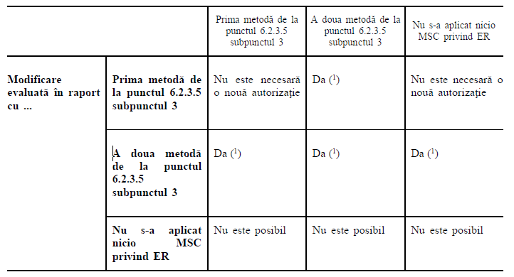  4a. Fără a aduce atingere raţionamentului general privind siguranţa prevăzut la articolul 21 alineatul (12) litera (b) din Directiva (UE) 2016/797, în cazul unor modificări care afectează cerinţele stabilite în ►M5 punctele ◄ 4.2.4.9, 4.2.9.3.1 și 4.2.10.3.4 și care impun realizarea unui nou studiu de fiabilitate, se solicită o nouă autorizaţie de introducere pe piaţă, cu excepţia cazului în care organismal notificat concluzionează că cerinţele legate de siguranţă incluse în studiul de fiabilitate sunt îmbunătăţite sau menţinute. În hotărârea sa, organismul notificat va lua în considerare versiunea revizuită a documentaţiei de întreţinere și de exploatare, în cazul în care este necesar.  5. Atunci când se definește în ce măsură trebuie applicate STI-urile privind materialul rulant, trebuie să se ţină seama de strategiile naţionale de migrare legate de implementarea altor STI-uri (de exemplu, a STI-urilor referitoare  la instalaţiile fixe).  6. Caracteristicile de proiectare de bază ale materialului rulant sunt definite în tabelul 17a și în tabelul 17b de mai jos. Pe baza acestor tabele și a raţionamentului privind siguranţa prevăzut la articolul 21 alineatul (12) litera (b) din Directiva (UE) 2016/797, modificările se clasifică după cum urmează:  (a) definite la articolul 15 alineatul (1) litera (c) din Regulamentul de punere în aplicare (UE) 2018/545, dacă depășesc pragurile stabilite în coloana 3 și dacă sunt inferioare pragurilor stabilite în coloana 4, cu excepţia cazului în care raţionamentul privind siguranţa prevăzut la articolul 21 alineatul (12) litera (b) din Directiva (UE) 2016/797 impune clasificarea lor ca modificări definite la articolul 15 alineatul (1) litera  (d) din Regulamentul (UE) 2018/545; sau  (b) definite la articolul 15 alineatul (1) litera (d) din Regulamentul de punere în aplicare (UE) 2018/545, dacă depășesc pragurile stabilite în coloana 4 sau dacă raţionamentul privind siguranţa prevăzut la articolul 21 alineatul (12) litera (b) din Directiva (UE) 2016/797 impune clasificarea acestora ca modificări definite la articolul 15 alineatul (1) litera (d) din Regulamentul  de punere în aplicare (UE) 2018/545.  Pentru a stabili dacă modificările depășesc pragurile menţionate la primul paragraf sau sunt inferioare acestora trebuie să se ia drept referinţă valorile parametrilor la data ultimei autorizări a materialului rulant sau a tipului de material rulant.7. Se consideră că modificările care nu fac obiectul punctului  7.1.2.2 subpunctul 6 nu au niciun impact asupra caracteristicilor de proiectare de bază și pot fi clasificate ca modificări definite la articolul 15 alineatul (1) litera (a) sau litera (b) din Regulamentul de punere în aplicare (UE) 2018/545,  cu excepţia cazului în care raţionamentul privind siguranţa prevăzut la articolul 21 alineatul (12) litera (b) din Directiva (UE) 2016/797 impune clasificarea lor ca modificări definite la articolul 15 alineatul (1) litera (d) din  Regulamentul de punere în aplicare (UE) 2018/545.  8. Raţionamentul privind siguranţa prevăzut la articolul 21 alineatul (12) litera (b) din Directiva (UE) 2016/797 trebuie să includă modificările privind parametrii de bază din tabelul de la punctul 3.1, în legătură cu toate cerinţele  esenţiale, în special cu cerinţele „Siguranţă” și „Compatibilitate tehnică”.  9. Fără a aduce atingere punctului 7.1.2.2a, toate modificările trebuie să rămână conforme cu STI-urile aplicabile, indifferent de clasificarea lor.  10. Înlocuirea unuia sau mai multor vehicule dintr-o compunere fixă după o deteriorare gravă nu necesită o evaluare a conformităţii în raport cu prezenta STI, atât timp cât unitatea, vehiculul sau vehiculele sunt neschimbate în ceea ce privește parametrii tehnici și funcţia faţă de cele pe care le înlocuiesc. Unităţile respective trebuie să poată fi urmărite și trebuie să fie certificate în conformitate cu orice normă naţională sau internaţională sau cu orice cod de  practică recunoscut pe scară largă în domeniul feroviar.  Tabelul 17a  Caracteristicile de proiectare de bază legate de parametrii de bază stabiliţi în prezenta STI  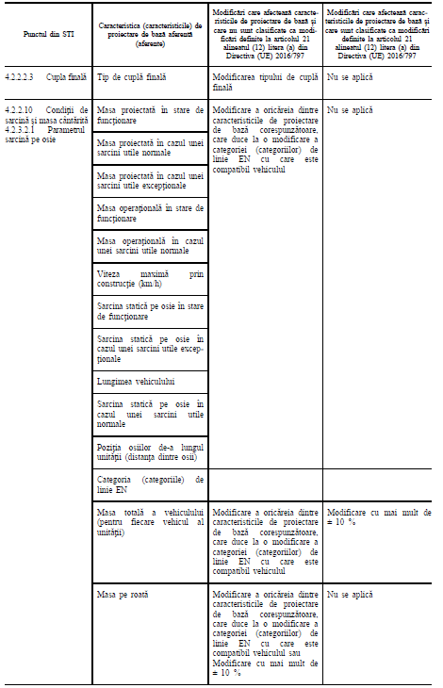  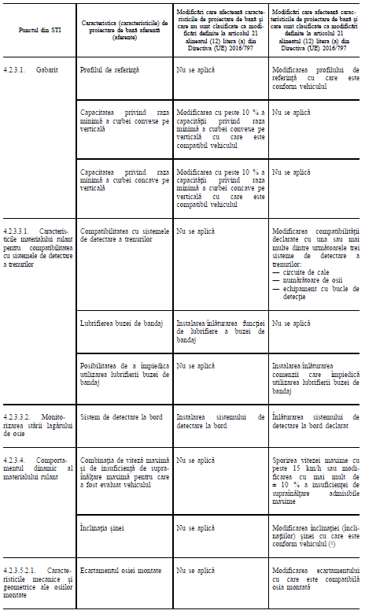  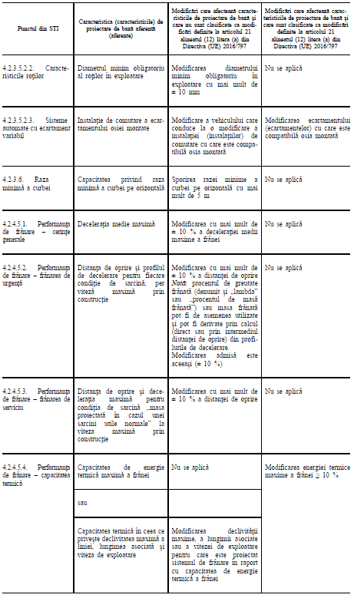  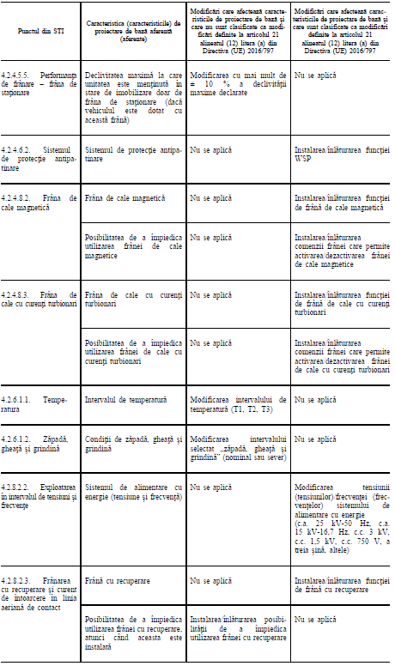  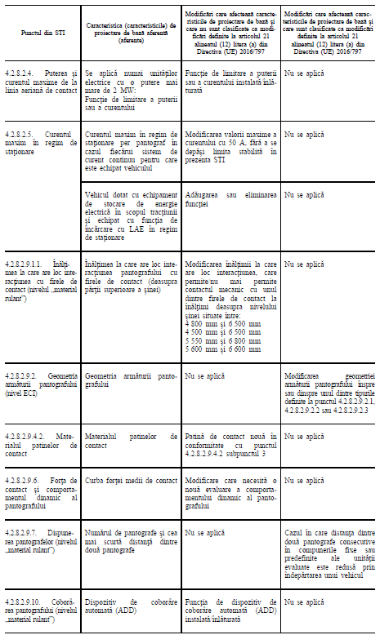  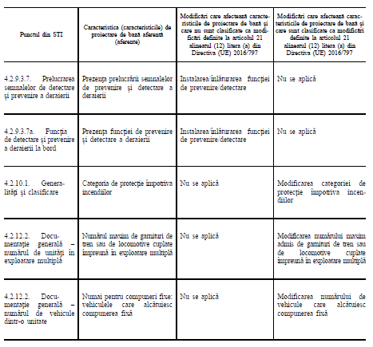  Tabelul 17b  Caracteristicile de proiectare de bază legate de parametrii de bază stabiliţi în STI PRM  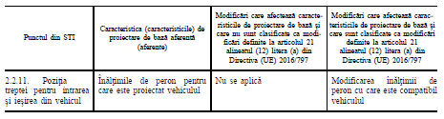  11. Pentru a întocmi certificatul de examinare CE de tip sau de examinare CE a proiectului, organismul notificat ales de entitatea care gestionează modificarea poate să facă trimitere la:  — certificatul iniţial de examinare CE de tip sau de examinare CE a proiectului pentru componentele proiectului care nu sunt modificate sau pentru cele care sunt modificate dar nu afectează conformitatea subsistemului,  în măsura în care acesta este încă valabil;  — un certificat suplimentar de examinare CE de tip sau de examinare CE a proiectului (care modifică certificatul iniţial) pentru componentele modificate ale proiectului care afectează conformitatea subsistemului cu STI menţionată în cadrul de certificare definit la punctul 7.1.3.1.1.  În cazul în care perioada de valabilitate a certificatului de examinare CE de tip sau de examinare CE a proiectului pentru tipul iniţial este limitată la 7 ani (ca urmare a aplicării conceptului anterior privind etapa A/B), perioada de valabilitate a certificatului de examinare CE de tip sau de examinare CE a proiectului pentru tipul modificat, varianta de tip sau versiunea de tip modificată este limitată la 14 ani de la data numirii unui organism notificat de către solicitant pentru tipul de material rulant iniţial (începutul etapei A a certificatului iniţial de examinare CE de tip sau de examinare CE a proiectului).  12. În orice caz, entitatea care gestionează modificarea trebuie să se asigure că documentaţia tehnică referitoare la certificatul de examinare CE de tip sau de examinare CE a proiectului este actualizată în consecinţă.  13. Documentaţia tehnică actualizată referitoare la certificatul de examinare CE de tip sau de examinare CE a proiectului este menţionată în dosarul tehnic care însoţește declaraţia de verificare CE emisă de entitatea care gestionează modificarea pentru materialul rulant declarat ca fiind conform cu tipul modificat. | 7.1.2.2. Norme de gestionare a modificărilor aduse atât materialului rulant, cât și tipului de material rulant  7.1.2.2.1. Piesele și parametrii de bază ai materialului rulant care nu sunt afectaţi de modificare (modificări) sunt scutiţi de evaluarea conformităţii cu dispoziţiile prezentei STI.  7.1.2.2.2. Fără a aduce atingere subpunctului 7.1.3, conformitatea cu cerinţele prezentei STI, ale Regulamentului privind STI referitoare la subsistemul „material rulant – zgomot”, aprobat prin Ordinul organului central de specialitate în domeniul transportului feroviar (a se vedea subpunctul 7.2) și ale Regulamentului privind STI referitoare la accesibilitatea sistemului feroviar pentru persoanele cu handicap și persoanele cu mobilitate redusă, aprobat prin Ordinul organului central de specialitate în domeniul transportului feroviar (a se vedea subpunctul 7.2.3) este necesară numai pentru parametrii de bază din prezenta STI care ar putea fi afectaţi de modificare (modificări).  7.1.2.2.3. În conformitate cu Regulamentul privind modulele pentru procedurile de evaluare a conformității și a adecvării pentru utilizare, precum și de verificare CE care trebuie utilizate în specificațiile tehnice de interoperabilitate, aprobat prin Hotărârea Guvernului nr. 725/2024 și prin aplicarea modulelor SB, SD/SF sau SH1 pentru veri ficarea CE și, dacă este relevant, în conformitate cu punctul 61 din Regulamentul de interoperabilitate a sistemului feroviar, aprobat prin Hotărârea Guvernului nr. 725/2024, entitatea care gestionează modificarea trebuie să informeze un organism notificat cu privire la toate modificările care afectează confor mitatea subsistemului cu cerinţele STI-ului (STI-urilor) relevant(e) și care impun noi verificări de către un organism notificat. Această informaţie trebuie transmisă de entitatea care gestionează modificarea împreună cu trimiterile corespunzătoare la documentaţia tehnică legată de certificatul existent de examinare CE de tip sau de examinare CE a proiectului.  7.1.2.2.4. Fără a aduce atingere raţionamentului general privind siguranţa prevăzut la punctul 93, subpunctul 93.2 din Regulamentul de interoperabilitate a sistemului feroviar, aprobat prin Hotărârea Guvernului nr. 725/2024, în cazul unor modificări care impun reevaluarea cerinţelor de siguranţă prevăzute la subpunctele 4.2.3.4.2, 4.2.3.5.3, 4.2.4.2.2, 4.2.5.3.5, 4.2.5.5.8 și 4.2.5.5.9, se aplică procedura stabilită la subpunctul 6.2.3.5. Tabelul 17 stabilește cazurile în care este necesară o nouă autorizaţie.  Tabelul 17  Vehicul evaluat iniţial în raport cu  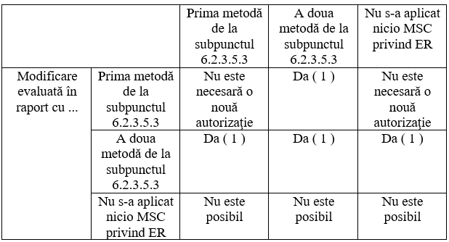  7.1.2.2.4.1. Fără a aduce atingere raţionamentului general privind siguranţa prevăzut la la punctul 93, subpunctul 93.2 din Regulamentul de interoperabilitate a sistemului feroviar, aprobat prin Hotărârea Guvernului nr. 725/2024, în cazul unor modificări care afectează cerinţele stabilite în subpunctele 4.2.4.9, 4.2.9.3.1 și 4.2.10.3.4 și care impun realizarea unui nou studiu de fiabilitate, se solicită o nouă autorizaţie de introducere pe piaţă, cu excepţia cazului în care organismul notificat concluzionează că cerinţele legate de siguranţă incluse în studiul de fiabilitate sunt îmbunătăţite sau menţinute. În hotărârea sa, organismul notificat va lua în considerare versiunea revizuită a documentaţiei de întreţinere și de exploatare, în cazul în care este necesar.  7.1.2.2.5. Atunci când se definește în ce măsură trebuie aplicate STI-urile privind materialul rulant, trebuie să se ţină seama de strategiile naţionale de migrare legate de implementarea altor STI-uri (de exemplu, a STI-urilor referitoare la instalaţiile fixe).  7.1.2.2.6. Caracteristicile de proiectare de bază ale materialului rulant sunt definite în tabelul 17.1 și în tabelul 17.2. Pe baza acestor tabele și a raţionamentului privind siguranţa prevăzut la punctul 93, subpunctul 93.2 din Regulamentul de interoperabilitate a sistemului feroviar, aprobat prin Hotărârea Guvernului nr. 725/2024, modificările se clasifică după cum urmează:  7.1.2.2.6.1. o modificare a caracteristicilor de proiectare de bază ale tipului de vehicul, care nu necesită o nouă admitere în conformitate cu punctul 93 din Regulamentul de interoperabilitate a sistemului feroviar, aprobat prin Hotărârea Guvernului nr. 725/2024, dacă depășesc pragurile stabilite în coloana 3 și dacă sunt inferioare pragurilor stabilite în coloana 4, cu excepţia cazului în care raţionamentul privind siguranţa prevăzut la punctul 93, subpunctul 93.2 din Regulamentul menționat impune clasificarea lor ca modificări care necesită o nouă admitere în conformitate cu punctul 93 din Regulamentul menționat.  7.1.2.2.6.2. O modificări care necesită o nouă admitere în conformitate cu punctul 93 din Regulamentul de interoperabilitate a sistemului feroviar, aprobat prin Hotărârea Guvernului nr. 725/2024, dacă depășesc pragurile stabilite în coloana 4 sau dacă raţionamentul privind siguranţa prevăzut la punctul 93, subpunctul 93.2 din Regulamentu menționat impune clasificarea acestora ca modificări care necesită o nouă admitere în conformitate cu punctul 93 din Regulamentul menționat.  Pentru a stabili dacă modificările depășesc pragurile menţionate la primul paragraf sau sunt inferioare acestora trebuie să se ia drept referinţă valorile parametrilor la data ultimei admitere a materialului rulant sau a tipului de material rulant.  7.1.2.2.7. Se consideră că modificările care nu fac obiectul subpunctului 7.1.2.2.6. nu au niciun impact asupra caracteristicilor de proiectare de bază și pot fi clasificate ca modificări ce nu introduce o abatere de la dosarele tehnice care însoțesc declarațiile CE de verificare a subsistemelor. În acest caz, nu este necesară verificarea de către un organism de evaluare a conformității, iar declarațiile CE inițiale de verificare a subsistemelor și admiterea de tip a vehiculului rămân valabile și neschimbate sau o modificare ce introduce o abatere de la dosarele tehnice care însoțesc declarațiile CE de verificare a subsistemelor, care ar putea necesita noi verificări și, prin urmare, impune verificarea conform modulelor de evaluare a conformității aplicabile, însă care nu are niciun impact asupra caracteristicilor de proiectare de bază ale tipului de vehicul și nu necesită o nouă admitere, cu excepţia cazului în care raţionamentul privind siguranţa prevăzut la punctul 93, subpunctul 93.2 din Regulamentul de interoperabilitate a sistemului feroviar, aprobat prin Hotărârea Guvernului nr. 725/2024, impune clasificarea lor ca modificări care necesită o nouă admitere în conformitate cu punctul 93 din Regulamentul menționat.  7.1.2.2.8. Raţionamentul privind siguranţa prevăzut la punctul 93, subpunctul 93.2 din Regulamentu de interoperabilitate a sistemului feroviar, aprobat prin Hotărârea Guvernului nr. 725/2024, trebuie să includă modificările privind parametrii de bază din tabelul de la subpunctul 3.1, în legătură cu toate cerinţele esenţiale, în special cu cerinţele „Siguranţă” și „Compatibilitate tehnică”.  7.1.2.2.9. Toate modificările trebuie să rămână conforme cu STI-urile aplicabile, indiferent de clasificarea lor.  7.1.2.2.10. Înlocuirea unuia sau mai multor vehicule dintr-o compunere fixă după o deteriorare gravă nu necesită o evaluare a conformităţii în raport cu prezenta STI, atât timp cât unitatea, vehiculul sau vehiculele sunt neschimbate în ceea ce privește parametrii tehnici și funcţia faţă de cele pe care le înlocuiesc. Unităţile respective trebuie să poată fi urmărite și trebuie să fie certificate în conformitate cu orice normă naţională sau internaţională sau cu orice cod de practică recunoscut pe scară largă în domeniul feroviar.  Tabelul 17.1.  Caracteristicile de proiectare de bază legate de parametrii de bază stabiliţi în prezenta STI  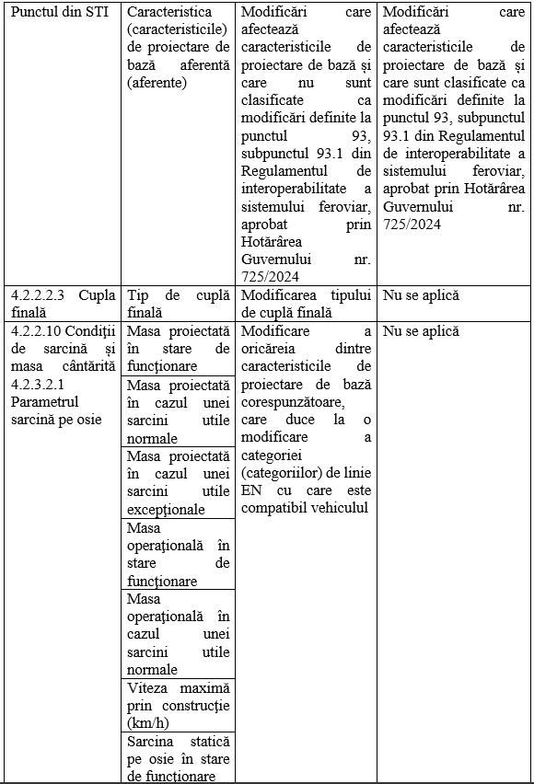  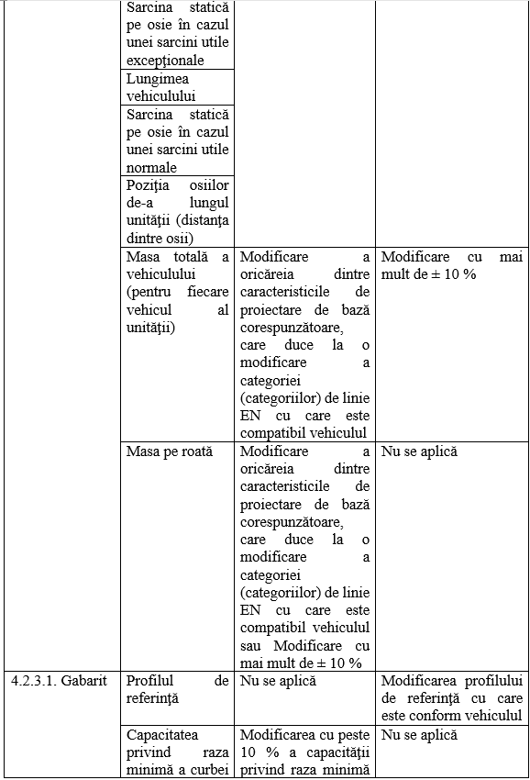  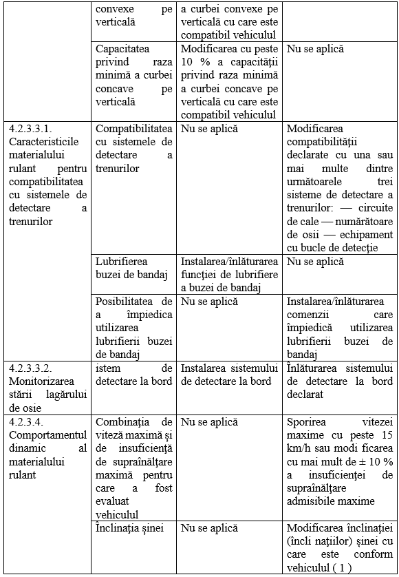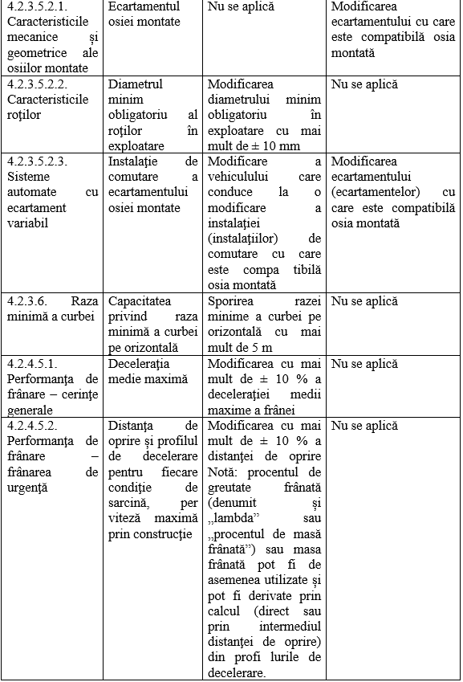  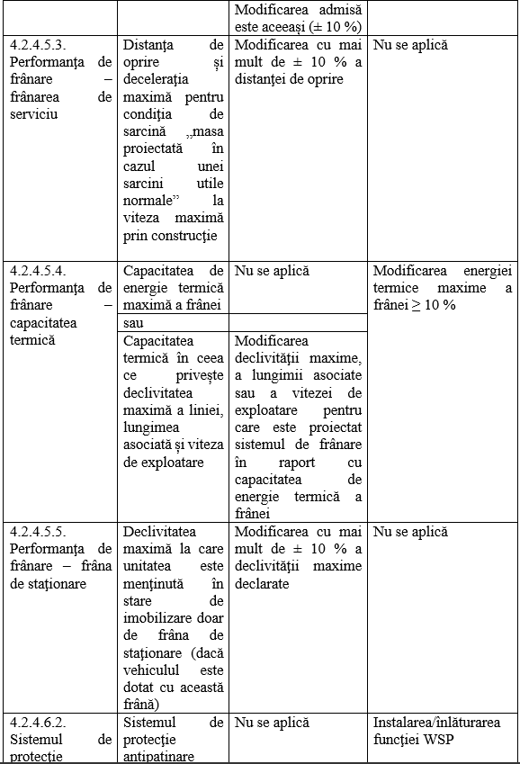  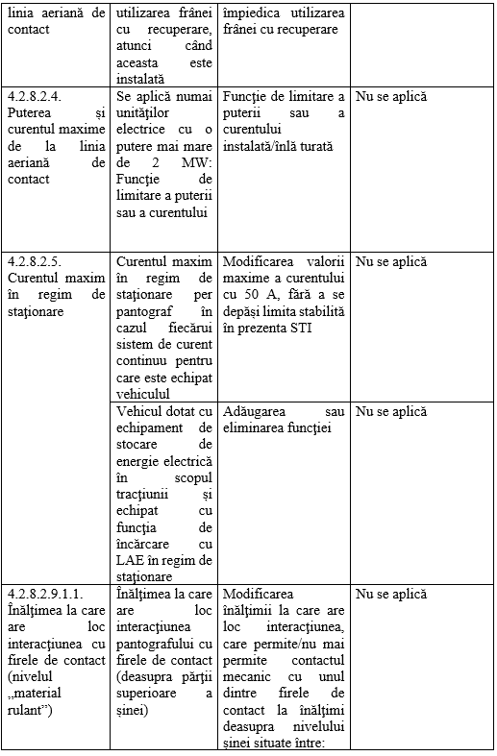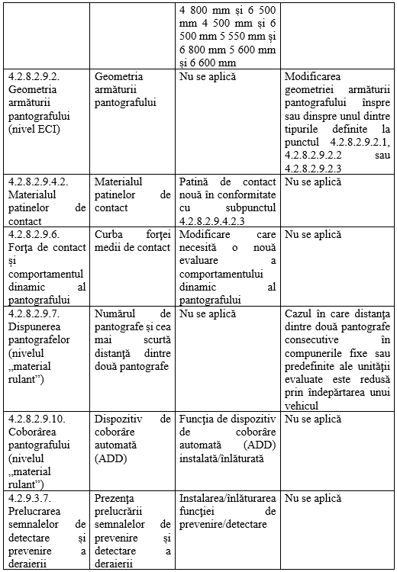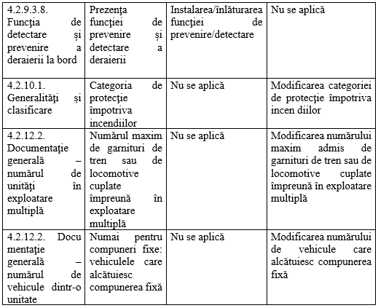 Tabelul 17.2  Caracteristicile de proiectare de bază legate de parametrii de bază stabiliţi în STI PRM  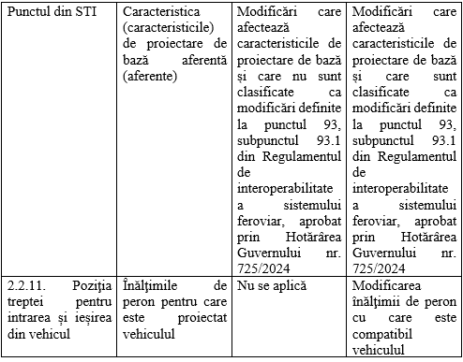  7.1.2.2.11. Pentru a întocmi certificatul de examinare CE de tip sau de examinare CE a proiectului, organismul notificat ales de entitatea care gestionează modificarea poate să facă trimitere la:  7.1.2.2.11.1. certificatul iniţial de examinare CE de tip sau de examinare CE a proiectului pentru componentele proiectului care nu sunt modificate sau pentru cele care sunt modificate dar nu afectează conformitatea subsistemului, în măsura în care acesta este încă valabil;  7.1.2.2.11.2. un certificat suplimentar de examinare CE de tip sau de examinare CE a proiectului (care modifică certificatul iniţial) pentru componentele modificate ale proiectului care afectează conformitatea subsistemului cu STI menţionată în cadrul de certificare definit la subpunctul 7.1.3.1.1.  7.1.2.2.12. În orice caz, entitatea care gestionează modificarea trebuie să se asigure că documentaţia tehnică referitoare la certificatul de examinare CE de tip sau de examinare CE a proiectului este actualizată în consecinţă.  7.1.2.2.13. Documentaţia tehnică actualizată referitoare la certificatul de examinare CE de tip sau de examinare CE a proiectului este menţionată în dosarul tehnic care însoţește declaraţia de veri ficare CE emisă de entitatea care gestionează modificarea pentru materialul rulant declarat ca fiind conform cu tipul modificat. | Parțial compatibil | Pct. 7.1.2.2. subpct. 11, alineatul 4 din actul UE a fost eliminat, or acesta se referă la o perioadă de tranziție.  Regulamentul privind modulele pentru procedurile de evaluare a conformității și a adecvării pentru utilizare, precum și de verificare CE care trebuie utilizate în specificațiile tehnice de interoperabilitate, aprobat prin Hotărârea Guvernului nr. 725/2024, nu prevede condițiile tranzitorii.
7.1.2.2a. N o r m e s p e c i a l e p e n t r u m a t e r i a l u l r u l a n t a f l a t  î n e x p l o a t a r e c a r e n u f a c e o b i e c t u l u n e I d e c l a r a ţ i i d e v e r i f i c a r e C E ș i c a r e d e ţ i n e o p r i m ă a u t o r i z a ţ i e d e d a r e î n e x p l o a t a r e î n a i n t e d e 1 i a n u a r i e 2 0 1 5  Următoarele norme se aplică, pe lângă punctul 7.1.2.2, materialului rulant aflat în exploatare care deţine o primă autorizaţie de dare în exploatare înainte de 1 ianuarie 2015, în cazul în care domeniul de aplicare al modificării afectează parametri de bază care nu fac obiectul declaraţiei CE (dacă există):  (1) Conformitatea cu cerinţele tehnice din prezenta STI se consideră a fi stabilită atunci când un parametru de bază este ameliorat în direcţia performanţei definite în STI și entitatea care gestionează modificarea demonstrează că cerinţele esenţiale corespunzătoare sunt îndeplinite și că nivelul de siguranţă este menţinut și, acolo unde este posibil practic în mod rezonabil, îmbunătăţit. În acest caz, entitatea care gestionează modificarea trebuie să justifice motivele pentru care performanţa definită în STI nu a fost  atinsă, ţinând seama de punctul 7.1.2.2 subpunctul 5. Această justificare trebuie să fie inclusă în dosarul tehnic, dacă există, sau în documentaţia tehnică iniţială a materialului rulant.  (2) Norma prevăzută la subpunctul 1 nu se aplică în cazul modificărilor aduse parametrilor de bază care sunt clasificate ca modificări definite la articolul 21 alineatul (12) litera (a) din Directiva (UE) 2016/797, astfel cum se specifică în tabelele 17c și 17d. Pentru aceste modificări, este obligatorie conformitatea  cu cerinţele prezentei STI.  Tabelul 17c  Modificări ale parametrilor de bază în cazul cărora conformitatea cu cerinţele STI este obligatorie pentru materialul rulant care nu deţine un certificat de examinare CE de tip sau de examinare CE a proiectului  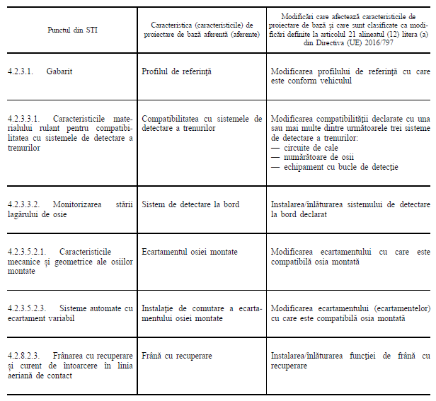  Tabelul 17d  Modificări ale parametrilor de bază din STI PRM în cazul cărora conformitatea cu cerinţele STI este obligatory pentru materialul rulant care nu deţine un certificat de examinare CE de tip sau de examinare CE a proiectului  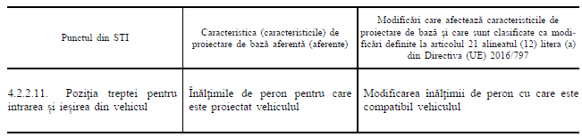 |  | Prevederi UE neaplicabile | Pct. 7.1.2.2a din actul UE nu este transpus în actul național, or acesta stabilește o dată calendaristică nevalabilă (1 ianuarie 2015) .
7.1.2.2b. N o r m e s p e c i a l e p e n t r u v e h i c u l e l e m o d i f i c a t e î n v e d e r e a î n c e r c ă r i i p e r f o r m a n ţ e i s a u a f i a b i l i t ă ţ i i i n o v a ţ i i l o r t e h n o l o g i c e p e n t r u o p e r i o a d ă l i m i t a t ă  1. În cazul modificărilor aduse unor vehicule autorizate individuale în scopul încercării performanţei și a fiabilităţii inovaţiilor tehnologice pentru o perioadă fixă care nu depășește un an, se aplică următoarele norme, pe lângă  punctul 7.1.2.2. Ele nu se aplică dacă aceleași modificări sunt aduse mai multor vehicule.  2. Conformitatea cu cerinţele tehnice din prezenta STI se consideră a fi stabilită atunci când un parametru de bază este menţinut neschimbat sau este ameliorat în direcţia performanţei definite în STI și entitatea care gestionează  modificarea demonstrează că cerinţele esenţiale corespunzătoare sunt îndeplinite și că nivelul de siguranţă este menţinut și, acolo unde este posibil practic în mod rezonabil, îmbunătăţit. | 7.1.2.3. Norme speciale pentru vehiculele modificate în vederea încercării performanţei sau a fiabilităţii inovaţiilor tehnologice pentru o perioadă limitată  7.1.2.3.1. În cazul modificărilor aduse unor vehicule autorizate individuale în scopul încercării performanţei și a f iabilităţii inovaţiilor tehnologice pentru o perioadă fixă care nu depășește un an, se aplică următoarele norme, pe lângă subpunctul 7.1.2.2. Ele nu se aplică dacă aceleași modificări sunt aduse mai multor vehicule.  7.1.2.3.2. Conformitatea cu cerinţele tehnice din prezenta STI se consideră a fi stabilită atunci când un parametru de bază este menţinut neschimbat sau este ameliorat în direcţia performanţei definite în STI și entitatea care gestionează modificarea demonstrează că cerinţele esenţiale corespunzătoare sunt îndeplinite și că nivelul de siguranţă este menţinut și, acolo unde este posibil practic în mod rezonabil, îmbunătăţit | Compatibil
7.1.3. Norme privind certificatele de examinare CE de tip sau de examinare CE a proiectului | 7.1.3. Norme privind certificatele de examinare CE de tip sau de examinare CE a proiectului | Compatibil
7.1.3.1. S u b s i s t e m u l „ m a t e r i a l r u l a n t ” | 7.1.3.1. Subsistemul „material rulant” | Compatibil
7.1.3.1.1. Definiţii  (1) Cadrul de evaluare iniţială  Cadrul de evaluare iniţială este setul de STI-uri (și anume prezenta STI, STI NOI și STI PRM) aplicabile la începutul etapei de proiectare atunci când organismul notificat este contractat de solicitant.  (2) Cadrul de certificare  Cadrul de certificare este setul de STI-uri (și anume prezenta STI, STI NOI și STI PRM) aplicabile la momentul emiterii certificatului de examinare CE de tip sau de examinare CE a proiectului. Cadrul de evaluare iniţială, modificat prin revizuirile STI-urilor, este cel care a intrat în vigoare în faza de proiectare.  (3) Faza de proiectare  Faza de proiectare este perioada care începe imediat ce solicitantul contractează un organism notificat responsabil pentru verificarea CE și care se încheie odată cu eliberarea certificatului de examinare CE de tip sau de examinare CE a proiectului.  Faza de proiectare poate viza un tip, precum și una sau mai multe variante de tip și una mai multe versiuni de tip. Pentru toate variantele de tip și toate versiunile de tip, se consider că faza de proiectare începe în același timp ca pentru tipul principal.  (4) Faza de producţie  Faza de producţie este perioada în care subsistemele „material rulant” pot fi introduse pe piaţă pe baza unei declaraţii de verificare CE referitoare la un certificate valabil de examinare CE de tip sau de examinare CE a proiectului.  (5) Material rulant în exploatare:  Materialul rulant este în exploatare atunci când este înregistrat cu codul de înregistrare „00” „valabilă”, în registrul naţional al vehiculelor în conformitate cu Decizia 2007/756/CE sau în Registrul european al vehiculelor în conformitate cu Decizia de punere în aplicare (UE) 2018/1614 și este menţinut în stare sigură de funcţionare în conformitate cu Regulamentul de punere în aplicare (UE) 2019/779 al Comisiei ( 1 ). | 7.1.3.1.1.1. Cadrul de evaluare iniţială  Cadrul de evaluare iniţială este setul de STI-uri (și anume prezenta STI, Regulamentul privind STI referitoare la subsistemul „material rulant – zgomot” și Regulamentul privind STI referitoare la accesibilitatea sistemului feroviar pentru persoanele cu handicap și persoanele cu mobilitate redusă, aprobate prin Ordinul organului central de specialitate în domeniul transportului feroviar) aplicabile la începutul etapei de proiectare atunci când organismul notificat este contractat de solicitant.  7.1.3.1.1.2. Cadrul de certificare  Cadrul de certificare este setul de STI-uri (și anume prezenta STI, Regulamentul privind STI referitoare la subsistemul „material rulant – zgomot” și Regulamentul privind STI referitoare la accesibilitatea sistemului feroviar pentru persoanele cu handicap și persoanele cu mobilitate redusă, aprobate prin Ordinul organului central de specialitate în domeniul transportului feroviar) aplicabile la momentul emiterii certificatului de examinare CE de tip sau de examinare CE a proiectului. Cadrul de evaluare iniţială, modificat prin revizuirile STI-urilor, este cel care a intrat în vigoare în faza de proiectare.  7.1.3.1.1.3. Faza de proiectare  Faza de proiectare este perioada care începe imediat ce solicitantul contractează un organism notificat responsabil pentru verificarea CE și care se încheie odată cu eliberarea certificatului de examinare CE de tip sau de examinare CE a proiectului.  Faza de proiectare poate viza un tip, precum și una sau mai multe variante de tip și una mai multe versiuni de tip. Pentru toate variantele de tip și toate versiunile de tip, se consideră că faza de proiectare începe în același timp ca pentru tipul principal.  7.1.3.1.1.4. Faza de producţie  Faza de producţie este perioada în care subsistemele „material rulant” pot fi introduse pe piaţă pe baza unei declaraţii de verificare CE referitoare la un certificat valabil de examinare CE de tip sau de examinare CE a proiectului.  7.1.3.1.1.5. Material rulant în exploatare:  Materialul rulant este în exploatare atunci când este înregistrat cu codul de înregistrare „00” „valabilă”, în registrul naţional al vehiculelor feroviare în conformitate cu Regulamentul de interoperabilitate a sistemului feroviar, aprobat prin Hotărârea Guvernului nr. 725/2024, și este menţinut în stare sigură de funcţionare în conformitate cu. | Compatibil
7.1.3.1.2. Norme privind certificatul de examinare CE de tip sau de examinare CE a proiectului  1. Organismul notificat eliberează certificatul de examinare CE de tip sau de examinare CE a proiectului prin referire la cadrul de certificare.  2. Atunci când o revizuire a prezentei STI sau a STI NOI sau a STI PRM intră în vigoare în faza de proiectare, organismal notificat eliberează certificatul de examinare CE de tip sau de examinare CE a proiectului în conformitate cu următoarele norme:  — Pentru modificările aduse STI-urilor care nu sunt menţionate în apendicele L, conformitatea cu cadrul de evaluare iniţială conduce la conformitatea cu cadrul de certificare. Organismul notificat eliberează certificatul de examinare CE de tip sau de examinare CE a proiectului prin referire la cadrul de certificare fără o evaluare suplimentară.  — Pentru modificările aduse STI-urilor menţionate în apendicele L, aplicarea acestora este obligatorie în conformitate cu regimul de tranziţie definit în apendice.  În cursul perioadei de tranziţie definite, organismal notificat poate elibera certificatul de examinare CE de tip sau de examinare CE a proiectului prin referire la cadrul de certificare fără o evaluare suplimentară. Organismul  notificat trebuie să enumere în certificatul de examinare CE de tip sau de examinare CE a proiectului toate punctele evaluate în conformitate cu cadrul de evaluare iniţială.  3. Atunci când mai multe revizuiri ale prezentei STI, ale STI NOI sau ale STI PRM intră în vigoare în faza de proiectare, subpunctul 2 se aplică tuturor revizuirilor în mod succesiv.  4. Este întotdeauna permis (dar nu obligatoriu) să se utilizeze cea mai recentă versiune a oricărei STI, fie integral, fie pentru anumite puncte, cu excepţia cazului în care se specifică altfel în mod explicit în revizuirea STI-urilor respective; în cazul aplicării limitate la anumite puncte, solicitantul trebuie să justifice și să documenteze faptul că cerinţele aplicabile rămân consecvente, iar acest lucru trebuie aprobat de organismul notificat. | 7.1.3.1.2. Norme privind certificatul CE  7.1.3.1.2.1. Organismul notificat trebuie să emită certificatul de examinare CE de tip sau a proiectului prin trimitere la cadrul de certificare.  7.1.3.1.2.2. Atunci când în faza de proiectare intră în vigoare o revizuire a prezentei STI, organismul notificat trebuie să emită certificatul de examinare CE de tip sau a proiectului.  7.1.3.1.2.3. Atunci când în faza de proiectare intră în vigoare mai multe revizuiri ale prezentei STI, subpunctul 7.1.3.1.2.2. de mai sus trebuie să se aplice tuturor revizuirilor în mod succesiv.  7.1.3.1.2.4. Este întotdeauna permis (dar nu obligatoriu) să se utilizeze oricare STI, fie în totalitate, fie pentru anumite puncte, cu excepția cazului în care se specifică altfel în mod explicit în revizuirea acestor STI-uri; în cazul unei aplicări limitate la anumite puncte, solicitantul trebuie să justifice și să documenteze faptul că cerințele aplicabile rămân consecvente, iar acest lucru trebuie să fie aprobat de organismul notificat. | Compatibil
7.1.3.1.3. Valabilitatea certificatului de examinare CE de tip sau de examinare CE a proiectului  1. Atunci când o revizuire a prezentei STI sau a STI NOI sau a STI PRM intră în vigoare, certificatul de examinare CE de tip sau de examinare CE a proiectului pentru subsistemul respectiv rămâne valabil, cu excepţia cazului în care este necesară revizuirea acestuia în conformitate cu regimul de tranziţie specific al unei modificări a STI.  2. Numai modificările aduse STI-urilor cu un regim de tranziţie specific se pot aplica materialului rulant în faza de producţie sau materialului rulant în exploatare. | 7.1.3.1.3. Valabilitatea certificatului de examinare CE de tip sau de examinare CE a proiectului  7.1.3.1.3.1. Atunci când o revizuire a prezentei STI sau a Regulamentului privind STI referitoare la subsistemul „material rulant – zgomot” sau a Regulamentului privind STI referitoare la accesibilitatea sistemului feroviar pentru persoanele cu handicap și persoanele cu mobilitate redusă, aprobate prin Ordinul organului central de specialitate în domeniul transportului feroviar intră în vigoare, certificatul de examinare CE de tip sau de examinare CE a proiectului pentru subsistemul respectiv rămâne valabil. | Parțial compatibil | Pct 7.1.3.1.3, subpct. 2 din actul UE nu este transpus în actul național, or acesta se referă la un ,,regim de tranziție special”.
7.1.3.2. E l e m e n t e l e c o n s t i t u t i v e d e i n t e r o p e r a b i l i t a t e  1. Prezentul punct se referă la un element constitutiv de interoperabilitate supus examinării de tip sau a proiectului sau examinării adecvării pentru utilizare.  2. Cu excepţia cazului în care se specifică altfel în mod explicit în revizuirea prezentei STI, a STI NOI sau a STI PRM, examinarea de tip sau a proiectului sau examinarea adecvării pentru utilizare rămâne valabilă chiar dacă intră  în vigoare o revizuire a acestor STI-uri.  În acest timp, pot fi introduse pe piaţă noi elemente constitutive de același tip fără o altă evaluare a tipului. | 7.1.3.2. Elementele constitutive de interoperabilitate  7.1.3.2.1. Prezentul punct se referă la un element constitutiv de interoperabilitate supus examinării de tip sau a proiectului sau examinării adecvării pentru utilizare.  7.1.3.2.2. Cu excepţia cazului în care se specifică altfel în mod explicit în revizuirea prezentei STI, a Regulamentului privind STI referitoare la subsistemul „material rulant – zgomot” sau a Regulamentului privind STI referitoare la accesibilitatea sistemului feroviar pentru persoanele cu handicap și persoanele cu mobilitate redusă, aprobate prin Ordinul organului central de specialitate în domeniul transportului feroviar, examinarea de tip sau a proiectului sau examinarea adecvării pentru utilizare rămâne valabilă chiar dacă intră în vigoare o revizuire a acestor STI-uri.  În acest timp, pot fi introduse pe piaţă noi elemente constitutive de același tip fără o altă evaluare a tipului. | Compatibil
7.1.4. Norme pentru extinderea zonei de utilizare a materialului rulant care deţine o autorizaţie în conformitate cu Directiva 2008/57/CE sau care era în exploatare înainte de 19 iulie 2010  1. În absenţa conformităţii depline cu prezenta STI, subpunctul  2 se aplică materialului rulant care îndeplinește următoarele condiţii atunci când se solicită o extindere a zonei sale de utilizare în conformitate cu articolul 21 alineatul (13) din Directiva (UE) 2016/797:  (a) a fost autorizat în conformitate cu Directiva 2008/57/CE sau a fost dat în exploatare înainte de 19 iulie 2010;  (b) este înregistrat cu codul de înregistrare „Valid” „00” în Registrul naţional al vehiculelor în conformitate cu Decizia 2007/756/CE sau în Registrul european al vehiculelor în conformitate cu Decizia de punere în aplicare (UE) 2018/1614 și este menţinut în stare sigură de funcţionare în conformitate cu Regulamentul de punere în aplicare (UE) 2019/779.  Următoarele dispoziţii privind extinderea zonei de utilizare se aplică, de asemenea, în combinaţie cu o nouă autorizaţie, în sensul articolului 14 alineatul (3) litera (a) din Regulamentul de punere în aplicare (UE) 2018/545.  2. Autorizaţia pentru o zonă extinsă de utilizare a materialului rulant menţionat la subpunctul 1 se bazează pe autorizaţia existentă, dacă este cazul, pe compatibilitatea tehnică dintre materialul rulant și reţea în conformitate cu articolul 21 alineatul (3) litera (d) din Directiva (UE) 2016/797 și pe conformitatea cu caracteristicile de proiectare de bază din tabelele 17a și 17b, ţinând seama de orice restricţii sau limitări.  Solicitantul trebuie să prezinte o declaraţie de verificare „CE” însoţită de dosare tehnice care atestă conformitatea cu cerinţele din prezenta STI sau cu dispoziţii cu efect echivalent, pentru fiecare parametru de bază menţionat în coloana 1 a tabelelor 17a și 17b și cu următoarele puncta din prezenta STI:  — 4.2.4.2.2, 4.2.5.5.8, 4.2.5.5.9, 4.2.6.2.3, 4.2.6.2.4, 4.2.6.2.5, 4.2.8.2.7, 4.2.8.2.9.8 (atunci când trecerea prin sectoarele de separare a fazelor sau a sistemelor este gestionată automat), 4.2.9.3.1, 4.2.9.6, 4.2.12 și 4.2.12.6;  — 4.2.5.3 în Italia;  — 4.2.5.3.5 și 4.2.9.2.1 în Germania, în unul dintre următoarele moduri sau o combinaţie a acestora:  (a) conformitatea cu cerinţele prezentei STI;  (b) conformitatea cu cerinţele corespunzătoare stabilite într-o STI anterioară;  (c) conformitatea cu specificaţii alternative considerate a avea un efect echivalent;  (d) dovezi că cerinţele privind compatibilitatea tehnică cu reţeaua zonei de utilizare extinse sunt echivalente cu cerinţele privind compatibilitatea tehnică cu reţeaua pentru care materialul rulant este deja autorizat sau în exploatare.  Aceste dovezi trebuie furnizate de către solicitant și se pot baza pe informaţiile din registrul de infrastructură feroviară (RINF).  3. Efectul echivalent al specificaţiilor alternative la cerinţele prezentei STI [subpunctul 2 litera (c)] și echivalenţa cerinţelor de compatibilitate tehnică cu reţeaua [subpunctul  2 litera (d)] trebuie justificate și documentate de către solicitant prin aplicarea procesului de management al riscurilor prevăzut în anexa I la Regulamentul (UE) nr. 402/2013. Justificarea trebuie evaluată și confirmată de un organism  de evaluare (MSC ER).  4. În plus faţă de cerinţele menţionate la subpunctul 2 de mai sus și dacă este cazul, solicitantul trebuie să prezinte o declaraţie de verificare „CE” însoţită de dosare tehnice care atestă conformitatea cu următoarele:  (a) cazurile specifice referitoare la orice parte a zonei de utilizare extinse, enumerate în prezenta STI, în STI NOI, în STI PRM și în STI CCS;  (b) normele naţionale menţionate la articolul 13 alineatul (2) literele (a), (c) și (d) din Directiva (UE) 2016/797, astfel cum au fost notificate în conformitate cu articolul 14 din directiva respectivă.  5. Entitatea care acordă autorizaţia pune la dispoziţia publicului, prin intermediul site-ului web al agenţiei, detaliile specificaţiilor alternative menţionate la punctul 2 litera (c) și ale cerinţelor de compatibilitate tehnică cu  reţeaua menţionate la punctul 2 litera (d) pe baza cărora a acordat autorizaţii pentru zona de utilizare extinsă.  6. În cazul în care un vehicul autorizat a beneficiat de neaplicarea STI-urilor sau a unei părţi a acestora în temeiul articolului 9 din Directiva 2008/57/CE, solicitantul trebuie să ceară una sau mai multe derogări în statele membre ale zonei de utilizare extinse, în conformitate cu articolul 7 din Directiva (UE) 2016/797.  7. În conformitate cu articolul 54 alineatul (2) din Directiva (UE) 2016/797, vagoanele de călători utilizate în temeiul Regolamento Internazionale Carrozze (RIC) sunt considerate autorizate în conformitate cu condiţiile în baza cărora au fost utilizate, inclusiv zona de utilizare în care sunt exploatate.  Ca urmare a unei modificări care necesită o nouă autorizaţie de introducere pe piaţă în conformitate cu articolul 21 alineatul (12) din Directiva (UE) 2016/797, vagoanele de călători acceptate în temeiul celui mai recent acord RIC își păstrează zona de utilizare în care au fost exploatate, fără verificări suplimentare asupra părţilor nemodificate. | 7.1.4. Norme pentru extinderea zonei de utilizare a materialului rulant care deţine o autorizaţie în conformitate cu Regulamentul privind modulele pentru procedurile de evaluare a conformității și a adecvării pentru utilizare, precum și de verificare CE care trebuie utilizate în specificațiile tehnice de interoperabilitate, aprobat prin Hotărârea Guvernului nr. 725/2024.  7.1.4.1. În absenţa conformităţii depline cu prezenta STI, subpunctul 7.1.4.2. se aplică materialului rulant care îndeplinește următoarele condiţii atunci când se solicită o extindere a zonei sale de utilizare în conformitate cu punctul 94 din Regulamentul de interoperabilitate a sistemului feroviar, aprobat prin Hotărârea Guvernului nr. 725/2024:  7.1.4.1.1. a fost autorizat în conformitate cu Regulamentul privind modulele pentru procedurile de evaluare a conformității și a adecvării pentru utilizare, precum și de verificare CE care trebuie utilizate în specificațiile tehnice de interoperabilitate, aprobat prin Hotărârea Guvernului nr. 725/2024;  7.1.4.1.2. este înregistrat cu codul de înregistrare „Valid” „00” în Registrul naţional al vehiculelor feroviare în conformitate cu Regulamentul de interoperabilitate a sistemului feroviar, aprobat prin Hotărârea Guvernului nr. 725/2024 și este menţinut în stare sigură de funcţionare.  7.1.4.2. Admiterea pentru o zonă extinsă de utilizare a materialului rulant menţionat la subpunctul 7.1.4.1 se bazează pe admiterea existentă, dacă este cazul, pe compatibilitatea tehnică dintre materialul rulant și reţea în conformitate cu punctul 86, subpunctul 86.4 din Regulamentul de interoperabilitate a sistemului feroviar, aprobat prin Hotărârea Guvernului nr. 725/2024, și pe conformitatea cu caracteristicile de proiectare de bază din tabelele 17.1 și 17.2, ţinând seama de orice restricţii sau limitări.  Solicitantul trebuie să prezinte o declaraţie de verificare „CE” însoţită de dosare tehnice care atestă conformitatea cu cerinţele din prezenta STI sau cu dispoziţii cu efect echivalent, pentru fiecare parametru de bază menţionat în coloana 1 a tabelelor 17.1 și 17.2 și cu următoarele puncte din prezenta STI: 4.2.4.2.2, 4.2.5.5.8, 4.2.5.5.9, 4.2.6.2.3, 4.2.6.2.4, 4.2.6.2.5, 4.2.8.2.7, 4.2.8.2.9.8 (atunci când trecerea prin sectoarele de separare a fazelor sau a sistemelor este gestionată automat), 4.2.9.3.1, 4.2.9.6, 4.2.12 și 4.2.12.6;  în unul dintre următoarele moduri sau o combinaţie a acestora:  7.1.4.2.1. conformitatea cu cerinţele prezentei STI;  7.1.4.2.2. conformitatea cu specificaţii alternative considerate a avea un efect echivalent;  7.1.4.2.3. dovezi că cerinţele privind compatibilitatea tehnică cu reţeaua zonei de utilizare extinse sunt echivalente cu cerinţele privind compatibilitatea tehnică cu reţeaua pentru care materialul rulant este deja autorizat sau în exploatare. Aceste dovezi trebuie furnizate de către solicitant și se pot baza pe informaţiile din registrul de infrastructură feroviară.  7.1.4.3. Efectul echivalent al specificaţiilor alternative la cerinţele prezentei STI [subpunctul 7.1.4.2.2.] și echivalenţa cerinţelor de compatibilitate tehnică cu reţeaua [subpunctul 7.1.4.2.3.] trebuie justificate și documentate de către solicitant prin aplicarea procesului de management al riscurilor. Justificarea trebuie evaluată și confirmată de un organism de evaluare (MSC ER).  7.1.4.4. În plus faţă de cerinţele menţionate la subpunctul 7.1.4.2. de mai sus și dacă este cazul, solicitantul trebuie să prezinte o declaraţie de verificare „CE” însoţită de dosare tehnice care atestă conformitatea cu următoarele:  7.1.4.4.1. cazurile specifice referitoare la orice parte a zonei de utilizare extinse, enumerate în prezenta STI, în Regulamentul privind STI referitoare la subsistemul „material rulant – zgomot”, Regulamentul privind STI referitoare la accesibilitatea sistemului feroviar pentru persoanele cu handicap și persoanele cu mobilitate redusă și Regulamentul privind STI referitoare la subsistemele control-comandă și semnalizare, aprobate prin Ordinul organului central de specialitate în domeniul transportului feroviar;  7.1.4.4.2. normele naţionale menţionate la punctul 56, subpunctele 56.1, 56.3 și 56.4 din Regulamentul de interoperabilitate a sistemului feroviar, aprobat prin Hotărârea Guvernului nr. 725/2024, astfel cum au fost notificate în conformitate cu punctul 54 din regulamentul menționat.  7.1.4.5. Entitatea care acordă amiterea pune la dispoziţia publicului, prin intermediul site-ului web al autoritatății de realizare a politicilor în domeniul transportului feroviar, detaliile specificaţiilor alternative menţionate la subpunctul 7.1.4.2.2. și ale cerinţelor de compatibilitate tehnică cu reţeaua menţionate la subpunctul 7.1.4.2.3. pe baza cărora a acordat admiterea pentru zona de utilizare extinsă.  7.1.4.6. În cazul în care un vehicul admis a beneficiat de neaplicarea STI-urilor sau a unei părţi a acestora în conformitate cu Regulamentul de interoperabilitate a sistemului feroviar, aprobat prin Hotărârea Guvernului nr. 725/2024, solicitantul are dreptul de a nu aplica una sau mai multe STI sau părţi ale acestora. | Parțial compatibil | Următoarele elemente din pct. 7.1.4 al actului UE nu au fost transpuse în actul național:  -referința la Regulamentul de punere în aplicare (UE) 2018/545, or acest act nu a constituit obiect al transpunerii în cadrul național.  - sintagmele:  ,,în Italia”;  ,,în Germania”.  - lit. b), or aceasta se referă la o versiune anterioară a prezentului Regulament.  - sbpct. 7 care face referință la Regolamento Internazionale Carrozze (RIC).
7.1.5. Cerinţe de preinstalare pentru proiectarea de material rulant nou în care ETCS nu este încă instalat  1. Acest caz se aplică proiectelor de vehicule nou dezvoltate, inclusiv vehiculelor speciale menţionate la punctul 7.4.3.2 din STI CCS, atunci când se aplică punctul 7.1.1.3 subpunctul 1 din STI LOC&PAS, în cazul în care ETCS la bord nu este încă instalat, cu scopul de a pregăti subsistemul „material rulant” pentru momentul în care va fi instalat acest sistem.  2. Următoarele cerinţe se aplică proiectelor de vehicule nou dezvoltate care necesită o primă autorizare, astfel cum este definită la articolul 14 din Regulamentul de punere în aplicare (UE) 2018/545:  (a) Conformitatea cu cerinţele referitoare la funcţiile de interfaţă a trenului menţionate în parametrii de bază care se referă la apendicele A tabelul A.2 indicele [7] din STI CCS (a se vedea coloanele 1 și 2 din tabelul 9 al STI LOC&PAS).  (b) Descrierea funcţiilor de interfaţă a trenului implementate, inclusiv specificarea interfeţelor și a protocoalelor de comunicare, trebuie documentată în documentaţia tehnică descrisă la punctul 4.2.12.2 subpunctul 23.  (c) Trebuie să fie disponibil un spaţiu pentru instalarea echipamentelor ETCS de bord definite în STI CCS (de exemplu, DMI ETCS, antene etc.). Condiţiile de instalare a echipamentelor trebuie documentate în documentaţia tehnică descrisă la punctul 4.2.12.2 subpunctul 24.  3. Organismul notificat responsabil cu verificarea CE pentru subsistemul „material rulant” trebuie să verifice dacă este furnizată documentaţia solicitată la punctul 4.2.12.2 subpunctele 23 și 24.  4. Atunci când se instalează ETCS de bord, evaluarea integrării funcţiilor de interfaţă în vehicul face parte din verificarea CE pentru subsistemul CCS de la bord în conformitate cu punctul 6.3.3 din STI CCS. | 7.1.5. Cerinţe de preinstalare pentru proiectarea de material rulant nou în care ETCS nu este încă instalat  7.1.5.1. Acest caz se aplică proiectelor de vehicule nou dezvoltate, inclusiv vehiculelor speciale, în cazul în care ETCS la bord nu este încă instalat, cu scopul de a pregăti subsistemul „material rulant” pentru momentul în care va fi instalat acest sistem.  7.1.5.2. Următoarele cerinţe se aplică proiectelor de vehicule nou dezvoltate care necesită o primă admitere:  7.1.5.2.1. Conformitatea cu cerinţele referitoare la funcţiile de interfaţă a trenului menţionate în parametrii de bază în Regulamentul privind STI referitoare la subsistemele control-comandă și semnalizare, aprobat prin Ordinul organului central de specialitate în domeniul transportului feroviar.  7.1.5.2.2. Descrierea funcţiilor de interfaţă a trenului implementate, inclusiv specificarea interfeţelor și a protocoalelor de comunicare, trebuie documentată în documentaţia tehnică descrisă la subpunctul 4.2.12.2.25.  7.1.5.2.3. Trebuie să fie disponibil un spaţiu pentru instalarea echipamentelor ETCS de bord definite în Regulamentul privind STI referitoare la subsistemele control-comandă și semnalizare, aprobat prin Ordinul organului central de specialitate în domeniul transportului feroviar (DMI ETCS, antene). Condiţiile de instalare a echipamentelor trebuie documentate în documentaţia tehnică descrisă la subpunctul 4.2.12.2.26.  7.1.5.3. Organismul notificat responsabil cu verificarea CE pentru subsistemul „material rulant” trebuie să verifice dacă este furnizată documentaţia solicitată la subpunctele 4.2.12.2.25 și 4.2.12.2.26.  7.1.5.4. Atunci când se instalează ETCS de bord, evaluarea integrării funcţiilor de interfaţă în vehicul face parte din verificarea CE pentru subsistemul CCS de la bord în conformitate. | Compatibil
7.2. Compatibilitatea cu alte subsisteme  (1) Prezenta STI a fost elaborată luând în considerare conformitatea altor subsisteme cu STI-urile lor respective. În consecinţă, interfeţele cu infrastructura de instalaţii fixe, și cu subsistemele de energie și de control-comandă sunt abordate în ceea ce privește subsistemele conforme cu STI  Infrastructură, STI Energie și STI CCS.  (2) Prin urmare, metodele și etapele de implementare privind materialul rulant depind de ritmul implementării STI Infrastructură, STI Energie și STI CCS.  (3) În plus, STI-urile care reglementează instalaţiile fixe permit o serie de caracteristici tehnice diferite (de exemplu, „categorie de trafic” în STI Infrastructură, „sistem de alimentare cu energie electrică” în STI Energie).  (4) Pentru materialul rulant, caracteristicile tehnice corespondente sunt înscrise în „Registrul european al tipurilor autorizate de vehicule”, în conformitate cu ►M3 articolul 48 din Directiva (UE) 2016/797 ◄ și cu Decizia de punere în aplicare 2011/665/UE a Comisiei din 4 octombrie 2011  privind registrul european al tipurilor autorizate de vehicule (a se vedea, de asemenea, secţiunea 4.8 din prezenta STI).  (5) Pentru instalaţiile fixe, acestea fac parte din caracteristicile principale înscrise în „Registrul de infrastructură”, în conformitate cu ►M3 articolul 48 din Directiva (UE) 2016/797 și Regulamentul de punere în aplicare (UE) 2019/777 al Comisiei ( 1 ) ◄ privind specificaţiile comune ale registrului de infrastructură feroviară. | 7.2. Compatibilitatea cu alte subsisteme  7.2.1. Prezenta STI a fost elaborată luând în considerare conformitatea altor subsisteme cu STI-urile lor respective. În consecinţă, interfeţele cu infrastructura de instalaţii fixe, și cu subsistemele de energie și de control-comandă sunt abordate în ceea ce privește subsistemele conforme cu Regulamentul privind STI referitoare la subsistemul „infrastructură”, Regulamentul privind STI referitoare la subsistemul ,,energie” și Regulamentul privind STI referitoare la subsistemele control-comandă și semnalizare, aprobate prin Ordinul organului central de specialitate în domeniul transportului feroviar.  7.2.2. Prin urmare, metodele și etapele de implementare privind materialul rulant depind de ritmul implementării Regulamentului privind STI referitoare la subsistemul „infrastructură”, Regulamentului privind STI referitoare la subsistemul ,,energie” și Regulamentului privind STI referitoare la subsistemele control-comandă și semnalizare, aprobate prin Ordinul organului central de specialitate în domeniul transportului feroviar.  7.2.3. În plus, STI-urile care reglementează instalaţiile fixe permit o serie de caracteristici tehnice diferite.  7.2.4. Pentru materialul rulant, caracteristicile tehnice corespondente sunt înscrise în „ Registrul tipurilor de vehicule”, în conformitate cu punctele 182-183 din Regulamentul de interoperabilitate a sistemului feroviar, aprobat prin Hotărârea Guvernului nr. 725/2024.  7.2.5. Pentru instalaţiile fixe, acestea fac parte din caracteristicile principale înscrise în Registrul tipurilor de vehicule, în conformitate cu punctele 182-183 din Regulamentul de interoperabilitate a sistemului feroviar, aprobat prin Hotărârea Guvernului nr. 725/2024. | Compatibil
7.3. Cazuri specifice |  | Prevederi UE neaplicabile | Pct. 7.3-7.5 Din actul UE nu sunt aplicabile pentru RM, or acestea stabilesc prevederi aplicabile unui nr. determinat de țări (Belgia, Franța, Polonia, Suedia și altele) și se referă la activitatea Agenței Uniunii Europene pentru Căile Ferate.
7.3.1. Generalităţi  (1) Cazurile specifice descrise în ►M5 punctul ◄ următor cuprind dispoziţii speciale care sunt necesare și autorizate pe anumite reţele din fiecare stat membru.  ▼M3  (2) Aceste cazuri specifice sunt clasificate drept:  — cazuri „P”: cazuri „permanente”;  — „T0”: cazuri „temporare” cu durată nedeterminată, în care sistemul ţintă trebuie realizat până la o dată care urmează să fie stabilită;  — cazuri „T1”: cazuri „temporare” în care sistemul ţintă trebuie realizat până la 31 decembrie 2025;  — cazuri „T2”: cazuri „temporare” în care sistemul ţintă trebuie realizat până la 31 decembrie 2035.  Toate cazurile specifice și datele lor relevante trebuie reexaminate în cursul viitoarelor revizuiri ale STI, pentru a limita domeniul lor de aplicare tehnic și geografic pe baza unei evaluări a impactului lor asupra siguranţei, interoperabilităţii, serviciilor transfrontaliere, coridoarelor TEN-T, precum și a impacturilor practice și economice ale menţinerii sau eliminării lor. Trebuie să se acorde o atenţie specială disponibilităţii finanţării din partea UE.  Cazurile specifice trebuie limitate la ruta sau la reţeaua und sunt strict necesare și trebuie luate în considerare prin intermediul unor proceduri privind compatibilitatea cu ruta.  ▼B  (3) Orice caz specific aplicabil materialului rulant care intră în domeniul de aplicare al prezentei STI este tratat în prezenta STI.  (4) Anumite cazuri specifice sunt interfaţate cu alte STI-uri.  Atunci când un►M5 punct ◄ din prezenta STI face trimitere la o altă STI căreia i se aplică un caz specific sau atunci când un caz specific se aplică materialului rulant ca urmare a unui caz specific menţionat în altă STI, acestea sunt menţionate și în prezenta STI.  (5) Mai mult, unele cazuri specifice nu împiedică accesul la reţeaua naţională a materialului rulant conform cu STI. În astfel de situaţii, acest lucru este menţionat în mod explicit în secţiunea corespunzătoare a ►M5 punctului ◄ 7.3.2 de mai jos.  (6) În situaţia unui caz specific aplicabil unei componente definite drept element constitutiv de interoperabilitate în secţiunea 5.3 din prezenta STI, evaluarea conformităţii trebuie să fie efectuată în conformitate cu ►M5 punctul ◄ 6.1.1 punctul 3. |  | Prevederi UE neaplicabile
7.3.2. Lista cazurilor specifice |  | Prevederi UE neaplicabile
7.3.2.1. I n t e r f e ţ e m e c a n i c e ( 4 . 2 . 2 . 2 )  Caz specific pentru Irlanda și Regatul Unit în ceea ce privește Irlanda de Nord („P”)  Cupla finală, înălţimea deasupra șinelor (punctul 4.2.2.2.3)  A.1 Tampoane  Înălţimea liniei mediane a tampoanelor trebuie să fie la 1 090 mm (+5/-80 mm) deasupra nivelului șinei, în toate de condiţiile de sarcină și de uzură.  A.2 Cupla cu șurub  Înălţimea liniei mediane a cârligului de remorcare trebuie să fie la 1 070 mm (+25/-80 mm) deasupra nivelului șinei, în toate condiţiile de sarcină și de uzură. |  | Prevederi UE neaplicabile
7.3.2.2. G a b a r i t u l ( 4 . 2 . 3 . 1 )
Caz specific pentru Irlanda și Regatul Unit în ceea ce privește Irlanda de Nord („P”)
Este permis ca profilul de referinţă pentru partea superioară și partea inferioară a unităţii să fie stabilit în conformitate cu normele tehnice naţionale notificate în acest scop.
7.3.2.3. C e r i n ţ e p r i v i n d m a t e r i a l u l r u l a n t p e n t r u c o m p a t i b i l i t a t e a c u e c h i p a m e n t e l e d e c a l e  ( 4 . 2 . 3 . 3 . 2 . 2 )  Caz specific pentru Finlanda („P”)  În cazul materialului rulant destinat utilizării pe reţeaua finlandeză (ecartament de 1 524 mm), care depinde de echipamentele de cale pentru monitorizarea stării lagărului de osie, zonele ţintă din partea de dedesubt a cutiei de osie care trebuie să rămână neobstrucţionate pentru a permite monitorizarea de către un sistem de cale pentru detectarea supraîncălzirii cutiilor de osie trebuie să aibă dimensiunile definite în EN 15437-1:2009, iar valorile trebuie înlocuite cu următoarele:  Sistem bazat pe echipamente de cale:  Dimensiunile specificate la punctele 5.1 și 5.2 din EN 15437- 1:2009 sunt înlocuite cu următoarele dimensiuni. Există două zone ţintă diferite (I și II), inclusiv zonele lor interzise și de măsurare definite:  Dimensiuni pentru zona ţintă I:  — W TA mai mare sau egală cu 50 mm  — L TA mai mare sau egală cu 200 mm  — Y TA trebuie să fie cuprinsă între 1 045 mm și 1 115 mm  — W PZ mai mare sau egală cu 140 mm  — L PZ mai mare sau egală cu 500 mm  — Y PZ trebuie să fie de 1 080 mm ± 5 mm  Dimensiuni pentru zona ţintă II:  — W TA mai mare sau egală cu 14 mm  — L TA mai mare sau egală cu 200 mm  — Y TA trebuie să fie cuprinsă între 892 mm și 896 mm  — W PZ mai mare sau egală cu 28 mm  — L PZ mai mare sau egală cu 500 mm  — Y PZ trebuie să fie de 894 mm ± 2 mm  Caz specific pentru Franţa („P”)  Acest caz specific este aplicabil tuturor unităţilor care nu sunt dotate cu echipament de monitorizare la bord a stării lagărului de osie.  Se aplică punctele 5.1 și 5.2 din standardul EN 15437-1 cu următoarele  particularităţi. Notaţiile sunt cele utilizate în imaginea 3 a standardului.  — W TA = 70 mm  — Y TA = 1 092,5 mm  — L TA = Vmax x 0,56 (V max fiind viteza maximă pe linie la nivelul HABC, exprimată în km/h).  Caz specific pentru Irlanda și Regatul Unit în ceea ce privește Irlanda de Nord („P”)  Materialul rulant care depinde de echipamentele de cale pentru monitorizarea stării lagărului de osie trebuie să respecte următoarele valori pentru zonele ţintă din partea de dedesubt a cutiei de osie (dimensiuni definite în EN 15437-1:2009):  Tabelul 18  Zona ţintă  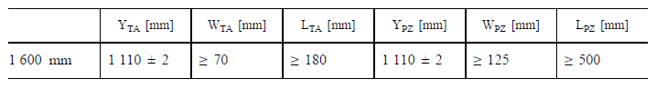  Caz specific pentru Suedia („T2”)  Acest caz specific este aplicabil tuturor unităţilor care nu sunt dotate cu echipament de monitorizare la bord a stării lagărului de osie și care sunt destinate exploatării pe linii cu detectoare a stării lagărului de osie nemodernizate. Aceste linii sunt indicate în registrul de infrastructură ca fiind neconforme cu STI în această privinţă.  Cele două zone de dedesubtul cutiei/fusului de osie prevăzute în tabelul de mai jos, care face referire la parametrii din standardul EN 15437-1:2009, trebuie să fie neobstrucţionate, pentru a facilita monitorizarea verticală de către sistemul de cale de detectare a cutiilor de osie:  Tabelul 19  Zona ţintă și interzisă pentru unităţile destinate exploatării în Suedia  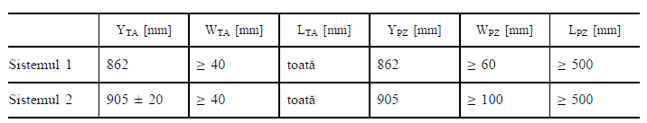  Compatibilitatea cu aceste sisteme trebuie stabilită în dosarul  tehnic al vehiculului. |  | Prevederi UE neaplicabile
7.3.2.4. C a l i t a t e a a e r u l u i d i n i n t e r i o r ( 4 . 2 . 5 . 8 )  Caz specific pentru tunelul de sub Canalul Mânecii („P”)  Vehicule de călători: trenurile de călători trebuie să dispună de sisteme de ventilaţie capabile să asigure menţinerea nivelurilor de CO 2 sub 10 000 ppm timp de cel puţin 90 de minute în cazul unei defecţiuni a sistemelor de tracţiune. |  | Prevederi UE neaplicabile
7.3.2.5. C o m p o r t a m e n t u l d i n a m i c d e r u l a r e ( 4 . 2 . 3 . 4 . 2 ,  6 . 2 . 3 . 4 )  Caz specific pentru Finlanda („P”)  Următoarele modificări ale punctelor din STI privind comportamentul dinamic de rulare se aplică vehiculelor care urmează să fie exploatate exclusiv pe reţeaua finlandeză de 1 524 mm:  — zona de încercare 4 nu se poate folosi pentru încercarea comportamentului dinamic de rulare;  — valoarea medie a razei curbei aferente tuturor tronsoanelor de cale ferată pentru zona de încercare 3 trebuie să fie de 550 ± 50 de metri pentru încercarea comportamentului dinamic de rulare;  — parametrii de calitate ai liniei din cadrul încercării comportamentului dinamic de rulare trebuie să fie conformi cu RATO 13 (inspecţia căii ferate);  — metodele de măsurare sunt conforme cu EN 13848-1:2019.  Caz specific pentru Irlanda și Regatul Unit în ceea ce privește Irlanda de Nord („P”)  Pentru compatibilitatea tehnică cu reţeaua existentă, este permisă utilizarea unor norme tehnice naţionale notificate în scopul evaluării comportamentului dinamic de rulare.  Caz specific pentru Spania („P”)  În cazul materialului rulant destinat utilizării pe ecartamentul de 1 668 mm, valoarea limită a forţei de ghidare cvasistatice Yqst trebuie evaluată pentru raze ale curbei de 50 m ≤ Rm < 400 m.  Valoarea limită trebuie să fie: (Yqst)lim = 66 kN.  Pentru normalizarea valorii estimate la raza Rm = 350 m în conformitate cu punctul 7.6.3.2.6 subpunctul 2 din EN 14363:2016, formula „Ya,nf,qst = Ya,f,qst – (10 500 m/Rm – 30) kN” trebuie înlocuită cu formula „Ya,nf,qst = Ya,f,qst – (11 550 m/Rm – 33) kN”.  Valorile insuficienţei de supraînălţare pot fi adaptate la ecartamentul de 1 668 mm prin înmulţirea valorilor parametrilor corespondenţi pentru ecartamentul de 1 435 mm cu următorul factor de conversie: 1733/1500. |  | Prevederi UE neaplicabile
7.3.2.5a. C o n c e p ţ i a s t r u c t u r a l ă a c a d r u l u i b o g h i u l u i  ( 4 . 2 . 3 . 5 . 1 )  Caz specific pentru Spania („P”)  Pentru boghiurile proiectate să funcţioneze cu un ecartament de 1 668 mm, parametrii alfa (α) și beta (β) trebuie consideraţi ca fiind 0,15 și, respectiv, 0,35 în conformitate cu specificaţia menţionată în apendicele J-1, indicele [11] (anexa F la EN 13749). |  | Prevederi UE neaplicabile
7.3.2.6. C a r a c t e r i s t i c i l e m e c a n i c e ș i g e o m e t r i c e a l e o s i i l o r m o n t a t e ș i a l e r o ţ i l o r ( 4 . 2 . 3 . 5 . 2 . 1 ș i 4 . 2 . 3 . 5 . 2 . 2 )  Caz specific pentru Estonia, Letonia, Lituania și Polonia, pentru sistemul de 1 520 mm („P”)  Dimensiunile geometrice ale roţilor, astfel cum sunt definite în figura 2, trebuie să respecte valorile limită specificate în tabelul 20.  Tabelul 20  Limitele în exploatare ale dimensiunilor geometrice ale roţilor  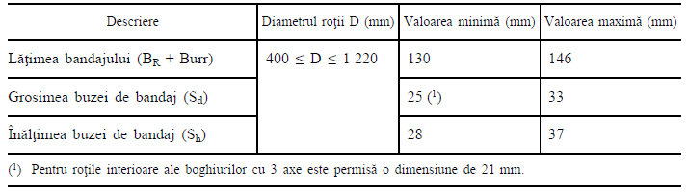  Profilul roţilor noi pentru locomotive și garnituri de tren cu viteză maximă de până la 200 km/h este definit în figura 3 de mai jos:  Figura 3  Profilul roţilor noi pentru locomotive și garnituri de tren cu viteză maximă de până la 200 km/h  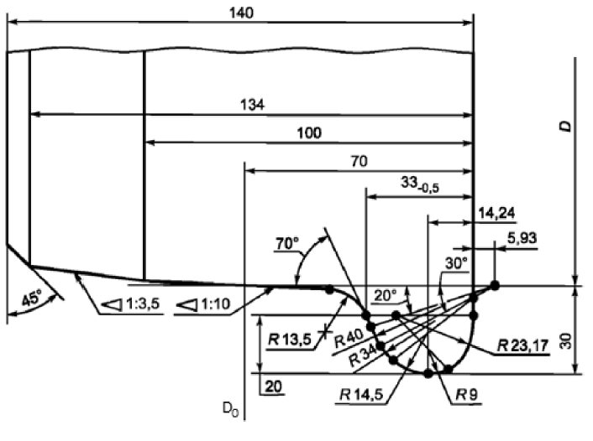  Profilul roţilor noi pentru garniturile de tren cu viteză maximă de  până la 130 km/h este definit în figura 4 de mai jos:  Figura 4  Profilul roţilor noi pentru garniturile de tren cu viteză maximă de până la 130 km/h  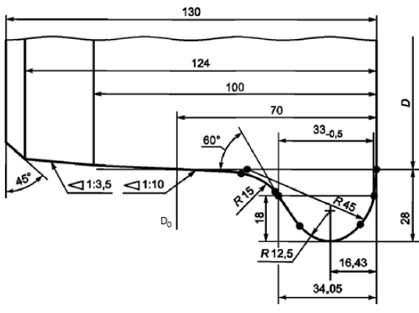  Caz specific pentru Finlanda („P”)  Diametrul minim al roţii trebuie să fie de 400 mm.  În cazul materialului rulant destinat traficului între reţeaua finlandeză de 1 524 mm și reţeaua de 1 520 mm a unei ţări terţe, se permite utilizarea unor osii montate speciale, proiectate pentru a se adapta la diferenţele dintre ecartamente.  Caz specific pentru Irlanda („P”)  Dimensiunile geometrice ale roţilor (astfel cum sunt definite în figura 2) trebuie să respecte valorile limită specificate în tabelul 21:Tabelul 21  Limitele în exploatare ale dimensiunilor geometrice ale roţilor  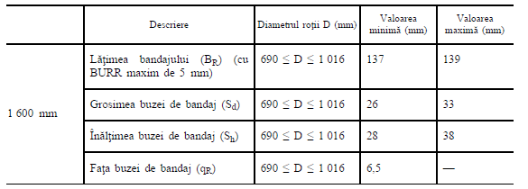  Caz specific pentru Regatul Unit în ceea ce privește Irlanda de Nord („P”)  Dimensiunile geometrice ale osiilor montate și ale roţilor (astfel cum sunt definite în figura 1 și în figura 2) trebuie să respecte valorile limită specificate în tabelul 22:  Tabelul 22  Limitele în exploatare ale dimensiunilor geometrice ale osiilor montate și ale roţilor  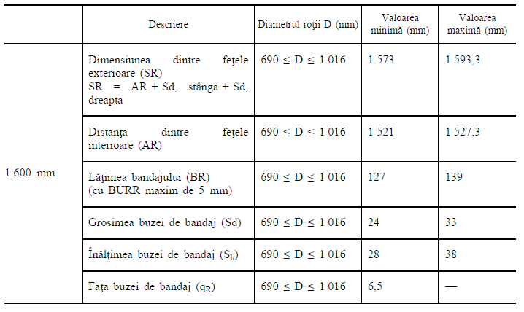  Caz specific pentru Spania pentru ecartamentul de 1 668 mm („P”)  Valoarea minimă a grosimii buzei de bandaj (Sd) pentru diametrul roţii D ≥ 840 mm trebuie considerată 25 mm.  Pentru diametre ale roţilor 330 mm ≤ D < 840 mm, valoarea minimă trebuie considerată 27,5 mm.  Caz specific pentru Cehia („T0”)  Pentru roţile interioare ale boghiurilor cu 3 axe care nu sunt implicate în ghidajul pe cale, sunt permise valori limită inferioare ale dimensiunilor geometrice ale roţilor decât cele prevăzute în tabelul 1 și în tabelul 2 pentru grosimea buzei bandajului (S d ) și pentru dimensiunea faţă la faţă (S R ). |  | Prevederi UE neaplicabile
7.3.2.6a. R a z a m i n i m ă a c u r b e i ( 4 . 2 . 3 . 6 )  Caz specific pentru Irlanda („P”)  În cazul sistemului cu ecartament de 1 600 mm, raza minimă a  curbei de abordat trebuie să fie de 105 m pentru toate unităţile. |  | Prevederi UE neaplicabile
7.3.2.7. N e u t i l i z a t |  | Prevederi UE neaplicabile
7.3.2.8. E f e c t e a e r o d i n a m i c e ( 4 . 2 . 6 . 2 )  Caz specific pentru Italia („P”)  Variaţiile maxime ale presiunii în tuneluri (4.2.6.2.3)  Pentru exploatarea fără restricţii pe liniile existente, ţinând seama  de numeroasele tuneluri cu o secţiune transversală de 54 m2 care  sunt traversate la 250 km/h și de cele cu o secţiune transversală de  82,5 m  2 care sunt traversate la 300 km/h, unităţile cu o viteză  maximă prin construcţie mai mare sau egală cu 190 km/h  trebuie să respecte cerinţele stabilite în tabelul 23.  Tabelul 23  Cerinţe privind un tren interoperabil care trece în mod izolat printr-un tunel tubular neînclinat  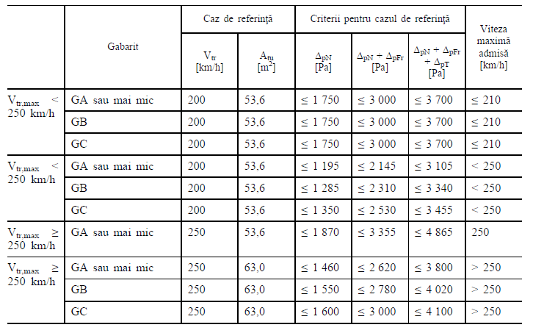  Dacă un vehicul nu respectă valorile specificate în tabelul de mai  sus (de exemplu, un vehicul conform cu STI), se pot aplica norme  de exploatare (de exemplu, restricţii de viteză). |  | Prevederi UE neaplicabile
7.3.2.8a. C o m e n z i l u m i n i ( 4 . 2 . 7 . 1 . 4 )  Caz specific pentru Franţa, Luxemburg, Belgia, Spania, Suedia, Polonia („T0”)  Trebuie să fie posibil ca mecanicul de locomotivă să activeze farurile în regim de lumină intermitentă ca modalitate de informare despre o situaţie de urgenţă. |  | Prevederi UE neaplicabile
7.3.2.9. N e u t i l i z a t |  | Prevederi UE neaplicabile
7.3.2.10. N e u t i l i z a t |  | Prevederi UE neaplicabile
7.3.2.11. E x p l o a t a r e a î n i n t e r v a l u l d e t e n s i u n i ș I f r e c v e n ţ e ( 4 . 2 . 8 . 2 . 2 )  Caz specific pentru Estonia („T1”)  Unităţile electrice proiectate pentru a fi exploatate pe linii de 3,0 kV c.c. trebuie să poată funcţiona în intervalul de tensiuni și frecvenţe stabilit la punctul 7.4.2.1.1 din STI ENE.  Caz specific pentru Franţa („T2”)  Pentru a evita restricţiile de utilizare, unităţile electrice proiectate să funcţioneze pe linii de 1,5 kV c.c. sau 25 kV c.a. trebuie să respecte caracteristicile descrise în registrul de infrastructură (parametrul 1.1.1.2.2.1.3). Curentul maxim în regim de staţionare per pantograf (punctul 4.2.8.2.5) permis pe liniile existente de 1,5 kV c.c. poate fi mai mic decât valorile-limită stabilite la punctul 4.2.5 din STI ENE; curentul în regim de staţionare per pantograf trebuie limitat în consecinţă la unităţile electrice proiectate pentru a fi exploatate pe aceste linii.  Caz specific pentru Letonia („T1”)  Unităţile electrice proiectate pentru a fi exploatate pe linii de 3,0 kV c.c. trebuie să poată funcţiona în intervalul de tensiuni și frecvenţe stabilit la punctul 7.4.2.4.1 din STI ENE. |  | Prevederi UE neaplicabile
7.3.2.12. U t i l i z a r e a f r â n e l o r c u r e c u p e r a r e ( 4 . 2 . 8 . 2 . 3 )  Caz specific pentru Belgia („T2”)  Pentru compatibilitatea tehnică cu sistemul existent, tensiunea maximă întoarsă în catenară (Umax2 în conformitate cu EN 50388-1:2022, punctul 12.2.1) pe reţeaua de 3 kV nu trebuie să depășească 3,8 kV.  Caz specific pentru Cehia („T2”) Pentru compatibilitatea tehnică cu sistemul existent, tensiunea maximă întoarsă în catenară (Umax2 în conformitate cu  EN 50388-1:2022, punctul 12.2.1) pe reţeaua de 3 kV nu trebuie să depășească 3,55 kV.  Caz specific pentru Suedia („T2”)  Pentru compatibilitatea tehnică cu sistemul existent, tensiunea maximă întoarsă în catenară (Umax2 în conformitate cu EN 50388-1:2022, punctul 12.2.1) pe reţeaua de 15 kV nu trebuie să depășească 17,5 kV. |  | Prevederi UE neaplicabile
7.3.2.13. Î n ă l ţ i m e a l a c a r e a r e l o c i n t e r a c ţ i u n e a c u f i r e l e  d e c o n t a c t ( n i v e l u l „ m a t e r i a l r u l a n t ” ) ( 4 . 2 . 8 . 2 . 9 . 1 . 1 )  Caz specific pentru Ţările de Jos („T0”)  Pentru accesul nerestricţionat la liniile de 1 500 V c.c., înălţimea maximă a pantografului trebuie să fie limitată la 5 860 mm. |  | Prevederi UE neaplicabile
7.3.2.14. G e o m e t r i a a r m ă t u r i i p a n t o g r a f u l u I ( 4 . 2 . 8 . 2 . 9 . 2 )  Caz specific pentru Croaţia („T1”)  Pentru exploatarea pe reţeaua existentă cu sistem de 3 kV c.c., este permisă echiparea unităţilor electrice cu un pantograf având o geometrie a armăturii cu o lungime de 1 450 mm, astfel cum este reprezentată în EN 50367:2020+A1:2022, anexa B.3, figura B1 (ca alternativă la cerinţa de la punctul 4.2.8.2.9.2).  Caz specific pentru Finlanda („T1”)  Pentru compatibilitatea tehnică cu reţeaua existentă, lăţimea armăturii pantografului nu trebuie să depășească 0,422 metri.  Caz specific pentru Franţa („T2”)  Pentru exploatarea pe reţeaua existentă, în special pe linii cu sistem catenar compatibil doar cu pantografele înguste, și pentru exploatarea în Franţa și Elveţia, este permisă echiparea unităţilor electrice cu un pantograf având o geometrie a armăturii cu o lungime de 1 450 mm, astfel cum este reprezentată în EN 50367:2020+A1:2022, anexa B.3, figura B.1 (ca alternative la cerinţa de la punctul 4.2.8.2.9.2).  Caz specific pentru Italia („T0”)  Pentru exploatarea pe reţeaua existentă cu sisteme HST de 3 kV curent continuu și 25 kV curent alternativ (și, în plus, în Elveţia pe sistemul de 15 kV c.a.), este permisă echiparea unităţilor electrice cu un pantograf având o geometrie a armăturii cu o lungime de 1 450 mm, așa cum este reprezentată în EN 50367: 2020+A1:2022, anexa B.3, figura B1 (ca alternativă la cerinţa de la punctul 4.2.8.2.9.2).  Caz specific pentru Portugalia („T0”)  Pentru exploatarea pe reţeaua existentă cu sistem de 25 kV 50 Hz, este permisă echiparea unităţilor electrice cu un pantograf având o geometrie a armăturii cu o lungime de 1 450 mm, astfel cum este reprezentată în EN 50367:2020+A1:2022, anexa B.3, figura B.1 (ca alternativă la cerinţa de la punctul 4.2.8.2.9.2).  Pentru exploatarea pe reţeaua existentă cu sistem de 1,5 kV c.c., este permisă echiparea unităţilor electrice cu un pantograf având o geometrie a armăturii cu o lungime de 2 180 mm, astfel cum este reprezentată în regula naţională notificată în acest scop (ca alternative la cerinţa de la punctul 4.2.8.2.9.2).  Caz specific pentru Slovenia („T0”)  Pentru exploatarea pe reţeaua existentă cu sistem de 3 kV current continuu, este permisă echiparea unităţilor electrice cu un pantograph având o geometrie a armăturii cu o lungime de 1 450 mm, astfel cum este reprezentată în EN 50367:2020+A1:2022, anexa B.3, figura B.1 (ca alternativă la cerinţa de la punctul 4.2.8.2.9.2).  Caz specific pentru Suedia („T0”)  Pentru exploatarea pe reţeaua existentă, este permisă echiparea unităţilor electrice cu un pantograf având o geometrie a armăturii cu o lungime de 1 800 mm, astfel cum este reprezentată în EN 50367:2020+A1:2022, anexa B.3, figura B.5 (ca alternative la cerinţa de la punctul 4.2.8.2.9.2). |  | Prevederi UE neaplicabile
7.3.2.15. M a t e r i a l u l p a t i n e l o r d e c o n t a c t ( 4 . 2 . 8 . 2 . 9 . 4 . 2 )  Caz specific pentru Franţa („P”)  Conţinutul de metal al patinelor de contact din carbon poate fi majorat până la 60 % în greutate, atunci când acestea se utilizează pe linii de 1 500 V c.c. |  | Prevederi UE neaplicabile
7.3.2.16. F o r ţ a d e c o n t a c t ș i c o m p o r t a m e n t u l d i n a m i c a l  p a n t o g r a f u l u i ( 4 . 2 . 8 . 2 . 9 . 6 )  Caz specific pentru Franţa („T2”)  Pentru compatibilitatea tehnică cu reţeaua existentă, unităţile electrice destinate să fie exploatate pe linii de 1,5 kV c.c. trebuie, în plus faţă de cerinţa de la punctul 4.2.8.2.9.6, să fie validate prin luarea în considerare a unei forţe de contact medii din intervalul următor: 70 N < Fm< 0,00178*v2 + 110 N cu o valoare de 140 N în regim de staţionare.  Procedura de evaluare a conformităţii (simulare și/sau încercare conform punctelor 6.1.3.7 și 6.2.3.20) trebuie să ţină seama de următoarele condiţii de mediu:  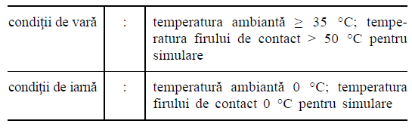  Caz specific pentru Suedia („T2”)  Pentru compatibilitatea tehnică cu reţeaua existentă în Suedia, forţa statică de contact a pantografului trebuie să îndeplinească cerinţele din EN 50367:2020+A1:2022, anexa B, tabelul B3, coloana SE (55 N). Compatibilitatea cu aceste cerinţe trebuie stabilită în dosarul tehnic al vehiculului.  Caz specific pentru tunelul de sub Canalul Mânecii („P”)  Pentru compatibilitatea tehnică cu liniile existente, verificarea la nivelul elementului constitutiv de interoperabilitate (punctele 5.3.10 și 6.1.3.7) trebuie să valideze capacitatea pantografului de a capta curent pentru gama suplimentară de înălţimi ale firului de contact cuprinse între 5 920 mm și 6 020 mm. |  | Prevederi UE neaplicabile
7.3.2.17. N e u t i l i z a t |  | Prevederi UE neaplicabile
7.3.2.18. N e u t i l i z a t |  | Prevederi UE neaplicabile
7.3.2.19. N e u t i l i z a t |  | Prevederi UE neaplicabile
7.3.2.20. P r o t e c ţ i a î m p o t r i v a i n c e n d i i l o r ș i e v a c u a r e a  ( 4 . 2 . 1 0 )  Caz specific pentru Italia („T0”)  Specificaţii suplimentare pentru unităţile destinate exploatării în tunelurile italiene existente sunt detaliate mai jos.  Sisteme de detectare a incendiilor (punctele 4.2.10.3.2 și 6.2.3.23)  În plus faţă de zonele specificate la punctul 6.2.3.23, în toate spaţiile pentru călători și pentru personalul de tren trebuie instalate sisteme de detectare a incendiilor.  Sisteme de izolare și control al incendiilor pentru materialul rulant de călători (punctul 4.2.10.3.4)  În plus faţă de cerinţele de la punctul 4.2.10.3.4, unităţile de material rulant de călători din categoria A și B trebuie să fie echipate cu sisteme active de izolare și control al incendiilor.  Sistemele de izolare și control al incendiilor trebuie evaluate în conformitate cu normele naţionale notificate referitoare la sistemele automate de stingere a incendiilor.  În plus faţă de cerinţele specificate la punctul 4.2.10.3.4, unităţile de material rulant de călători din categoria A și B trebuie să fie echipate cu sisteme automate de stingere a incendiilor în toate spaţiile tehnice.  Locomotive de marfă și unităţi autopropulsate de marfă: măsuri de protecţie împotriva extinderii incendiilor (punctul 4.2.10.3.5) și capacitatea de rulare (punctul 4.2.10.4.4)  În plus faţă de cerinţele specificate la punctul 4.2.10.3.5, locomotivele de marfă și unităţile autopropulsate de marfă trebuie dotate cu sisteme automate de stingere a incendiilor în toate spaţiile tehnice.  Pe lângă cerinţele specificate la punctul 4.2.10.4.4, locomotivele de marfă și unităţile autopropulsate de marfă trebuie să aibă o capacitate de rulare echivalentă cu cea a materialului rulant de călători din categoria B.  ►M5 Punctul ◄ de reexaminare:  Până la 31 iulie 2025 cel târziu, statul membru trebuie să transmită  Comisiei un raport privind posibilele alternative la specificaţiile suplimentare menţionate mai sus, cu scopul de a elimina sau de a reduce în mod semnificativ constrângerile impuse asupra materialului rulant din cauza neconformităţii tunelurilor cu STI-urile. |  | Prevederi UE neaplicabile
7.3.2.21. C a p a c i t a t e a d e r u l a r e ( 4 . 2 . 1 0 . 4 . 4 ) ș i s i s t e m u l  d e i z o l a r e ș i c o n t r o l a l i n c e n d i i l o r ( 4 . 2 . 1 0 . 3 . 4 )  Caz specific pentru tunelul de sub Canalul Mânecii („P”)  Materialul rulant de călători care este destinat să fie exploatat în tunelul de sub Canalul Mânecii trebuie să fie de categoria B, având în vedere lungimea tunelului.  Din cauza lipsei de puncte pentru stingerea incendiilor cu zonă de siguranţă (a se vedea STI SRT, punctul 4.2.1.7), se aplică modificări ale următoarelor puncte din prezenta STI:  Punctul 4.2.10.4.4 subpunctul 3:  Capacitatea de rulare a materialului rulant de călători care este destinat să fie exploatat în tunelul de sub Canalul Mânecii trebuie demonstrată prin aplicarea specificaţiei menţionate în apendicele J-1, indicele [33], în care funcţiile de sistem afectate de un incendiu de „tip 2” trebuie să fie frânarea și tracţiunea; aceste funcţii trebuie evaluate în următoarele condiţii:  — timp de 30 minute la o viteză minimă de 100 km/h; sau  — timp de 15 minute la o viteză minimă de 80 km/h (conform punctului 4.2.10.4.4) în condiţia specificată în norma naţională notificată în acest scop de autoritatea de siguranţă a tunelului de sub Canalul Mânecii.  Punctul 4.2.10.3.4 subpunctele 3 și 4:  În cazul în care capacitatea de rulare este specificată pentru o durată de 30 de minute în conformitate cu punctul de mai sus, bariera antiincendiu dintre cabina de conducere și compartimentul din spatele acesteia (presupunând că incendiul se declanșează în compartimentul din spate) trebuie să îndeplinească cerinţele de integritate timp de cel puţin 30 de minute (în loc de 15 minute).  În cazul în care capacitatea de rulare este specificată pentru o durată de 30 de minute în conformitate cu punctul de mai sus și în cazul vehiculelor pentru călători care nu permit ieșirea călătorilor pe la ambele capete (nu există o cale directă de trecere), măsurile de controlare a răspândirii căldurii și efluenţilor de incendiu (pereţi despărţitori cu secţiune transversală integrali sau alte sisteme de izolare și control al incendiilor, bariere antiincendiu între motorul cu ardere internă/echipamentul de alimentare cu energie electrică/echipamentul de tracţiune și spaţiile pentru călători/personal) trebuie concepute pentru a asigura o protecţie împotriva incendiilor timp de 30 de minute (în loc de 15 minute). |  | Prevederi UE neaplicabile
7.3.2.22. I n t e r f a ţ a p e n t r u v i d a n j a r e a t o a l e t e l o r ( 4 . 2 . 1 1 . 3 )  Caz specific pentru Finlanda („P”)  Ca alternativă sau supliment la specificaţiile de la punctul 4.2.11.3, se permite instalarea de racorduri pentru vidanjarea toaletelor și pentru curăţarea rezervoarelor sanitare, care sunt compatibile cu instalaţiile de cale ale reţelei finlandeze, în conformitate cu figura AI1.  Figura AI1  Racorduri pentru golirea rezervorului de toaletă  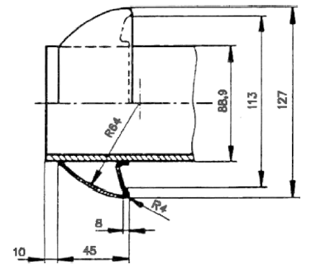  Conector rapid SFS 4428, conector partea A, dimensiunea DN80  Material: oţel inoxidabil antiacid  Etanșare pe partea contraconectorului  Definiţie specifică în standardul SFS 4428 |  | Prevederi UE neaplicabile
7.3.2.23. I n t e r f a ţ a p e n t r u r e a l i m e n t a r e a c u a p ă ( 4 . 2 . 1 1 . 5 )  Caz specific pentru Finlanda („P”)  Ca alternativă sau supliment la specificaţiile de la punctul 4.2.11.5, se permite instalarea de racorduri pentru realimentarea cu apă care sunt compatibile cu instalaţiile de cale ale reţelei finlandeze, în conformitate cu figura AII1.  Figura AII1  Adaptoare de umplere cu apă  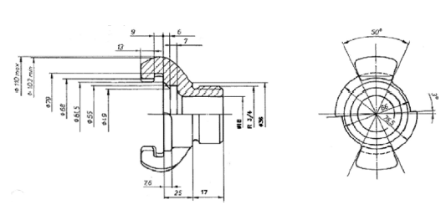  Tip: conector C pentru stingerea incendiilor NCU1  Material: alamă sau aluminiu  Definiţie specifică în standardul SFS 3802 (tipul de etanșare este stabilit de fiecare producător de racorduri)  Caz specific pentru Irlanda și Regatul Unit în ceea ce privește  Irlanda de Nord („P”)  Ca alternativă sau supliment la specificaţiile de la punctul 4.2.11.5, se permite instalarea unei interfeţe de realimentare cu apă de tip duză. Această interfaţă de realimentare cu apă de tip duză trebuie să îndeplinească cerinţele normelor tehnice naţionale notificate în acest scop. |  | Prevederi UE neaplicabile
7.3.2.24. C e r i n ţ e s p e c i a l e p e n t r u g a r a r e a t r e n u r i l o r ( 4 . 2 . 1 1 . 6 )
Caz specific pentru Irlanda și Regatul Unit în ceea ce privește Irlanda de Nord („P”)
Alimentarea cu curent electric din sursă terestră a trenurilor garate trebuie să îndeplinească cerinţele normelor tehnice naţionale notificate în acest scop.
7.3.2.25. E c h i p a m e n t e d e r e a l i m e n t a r e c u c o m b u s t i b i l  ( 4 . 2 . 1 1 . 7 )  Caz specific pentru Finlanda („P”)  Pentru a putea fi realimentate cu combustibil pe reţeaua finlandeză, rezervorul de combustibil al unităţilor cu interfaţă de alimentare pentru motorină trebuie să fie echipat cu un regulator de preaplin conform cu standardele SFS 5684 și SFS 5685.  Caz specific pentru Irlanda și Regatul Unit în ceea ce privește Irlanda de Nord („P”)  Interfaţa echipamentului de realimentare cu combustibil trebuie să îndeplinească cerinţele normelor tehnice naţionale notificate în  acest scop. |  | Prevederi UE neaplicabile
7.3.2.26. M a t e r i a l r u l a n t p r o v e n i t d i n ţ ă r i t e r ţ e ( g e n e r a l  i t ă ţ i )  Caz specific pentru Finlanda („P”)  Aplicarea normelor tehnice naţionale în locul cerinţelor prezentei STI este permisă în cazul materialului rulant din ţări terţe care urmează să fie utilizat pe reţeaua de 1 524 mm din Finlanda, pentru traficul între Finlanda și reţeaua de 1 520 mm din ţări terţe. |  | Prevederi UE neaplicabile
7.3.2.27. N e u t i l i z a t |  | Prevederi UE neaplicabile
7.4. Condiţii de mediu specifice  Condiţii specifice pentru Austria  Accesul nerestricţionat în Austria în condiţii de iarnă se acordă dacă sunt îndeplinite următoarele condiţii:  — deflectorul de obstacole trebuie să aibă capacitatea suplimentară de a îndepărta zăpada în conformitate cu cerinţele de la punctul 4.2.6.1.2 privind condiţiile severe de zăpadă, gheaţă și grindină;  — locomotivele și vehiculele motoare trebuie dotate cu dispositive de înnisipare.  Condiţii specifice pentru Bulgaria  Accesul nerestricţionat în Bulgaria în condiţii de iarnă se acordă dacă este îndeplinită următoarea condiţie:  — locomotivele și automotoarele trebuie să fie echipate cu sistem de înnisipare.  Condiţii specifice pentru Croaţia  Accesul nerestricţionat în Croaţia în condiţii de iarnă se acordă dacă este îndeplinită următoarea condiţie:  — vehiculele de tracţiune și vehiculele cu cabină de conducere trebuie să fie echipate cu sistem de înnisipare.  Condiţii specifice pentru Estonia, Letonia și Lituania  Pentru accesul nerestricţionat al materialului rulant pe reţeaua din  Estonia, Letonia și Lituania în condiţii de iarnă, trebuie să se demonstreze că materialul rulant îndeplinește următoarele cerinţe:  — trebuie selectată zona de temperatură T2 specificată la punctul 4.2.6.1.1;  — trebuie selectate condiţiile severe de zăpadă, gheaţă și grindină  specificate la punctul 4.2.6.1.2, cu excepţia scenariului „troiene de zăpadă”.  Condiţii specifice pentru Finlanda  Pentru accesul nerestricţionat al materialului rulant pe reţeaua finlandeză în condiţii de iarnă, trebuie să se demonstreze că materialul rulant îndeplinește următoarele cerinţe:  — trebuie selectată zona de temperatură T2 specificată la punctul 4.2.6.1.1;  — trebuie selectate condiţiile severe de zăpadă, gheaţă și grindină specificate la punctul 4.2.6.1.2, cu excepţia scenariului „troiene de zăpadă”.  — în ceea ce privește sistemul de frânare, accesul nerestricţionat în Finlanda în condiţii de iarnă se acordă dacă sunt îndeplinite următoarele condiţii:  — cel puţin jumătate din boghiuri sunt echipate cu frână de cale magnetică în cazul unei garnituri de tren sau al unui vagon de călători cu o viteză nominală de peste 140 km/h;  — toate boghiurile sunt echipate cu frână de cale magnetică în cazul unei garnituri de tren sau al unui vagon de călători cu o viteză nominală de peste 180 km/h.  Condiţii specifice pentru Franţa  Accesul nerestricţionat în Franţa în condiţii de iarnă se acordă dacă este îndeplinită următoarea condiţie:  — locomotivele și vehiculele motoare trebuie dotate cu dispositive de înnisipare.  Condiţii specifice pentru Germania  Accesul nerestricţionat în Germania în condiţii de iarnă se acordă dacă este îndeplinită următoarea condiţie:  — locomotivele și vehiculele motoare trebuie dotate cu dispositive de înnisipare.  Condiţii specifice pentru Grecia  Pentru accesul nerestricţionat pe reţeaua elenă în condiţii de vară, trebuie selectată zona de temperatură T3 specificată la punctul 4.2.6.1.1.  Accesul nerestricţionat în Grecia în condiţii de iarnă se acordă dacă este îndeplinită următoarea condiţie:  — vehiculele de tracţiune trebuie să fie echipate cu sistem de înnisipare.  Condiţii specifice pentru Portugalia  Pentru accesul nerestricţionat pe reţeaua portugheză:  (a) în condiţii de vară, trebuie selectată zona de temperatură T3 specificată la punctul 4.2.6.1.1;  (b) în condiţii de iarnă, locomotivele trebuie să fie echipate cu sistem de înnisipare.  Condiţii specifice pentru Spania  Pentru accesul nerestricţionat pe reţeaua spaniolă în condiţii de vară, trebuie selectată zona de temperatură T3 specificată la punctul 4.2.6.1.1.  Condiţii specifice pentru Suedia  Pentru accesul nerestricţionat al materialului rulant pe reţeaua suedeză în condiţii de iarnă, trebuie să se demonstreze că materialul rulant îndeplinește următoarele cerinţe:  — trebuie selectată zona de temperatură T2 specificată la punctul 4.2.6.1.1;  — trebuie selectate condiţiile severe de zăpadă, gheaţă și grindină specificate la punctul 4.2.6.1.2. |  | Prevederi UE neaplicabile
7.5. Aspecte care trebuie luate în considerare în cadrul procesului de revizuire sau al altor activităţi ale agenţiei  În urma analizei realizate în cursul procesului de redactare a prezentei STI, au fost identificate anumite aspecte de interes pentru evoluţia viitoare a sistemului feroviar al UE.  Aceste aspecte sunt grupate în 3 categorii diferite:  (1) cele care au făcut deja obiectul unui parametru de bază din prezenta STI, cu o posibilă evoluţie a specificaţiei corespondente atunci când STI va fi revizuită;  (2) cele care nu sunt considerate ca fiind un parametru de bază în stadiul actual al tehnologiei, dar care fac obiectul unor proiecte de cercetare;  (3) cele relevante în cadrul unor studii aflate în curs cu privire la sistemul feroviar al UE, dar care nu se încadrează în domeniul de aplicare al STI-urilor.  Aceste aspecte sunt identificate mai jos, clasificate în funcţie de defalcarea de la punctul 4.2 al STI. |  | Prevederi UE neaplicabile
7.5.1. Aspecte legate de un parametru de bază din prezenta STI |  | Prevederi UE neaplicabile
7.5.1.1. P a r a m e t r u l s a r c i n ă p e o s i e ( p u n c t u l 4 . 2 . 3 . 2 . 1 )  Acest parametru de bază se referă la interfaţa dintre infrastructură și materialul rulant în ceea ce privește sarcina verticală.  Este necesară dezvoltarea în continuare a verificării compatibilităţii cu ruta în ceea ce privește compatibilitatea statică și dinamică.  În ceea ce privește compatibilitatea dinamică, nu este încă disponibilă nicio metodă armonizată de clasificare a materialului rulant, inclusiv cerinţe privind compatibilitatea cu modelul de sarcină de mare viteză (High Speed Load Model, HSLM):  — cerinţele STI LOC&PAS trebuie dezvoltate în continuare pe baza constatărilor CEN care consolidează EN 1991-2 anexa E cu cerinţe corespunzătoare privind materialul rulant pentru compatibilitatea dinamică, inclusiv compatibilitatea cu structurile conforme cu HSLM;  — trebuie create noi caracteristici de proiectare de bază „Conformitatea proiectării vehiculului cu modelul de sarcină de mare viteză (HSLM)”;  — în scopul verificării compatibilităţii cu ruta, ar trebui să fie menţionat în mod corespunzător un proces armonizat în STI OPE apendicele D.1 pe baza RINF și ERATV;  — documentele solicitate în parametrul RINF 1.1.1.1.2.4.4 ar trebui armonizate pe cât posibil pentru a facilita verificarea automată a compatibilităţii cu ruta. |  | Prevederi UE neaplicabile
7.5.1.2. N e u t i l i z a t |  | Prevederi UE neaplicabile
7.5.1.3. E f e c t u l a e r o d i n a m i c a s u p r a c ă i l o r f e r a t e c u  b a l a s t ( p u n c t u l 4 . 2 . 6 . 2 . 5 )  Au fost instituite cerinţe referitoare la efectele aerodinamice pe liniile de cale ferată cu balast pentru unităţi cu o viteză maximă prin construcţie mai mare de 250 km/h.  Deoarece stadiul actual al tehnologiei nu permite să se prevadă o cerinţă armonizată și nicio metodologie de evaluare, STI permite aplicarea de norme naţionale.  Va fi necesară o reexaminare pentru a se ţine seama de următoarele:  — studierea ocurenţelor de proiectare a balastului și impactul corespondent asupra siguranţei (dacă este cazul);  — dezvoltarea unei metodologii armonizate și eficace din punctul de vedere al costurilor care să fie aplicabilă în UE. |  | Prevederi UE neaplicabile
7.5.2. Aspecte care nu se referă la un parametru de bază din prezenta STI, dar care fac obiectul unor proiecte de cercetare |  | Prevederi UE neaplicabile
7.5.2.1. N e u t i l i z a t |  | Prevederi UE neaplicabile
7.5.2.2. A l t e a c t i v i t ă ţ i l e g a t e d e c o n d i ţ i i l e p e n t r u d e ţ i n e r e a u n e i a u t o r i z a ţ i i d e t i p a v e h i c u l u l u i ș i / s a u a u n e i a u t o r i z a ţ i i d e i n t r o d u c e r e p e p i a ţ ă c a r e n u s e l i m i t e a z ă l a o a n u m i t ă z o n ă d e u t i l i z a r e  Pentru a facilita libera circulaţie a locomotivelor și a vagoanelor de călători, condiţiile pentru deţinerea unei autorizaţii de introducere pe piaţă care nu se limitează la o anumită zonă de utilizare sunt prevăzute la punctul 7.1.1.5.  Aceste dispoziţii trebuie completate cu valori-limită armonizate pentru curenţii perturbatori și câmpurile magnetice la nivel de unitate, fie ca procent din valoarea definită pentru o unitate de influenţă, fie ca valori-limită absolute. Aceste limite armonizate vor fi stabilite pe baza cazurilor specifice sau a documentelor tehnice menţionate la articolul 13 din STI CCS și pe baza viitorului standard EN 50728 care se preconizează că va fi publicat în 2024.  Specificaţiile interfeţelor dintre vagoanele de călători destinate exploatării generale trebuie detaliate suplimentar la punctul 7.1.1.5.2, cu scopul de a facilita interschimbabilitatea acestor vagoane de călători (vagoane de călători noi și existente). |  | Prevederi UE neaplicabile
7.5.2.3. E c h i p a r e a u n u i m a t e r i a l r u l a n t c u l o c u r i p e n t r u
b i c i c l e t e – i m p a c t u l R e g u l a m e n t u l u i p r i v i n d d r e p t u r i l e p a s a g e r i l o r
Articolul 6 alineatul (4) din Regulamentul (UE) 2021/782 al Parlamentului
European și al Consiliului ( 1 ) specifică cerinţele pentru echiparea materialului rulant cu locuri pentru biciclete.
Trebuie organizate locuri pentru biciclete:
— în cazul unei modificări majore a dispunerii și a amenajării spaţiului pentru călători; și
— atunci când modernizarea menţionată mai sus a materialului rulant existent duce la necesitatea unei noi autorizaţii de introducere pe piaţă a unui vehicul.
În conformitate cu principiul specificat la punctul 7.1.2.2 subpunctul 1, modernizările majore care afectează alte părţi și parametri de bază decât dispunerea și amenajarea spaţiului pentru călători nu pot implica echiparea materialului rulant cu locuri pentru biciclete.
APENDICE  ▼M5  Apendicele A: Neutilizat  Apendicele B: Sistemul cu ecartament de 1 520 mm „T”  Apendicele C: Dispoziţii speciale pentru mașinile de întreţinere a căii (OTM)  Apendicele D: Neutilizat  Apendicele E: Măsurătorile antropometrice ale mecanicului de locomotivă  Apendicele F: Vizibilitatea frontală  Apendicele G: Întreţinerea  Apendicele H: Evaluarea subsistemului „material rulant”  Apendicele I: Aspecte pentru care nu sunt disponibile specificaţii tehnice  (puncte deschise)  Apendicele J: Specificaţii tehnice menţionate în prezenta STI  Apendicele J-1: Standarde sau documente normative  Apendice J-2: Documente tehnice  Apendicele K: Procesul de validare pentru piesele finale noi ale frânei de cale  magnetice (MTB)  Apendicele L: Modificări ale cerinţelor și regimuri de tranziţie |  | Prevederi UE neaplicabile
Apendicele A  eliminat în mod intenţionat | Apendicele A  eliminat în mod intenţionat | Compatibil
Apendicele B  Sistemul cu ecartament de 1 520 mm „t”  Profilul de referinţă pentru ecartamentul de 1 520 mm „T” al părţilor superioare (pentru materialul rulant)  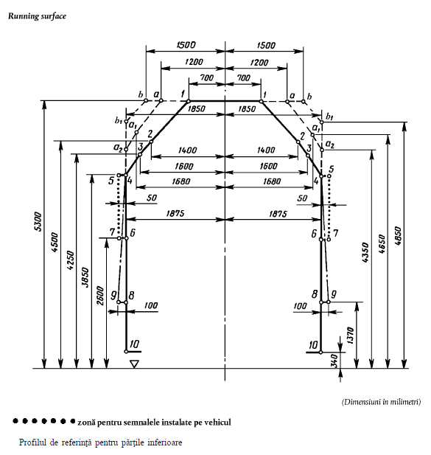  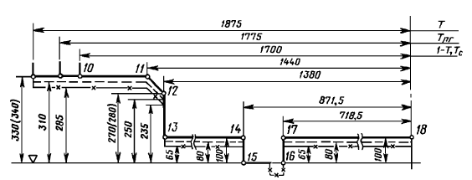  Notă: pentru materialul rulant destinat să fie utilizat pe calea ferată de 1 520 mm, cu excepţia trecerii peste cocoașele de triere echipate cu frâne de cale.  Profilul de referinţă pentru părţile inferioare  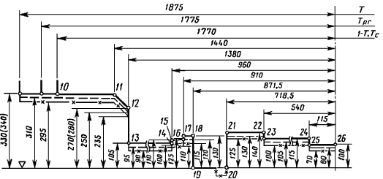  Notă: pentru materialul rulant destinat să fie utilizat pe calea ferată de 1 520 mm, capabil să treacă peste cocoașele de triere echipate cu frâne de cale. | Apendicele B  Sistemul cu ecartament de 1 520 mm „t”  Profilul de referinţă pentru ecartamentul de 1 520 mm „T” al părţilor superioare  Suprafața de alergare  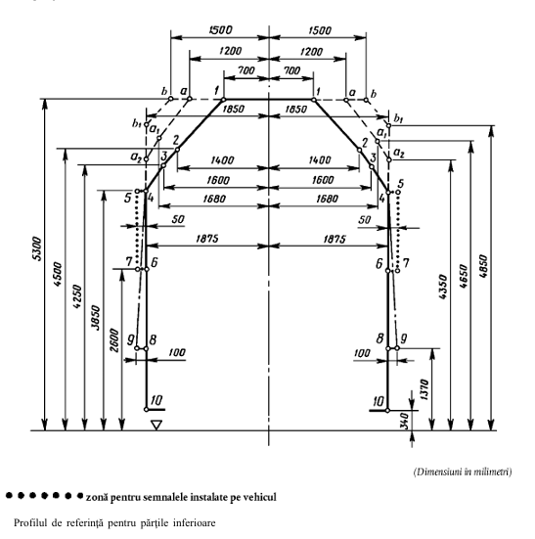  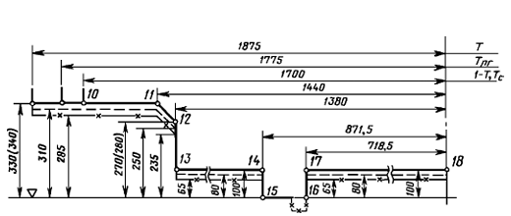  Pentru materialul rulant destinat să fie utilizat pe calea ferată de 1 520 mm, cu excepţia trecerii peste cocoașele de triere echipate cu frâne de cale. Profilul de referinţă pentru părţile inferioare  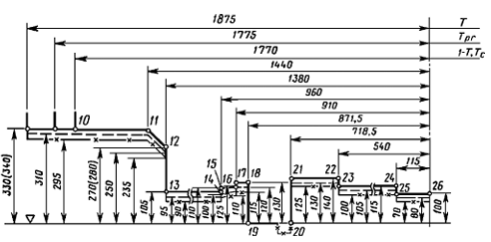  Pentru materialul rulant destinat să fie utilizat pe calea ferată de 1 520 mm, capabil să treacă peste cocoașele de triere echipate cu frâne de cale. | Compatibil
Apendicele C  Dispoziţii speciale pentru mașinile de întreţinere a căii (OTM)  C.1. Rezistenţa structurii vehiculului  Cerinţele de la punctul 4.2.2.4 se completează după cum urmează:  Cadrul mașinii trebuie să poată suporta fie sarcinile statice indicate în specificaţia menţionată în apendicele J-1, indicele [1], fie sarcinile statice din specificaţia menţionată în apendicele J-1, indicele [51], fără a se depăși valorile admise prevăzute în acestea.  Categoria structurală corespunzătoare din specificaţia menţionată în anexa J-  1, indicele [51] este următoarea:  — pentru mașinile în cazul cărora nu se permite manevrarea prin îmbrâncire sau pe cocoașa de triere: F-II;  — pentru toate celelalte mașini: F-I.  Acceleraţia în direcţia x, în conformitate cu specificaţia menţionată în apendicele  J-1, indicele [1], tabelul 13, sau cu specificaţia menţionată în anexa J- 1, indicele [51], tabelul 10 trebuie să fie de ± 3 g.  C.2. Ridicarea cu macaraua și ridicarea cu cricuri  Caroseria mașinii trebuie să conţină puncte de ridicare care să permit ridicarea cu macaraua sau cu cricuri a întregii mașini în condiţii de siguranţă. Trebuie indicat amplasamentul punctelor de ridicare cu macaraua și de ridicare cu cricuri.  Pentru a facilita lucrările de reparaţie sau de inspecţie sau punerea pe cale a mașinilor, mașinile trebuie dotate pe ambele laturi cu cel puţin două puncta de ridicare cu macaraua, cu ajutorul cărora mașinile pot fi ridicate în stare  încărcată sau descărcată.  Pentru a permite amplasarea dispozitivelor de ridicare cu cricuri, trebuie să se asigure spaţii libere sub punctele de ridicare, care nu trebuie blocate de componente inamovibile. Cazurile de sarcină trebuie să corespundă celor selectate în apendicele C.1 și se aplică ridicării cu macaraua sau cu cricuri în atelier sau în cadrul operaţiunilor de întreţinere.  C.3 Comportamentul dinamic de rulare  Caracteristicile de rulare pot fi determinate prin încercări de rulare sau prin trimitere la o mașină omologată de tip similară, astfel cum se detaliază la punctul 4.2.3.4.2 din prezenta STI, sau prin simulare. Comportamentul la rulare poate fi demonstrat prin simularea încercărilor descrise în specificaţia menţionată în apendicele J-1, indice [9] (cu excepţiile specificate mai jos) atunci când există un model validat de cale ferată reprezentativă și de  condiţii de exploatare a mașinii.  Se aplică următoarele abateri suplimentare:  (i) metoda simplificată pentru acest tip de mașini trebuie acceptată întotdeauna;  (ii) dacă mașina nu reușește să atingă singură viteza de încercare necesară, aceasta trebuie tractată pentru efectuarea încercării.  Un model de mașină pentru simularea caracteristicilor de rulare trebuie validat prin compararea rezultatelor modelului cu rezultatele încercărilor de rulare, atunci când se utilizează aceleași caracteristici ale liniei de cale ferată.  Un model validat este un model de simulare care a fost verificat printr-o încercare de rulare reală care solicită suspensia suficient și în cazul căruia există o corelaţie strânsă între rezultatele încercării de rulare și predicţiile modelului de simulare pe aceeași linie de cale ferată de încercare.  C.4 Acceleraţia la viteza maximă  Nu este necesară nicio acceleraţie reziduală, astfel cum se specifică la punctul 4.2.8.1.2 subpunctul 5, pentru vehiculele speciale. | Apendicele C  Dispoziţii speciale pentru mașinile de întreţinere a căii (OTM)  C.1. Rezistenţa structurii vehiculului  Cerinţele de la subpunctul 4.2.2.4 se completează după cum urmează:  Cadrul mașinii trebuie să poată suporta fie sarcinile statice indicate în specificaţia menţionată în apendicele J-1, indicele [1], fie sarcinile statice din specificaţia menţionată în apendicele J-1, indicele [51], fără a se depăși valorile admise prevăzute în acestea.  Categoria structurală corespunzătoare din specificaţia menţionată în anexa J- 1, indicele [51] este următoarea:  — pentru mașinile în cazul cărora nu se permite manevrarea prin îmbrâncire sau pe cocoașa de triere: F-II;  — pentru toate celelalte mașini: F-I.  Acceleraţia în direcţia x, în conformitate cu specificaţia menţionată în apendicele J-1, indicele [1], tabelul 13, sau cu specificaţia menţionată în anexa J- 1, indicele [51], tabelul 10 trebuie să fie de ± 3 g.  C.2. Ridicarea cu macaraua și ridicarea cu cricuri  Caroseria mașinii trebuie să conţină puncte de ridicare care să permită ridicarea cu macaraua sau cu cricuri a întregii mașini în condiţii de siguranţă. Trebuie indicat amplasamentul punctelor de ridicare cu macaraua și de ridicare cu cricuri.  Pentru a facilita lucrările de reparaţie sau de inspecţie sau punerea pe cale a mașinilor, mașinile trebuie dotate pe ambele laturi cu cel puţin două puncte de ridicare cu macaraua, cu ajutorul cărora mașinile pot fi ridicate în stare încărcată sau descărcată.  Pentru a permite amplasarea dispozitivelor de ridicare cu cricuri, trebuie să se asigure spaţii libere sub punctele de ridicare, care nu trebuie blocate de componente inamovibile. Cazurile de sarcină trebuie să corespundă celor selectate în apendicele C.1 și se aplică ridicării cu macaraua sau cu cricuri în atelier sau în cadrul operaţiunilor de întreţinere.  C.3 Comportamentul dinamic de rulare  Caracteristicile de rulare pot fi determinate prin încercări de rulare sau prin trimitere la o mașină omologată de tip similară, astfel cum se detaliază la subpunctul 4.2.3.4.2, sau prin simulare. Comportamentul la rulare poate fi demonstrat prin simularea încercărilor descrise în specificaţia menţionată în apendicele J-1, indice [9] (cu excepţiile specificate mai jos) atunci când există un model validat de cale ferată reprezentativă și de condiţii de exploatare a mașinii.  Se aplică următoarele abateri suplimentare:  1. metoda simplificată pentru acest tip de mașini trebuie acceptată întotdeauna;  2. dacă mașina nu reușește să atingă singură viteza de încercare necesară, aceasta trebuie tractată pentru efectuarea încercării.  Un model de mașină pentru simularea caracteristicilor de rulare trebuie validat prin compararea rezultatelor modelului cu rezultatele încercărilor de rulare, atunci când se utilizează aceleași caracteristici ale liniei de cale ferată.  Un model validat este un model de simulare care a fost verificat printr-o încercare de rulare reală care solicită suspensia suficient și în cazul căruia există o corelaţie strânsă între rezultatele încercării de rulare și predicţiile modelului de simulare pe aceeași linie de cale ferată de încercare.  C.4 Acceleraţia la viteza maximă  Nu este necesară nicio acceleraţie reziduală, astfel cum se specifică la punctul 4.2.8.1.2.5, pentru vehiculele speciale. | Compatibil
Apendicele D  Neutilizat | Apendicele D Neutilizat | Compatibil
Apendicele E  Măsurătorile antropometrice ale mecanicului de locomotivă  Următoarele date reprezintă „stadiul tehnic actual” și trebuie utilizate.  — principalele măsurători antropometrice pentru cel mai scund și cel mai înalt  mecanic de locomotivă:  Trebuie luate în considerare dimensiunile indicate în specificaţia menţionată în apendicele J-1, indicele [62]. | Apendicele E  Măsurătorile antropometrice ale mecanicului de locomotivă  Următoarele date reprezintă „stadiul tehnic actual” și trebuie utilizate.  Principalele măsurători antropometrice pentru cel mai scund și cel mai înalt mecanic de locomotivă:  Trebuie luate în considerare dimensiunile indicate în specificaţia menţionată în apendicele J-1, indicele [62].
Apendicele F  Vizibilitatea frontală  F.1 Generalităţi  Concepţia cabinei trebuie să ofere mecanicului de locomotivă vizibilitate către toate informaţiile exterioare necesare condusului și să îl protejeze de sursele exterioare de interferenţe vizuale. Printre acestea se numără următoarele:  — licărirea la marginea inferioară a parbrizului, care poate cauza oboseală, trebuie să fie redusă;  — trebuie să se asigure protecţia împotriva soarelui și a luminii farurilor trenurilor care circulă din sens opus, fără a se reduce vizibilitatea indicatoarelor exterioare, a semnalelor și a altor informaţii vizuale pentru mecanicul de locomotivă;  — amplasarea echipamentelor din cabină nu trebuie să blocheze sau să distorsioneze vizibilitatea mecanicului de locomotivă asupra informaţiilor exterioare;  — dimensiunea, amplasarea, forma și finisările (inclusiv întreţinerea) ferestrelor nu trebuie să împiedice vizibilitatea în exterior a mecanicului de locomotivă și trebuie să ajute la activitatea de conducere;  — amplasarea, tipul și calitatea dispozitivelor de curăţare a parbrizului trebuie să asigure posibilitatea ca mecanicul de locomotivă să menţină o vizibilitate clară în exterior în majoritatea condiţiilor meteorologice și de exploatare și nu trebuie să împiedice vizibilitatea în exterior a mecanicului;  — cabina de conducere trebuie concepută astfel încât mecanicul de locomotive să fie orientat spre direcţia înainte atunci când conduce;  — Cabina de conducere trebuie proiectată astfel încât să permită mecanicului  de locomotivă, atunci când se află în poziţia de conducere în picioare sau așezat, obţinerea unui câmp vizual clar și neobstrucţionat care să permită distingerea semnalelor fixe de pe partea dreaptă și stângă a liniei, conform definiţiei din specificaţia menţionată în apendicele J-1, indicele [62].  Regulile exprimate în apendicele de mai sus reglementează condiţiile de vizibilitate pentru fiecare direcţie de mers, pe șine drepte și în curbe cu o rază de 300 m sau mai mare. Acestea se aplică poziţiei (poziţiilor) mecanicului  de locomotivă.  Note: în cazul unei cabine dotate cu două scaune pentru mecanici de locomotive (opţiune cu 2 poziţii de conducere), acestea se aplică celor 2 poziţii așezat; pentru locomotivele cu cabină centrală și pentru vehiculele speciale, punctul 4.2.9.1.3.1 din STI precizează condiţii speciale.  F.2 Poziţia de referinţă a vehiculului în raport cu linia de cale ferată  Se aplică specificaţia menţionată în apendicele J-1, indicele [62].  Stocurile și sarcina utilă sunt considerate a fi cele definite în specificaţia menţionată în apendicele J-1, indicele [6] și la punctul 4.2.2.10.  F.3 Poziţia de referinţă pentru ochii membrilor personalului de tren  Se aplică specificaţia menţionată în apendicele J-1, indicele [62].  Distanţa dintre parbriz și ochii mecanicului de locomotivă aflat în poziţia așezat trebuie să fie mai mare sau egală cu 500 mm.  F.4 Condiţii de vizibilitate  Se aplică specificaţia menţionată în apendicele J-1, indicele [62]. | Apendicele F  Vizibilitatea frontal  F.1 Generalităţi  Concepţia cabinei trebuie să ofere mecanicului de locomotivă vizibilitate către toate informaţiile exterioare necesare condusului și să îl protejeze de sursele exterioare de interferenţe vizuale. Printre acestea se numără următoarele:  — licărirea la marginea inferioară a parbrizului, care poate cauza oboseală, trebuie să fie redusă;  — trebuie să se asigure protecţia împotriva soarelui și a luminii farurilor trenurilor care circulă din sens opus, fără a se reduce vizibilitatea indicatoarelor exterioare, a semnalelor și a altor informaţii vizuale pentru mecanicul de locomotivă;  — amplasarea echipamentelor din cabină nu trebuie să blocheze sau să distorsioneze vizibilitatea mecanicului de locomotivă asupra informaţiilor exterioare;  — dimensiunea, amplasarea, forma și finisările (inclusiv întreţinerea) ferestrelor nu trebuie să împiedice vizibilitatea în exterior a mecanicului de locomotivă și trebuie să ajute la activitatea de conducere;  — amplasarea, tipul și calitatea dispozitivelor de curăţare a parbrizului trebuie să asigure posibilitatea ca mecanicul de locomotivă să menţină o vizibilitate clară în exterior în majoritatea condiţiilor meteorologice și de exploatare și nu trebuie să împiedice vizibilitatea în exterior a mecanicului;  — cabina de conducere trebuie concepută astfel încât mecanicul de locomotivă să fie orientat spre direcţia înainte atunci când conduce;  — Cabina de conducere trebuie proiectată astfel încât să permită mecanicului de locomotivă, atunci când se află în poziţia de conducere în picioare sau așezat, obţinerea unui câmp vizual clar și neobstrucţionat care să permită distingerea semnalelor fixe de pe partea dreaptă și stângă a liniei, conform definiţiei din specificaţia menţionată în apen dicele J-1, indicele [62].  Regulile exprimate în apendicele de mai sus reglementează condiţiile de vizibilitate pentru fiecare direcţie de mers, pe șine drepte și în curbe cu o rază de 300 m sau mai mare. Acestea se aplică poziţiei (poziţiilor) mecanicului de locomotivă.  În cazul unei cabine dotate cu două scaune pentru mecanici de locomotivă (opţiune cu 2 poziţii de conducere), acestea se aplică celor 2 poziţii așezat;  Pentru locomotivele cu cabină centrală și pentru vehiculele speciale, subpunctul 4.2.9.1.3.1 precizează condiţii speciale.  F.2 Poziţia de referinţă a vehiculului în raport cu linia de cale ferată  Se aplică specificaţia menţionată în apendicele J-1, indicele [62].  Stocurile și sarcina utilă sunt considerate a fi cele definite în specificaţia menţionată în apendicele J-1, indicele [6] și la subpunctul 4.2.2.10.  F.3 Poziţia de referinţă pentru ochii membrilor personalului de tren  Se aplică specificaţia menţionată în apendicele J-1, indicele [62].  Distanţa dintre parbriz și ochii mecanicului de locomotivă aflat în poziţia așezat trebuie să fie mai mare sau egală cu 500 mm.  F.4 Condiţii de vizibilitate  Se aplică specificaţia menţionată în apendicele J-1, indicele [62]. | Compatibil
Apendicele G  Întreţinerea  Racorduri pentru sistemul de vidanjare a toaletelor pe materialul rulant:  Figura G1  Duză de evacuare (partea interioară)  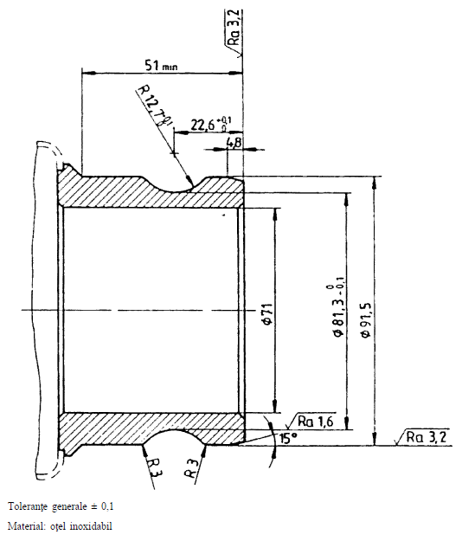  Figura G2  Racord opţional pentru spălarea vasului de toaletă (partea interioară)  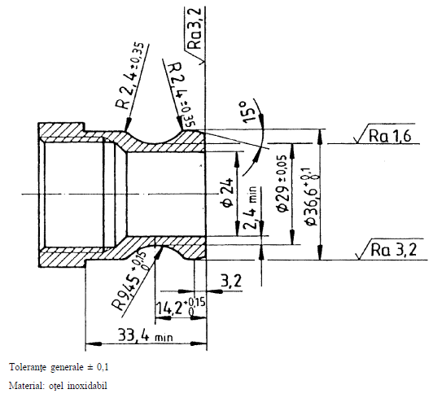 | Apendicele G  Întreţinerea  Racorduri pentru sistemul de vidanjare a toaletelor pe materialul rulant:  Figura G1  Duză de evacuare (partea interioară)  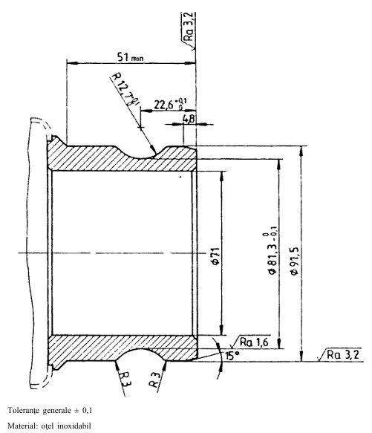  Figura G2  Racord opţional pentru spălarea vasului de toaletă (partea interioară)  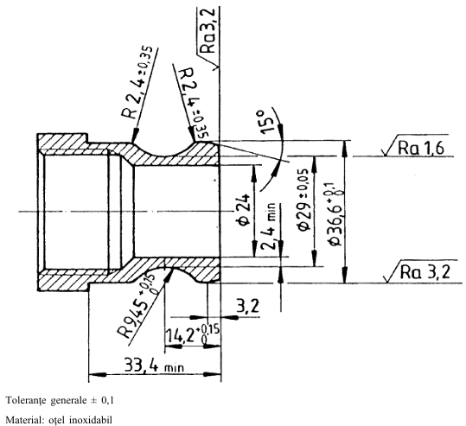 | Compatibil
Apendicele H  Evaluarea subsistemului „material rulant”  H.1. Domeniu de aplicare  Prezentul apendice indică evaluarea conformităţii subsistemului „material  rulant”.  H.2. Caracteristici și module  Caracteristicile subsistemului care trebuie evaluate în diferitele etape de proiectare, de dezvoltare și de producţie sunt marcate cu X în tabelul H.1.  Un X în coloana 4 din tabelul H.1 indică obligaţia de verificare a caracteristicilor relevante prin încercarea fiecărui subsistem în parte.  Tabelul H.1  Evaluarea subsistemului „material rulant”  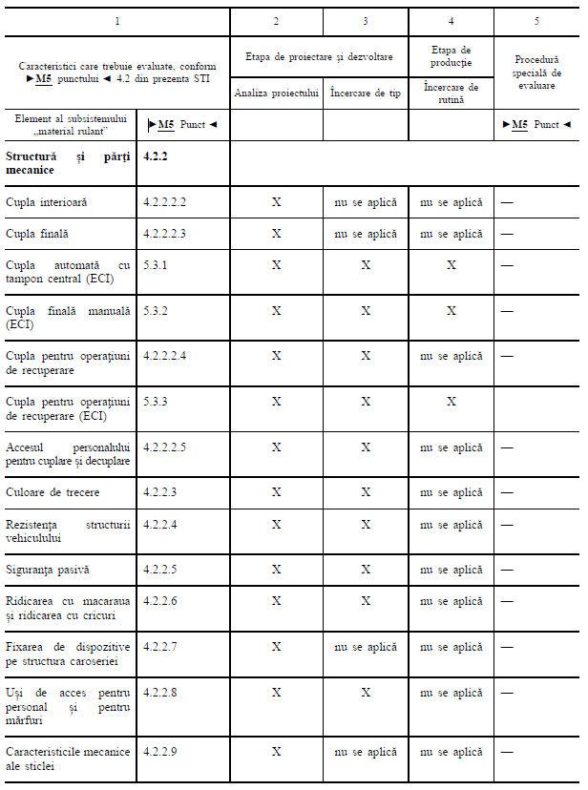  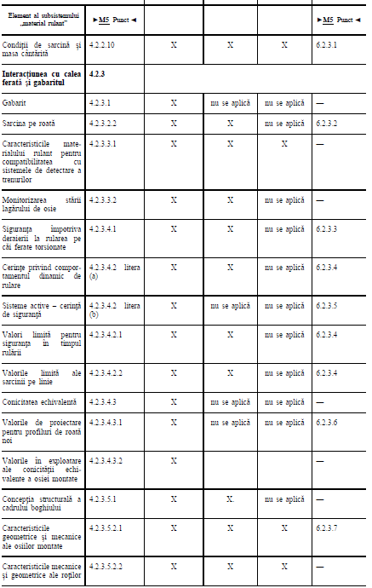  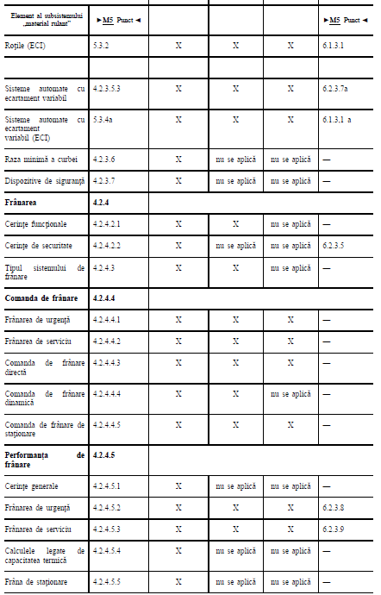  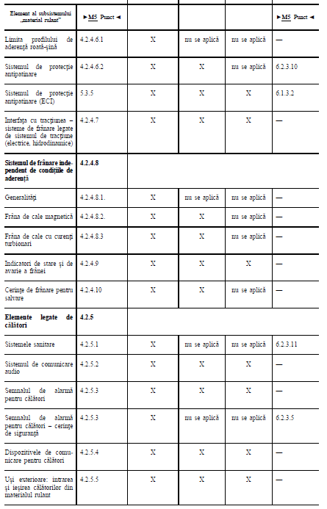  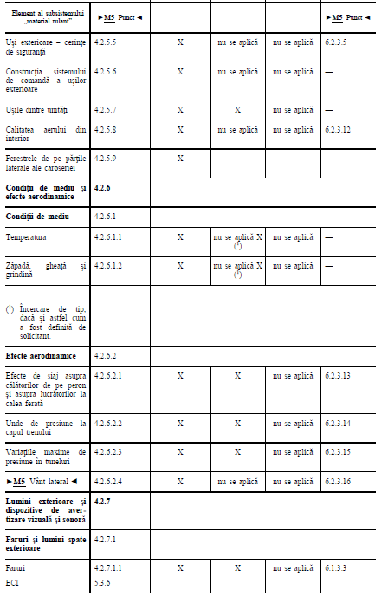  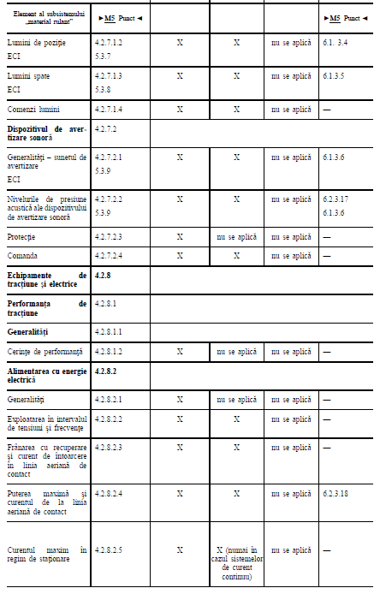  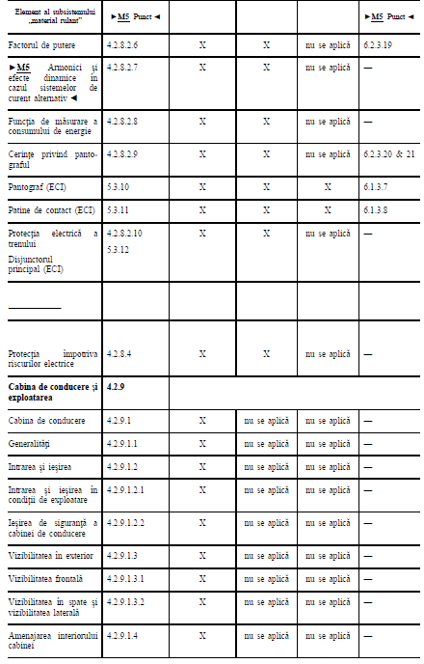  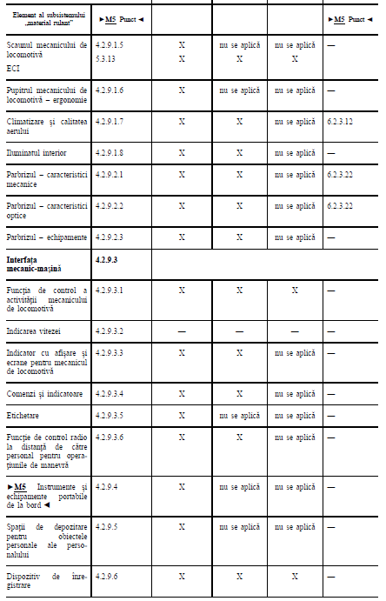  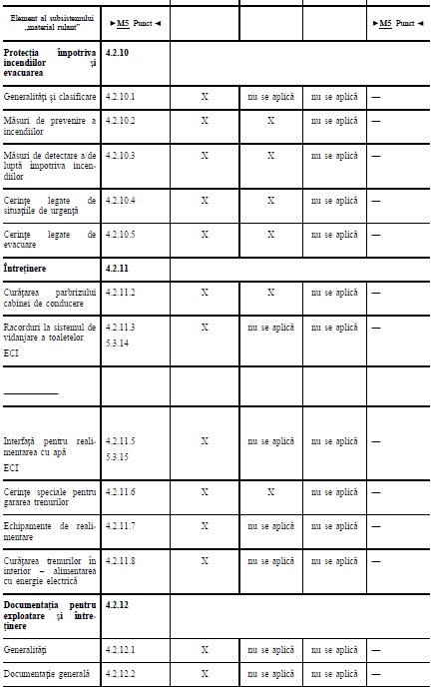  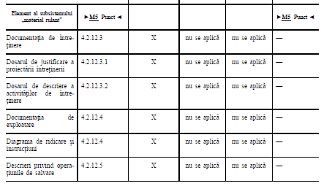 | Apendicele H  Evaluarea subsistemului „material rulant”  H.1. Domeniu de aplicare  Prezentul apendice indică evaluarea conformităţii subsistemului „material rulant”.  H.2. Caracteristici și module  Caracteristicile subsistemului care trebuie evaluate în diferitele etape de proiectare, de dezvoltare și de producţie sunt marcate cu X în tabelul H.1. Un X în coloana 4 din tabelul H.1 indică obligaţia de verificare a caracteristicilor relevante prin încercarea fiecărui subsistem în parte.  Tabelul H.1  Evaluarea subsistemului „material rulant”  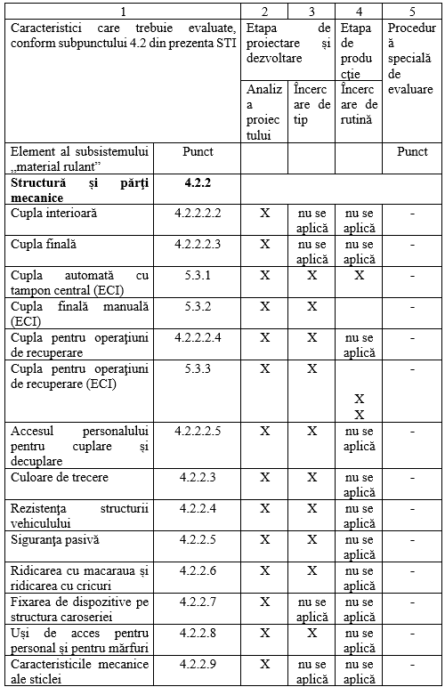  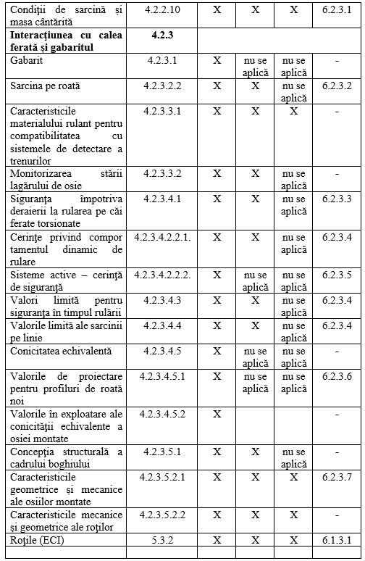  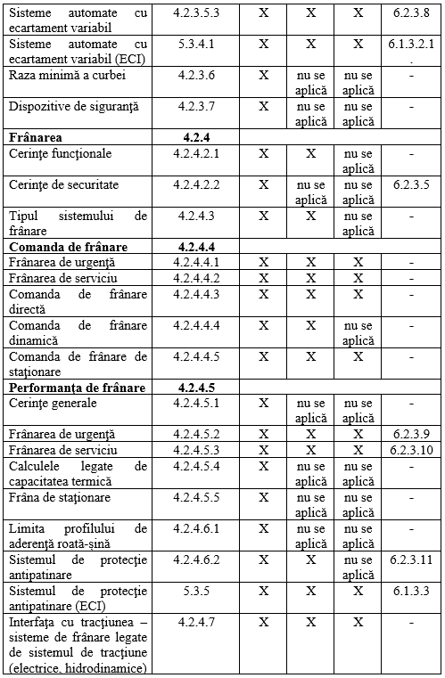  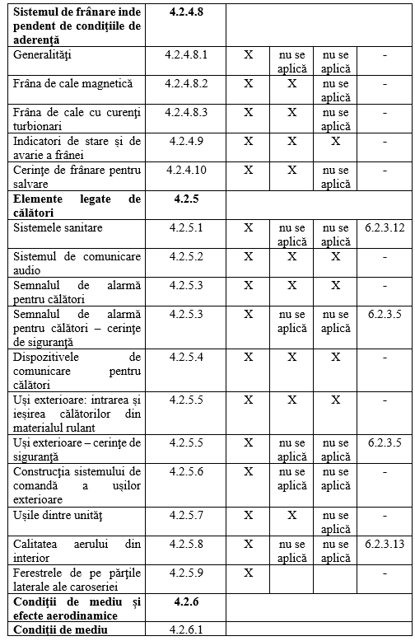  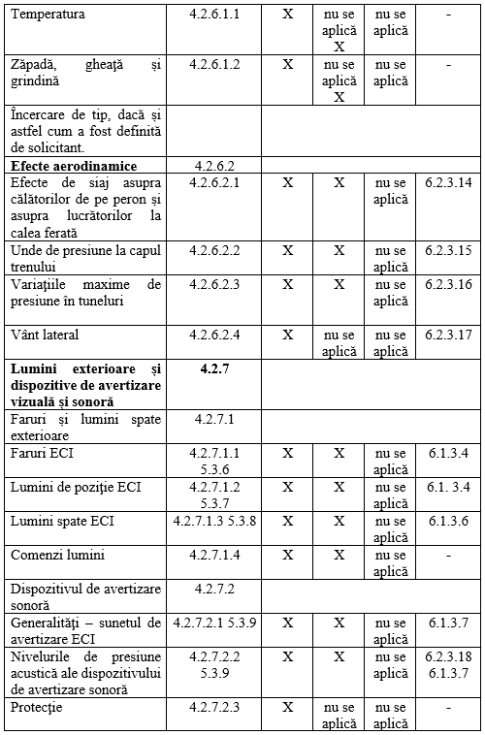  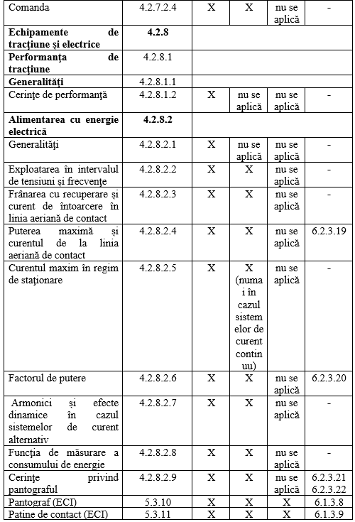  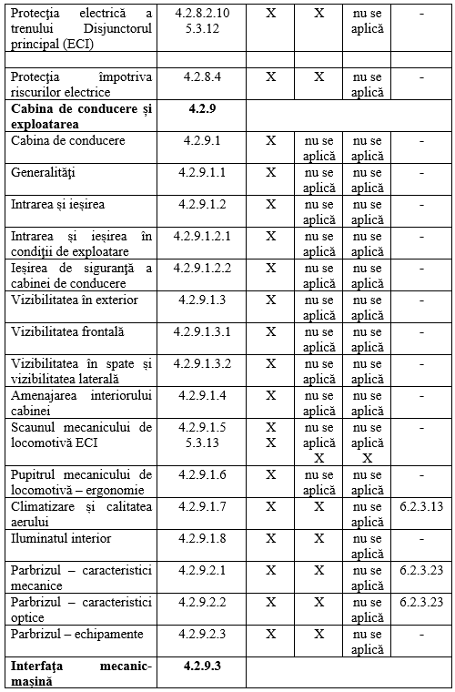  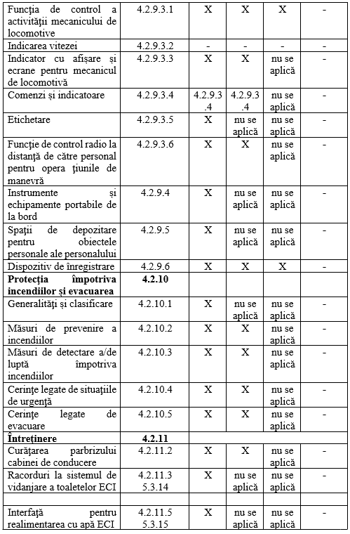  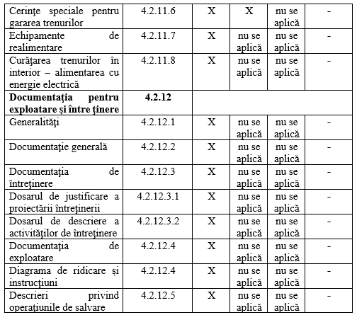 | Compatibil
Apendicele I  Aspecte pentru care nu sunt disponibile specificaţii tehnice  (puncte deschise)  Puncte deschise care se referă la compatibilitatea tehnică a vehiculului cu reţeaua:  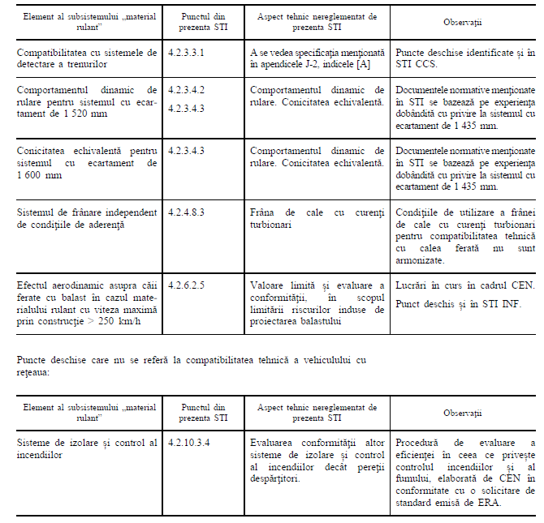 | Apendicele I  Aspecte pentru care nu sunt disponibile specificaţii tehnice  (puncte deschise)  Puncte deschise care se referă la compatibilitatea tehnică a vehiculului cu reţeaua:  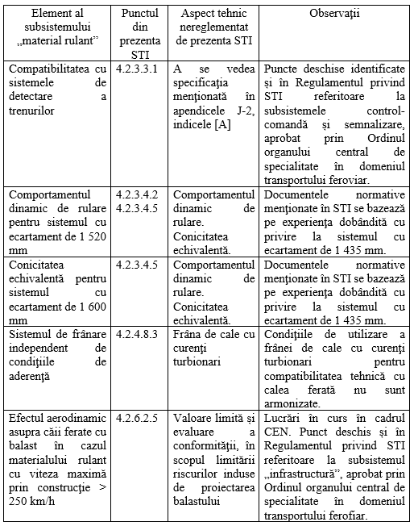  Puncte deschise care nu se referă la compatibilitatea tehnică a vehiculului cu reţeaua:  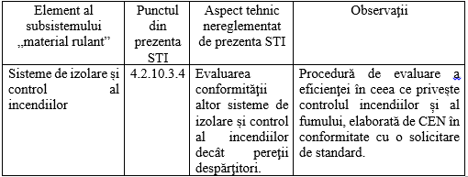 | Compatibil
Apendicele J  Specificaţii tehnice menţionate în prezenta STI  J-1 Standarde sau documente normative  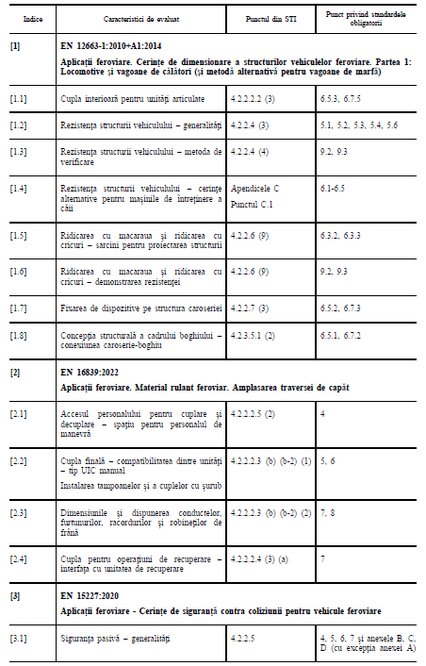  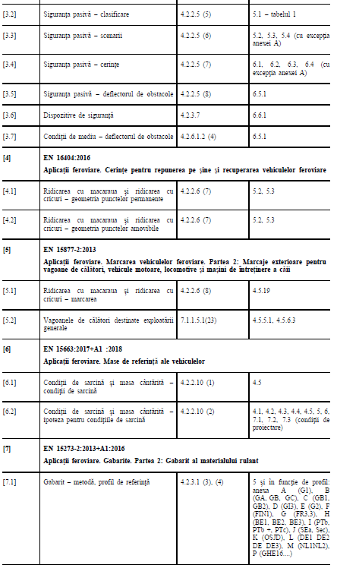  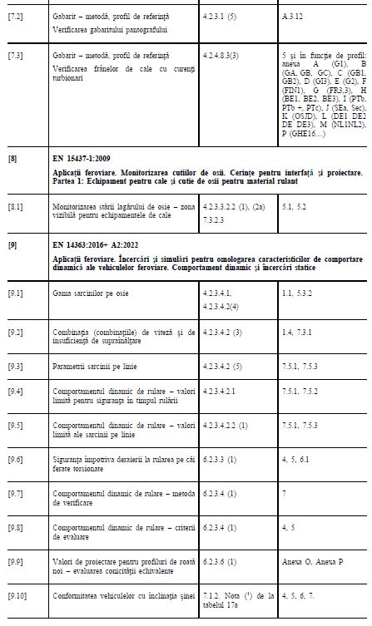  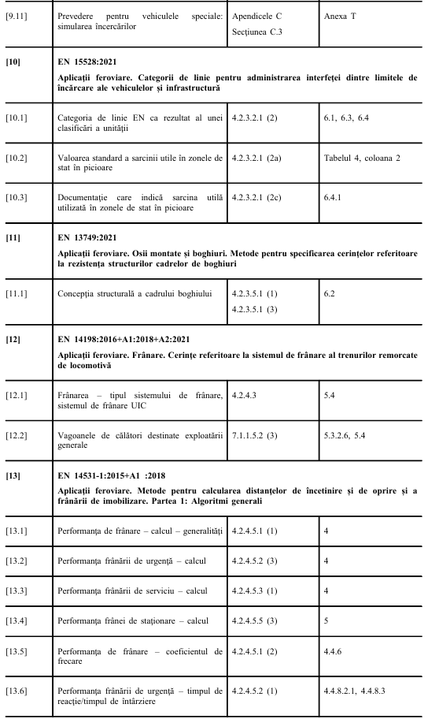  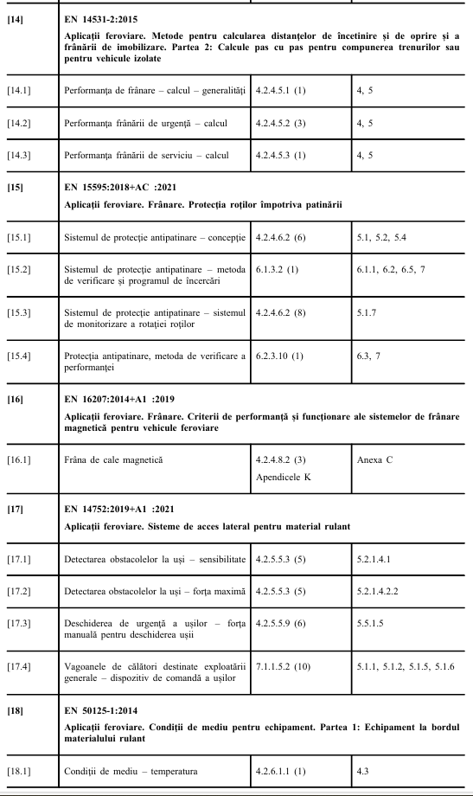  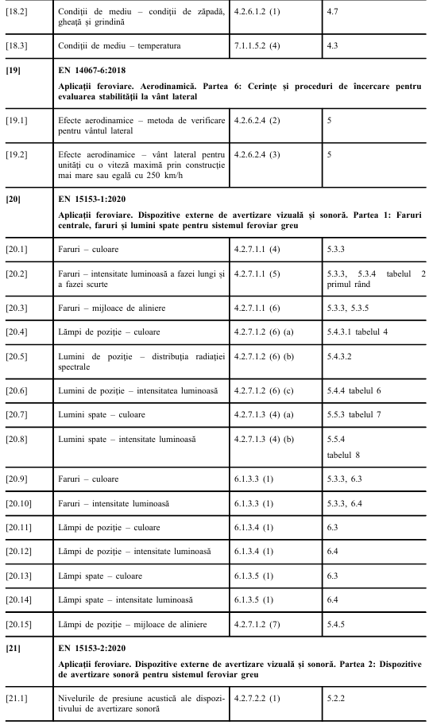  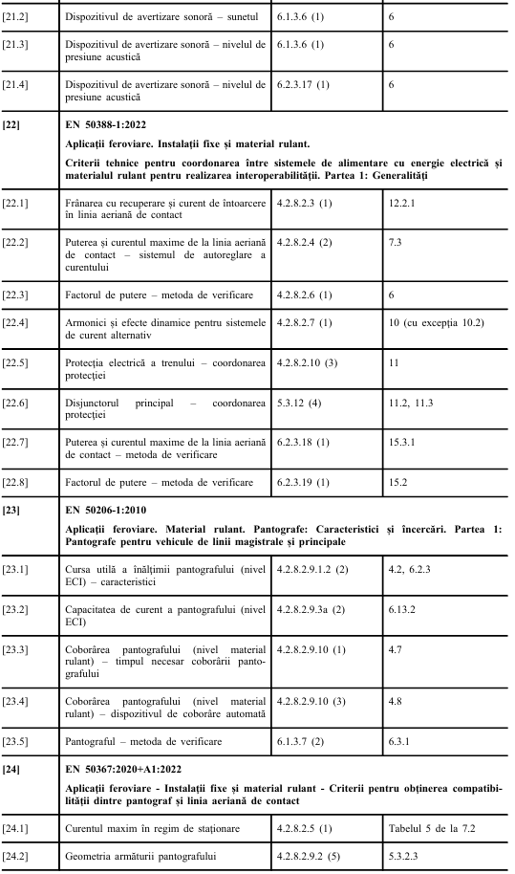  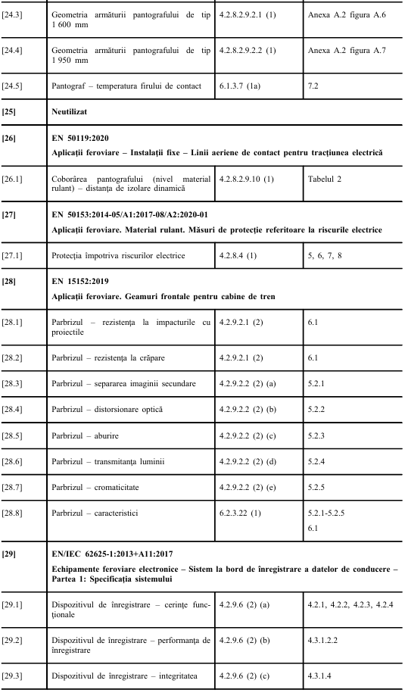  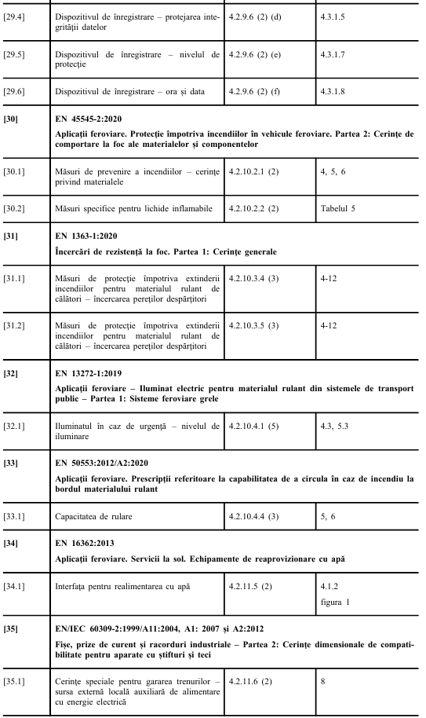  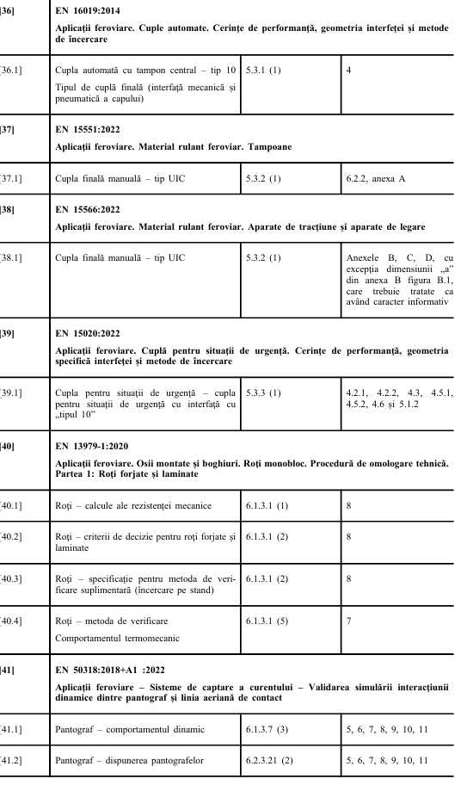  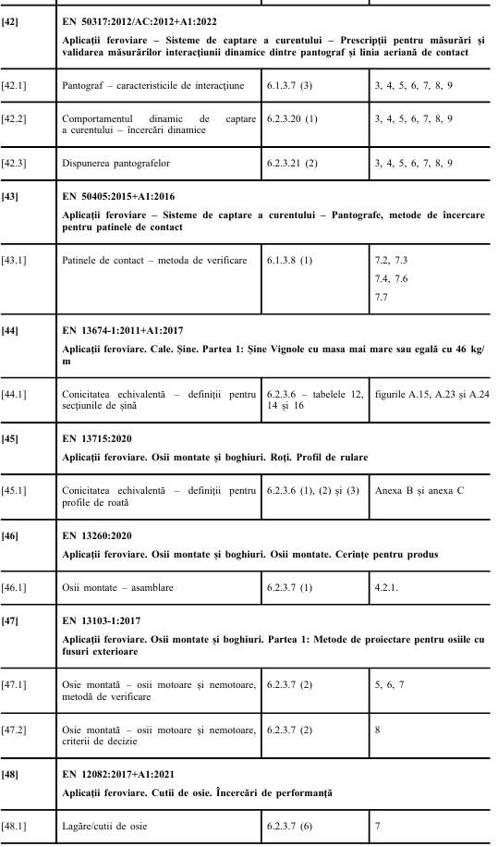  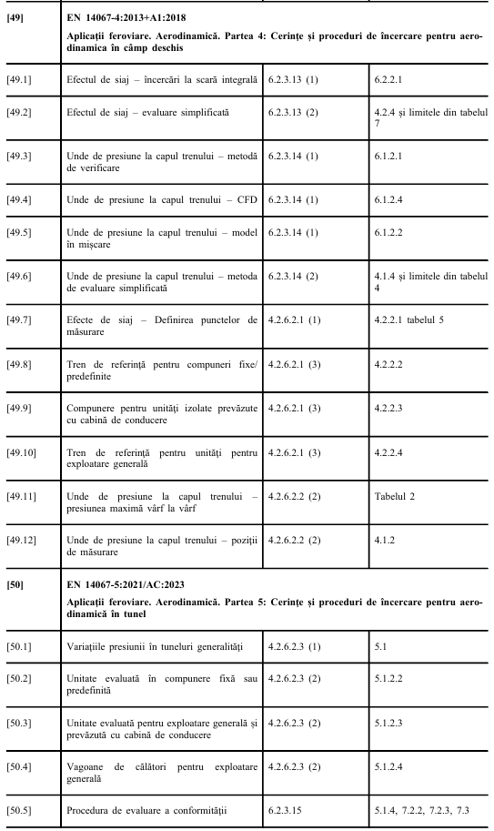  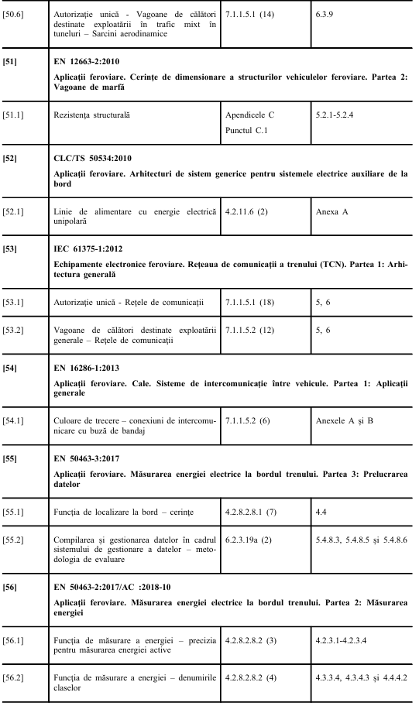  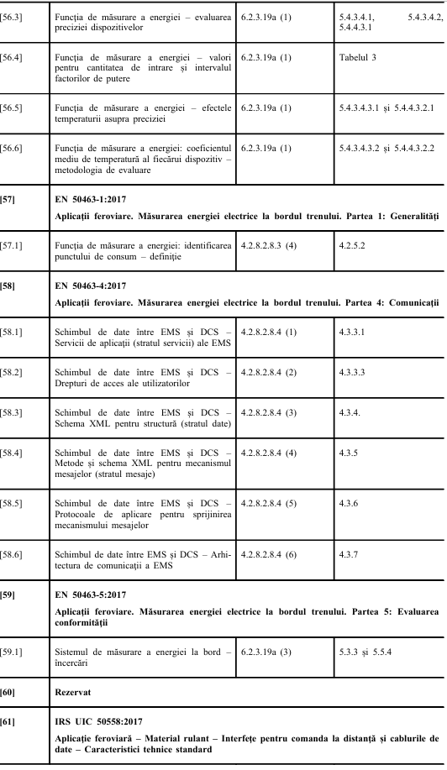  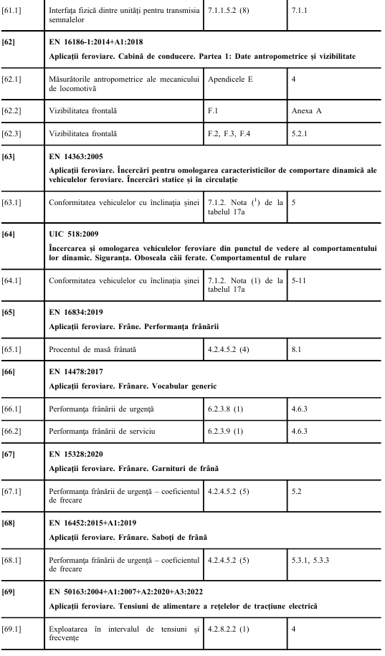  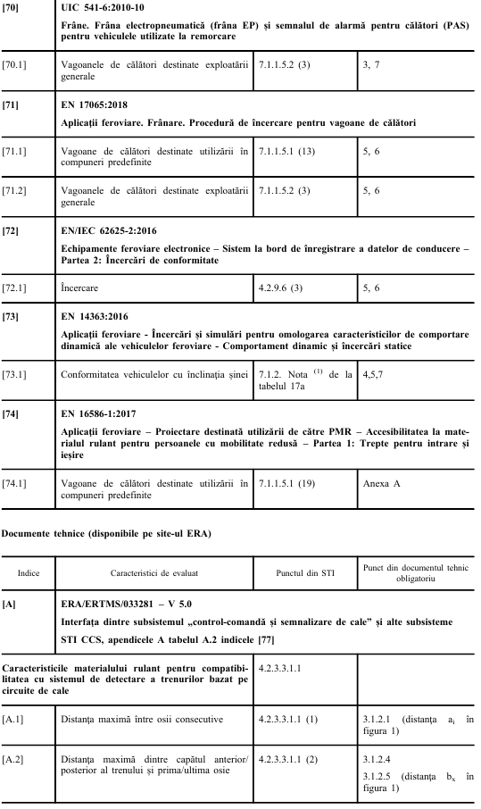  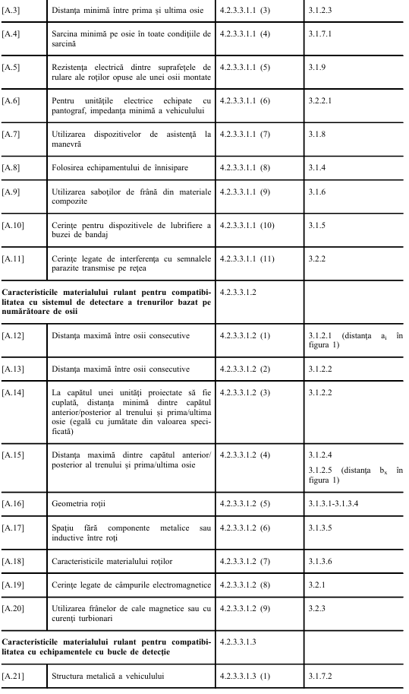  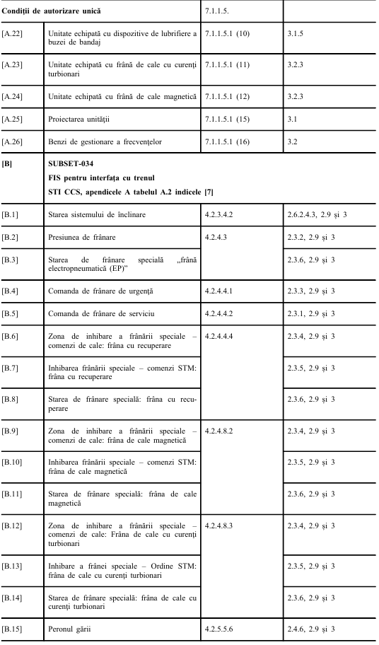  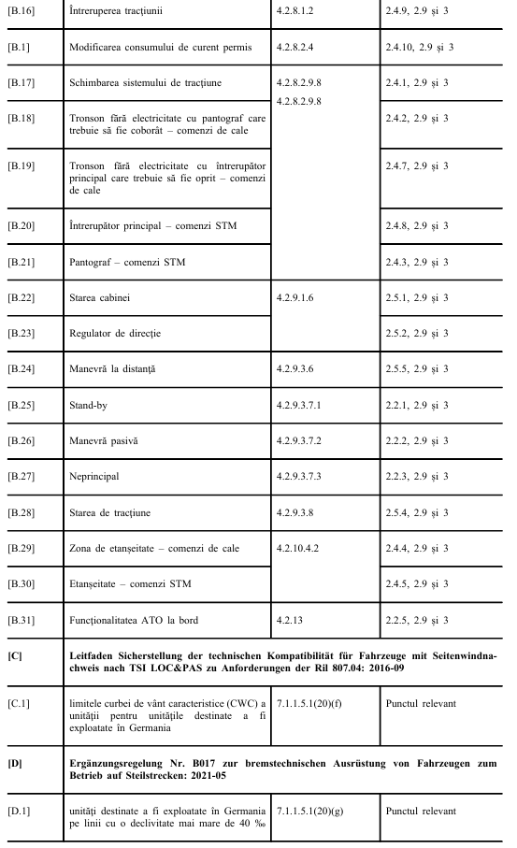  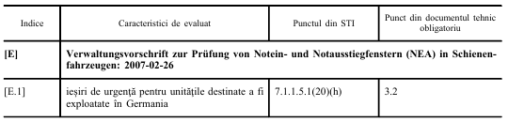 | Apendicele J  Specificaţii tehnice menţionate în prezenta STI  J-1 Standarde sau documente normative  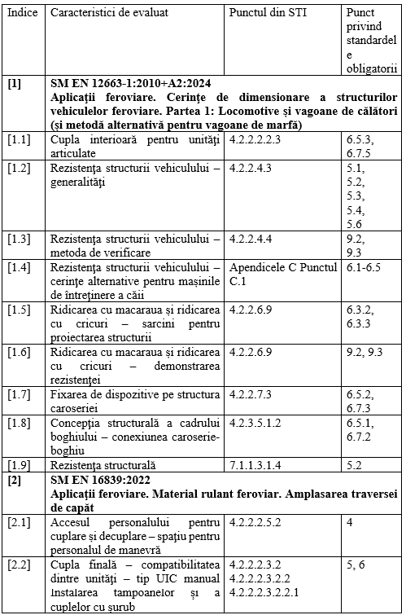  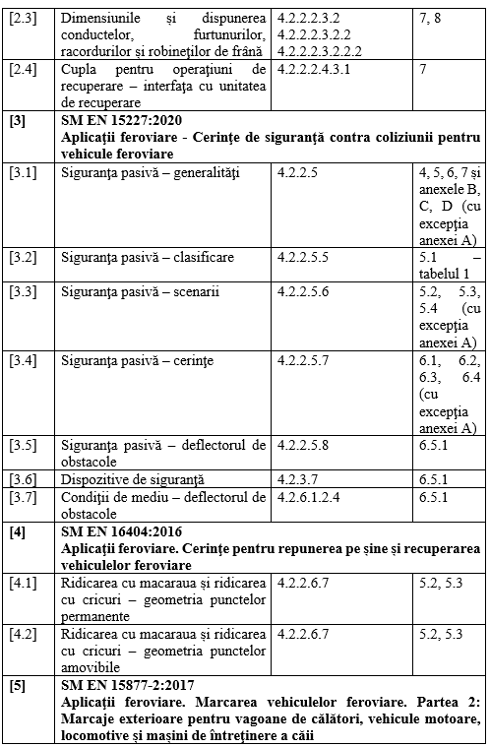  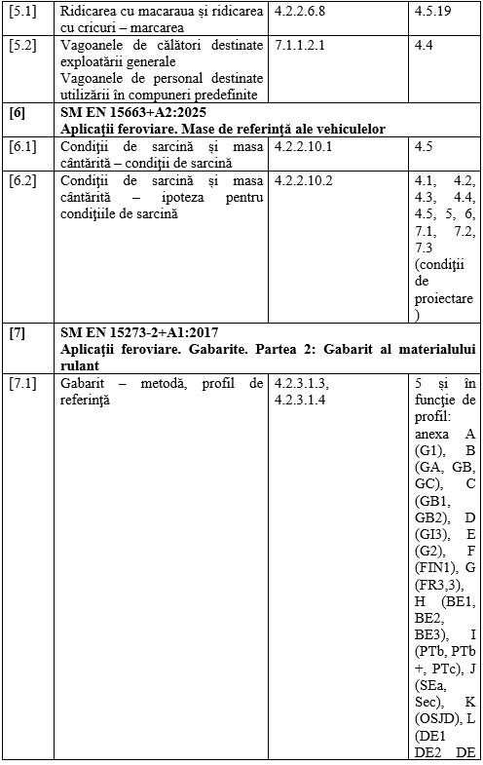  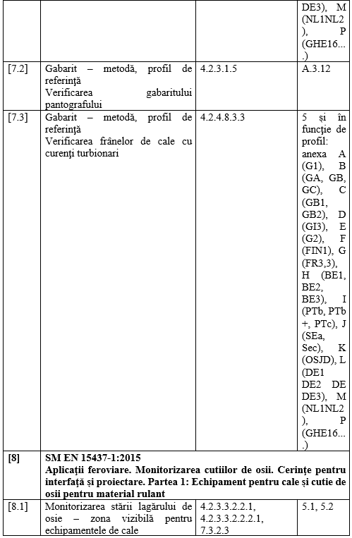  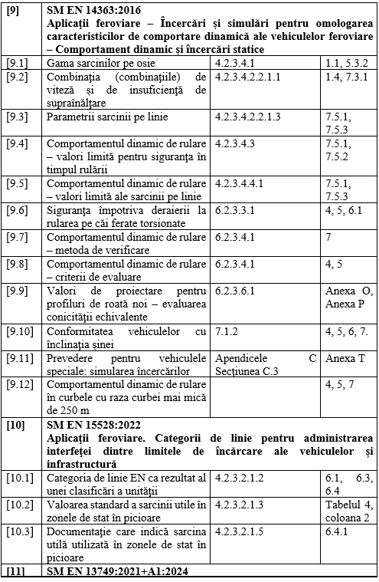  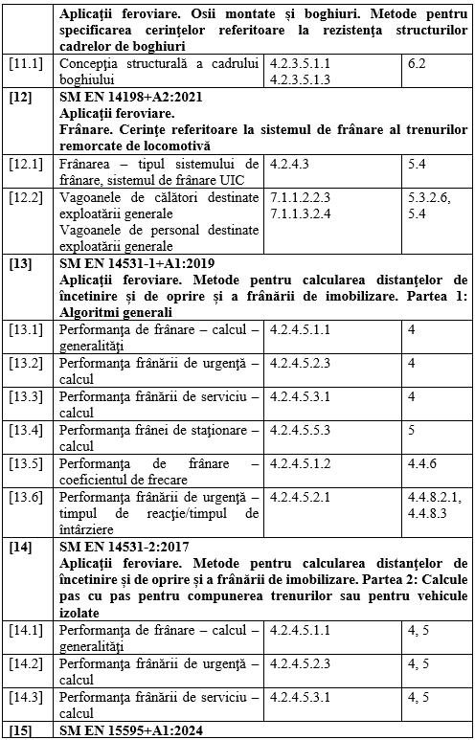  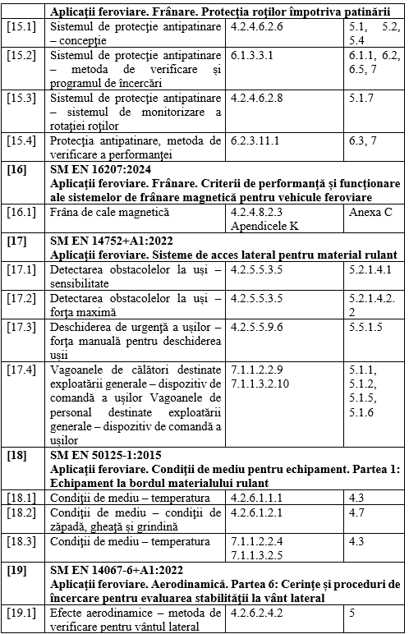  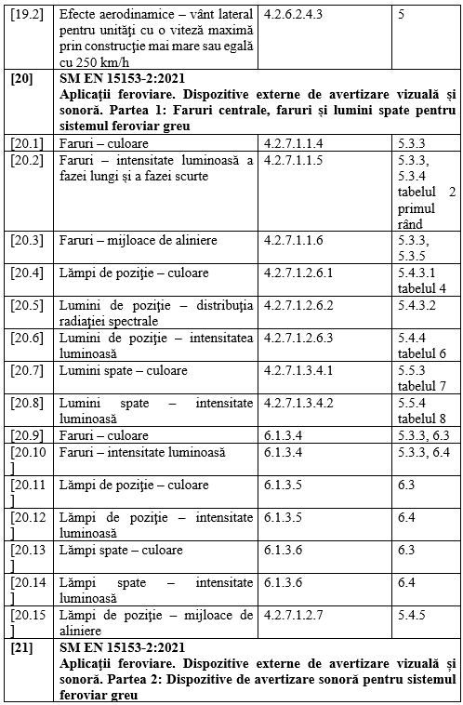  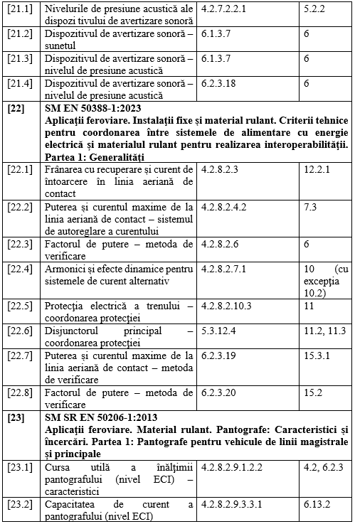  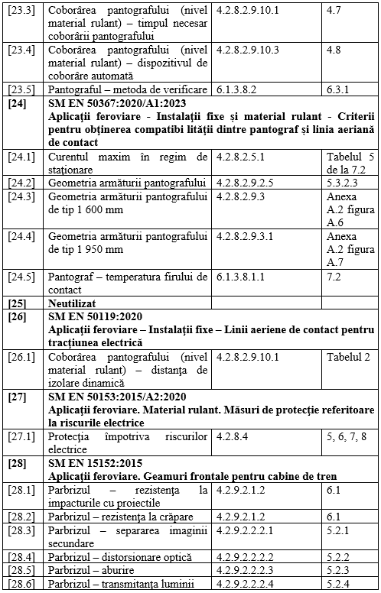  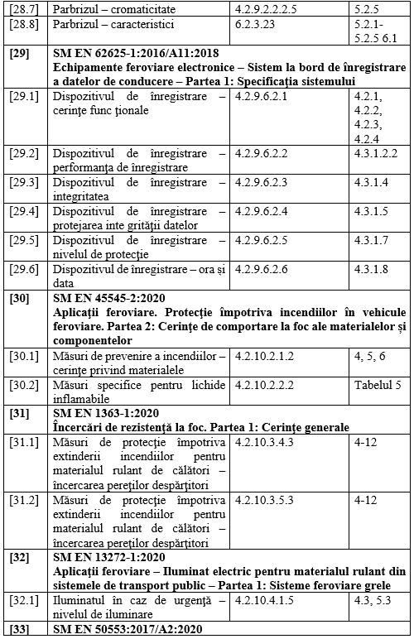  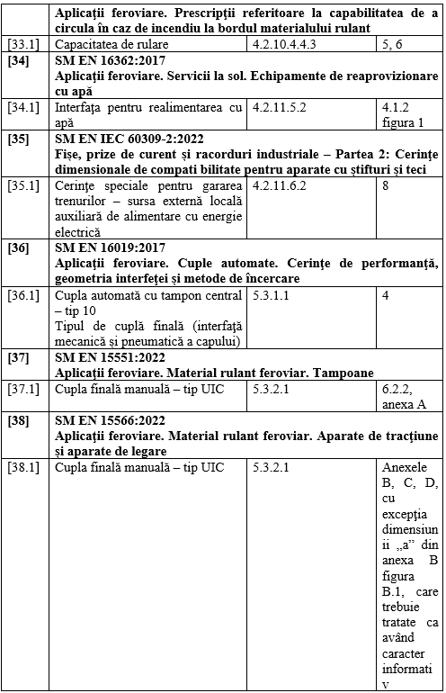  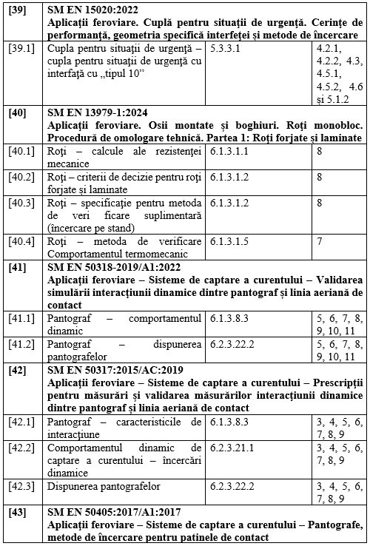  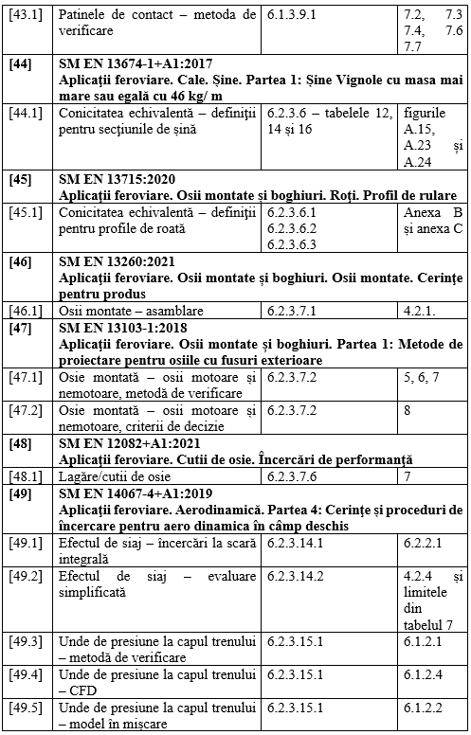  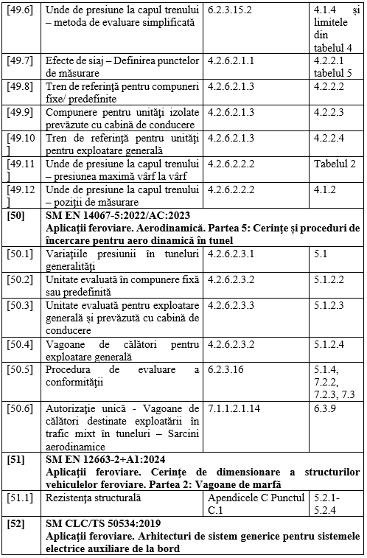  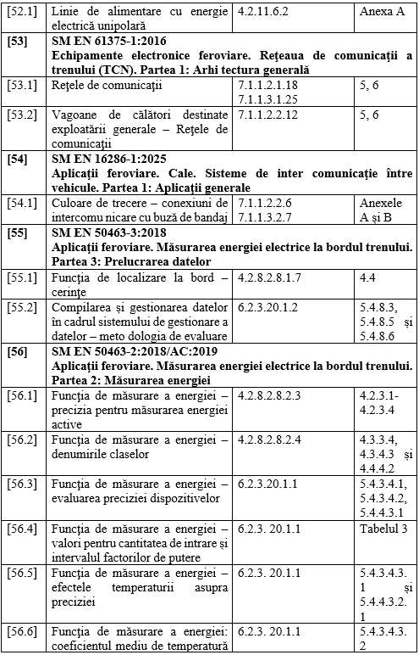  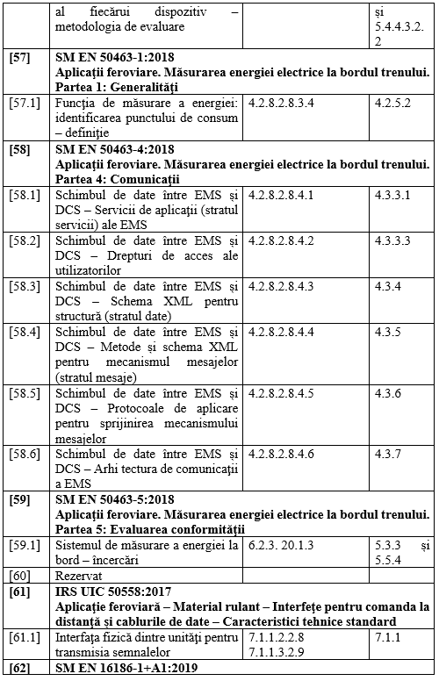  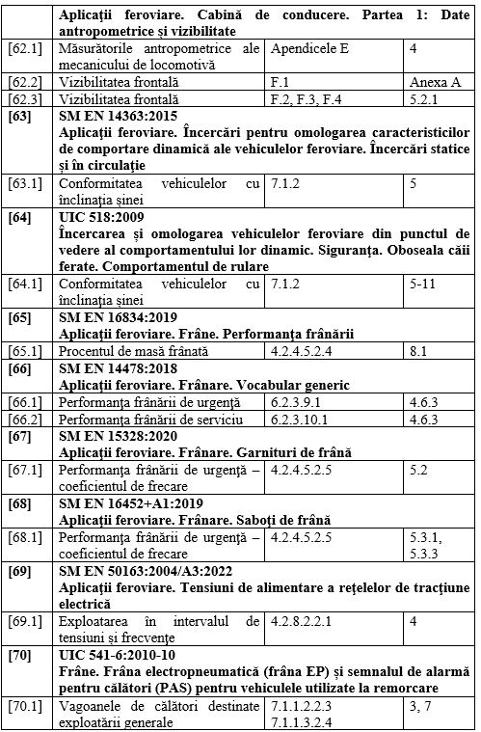  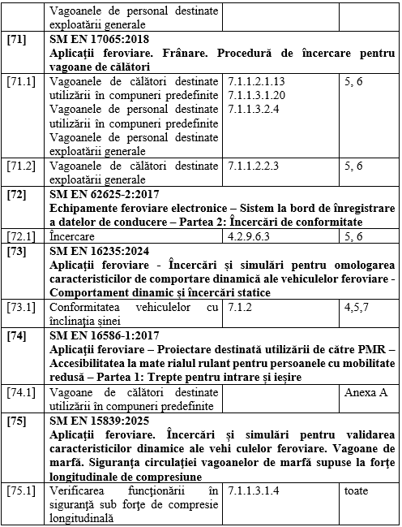  J-2 Documente tehnice  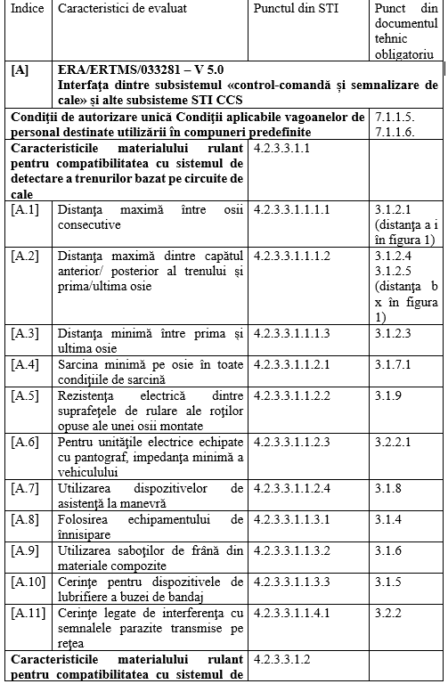  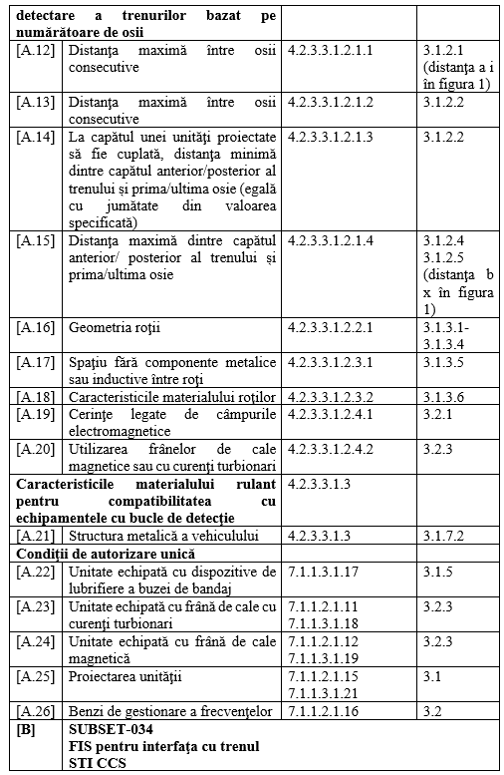  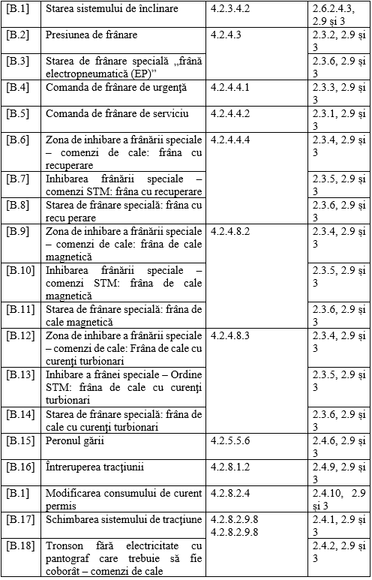  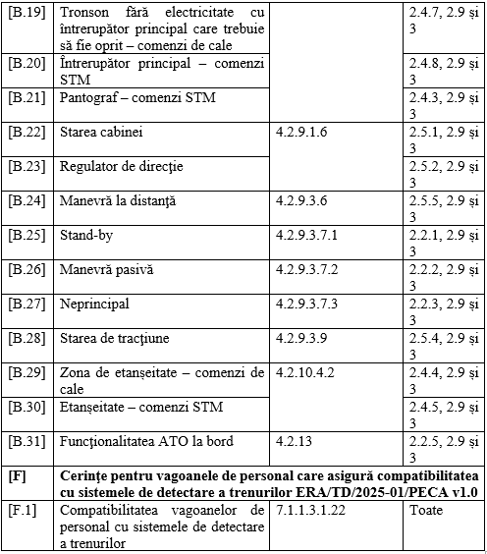 | Compatibil
Apendicele K  Procesul de validare pentru piesele finale noi ale frânei de cale magnetice (MTB)  Scopul procesului de validare este de a verifica compatibilitatea MTB cu elementele căii ferate. Orice piesă finală nouă sau orice piese geometrice modificate finale trebuie supuse încercărilor cu următorii parametri:  — Tangentele încrucișărilor fixe ale aparatelor de cale trebuie să se situeze în  intervalul cuprins între 0,034 și 0,056 și în intervalul cuprins între 0,08 și 0,12 (a se vedea tabelul 1).  — Pentru încercare, aparatele de cale se încrucișează de trei ori în fiecare dintre cele patru direcţii posibile cu MTB activată la fiecare dintre următoarele viteze constante (a se vedea tabelul 1).  Tabelul K.1  Parametri pentru încercare  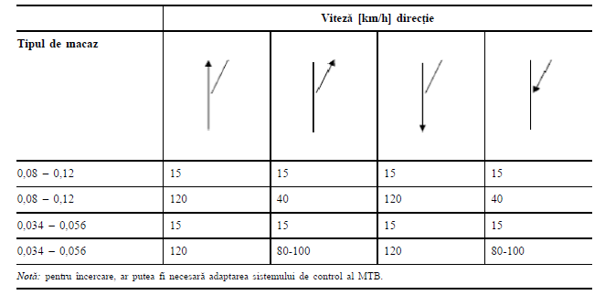  — Încercarea trebuie efectuată în condiţii uscate.  — Încercarea trebuie efectuată în condiţii de patine magnetice și piese finale noi și uzate.  — Încercarea în condiţii de uzură trebuie efectuată la uzura radială maximă admisă a suprafeţei de frecare sau, respectiv, a patinei magnetice, definite în specificaţie (a se vedea figura 1).  Figura K.1  Uzura radială maximă  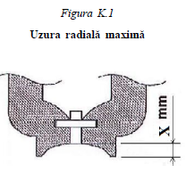  Legendă:  X uzura radială maximă admisă, exprimată în mm  Posibilitatea de încercare 1  Această încercare se aplică modificărilor aduse pieselor finale enumerate în specificaţia menţionată în apendicele J-1, indicele [16]. Sunt permise doar abateri de maximum 10 % pentru cel mult 5 dimensiuni.  În timpul încercării, verificarea vizuală se efectuează prin înregistrarea video a tuturor pieselor finale. Suprafeţele laterale ale tuturor pieselor finale și ale patinelor magnetice ale MTB trebuie să fie vopsite în culori deschise.  Criterii de acceptare:  — lipsa oricărei deteriorări mecanice a unei părţi a MTB;  — lipsa oricărei dovezi a unei deraieri permanente a MTB;  NOTĂ: Este admisă prezenţa scânteilor în timpul frânării.  — lipsa oricărei dovezi a unui contact în partea laterală a MTB în afara unei  distanţe de 55 mm pe direcţie verticală de la partea superioară a șinei.  Posibilitatea de încercare 2  Această încercare se aplică pieselor finale nou proiectate. Pe lângă posibilitatea de încercare 1, se măsoară forţele laterale și longitudinale (a se vedea figura 2) dintre MTB și boghiu.  Figura K.2  Prezentare generală a transmisiei forţei  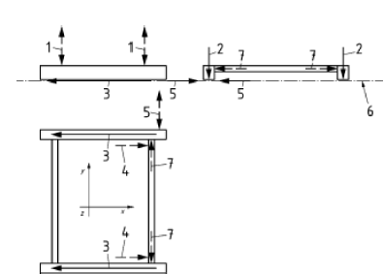  Legendă  1 forţele de interfaţă cu cadrul boghiului F BZ  2 forţa de atracţie F HZ  3 forţa longitudinală F B,x  4 forţa de frânare F x  5 forţa laterală F Q  6 ciuperca șinei  7 forţele de interfaţăCriterii de acceptare:  Criterii de acceptare pentru posibilitatea de încercare 2:  — Forţa laterală F Q și forţa longitudinală F B,x către interior la rularea peste  aparatele de cale:  Trebuie respectată acţiunea unei forţe laterale egale cu de 0,18 ori forţa magnetică de atracţie către interior (spre centrul liniei) în apropierea pieselor finale, cu o forţă longitudinală simultană de 0,2 ori mai mare decât forţa magnetică de atracţie.  — Forţa laterală FQ și forţa longitudinală FB,x către exterior la rularea peste  aparatele de cale:  Trebuie respectată acţiunea unei forţe laterale egale cu de 0,12 ori forţa magnetică de atracţie către exterior în apropierea pieselor finale, cu o forţă longitudinală simultană de 0,2 ori mai mare decât forţa magnetică de atracţie.  — Forţa laterală excepţională FQ către interior (spre centrul liniei) la rularea  peste aparatele de cale:  Măsurătorile efectuate până în prezent pe vehicule au identificat forţe către interior de până la de aproximativ 0,35 de ori forţa magnetică de atracţie (depinzând în mare măsură de starea de uzură a aparatului de cale care a fost  traversat).  — Forţa laterală excepţională FQ către exterior la rularea peste aparatele de cale:  Măsurătorile efectuate până în prezent pe vehicule au identificat forţe către exterior de până la de aproximativ 0,23 de ori forţa magnetică de atracţie (depinzând în mare măsură de starea de uzură a aparatului de cale care a fost  traversat).  Posibilitatea de încercare 3  Această încercare se aplică pieselor finale nou proiectate. După posibilitatea de încercare 2, se realizează posibilitatea de încercare 3 în cazul în care este  necesară măsurarea deplasării aparatelor de cale. Se permite realizarea posibilităţilor 2 și 3 în cadrul unei singure runde de încercare.  Măsurarea deplasării aparatului de cale:  Aparatul de cale este prevăzut cu senzori pentru măsurarea deplasării părţilor  mobile identificate cu roșu în figura 3 de mai jos (zona vârfului).  Secvenţa de încercare:  Secvenţa de încercare constă în efectuarea a trei runde de încercare pentru fiecare dintre poziţiile A, B, C și D la viteză constantă. Viteza de încercare trebuie să corespundă vitezei care determină coeficientul maxim de frecare (de regulă, în jurul vitezei de 15 km/h).  Figura K.3  Măsurarea deplasării aparatului de cale  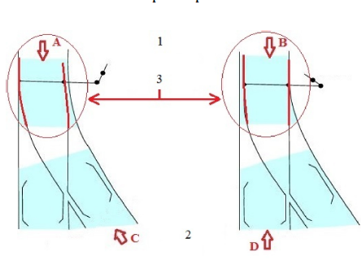  Legendă:  1 vârful aparatului de cale  2 baza aparatului de cale  3 zonă prevăzută cu senzori  Criterii de acceptare:  — În cazul rundelor cu tipurile A și B, deplasarea de la vârful aparatului de cale  la baza acestuia nu trebuie să depășească 4,0 mm.  — În cazul rundelor cu tipurile C și D, deplasarea de la baza aparatului de cale  la vârful acestuia nu trebuie să depășească 7,0 mm. | Apendicele K  Procesul de validare pentru piesele finale noi ale frânei de cale magnetice (în continuare-MTB)  Scopul procesului de validare este de a verifica compatibilitatea MTB cu elementele căii ferate. Orice piesă finală nouă sau orice piese geometrice modificate finale trebuie supuse încercărilor cu următorii parametri:  — Tangentele încrucișărilor fixe ale aparatelor de cale trebuie să se situeze în intervalul cuprins între 0,034 și 0,056 și în intervalul cuprins între 0,08 și 0,12 (a se vedea tabelul K.1).  — Pentru încercare, aparatele de cale se încrucișează de trei ori în fiecare dintre cele patru direcţii posibile cu MTB activată la fiecare dintre următoarele viteze constante (a se vedea tabelul K.1).  Tabelul K.1  Parametri pentru încercare  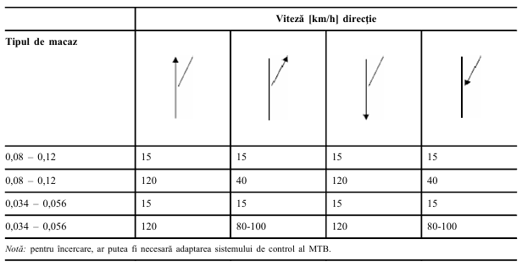  Încercarea trebuie efectuată în condiţii uscate.  — Încercarea trebuie efectuată în condiţii de patine magnetice și piese finale noi și uzate.  — Încercarea în condiţii de uzură trebuie efectuată la uzura radială maximă admisă a suprafeţei de frecare sau, respectiv, a patinei magnetice, definită în specificaţie (a se vedea figura K.1).  Figura K.1  Uzura radială maximă  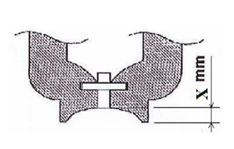  Legendă: 80-100 X uzura radială maximă admisă, exprimată în mm  Posibilitatea de încercare 1  Această încercare se aplică modificărilor aduse pieselor finale enumerate în specificaţia menţionată în apendicele J-1, indicele [16]. Sunt permise doar abateri de maximum 10 % pentru cel mult 5 dimensiuni.  În timpul încercării, verificarea vizuală se efectuează prin înregistrarea video a tuturor pieselor finale. Suprafeţele laterale ale tuturor pieselor finale și ale patinelor magnetice ale MTB trebuie să fie vopsite în culori deschise.  Criterii de acceptare:  — lipsa oricărei deteriorări mecanice a unei părţi a MTB;  — lipsa oricărei dovezi a unei deraieri permanente a MTB. Este admisă prezenţa scânteilor în timpul frânării.  — lipsa oricărei dovezi a unui contact în partea laterală a MTB în afara unei distanţe de 55 mm pe direcţie verticală de la partea superioară a șinei.  Posibilitatea de încercare 2  Această încercare se aplică pieselor finale nou proiectate. Pe lângă posibilitatea de încercare 1, se măsoară forţele laterale și longitudinale (a se vedea figura K.2) dintre MTB și boghiu.  Figura K.2  Prezentare generală a transmisiei forţei  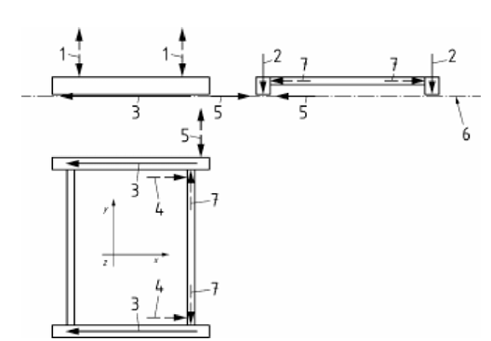  Legendă  1 forţele de interfaţă cu cadrul boghiului $F_{BZ}$  2 forţa de atracţie $F_{XZ}$  3 forţa longitudinală $F_{B,X}$  4 forţa de frânare $F_{X}$  5 forţa laterală $F_{Q}$  6 ciuperca șinei  7 forţele de interfaţă  Criterii de acceptare pentru posibilitatea de încercare 2:  — Forţa laterală $F_{Q}$ și forţa longitudinală $F_{B,X}$ către interior la rularea peste aparatele de cale:  Trebuie respectată acţiunea unei forţe laterale egale cu de 0,18 ori forţa magnetică de atracţie către interior (spre centrul liniei) în apropierea pieselor finale, cu o forţă longitudinală simultană de 0,2 ori mai mare decât forţa magnetică de atracţie.  Forţa laterală $F_{Q}$ și forţa longitudinală $F_{B,X}$către exterior la rularea peste aparatele de cale:  Trebuie respectată acţiunea unei forţe laterale egale cu de 0,12 ori forţa magnetică de atracţie către exterior în apropierea pieselor finale, cu o forţă longitudinală simultană de 0,2 ori mai mare decât forţa magnetică de atracţie.  — Forţa laterală excepţională $F_{Q}$ către interior (spre centrul liniei) la rularea peste aparatele de cale:  Măsurătorile efectuate până în prezent pe vehicule au identificat forţe către interior de până la de aproximativ 0,35 de ori forţa magnetică de atracţie (depinzând în mare măsură de starea de uzură a aparatului de cale care a fost traversat).  — Forţa laterală excepţională $F_{Q}$ către exterior la rularea peste aparatele de cale:  Măsurătorile efectuate până în prezent pe vehicule au identificat forţe către exterior de până la de aproximativ 0,23 de ori forţa magnetică de atracţie (depinzând în mare măsură de starea de uzură a aparatului de cale care a fost traversat).  Posibilitatea de încercare 3  Această încercare se aplică pieselor finale nou proiectate. După posibilitatea de încercare 2, se realizează posibilitatea de încercare 3 în cazul în care este necesară măsurarea deplasării aparatelor de cale. Se permite realizarea posibilităţilor 2 și 3 în cadrul unei singure runde de încercare.  Măsurarea deplasării aparatului de cale:  Aparatul de cale este prevăzut cu senzori pentru măsurarea deplasării părţilor mobile identificate cu roșu în figura 3 de mai jos (zona vârfului).  Secvenţa de încercare:  Secvenţa de încercare constă în efectuarea a trei runde de încercare pentru fiecare dintre poziţiile A, B, C și D la viteză constantă. Viteza de încercare trebuie să corespundă vitezei care determină coeficientul maxim de frecare (de regulă, în jurul vitezei de 15 km/h).  Figura K.3  Măsurarea deplasării aparatului de cale  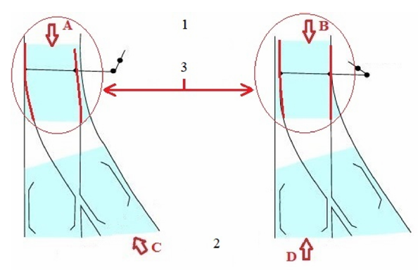  Legendă:  1 vârful aparatului de cale  2 baza aparatului de cale  3 zonă prevăzută cu senzori  Criterii de acceptare:  — În cazul rundelor cu tipurile A și B, deplasarea de la vârful aparatului de cale la baza acestuia nu trebuie să depășească 4,0 mm.  — În cazul rundelor cu tipurile C și D, deplasarea de la baza aparatului de cale la vârful acestuia nu trebuie să depășească 7,0 mm. | Compatibil
Apendicele L  Modificări ale cerinţelor și regimuri de tranziţie  Pentru alte puncte STI decât cele enumerate în tabelul L.1 și în tabelul L.2, conformitatea cu „STI anterioară” [și anume, prezentul regulament, astfel cum  a fost modificat prin Regulamentul de punere în aplicare (UE) 2020/387] implică conformitatea cu prezenta STI aplicabilă de la 28 septembrie 2023.  Modificări cu un regim de tranziţie generic de 7 ani  Pentru punctele STI enumerate în tabelul L.1, conformitatea cu STI anterioară nu implică conformitatea cu versiunea prezentei STI aplicabilă de la 28 septembrie 2023.  Proiectele aflate deja în faza de proiectare la 28 septembrie 2023 trebuie să respecte cerinţa din prezenta STI de la 28 septembrie 2030.  Proiectele aflate în faza de producţie și materialul rulant în exploatare nu sunt  afectate de cerinţele STI enumerate în tabelul L.1.  Tabelul L.1  Regimul de tranziţie de 7 ani  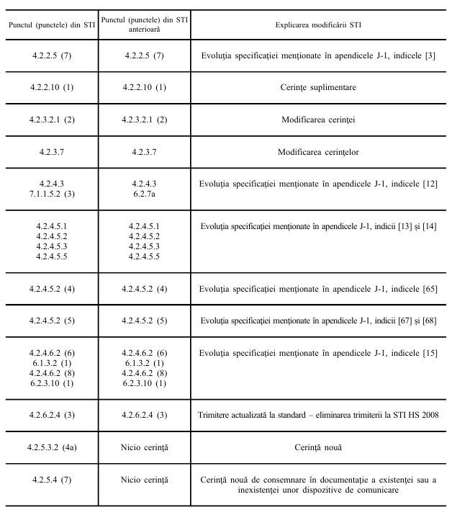  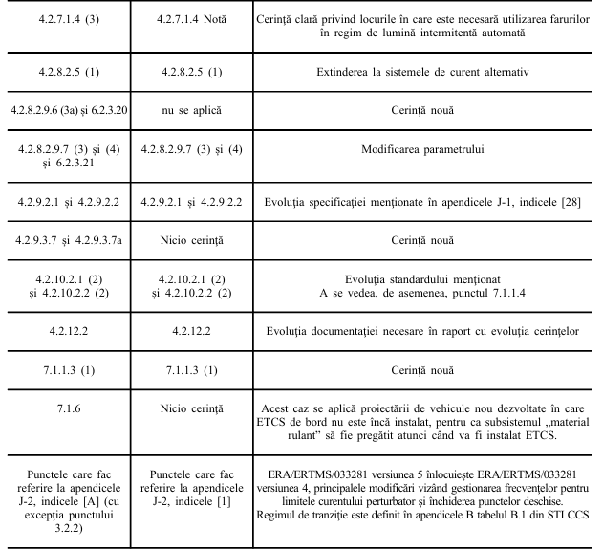  Modificări cu un regim de tranziţie specific  Pentru punctele STI enumerate în tabelul L.2, conformitatea cu STI anterioară nu implică conformitatea cu prezenta STI aplicabilă de la 28 septembrie 2023.  Proiectele aflate deja în faza de proiectare la 28 septembrie 2023, proiectele  aflate în faza de producţie și unităţile în exploatare trebuie să respecte cerinţa  prezentei STI în conformitate cu regimul de tranziţie corespunzător stabilit în  tabelul L.2 începând cu 28 septembrie 2023.  Tabelul L.2  Regim de tranziţie specific  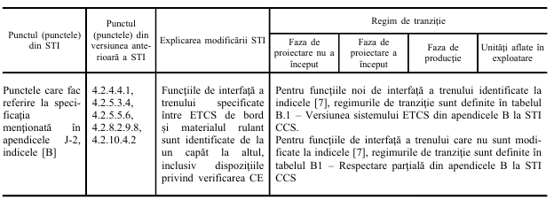  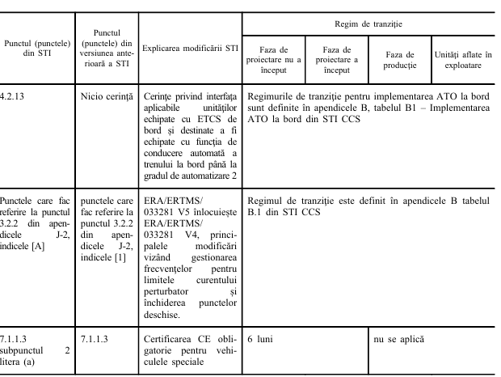 |  | Prevederi UE neaplicabile | Apendicele L din actul UE nu este aplicabil pentru RM, or acesta se referă la o versiune anterioară a Regulamentului (UE) nr. 1302/2014 care nu a fost transpusă anterior în legislația națională.  Prin urmare, în lipsa unui regulament național existent care să corespundă versiunii anterioare UE, nu există un act normativ ce ar putea fi modificat prin transpunerea prezentului Regulament.

Secretar general Angela ȚURCANU

